Проект!

НАРЕДБА № 14 от ………. за летищата и летищното осигуряване

ЧАСТ ПЪРВА
ОСНОВНИ ХАРАКТЕРИСТИКИ НА ЛЕТИЩАТА

ДЯЛ ПЪРВИ
ОБЩИ ПОЛОЖЕНИЯ И ДАННИ ЗА ЛЕТИЩЕ

Глава първа
ОБЩИ ПОЛОЖЕНИЯ

Раздел I
Общи условия

Чл. 1. (1) Тази наредба определя стандартите, условията и изискванията към:
1. данните, които се обявяват за летищата;
2. физическите характеристики на летищата;
3. ограничаването и отстраняването на препятствията;
4. визуалните аеронавигационни средства на летищата;
5. визуалните средства за обозначаване на препятствията;
6. визуалните средства за обозначаване на зоните за ограничено използване;
7. оборудването и инсталациите на летищата;
8. аварийните и други служби на летището;
9. ограничаване на въздействието на летището върху околната среда.
(2) Спецификациите за цветове на наземните аеронавигационни светлини, маркировките, знаците и таблата са посочени в приложение № 1, освен когато в тази наредба не е посочено друго.

Раздел II
Кодово обозначение на летище

Чл. 2. (1) В съответствие с характеристиките на самолетите, за които е предназначено даденото летище, се използва кодово обозначение, съдържащо кодов номер и буква, избрани за целите на планирането на летището.
(2) Кодовите номера и букви за обозначаване на летището са посочени в Таблица 1:
Таблица 1. Кодово обозначение на летището

Кодов елемент 1
Кодов номер на летището | Разчетна за типа на самолета дължина на летателната писта
1 | по-малка от 800 m
2 | от 800 m до 1200 m, но не включвайки 1200 m
3 | от 1200 m до 1800 m, но не включвайки 1800 m
4 | 1800 m и повече

Кодов елемент 2
Кодова буква на летището | Размах на крилото на самолета
A | до 15 m, но не включвайки 15 m
B | от 15 m до 24 m, но не включвайки 24 m
C | от 24 m до 36 m, но не включвайки 36 m
D | от 36 m до 52 m, но не включвайки 52 m
E | от 52 m до 65 m, но не включвайки 65 m
F | от 65 m до 80 m, но не включвайки 80 m

(3) Кодовият номер за кодов елемент 1 се определя от Таблица 1, като се избира кодовия номер, съответстващ на най-голямата стойност на разчетната дължина на летателната писта за типа самолети, за които е предназначена пистата за излитане и кацане (ПИК).
(4) Определянето на разчетната дължина на летателната писта за типа на самолета се прави само с цел избор на кодов номер на летището и не трябва да влияе на фактически осигуряваната дължина на ПИК.
(5) Кодовата буква за кодов елемент 2 се определя от Таблица 1, като се избира кодовата буква, съответстваща на най-големия размах на крилата на самолетите, за които е предназначено дадено летището.

Глава втора
ДАННИ ЗА ЛЕТИЩЕ

Раздел I
Аеронавигационни данни

Чл. 3. (1) За всяко летище се поддържа и публикува в сборника „Аеронавигационна информация и публикация“ (AIP) база данни по отношение на:
1. географските координати (аеронавигационни данни);
2. контролната точка на летището;
3. надморската височина на летището и пистите;
4. разчетната температура в района на летището;
5. размерите на летището и свързаната с тях информация;
6. носимоспособността на изкуствените настилки;
7. площадката за предполетна проверка на висотомерите;
8. обявените дистанции;
9. състоянието на работната площ и свързаните с нея съоръжения и средства;
10. преместването на въздухоплавателно средство, загубило способност да се придвижва само;
11. аварийно-спасителното и противопожарно осигуряване;
12. системите за визуална индикация на глисадата;
13. координацията между доставчика на аеронавигационно обслужване и летищната администрация;
14. друга информация, която се изисква съгласно Наредба № 20 от 24.11.2006 г. за удостоверяване експлоатационната годност на граждански летища, за лицензиране на летищни оператори и оператори по наземно обслужване и за достъпа до пазара по наземно обслужване в летищата (обн. ДВ, бр. 101 от 2006 г., изм. и доп., бр. 49 от 2007 г., бр. 38 от 2012 г., доп., бр. 26 от 2015 г., изм., бр. 34 от 2017 г., изм. и доп., бр. 40 от 2018 г., бр. 53 от 2018 г., бр. 80 от 2021 г., бр. 62 от 2023 г.) (Наредба № 20);
15. картни данни за летището (AMD) и картографска база данни за летището (AMDB).
(2) Летищната администрация за граждански летища за обществено ползване, а за летища, които не са за обществено ползване - собственикът на летището, предоставят на доставчика на аеронавигационно обслужване данните за летището за публикуване в сборника „Аеронавигационна информация и публикация“ в съответствие с изискванията на Наредба № 15 от 13.04.2011 г. за аеронавигационно информационно обслужване (ДВ, бр. 37 от 2011 г. изм. и доп., бр. 48 от 2014 г.) (Наредба № 15).
(3) Степента на точност и интегритет на аеронавигационните данни, свързани с летища, е необходимо да е в съответствие с изискванията на таблици от 1 до 5 от приложение № 7 на Наредба № 11 от 5.05.1999 г. за обслужване на въздушното движение във въздушното пространство на Република България (обн., ДВ, бр. 50 от 1999 г.; изм. и доп., бр. 109 от 1999 г., бр. 34 от 2007 г., бр. 88 от 2014, изм., бр. 12 от 2020 г.) (Наредба № 11).
(4) Точността на публикуваните аеронавигационни данни следва да съответства на изискванията, посочени в таблици 1 - 5 от приложение № 7 на Наредба № 11, отчитайки установените процедури от изградената система за качество.
(5) Изискванията за точност на аеронавигационните данни се базира на 95 процента пълнота, като за това е необходимо да се определят три вида данни за местоположение:
1. измерени точки (праг на пистата за излитане и кацане, местоположения на навигационни средства и др.);
2. изчислени точки (математически пресмятания на базата на известни измерени точки или на точки в пространството, контролни точки и др.);
3. обявени точки (точките по границата на района за полетна информация - РПИ, и др.).
(6) Главна дирекция „Гражданска въздухоплавателна администрация“ (ГД „ГВА“) контролира интегритета на аеронавигационните данни от момента на измерването им до изпращането им до крайния потребител.
(7) Класификацията на аеронавигационните данни се определя въз основа на потенциалния риск, произтичащ от използване на повредени данни. Аеронавигационните данни се класифицират като:
1. „рутинни данни“, при които има много ниска вероятност при използване на повредени рутинни данни, безопасното продължаване на полета и кацането на въздухоплавателното средство да бъдат сериозно изложени на риск с потенциал за катастрофа;
2. „основни данни“, при които има малка вероятност, когато се използват повредени основни данни, безопасното продължаване на полета и кацането на въздухоплавателното средство да бъдат сериозно изложени на риск с потенциал за катастрофа;
3. „критични данни“, при които има голяма вероятност, когато се използват повредени критични данни, безопасното продължаване на полета и кацането на въздухоплавателното средство да бъдат сериозно изложени на риск с потенциал за катастрофа.
Чл. 4. (1) Защитата на електронните аеронавигационни данни при тяхното съхранение или пренос се осигурява чрез циклична контролна сума (CRC).
(2) Осигуряването на нивото на интегритет на критичните аеронавигационни данни по чл. 3, ал. 7 се осъществява с използване на 32-битов CRC алгоритъм.
(3) Осигуряването на нивото на интегритет на съществените аеронавигационни данни по чл. 3, ал. 7 се осъществява с използване на 24-битов CRC алгоритъм.
(4) Осигуряването на нивото на интегритет на рутинните аеронавигационни данни по чл. 3, ал. 7 се осъществява с използване на 16-битов CRC алгоритъм.
Раздел II
Общи отправни системи

Чл. 5. (1) Световната геодезическа система - 1984 (WGS-84) се използва като референтна геодезическа система в хоризонталната равнина. Отчетените аеронавигационни географски координати, указващи географска ширина и дължина, се изразяват по отношение на геодезическата база WGS-84.
(2) За референтна система във вертикалната равнина се използва приетото за база средно морско равнище - MSL, което свързва гравитационно зависимите относителни височини (превишения) с повърхност, наречена геоид.
Чл. 6. (1) Григорианският календар и универсалното координирано време (UТС) се използват като отправна система във времето.
(2) Когато се използва различна система за отчитане на времето, това се посочва в част GEN 2 Таблици и кодове от AIP.
Раздел III
Управление на безопасността

Чл. 7. (1) Главна дирекция „Гражданска въздухоплавателна администрация“ изготвя програма по безопасност с цел постигането на приемливо ниво на безопасност при дейностите на летищата съгласно приложение № 2.
(2) Приемливите нива на безопасност се определят от ГД „ГВА“.

Чл. 8. (1) Съгласно програмата за безопасност на ГД „ГВА“ летищата, притежаващи удостоверение за експлоатационна годност, въвеждат система за управление на безопасността, одобрена от ГД „ГВА“, която да отговаря на изискванията за осигуряване поддържането на безопасността съгласно приложение № 3.
(2) Системата за управление на безопасността следва да:
1. определя риска;
2. осигурява коригиращи действия за поддържане на установеното ниво на безопасност;
3. осигурява продължителен мониторинг (наблюдение) и постоянна оценка на постигнатото ниво на безопасност;
4. цели създаване на постоянен напредък и подобряване на общото ниво на безопасност;
5. съдържа стратегия за избягване на нерегламентирано навлизане на ПИК „Runway Incursion“ с отчитане на трафика и условията на видимост;
6. съдържа програма за обучение по Система за управление на безопасността (SMS), Човешкия фактор (Human Factor), включващи оценка на риска.
Чл. 9. (1) Системата за управление на безопасността е необходимо ясно да определя отговорностите на летищния оператор по отношение на безопасността, включително преките отговорности по безопасност на част от ръководния персонал.
(2) Рамката за въвеждане и поддържане на Системата за управление на безопасността се съдържа в приложение № 3.
Чл. 10. Проектите за изграждането на нови съоръжения и промени на съществуващи такива по летищата се съобразяват с архитектурните и инфраструктурните изисквания за оптимално въвеждане на мерки за сигурност на гражданската авиация.
Чл. 11. При проектиране на летища се спазват нормативните актове в областта на устройство на територията и опазване на околната среда.

Раздел IV
Контролна точка на летище

Чл. 12. (1) За всяко летище се определя контролна точка на летището.
(2) Контролната точка на летището се разполага в близост до първоначалния или планирания геометричен център на летището, като това местоположение остава неизменно.
(3) Местоположението на контролната точка на летището се измерва и обявява в градуси, минути и секунди и се обявява за публикуване в AIP.

Раздел V
Надморска височина на летище и ПИК

Чл. 13. (1) Надморската височина на летището и вълната на геоида в точка на ПИК се измерват с точност до 0,5 m и се обявяват за публикуване в сборника „Аеронавигационна информация и публикация“.
(2) За летища, предназначени за неточен подход за кацане на ВС, надморската височина и вълната на геоида на всеки праг и на крайните участъци на ПИК, както и на произволни междинни точки с по-големи разлики в нивелетата се измерват с точност до 0,5 m и се обявяват за публикуване в AIP.
(3) За ПИК, оборудвана за точен подход за кацане, надморската височина и вълната на геоида на праговете, на крайните участъци на ПИК, и най-голямата надморска височина на зоната за приземяване на ПИК се измерват с точност до 0,25 m и се обявяват за публикуване в AIP.
(4) При определяне на вълната на геоида се използва съответната система координати.
Чл. 14. (1) В района на летището разчетната температура на въздуха се определя в градуси Целзий (°С).
(2) Разчетната температура на въздуха в района на летището представлява средномесечната температура, изчислена на основата на максималните денонощни температури за най-горещия месец от годината (месеца с най-висока средномесечна температура).
(3) Разчетната температура се осреднява за период на най-малко 5 години.

Раздел VI
Физически данни за летище и съпътстваща информация

Чл. 15. (1) За всяко съоръжение, разположено на летището, се измерват и предоставят следните данни:
1. за ПИК:
а) истинският азимут с точност до една стотна от градуса;
б) цифровото обозначение, дължината, широчината, разположението на изместения праг на ПИК, с точност до най-близкия метър;
в) наклонът, типът на повърхността, типът на ПИК, а за ПИК, оборудвана за точен подход за кацане по категория I - наличието на зона, свободна от препятствия, ако съществува такава;
2. за летателна писта - дължина и широчина с точност до най-близкия метър и тип на повърхността на:
а) пистата за излитане и кацане;
б) крайни участъци за безопасност (КУБ);
в) крайни участъци за спиране (КУС);
3. за пътеките за рулиране (ПР) - обозначение, широчина и тип на повърхността;
4. за перона - тип на повърхността, местостоянки на ВС;
5. за границите на диспечерското обслужване на въздушното движение;
6. за участъка, свободен от препятствия - дължина с точност до най-близкия метър, профил на земната повърхност;
7. визуалните средства на схемите за подхода при кацане, маркировката и светосигнални средства на ПИК, ПР и пероните, други визуални средства за ориентация и управление на ПР и пероните, включително светлините на местата за изчакване при рулиране и „стоп” линиите, както и разположението и типът на системите за визуално присъединяване с телескопичните ръкави;
8. за разположението на всяко летищно място за проверка на VOR и неговата радиочестота;
9. за разположението и обозначаването на стандартните маршрути за рулиране;
10. за разстоянията с точност до най-близкия метър между курсовия радиомаяк и глисадния радиомаяк, съставящи системата за кацане по прибори (ILS), или азимутната и ъгломестната антена на микровълновата система за кацане (MLS) и съответните краища на ПИК.
(2) Географските координати на всеки праг се измерват в градуси, минути, секунди и стотни от секундите и се обявяват за публикуване в сборника „Аеронавигационна информация и публикация”.
(3) Географските координати на точките по осевата линия на съответната ПР се измерват в градуси, минути, секунди и стотни от секундите и се обявяват за публикуване в сборника „Аеронавигационна информация и публикация“.
(4) Географските координати на всяка местостоянка на ВС се измерват в градуси, минути, секунди и стотни от секундите и се обявяват за публикуване в AIP.
(5) Географските координати на препятствията в район 2 (частта от района в границите на летището) и в район 3 се измерват и се обявяват за публикуване в сборника „Аеронавигационна информация и публикация” в градуси, минути, секунди и десети части от секундата, както и стойността на максималната надморска височина, типът, маркировката и светлинната индикация, (ако има такава) на съществените препятствия. Обхватът на тези райони е определен в Certificate-Specifications (CS) - издадени от Агенцията по авиационна безопасност на Европейския съюз (ААБЕС) по прилагането на Регламент (ЕС) № 139/2014 на Комисията от 12 февруари 2014 година за определяне на изискванията и административните процедури във връзка с летищата в съответствие с Регламент (ЕО) № 216/2008 на Европейския парламент и на Съвета (Регламент (ЕС) № 139/2014) (ОВ L 044, 14.2.2014 г. ).
(6) За публикуване в AIP се обявява и височината на най-голямото препятствие, закръглена до цяло число метри, типът, маркировката и светлинната индикация (ако има такава) на съществените препятствия.
(7) Информацията се представя във вид на карти, подходящи за подготовката на сборници за аеронавигационна информация и публикация.

Раздел VII
Носимоспособност на изкуствените настилки

Чл. 16. (1) Носимоспособността на изкуствените настилки се определя и предоставя за публикуване в AIP по реда на чл. 3, ал. 2.
(2) Носимоспособността на изкуствената настилка, предназначена за въздухоплавателно средство на перона (на местостоянка на самолета) с маса, по-голяма от 5700 kg, се определя по метода „Класификационно число на ВС - класификационно число на настилката (ACN - PCN)“ с представяне на следните данни:
1. класификационно число на настилката (PCN);
2. тип на настилката за определяне на ACN - PCN;
3. категория на носимоспособността на земната основа;
4. категория на максимално допустимото налягане в гумите или величината на максимално допустимото налягане в гумите на ВС;
5. метод на оценка.
(3) Въздухоплавателните средства с класификационното число ACN, равно или по-малко от обявеното класификационно число на настилката PCN, могат да използват тази настилка с отчитане на ограничения на налягането в гумите или на пълната излетна маса на дадения тип въздухоплавателно средство (посочените типове въздухоплавателни средства).
(4) Носимоспособността на настилката може да бъде обявявана с точност до една десета, а ако носимоспособността на настилката се поддава на значителни сезонни колебания - могат да бъдат посочвани различни класификационни числа на PCN за различните сезони.
Чл. 17. (1) Главна дирекция „Гражданска въздухоплавателна администрация“ определя стандартните процедури, свързани с метода ACN - PCN за определяне ACN на въздухоплавателно средство, и определя критериите за регулиране на използването на настилките от въздухоплавателните средства, класификационното число ACN, на които е по-голямо от обявеното класификационно число на тази настилка PCN.
(2) За определяне на ACN изкуствената настилка се класифицира като еквивалентна на твърда или еластична конструкция.
(3) Информация за типа на настилката за определяне на ACN - PCN, категорията на носимоспособността на земната основа, категорията на максимално допустимото налягане в гумите на ВС и метода за оценка се представят съгласно приложение № 4.
Чл. 18. (1) За изкуствените настилки се определя носещата им способност.
(2) Носещата способност на изкуствената настилка, предназначена за ВС с маса по-голяма от 5700 кг, измерена на перона (местостоянката), се определя по метода „класификационен рейтинг на ВС – класификационен рейтинг на настилката“ (ACR-PCR) с предоставяне на данните за:
1. числовото значение на класификационния рейтинг на настилката (PCR);
2. типа на настилката за определяне на ACR-PCR;
3. категория на носимоспособността на земната основа;
4. категория на максимално допустимото налягане в гумите или величината на максимално допустимото налягане в гумите на ВС;
5. метод на оценка.
(3) Класификационният рейтинг на настилката (PCR) показва, че ВС с класификационен рейтинг на ВС (АCR), равен на или по-малък от докладвания PCR, може да оперира на тази настилка при отчитане на ограниченията за налягането в гумите или общата излетна маса на самолета за определен тип/типове ВС.
(4) Когато носещата способност на настилката е подложена на значителни сезонни колебания, могат да бъдат представени различни стойности на PCR.
(5) Класификационният рейтинг АCR на ВС се определя в съответствие със стандартните процедури, свързани с метода ACR-PCR.
(6) За определяне на ACR изкуствената настилка се класифицира като еквивалент на твърда или еластична конструкция.
(7) Информацията за типа на настилката, необходима за определяне на ACR-PCR, категорията на якост на земната основа, категорията на максимално допустимото налягане в гумите и методът на оценка се представят, като се използват кодовете, посочени в Приложение № 5.

Раздел VIII
Площадки за предполетна проверка на висотомерите

Чл. 19. (1) На територията на летището се изграждат една или повече площадки за предполетна проверка на висотомерите.
(2) Площадките за предполетна проверка на висотомерите могат да се разполагат и на перона, като се допуска целият перон да се използва като площадка за проверка на висотомера.
(3) Надморската височина на площадката за предполетна проверка на висотомерите се измерва като средна надморска височина на участъка, върху който тя е разположена, с точност до метър.
(4) Надморската височина на произволна част на площадката за предполетна проверка на висотомерите се ограничава до 3 m от средната надморска височина на тази площадка.
Раздел IX
Обявяеми дистанции за публикуване

Чл. 20. (1) За ПИК, предназначена за граждански търговски въздушен превоз, се определят и предоставят за публикуване по реда на чл. 3, ал. 2 в сборника „Аеронавигационна информация и публикация“ следните дистанции с точност до метър:
1. разполагаема дължина за разбег (take-off run available - TORA);
2. разполагаема дължина за излитане (take-off distance available - TODA);
3. разполагаема дължина за прекъснато излитане (accelerate-stop distance available - ASDA);
4. разполагаема дължина за кацане (landing distance available - LDA).
(2) Обявените дистанции по ал. 1 се определят съгласно приложение № 6.

Раздел X
Състояние на работната площ и свързаните с нея съоръжения и средства

Чл. 21. (1) Информацията за състоянието на работната площ и експлоатационното състояние на свързаните с нея съоръжения и средства се предоставя от летищната администрация (съответно от собственика на летището - за летища, които не са за обществено ползване) на службата за аеронавигационна информация на доставчика на аеронавигационно обслужване, а информацията, имаща експлоатационно значение, се представя на доставчика на аеронавигационно обслужване, отговорен за летището, с цел осигуряване на пристигащите и отлитащите въздухоплавателни средства с необходимата информация.
(2) Информацията по ал. 1 се обновява постоянно, като за измененията на наблюдаваните условия се съобщава незабавно.
Чл. 22. (1) Летищната администрация или собственикът на летището (за летища, които не са за обществено ползване) осигурява наблюдение за състоянието на работната площ и експлоатационното състояние на свързаните с нея съоръжения и средства и предава на доставчика на аеронавигационно обслужване за летището съобщения по въпросите от експлоатационно значение или по въпросите, засягащи характеристиките на ВС по отношение на:
1. строителни или ремонтни работи;
2. наличие на неравна или разрушена повърхност на ПИК, ПР или перона;
3. наличие на вода, сняг, киша, лед или скреж на ПИК, ПР или перона;
4. наличие на замърсители като кал, прах, пясък, вулканична пепел, масла, гума;
5. наличие на снежни купове или навявания в непосредствена близост до ПИК, ПР или перона;
6. наличие върху ПИК или ПР на течни химикали за предотвратяване или отстраняване на заледяването;
7. наличие на други временни препятствия, включително паркираните самолети;
8. отказ или прекъсвания на работата на части или на всички визуални средства на летището;
9. отказ на основния или резервния източник на електрозахранване.
(2) Летищната администрация, летищният оператор или собственикът на летището (за летища, които не са за обществено ползване) осигурява:
1. оглед на работната площ на летища с кодов номер 1 или 2 - най-малко един път на ден и поне два пъти на ден на летища с кодов номер 3 или 4;
2. допълнителни огледи на ПИК, когато състоянието на повърхността на ПИК може да се измени значително поради метеорологичните условия.
(3) Огледът на работната площ се провежда съгласно изискванията на приложение № 7.
(4) Персоналът, оценяващ състоянието на настилките на ПИК и съобщаващ за резултатите от оценката, преминава специализирано първоначално обучение за изпълнение на задълженията си и опреснително обучение на всеки две години.
Чл. 23. (1) Състоянието на повърхността на ПИК се оценява и резултатите от оценката се съобщават във вид на код за състоянието на ПИК (RWYCC) и описание, използвайки следните термини: „уплътнен сняг“, „суха“, „сух сняг“, „сух сняг върху уплътнен сняг“, „сух сняг върху лед“, „слана“, „лед“, „киша“, „стояща вода“, „вода върху уплътнен сняг“, „мокра“, „мокър лед“, „мокър сняг“, „мокър сняг върху уплътнен сняг“, „мокър сняг върху лед“, „химически обработена“ и „пясък“.
(2) Когато използваната ПИК е замърсена, се прави оценка и се съобщават данни за дълбочината и площта на замърсяването за всяка третина от ПИК.
(3) Когато в рамките на общата оценка на състоянието на повърхността на ПИК се извършва измерване на сцеплението на настилки, покрити с уплътнен сняг или лед, устройството за измерване на сцеплението трябва да осигурява непрекъснато измерване на максималното триене по цялата писта.
(4) Не се съобщават резултати от измерване на сцеплението на повърхността на ПИК, покрити от други замърсители, различни от уплътнен сняг и лед.
(5) Измервания на сцеплението при рохкаво замърсяване, в частност такова като сняг и киша, се считат за ненадежди поради ефекта от влаченето на измерителното колело.
(6) Летищната администрация, летищният оператор или собственикът на летището осигурява обявяването на информация за това дали ПИК или част от нея може да бъде хлъзгава в мокро състояние.
(7) Характеристиките на сцеплението на повърхността на ПИК или нейни части могат да се влошават поради гумени отлагания, полиране на повърхността, лош дренаж и други фактори. Определянето дали ПИК или нейни части са хлъзгави и в мокро състояние, се прави въз основа на различни методи, използвани поотделно или в съчетание.
(8) Пистата за излитане и кацане или част от нея се определя като хлъзгава в мокро състояние тогава, когато измерванията на спирачния ефект показват, че сцеплението на повърхността на ПИК (определено чрез устройство за непрекъснато измерване на сцеплението) е по-малко от минималното равнище на сцепление, равно на 0,3.
(9) Летищната администрация, летищният оператор или собственикът на летището осигурява обявяването на информация, в случаите, когато нивото на сцепление на ПИК с изкуствена настилка или нейна част се окаже по-малко от 0,3.
Чл. 24. (1) Летищната администрация или собственикът на летище (за летища, които не са за обществено ползване) осигурява измерването на спирачния ефект и разпространява информация за минималното равнище на сцеплението за обявяваните условия на хлъзгава ПИК, както и за използвания тип измерващо устройство.
(2) Когато се предполага, че ПИК може да стане хлъзгава при необичайни условия, се провеждат допълнителни измервания.
(3) Когато допълнителните измервания по ал. 2 показват, че ПИК или част от нея е станала хлъзгава, се предоставя информация за сцеплението на повърхността на ПИК.
Чл. 25. (1) В зимни условия летищната администрация осигурява постоянно наблюдение за състоянието на ПИК с оглед предаване на информация за наличие на сняг, киша или лед върху ПИК, както и за обявяване на резултатите от измерване на спирачния ефект съгласно приложение № 7.
(2) Когато върху ПИК има сух сняг, мокър сняг или киша, се прави оценка на средната дълбочина на слоя на всяка третина от ПИК с точност приблизително до 2 сm за сух сняг, 1 сm за мокър сняг и 0,3 сm за киша.
(3) Данните за състоянието на пистата и спирачния ефект се разпространяват със SNOWTAM и NOTAM, оформени според изискванията на Наредба № 15.
Чл. 26. (1) С оглед изпълнение на изискванията на чл. 25, ал. 1 летищната администрация осигурява:
1. ежегодно тариране на уреда за измерване на спирачния ефект в условията, определени от производителя;
2. отговорно длъжностно лице, което да следи непрекъснато състоянието на ПИК и прогнозата за метеорологичната обстановка на летището с оглед предприемане на незабавни мерки за измерване на спирачния ефект при необходимост.
(2) Отговорното длъжностно лице по ал. 1, т. 2 предприема мерки за установяване на спирачния ефект на ПИК:
1. при всеки оглед на работната площ в съответствие с изискванията на приложение № 7;
2. при всяка промяна на метеорологичните условия, която би могла да доведе до влошаване на спирачния ефект на ПИК;
3. при информация, получена за летището от доставчика на аеронавигационно обслужване или от екипаж на кацнало ВС, за констатирано при кацането отклонение от обявения спирачен ефект.
(3) В резултат на огледа на състоянието на работната площ и измерването на спирачния ефект отговорното длъжностно лице подготвя и предава на доставчика на аеронавигационно обслужване SNOWTAM/NOTAM за летището, в който обявява състоянието на работната площ, резултатите от измерването на спирачния ефект и интервала от време, през който летището или негови части ще бъдат затворени за провеждане на полети поради почистване на ПИК, извършване на ремонтно-възстановителни работи или наличие на недопустими препятствия.

Раздел XI
Преместване на въздухоплавателно средство, загубило способност да се движи само

Чл. 27. (1) Летищната администрация обявява информация в сборника „Аеронавигационна информация и публикация” за възможностите за преместване на въздухоплавателно средство, загубило способност да се движи само, от летателната писта или от място в непосредствена близост и за името и телефонен номер на лицето, което отговаря за координацията на операциите по преместването.
(2) Възможностите по преместване на ВС, загубило способност да се движи само, може да се обявят в AIP по отношение на най-големия самолет, за който летището разполага с оборудване за неговото преместване.
Раздел XII
Аварийно спасяване и борба с пожарите

Чл. 28. (1) Летищната администрация или собственикът на летище (за летища, които не са за обществено ползване) предоставя информация за равнището на защита, осигурявана на летището за въздухоплавателно средство в частта спасяване и борба с пожарите.
(2) Равнището на защита се обявява чрез категорията на аварийно-спасителната и противопожарната служба, определена в съответствие с изискванията на чл. 454 - 494 и Наредба № 3 от 25.05.2009 г. за аварийно-спасителното осигуряване на гражданските летища (обн., ДВ, бр. 44 от 2009 г. изм. и доп., бр.51 от 2015 г., изм., бр. 12 от 2020 г., бр. 80 от 2021 г.) (Наредба № 3).
(3) Всички изменения в равнището на защита, осигурявано на летището в областта на спасяването и борбата с пожари, се съобщават от летищната администрация на ГД „ГВА” и оперативно на доставчика на аеронавигационно обслужване за обявяване и предаване на необходимите сведения на кацащите и излитащите самолети. Когато подобно изменение в посоченото равнище отпадне, посочените органи се информират незабавно.
(4) В резултат на изменение на количествата пожарогасителни вещества, средствата за техните доставки или броя на персонала за обслужване на оборудването и други се изменя и равнището на нормално осигуряваната защита на летището.
(5) В резултат на изменението по ал. 4 се променя категорията на аварийно-спасителната и противопожарната служба на летището.

Раздел XIII
Системи за визуална индикация на глисадата

Чл. 29. При инсталирането на система за визуална индикация на глисадата се предоставя следната информация:
1. обозначеният номер на съответната ПИК;
2. тип на системата съгласно чл. 196, ал. 1 за разполагането на АТ-VASIS, PAPI или APAPI се указва страната на ПИК, на която са поставени светлините - на лявата или дясната страна;
3. когато оста на системата не е успоредна на осевата линия на ПИК, се указват ъгълът и направлението на изместване - вляво и вдясно;
4. номинален ъгъл (ъгли) на глисадата; за T-VASIS или AT-VASIS това е ъгъл Θ съгласно формулата на фиг. 25, а за PAPI и APAPI това е ъгъл (B + C) ÷ 2' и съответно (A + B) ÷ 2', както е показано на фиг. 27;
5. минимална/и височина/и на очите над прага на сигнала (сигналите) „Самолетът е на глисадата!“, както следва:
а) за T-VASIS или AT-VASIS - това е най-малката височина, на която само фланговия хоризонт/и са видими;
б) допълнителни височини, на които фланговият/те хоризонт/и плюс един, два или три лампови елемента при снижение се откриват пред очите, могат също да бъдат указани и докладвани, ако такава информация би била от полза за въздухоплавателното средство, използващо подхода;
в) за PAPI - това е монтажният ъгъл на третия елемент от ПИК минус 2', т.е. ъгъл B минус 2';
г) за APAPI - това е монтажният ъгъл на следващия елемент от ПИК минус 2', т.е. ъгъл A минус 2'.
Чл. 30. (1) Летищната администрация, отговорна за летищното обслужване, предоставя своевременно на доставчика на аеронавигационно обслужване следната информация:
1. информация за наличието на експлоатационна годност на летището и условията на летището (съгласно чл. 21 - 29 );
2. оперативното състояние на съответните съоръжения, обслужване, навигационни средства в техния район на отговорност;
3. всякаква друга информация от оперативно значение.
(2) Информацията по ал. 1 се използва от доставчика на аеронавигационно обслужване за осигуряване на актуална предполетна информация и за удовлетворяване потребностите от информация по време на полет.
Чл. 31. Летищната администрация или собственикът на летище/вертолетно летище предоставя информация/данни за въвеждане на промени в аеронавигационната система на ГД „ГВА” съгласно изискванията на Наредба № 15.

Раздел XIV
Координация между доставчика на аеронавигационно обслужване и летищната администрация, летищния оператор или собственика на летище

Чл. 32. (1) Преди да направят промени в аеронавигационната система, летищната администрация, летищният оператор или собственикът на летище, отговорни за такива промени, вземат предвид времето, необходимо на доставчика на аеронавигационно обслужване за подготовка, оформяне и публикуване на информация за съответните промени. Необходима е непрекъсната координация между летищната администрация, летищния оператор или собственика на летище, за да се гарантира, че информацията се предоставя своевременно на доставчика на аеронавигационно обслужване.
(2) За карти и/или автоматизирани навигационни системи особено значение имат промените в аеронавигационната информация, които подлежат на уведомяване по линия на системата за регулиране и контрол на аеронавигационната информация (AIRAC). Летищната администрация, летищният оператор или собственикът на летище, при предоставяне на доставчика на аеронавигационно обслужване на първоначална информация/данни, отчитат предварително определените и международно съгласувани дати на влизане в сила на промените в аеронавигационната информация по системата AIRAC.
(3) Информацията AIRAC се разпространява от доставчика на аеронавигационно обслужване поне 42 дни преди датата на влизането й в сила по системата, посочена в AIRAC така, че да достигне до получателите й поне 28 дни преди датата на влизане в сила.
(4) Летищната администрация, летищният оператор или собственикът на летище, отговорни за предоставяне на изходна аеронавигационна информация/данни на доставчика на аеронавигационна информация, трябва да отчитат изискванията за точност и цялостност на предоставените данни, необходими за задоволяване на нуждите на крайния потребител на аеронавигационните данни.

ДЯЛ ВТОРИ
ФИЗИЧЕСКИ ХАРАКТЕРИСТИКИ НА ЛЕТИЩЕ

Глава трета
ПИСТИ ЗА ИЗЛИТАНЕ И КАЦАНЕ

Раздел I
Брой и направление на ПИК

Чл. 33. (1) При проектиране на летищата броят и направлението на ПИК се избират, така че коефициентът на използване на летището да бъде не по-малко от 95 на сто за тези самолети, за които то е предназначено.
(2) Изборът на разположението и направлението на ПИК на летището по възможност става по такъв начин, че трасетата при кацане и излитане да засягат минимално районите, предвидени за жилищно застрояване и други, чувствителни към въздействието на шума райони в близост до летището, с цел избягване на проблеми с шума в бъдеще.
Чл. 34. При избора на броя и направлението на ПИК по чл. 33 страничната компонента на вятъра e необходимо да не превишава:
1. 37 km/h (20 възела) за самолети, за които разчетната дължина на летателната писта е 1500 m или повече, с изключение на случаите, когато поради наблюдавана от време на време ниска ефективност на спирането на ПИК в резултат на недостатъчно високия коефициент на надлъжно сцепление, допустимата скорост на страничната компонента на вятъра не превишава 24 km/h (13 възела);
2. 24 km/h (13 възела) за самолети, за които разчетната дължина на летателната писта е 1200 m или повече, но не достига 1500 m;
3. 19 km/h (10 възела) за самолети, за които разчетната дължина на летателната писта е по-малка от 1200 m.

Раздел II
Данни за определяне на коефициента на използване на ПИК

Чл. 35. (1) При избора на данни за определяне на коефициента на използване на ПИК се използват статистически данни за разпределението на вятъра за максимално възможен по продължителност период, но не по-малък от 5 години.
(2) Използваните данни е необходимо да бъдат получени в резултат на не по-малко от 8 измервания на ден, провеждани през равни интервали от време.

Раздел III
Разположение на праговете на ПИК

Чл. 36. (1) Прагът на ПИК се разполага в края на изкуствената настилка на ПИК с изключение на случаите, когато изборът на друго разположение произтича от съображения от експлоатационен характер съгласно приложение № 6.
(2) Когато е необходимо да се промени местоположението на прага на ПИК се вземат под внимание различните фактори, които могат да имат значение за разполагането на прага.
(3) Когато промяната по ал. 2 се налага поради негодността на ПИК за експлоатация, между негодната за експлоатация площ и изместения праг следва да има наличен разчистен и подравнен участък с дължина най-малко 60 m.
(4) След челото на ПИК се предвижда допълнителна дистанция, за да бъдат изпълнени изискванията за крайните участъци за безопасност (RESA).

Раздел IV
Фактическа дължина на главна или второстепенна ПИК

Чл. 37. (1) Фактическата дължина, която следва да се предвиди при проектиране на главната ПИК, следва да бъде достатъчна, за да отговори на експлоатационните изисквания на самолетите, за които е предназначена, и не може да бъде по-малка от най-голямата дължина, определена, отчитайки корекциите за местните условия и техническите характеристики за излитане и кацане на съответните самолети.
(2) Разпоредбата на ал. 1 не се прилага в случаите на чл. 39.
(3) Изискванията по ал. 1 не означават задължително осигуряване на експлоатация на критичния самолет с максималната му маса.
(4) При определяне на дължината на ПИК, както и при преценка на необходимостта от използване на ПИК за излитане и кацане в двете направления, се спазват изискванията, свързани с излитането и кацането.
(5) Към местните условия, които се отчитат по ал. 1, се отнасят надморската височина, температурата, надлъжният наклон на ПИК, влажността и характеристиката на настилката на ПИК.
Чл. 38. (1) Дължината на второстепенната ПИК се определя по начина, по който се определя и дължината на главната ПИК.
(2) Дължината на една второстепенна ПИК следва да бъде достатъчна за самолетите, за които е предназначена като второстепенна на други ПИК, така че коефициентът за използване да е най-малко 95 на сто.

Раздел V
ПИК, свързани с КУС или участъците, свободни от препятствия

Чл. 39. (1) Когато към ПИК се свързва крайният участък за спиране или участъкът, свободен от препятствия, и фактическата дължина на ПИК е по-къса от посочената в чл. 37 и 38, ПИК може да се счита за приемлива, ако всяко предвидено свързване на ПИК с крайния участък за спиране и участъка, свободен от препятствия, допуска възможност за спазване на експлоатационните изисквания за излитане и кацане на самолетите, за които е предназначена ПИК.
(2) Изискванията относно използването на крайните участъци за спиране и участъците, свободни от препятствия, са посочени в приложение № 7.

Раздел VI
Широчина на ПИК

Чл. 40. (1) Широчината на ПИК е не по-малка от стойността, указана в следната таблица:

Широчина на ПИК в зависимост от кодовия номер на летището и разстоянието между външните колела на основния колесник (OMGWS).

 | Разстояние между външните колела на основния колесник (OMGWS)
Кодов  номер на летището | До 4,5 m, но  без да включва 4,5 m | от 4,5 m до 6 m, но без да включва 6 m | от 6 m до 9 m,  но без да включва 9 m | от 9 m до 15 m,  но без да включва 15 m
1 | 18 m | 18 m | 23 m | -
2 | 23 m | 23 m | 30 m | -
3 | 30 m | 30 m | 30 m | 45 m
4 |  |  | 45 m | 45 m

(2) Широчината на ПИК, оборудвана за точен подход за кацане, е не по-малка от 30 m, когато е посочен кодов номер 1 или 2.
(3) Комбинациите на кодовите номера и букви, за които са определени различните широчини, се изготвят на базата на типови характеристики на самолети.

Раздел VII
Минимални разстояния между две паралелни ПИК

Чл. 41. (1) Когато необорудвани успоредни ПИК са предназначени за едновременно използване, минималното разстояние между осевите им линии следва да бъде:
1. 210 m - когато по-големият кодов номер е 3 или 4;
2. 150 m - когато по-големият кодов номер е 2, и
3. 120 m - когато по-големият кодов номер е 1.
(2) Когато успоредните оборудвани ПИК са предназначени за едновременно използване, минималното разстояние между осите им е необходимо да бъде:
1. 1035 m - за независими успоредни подходи при кацане;
2. 915 m - за зависими успоредни подходи при кацане;
3. 760 m - за независими успоредни излитания;
4. 760 m - за разделни успоредни операции.
(3) Изискванията на ал. 2 не се прилагат:
1. при осъществяване на разделни успоредни операции, като определеното минимално разстояние:
а) може да се намалява с 30 m на всеки 150 m изместване на прага на ПИК при кацане в направление на пристигащите самолети до минималното разстояние 300 m;
б) необходимо е да се увеличава с 30 m на всеки 150 m изместване на прага на ПИК при кацане в направление, противоположно на пристигащите ВС;
2. при осъществяване на независими успоредни подходи за кацане, като могат да се използват съчетания на минималните разстояния и съответните условия, които не са посочени в Инструкция № 4444 от 14.06.2007 г. за управление на въздушното движение, издадена от министъра на транспорта (обн., ДВ, бр. 58 от 2007 г.), ако е установено, че използването на такива съчетания няма да има други отрицателни последствия за безопасността на полетите на ВС.

Раздел VIII
Наклони на ПИК

Чл. 42. (1) Надлъжният наклон на ПИК, определен като отношение на разликата между максималната и минималната кота по протежение на осевата линия на ПИК към дължината на ПИК, не може да превишава:
1. едно на сто - когато е посочен кодов номер 3 или 4;
2. две на сто - когато е посочен кодов номер 1 или 2.
(2) Надлъжният наклон на която и да е част от ПИК не може да превишава:
1. 1,25 на сто за ПИК - когато е посочен кодов номер 4, като надлъжният наклон на първата и последната четвърт от дължината на ПИК не може да превишава 0,8 на сто;
2. 1,5 на сто - когато е посочен кодов номер 3, като за първата и последната четвърт от дължината на ПИК категория II или III, оборудвана за точен подход за кацане, надлъжният наклон не може да превишава 0,8 на сто;
3. 2 на сто - когато е посочен кодов номер 1 или 2.
(3) Когато измененията на наклона са неизбежни, разликата между два последователни наклона не може да превишава:
1. 1,5 на сто за ПИК - когато е посочен кодов номер 3 или 4;
2. 2 на сто за ПИК - когато е посочен кодов номер 1 или 2.
(4) Преходът от един наклон към друг е необходимо да се осъществява по крива повърхност с показатели на изменението не по-големи от:
1. 0,1 на сто на 30 m (минимален радиус на кривината 30 000 m) - когато е посочен кодов номер 4;
2. 0,2 на сто на 30 m (минимален радиус на кривината 15 000 m) - когато е посочен кодов номер 3;
3. 0,4 на сто на 30 m (минимален радиус на кривината 7500 m) - когато е посочен кодов номер 1 или 2.
Чл. 43. (1) Когато измененията на наклона са неизбежни, необходимо е те да са такива, че да се осигури пълна видимост от всяка точка:
1. разположена на височина 3 m над ПИК, до всяка друга точка, намираща се на височина 3 m над ПИК, на разстояние равно най-малко на половината дължина на ПИК, когато е посочена една от кодовите букви C, D, Е или F;
2. разположена на височина 2 m над ПИК, до всички други точки, намиращи се на височина 2 m над ПИК, на разстояние равно най-малко на половината дължина на ПИК, когато е посочена кодова буква B;
3. разположена на височина 1,5 m над ПИК, до всички други точки, намиращи се на височина 1,5 m над ПИК, на разстояние равно най-малко на половината дължина на ПИК, когато е посочена кодова буква А.
(2) Осигурява се пълна видимост по цялата дължина на ПИК, когато отсъства паралелна ПР, съответстваща на дължината на ПИК.
(3) Когато на летището има пресичащи се писти, Главна дирекция „Гражданска въздухоплавателна администрация“ определя допълнителни критерии за пълна видимост в зоната на пресичане на ПИК с оглед осигуряване безопасността на полетите.
Чл. 44. Не се допуска разстоянието между точките на пресичане на две последователни смени на наклоните да бъде по-малко от по-голямата величина, както следва:
1. сумата на абсолютните числови стойности, съответстващи на измененията на наклона, умножена със следните стойности:
а) 30 000 m, когато е посочен кодов номер 4;
б) 15 000 m, когато е посочен кодов номер 3;
в) 5000 m, когато е посочен кодов номер 1 или 2;
2. 45 m.
Чл. 45. (1) За осигуряване на максимално бързо оттичане на повърхностните води повърхността на ПИК е необходимо да има двустранен напречен профил, освен когато едностранен напречен профил с низходящ наклон по направление на преобладаващия вятър по време на дъжд осигурява бързо оттичане на водата.
(2) Напречният наклон в оптималния случай е:
1. 1,5 на сто - когато е посочена една кодова буква C, D, Е или F;
2. 2 на сто - когато е посочена кодова буква А или В.
(3) Напречният наклон не може да превишава съответно 1,5 или 2 на сто, както и не може да е по-малък от 1 на сто, с изключение на местата на пресичане на ПИК или ПР, където е необходимо да има по-големи площни наклони.
(4) На повърхност, имаща двустранен профил, се осигурява симетричен напречен наклон от двете страни на осевата линия.
(5) Напречният наклон е необходимо да не се променя по цялата дължина на ПИК освен при пресичания с друга ПИК или ПР, за да се осигури плавен преход с отчитане необходимостта от съответното оттичане.

Раздел IX
Носимоспособност и настилки на ПИК

Чл. 46. Пистата за излитане и кацане се изгражда така, че да издържа натоварването, възникващо при движението на самолетите, за които е предназначена.
Чл. 47. (1) При изграждане на настилката на ПИК не се допускат отклонения от нормите, които биха довели до влошаване на характеристиките при излитането или кацането на самолетите.
(2) Не се допускат неравности по повърхността на ПИК, които могат неблагоприятно да се отразят на излитането или кацането на самолетите, предизвиквайки прекомерно „козлене“ (подскачане), изменение на ъгъла на тангажа, вибрации и други явления, затрудняващи управлението на самолета.
Чл. 48. (1) Повърхността на изкуствената настилка на ПИК се изгражда така, че и в мокро състояние да осигурява добри характеристики на сцепление, като това изисква специална технология на обработка на повърхността.
(2) За потвърждаване на достигнатите разчетни стойности на характеристиките на сцеплението се провежда измерване на характеристиките на сцеплението на нова ПИК или на ПИК с нова настилка, използвайки устройство за непрекъснато измерване на сцеплението, имащо намокрящо приспособление.
(3) Минималната дебелина на новата повърхност не може да бъде по-малка от 1,0 mm, като това изисква специална технология на обработка на повърхността.
(4) Когато повърхността е набраздена или награпена, браздите и грапавините следва да бъдат перпендикулярни на осевата линията на ПИК или успоредни на неперпендикулярните напречни съединения.

Глава четвърта
СТРАНИЧНИ ИВИЦИ ЗА БЕЗОПАСНОСТ НА ПИК (СИБ)

Раздел I
Общи положения

Чл. 49. За ПИК с посочена кодова буква на летището D, Е или F се предвиждат странични ивици за безопасност (СИБ).

Раздел II
Широчина на странични ивици за безопасност на ПИК (СИБ)

Чл. 50. За самолети с OMGWS от 9 m до 15 m, но без да включва 15 m, страничните ивици за безопасност се разполагат симетрично от двете страни на ПИК така, че общата широчина на ПИК и нейните странични ивици за безопасност да бъде не по-малко от:
1. 60 m, когато е указана кодова буква D или Е;
2. 60 m, когато е указана кодова буква F - за самолети с два или три двигателя;
3. 75 m, когато е указана кодова буква F - за самолети с четири или повече двигатели.

Раздел III
Наклони на странични ивици за безопасност на ПИК (СИБ)

Чл. 51. Повърхността на СИБ, прилежаща към ПИК, се разполага на едно равнище с повърхността на ПИК, като нейният напречен наклон не се допуска да превишава 2,5 на сто.
Раздел IV
Носимоспособност на странични ивици за безопасност на ПИК (СИБ)

Чл. 52. (1) Участъкът от СИБ на ПИК между края на ПИК и въображаема линия на разстояние 30 m от осевата линия на ПИК се изгражда или подготвя по начин, че да може при излизане на самолет извън границите на ПИК да издържи натоварването, създавано от самолета, без да причинява конструктивни повреди, както и да издържа натоварването от обслужващите наземни транспортни средства, които да могат да се придвижват и извършват операции по СИБ.
(2) Страничната ивица за безопасност на ПИК се подготвя или изгражда така, че да се предотврати ерозия и всмукване на повърхностен материал от самолетните двигатели.
(3) Страничните ивици за безопасност на ПИК за самолети с кодова буква F трябва да имат изкуствена настилка, като при това минималната обща широчина на ПИК и СИБ трябва да бъде не по-малка от 60 m.

Глава пета
ЛЕТАТЕЛНИ ПИСТИ

Раздел I
Общи положения

Чл. 53. (1) Летателната писта (ЛП) включва ПИК и прилежащите към нея КУС.
(2) Дължината на летателната писта включва участъците, разположени до прага и след края на ПИК или КУС с дължина не по-малка от:
1. 60 m - когато е посочен кодов номер 2, 3 или 4;
2. 60 m - когато е посочен кодов номер 1 и ПИК е оборудвана;
3. 30 m - когато е посочен кодов номер 1 и ПИК е необорудвана.

Раздел II
Широчина на летателните писти

Чл. 54. (1) Летателната писта, включваща ПИК, оборудвана за точен подход за кацане, се простира в напречно направление от двете страни на осевата линия на ПИК и нейното продължение по цялата дължина на ЛП на разстояние не по-малко от:
1. 140 m - когато е посочен кодов номер 3 или 4;
2. 75 m - когато е посочен кодов номер 1 или 2.
(2) Летателната писта, включваща ПИК, оборудвана за неточен подход за кацане, се простира в напречно направление от двете страни на осевата линия на ПИК и нейното продължение по цялата дължина на ЛП на разстояние не по-малко от:
1. 140 m - когато е посочен кодов номер 3 или 4;
2. 75 m - когато е посочен кодов номер 1 или 2.
(3) Летателната писта, включваща необорудвана ПИК, се простира в напречно направление от двете страни на осевата линия на ПИК и нейното продължение по цялата дължина на ЛП на разстояние не по-малко от:
1. 75 m - когато е посочен кодов номер 3 или 4;
2. 40 m - когато е посочен кодов номер 2;
3. 30 m или цялата дължина - когато е посочен кодов номер 1.

Раздел III
Чужди обекти на летателните писти

Чл. 55. (1) Обект, който се намира на ЛП и може да представлява заплаха за безопасността на самолетите, се разглежда като препятствие и по възможност се отстранява.
(2) По време на използването на ПИК за кацане или излитане не се допуска наличие на неподвижни обекти върху ЛП освен визуалните средства, необходими за целите на аеронавигацията и отговарящи на изискванията за чупливост по тази наредба:
1. в границите на 77,5 m от осевата линия на ПИК, оборудвана за точен подход за кацане по категории I, II или III, когато са посочени кодов номер 4 и кодова буква F;
2. в границите на 60 m от осевата линия на ПИК, оборудвана за точен подход за кацане по категории I, II или III, когато е посочен кодов номер 3 или 4;
3. в границите на 45 m от осевата линия на ПИК, оборудвана за точен подход за кацане по категория I, когато е посочен кодов номер 1 или 2.
(3) По време на използването на ПИК за кацане или излитане в тази част на ЛП не се допуска наличие на подвижни обекти.

Раздел IV
Подравнени участъци на летателните писти

Чл. 56. (1) За намаляване на отрицателните последствия върху ВС в случаите на инцидентно напускане на ПИК от самолетите, за които ПИК е предназначена, върху част от ЛП на оборудвана ПИК се правят подравнени участъци, за които се прави вертикална планировка, по осевата линия на ПИК и нейното продължение в границите най-малко на:
1. 75 m - когато е посочен кодов номер 3 или 4;
2. 40 m - когато е посочен кодов номер 1 или 2.
(2) За намаляване на отрицателните последствия върху ВС в случаите на инцидентно напускане на ПИК от самолетите, за които ПИК е предназначена, върху част от ЛП на необорудвана ПИК се правят подравнени участъци, за които се прави вертикална планировка, по осевата линия на ПИК и нейното продължение в границите най-малко на:
1. 75 m - когато е посочен кодов номер 3 или 4;
2. 40 m - когато е посочен кодов номер 2;
3. 30 m - когато е посочен кодов номер 1.
(3) Повърхността на тази част от ЛП, която е прилежаща към ПИК, СИБ или КУС, се разполага на едно равнище с повърхността на ПИК, СИБ или КУС.
(4) Частта от летателната писта, която се разполага най-малко в границите на 30 m от прага на ПИК, се обработва така, че да се предотврати ерозията от удара от струята на двигателите и да се предпазят кацащите самолети от опасността от оголено чело на ПИК.
(5) Когато указаните в ал. 4 зони имат изкуственa настилка, те трябва да имат достатъчна носимоспособност да издържат натоварването в случай на преминаване на самолетите, за които ПИК е предназначена.

Раздел V
Надлъжни и напречни наклони на летателните писти

Чл. 57. Надлъжният наклон на подравнената част от ЛП не може да превишава:
1. 1,5 на сто - когато е посочен кодов номер 4;
2. 1,75 на сто - когато е посочен кодов номер 3;
3. 2 на сто - когато е посочен кодов номер 1 или 2.
Чл. 58. Измененията на наклоните на подравнената част от ЛП се осигуряват по възможност най-плавни, като се избягват резки преходи или големи обратни наклони.
Чл. 59. (1) Напречните наклони на подравнената част от ЛП следва да предотвратяват задържане на вода на повърхността и да не превишават:
1. 2,5 на сто - когато е посочен кодов номер 3 или 4;
2. 3 на сто - когато е посочен кодов номер 1 или 2;
3. 5 на сто - когато за подобряване на отводняването наклонът в границите на първите 3 m след края на ПИК, СИБ или КУС е необходимо да е отрицателен при изменение в направлението от ПИК.
(2) Напречните наклони на която и да е част от ЛП извън границите на подравнения участък не могат да превишават възходящ наклон 5 на сто, измерен в посока откъм ПИК.

Раздел VI
Носимоспособност на летателните писти

Чл. 60. (1) Част от ЛП на оборудвана ПИК се подготвя или конструира така, че при излизане на самолет извън ПИК за тези типове самолети, за които е предназначена ПИК, да се сведе до минимум опасността, възникваща от различната носеща способност на съответните повърхности при движение на ВС. Тази част се намира от осевата линия на ПИК и нейното продължение в границите на:
1. 75 m - когато е посочен кодов номер 3 или 4;
2. 40 m - когато е посочен кодов номер 1 или 2.
(2) Част от ЛП, включваща необорудвана ПИК, се подготвя или конструира така, че при излизане на самолет извън ПИК за тези типове самолети, за които е предназначена ПИК, да се сведе до минимум опасността при движението на ВС, възникваща от различната носеща способност на съответните повърхности. Тази част се намира от осевата линия на ПИК и нейното продължение в границите на:
1. 75 m - когато е посочен кодов номер 3 или 4;
2. 40 m - когато е посочен кодов номер 2;
3. 30 m - когато е посочен кодов номер 1.

Глава шеста
КРАЙНИ УЧАСТЪЦИ ЗА БЕЗОПАСНОСТ НА ПИК (КУБ)

Раздел I
Общи положения

Чл. 61. Във всеки край на ПИК се предвижда краен участък за безопасност на ПИК (КУБ):
1. когато за ПИК е посочен кодов номер 3 или 4;
2. когато за ПИК е посочен кодов номер 1 или 2 и ПИК е оборудвана.

Раздел II
Размери на КУБ

Чл. 62. (1) Крайният участък за безопасност на ПИК се простира след края на летателната писта на разстояние не по-малко от 90 m.
(2) Там, където е възможно, крайният участък за безопасност на ПИК (RESA) се простира след челото на ПИК на разстояние не по-малко от:
1. 240 m - когато е посочен кодов номер 3 или 4;
2. 120 m - когато е посочен кодов номер 1 или 2.
(3) Широчината на крайния участък за безопасност на ПИК следва да превишава широчината на свързаната с нея ПИК най-малко два пъти.
(4) Широчината на КУБ следва, където е възможно, да е с широчината на подравнения участък на летателната писта.

Раздел III
Чужди обекти на КУБ

Чл. 63. Всеки обект, който се намира в крайния участък за безопасност на ПИК и който може да представлява заплаха за безопасността на самолетите, се разглежда като препятствие и по възможност се отстранява.

Раздел IV
Разчистване и подравняване на КУБ

Чл. 64. Крайният участък за безопасност на ПИК представлява разчистен и подравнен участък, подготвен за самолети, за които е разчетена ПИК, в случаите на приземяване преди прага на ПИК (undershooting) или излизане на самолет след прага на ПИК (overrunning).

Раздел V
Надлъжни и напречни наклони на КУБ

Чл. 65. (1) Наклоните на КУБ се обработват така, че нито една част от КУБ да не прониква в повърхнините на подхода за кацане или за набиране на височина при излитане.
(2) Надлъжните наклони на КУБ не може да превишават низходящия наклон от 5 на сто.
(3) Измененията на надлъжните наклони, доколкото е възможно, са плавни, като се избягват резки преходи или значителни обратни наклони.
(4) Напречните наклони на КУБ не може да превишават възходящ или низходящ наклон от 5 на сто. Преходите между различните наклони по възможност са максимално плавни.

Раздел VI
Носимоспособност на КУБ

Чл. 66. (1) Крайният участък за безопасност на ПИК се обработва така, че да се намали рискът от повреждане на самолета в случаите на приземяване преди прага на ПИК или излизане на самолет след прага на ПИК и да съдейства за намаляване на скоростта на движение на самолета, както и да позволява придвижването на аварийно-спасителните и противопожарните транспортни средства.
(2) Летищният оператор изготвя оценка на риска и прилага смекчаващи мерки, осигуряващи безопасността на околността на ПИК в случаите на приземяване преди прага на ПИК или излизане на самолет след прага на ПИК.

Глава седма
УЧАСТЪЦИ, СВОБОДНИ ОТ ПРЕПЯТСТВИЯ

Раздел I
Местоположение, дължина и широчина на участъците, свободни от препятствия

Чл. 67. (1) Участъкът, свободен от препятствия, започва в края на разполагаемата дължина на разбега.
(2) Дължината на участъка, свободен от препятствия, не превишава половината от разполагаемата дължина на разбега.
(3) Участъкът, свободен от препятствия в широчина, се простира от двете страни по продължението на осевата линия на ПИК на разстояние най-малко:
1. 75 m за оборудвани ПИК;
2. равно на половината широчина на летателната писта на ПИК за необорудвани ПИК.

Раздел II
Надлъжни и напречни наклони на участъците, свободни от препятствия

Чл. 68. (1) Повърхността на участъка, свободен от препятствия, не се допуска да излиза над равнина с възходящ наклон 1,25 на сто, като долната граница на тази равнина е хоризонтална линия, която:
1. е перпендикулярна на вертикалната равнина, съдържаща осевата линия на пистата;
2. минава през точка, лежаща на централната линия на пистата в края на разполагаемия пробег на излитане.
(2) При наличието на напречни или надлъжни наклони на ПИК, странична ивица за безопасност или ЛП долната граница на равнината на участъка, свободен от препятствия по ал. 1, може да се намира по-ниско от съответната надморска височина (кота) на ПИК, страничната ивица за безопасност или ЛП.
(3) В случаите по ал. 2, когато могат да представляват заплаха за самолетите:
1. повърхностите на ПИК, странична ивица за безопасност и/или ЛП се подравняват за привеждане в съответствие с долната граница на равнината на участъка, свободен от препятствия;
2. теренът или обекти, които са над равнината на участъка, свободен от препятствия след края на ЛП, но под равнището на ЛП, се отстраняват.
(4) Когато наклонът на повърхността на участъка, свободен от препятствия, е възходящ, се избягват резките промени в наклона.
(5) В границите на 22,5 m или половината на широчината на ПИК от всяка страна по продължението на осевата линия наклоните съответстват на характеристиките на наклоните на ПИК, към която е свързан даденият участък, свободен от препятствия.

Раздел III
Чужди обекти на участъците, свободни от препятствия

Чл. 69. Обекти, разположени в участъка, свободен от препятствия, които може да представляват заплаха за безопасността на самолетите във въздуха, се считат за препятствие и се отстраняват.

Глава осма
КРАЙНИ УЧАСТЪЦИ ЗА СПИРАНЕ

Раздел I
Местоположение, широчина и наклони на краен участък за спиране (КУС)

Чл. 70. (1) Крайни участъци за спиране се предвиждат там, където условията позволяват изграждането им.
(2) Крайният участък за спиране има същата широчина, както и ПИК, към която е свързан.
(3) Наклоните и измененията на наклоните на КУС, както и преходите от ПИК към КУС се съобразяват с изискванията на чл. 41, ал. 2 и 3 и чл. 42 - 44 за съответната ПИК, към която е свързан КУС, с изключение на случаите, когато:
1. на КУС не се прилагат ограниченията съгласно чл. 42, ал. 1 относно наклон 0,8 на сто в първата и последната четвъртина от дължината на ПИК;
2. в местата на свързване на КУС с ПИК и по продължение на КУС максималното изменение на наклона е 0,3 на сто на 30 m (минималният радиус на кривата е 10 000 m) за ПИК, когато е посочен кодов номер 3 или 4.

Раздел II
Носимоспособност на КУС

Чл. 71. Крайният участък за спиране се обработва така, че в случай на прекъсване на полета да издържи натоварването, създавано от самолета, за който е предназначен този КУС, без да предизвиква повреждане на конструкцията на самолета.

Раздел III
Повърхност на КУС

Чл. 72. (1) Повърхността на КУС с изкуствена настилка се обработва така, че да осигурява коефициент на сцепление на ВС на мокър КУС, съответстващ на коефициента на триене на свързаната с него ПИК.
(2) Характеристиките на триене на КУС без изкуствена настилка не могат да бъдат значително по-малки от тези на свързаната с него ПИК.

Глава девета
РАБОТНА ЗОНА НА РАДИОВИСОТОМЕР

Раздел I
Местоположение, дължина и широчина

Чл. 73. (1) Работната зона на радиовисотомера се определя така, че да се разпростира пред прага на ПИК, оборудвана за точен подход за кацане.
(2) Работната зона на радиовисотомера се простира най-малко на разстояние 300 m от прага на ПИК.
(3) Работната зона на радиовисотомера се простира от всяка страна на продължението на осевата линия на ПИК на разстояние 60 m, освен когато специални обстоятелства налагат това разстояние да бъде намалено (до не по-малко от 30 m) и ако такова намаление няма да се отрази на безопасността на ВС и полетите.

Раздел II
Промени на надлъжните наклони

Чл. 74. (1) В работната зона на радиовисотомера се избягват промени на наклоните или се свеждат до минимум.
(2) Когато измененията на наклоните са неизбежни, те са максимално плавни, като се избягват резки преходи или остри обратни наклони.
(3) Изменението между два последователни наклона не може да надвишава 2 на сто на 30 m.

Глава десета
Пътеки за рулиране и площадки за обратен завой на ПИК
Раздел I
Площадки за обратен завой на ПИК

Чл. 75. На писта с кодово число D, E и F на края, на която няма ПР или ПР за обратен завой, се изгражда допълнителна площадка за обратен завой с изкуствена настилка, за да може самолетите да извършват обратен завой на 180° (фиг. 1).

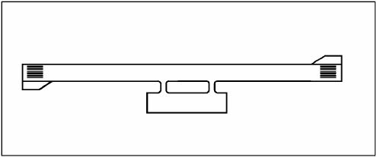

Фиг. 1 - Площадки за обратен завой на ПИК

Раздел II
Пътеки за рулиране

Чл. 76. (1) За осигуряване на безопасност и бързо придвижване на ВС по повърхността се предвиждат ПР.
(2) За ускоряване на извеждането на самолетите на ПИК и напускането на ПИК след кацане се предвиждат достатъчно входни и изходни ПР, а при голяма интензивност на движението - изграждане на скоростни изходни ПР.
Чл. 77. (1) На писта с кодово число A, B и C на края, на която няма ПР или ПР за обратен завой, се изгражда допълнителна площадка за обратен завой с изкуствена настилка, за да може самолетите да извършват обратен завой на 180°.
(2) Такива площадки могат да бъдат изграждани по протежение на ПИК за намаляване на времето и разстоянието на рулиране за самолети, за които не се изисква цялата дължина на ПИК.
Чл. 78. (1) Площадката за обратен завой може да бъде разположена отляво или отдясно на ПИК, като настилката й бъде съединена с настилката на ПИК, на двата края и на места по продължение на ПИК, където има нужда.
(2) Обратното завиване може да бъде улеснено, като площадката се разположи от лявата страна на ПИК, тъй като командирът на самолета седи на лявата седалка.
Чл. 79. Ъгълът на пресичане на площадката за обратен завой с ПИК не може да е по-голям от 30 градуса.
Чл. 80. Ъгълът на носевия колесник, за който се проектира площадката за обратен завой, не може да е по-голям от 45 градуса.
Чл. 81. (1) При проектиране на площадка за обратен завой на ПИК, когато кабината на екипажа на самолета, за обслужването на който е предназначена дадената ПИК, е върху маркировката на площадката за обратен завой, отстоянието от което и да е колело на водещия колесник на самолета до ръба на настилката на площадката за обратен завой не може да бъде по-малко от следните стойности:

Минимални разстояния от външното колело на основния колесник до ръба на площадката за обратен завой на ПИК

 | Разстояние между външните колела на основния колесник /OMGWS/
 | до 4,5 m, но  без да включва 4,5 m | от 4,5 m до 6 m, но без да включва 6 m | от 6 m до 9 m,  но без да включва 9 m | от 9 m до 15 m,  но без да включва 15 m
Минимално разстояние от външното колело на основния колесник до ръба на площадката за обратен завой на ПИК | 1.5m | 2.25m | 3^{а} m или 4^{b}m | 4m

(2) Обозначенията в таблицата по ал. 1 „а“ и „b“ се прилагат в случаите:
1. „а“ - когато площадката за обратен завой е предназначена за използване от самолети с разстояние между базата на колесника по-малко от 18 m;
2. „b“ - когато площадката за обратен завой е предназначена за използване от самолети с база на колесника равна или по-голяма от 18 m.

Чл. 82. За писта с кодово число E или F, намираща се в район с преобладаващо дъждовно време, вследствие на което често намаляват характеристиките на повърхностно триене (сцепление), отстоянието от ръба на настилката до външния колесник е необходимо да е 6 m.

Раздел III
Наклони на площадки за обратен завой на ПИК

Чл. 83. (1) Надлъжният и напречният наклон на площадката за обратен завой следва да предотвратяват събирането на вода на повърхността и да гарантират бързото оттичане на водата от повърхността на площадката.
(2) Наклоните по ал. 1 са същите като наклоните на настилката на прилежащата ПИК.

Раздел IV
Носимоспособност на настилката на площадка за обратен завой на ПИК

Чл. 84. (1) Носимоспособността на настилката на площадка за обратен завой на ПИК е поне равна на носимоспособността на настилката на прилежащата ПИК, тъй като върху площадката за обратен завой самолетите се движат много по-бавно при извършването на остър завой и настилката е подложена на по-голямо натоварване.
(2) Когато площадка за обратен завой е с еластична настилка, тя е оразмерена, така че да издържа на хоризонталните сили на срязване, причинявани от гумите на основния колесник, при маневрата за завой.

Раздел V
Повърхност на площадки за обратен завой

Чл. 85. За да се избегне причиняването на повреди на самолетите, използващи площадката за обратен завой, не се допуска наличието на неравности по повърхността й.
Чл. 86. Повърхността на площадката за обратен завой следва да е така конструирана, че да осигурява добри характеристики на повърхностно триене (сцепление) за самолетите, използващи съоръжението, когато повърхността е мокра.

Раздел VI
Банкети на площадки за обратен завой

Чл. 87. (1) Площадката за обратен завой е необходимо да има банкети, които да са с такава широчина, че да предпазват повърхността от ерозия, вследствие от реактивния удар от струята на двигателите на най-големия самолет, за който площадката е предвидена, и да предотвратяват от повреда на двигателите вследствие попадане на чуждо тяло.
(2) Минималната широчина на банкетите е необходимо да е по-голяма от разстоянието до външния двигател на най-големия самолет, предвиден да използва ПИК, като е позволено широчината да е по-голяма от тази на банкета на прилежащата ПИК.
Чл. 88. Носимоспособността на банкетите на площадката за обратен завой е необходимо да бъде такава, че да издържи натоварването, създадено от случайно преминаване на самолета за обслужването на който е предназначена дадената ПИК, без да му причинява конструктивни повреди, както и да издържа натоварването от обслужващите наземни транспортни средства, които да могат да се придвижват и извършват операции по СИБ.

Раздел VII
Широчина на ПР

Чл. 89. (1) Пътеките за рулиране се проектират по начин, който осигурява кабината на екипажа на самолета, за който е предназначена ПР, да се намира над маркировката на осевата линия на ПР, а външното колело на основния колесник да отстои от края на ПР на разстояние не по-малко от посоченото в таблица 2.

Таблица 2
Минимални разстояния от външното колело на основния колесник до ръба на ПР

 |  | Разстояние между външните колела на основния колесник /OMGWS/
 | До 4,5 m, но  без да включва 4,5 m |  | от 4,5 m до 6 m, но без да включва 6 m | от 6 m до 9 m,  но без да включва 9 m | от 9 m до 15 m,  но без да включва 15 m
Минимално разстояние от външното колело на основния колесник до ръба на ПР | 1.5m |  | 2.25m | 3^{а, b} m или 4^{c} m | 4 m
Обозначенията „а“, „b“ и „с“ се прилагат в случаите:
1. „а“ - на праволинеен участък;
2. „b“ - на криволинейни участъци, ако ПР е предназначена за използване от самолети сбаза на колесника по-малка от 18 m равна или по-голяма от 18 m;
3. „с“ - на криволинейни участъци, ако ПР е предназначена за използване от самолети с база на колесника , равна или по-голяма от 18 m.

(2) Базата на основния колесник е разстоянието от оста на носевия колесник до геометричния център на основния колесник.
(3) Където кодовата буква е F и има голям трафик, отстоянието от колесника до края на ПР може да е по-голямо от 4,5 метра, което ще позволява да се допускат по-високи скорости на рулиране.
(4) Широчината на праволинейния участък на ПР не може да бъде по-малка от посочената в таблица 3.

Таблица 3
Минимална широчина на праволинейния участък на ПР

 |  | Разстояние между външните колела на основния колесник /OMGWS/
 | До 4,5 m, но  без да включва 4,5 m |  | от 4,5 m до 6 m, но без да включва 6 m | от 6 m до 9 m,  но без да включва 9 m | от 9 m до 15 m,  но без да включва 15 m
Минимална широчина на праволинейния участък на ПР | 7.5m |  | 10. 5m | 15 m | 23 m

Раздел VIII
Криви на ПР

Чл. 90. (1) Промените в направлението на ПР следва да са по възможност малки.
(2) Радиусите на кривите се проектират в съответствие с възможностите за маневриране и скоростите на рулиране на самолетите, за които е предназначена ПР, така, че когато кабината на самолета се намира над маркировката на осевата линия на ПР, разстоянието между външното колело на основния колесник и края на ПР да не е по-малко от разстоянията, посочени в таблица 3.
(3) Увеличението на широчината на ПР за осигуряване на разстоянието по ал. 1 е показано на фиг. 2.

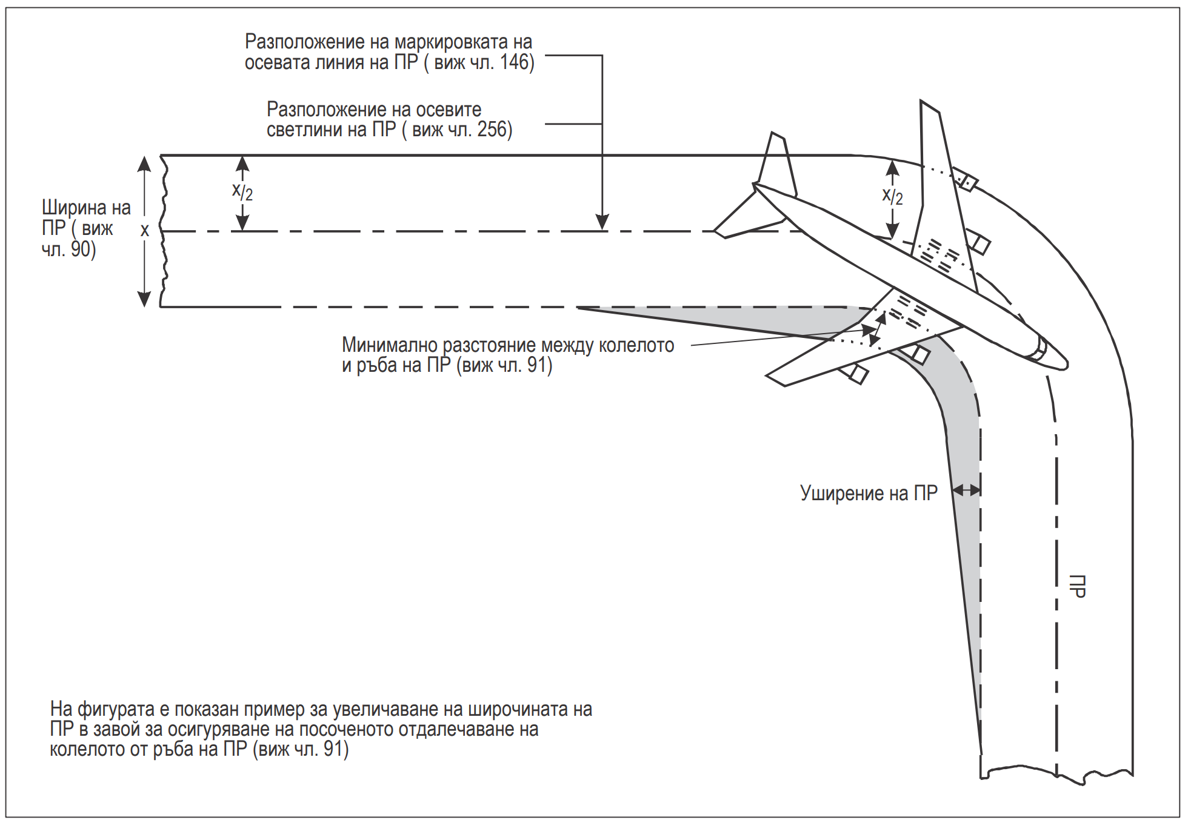

Фиг. 2. Завой на пътека за рулиране

(4) Съставните завои могат да намалят или елиминират необходимостта от допълнителна широчина на ПР.
Чл. 91. (1) За да се улесни движението на самолетите, в пресечните точки на ПР с ПИК, пероните и други ПР се изграждат разширения.
(2) Формата на разширенията или пресичането е необходимо да е такава, че при преминаване на самолетите през пресечните точки да се запази минималното разстояние на колелата от края на ПР, посочено в таблица 2.

Раздел IX
Минимално разделително разстояние на ПР

Чл. 92. (1) Разделителното разстояние между осевата линия на ПР и осевата линия на ПИК, осевата линия на успоредната ПР или някой обект следва да бъде не по-малко от съответната величина, посочена в таблица 4, освен в случаите, когато на вече изградено летище е направено аеронавигационно проучване, което показва, че по-малко разделително разстояние не би повлияло на безопасността или би засегнало значително регулярността на опериране на самолетите.

Таблица 4 Минимални разделителни разстояния на ПР

 | Разстояние между осевата линия на ПР и осевата линия на ПИК (m) |  |  |  |  |  |  |  | От осева линия на ПР до осева линия на друга ПР | От осева линия на ПР, която не е ПР на стоянка, до обекта | От осева линия на ПР на стоянка до друга ПР на стоянка | От осева линия на ПР на стоянка до обекта
 | Оборудвани ПИК |  |  |  | Необорудвани ПИК
 | Кодов номер |  |  |  | Кодов номер
Кодова буква | 1 | 2 | 3 | 4 | 1 | 2 | 3 | 4 | (m) | (m) | (m) | (m)
(1) | (2) | (3) | (4) | (5) | (6) | (7) | (8) | (9) | (10) | (11) | (12) | (13)
А | 77.5 | 77.5 | - | - | 37.5 | 47.5 | - | - | 23.0 | 15.5 | 19.5 | 12
B | 82 | 82 | 152 | - | 42 | 52 | 87 | - | 32 | 20 | 28.5 | 16.5
C | 88 | 88 | 158 | 158 | 48 | 48 | 93 | 93 | 44 | 26 | 40.5 | 22.5
D | - | - | 166 | 166 | - | - | 101 | 101 | 63 | 37 | 59.5 | 33.5
E | - | - | 172 | 172 | - | - | 107.5 | 107.5 | 76 | 43.5 | 72.5 | 40
F | - | - | 180 | 180 | - | - | 115 | 115 | 91 | 51 | 87.5 | 47.5
Забележки
1. Разделителните разстояния в колони 2–9 представляват обикновени комбинации на ПИК и ПР;
2. Дадените в колони 2 - 9 разделителни разстояния не гарантират достатъчно безопасно разстояние зад самолета, намиращ се на място за изчакване, за преминаване на друг самолет по успоредна ПР;
3. Разделителните разстояния в колона 10 не е задължително да осигуряват възможност за изпълнение на нормално завиване от една ПР към друга успоредна ПР;
4. Разделителното разстояние между осевата линия на лентата за рулиране на ВС на местостоянката и обекта, посочено в колона 13, е възможно да се увеличи в тези случаи, когато скоростта на изгорелите газове от соплата на самолетите може да създава проблеми на наземното обслужване.

(2) Разполагането на ПР се съобразява с инсталираната ILS и MLS, доколкото ВС, рулиращи или престояващи на ПР, могат да бъдат източници на смущения за ILS.

Раздел X
Надлъжни и напречни наклони на ПР

Чл. 93. (1) Надлъжният наклон на ПР не се допуска да превишава:
1. 1,5 на сто при кодова буква C, D, E или F;
2. 3 на сто при кодова буква А или В.
(2) В случаите, когато промяната на наклоните на ПР е неизбежна, преходът от един наклон към друг се изпълнява с вертикална крива с нарастване не по-голямо от:
1. едно на сто на 30 m (минимален радиус на кривата 3000 m), когато е посочена кодова буква C, D, E или F;
2. едно на сто на 25 m (минимален радиус на кривата 2500 m), когато е посочена кодова буква А или В.
(3) Когато промяната на наклона на ПР е неизбежна, тя се изпълнява така, че от която и да е точка, разположена на височина:
1. 3 m над ПР, може да се види цялата повърхност на ПР на разстояние най-малко 300 m от тази точка - когато е посочена кодова буква C, D, E или F;
2. 2 m над ПР, може да се види цялата повърхност на ПР на разстояние най-малко 200 m от тази точка - когато е посочена кодова буква В;
3. 1,5 m над ПР, може да се види цялата повърхност на ПР на разстояние най-малко 150 m от тази точка - когато е посочена кодова буква А.
(4) Напречните наклони на ПР е необходимо да са достатъчни, за да предотвратяват събирането на вода на повърхността на ПР, но не могат да превишават:
1. 1,5 на сто - когато са посочени кодови букви C, D, E или F;
2. 2 на сто - когато е посочена кодова буква А или В.

Раздел XI
Носимоспособност на ПР

Чл. 94. Носимоспособността на ПР е най-малко равна на тази на ПИК, която тя обслужва с отчитане на обстоятелството, че интензивността на движение по ПР е по-голяма, а в резултат на ниската скорост при рулиране и евентуални спирания на самолетите тя ще бъде подложена на по-големи натоварвания от ПИК, която обслужва.

Раздел XII
Повърхност на ПР

Чл. 95. (1) Повърхността на ПИК се изпълнява без неравности, които могат да предизвикат повреждане конструкцията на самолета.
(2) Повърхността на ПИК с изкуствена настилка се обработва така, че да осигурява добро сцепление с гумите на ВС, дори когато е мокра.

Раздел XIII
Скоростни изходни ПР

Чл. 96. Скоростната изходна ПР (фиг. 3) се проектира с радиус на завоя при излизане от ПИК най-малко:
1. 550 m - за кодов номер 3 или 4 и осигурява при мокра повърхност на настилката скорост на ВС за излизане от ПИК най-малко 93 km/h;
2. 275 m - за кодов номер 1 или 2 и осигурява при мокра повърхност на настилката скорост на ВС за излизане от ПИК най-малко 65 km/h.
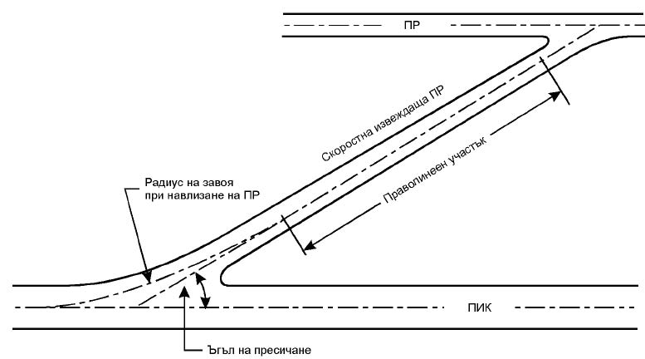

Фиг. 3. Скоростна изходна пътека за рулиране

Чл. 97. (1) Разширението от вътрешната страна на завоя на скоростната изходна ПР се изгражда с радиус, достатъчен за осигуряване на разширена гърловина на ПР, с цел ранно разпознаване на входа на ПР и завиването към нея.
(2) Скоростната изходна ПР е необходимо да включва праволинеен участък след кривата на завоя при изхода от ПИК, достатъчна за пълно спиране на ВС, излизащо от ПИК, преди достигане друга ПР.
(3) Ъгълът на пресичане на скоростната изходна ПР с ПИК е необходимо да бъде в границите между 25° - 45°, като се препоръчва 30°.

Раздел XIV
ПР върху мостове

Чл. 98. (1) Широчината на участъка от мост с ПР, който може да издържа самолет, измерена перпендикулярно на осевата линия на ПР, не може да бъде по-малка от широчината на подравнения участък на лентата за рулиране, предвидена за тази ПР.
(2) Участъкът на ПР върху мост се изгражда така, че в случай на спиране на моста на най-големия самолет, за който е предназначена ПР, широчината на ПР върху моста да е достатъчна за оперирането аварийно-спасителните автомобили едновременно в двете посоки, включвайки се в обявеното време за реакция.
(3) Когато при преминаване на самолета неговите двигатели са извън мостовата конструкция, се предвижда защита от газовата струя на двигателите на прилежащите площи, разположени под моста.
(4) Мостът се изгражда на праволинеен участък на ПР с прави участъци в двата края на моста за облекчаване на насочването на самолетите, приближаващи към моста.

Глава единадесета
СИБ НА ПР

Чл. 99. (1) На праволинейните участъци на ПР в случаите, когато е посочена кодова буква C, D, E или F, се осигуряват странични ивици за безопасност, разположени симетрично от всяка страна на ПР, така че общата широчина на ПР със страничните ивици за безопасност на праволинейните участъци да не е по-малко от:
1. 44 m - когато е посочена кодова буква F;
2. 38 m - когато е посочена кодова буква Е;
3. 34 m - когато е посочена кодова буква D;
4. 25 m - когато е посочена кодова буква С.
(2) На завоите на ПР и на пресечните точки, където участъците с изкуствена настилка имат по-голяма площ, широчината на страничните ивици за безопасност е не по-малка от широчината на страничните ивици за безопасност на праволинейните участъци на ПР.
(3) Когато ПР е предназначена за използване от самолети с газотурбинни двигатели, повърхността на страничните ивици за безопасност на ПР се подготвя така, че да ограничава ерозията и да изключва възможността от всмукване на повърхностни частици от несвързан инертен материал от двигателите на самолетите.

Глава дванадесета
ШИРОЧИНА, ЧУЖДИ ОБЕКТИ, ПОДРАВНЯВАНЕ И НАКЛОНИ НА ЛЕНТИТЕ НА ПР

Чл. 100. (1) Лентата на пътеката за рулиране включва ПР с изключение на участъка за рулиране на местостоянката.
(2) Лентата на пътеката за рулиране се разполага симетрично от двете страни на осевата линия на ПР по цялата й дължина, заемайки в широчина не по-малка от разстоянията от осевата линия, посочени в колона 11 на таблица 4.
(3) Лентата на ПР се поддържа свободна от обекти, които могат да представляват заплаха за безопасността на рулиращите самолети, като:
1. местата за дренажните шахти следва да са избрани така, че да предотвратяват повреждането на самолет, инцидентно излязъл от ПР;
2. се предвидят подходящи решетки за дренажните шахти;
3. летищната процедура за RFF отчита местоположението на откритата дренажна система за отвеждане на повърхностните води, разположена в границите на непланирания участък на лентата на ПР.
(4) Централната част на лентата за рулиране представлява разчистена и подравнена площ, заемана по широчина от осевата линия на ПР, с минимален размер в съответствие с Таблица 5:

Таблица 5

Минимален размер на централната част от лентата за рулиране, измерена по широчина в двете посоки от осевата линия на ПР:

1. | 10,25 m, когато OMGWS е до 4,5 m, без да включва 4,5 m;
2. | 11 m, когато OMGWS е между 4,5 m и 6 m, без да включва 6 m;
3. | 12,50 m, когато OMGWS е между 6 и 9 m, без да включва 9 m;
4. | 18,50 m, когато OMGWS е между 9 и 15 m, без да включва 15 m, когато е посочена кодова буква D;
5. | 19 m, когато OMGWS е между 9 и 15 m, без да включва 15 m, когато е посочена кодовата буква E;
6. | 22 m, когато OMGWS е между 9 и 15 m, без да включва 15 m, когато е посочена кодова буква F.

(5) Повърхността на лентата на пътеката за рулиране се намира на едно равнище с краищата на ПР или страничната ивица за безопасност, ако има такава, и възходящият напречен наклон на нейната подравнена част не може да превишава:
1. 2,5 на сто за лентите на пътеките за рулиране - когато е посочена кодова буква С, D, Е или F;
2. 3 на сто за лентите на пътеките за рулиране - когато е посочена кодова буква А или В.
(6) Възходящият наклон се измерва по отношение на напречния наклон на прилежащите повърхности на ПР, а не по отношение на хоризонтална равнина. Низходящият напречен наклон, измерван по отношение на хоризонтална равнина, не може да превишава 5 на сто.
(7) Напречните наклони на произволна част на лентата на ПР, извън тези, които е необходимо да бъдат подравнени, не може да превишават 5 на сто по възходящ или низходящ наклон, измерван в посока от ПР.

Глава тринадесета
ПЛОЩАДКИ ЗА ИЗЧАКВАНЕ, МЕСТА ЗА ИЗЧАКВАНЕ ЗА ПИК, МЕСТА ЗА ИЗЧАКВАНЕ НА ПР И МЕСТА ЗА ИЗЧАКВАНЕ НА СОТ

Чл. 101. (1) При средна или висока интензивност на трафика се предвижда площадка (площадки) за изчакване.
(2) Мястото или местата за изчакване за ПИК се разполагат:
1. на ПР при пресичане на ПР и ПИК;
2. при пресичане на ПИК с друга ПИК, когато първата ПИК е част от стандартния маршрут на рулиране.
(3) Мястото за изчакване за ПИК се разполага на ПР по начин, че неговото местоположение или ориентация са такива, че рулиращите ВС или МПС да не навлизат в повърхността, ограничаваща препятствията, или да не създават смущения в работата на радионавигационните средства.
(4) Мястото за изчакване на ПР се разполага на ПР, различно от това за изчакване при ПИК, на такова разстояние, че да е спазено безопасното отстояние от рулиращия самолет по другата ПР.
(5) Преди пресичане на ПР с ПИК, както и на път на СОТ с ПИК или ПР, се обособява място за изчакване по маршрута на движение.
Чл. 102. (1) Разстоянието между площадката за изчакване, мястото за изчакване за ПИК, мястото за изчакване на ПР или мястото за изчакване на СОТ и осевата линия на ПИК е необходимо да съответства на стойностите, посочени в Таблица 6, а за ПИК, оборудвана за точен подход за кацане, разстоянието е такова, че изчакващото ВС или МПС да не създава смущения в работата на радионавигационните средства или да не преминава през вътрешната преходна повърхност.

Таблица 6
Минимално разстояние от осевата линия на ПИК до площадката за
изчакване, мястото за изчакване при рулиране или мястото за изчакване
по маршрута за движение
 | Кодов номер на ПИК
Тип ПИК | 1 | 2 | 3 | 4
Необорудвана ПИК | 30 m | 40 m | 75 m | 75 m
ПИК с неточен подход за кацане | 40 m | 40 m | 75 m | 75 m
ПИК за точен подход за кацане по категория I | 60 m^{b} | 60 m^{b} | 90 m ^{a,b} | 90 m ^{a,b,c}
ПИК за точен подход за кацане по категория II и III | - | - | 90 m ^{a,b} | 90 m ^{a,b,c}
Писта за излитане | 30 m | 40 m | 75 m | 75 m
*а. Когато надморската височина на площадките за изчакване, местата за изчакване при рулиране или местата на изчакване на маршрута на движение е по-ниска от прага на ПИК, разстоянието може да се съкрати с 5 m на всеки метър понижаване на местата или площадката за изчакване под прага на ПИК, така че да не се нарушава вътрешната преходна повърхност.
*b. Това разстояние, ако е възможно, се увеличава, така че да се избягват
смущения в работата на радионавигационните средства, в частност глисадния и курсовия радиомаяк.
Забележка първа: Разстоянието 90 m за кодови номера 3 или 4 се отнася за ВС,
височината на опашната част на което е 20 m, разстоянието от носовата част до най-високата точка на опашната част е 52,7 m и височината на носовата част - 10 m, мястото за изчакване на което се намира под ъгъл 45° или повече спрямо осевата линия на ПИК извън границите на зоната, свободна от препятствия, и което не отчита при разчета на абсолютната/относителната височина на прелитане на препятствие (ОСА/Н).
Забележка втора: Разстоянието 60 m за кодов номер 2 се отнася за ВС, височината на
опашната част на което е 8 m, разстоянието от носовата част до най-високата точка на опашната част е 24,6 m и височината на носовата част - 5,2 m, мястото за изчакване на което се намира под ъгъл 45° или повече спрямо осевата линия на ПИК извън границите на зоната, свободна от препятствия.
*c. При наличие на кодова буква F това разстояние е 107,5 m.
Забележка трета: За кодов номер 4, в случаите, когато широчината на вътрешната граница на вътрешната повърхност на подхода за кацане превишава 120 m, може да е нужно разстояние, превишаващо 90 m за осигуряване, така че изчакващо въздухоплавателно средство да не нарушава зоната, свободна от препятствия. Например, разстояние от 100 m, установено с отчитане на ВС, височината на опашната част на което е 24 m, разстоянието от носовата част до най-високата точка на опашната част е 62.2 m и височината на носовата част е 10 m, мястото за изчакване на което се намира под ъгъл от 45⁰ или повече спрямо осевата линия на ПИК и е извън границата на зоната, свободна от препятствия.

(2) За ПИК, оборудвана за точен подход за кацане, се изисква изчакващото ВС или МПС да не създава смущения в работата на радионавигационните средства.
Чл. 103. Ако надморската височина на площадката за изчакване (мястото за изчакване за ПИК, мястото за изчакване на ПР или мястото за изчакване на СОТ за ПИК с кодов номер 4, оборудвана за точен подход за кацане) е по-голяма от надморската височина на прага на ПИК, даденото в таблица 6 разстояние допълнително се увеличава с 5 m за всеки метър превишение на площадката или мястото за изчакване над прага на ПИК.
Чл. 104. (1) Място за изчакване на ПИК, установено в съответствие с чл. 101, ал. 3, се разполага така, че изчакващото ВС или МПС да не нарушава зоната, свободна от препятствия, повърхността на подхода за кацане, повърхността на набор на височина при излитане или критичната/чувствителната зона на ILS/MLS и да не създава смущения в работата на радионавигационните средства.
(2) При надморска височина над 700 m посоченото в таблица 6 разстояние от 90 m за ПИК с кодов номер 4, оборудвана за точен подход за кацане, се увеличава c 1 m за всеки 100 m над 700 m до надморска височина 2000 m.
(3) При надморска височина от 2000 m до 4000 m посоченото в таблица 6 разстояние от 90 m за ПИК с кодов номер 4, оборудвана за точен подход за кацане, се увеличава c 13 m, като се прибавя по 1,5 m за всеки 100 m над 2000 m.
(4) При надморска височина от 4000 m до 5000 m посоченото в таблица 6 разстояние от 90 m за ПИК с кодов номер 4, оборудвана за точен подход за кацане, се увеличава c 43 m, като се прибавя по 2 m за всеки 100 m над 4000 m.
(5) Мястото за изчакване за ПИК се разполага на ПР, така че неговото местоположение или ориентация да са такива, че рулиращите ВС или МПС да не навлизат в зоната, ограничаваща препятствията, повърхността на подхода за кацане, повърхността на набиране на височина при излитане - критичната/чувствителната зона на ILS/MLS или да не създават смущения в работата на радионавигационните средства.

Глава четиринадесета
ПЕРОНИ

Раздел I
Общи положения

Чл. 105. (1) Пероните се изграждат на места, където се осигуряват условия за слизане и качване на пътници, извършване на товаро-разтоварни операции на карго и поща, както и за обслужване на ВС на безопасно разстояние от летищния трафик.
(2) Общата площ на перона осигурява достатъчна пропускателна способност на движението на летището при неговата максимална разчетна интензивност.

Раздел II
Носимоспособност и наклони на перона

Чл. 106. (1) Всяка част на перона е необходимо да издържа натоварването, възникващо в резултат на движение на ВС, за чието обслужване е предназначен, като се отчита обстоятелството, че някои участъци от перона ще са с по-голяма интензивност на движение, като в резултат на по-бавното движение на ВС или тяхното спиране тези участъци ще бъдат подложени и на по-големи натоварвания, отколкото ПИК.
(2) Наклоните на перона, включващи и наклоните на лентата за рулиране (перонните ПР) на ВС до местостоянката, е необходимо да са такива, че да предотвратяват събиране на вода по повърхността, но да съответстват на допустимите за повърхностно отводняване на настилката изисквания.
(3) Максималният наклон на местостоянката не може да превишава 1 на сто.

Раздел III
Минимални безопасни отстояния от местостоянките

Чл. 107. (1) Местостоянката се осигурява със следните минимални безопасни отстояния от използващото я ВС и разположените наблизо сгради, ВС на друга местостоянка или други обекти:
1. когато е посочена кодова буква А или В - 3 m;
2. когато е посочена кодова буква С - 4,5 m;
3. когато е посочена кодова буква D, Е или F - 7,5 m.
(2) На местостоянките на ВС, обърнати с носа към терминала, с кодова буква D, Е или F посочените безопасни разстояния по ал. 1 могат да бъдат намалени:
1. между терминалната сграда, включваща неподвижен ръкав за пътници, и носевата част на ВС;
2. над произволна част от местостоянката на ВС, осигурявана с водене по азимута с помощта на системите за визуално направляване за съединяването с ръкава.
(3) На перона се обособяват и служебни пътища, площадки за маневриране и паркиране на самолетообслужваща техника.

Глава петнадесета
ИЗОЛИРАНА МЕСТОСТОЯНКА

Раздел I
Общи положения

Чл. 108. (1) На летището се определя изолирана местостоянка или се уведомява доставчикът на аеронавигационно обслужване за този участък или участъци, подходящи за местостоянка за ВС, за който е известно или се предполага, че може да е обект на незаконна намеса, или което по други причини е необходимо да се изолира и изключи от нормалната работа на летището.
(2) Изолираната местостоянка на ВС по ал. 1 се определя максимално отдалечена и не по-близо от 100 m от други местостоянки, здания или обществени места и т. н.
(3) Местостоянката по ал. 1 не може да се разполага над подземни съоръжения, като газохранилища и складове за ГСМ и по възможност - над подземни електро- или комуникационни кабели.

Глава шестнадесета
ЗОНА ЗА ПРОТИВООБЛЕДЕНИТЕЛНА ОБРАБОТКА НА САМОЛЕТИ (ЗПОС)

Раздел I
Общи положения

Чл. 109. (1) На летища, където възникват условия за обледеняване, се обособява зона за противообледенителна обработка на самолетите (ЗПОС).
(2) Зоната за противообледенителна обработка на ВС се обособява или на местостоянката за ВС, или на обособени отдалечени площадки покрай изходни ПР, водещи към ПИК, като се отчита влиянието на обема на въздушното движение и честотата на самолетоизлитанията.
(3) На площадката, обособена като ЗПОС, се изгражда дренажна система за събиране и безопасно неутрализиране на изтичащата се противообледенителна течност с оглед предпазване от замърсяване на подземните води.
(4) Дренажната система се проектира с оглед обема на обработка и не допуска смесване на противообледенителна течност с обикновените повърхностни води.
(5) Зоната за противообледенителна обработка на самолетите се избира в зависимост от времето за защитно действие на противообледенителната обработка и метеорологичните условия на летището.
(6) Отдалечените обособени площадки се предвиждат с оглед на изменението на метеорологичните условия, когато е възможно да възникне обледеняване или снежна виелица по маршрута на рулиране на избрания самолет за рулиране до пистата за излитане.

Раздел II
Опазване на околната среда

Чл. 110. (1) При съществуващ риск изтичащата се противообледенителна течност при обработката на ВС да замърси подземните води и да повлияе на повърхностните характеристики на триене на изкуствената настилка на площадката, обособена като ЗПОС, се изгражда дренажна система с цел събиране и безопасно неутрализиране на изтичащата се противообледенителна течност с оглед предпазване от замърсяване на подземните води.
(2) Дренажната система се проектира с оглед обема на обработка и не допуска смесване на противообледенителна течност с обикновените повърхностни води.

Раздел III
Отдалечена зона за противообледенителна обработка на самолети (ЗПОС)

Чл. 111. (1) Отдалечената ЗПОС се разполага извън повърхността на ограничаване на препятствията и така, че да не пречи на радионавигационните системи. Зоната се разполага така, че да бъде напълно видима от летищната контролна кула.
(2) Отдалечена ЗПОС да се разполага така, че да се осигурява бърз поток на движението с възможност за заобикаляне, без да са необходими специални маневри за влизане и излизане от площадката.
(3) Ефектът, причинен от ударната струя на двигателите, е необходимо да се взима предвид за движещи се самолети, самолети, които в момента се обработват с противообледенителна течност или рулиращи отзад, за предотвратяване на унищожаване на противообледенителната защита на вече обработен самолет.

Раздел IV
Големина и брой на ЗПОС

Чл. 112. (1) Площадката за противообледенителна обработка на самолетите включва:
1. вътрешна зона за спиране на подлежащия за обработка самолет;
2. външна зона за придвижване на две или повече подвижни средства за противообледенителна обработка.
(2) Размерът на площадката за противообледенителна обработка съответства на размера на местостоянката, необходима за най-големия обслужван самолет за категорията на летището, като от всяка страна на самолета е необходимо да има минимум 3,8 m свободно пространство, покрито с изкуствена настилка, за придвижване на моторни средства за противообледенителна обработка.
(3) Когато се използват няколко площадки за противообледенителна обработка, за всяка от тях се предвижда отделна работна площ за моторни средства за противообледенителна обработка, като работните площи на съседни площадки не могат да се припокриват.
(4) Необходимото количество площадки за противообледенителна обработка се определя с отчитане на метеорологичните условия, типа на обработваните ВС, метода за прилагане на противообледенителна течност, типа и производителността на наличните подвижни средства за противообледенителна обработка.

Раздел V
Наклони на ЗПОС

Чл. 113. Площадката за противообледенителна обработка се изгражда с необходимите повърхностни наклони за осигуряване на добро дрениране и събиране на цялата отработена противообледенителна течност, като напречният наклон е не по-голям от 1 на сто.
Раздел VI
Отстояния от ЗПОС

Чл. 114. (1) Площадката за противообледенителна обработка се осигурява да издържа на натоварванията, възникващи при движение и престой на ВС, за които е предназначена.
(2) На площадката за противообледенителна обработка (фиг. 4) се осигуряват минималните безопасни разстояния за местостоянката за ВС, а когато конфигурацията на площадката позволява възможност за заобикаляне при рулиране, се осигуряват минималните разделителни разстояния, посочени в колона 12 на таблица 4.
(3) Ако зоната за противообледенителна обработка е свързана с редовно използвана ПР, се осигурява минималното разделително разстояние на ПР, посочено в колона 11 на таблица 4.
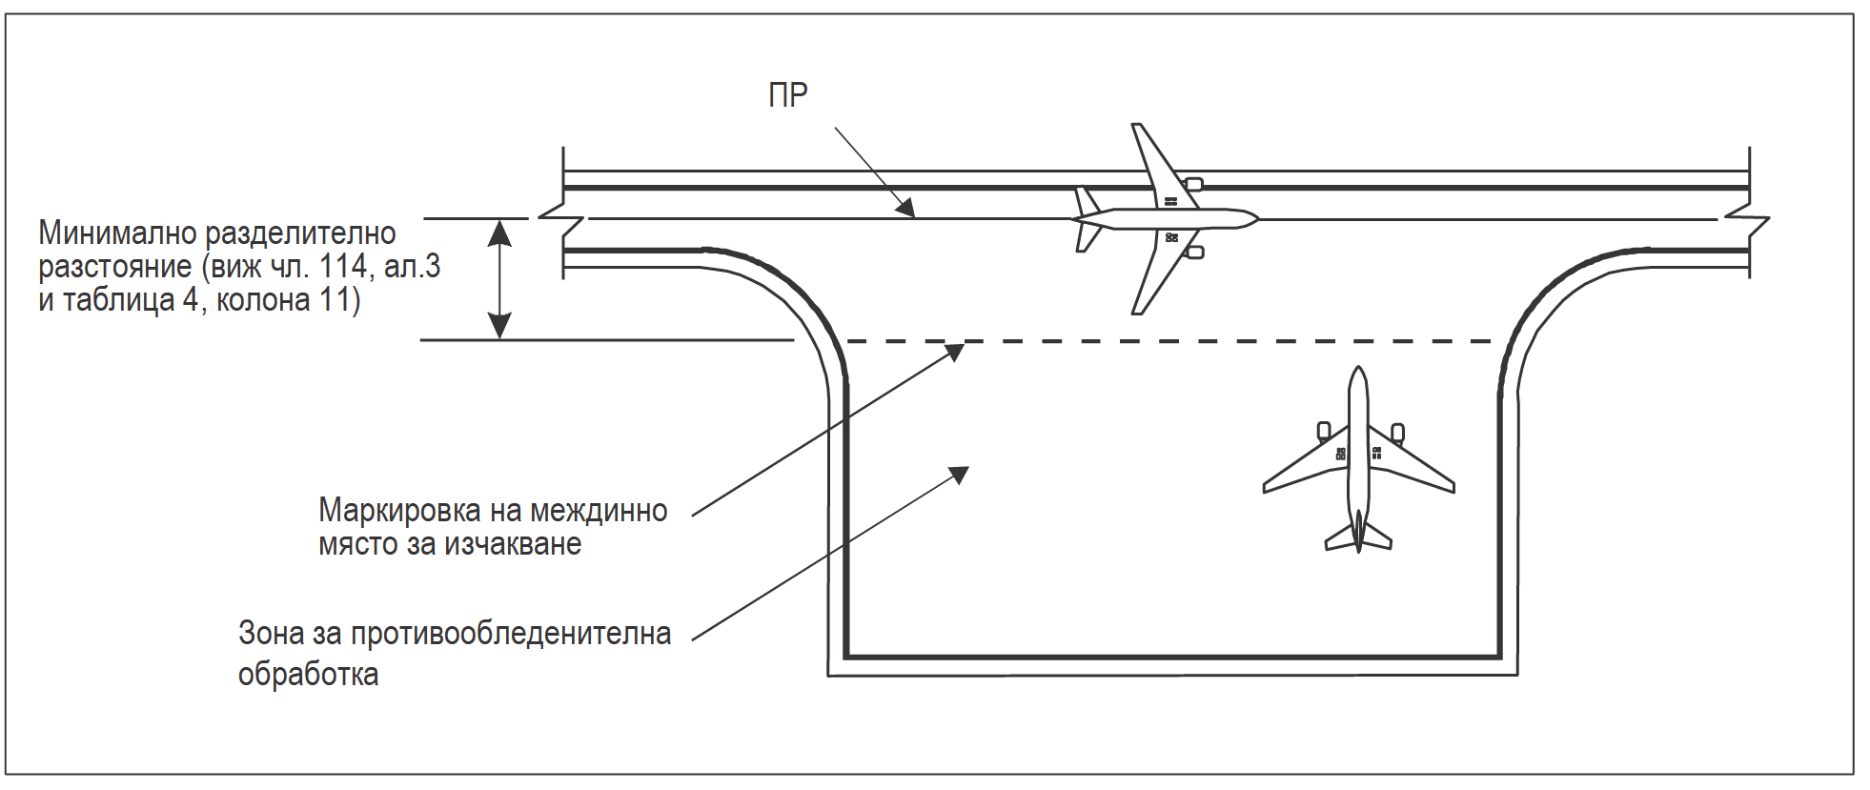

Фиг. 4. Минимално разделително разстояние в зоната за противообледенителна обработка

ДЯЛ ТРЕТИ
ОГРАНИЧАВАНЕ И ОТСТРАНЯВАНЕ НА ПРЕПЯТСТВИЯ

Глава седемнадесета
ПОВЪРХНОСТИ ЗА ОГРАНИЧАВАНЕ НА ПРЕПЯТСТВИЯТА

Раздел I
Общи положения

Чл. 115. (1) Около летище се определя въздушно пространство, което да остане свободно от препятствия, за да се осигурят сигурни и безопасни операции на ВС.
(2) Целта на определянето на въздушното пространство по ал. 1 е да се предотврати ситуацията летището да стане неизползваемо вследствие от нарастването на височината на препятствията в околностите му.
(3) Определянето на въздушното пространство по ал. 1 се постига посредством установяването на серии от повърхности за ограничаване на препятствията, дефиниращи граници, до които обектите могат да се изграждат във въздушното пространство.
(4) Повърхностите за ограничаване на препятствията (фиг. 5, 6 и 7) са:
1. външна хоризонтална повърхност;
2. конична повърхност;
3. вътрешна хоризонтална повърхност;
4. повърхност на подхода за кацане;
5. вътрешна повърхност на подхода за кацане;
6. преходна повърхност;
7. вътрешна преходна повърхност;
8. повърхност за преминаване на втори кръг при прекъснато кацане;
9. повърхност на набора на височина при излитане.

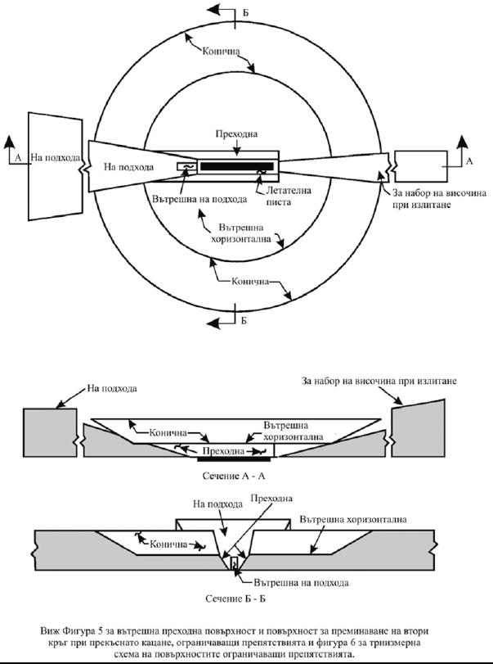

Фиг. 5. Повърхности за ограничаване на препятствията

Раздел II
Конична повърхност

Чл. 116. (1) Коничната повърхност е повърхност, простираща се с наклон нагоре и встрани от периферията на вътрешната хоризонтална повърхност.
(2) Границите на коничната повърхност обхващат:
1. долна граница, съвпадаща с външните граници на вътрешната хоризонтална повърхност;
2. горна граница, разположена на посочената височина над вътрешната хоризонтална повърхност (фиг. 5).
(3) Наклонът на коничната повърхност се измерва във вертикална равнина, перпендикулярна на периферията на вътрешната хоризонтална повърхност.

Раздел III
Вътрешна хоризонтална повърхност

Чл. 117. (1) Вътрешната хоризонтална повърхност е повърхност, разположена в хоризонтална равнина над летището и околностите му.
(2) Радиусът или външните граници на вътрешната хоризонтална повърхност се определят от реперна точка или точки, установени за тази цел.
(3) Формата на вътрешната хоризонтална повърхност не е задължително да е кръг.
(4) Височината на вътрешната хоризонтална повърхност се измерва от установената за целта кота.

Раздел IV
Повърхност на подхода

Чл. 118. (1) Повърхността на подхода за кацане е наклонена повърхност или комбинация от повърхности, разположени пред прага на ПИК.
(2) Границите на подхода за кацане са:
1. вътрешна граница с определена дължина, преминаваща хоризонтално и перпендикулярно по отношение продължението на осевата линия на ПИК и разположена на определено разстояние пред прага;
2. две странични граници, започващи от краищата на вътрешната граница и равномерно разтварящи се под определен ъгъл спрямо продължението на осевата линия на ПИК;
3. външна граница, успоредна на вътрешната граница.
(3) Повърхностите по ал. 1 и 2 е възможно да варират, когато има странично отместване, отместване или подходът е в крива, двата края на подхода, започващи от краищата на вътрешния ръб, се разтварят/отклоняват еднакво с конкретна стойност от удължената осева линия на страничното изместване, изместването или от земната повърхност в крива.
(4) Надморската височина (котата) на вътрешната граница е равна на котата на средната точка на прага.
(5) Наклонът на повърхността на подхода за кацане се измерва спрямо вертикална равнина, преминаваща през осевата линия на ПИК и в продължението си, спрямо вертикална равнина, преминаваща през осевата линия на всяко странично изместване или кривата на земната повърхност.
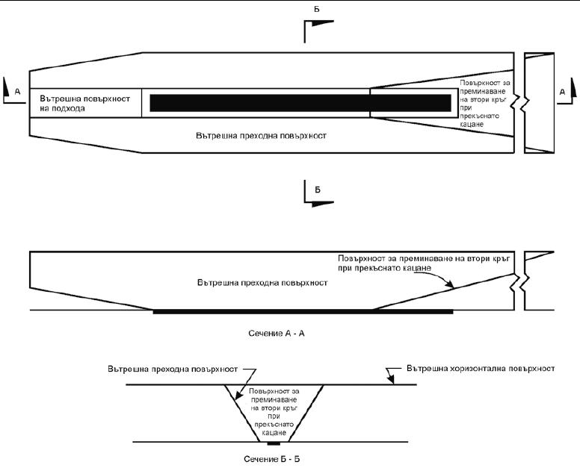

Фиг. 6. Повърхности за ограничаване на препятствията: вътрешна повърхност на подхода, вътрешна преходна повърхност и повърхност за преминаване на втори кръг при прекъснато кацане

Раздел V
Вътрешна повърхност на подхода

Чл. 119. (1) Вътрешната повърхност на подхода за кацане е правоъгълен участък на повърхността на подхода за кацане, разположен непосредствено пред прага.
(2) Границите на вътрешната повърхност на подхода за кацане са:
1. вътрешна граница, съвпадаща с разположението на вътрешната граница на повърхността на подхода за кацане, но имаща собствена определена дължина;
2. две странични граници, започващи от краищата на вътрешната граница и преминаващи успоредно на вертикалната равнина, преминаваща през осевата линия на ПИК;
3. външна граница, успоредна на вътрешната граница.

Раздел VI
Преходна повърхност

Чл. 120. (1) Преходната повърхност е сложна повърхност, разположена по направление на страничната граница на зоната и част от страничната граница на повърхността на подхода за кацане, която се простира нагоре и встрани до вътрешната хоризонтална повърхност.
(2) Преходната повърхност по ал. 1 е контролна повърхност за ограничаване на препятствията за сгради и др.
(3) Границите на преходната повърхност са:
1. долна граница, започваща от точката на пресичане между страничната граница на повърхността на подхода за кацане с вътрешната хоризонтална повърхност и простираща се надолу по направление на страничната граница на повърхността на подхода за кацане до вътрешната граница на повърхността на подхода за кацане и по-нататък по направление на ивицата, успоредна на осевата линия на ПИК;
2. горна граница, разположена в равнината на вътрешната хоризонтална повърхност.
(4) Надморската височина на точка от долната граница е равна на котата на:
1. повърхността на подхода за кацане в тази точка по направление на страничната граница на повърхността на подхода за кацане;
2. най-близката точка на осевата линия на ПИК или нейното продължение по направление на ивицата.
(5) Преходната повърхност по дължината на ЛП ще е изкривена, ако профилът на ЛП е в крива, или ще е права, ако профилът е права линия.
(6) Пресичането на преходната повърхност с вътрешната хоризонтална повърхност също е изкривена или права в зависимост от профила на ПИК.
(7) Наклонът на преходната повърхност се измерва във вертикална равнина под прав ъгъл спрямо осевата линия на ПИК.

Раздел VII
Вътрешна преходна повърхност

Чл. 121. (1) Вътрешната преходна повърхност е повърхност, аналогична на преходната повърхност, разположена по-близо до ПИК.
(2) Вътрешната преходна повърхност е контролна повърхност за ограничаване на препятствията за аеронавигационните средства, ВС и други транспортни средства, които се налага да се разполагат в близост до ПИК.
(3) Над ПИК, в случая по ал. 2, не може да излизат никакви обекти, с изключение на лесно чупливи обекти (на чуплива основа).
(4) Границите на вътрешната преходна повърхност са:
1. долна граница, започваща от края на вътрешната повърхност на подхода за кацане и простираща се по направление на вътрешната повърхност на подхода за кацане до вътрешната граница на тази повърхност и по-нататък по направление на ивица, успоредно на осевата линия на ПИК до вътрешната граница на повърхността за преминаване на втори кръг при прекъснато кацане, а след това нагоре по страничната граница на повърхността на преминаване на втори кръг при прекъснато кацане до точката на пресичане на тази странична граница с вътрешната хоризонтална повърхност;
2. горна граница, разположена в равнината на вътрешната хоризонтална повърхност.
(5) Надморската височина на точка на долната граница е котата на:
1. конкретната повърхност в тази точка по направление на страничната граница на повърхността на подхода за кацане и повърхността на подхода на втори кръг при прекъснато кацане;
2. най-близката точка от осевата линия на ПИК или нейното продължение по направление на ивицата.
(6) Вътрешната преходна повърхност по дължината на ЛП ще е изкривена, ако профилът на ЛП е в крива, или ще е права, ако профилът е права линия.
(7) Пресичането на вътрешната преходна повърхност с вътрешната хоризонтална повърхност е изкривена или права в зависимост от профила на ПИК.
(8) Наклонът на вътрешната преходна повърхност се измерва във вертикална равнина под прав ъгъл към осевата линия на ПИК.
(9) По отношение навигационните средства, ВС и други транспортни средства, които се налага да се разполагат в близост до ПИК, вътрешната преходна повърхност представлява контролна повърхност за ограничаване на препятствията, над която не може да излизат никакви обекти, с изключение на напречните лесно чупливи обекти (на чуплива основа).

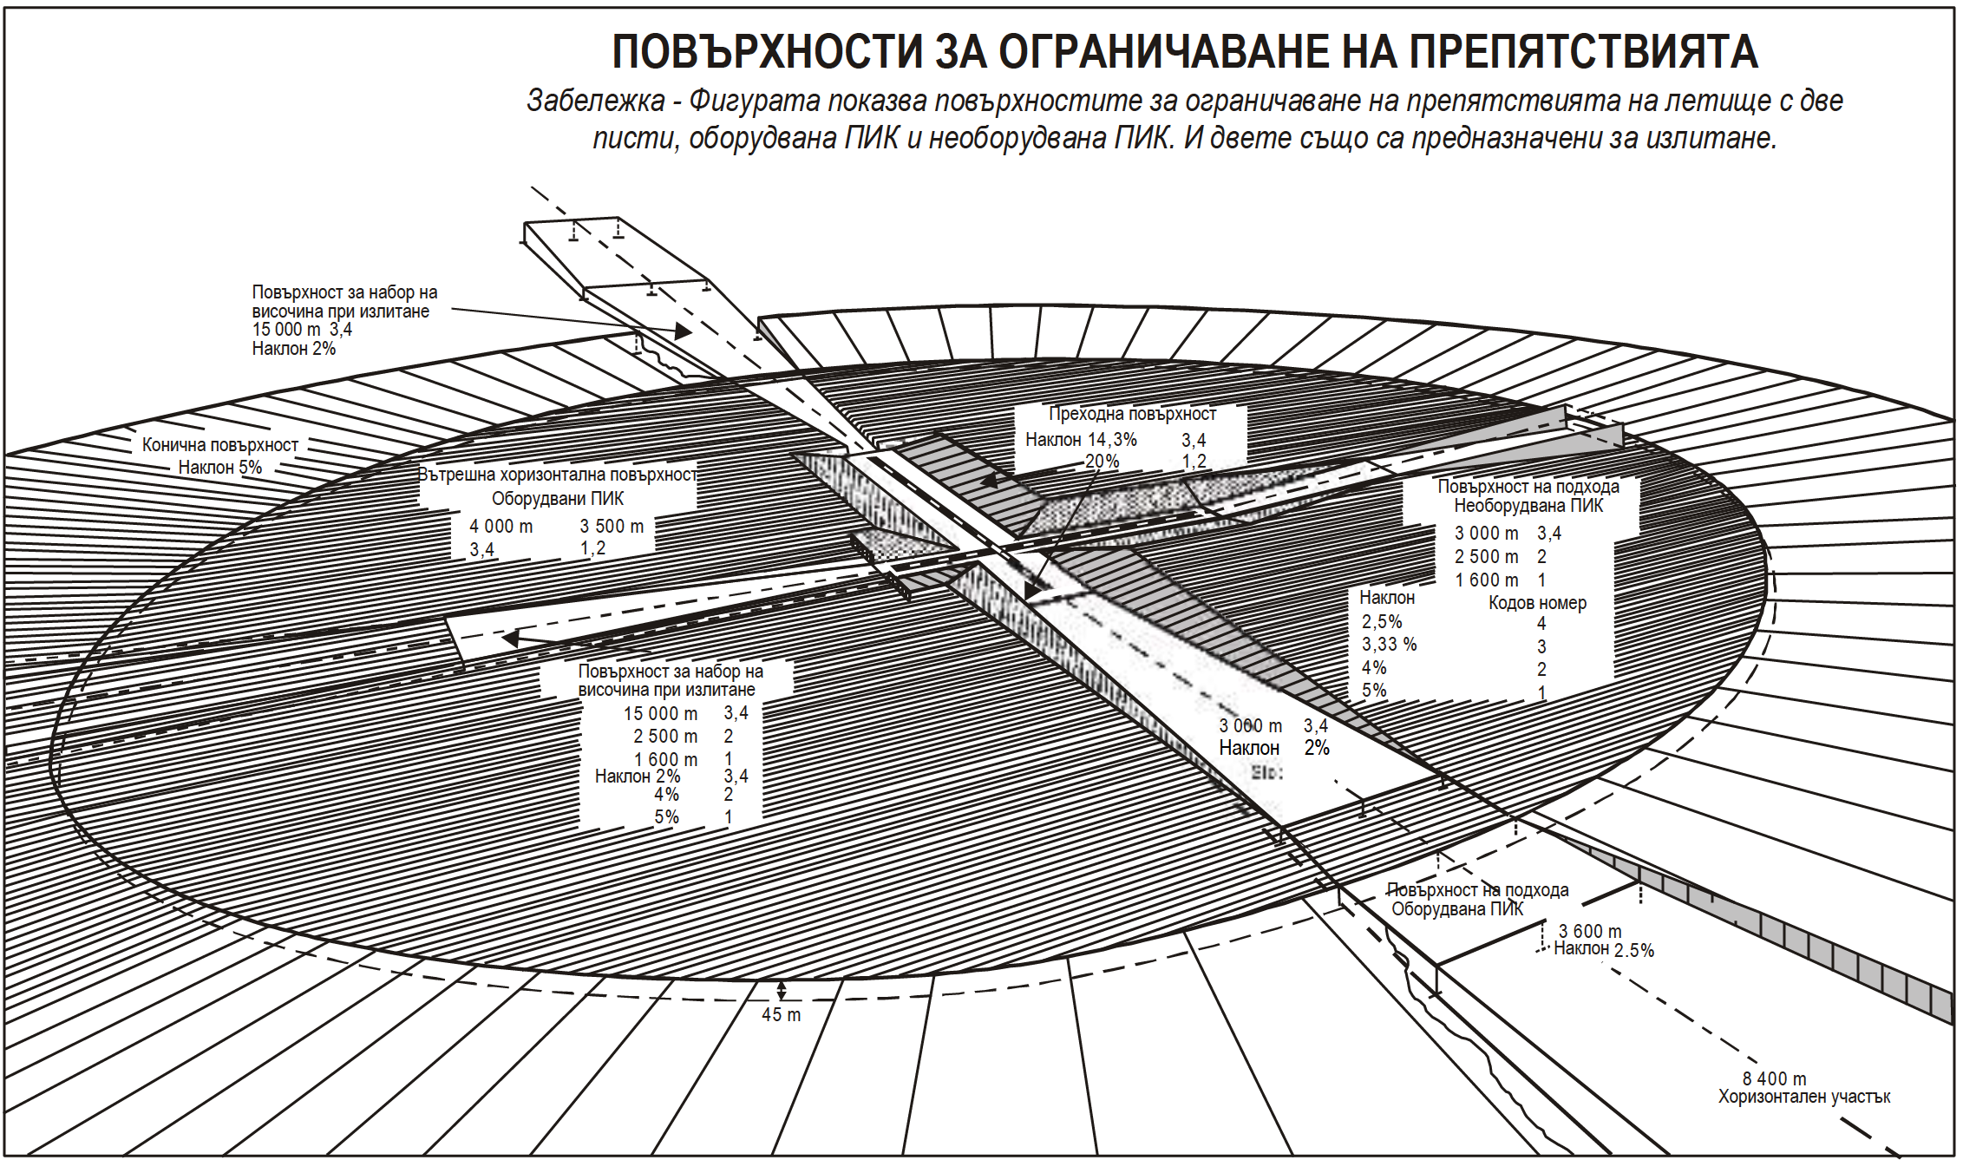

Фиг. 7. Повърхности, ограничаващи препятствията

Раздел VIII
Повърхност на преминаване на втори кръг при прекъснато кацане

Чл. 122. (1) Повърхността на преминаване на втори кръг при прекъснато кацане е наклонена повърхност, разположена на определено разстояние след прага и преминаваща между вътрешните преходни повърхности.
(2) Границите на повърхността на преминаване на втори кръг при прекратено кацане са, както следва:
1. вътрешна граница, преминаваща хоризонтално и вертикално по отношение на осевата линия на ПИК и разположена на определено разстояние след прага;
2. две странични граници, започващи от краищата на вътрешната граница и равномерно разтварящи се под определен ъгъл от вертикалната равнина, минаваща през осевата линия на ПИК;
3. външна граница, успоредна на вътрешната граница и разположена в равнината на вътрешната хоризонтална повърхност.
(3) Надморската височина на вътрешната граница е равна на котата на осевата линия на ПИК в местоположението на вътрешната граница.
(4) Наклонът на повърхността на преминаване на втори кръг при прекъснато кацане се измерва във вертикална равнина, минаваща през осевата линия на ПИК.

Раздел IX
Повърхност на набора на височина при излитане

Чл. 123. (1) Повърхността на набора на височина при излитане е наклонена равнина или друга определена повърхност след края на ПИК или участъкът, свободен от препятствия.
(2) Границите на повърхността на набора на височина при излитане са, както следва:
1. вътрешна граница, преминаваща хоризонтално и перпендикулярно по отношение на осевата линия на ПИК и разположена или на определено разстояние след края на ПИК, или в края на участъка, свободен от препятствия, ако има такава, и нейната дължина превишава определеното разстояние;
2. две странични граници, започващи от краищата на вътрешната граница и равномерно разтварящи се под определен ъгъл от полетната траектория до определена крайна широчина и продължаващи от тази широчина, по протежение на останалата част от дължината на повърхността на набора на височина при излитане;
3. външна граница, преминаваща хоризонтално и вертикално по отношение на определената полетна траектория.
(3) Надморската височина на вътрешната граница се равнява на най-високата точка на продължението на осевата линия на ПИК между края на ПИК и вътрешната граница. При наличието на участък, свободен от препятствия, котата е равна на най-високата точка на повърхността на терена, намираща се на осевата линия на участъка, свободен от препятствия.
(4) Когато траекторията на набор на височина при излитане е праволинейна, наклонът на повърхността на набор на височина при излитане се измерва във вертикална равнина, минаваща през осевата линия на ПИК.
(5) Когато траекторията на набор на височина при излитане прави завой (вираж), повърхността на набор на височина при излитане представлява сложна повърхност, която съдържа нормали, лежащи в хоризонтална равнина, прокарана към осевата линия, като наклонът на осевата линия е аналогичен на наклона при праволинейна траектория на излитането.

Глава осемнадесета
ИЗИСКВАНИЯ КЪМ ОГРАНИЧЕНИЯТА НА ПРЕПЯТСТВИЯТА

Раздел I
Общи положения

Чл. 124. (1) За необорудвана ПИК се установяват следните повърхности за ограничаване на препятствията:
1. конична повърхност;
2. вътрешна хоризонтална повърхност;
3. повърхност на подхода за кацане;
4. преходни повърхности.
(2) Относителната височина и наклонът на повърхности по ал. 1 не превишават съответните стойности, посочени в таблица 7, а техните други размери не могат да са по-малки от размерите, посочени в същата таблица.

Таблица 7
Размери и наклони на повърхностите, ограничаващи препятствията.
Подходи за кацане на ПИК

Повърхност и размери (a) | КЛАСИФИКАЦИЯ НА ПИК ЗА КАЦАНЕ |  |  |  |  |  |  | За точен подход за кацане
 | необорудвана |  |  |  | за неточен подход |  |  | кат. I |  | кат. II или III
 | кодов номер |  |  |  | кодов номер |  |  | кодов номер |  | кодов номер
 | 1 | 2 | 3 | 4 | 1,2 | 3 | 4 | 1,2 | 3,4 | 3,4
1 | 2 | 3 | 4 | 5 | 6 | 7 | 8 | 9 | 10 | 11
КОНИЧНА
Наклон | 5 % | 5 % | 5 % | 5 % | 5 % | 5 % | 5 % | 5 % | 5 % |  | 5 %
Височина | 35 m | 55 m | 75 m | 100 m | 60 m | 75 m | 100 m | 60 m | 100 m |  | 100 m
ВЪТРЕШНА
ХОРИЗОНТАЛНА
Наклон | 45 m | 45 m | 45 m | 45 m | 45 m | 45 m | 45 m | 45 m | 45 m |  | 45 m
Радиус | 2000 m | 2500m | 4000 m | 4000 m | 3500 m | 4000 m | 4000 m | 3500 m | 4000 m |  | 4000 m
ВЪТРЕШНА НА
ПОДХОДА ЗА КАЦАНЕ
Широчина | - | - | - | - | - | - | - | 90 m | 120 m (д) |  | 120 m (д)
Разстояние от прага | - | - | - | - | - | - | - | 60 m | 60 m |  | 60 m
Дължина | - | - | - | - | - | - | - | 900 m | 900 m |  | 900 m
Наклон |  |  |  |  |  |  |  | 2,50 % | 2 % |  | 2 %
ПОДХОД ЗА КАЦАНЕ
Дължина вътрешен ръб | 60 m | 80 m | 150 m | 150 m | 140 m | 280 m | 280 m | 140 m | 280 m |  | 280 m
Разстояние от прага | 30 m | 60 m | 60 m | 60 m | 60 m | 60 m | 60 m | 60 m | 60 m |  | 60 m
Разходимост | 10 % | 10 % | 10 % | 10 % | 15 % | 15 % | 15 % | 15 % | 15 % |  | 15 %
Първа секция
Дължина | 1600 m | 2500m | 3000 m | 3000 m | 2500 m | 3000 m | 3000 m | 3000 m | 3000 m |  | 3000 m
Наклон | 5 % | 4 % | 3,33 % | 2,50 % | 3,33 % | 2 % | 2 % | 2,50 % | 2 % |  | 2 %
Втора секция
Дължина | - | - | - | - | - | 3600 m (б) | 3600 m | 12000 m | 3600 m (б) |  | 3600 m (б)
Наклон | - | - | - | - | - | 2,50 % | 2,50 % | 3 % | 2,50 % |  | 2,50 %
Хоризонтална секция
Дължина | - | - | - | - | - | 8400 m (б) | 8400 m (б) | - | 8400 m (б) |  | 8400 m (б)
Обща дължина | - | - | - | - | - | 15000 m | 15000 m | 15000 m | 15000 m |  | 15000 m
ПРЕХОДНА
Наклон | 20 % | 20 % | 14,30 % | 14,30 % | 20 % | 14,30 % | 14,30 % | 14,30 % | 14,30 % |  | 14,30 %
ВЪТРЕШНА ПРЕХОДНА
Наклон | - | - | - | - | -- | - | - | 40 % | 33,30 % |  | 33,30 %
ПОВЪРХНОСТ ЗА
ПРЕМИНАВАНЕ НА
ВТОРИ КРЪГ ПРИ
ПРЕКЪСНАТО КАЦАНЕ
Дължина вътрешен ръб | - | - | - | - | - | - | - | 90 m | 120 m (д) |  | 120 m (д)
Разстояние от прага | - | - | - | - | -- | - | - | (в) | 1800 m (г) |  | 1800 m (г)
Разходимост | - | - | - | - | - | - | - | 10 % | 10 % |  | 10 %
Наклон | - | - | - | - | - | - | - | 4 % | 3,33 % |  | 3,33 %
а. Всички размери се измерват хоризонтално, освен ако не е указано друго.
б. Променлива дължина (съгласно чл. 126, ал. 1 или чл. 127, ал. 3).
в. Разстояние до края на летателната писта.
г. Или край на ПИК, което е по-малко.
д. В случай на кодова буква F (таблица 1) широчината се увеличава до 140 m. с изключение на летища, обслужващи самолети, съответстващи на кодова буква F, имащи бордово оборудване, което осигурява команди за насочване за поддържане установена пътна линия в процеса на изпълнение на преминаването на втори кръг.

(3) Не се допуска нови или съществуващи обекти с увеличени размери да пресичат повърхността на подхода за кацане или преходната повърхност, с изключение на случаите, когато ГД „ГВА” прецени, че новият или съществуващият обект с увеличени размери ще е засенчен от съществуващ неподвижен обект.
(4) Не се допуска нови обекти или съществуващи обекти с увеличени размери да пресичат коническата повърхност или вътрешната хоризонтална повърхност, с изключение на случаите, когато ГД „ГВА” прецени, че такъв обект ще е засенчен от съществуващи неподвижни обекти или когато в резултат на проведено аеронавигационно проучване се изясни, че този обект няма да влияе отрицателно на безопасността или на редовността на полетите на самолетите.
(5) Съществуващите обекти, пробождащи произволна повърхност, посочена в ал. 1, се отстраняват, доколкото практически е възможно, с изключение на случаите, когато ГД „ГВА” прецени, че такъв обект е засенчен от съществуващ неподвижен обект или когато в резултат на проведени аеронавигационни изследвания се изясни, че този обект няма да влияе отрицателно на безопасността или съществено да наруши редовността на полетите на самолетите.
(6) Когато поради напречни или надлъжни наклони на летателното поле вътрешната граница или части от вътрешната граница на повърхността на подхода за кацане могат да се окажат по-ниско от съответната кота на летателното поле и се установи, че съответните участъци или обекти могат да представляват опасност за самолетите:
1. летателното поле се подравнява за привеждане в съответствие с вътрешната граница на повърхността на подхода за кацане;
2. участъците от местността или обекти, които пресичат повърхността на подхода за кацане след края на летателното поле, ако се намират по-ниско от равнището на летателното поле, се отстраняват.
(7) При проектиране на ново строителство се отчита перспективната възможност за оборудване на ПИК със средства за подход за кацане по прибори и като следствие от това се въвеждат по-строги изисквания по отношение на повърхностите, ограничаващи препятствията.

Раздел II
Необорудвана ПИК

Чл. 125. (1) За ПИК, оборудвани за неточен подход за кацане, се установяват следните повърхности, ограничаващи препятствията:
1. конична повърхност;
2. вътрешна хоризонтална повърхност;
3. повърхност на подхода за кацане;
4. преходни повърхности.
(2) Не се допуска относителната височина и наклонът на повърхностите да превишават съответните стойности, посочени в таблица 7, а другите им размери да не са по-малки по стойност от размерите, посочени в същата таблица, с изключение на размерите на хоризонталния участък на повърхността на подхода за кацане.
Чл. 126. (1) Повърхността на подхода за кацане се разполага хоризонтално след точката, в която линията на наклона с градиент 2,5 на сто пресича (в зависимост от това, коя е по-висока):
1. хоризонталната равнина на височина 150 m над котата на прага, или
2. хоризонталната равнина, минаваща през връхната точка на произволен обект, определящ абсолютната/относителната височина на прелитане над препятствията (OCA/H).
(2) Не се допуска новите или с увеличени размери съществуващи обекти да пробождат повърхността на подхода за кацане в границите на 3000 m от вътрешната граница или над преходната повърхност, освен когато ГД „ГВА” прецени, че новият или съществуващият обект с увеличени размери ще е засенчен от съществуващ неподвижен обект.
(3) Не се допуска нови обекти или съществуващи с увеличени размери да пресичат повърхността на подхода за кацане на разстояние по-голямо от 3000 m от вътрешната граница над коничната повърхност или вътрешната хоризонтална повърхност, с изключение на случаите, когато ГД „ГВА” прецени, че такъв обект ще е засенчен от съществуващи неподвижни обекти или когато в резултат на проведени аеронавигационни изследвания се установи, че този обект няма да влияе отрицателно на безопасността на полетите на ВС.
(4) Съществуващи обекти, пробождащи произволна повърхност, описана в чл. 125, ал. 1, се отстраняват, доколкото е практически възможно, с изключение на случаите, когато ГД „ГВА” прецени, че такъв обект е засенчен от съществуващи неподвижни обекти или когато в резултат на проведени аеронавигационни изследвания се изясни, че този обект няма да влияе отрицателно на безопасността или регулярността на полетите на самолетите.
(5) Когато поради напречни или надлъжни наклони на вътрешната граница на летателната писта или части от вътрешната граница на повърхността на подхода за кацане се окажат по-ниско от съответната кота на летателната писта, ако ГД „ГВА” прецени, че представляват опасност за самолетите, то:
1. летателната писта се подравнява за привеждане в съответствие с вътрешната граница на повърхността на подхода за кацане;
2. участъците от местността или обекти, които излизат над повърхността на подхода за кацане след края на летателната писта, ако се намират по-ниско от равнището на летателната писта, се отстраняват.

Раздел III
Оборудвана ПИК

Чл. 127. (1) За ПИК, оборудвана за точен подход за кацане по категория I, се
определят следните повърхности, ограничаващи препятствията:
1. конична повърхност;
2. вътрешна хоризонтална повърхност;
3. повърхност на подхода за кацане;
4. преходни повърхности.
(2) За ПИК по ал.1 могат да се определят и следните повърхности, ограничаващи препятствията:
1. вътрешна повърхност на подхода за кацане;
2. вътрешни преходни повърхности;
3. повърхност за преминаване на втори кръг при прекъснато кацане.
(3) За ПИК, оборудвана за точен подход за кацане по категории II или III, се
определят следните повърхности, ограничаващи препятствията:
1. конична повърхност;
2. вътрешна хоризонтална повърхност;
3. повърхност на подхода за кацане
4. вътрешна повърхност на подхода за кацане;
5. преходни повърхности;
6. вътрешни преходни повърхности;
7. повърхност за преминаване на втори кръг при прекъснато кацане.
(4) Относителните височини и наклони на повърхностите по ал. 1 - 3 не трябва да превишават стойностите, посочени в Таблица 7, а другите им размери не могат да са по-малки от размерите, посочени в Таблица 7, с изключение на размерите на хоризонталния участък на повърхността на подхода за кацане.
(5) Повърхността на подхода за кацане е разположена хоризонтално след точката, в която линията на наклона с градиент 2,5 на сто пресича по-високата от:
1. хоризонталната равнина на височина 150 m над котата на прага, или
2. хоризонталната равнина, минаваща през връхната точка на произволен обект, определящ минималната безопасна височина на прелитане над препятствията.
(6) Не се допуска неподвижни обекти да пресичат вътрешната повърхност на подхода за кацане, вътрешната преходна повърхност и повърхността на преминаване на втори кръг при прекъснато кацане, с изключение на така наречените лесно чупливи обекти (на чуплива основа), които по своето функционално предназначение се разполагат там. Не се допуска при използването на ПИК за кацане над тези повърхности да се издигат подвижни обекти.
(7) Не се допуска нови или съществуващи обекти с увеличени размери да пресичат повърхността на подхода за кацане или над преходната повърхност, освен ако с аеронавигационно проучване, одобрено от ГД „ГВА“, се установи, че новият или съществуващият обект с увеличени размери ще бъде засенчен от съществуващи неподвижни обекти.
(8) Не се допуска нови обекти или съществуващи обекти с увеличени размери да пресичат коничната повърхност и вътрешната хоризонтална повърхност, освен ако с аеронавигационно проучване, одобрено от ГД „ГВА“, се установи, че такъв обект ще е засенчен от съществуващи неподвижни обекти или когато в резултат на проведени аеронавигационни изследвания се изясни, че този обект няма да влияе отрицателно на безопасността или съществено да наруши редовността на полетите на въздухоплавателните средства.
(9) Съществуващите обекти, пресичащи повърхността на подхода за кацане, преходната повърхност, коническата повърхност и хоризонталната повърхност, се отстраняват, освен ако с аеронавигационно проучване, одобрено от ГД „ГВА“, се установи, че такъв обект е засенчен от съществуващи неподвижни обекти или когато в резултат на проведени аеронавигационни изследвания се изясни, че този обект няма да влияе отрицателно на безопасността или редовността на полетите на въздухоплавателните средства.
(10) Когато напречни или надлъжни наклони на вътрешната граница на летателното поле или части от вътрешната граница на повърхността на подхода за кацане се окажат по-ниско от съответната кота на летателното поле и с аеронавигационно проучване, одобрено от ГД „ГВА“, се установи, че същите могат да представляват опасност за въздухоплавателните средства:
1. летателното поле се подравнява за привеждане в съответствие с вътрешната граница на повърхността на подхода за кацане;
2. участъците от местността или обекти, които излизат над повърхността на подхода за кацане след края на летателното поле, ако се намират по-ниско от равнището на летателното поле, се подравняват или отстраняват.

Раздел IV
ПИК, предназначена за излитане

Чл. 128. (1) За ПИК, предназначена за излитане, като повърхност за ограничаване на препятствията се определя повърхността на набора на височина при излитане.
(2) Размерите на повърхността не могат да бъдат по-малки от тези, посочени в таблица 8, освен когато за повърхността на набора на височина при излитане се определи по-малка дължина, когато тя е съобразена с мерките, приети по правилата на регулиране на полетите на самолетите, излитащи от летището.

Таблица 8
Размери и наклони на повърхностите, ограничаващи препятствията
ПИК, предназначени за излитане

Повърхност и размери *а | Кодов номер
 | 1 | 2 | 3 или 4
(1) | (2) | (3) | (4)
НАБОР НА ВИСОЧИНА ПРИ ИЗЛИТАНЕ
Дължина на вътрешната граница | 60 m | 80 m | 180 m
Разстояние от края на излетната полоса *б | 30 m | 60 m | 60 m
Отклонение (във всяка посока) | 10 на сто | 10 на сто | 12,5 на сто
Крайна широчина | 380 m | 580 m | 1200 m  1800 m*в
Дължина | 1600 m | 2500 m | 15000 m
Наклон | 5 на сто | 4 на сто | 2 на сто*г

Забележки:
*a Всички размери са дадени в хоризонтална равнина, ако специално не е отбелязано друго.
*б Повърхността на набора на височина при излитане започва в края на зоната, свободна от препятствия, ако нейната дължина не превишава указаното разстояние.
*в 1800 m, когато линията на зададения маршрут включва изменение на курса повече от 15° за полетите, осъществявани по правилата на IМC, VМC в нощни условия.
*г Съгласно чл. 128, ал. 3 - 6 и ал. 8.

(3) Експлоатационните характеристики на самолетите, за обслужването на които е предназначена дадената ПИК, се отчитат при определяне на целесъобразността от намаляването на наклона, посочен в таблица 8, и при необходимост се изпълняват полети в критични условия.
(4) В случай че наклонът по ал. 3 е намален, се предвижда съответна корекция на дължината на повърхността на набора на височина при излитане, така че да се осигури безопасност до относителна височина 300 m.
(5) В случай че местните атмосферни условия значително се различават от стандартните атмосферни условия на морското равнище, може да се намали наклонът, посочен в таблица 8.
(6) Величината на намаление на наклона зависи от отклонението на местните атмосферни условия от стандартните атмосферни условия на морското равнище, както и от експлоатационните характеристики на самолетите, за обслужването на които е предназначена дадената ПИК, както и от експлоатационните изисквания, предявявани към тези самолети.
(7) Не се допуска новите или с увеличени размери съществуващи обекти да пресичат повърхността на набор на височина при излитане, освен ако ГД „ГВА” не прецени, че новият или с увеличени размери съществуващ обект ще е засенчен от съществуващ неподвижен обект.
(8) Ако нито един от обектите не достига повърхността на набор на височина при излитане с градиент на наклона 2 на сто (1:50), новите обекти се ограничават така, че да се запази съществуващата повърхност, свободна от препятствия, или повърхността, простираща се до началото на наклона - 1,6 на сто (1:62,5).
(9) Съществуващите обекти, които пресичат повърхността на набор на височина при излитане, се отстраняват, освен ако ГД „ГВА” прецени, че обектът е засенчен от съществуващи неподвижни обекти или когато в резултат на проведени аеронавигационни изследвания се изясни, че този обект няма да влияе отрицателно на безопасността или съществено да наруши регулярността на полетите на самолетите.
(10) Поради напречните наклони на ЛП или на участъците, свободни от препятствия, при определени обстоятелства част от вътрешната граница на повърхността за набиране на височина при излитане може да е по-ниска от съответното превишение на ЛП или на участъците, свободни от препятствия.
(11) Не е задължително ЛП или участъците, свободни от препятствия, да са подравнени, за да съответстват на вътрешната граница на повърхността за набиране на височина при излитане.
(12) Този терен или обекти, които се намират над повърхността за набиране на височина при излитане след края на ЛП или участъците, свободни от препятствия, се отстраняват, освен ако се прецени, че не биха могли да застрашат безопасността на ВС.
(13) Изискванията по ал. 10 се прилагат и за местата, където се съединяват ЛП и участъците, свободни от препятствия, където има разлика в напречните наклони.

Раздел V
Обекти извън повърхностите за ограничаване на препятствията

Чл. 129. (1) Строителство на сгради и съоръжения, намиращи се в контролираните зони на летищата и зоните на влияние, както и попадащите под въздушните трасета във връзка с осигуряване на сигурността и безопасността на въздухоплаването се съгласува с ГД „ГВА”.
(2) За съгласуване на строителството на обектите по ал. 1 в ГД „ГВА” се представят пълната проектна документация, придружена от аеронавигационно проучване, установяващо влиянието на обекта върху провеждането на полетите, което се изпраща от ГД „ГВА” за съгласуване с ДАНО, предоставящо обслужване в района на обекта.
(3) При съгласуване на строителството на обектите по ал. 1 ГД „ГВА” има право да изисква и допълнителни документи.
(4) В зоните, разположени извън границите на повърхностите за ограничаване на препятствията, като препятствия следва да се разглеждат обектите, чиято височина над земната повърхност достига 150 m или повече, ако в резултат на специално аеронавигационно изследване, одобрено от ГД „ГВА“, не бъде установено, че те не представляват опасност за самолетите.

Раздел VI
Други обекти

Чл. 130. (1) Обекти, които не пресичат повърхността на подхода за кацане, но могат да се отразят неблагоприятно върху оптималното разположение или работата на визуалните и невизуалните средства, се отстраняват.
(2) Всеки обект, разположен в зоната за движение на ВС или пресичащ въздушното пространство в границите на вътрешната хоризонтална повърхност и коничната повърхност, за който ГД „ГВА” е установила, че може да представлява опасност за самолетите, се разглежда като препятствие и се отстранява.
(3) Новопроектирани сгради и съоръжения, като ветрогенератори, измервателни мачти и други, извисяващи се над околния терен, се разглеждат като препятствия както по отношение на повърхностите за ограничаване на препятствията, така и по отношение на влияние върху радионавигационните средства, като проектите за изграждането им подлежат на съгласуване с ГД „ГВА”.
(4) Новопроектирани сгради и съоръжения, извисяващи се над околния терен, се разглеждат като препятствия, когато са разположени в обхвата на повърхностите, ограничаващи препятствията, на съществуващи летища (включително вертолетни), за които няма издадена регистрация или издадено удостоверение за експлоатационна годност на летище, освен ако собственикът на летището декларира изрично отказ от инвестиционни намерения за възстановяване на регистрацията или експлоатационната годност по реда на Наредба № 20.
(5) Главна дирекция „Гражданска въздухоплавателна администрация” съгласува проекти за изграждане на съоръжения, извисяващи се над околния терен по ал. 3, след получаване на положително становище от доставчик на аеронавигационно обслужване.

ЧАСТ ВТОРА
ВИЗУАЛНИ СРЕДСТВА ЗА НАВИГАЦИЯ

ДЯЛ ПЪРВИ
УКАЗАТЕЛНИ И СИГНАЛНИ УСТРОЙСТВА

Глава деветнадесета
ОБЩИ ПОЛОЖЕНИЯ

Чл. 131. (1) Всяко летище се оборудва най-малко с един ветропоказател.
(2) Ветропоказателят се разполага:
1. така, че да има видимост от въздухоплавателно средство, намиращо се в полет или по работната площ на летището;
2. на място, на което не му влияят въздушните течения, създавани от близко разположените обекти.
(3) Ветропоказателят отговаря на следните изисквания:
1. да има форма на пресечен конус, изработен от плат и с дължина не по-малка от 3,6 m и диаметър в основата не по-малък от 0,9 m;
2. да е изработен така, че показва ясно посоката на приземния вятър и дава обща представа за неговата скорост;
3. цветът или цветовете му се избират, като се отчита фонът така, че ветропоказателят да бъде ясно видим и разбираем от височина най-малко 300 m, като:
а) по възможност се използва един цвят - бял или оранжев;
б) когато за осигуряване на необходимата контрастност спрямо променящите се фонове се изисква съчетанието на два цвята, предпочитат се съчетанията на оранжев с бял, червен с бял или черен с бял цвят;
в) при съчетанието на два цвята цветовете се разполагат на пет редуващи се ивици така, че първата и последната да имат по-тъмния цвят.
(4) Местоположението на поне един ветропоказател се обозначава чрез ивица във формата на окръжност с диаметър 15 m и с широчина на маркировъчната линия 1,2 m.
(5) Стойката на ветропоказателя се разполага в центъра на окръжността, а цветът на маркировъчната линия се избира така, че да се осигури необходимият контраст, като е желателно да се избере белият цвят.
(6) На летище, предназначено за ползване нощем, се предвижда осветяване най-малко на един ветропоказател.
Чл. 132. (1) Където е предвиден, указателят на посоката за кацане се разполага на видно място на летището.
(2) Указателят на посоката за кацане е с Т-образна форма.
(3) Формата и минималните размери на указателя за кацане „Т“ са посочени на фиг. 8.
(4) За „Т“ указателя за кацане се избира бял или оранжев цвят в зависимост от това кой цвят най-добре контрастира на фона, на който указателят ще бъде наблюдаван.
(5) Когато се изисква използването нощем, „Т“ указателят за кацане или се осветява, или се очертава с бели светлини.

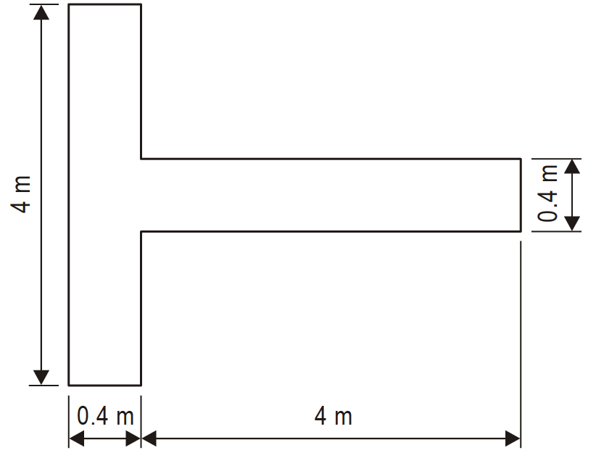

Фиг. 8. Указател за посоката на кацане

Чл. 133. (1) На летищната контролна кула на летище, обслужвано от доставчик на аеронавигационно обслужване, се монтира сигнален прожектор.
(2) Сигналният прожектор подава червени, зелени и бели сигнали и може:
1. ръчно да се насочва към всеки набелязан обект;
2. да подава сигнал с всеки от посочените цветове и след това сигнал от всеки от другите два цвята;
3. да предава по Морзовата азбука съобщение, използвайки един от трите цвята, със скорост най-малко четири думи в минута.
(3) При избор на зелената светлина се отчита ограничената граница на зеления цвят, определена в приложение № 1.
(4) Разсейването на лъча е не по-малко от 1° и не по-голямо от 3° с незначителна светлина зад границата от 3°.
(5) В случай, че сигналният прожектор е предназначен за използване през деня, интензитетът на цветната светлина е не по-малък от 6000 cd.
Чл. 134. (1) Сигналната площадка на летището се разполага така, че да бъде видима от всички направления под ъгъл, по-голям от 10° над хоризонта, когато се наблюдава от височина 300 m.
(2) Сигналната площадка е плоска хоризонтална повърхност с форма на квадрат със страна най-малко 9 m.
(3) Цветът на сигналната площадка се избира така, че да контрастира с цветовете на използваните сигнални знаци и панели.
(4) Сигналната площадка се огражда с бяла линия с широчина не по-малка от 0,3 m.

ДЯЛ ВТОРИ
МАРКИРОВКА

Глава двадесета
ОБЩИ ПОЛОЖЕНИЯ

Раздел I
Прекъсване на маркировката на ПИК

Чл. 135. (1) При пресичане на две (или повече) ПИК се нанасят маркировъчни знаци върху главната ПИК, с изключение на маркировката на страничните ивици на ПИК, а маркировката на другата (другите) ПИК се прекъсва.
(2) Маркировката на страничните ивици на главната ПИК е или продължена в пресичането, или прекъсната.
(3) По отношение на маркировката степента на важност на ПИК се определя в следния ред:
1. I - ПИК, оборудвана за точен подход за кацане;
2. II - ПИК, оборудвана за неточен подход за кацане;
3. III - необорудвана ПИК.
(4) При пресичане на ПИК и ПР се нанася маркировката на ПИК, а маркировката на ПР се прекъсва, като при това маркировката на страничните ивици на ПИК може да се прекъсне.
Раздел II
Яркост и цвят

Чл. 136. (1) Изискванията спрямо маркировъчните знаци на ПИК са следните:
1. да имат бял цвят;
2. при светли повърхности на ПИК белите маркировъчни знаци да са оградени с черен цвят, за да са по-добре видими, когато е възможно;
3. да се използват типове бои, които не влошават чувствително характеристиките на триене на пистата;
4. маркировката да се нанесе като непрекъснато поле или във вид на серии надлъжни линии, създаващи същия ефект.
(2) Маркировъчните знаци на ПР и местостоянките на въздухоплавателните средства са с жълт цвят.
(3) Линиите за безопасност на перона имат цвят, който контрастира с цвета, използван за маркиране на местостоянките на ВС.
(4) Когато летището се използва нощем, маркировъчните знаци върху изкуствените настилки се нанасят със светлоотразяващи бои.
(5) Пътеката за рулиране без изкуствена настилка има маркировка както ПР с изкуствена настилка.

Глава двадесет и първа
МАРКИРОВКА НА ПИК

Раздел I
Маркировка на обозначението на ПИК

Чл. 137. (1) На праговете на ПИК с изкуствена настилка се нанасят маркировъчни знаци, обозначаващи ПИК.
(2) На праговете на ПИК без изкуствена настилка също се нанася маркировка за обозначаване на ПИК.
(3) Маркировката за обозначаване на ПИК се разполага на прага на ПИК, както е показано на фиг. 9.
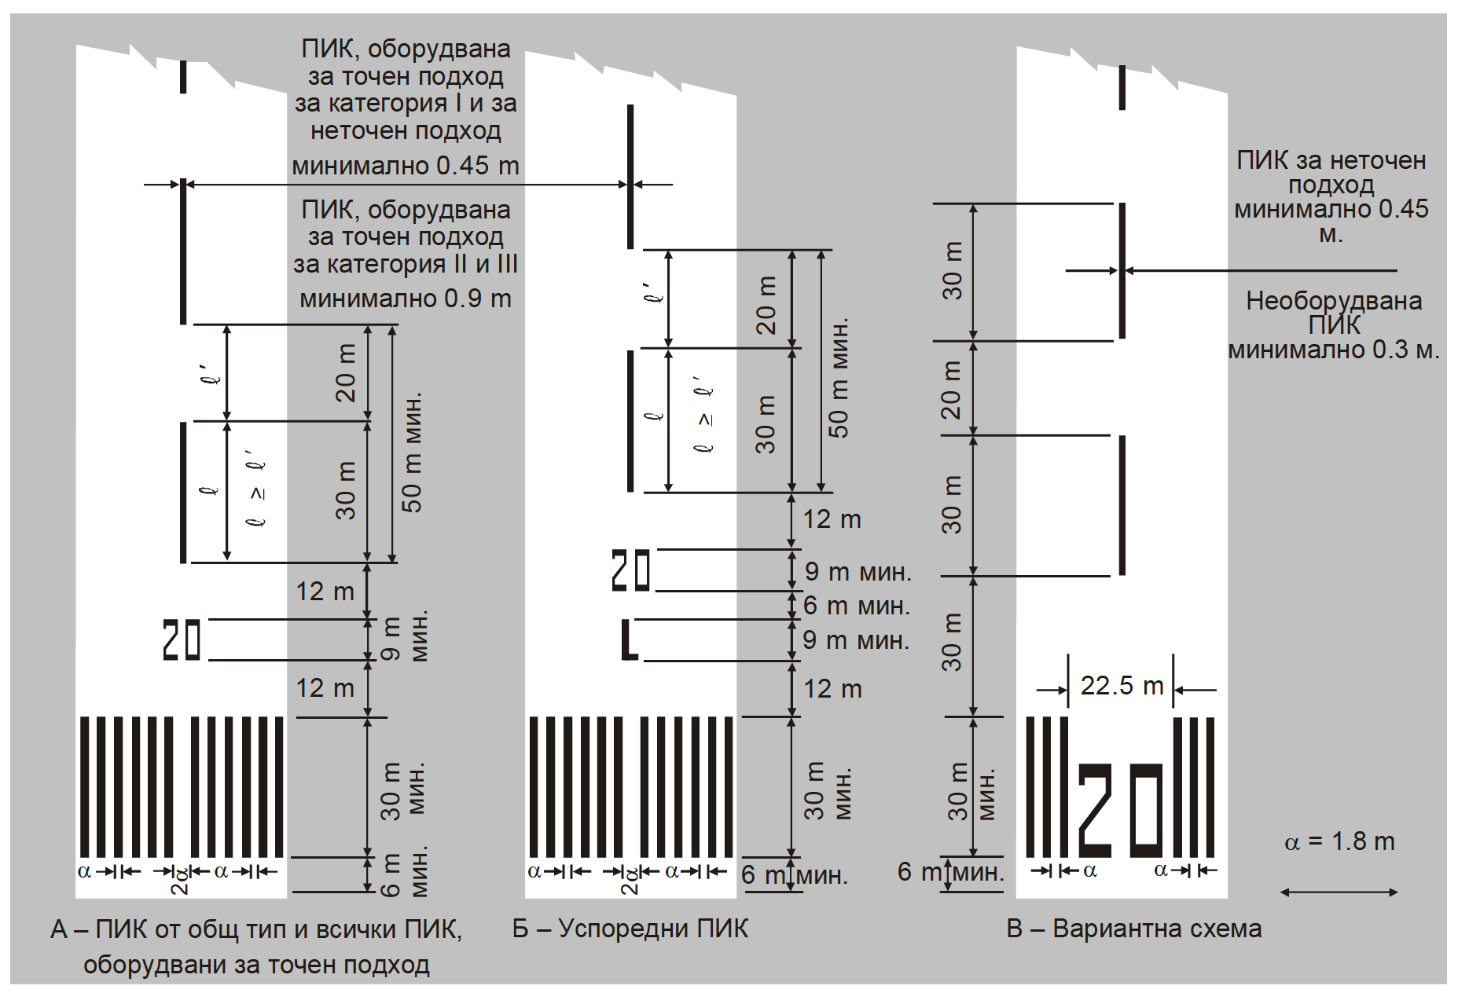

Фиг. 9. Маркировка на обозначението на ПИК, осевата линия и прага на ПИК

(4) Когато прагът на ПИК е изместен, може да се предвиди знак, обозначаващ ПИК, предназначен за излитащите самолети.
Чл. 138. (1) Маркировката за обозначаване на ПИК се състои от двуцифрено число, а на успоредните ПИК към цифровите знаци се добавя и буква, като:
1. на единична ПИК, на двойна или тройна успоредна ПИК това двуцифрено число е цяло число, равно на най-близката стойност на магнитния азимут на оста на ПИК с точност до една десета от градуса, гледано от страната на кацането;
2. при четири или повече успоредни ПИК една група съседни ПИК се номерира с точност до една десета от градуса на магнитния азимут, а другата съседна група ПИК се номерира с точност до една десета от градуса до следващата най-близка стойност на магнитния азимут;
3. ако по посочените в т. 1 и 2 правила се получи еднозначно число, пред него се поставя нула.
(2) При успоредни ПИК всяко число, обозначаващо ПИК, се допълва с буква, която се разполага в посочения ред отляво надясно, гледана от страната на кацането, като буквата е:
1. за две успоредни писти - "L", "R";
2. за три успоредни писти - "L", "C", "R";
3. за четири успоредни писти - "L", "R", "L", "R";
4. за пет успоредни писти - "L", "C", "R", "L", "R" или "L", "R", "L", "C", "R";
5. за шест успоредни писти - "L", "C", "R", "L", "C", "R".
(3) Цифровите и буквените знаци имат форми и пропорции, показани на фиг. 10.
(4) Използваните размери са не по-малки от показаните на фиг. 10, но в случаите, когато цифрите са включени в маркировката на прага на ПИК, размерите се увеличават така, че цифровите знаци по съответен начин да запълнят промеждутъка между маркировъчните линии на прага на ПИК.
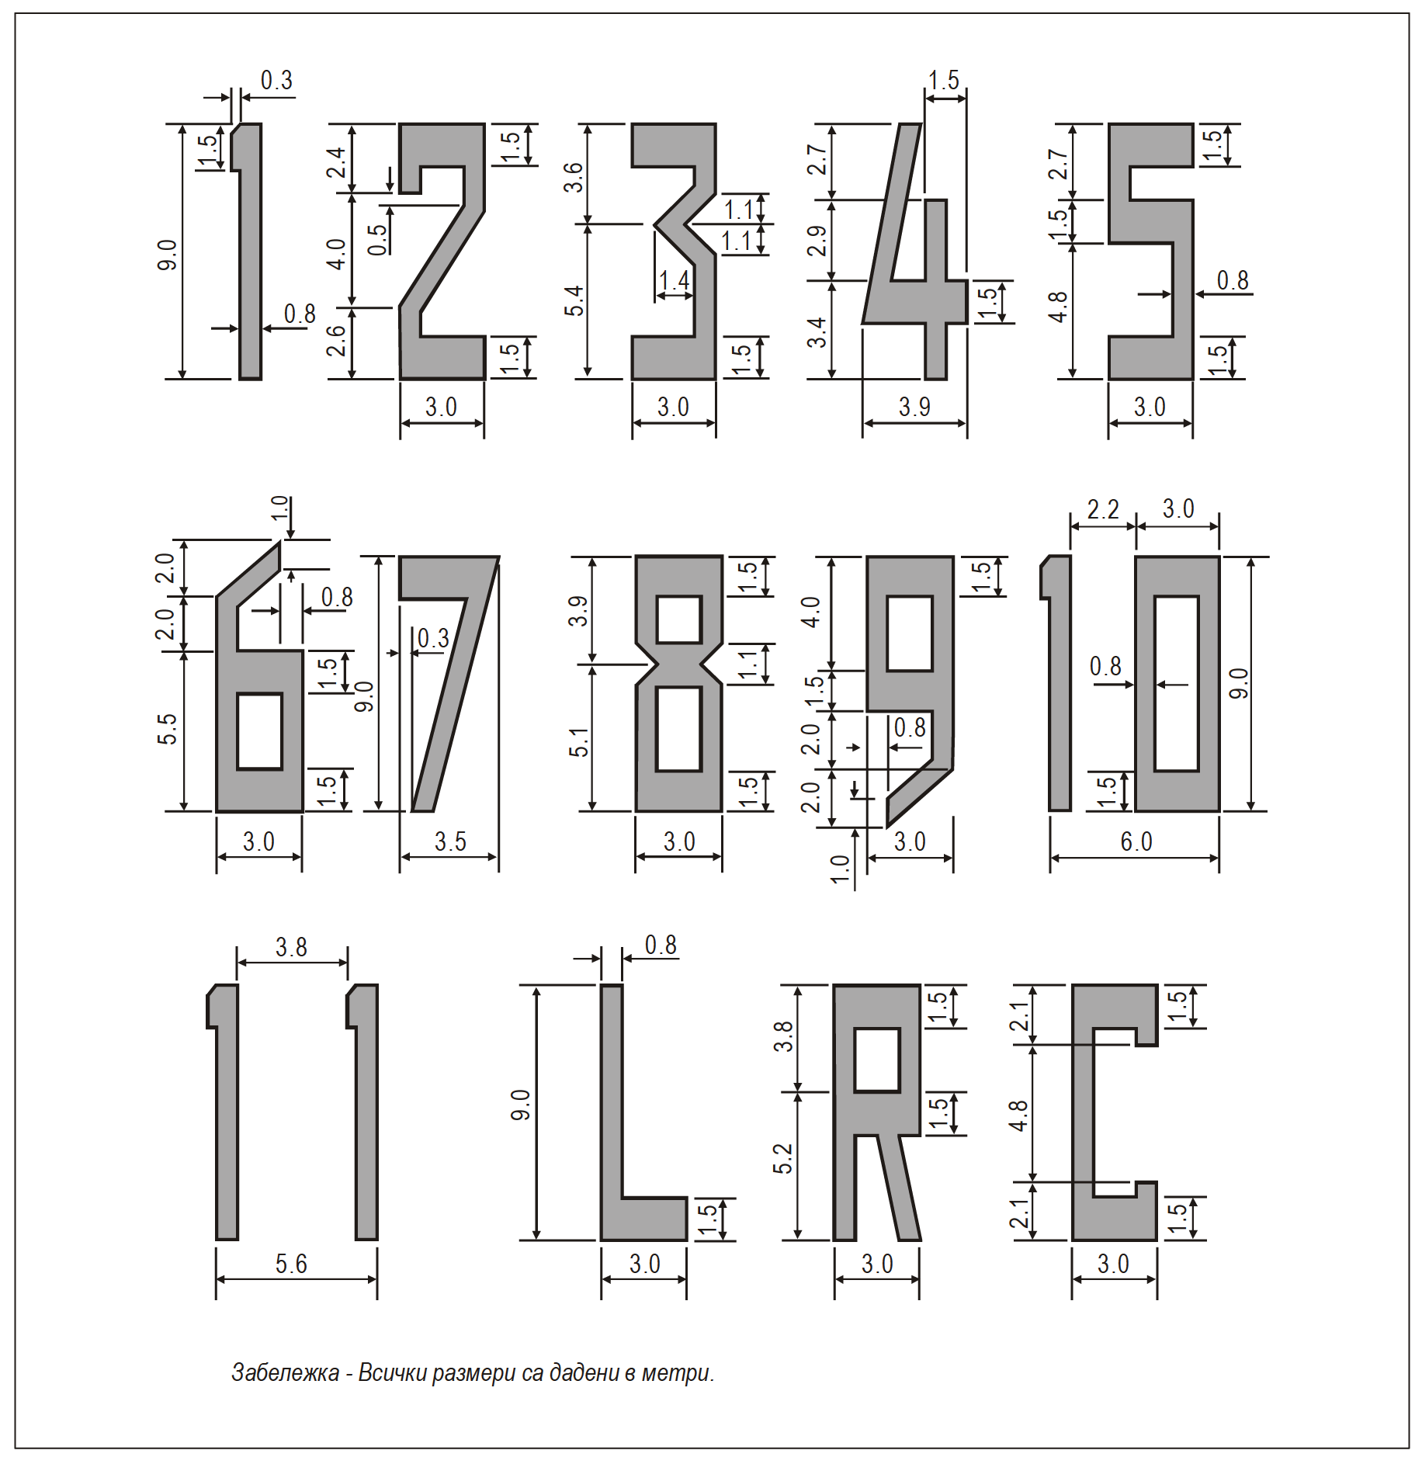

Фиг. 10. Форма и пропорции на цифровите и буквените знаци, използвани за маркиране на обозначението на ПИК

Раздел II
Маркировка на осевата линия на ПИК

Чл. 139. (1) На ПИК с изкуствена настилка се предвижда маркировка на осевата линия.
(2) Маркировката на осевата линия на ПИК се разполага по дължината на осевата линия на ПИК между маркировката за обозначаване на ПИК, както е показано на фиг. 9, освен в случаите, предвидени в чл. 135, ал. 1 и 2, когато тя се прекъсва.
(3) Маркировката на осевата линия на ПИК представлява линия, състояща се от маркировъчни линии с еднаква дължина, разположени на еднакви разстояния една от друга.
(4) Общата дължина на осевата линия с интервала е най-малко 50 m и не повече от 75 m.
(5) Дължината на всяка маркировъчна линия е равна най-малко на интервала или 30 m в зависимост от това кое е по-голямо.
(6) Маркировъчните линии имат широчина не по-малка от:
1. 0,90 m за ПИК, оборудвани за точен подход за кацане по категории II и III;
2. 0,45 m за ПИК, оборудвани за неточен подход за кацане, обозначени с кодов номер 3 или 4, и за ПИК, оборудвани за точен подход за кацане по категория I;
3. 0,30 m за ПИК, оборудвани за неточен подход за кацане, обозначени с кодов номер 1 или 2, и за необорудвани ПИК.

Раздел III
Маркировка на прага на ПИК

Чл. 140. (1) Маркировка на прага на ПИК, предназначени за използване от международния търговски въздушен превоз, се предвижда на оборудвани ПИК с изкуствена настилка и на необорудвани ПИК с изкуствена настилка с кодов номер 3 или 4.
(2) По възможност се полага маркировка на прага на ПИК за необорудвани ПИК с изкуствена настилка, с кодово число 3 или 4, които са предназначени за използване от въздухоплавателни средства, за полети, различни от международния търговски въздушен превоз.
(3) По възможност на ПИК без изкуствена настилка се полага маркировка на прага на ПИК.
(4) Маркировъчните линии на прага на ПИК започват на разстояние 6 m от прага.
(5) Маркировката на прага на ПИК се състои от редица надлъжни линии с еднакъв размер, разположени симетрично на осевата линия на ПИК, както е показано на фиг. 9 (А и Б) за ПИК с широчина 45 m.
(6) Броят на маркировъчните линии е в зависимост от широчината на ПИК:
1. при 18 m броят на маркировъчните линии е 4;
2. при 23 m броят на маркировъчните линии е 6;
3. при 30 m броят на маркировъчните линии е 8;
4. при 45 m броят на маркировъчните линии е 12;
5. при 60 m броят на маркировъчните линии е 16.
(7) На ПИК, оборудвани за неточен подход за кацане, и на необорудвана ПИК с широчина 45 m или повече надлъжните маркировъчни линии се разполагат така, както е показано на фиг. 9 (В).
(8) В напречна посока маркировъчните линии отговарят на следните условия:
1. разполагат се така, че да се намират не по-далече от 3 m от края на ПИК или на разстояние 27 m от двете страни на осевата линия на ПИК в зависимост от това кое напречно разстояние e по-малко;
2. когато маркировката за обозначаване на ПИК се нанася в границите на маркировката на прага на ПИК, от всяка страна на осевата линия на ПИК се разполагат най-малко по три маркировъчни линии;
3. когато маркировката за обозначаване на ПИК се разполага върху маркировката на прага, маркировъчните линии се нанасят по цялата широчина на ПИК;
4. маркировъчните линии са дълги най-малко 30 m и широки приблизително 1,8 m с интервали между маркировъчните линии, равни приблизително на 1,8 m;
5. между двете най-близки до оста на ПИК маркировъчните линии се спазва двоен интервал, а когато маркировката за обозначаване на ПИК се разполага в границите на маркировката на прага на ПИК, този интервал е 22,5 m.

Раздел IV
Напречна линия и стрелки

Чл. 141. (1) Ако прагът на ПИК е изместен или краят на ПИК не е перпендикулярен на оста на ПИК, към маркировката на прага се добавя и напречна линия, както е показано на фиг. 11 (Б).

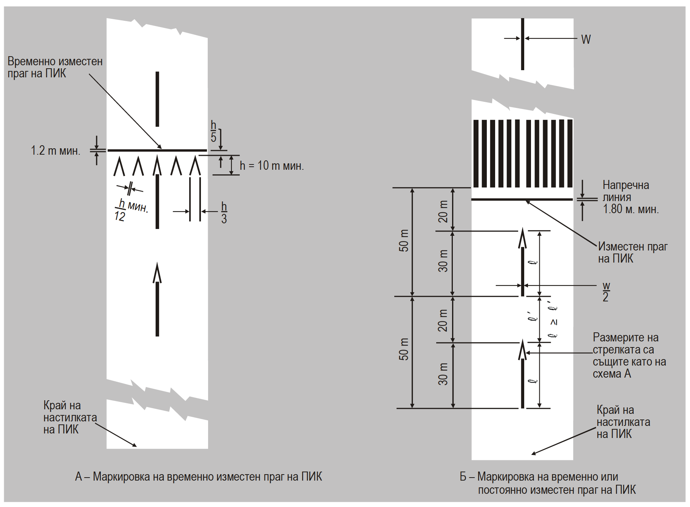

Фиг. 11. Маркировка на изместен праг на ПИК

(2) Напречната линия има широчина не по-малка от 1,8 m.
(3) При постоянно изместен праг на ПИК в частта на ПИК, която е разположена пред изместения праг, се нанасят указателни стрелки в съответствие с показаното на фиг. 11 (Б).
(4) При временно изместване на прага на ПИК той се маркира в съответствие с фиг. 11 (А или Б) и всички маркировъчни знаци, предшестващи изместения праг, се ликвидират, с изключение на осевата маркировка на ПИК, чиито маркировъчни линии се преобразуват в указателни стрелки.
(5) Когато прагът на ПИК е изместен за непродължителен период от време, е достатъчно да се използват маркери с формата и цвета на маркировъчните знаци на изместения праг, вместо да се нанасят знаци на ПИК с боя.
(6) Когато участъкът от ПИК преди изместения праг е непригоден за движение на въздухоплавателни средства, се нанася маркировка, предупреждаваща за затваряне на този участък, както е посочено в чл. 387, ал. 1-3.
Раздел V
Маркировка на прицелната точка в зоната за кацане, зоната за приземяване и краищата на ПИК

Чл. 142. Маркировката на прицелната точка за кацане се нанася от страната на подхода за кацане до всеки край на оборудвана ПИК с изкуствена настилка с кодов номер 2, 3 или 4.
Чл. 143. (1) За по-добра видимост на маркировката на прицелната точка за кацане тя се нанася от страната на подхода за кацане до всеки край на:
1. оборудвана ПИК с изкуствена настилка с кодов номер 1;
2. необорудвана ПИК с изкуствена настилка, обозначена с кодов номер 3 или 4.
(2) Маркировката на прицелната точка за кацане започва на разстояние от прага на ПИК не по-малко от даденото в съответстващата колонка на таблица 9, освен за ПИК, оборудвана със система за визуална индикация на глисадата, където началото на маркировката съвпада с началната точка на глисадата.
(3) Маркировката на прицелната точка за кацане се състои от две добре забележими маркировъчни линии.
(4) Размерите на маркировъчните линии по ал. 3 и напречният интервал между вътрешните им страни съответстват на стойността в съответната колонка в таблица 9.
(5) Когато има маркировка на зоната на приземяване, страничното разстояние между знаците е същото като това на маркировката на зоната на приземяване.

Таблица 9.
Местоположение и размери на маркировката на насочващата точка за кацане

 | Разполагаема дистанция за кацане, m
Местоположение и  размери | До 800 m | От 800 до 1200 m,  но без да включва 1200 m | От 1200 до 2400 m,  но без да включва 2400 m | над 2400 m
(1) | (2) | (3) | (4) | (5)
Разстояние от прага на  ПИК до началото на  маркировката | 150 m | 250 m | 300 m | 400 m
Дължина на  маркировъчната линия ª | 30-45 m | 30-45 m | 45-60 m ^{b} | 45-60 m ^{b}
Широчина на  маркировъчната линия | 4 m | 6 m | 6-10 m | 6-10 m
Напречен интервал между вътрешните страни на маркировъчните линии | 6 m ^{c} | 9 m c | 18-22.5 m | 18-22.5 m
^{а} По-големите стойности на указаните размери са предназначени за използване, когато е необходима повишена степен на забележимост.
^{b} Напречният интервал може да се изменя в границите на указаните размери с цел да се намали замърсяването на маркировъчните знаци от следите на гумите.
^{с} Тези цифри са получени с отчитане на разстоянието между външните колела на
основния колесник, дадени в таблицата по чл. 40, ал. 1, съобразно елемент 2 от таблица 1 „Кодови обозначения на летищата“ на глава първа.

Раздел VI
Маркировка на зоната за приземяване

Чл. 144. (1) Зоната за приземяване на ПИК с изкуствена настилка, оборудвана за точен подход за кацане и имаща кодов номер 2, 3 или 4, се маркира.
(2) Зоната за приземяване на ПИК с изкуствена настилка, оборудвана за неточен подход за кацане или необорудвана и имаща кодов номер 3 или 4, е желателно да се маркира с цел да е по-добре видима.
(3) Маркировката на зоната за приземяване се състои от двойки правоъгълни знаци, разположени симетрично по отношение на осевата линия на ПИК.
(4) Броят на двойките знаци по ал. 3 се отнася към разполагаемата дистанция, където маркировка се нанася от двете посоки на подхода за кацане на ПИК с разстоянието между праговете, както следва:
1. при разполагаема дистанция за кацане или разстояние между праговете на ПИК, по-малко от 900 m, броят двойки знаци е един;
2. при разполагаема дистанция за кацане или разстояние между праговете на ПИК от 900 до 1200 m (без да включва 1200 m) броят двойки знаци е 2;
3. при разполагаема дистанция за кацане или разстояние между праговете на ПИК от 1200 до 1500 m (без да включва 1500 m) броят двойки знаци е 3;
4. при разполагаема дистанция за кацане или разстояние между праговете на ПИК от 1500 до 2400 m (без да включва 2400 m) броят двойки знаци е 4;
5. при разполагаема дистанция за кацане или разстояние между праговете на ПИК 2400 m и повече броят двойки знаци е 6.
(5) Маркировката в зоната за приземяване съответства на една от двете схеми, показани на фиг. 12, като:
1. на схемата, показана на фиг. 12 (А), маркировъчните знаци са с дължина и широчина съответно не по-малки от 22,5 m и 3 m;
2. за схемата, показана на фиг. 12 (Б), всяка маркировъчна линия от маркировъчни знаци има дължина 22,5 m и широчина 1,8 m, с интервали 1,5 m между две съседни маркировъчни линии;
3. напречният интервал между вътрешните страни на правоъгълниците е равен на аналогичния интервал за маркировката на прицелната точка за кацане, ако тя е предвидена; ако не е предвидена маркировка на насочващата точка за кацане, напречният интервал между вътрешните страни на правоъгълниците съответства на напречния интервал, указан за маркировката на насочващата точка за кацане в таблица 9 (съответно колони 2, 3, 4 или 5);
4. надлъжните интервали между двойките маркировъчни знаци са 150 m, започвайки от прага на ПИК, с изключение на двойката маркировъчни знаци в зоната за кацане, съвпадащи с маркировката на насочващата точка за кацане или разположени в границите на 50 m от тази маркировка, които се изключват от схемата.
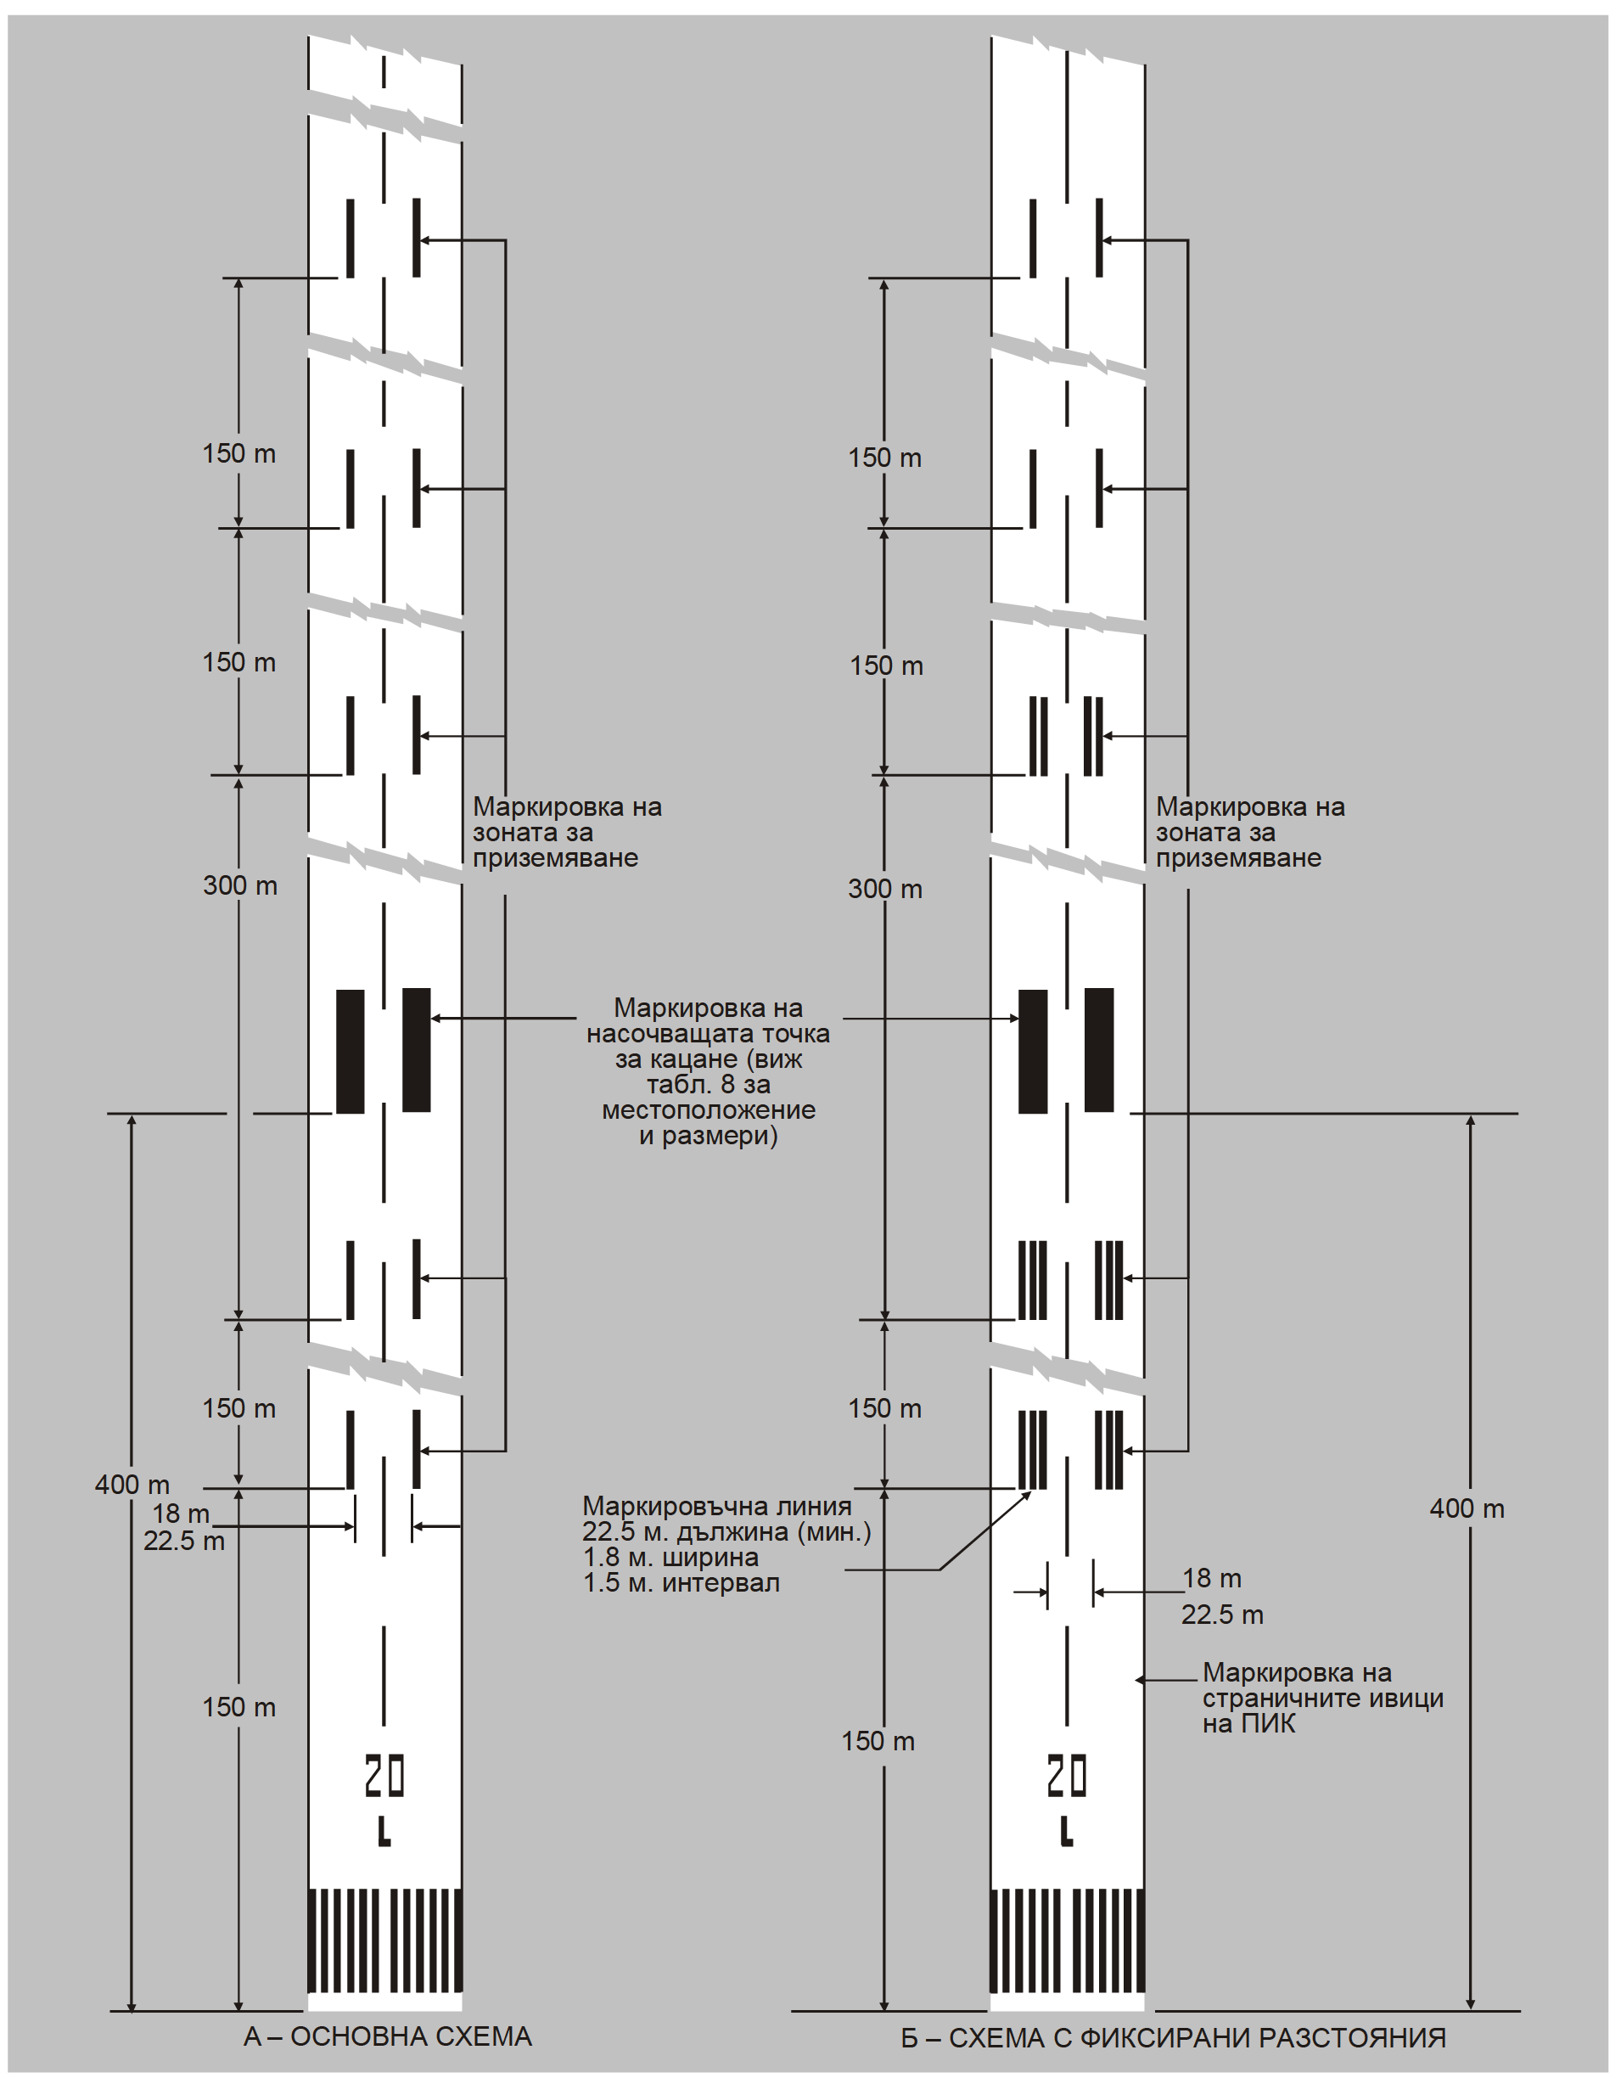

Фиг. 12. Маркировка на мястото за приземяване и на зоните за приземяване (показана е ПИК с дължина 2400 m или повече)

(6) На ПИК с кодов номер 2, оборудвана за неточен подход за кацане, се нанася допълнителна двойка маркировъчни линии в зоната за кацане на разстояние 150 m от началото на маркировката на прицелната точка за кацане.

Раздел VII
Странични маркировъчни линии на ПИК

Чл. 145. (1) При липса на контраст между граници на ПИК с изкуствена настилка и страничните ивици за безопасност или околния терен и между праговете на ПИК се нанасят странични маркировъчни линии на ПИК.
(2) На ПИК, оборудвана за точен подход за кацане, страничните маркировъчни линии на ПИК се нанасят независимо от наличието или отсъствието на контраст между нейните граници и страничните ивици за безопасност или околния терен.
(3) Страничните маркировъчни линии на ПИК са две на брой линии, по една от двете страни, всяка от които се разполага по дължината на страничните граници на ПИК, така че външната страна на линията да съвпада приблизително с ръба на ПИК, освен в случаите, когато широчината на ПИК превишава 60 m.
(4) В случаите по ал. 3 маркировъчните линии се разполагат на разстояние 30 m от осевата линия на ПИК.
(5) При наличие на площадка за обратен завой маркировката на страничните маркировъчни линии на ПИК продължава между ПИК и площадка за обратен завой.
(6) Общата широчина на страничната маркировъчна линия на ПИК е най-малко 0,9 m на ПИК с широчина 30 m или повече и 0,45 m при по-тесни ПИК.

Глава двадесет и втора
МАРКИРОВКА НА ПР, МС И ПЕРОН

Раздел I
Маркировка на осева линия на ПР

Чл. 146. (1) Върху ПР с изкуствена настилка, в зоната за противообледенителна обработка на самолетите и на перона, които обслужват ПИК с кодов номер 1, 2, 3 или 4, се нанася маркировка по осевата линия така, че да осигури непрекъснато ориентиране в участъка между осевата линия на ПИК и местостоянките за въздухоплавателните средства.
(2) Маркировката на осевата линия на ПР се нанася върху ПР с изкуствена настилка, когато е част от стандартния маршрут за рулиране и върху която отсъства маркировка на осевата линия на ПР и там, където осевата линия на ПР не съвпада с осевата линия на ПИК.
(3) Маркировката на осевата линия на ПР се нанася върху ПИК с изкуствена настилка, когато ПИК е част от стандартния маршрут за рулиране и:
1. там, където отсъства маркировка на осевата линия на ПИК;
2. където осевата линия на ПР не съвпада с осевата линия на ПИК.
(4) Когато е необходимо да се обозначи близост до място за изчакване при ПИК, маркировката на осевата линия на ПР се изпълнява с допълнителна маркировка.
(5) Изпълнение на допълнителна маркировка на осевата линия на ПР може да бъде част от мерките за предотвратяване на нерегламентирани навлизания на ПИК.
(6) Когато е предвидено, може всички пресичания на ПР с ПИК на едно летище да се изпълнят с допълнителна маркировка на осевите линии на ПР.
(7) Върху праволинеен участък на ПР маркировката се нанася по продължение на осевата линия на ПР.
(8) На завой на ПР маркировката на осевата линия продължава от праволинейния участък на равно разстояние до външния край на криволинейния участък.
(9) При пресичане на ПР с ПИК, когато ПР служи за излизане от ПИК, маркировката на осевата линия на ПР се слива по крива линия с маркировката на осевата линия на ПИК, както е показано на фиг. 13 и фиг. 33.
(10) Маркировката на осевата линия на ПР продължава успоредно на маркировката на осевата линия на ПИК на разстояние най-малко 60 m от точката на допиране за ПИК с кодов номер 3 или 4 и на разстояние най-малко 30 m за ПИК с кодов номер 1 или 2.

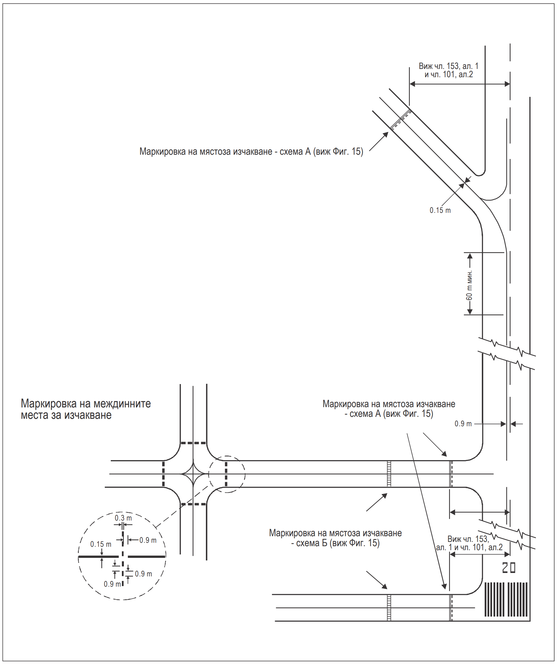

Фиг. 13. Маркировка на пътеките за рулиране

(11) Когато в съответствие с ал. 2 върху ПИК се осигурява маркировка на осевата линия на ПР, тя се разполага и по осевата линия на ПР.
(12) Когато е предвидена допълнителна маркировка на осевата линия на ПР, тя започва от мястото за изчакване при ПИК (схема А, както е показано на фиг. 13. Маркировка на пътеките за рулиране) и се простира на разстояние 47 m от мястото за изчакване.
(13) Когато допълнителната маркировка на осевата линия на ПР се пресича с маркировката на друго място за изчакване при ПИК, например ПИК за точен подход за кацане по категории II или III, което се намира в границите на 47 m от маркировката на първото място за изчакване при ПИК, допълнителната маркировка на осевата линия на ПР се прекъсва на разстояние 0.9 m преди и след пресичаната маркировка на мястото за изчакване при ПИК. Допълнителната маркировка на осевата линия на ПР се продължава поне с три пунктирни линии или на разстояние 47 m от началото до края, в зависимост от това, коя стойност е по-голяма (Вж. фиг. 14, буква „b“).
(14) Когато допълнителната маркировка на осевата линия на ПР преминава през пресичане на ПР, то разположената на разстояние до 47 m от маркировката на мястото за изчакване при ПИК допълнителна маркировка на осевата линия на ПР се прекъсва на разстояние 1.5 m преди и след точката, в която осевата линия на пресичаната ПР пресича допълнителната маркировка на осевата линия на ПР. Допълнителната маркировка на осевата линия на ПР се продължава поне с три пунктирни линии или на разстояние 47 m от началото до края, в зависимост от това, коя стойност е по-голяма (Вж. фиг. 14, буква „c“).
(15) Когато две осеви линии на ПР се сближават в точката на пресичане с маркировката на мястото за изчакване при ПИК или преди тази точка, дължината на ивицата на вътрешната пунктирна линия е не по-малко от 3 m (Вж. фиг. 14, буква „d“).
(16) Когато маркировката на мястото за изчакване е нанесена от двете страни на ПИК, а разстоянието между маркировъчните знаци е по-малко от 94 m, допълнителната маркировка на осевата линия на ПР продължава по цялото това разстояние. Допълнителната маркировка на осевата линия на ПР не излиза от границите на маркировъчните знаци на всяко от тези места за изчакване при ПИК. (Вж фиг. 14, буква „е“).
(17) Маркировката на осевата линия на ПР има широчина най-малко 15 cm и се нанася във вид на непрекъсната линия по цялата дължина, с изключение на случаите, когато тя се пресича от маркировката на местата за изчакване, както е показано на фиг. 13.
(18) Допълнителната маркировка на осевата линия на ПР се изпълнява както е показано на фиг. 14.

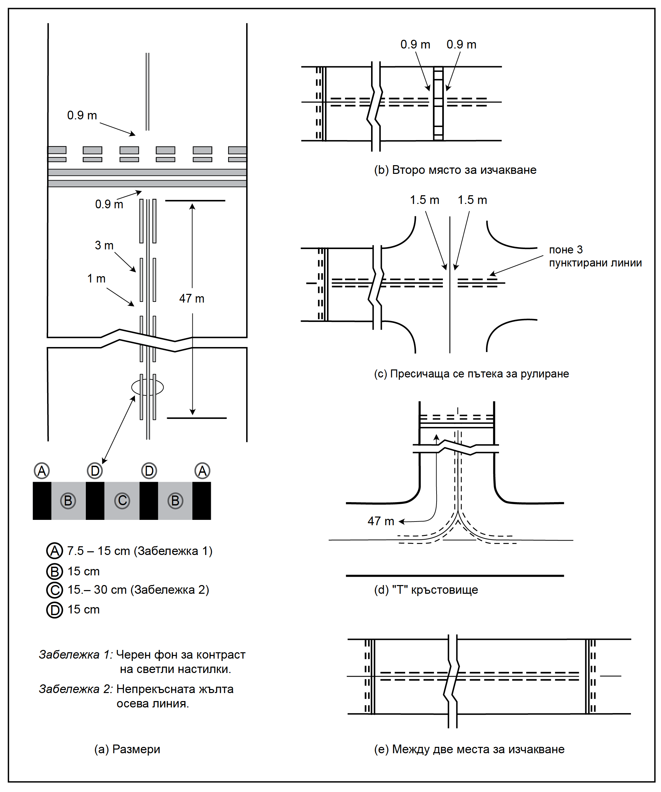

Фиг. 14. Допълнителна маркировка на осевата линия на пътеките за рулиране

Раздел II
Маркировка на площадка за обратен завой

Чл. 147. На мястото на площадката за обратен завой се нанася маркировка така, че да осигури непрекъснато ориентиране, за да могат въздухоплавателните средства да изпълняват обратен завой на 180° и да се подравнят по осевата линия на ПИК.
Чл. 148. (1) Маркировката на площадката за обратен завой е криволинейна в участъка, започващ от осевата линия на ПИК и навлизащ в площадката за обратен завой.
(2) Радиусът на кривата е необходимо да е съобразен с маневрените способности на ВС, за които е предвидена площадката за обратен завой.
(3) Ъгълът на пресичане на маркировката на площадката за обратен завой с осевата линия на ПИК не може да е по-голям от 30 градуса.
Чл. 149. Маркировката на площадката за обратен завой продължава успоредно на маркировката на осевата линия на ПИК на разстояние най-малко 60 m от точката на допиране за ПИК с кодов номер 3 или 4 и на разстояние най-малко 30 m за ПИК с кодов номер 1 или 2.
Чл. 150. (1) Маркировката на площадката за обратен завой следва да е такава, че да води самолета по начин, който да осигури рулиране по праволинеен участък преди точката, където ще се извърши завоят на 180°.
(2) Праволинейният участък на маркировката на площадката за обратен завой е успореден на външния край на площадката за обратен завой.
Чл. 151. (1) Проектирането на кривата, позволяваща самолетът да извърши 180-градусов обратен завой, е необходимо да е съобразено с ъгъла на носевия колесник, не превишавайки 45 градуса.
(2) Проектирането на маркировката на площадката за обратен завой е необходимо да е такова, че когато кабината на екипажа на самолета е върху маркировката на площадката за обратен завой, отстоянието от което и да е колело на водещия колесник на самолета до ръба на настилката на площадката за обратен завой не може да бъде по-малко от показаните в чл. 81.
Чл. 152. (1) Маркировката на площадката за обратен завой е непрекъсната по дължина и с широчина поне 15 cm.
(2) За по-лесно маневриране на самолети с кодова буква E и F може да се увеличи отстоянието от колелата на водещия колесник до външния край на площадката за обратен завой съгласно чл. 82.

Раздел III
Маркировка на мястото за изчакване за ПИК

Чл. 153. (1) На мястото за изчакване за ПИК се нанася маркировка по протежение на мястото за изчакване при рулиране.
(2) Оборудването със знаци на мястото за изчакване за ПИК се извършва съгласно чл. 320 - 324.
(3) На мястото на пресичане на ПР с необорудвана ПИК, ПИК за неточен подход за кацане или писта за излитане маркировката на мястото за изчакване за ПИК съответства на схема А от фиг. 13.
(4) Когато се осигурява едно място за изчакване за ПИК, на мястото на пресичане на ПР и ПИК за точен подход за кацане по категории I, II или III, маркировката на мястото за изчакване за ПИК съответства на схема А от фиг. 13. Когато в мястото на такова пресичане се осигуряват две или три места за изчакване за ПИК, маркировката на по-близкото (най-близкото) до ПИК място за изчакване при рулиране съответства на схема А от фиг. 13, а на по-отдалечените от ПИК маркировки - на схема Б от фиг. 13.
(5) Маркировката на мястото за изчакване за ПИК, нанесена на мястото за изчакване за ПИК, се изпълнява съгласно схема А от фиг. 13.
(6) Когато се изисква мястото за изчакване за ПИК да се вижда по-добре, маркировката на мястото за изчакване за ПИК се изпълнява съгласно схема А или Б от фиг. 15.
(7) Когато маркировката на мястото за изчакване за ПИК, изпълнена по схема Б, се разполага в участък, където дължината й би превишила 60 m, на повърхността в края на маркировката на мястото за изчакване за ПИК се нанася условният знак „САТ II” или „САТ III“ (в зависимост от категорията) с еднакви максимални интервали от 45 m между съседните знаци. Височината на буквите е не по-малко от 1,8 m и те се разполагат не по-далече от 0,9 m от границата на маркировката на мястото за изчакване.

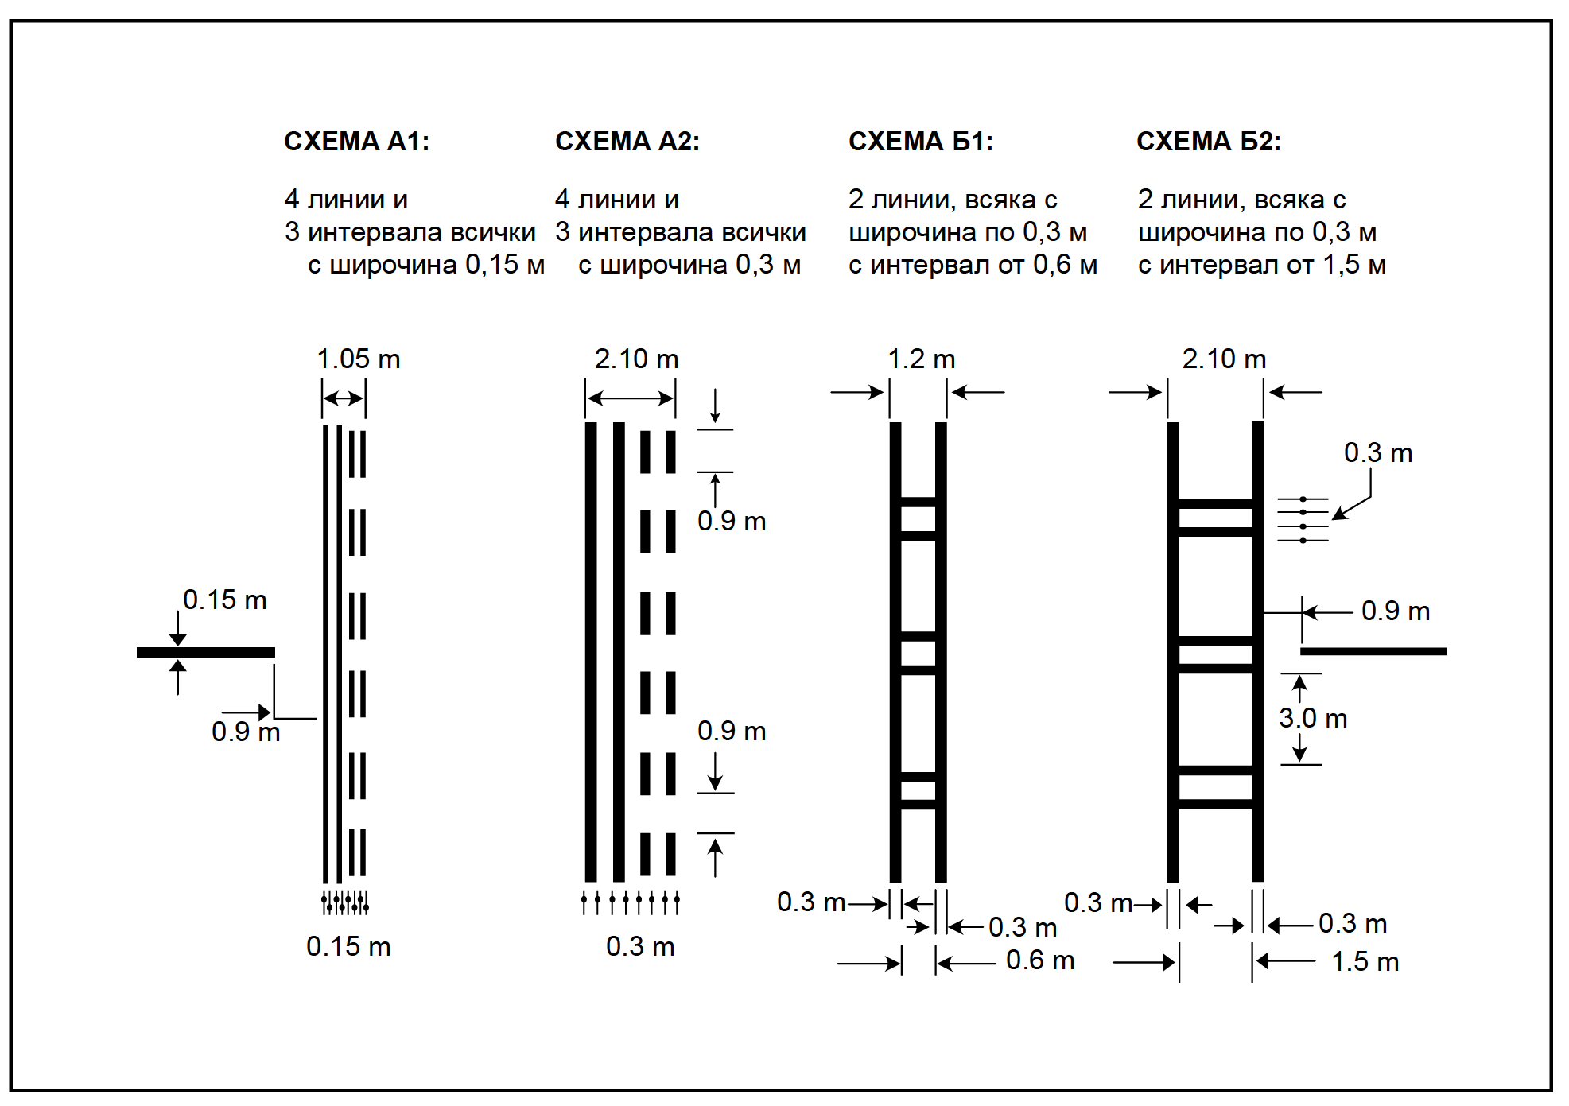

Фиг. 15. Маркировка на мястото за изчакване за ПИК

(8) Маркировката на мястото за изчакване за ПИК, при ПИК или пресичащи се ПИК се нанася перпендикулярно на осевата линия на ПИК като част от стандартния маршрут за рулиране.
(9) Схемата на маркировката по ал. 8 отговаря на схема А от фиг. 15.

Раздел IV
Маркировка на междинни места за изчакване

Чл. 154. (1) Маркировката на междинни места за изчакване се нанася по протежение на междинните места за изчакване.
(2) Маркировката на междинно място за изчакване се нанася върху извеждащата граница на обособената площадка за премахване на обледеняването или противообледенителна обработка, свързана с ПР.
(3) Когато маркировката на междинното място за изчакване се нанася върху мястото на пресичане на две ПР с изкуствена настилка, тя се разполага напречно на ПР, на достатъчно разстояние от най-близкия край на пресичащата ПР за осигуряване на безопасно разстояние между рулиращи ВС. Маркировката съвпада по място със светлините на стоп-линията или светлините на междинното място за изчакване, ако има такива.
(4) Разстоянието между маркировката на междинното място за изчакване до извеждащата граница на обособената площадка за премахване на обледеняването или противообледенителна обработка и осевата линия на свързаната ПР е най-малко равно на разстоянието, дадено в колона 11 на таблица 4.
(5) Маркировката на междинното място за изчакване е пунктирана линия, както е показано на фиг. 13.
Раздел V
Маркировка на контролна точка за проверка на VOR

Чл. 155. (1) Когато на летището има контролна точка за проверка на VOR, тя се обозначава със съответстващи маркировка и знак (фиг. 16).

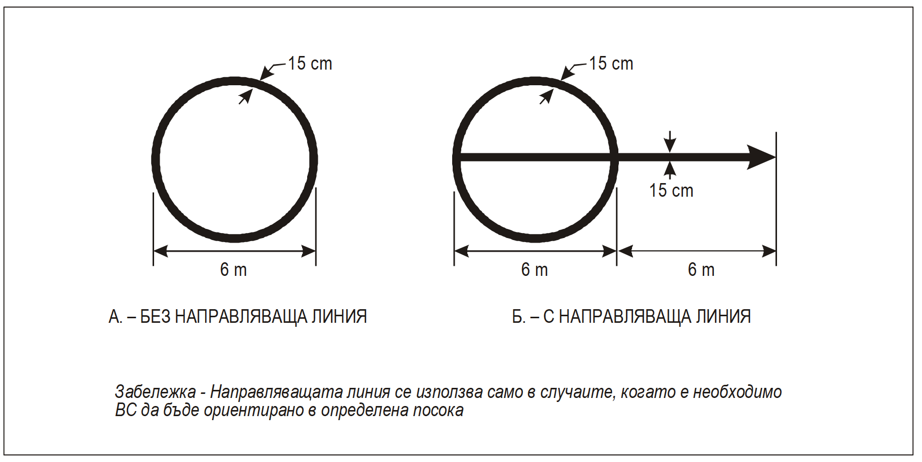

Фиг. 16. Маркировка на летищната контролна точка за проверка на VOR

(2) За център на маркировката на контролна точка за проверка на VOR служи мястото, където ВС се спира за приемане на проверяващия сигнал на VOR.
(3) Маркировката на контролна точка за проверка на VOR е окръжност с диаметър 6 m, очертана с линия с широчина 15 cm (вж. фиг. 16 А).
(4) Когато е желателно ВС да се спре в определена посока, през центъра на окръжността се прекарва линия в съответствие с нужния азимут.
(5) Линията по ал. 4 излиза на 6 m от външния ръб на окръжността в нужната посока и завършва със стрелка, като широчината на линията е 15 cm (вж. фиг. 16 Б).
(6) Маркировката на контролната точка за проверка на VOR е с бял цвят, ако се отличава по цвят от маркировката на ПР.
(7) При необходимост за осигуряване на контраст маркировката се огражда с черна боя.
Раздел VI
Маркировка на местостоянки за ВС

Чл. 156. (1) На определените местостоянки за ВС на перон, покрит с настилка, и в зоните за противообледенителна обработка на самолетите се нанася маркировка.
(2) Маркировката на местостоянките на ВС на перон, покрит с настилка, и в зоните за противообледенителна обработка на самолетите се разполага така, че да осигури безопасното разстояние съгласно чл. 107 и чл. 114, ал. 2, когато колелото на носевия колесник се движи по маркировката на местостоянката.
(3) Маркировката на местостоянките за ВС включва в себе си елементи, като:
1. обозначаване на местостоянката;
2. линия за влизане;
3. маркиращ знак за завиване в обратна посока;
4. линия за завиване в обратна посока;
5. линия за спиране;
6. „стоп“ линия;
7. линия за излизане (в зависимост от схемата за разполагане на местостоянката и в допълнение за други средства за спиране на местостоянката).
(4) Обозначаването на местостоянката за ВС (с буква и/или цифра) е част от линията за рулиране при влизане и се разполага на неголямо разстояние от началото на линията за рулиране при влизане.
(5) Обозначаването е с достатъчна височина, за да бъде разчитано от кабината на екипажа на ВС, използващо дадената местостоянка.
(6) В местата, където на местостоянката за ВС са нанесени една върху друга два типа маркировки с цел да се осигури по-гъвкаво използване на перона и е трудно да се определи коя маркировка на местостоянката следва да се използва, или се поставя под заплаха безопасността, ако се използва несъответстващата маркировка, към обозначенията на местостоянката се добавя обозначаване на типа ВС, за които е предназначен всеки вид маркировка. (Пример: 2A-B747, 2B-F28).
(7) Линиите за рулиране при влизане, завиване в обратна посока и излизане от местостоянката са непрекъснати по цялата си дължина и с широчина не по-малка от 15 сm.
(8) Когато на местостоянка се нанасят един или няколко типа маркировки, линиите, предназначени за ВС с най-голям радиус на завиване, са непрекъснати, а за другите ВС - прекъснати.
(9) Радиусите на криволинейните участъци на линията за рулиране при влизане, завиване в обратна посока и излизане съответстват на типа на ВС с най-голям радиус на завиване в обратна посока, за които е предназначена дадената маркировка.
(10) Където се предполага, че ВС ще се движи само в една посока, като част от линията за рулиране при влизане и излизане се добавят стрелки, които посочват посоката на движение.
(11) Маркиращата линия за завиване в обратна посока се разполага перпендикулярно на линията за рулиране при влизане от страната на левия пилот, по посоката на движение, в точката на всяко предполагано завиване в обратна посока.
(12) Дължината и широчината на маркиращата линия е съответно не по-къса от 6 m и не по-тясна от 15 cm и има стрелка за посоката за завиване в обратна посока.
(13) Интервалите, които е необходимо да се спазват между маркиращата линия за завиване в обратна посока и линията за рулиране при влизане, могат да се изменят в зависимост от различните типове ВС с отчитане на полезрението на пилота.
(14) Ако са необходими повече от една маркировъчни линии за завиване в обратна посока и (или) „стоп“ линии, те се обозначават с условни знаци.
(15) Линията за спиране на местостоянката се начертава така, че да съвпада с продължението на осевата линия на ВС в определеното място за спиране и да бъде видима от пилота в крайния етап на маневриране при спиране на местостоянката.
(16) Широчината на линията за спиране е най-малко 15 cm.
(17) „Стоп“ линията е перпендикулярна към линията за спиране на местостоянката, от страната на левия пилот по посоката на движение в предполагаемата точка на спиране.
(18) Дължината и широчината на „стоп линията“ съответно са най-малко 6 m и 15 cm.
(19) Интервалите, които е необходимо да се спазват между „стоп“ линията и линията за рулиране при влизане, могат да се изменят в зависимост от различните типове ВС с отчитане на полезрението на пилота.

Раздел VII
Линии за безопасност на перона

Чл. 157. (1) Линии за безопасност на перона се нанасят върху перон с настилка, като се вземат предвид схемите на разположението на местостоянките и на наземните средства.
(2) Линиите за безопасност се нанасят на перона така, че да се обозначат зоните, предназначени за използване от наземни транспортни средства и друго оборудване за обслужване на ВС и да се осигури безопасно разстояние от ВС.
(3) Линиите за безопасност на перона включват в себе си такива елементи, като линия за безопасно разстояние от края на крилото и ограничителни линии за служебните пътища в зависимост от схемата за разполагане на местостоянката и разположението на наземните средства.
(4) Линията за безопасност на перона е широка най-малко 10 сm и се нанася непрекъснато по цялата дължина.

Раздел VIII
Маркировка на мястото за изчакване за ПИК по маршрута за движение

Чл. 158. (1) На всички пресичания по маршрутите на движения с ПИК се нанася маркировка на мястото за изчакване по маршрута за движение.
(2) Маркировката на място за изчакване по маршрута за движение се разполага напречно на маршрута за движение на мястото за изчакване.
(3) Маркировката на мястото за изчакване по маршрута за движение съответства на правилата за пътно движение вдясно.

Раздел IX
Маркировка, съдържаща задължителна за изпълнение инструкция

Чл. 159. (1) Където няма възможност за поставяне на знак, съдържащ задължителна за изпълнение инструкция съгласно чл. 320, ал. 2, се нанася маркировка върху повърхността на изкуствената настилка, съдържаща задължителни за изпълнение инструкции.
(2) Където е необходимо от експлоатационна гледна точка, както на ПР с широчина, превишаваща 60 m или за подпомагане предотвратяването на нерегламентирани навлизания на ПИК, знакът, съдържащ задължителни за изпълнение инструкции, допълва маркировката, съдържаща задължителни за изпълнение инструкции.
(3) Маркировката на ПР, съдържаща задължителни за изпълнение инструкции, където кодовата буква е А, B, C или D, се нанася върху ПР, по средата на маркировката на осевата линия на ПР, от страната за изчакване на маркировка на мястото за изчакване при ПИК, както е показано на фиг. 17(А).
(4) Разстоянието между най-близкия край на маркировката и маркировката на мястото за изчакване при ПИК или маркировката на осевата линия на ПИК е не по-малко от 1 m.
(5) Маркировката на ПР, съдържаща задължителни за изпълнение инструкции, където кодовата буква е E или F, се нанася върху ПР от двете страни на маркировката на осевата линия на ПР, от страната за изчакване на маркировка на мястото за изчакване при ПИК, както е показано на фиг. 17(Б).
(6) Разстоянието между най-близкия край на маркировката и маркировката на мястото за изчакване при ПИК или маркировката на осевата линия на ПИК е не по-малко от 1 m.

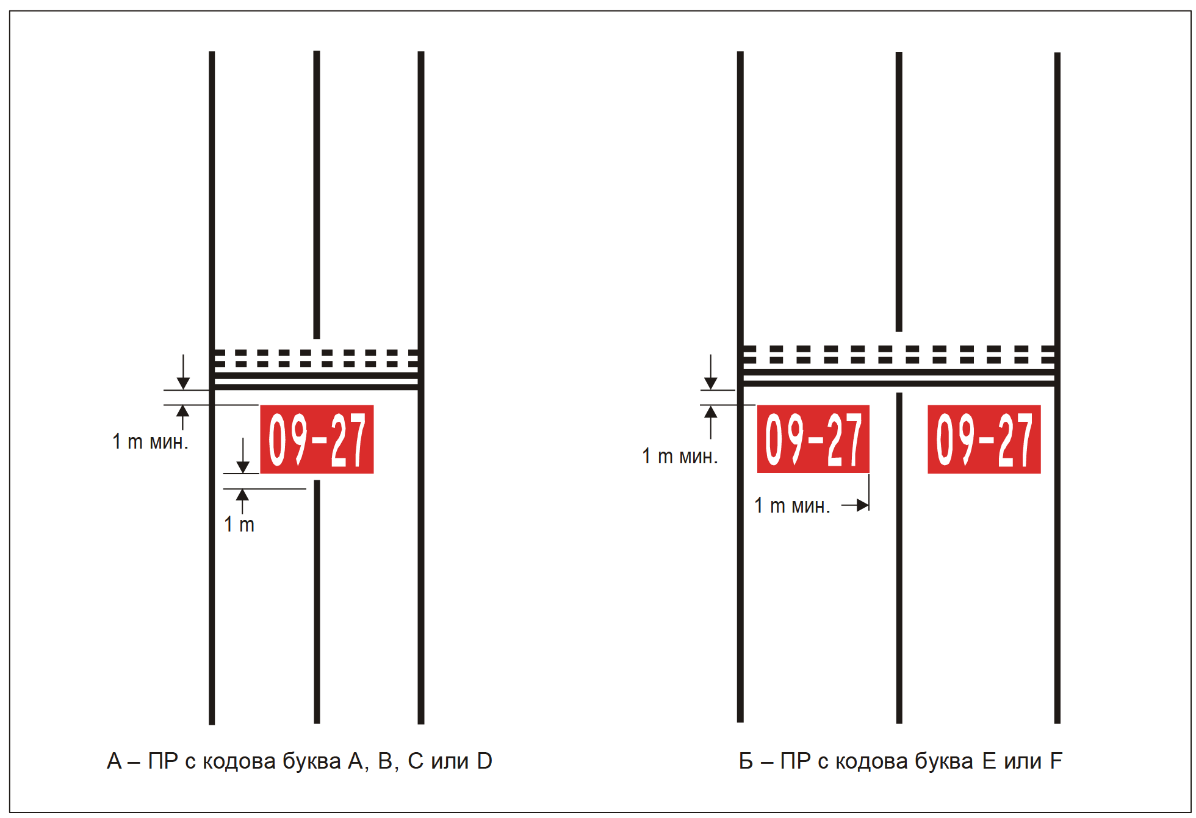

Фиг. 17. Маркировка, съдържаща задължителни за изпълнение инструкции

(7) Маркировка, съдържаща задължителни за изпълнение инструкции, се нанася върху ПИК само когато това е необходимо от експлоатационна гледна точка.
(8) Маркировката, съдържаща задължителни за изпълнение инструкции, представлява бял текст върху червен фон.
(9) Само надписът на маркировъчния знак „ВЛИЗАНЕТО ЗАБРАНЕНО“ („NON ENTRY“) следва да предоставя информация, идентична на тази на съответния знак, съдържащ задължителни за изпълнение инструкции.
(10) Маркировката „ВЛИЗАНЕТО ЗАБРАНЕНО“ („NON ENTRY“) е текст с бял цвят върху червен фон.
(11) Маркировката, съдържаща задължителни за изпълнение инструкции, се окантова с рамка в бял или черен цвят, когато маркировката и повърхността на настилката не са достатъчно контрастни.
(12) Височината на символите на надписите е 4 m, където кодовата буква е C, D, E или F, и 2 m, където кодовата буква е А или B, като формата и размерите на надписите съответстват на изискванията съгласно приложение № 8.
(13) Фонът е с правоъгълна форма и се простира на поне 0,5 m вертикално и странично извън края на границите на надписа на маркировката.

Раздел X
Указателна маркировка

Чл. 160. (1) В местата, където обикновено се предвижда поставянето на указателен знак, но поставянето му е практически невъзможно, след съгласуване с ГД „ГВА“ на повърхността на настилката се нанася указателна маркировка.
(2) Където е необходимо от експлоатационна гледна точка, указателният знак се допълва с указателна маркировка.
(3) Указателна маркировка, показваща местоположение или направление, се разполага предимно на места, където се пресичат ПР и където оперативният опит е показал необходимост от допълнителни указателни знаци, за постигане на по-добра ориентация на екипажите при наземното движение на ВС.
(4) Указателна маркировка се поставя върху повърхността на настилката, през приблизително равни разстояния по протежение на ПР.
(5) Указателната маркировка се нанася напречно върху повърхността на ПР или перона, където е необходимо, и се разполага така, че лесно да се вижда от кабината на приближаващото се ВС.
(6) Указателната маркировка се състои от надписи:
1. жълт цвят върху черен фон, когато тя заменя или допълва знак за обозначаване на дадено място;
2. черен цвят върху жълт фон, когато тя заменя или допълва знак за обозначаване посоката на движение или определено място.
(7) Когато маркировката и настилката не са достатъчно контрастни, маркировката включва:
1. черна рамка при наличие на надписи с черен цвят;
2. жълта рамка при наличие на надписи с жълт цвят.
(8) Височината на знака е 4 m. Формата и размерите на надписите съответстват на изискванията, съгласно приложение № 8.

ДЯЛ ТРЕТИ
СВЕТЛИНИ

Глава двадесет и трета
СВЕТЛИНИ, КОИТО ИЗЛАГАТ НА ОПАСНОСТ ВС

Раздел I
Лазерни и светлинни емисии, които излагат на опасност безопасността на ВС

Чл. 161. (1) Всяка наземна светлина, разположена в близост до летището, която не е аеронавигационна и представлява опасност за ВС, се премахва, екранира или по някакъв друг начин се изменя, така че да се отстрани източникът на опасност.
(2) За да се осигури безопасността на въздухоплавателните средства спрямо рисковите ефекти от лазерно излъчване, около летищата се установяват следните защитени зони:
1. полетна зона, свободна от лазерно излъчване/насочване (Laser-beam free flight zone (LFFZ) - с позволени излъчвания с мощност, равна или по-малка от 50 nW/cm2;
2. критична полетна зона с лазерно излъчване/насочване (Laser-beam critical flight zone (LCFZ) - с позволени излъчвания с мощност, равна или по-малка от 5 μW/cm2;
3. чувствителна полетна зона с лазерно излъчване/насочване (Laser-beam sensitive flight zone (LSFZ) - с позволени излъчвания с мощност, равна или по-малка от 100 μ W/cm2.
(3) За адекватна защита на летателните операции може да се използват фигурите 15-1, 15-2 и 15-3 за определяне на нива на експозиция и разстояния.
(4) Ограниченията върху използването на лазерни излъчватели в трите защитени полетни зони, LFFZ, LCFZ и LSFZ, се отнасят само до видими лазерни излъчватели.
(5) Ограниченията не се отнасят за лазерни излъчватели, управлявани от властите, съвместими с безопасността на полетите.
(6) В цялото управлявано въздушно пространство излъчваното ниво на лазерните лъчи, видими или невидими, е необходимо да бъде по-малко или равно на максимално допустимата експозиция (maximum permissible exposure (MPE), освен в случаите, в които за тези лазерни емисии е имало официално запитване до ГД “ГВА” и е получено разрешение за инсталирането и експлоатацията им.
(7) Защитените полетни зони се създават с цел да се намали рискът от опериращи лазерни излъчватели в близост до летищата.
(8) Наземна светлина, която не е аеронавигационна и която вследствие на своята интензивност, конфигурация или цвят може да дезориентира или попречи на ясното разпознаване на аеронавигационните наземни светлини, се премахва, екранира или по някакъв друг начин се модифицира за изключване на подобна възможност.
(9) Всички видими от въздуха наземни светлини, които не са аеронавигационни, се анализират, когато попадат в границите на следните райони:
1. за оборудвана ПИК, обозначена с кодов номер 4 - в границите на участъците преди прага на ПИК и след края на ПИК, имащи дължина от прага и края на ПИК най-малко 4500 m и широчина 750 m от двете страни на продължението на осевата линия на ПИК;
2. за оборудвана ПИК, обозначена с кодов номер 2 или 3 - съгласно т. 1, с изключение на това, че дължината на зоната е най-малко 3000 m;
3. за оборудвана ПИК, обозначена с кодов номер 1, и необорудвана ПИК - в границата на зоната на подхода за кацане.

Раздел II
Наземни аеронавигационни светлини, които могат да създадат трудности за корабоплаването

Чл. 162. В случаите, когато наземните аеронавигационни средства са разположени до водни пространства, годни за корабоплаване, не се допуска наземните аеронавигационни светлини да създават трудности за корабоплаването.

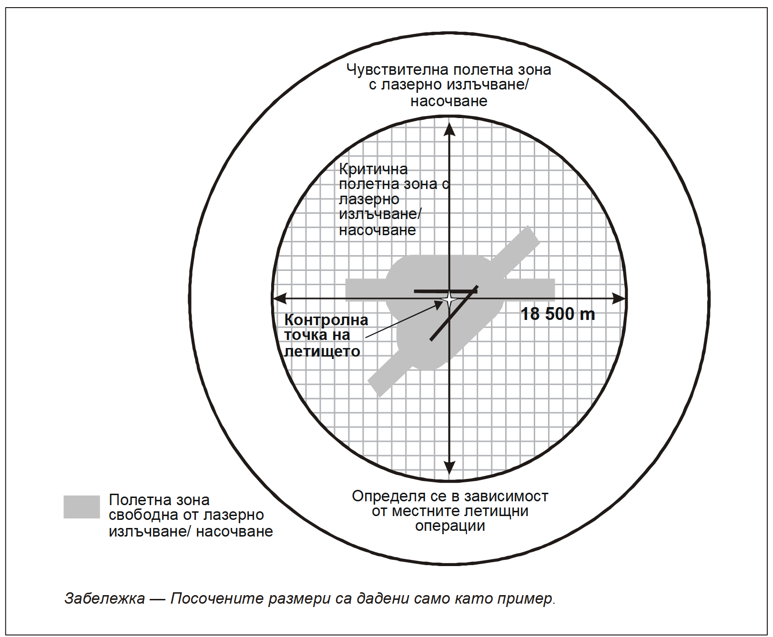

Фиг. 18. Защитени полетни зони

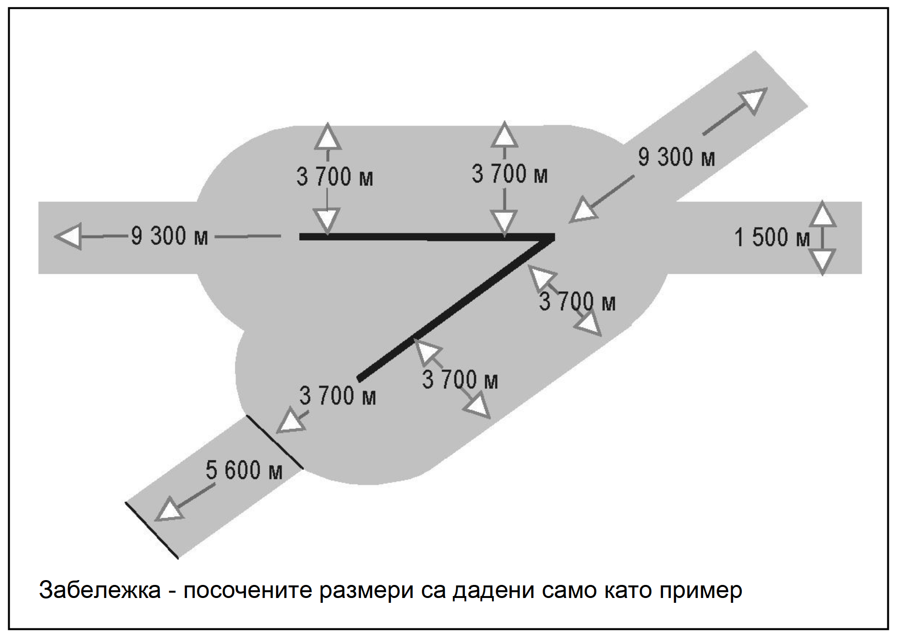

Фиг. 19. Полетни зони, свободни от лазерно излъчване/насочване на
многопистова система

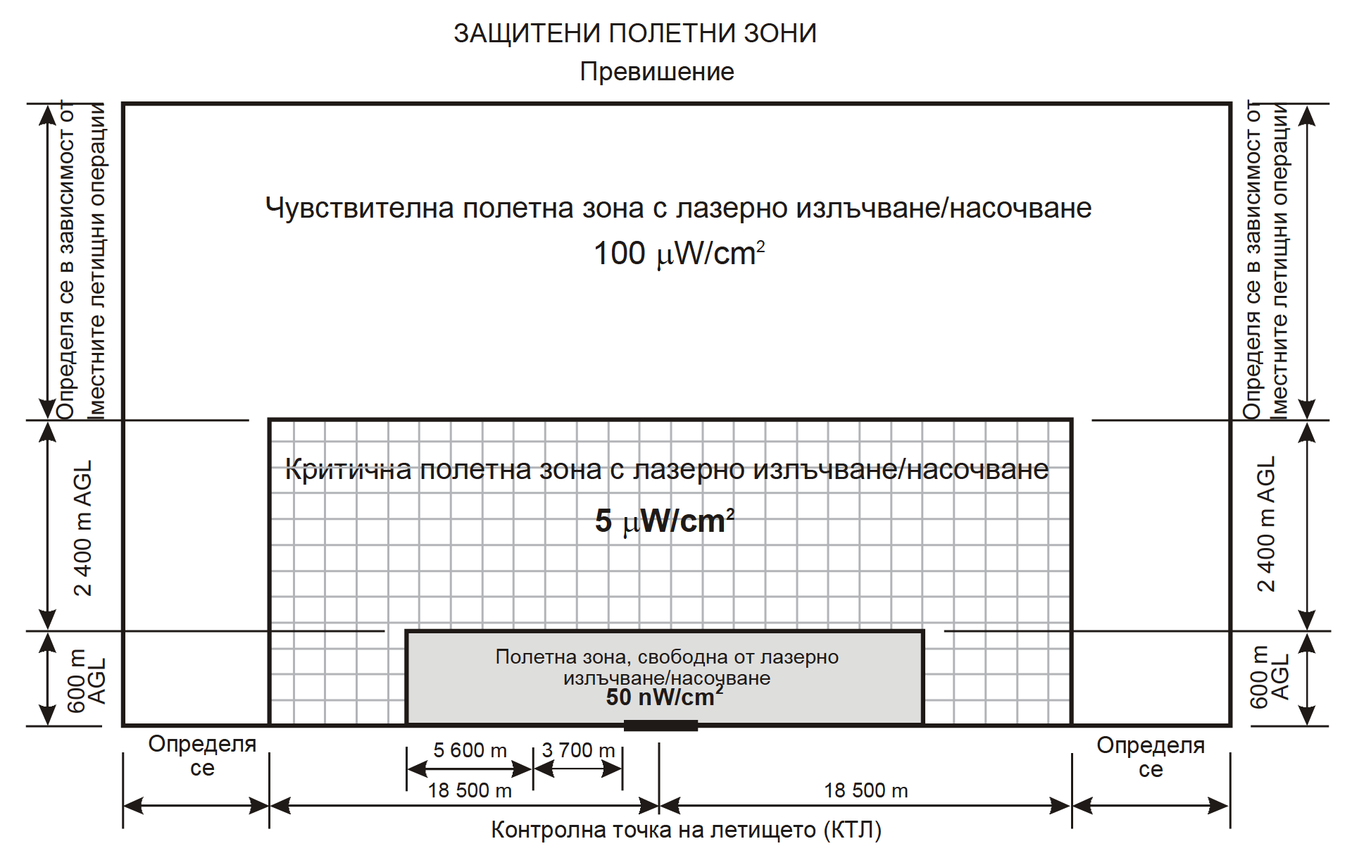

Забележка: AGL - над терена

Фиг. 20. Максимални нива на излъчване/насочване на видими лазерни лъчи в защитените полетни зони

Раздел III
Задигнати наземни светлини на подхода

Чл. 163. (1) Наземните светлини на подхода за кацане и техните опорни конструкции са чупливи, с изключение на тази част на светлинната система на подхода за кацане отвъд 300 m от прага на:
1. където височината на опорната конструкция превишава 12 m, изискванията по отношение на чупливостта се прилагат само към частта, превишаваща 12 m;
2. където опорната конструкция е заобиколена от нечупливи обекти, чуплива е само тази част от конструкцията, която се възвишава над околните обекти.
(2) В случаите, когато арматурата или опорната конструкция на светлините на подхода за кацане са недостатъчно забележими, те се маркират по подходящ начин.

Раздел IV
Задигнати и вградени наземни светлини

Чл. 164. (1) Задигнатите наземни светлини на ПИК, на крайния участък за спиране и на ПР е необходимо да са лесночупливи (на чуплива основа).
(2) Задигнатите наземни светлини на ПИК, на крайния участък за спиране и на ПР се разполагат достатъчно ниско над земята, за да се осигури запас от разстояние до витлата и гондолите на двигателите на реактивните ВС.
(3) Арматурата на вградените светлини по повърхността на ПИК, КУС, ПР и перона се конструира и разполага така, че да издържи натоварването, създавано от колелата на ВС, без да разрушава светлините и без да предизвиква повреди на ВС.
(4) Температурата на допираната повърхност между вградената светлина (лампа) и гумата на колесника, появяваща се в резултат на топлопроводност или излъчване, не се допуска да превишава 160°С в рамките на 10-минутен контакт.

Раздел V
Интензивност на светлините и контрол

Чл. 165. (1) Интензивността на светлините на ПИК се избира така, че да бъде подходяща за минималните условия на видимост и заобикалящото осветление, при които се използва ПИК, и са съвместими с интензивността на най-близкия участък (секция) на светлинната система на подхода за кацане, ако има такива.
(2) Интензивността на системата светлини на подхода за кацане може да бъде по-голяма от интензивността на светлините на ПИК, но е необходимо да се избягват резките преходи с оглед да не се създаде лъжливо впечатление у пилота за изменение на видимостта по време на подхода за кацане.
(3) При наличие на високоинтензивна светлинна система се предвижда подходящ контрол на интензивността (средства за нейното регулиране), позволяващи да се коригира интензивността на светлините в зависимост от конкретните условия.
(4) В случаите по ал. 3 се осигурява отделно регулиране на интензивността или други подходящи методи, за да може да се експлоатират при съвместима (съгласувана) интензивност следните системи, в случай на монтиране:
1. светлинна система на подхода за кацане;
2. странични светлини на ПИК;
3. прагови светлини на ПИК;
4. крайни светлини на ПИК;
5. осеви светлини на ПИК;
6. светлини в зоната на приземяване;
7. осеви светлини на ПР.
(5) По периметъра и в елипсата, които определят главния лъч, посочени в приложение № 9, фигури 9-1 до 9-10, максималната стойност на интензивността (силата) на светлината не може да превишава три пъти минималната стойност на интензивността на светлината, измерена съгласно приложение № 9, общи забележки на фигури 9-1 до 9-11, забележка 2.
(6) По периметъра и в правоъгълника, които определят главния лъч, указани в приложение № 9, фигури 9-12 до 9-20, максималната стойност на интензивността (силата) на светлината, не може да превишава три пъти минималната стойност на интензивността на светлината, измерена съгласно приложение № 9, общи забележки на фигури 9-12 до 9-21, забележка 2.

Глава двадесет и четвърта
АВАРИЙНА СВЕТЛИННА СИСТЕМА

Чл. 166. (1) Когато на летище с ПИК, оборудвана със светлинна система, липсват резервни източници за електроснабдяване, се предвиждат достатъчен брой аварийни светлини, пригодни да бъдат монтирани най-малко на основната ПИК, в случай на отказ на основната светлинна система.
(2) Аварийни светлини могат да се използват и за маркиране на препятствия или за очертаване на ПР и перони.
(3) Поставените на ПИК аварийни светлини като минимум следва да съответстват на конфигурацията на светлините, изискващи се за необорудвана ПИК.
(4) Цветът на аварийните светлини съответства на цветовите изисквания към светлинната система на ПИК.
(5) Изискванията на ал. 4 не се прилагат, когато е невъзможно осигуряването на цветни прагови и крайни светлини на ПИК, като тогава е допустимо всички светлини да могат да бъдат променливо бели или възможно най-доближаващи се към този тип.

Глава двадесет и пета
АЕРОНАВИГАЦИОННИ ФАРОВЕ (МАЯЦИ)

Раздел I
Общи положения

Чл. 167. (1) На всяко летище, предназначено да се използва през нощта, се поставя летищен или опознавателен маяк, ако това се налага от условията на експлоатация.
(2) Експлоатационната необходимост се определя в зависимост от изискванията за въздушното движение, използващо летището, а също така с отчитането на ярко изразените отличителни белези на летището по отношение на обкръжаващата го среда и разполагането на други визуални и невизуални средства, помагащи да се установи местоположението на летището.

Раздел II
Летищен маяк

Чл. 168. (1) На летище, предназначено за използване през нощта, се предвижда летищен маяк при наличие на едно или повече от следните условия:
1. въздухоплавателните средства осъществяват навигацията главно с помощта на визуални средства;
2. има често ограничения в условията на видимост;
3. от въздуха трудно се определя местоположението на летището предвид наличието на околни светлини или особености на местността.
(2) Летищният маяк се разполага на летището или близо до него в зона с ниска фонова осветеност.
(3) Маякът се разполага така, че да не се закрива от обекти във важни направления и да не заслепява пилота, подхождащ за кацане.
(4) Летищният маяк излъчва или цветни импулсни светлини (светкавици), редуващи се с бели, или само бели импулсни светлини (светкавици).
(5) Честотата на общия брой светкавици е от 20 до 30 в минута.
(6) Цветните светкавици, излъчвани от маяка, са:
1. зелен цвят на летище, разположено на суша;
2. жълт цвят на летище, разположено на водна повърхност;
3. с цветовите характеристики в частта на летището, което се смята за главно съоръжение на комбинирано летище, разположено както на суша, така и на вода.
(7) Светлината на маяка е необходимо да се вижда от всички направления.
(8) Разпространението на светлината на маяка във вертикална равнина е необходимо да се разпростира от ъгъл с превишение не по-голямо от 1° до ъгъла, който ГД “ГВА” е определила за приемлив за ориентация при максимален ъгъл с превишение, от което ще се използва маякът, а ефективната интензивност на светлинните импулси (светкавиците) е не по-малка от 2000 сd.
(9) В местата, където е невъзможно да се избегне високата фонова осветеност, е допустимо да се увеличи ефективната интензивност на светлинните импулси най-малко 10 пъти.

Раздел III
Опознавателен маяк

Чл. 169. (1) На летище, предназначено за използване нощем, се осигурява опознавателен маяк, когато летището не може лесно да бъде опознато от въздуха с други средства.
(2) Опознавателният маяк излъчва импулси със зелена светлина на летище, разположено на суша, и с жълта светлина на летище, разположено във вода.
(3) Опознавателните сигнали се предават с международната морзова азбука.
(4) Скоростта на предаване е между 6 до 8 думи на минута, като съответната продължителност на предаване на една точка от морзовата азбука е от 0,15 до 0,2 s.
(5) Опознавателният маяк се разполага в зона на летището с ниска фонова осветеност.
(6) Маякът се разполага така, че да не се закрива от обекти във важните направления и да не заслепява пилота, подхождащ за кацане.
(7) Опознавателният маяк на летище, разположен на суша, е необходимо да се вижда от всички направления.
(8) Разпространението на светлината на маяка във вертикална равнина е необходимо да е в границите от ъгъл с прeвишение не по-голямо от 1° до ъгъла, който ГД “ГВА” е определила за приемлив за ориентация при максимален ъгъл с превишение, от което ще се използва маякът, а ефективната интензивност на светлинните импулси (светкавиците) е не по-малка от 2000 сd.

Глава двадесет и шеста
СВЕТЛИННИ СИСТЕМИ НА ПОДХОДА ЗА КАЦАНЕ

Раздел I
Необорудвана ПИК

Чл. 170. (1) Където е практически осъществимо, за обслужване на необорудвана ПИК с кодов номер 3 или 4 и предназначена за използване през нощта, може да се използва проста светлинна система на подхода за кацане, описана в раздел II, освен когато ПИК се използва само в условия на добра видимост и се осигурява добра ориентировка с други визуални средства.
(2) Проста светлинна система на подхода за кацане може да се използва и за осигуряване на визуална ориентировка през деня.

Раздел II
ПИК, оборудвана за неточен подход за кацане

Чл. 171. Където е практически осъществимо, за обслужване на ПИК, оборудвана за неточен подход за кацане, се използва проста светлинна система на подход за кацане, описана в раздел II, освен когато ПИК се използва само в условия на добра видимост или когато другите визуални средства осигуряват добра ориентировка.

Раздел III
ПИК, оборудвана за точен подход за кацане по категории I, II и III

Чл. 172. (1) Където е практически осъществимо, за обслужване на ПИК, оборудвана за точен подход за кацане по категория I, се използва светлинна система за точен подход за кацане по категория I, описана в раздел V,
(2) За обслужване на ПИК, оборудвана за точен подход за кацане по категории II и III, се използва светлинна система за точен подход за кацане по категории II и III, описана в раздел VI.

Раздел IV
Проста светлинна система на подхода за кацане

Чл. 173. (1) Простата светлинна система на подхода за кацане се състои от ред светлини, монтирани по продължението на осевата линия на ПИК, където това е възможно, в продължение най-малко на 420 m от прага на ПИК и ред светлини, образуващи светлинен хоризонт с дължина 18 m или 30 m на разстояние 300 m от прага на ПИК.
(2) Светлините, образуващи светлинния хоризонт, се разполагат колкото е възможно по-точно по хоризонтална права, перпендикулярна на линията на осевите светлини, която ги разделя по средата.
(3) Светлините на светлинния хоризонт се поставят на такова разстояние една от друга, че да създават ефект на непрекъсната линия, освен ако дължината на светлинния хоризонт е 30 m, като в този случай се допуска прекъсване от двете страни на продължението на осевата линия на ПИК.
(4) Прекъсванията по ал. 3 с отчитане на местните изисквания се ограничават до минимум, като всяко прекъсване не превишава 6 m.
(5) Между светлините на светлинния хоризонт се използват интервали от 1 до 4 m.
(6) Прекъсванията от всяка страна на продължението на осевата линия на ПИК могат да подобрят ориентировката по посока при подходи за кацане със странично отклонение и да облекчат придвижването на аварийно-спасителните и противопожарните транспортни средства.
(7) Допуските при разполагане на светлините са съгласно приложение № 10.
Чл. 174. (1) Светлините, образуващи осевата линия, се разполагат с надлъжен интервал от 60 m, с изключение на случаите, когато за подобрение на ориентацията може да се използват интервали от 30 m.
(2) Най-близката светлина се разполага на разстояние 60 или 30 m от прага на ПИК в зависимост от надлъжния интервал, установен за светлините по осевата линия.
(3) Ако практически е невъзможно да се продължи осевата линия на разстояние 420 m от прага на ПИК, тя се продължава на разстояние 300 m, така че да застъпи светлинния хоризонт.
(4) Ако изискванията по ал. 3 са практически неосъществими, осевите светлини се разполагат на такова разстояние, каквото е възможно да се осигури, като в този случай всяка светлина представлява линейна светлина с дължина най-малко 3 m.
(5) Ако в светлинната система на подхода за кацане светлинният хоризонт е разположен на 300 m от прага на ПИК, може да се предвиди допълнителен светлинен хоризонт на разстояние 150 m от прага на ПИК.
Чл. 175. (1) Светлинната система се разполага, доколкото е възможно, в хоризонтална равнина, преминаваща през прага на ПИК, при условие, че:
1. нито един обект освен ILS или азимутна антена на MLS не пресича равнината на светлинната система на подхода за кацане в границите на 60 m от осевата линия на системата;
2. всички светлини, освен светлината, разположена в границите на централната част на светлинния хоризонт, или линейната светлина на осевата линия (без техните краища), са видими от борда на ВС, изпълняващо подход за кацане.
(2) Всяка система ILS или азимутна антена на MLS, пробождаща равнината на светлините, се счита за препятствие и се маркира и осветява по съответния начин.
Чл. 176. (1) Светлините на простата светлинна система на подхода за кацане са с постоянно излъчване и имат цвят, позволяващ лесно да се отличи системата от другите аеронавигационни наземни светлини и от странични светлини, ако има такива.
(2) Всяка светлина от осевата линия се състои от един от двата типа светлини:
1. единичен източник на светлина;
2. линейна светлина с дължина най-малко 3 m.
(3) Когато линейната светлина по ал. 2, т. 2 се състои от светлини, доближаващи се до точкови източници на светлина, интервалът между отделните светлини е 1,5 m.
(4) Когато се предвижда простата светлинна система на подхода за кацане да се преобразува в светлинна система за точен подход за кацане, се използва линейна светлина с дължина 4 m.
(5) В местата, където през нощта различаването на простата светлинна система на подхода за кацане е затруднено от околните светлини, се монтират мигащи светлини по контура на системата.
Чл. 177. (1) Светлините, поставени на необорудвана ПИК, се разполагат така, че да са видими от всички направления, необходими за пилота в участъка на полета между трети и четвърти завой по кръга и в последния етап от подхода за кацане.
(2) Интензивността на светлините от системата, която се използва за обслужване, е необходимо да отговаря на условията за видимост и заобикаляща ги осветеност.
(3) Светлините, поставени на ПИК, оборудвана за неточен подход за кацане, се разполагат така, че да се виждат от пилота от всички направления на крайния етап на подхода за кацане, когато неговото ВС не излиза извън границите на нормалните отклонения от траекторията, задавана чрез невизуално средство.
(4) Светлините служат за ориентиране както през деня, така и през нощта в най-неблагоприятни условия на видимост и осветеност, като дадената система запазва експлоатационното си предназначение.

Раздел V
Светлинна система за точен подход за кацане по категория I

Чл. 178. (1) Светлинната система за точен подход за кацане по категория I се състои от ред светлини, поставени по продължението на осевата линия на ПИК в границата от над 900 m от прага на ПИК (където това е възможно), и ред светлини, образуващи светлинен хоризонт с дължина 30 m на разстояние 300 m от прага на ПИК.
(2) Когато светлинната система може да се постави на разстояние, по-малко от 900 m, се въвеждат съответни експлоатационни ограничения при използването на ПИК съгласно приложение № 10.
Чл. 179. (1) Светлините, образуващи светлинен хоризонт, се разполагат колкото се може по-точно по хоризонтална права, перпендикулярна на линията на осевите светлини, която ги разделя наполовина.
(2) Светлините на светлинния хоризонт се поставят на такива интервали, че да се създава ефект на непрекъсната линия, с изключение на междините светлини от двете страни от продължението на осевата линия на ПИК, които се допускат.
(3) Междините с отчитане на местните изисквания се минимизират и дължината на всяка междина е не по-голяма от 6 m.
(4) Между светлините на светлинния хоризонт се осигуряват интервали от 1 до 4 m.
(5) Прекъсванията от всяка страна на продължението на осевата линия могат да подобрят ориентировката по посока при подходи за кацане със странично отклонение и да облекчат придвижването на аварийно-спасителните и противопожарните транспортни средства.
(6) Допуските при монтажа на светлините са съгласно приложение № 10.
Чл. 180. (1) Светлините, образуващи осевата линия, се разполагат с надлъжен интервал от 30 m, като най-близката светлина се разполага на разстояние 30 m от прага на ПИК.
(2) Системата се разполага колкото е възможно по-точно в хоризонтална равнина, преминаваща през прага на ПИК, при условие, че:
1. нито един обект освен ILS или азимутна антена на MLS не пробожда равнината на светлинната система на подхода за кацане в границите на 60 m от осевата линия на системата;
2. всички светлини, освен светлината, разположена в границите на централната част на светлинния хоризонт, или линейната светлина на осевата линия (без техните краища), са видими от борда на ВС, изпълняващо подход за кацане.
(3) Всяка система ILS или азимутна антена на MLS, пробождаща равнината на светлините, се счита за препятствие и се маркира и осветява по съответния начин.
Чл. 181. (1) Осевите светлини и светлините на светлинния хоризонт на светлинната система на подхода за точен подход за кацане по категория I са светлини от постоянно излъчван променливо бял цвят.
(2) Всеки светлинен източник от осевата линия се състои от:
1. единичен източник на близкия до ПИК участък от осевата линия с дължина 300 m;
2. сдвоени източници - за средния участък от осевата линия с дължина 300 m;
3. строени източници на светлина - за далечния от ПИК участък от осевата линия с дължина 300 m, с цел да се осигури информация за разстоянията;
4. линейна светлина.
(3) Когато се осигурява равнище на експлоатационна надеждност на светлинната система на подхода, в качеството на целеви показател за техническото обслужване в чл. 520, ал. 1, всяка светлинна позиция от осевата линия се състои от:
1. единичен източник на светлина;
2. линейна светлина.
(4) Дължината на линейната светлина е не по-малка от 4 m.
(5) Когато линейните светлини се състоят от светлини, приравнявани към точков източник на светлина, те се разполагат с еднаква стъпка не по-голяма от 1,5 m.
Чл. 182. (1) Ако осевата линия се състои от линейни светлини по чл. 181, ал. 2, т. 4 или ал. 3, т. 2, тези светлини се допълват от импулсна светлина с кондензаторен разряд, освен ако въз основа на анализ на характеристиките на системата и характера на метеорологичните условия се докаже, че подобни импулсни светлини са ненужни.
(2) Импулсната светлина с кондензаторен разряд по ал. 1 мига по два пъти в секунда с установена последователност в посока от най-отдалечената към най-близката до прага на ПИК светлина от светлинната система.
(3) За управлението на импулсните светлини по ал. 2 се използва такава схема на електрическата мрежа, която позволява те да се управляват независимо от останалите светлини на светлинната система на подхода за кацане.
Чл. 183. (1) Когато осевата линия се състои от светлини, дадени в чл. 181, ал. 2, т. 1, 2 и 3 или ал. 3, т. 1, се поставят допълнителни светлинни хоризонти към светлинния хоризонт, предвиден на разстояние 300 m от прага, на разстояния 150, 450, 600 и 750 m от прага на ПИК.
(2) Светлините, образуващи всеки светлинен хоризонт, се разполагат възможно най-точно по хоризонталната права, перпендикулярна на линията на осевите светлини, така че тази линия да ги дели наполовина.
(3) Светлините се разполагат на такова разстояние една от друга, че да се създава ефект на непрекъсната линия, като се допускат прекъсвания от двете страни по продължението на осевата линия на ПИК, но броят им бъде сведен до минимум и всяко прекъсване не превишава 6 m.
(4) Когато в системата са включени допълнителни светлинни хоризонти по ал. 1, външните им краища лежат на две прави линии, вървящи или успоредно на линията на осевите светлини, или се пресичат върху осевата линия на ПИК в точка, разположена на разстояние 300 m от прага на ПИК.
(5) Светлините следва да отговарят на техническите изисквания, съдържащи се в приложение № 9, фиг. 9-1.
(6) Диапазоните на траекториите на полета, използвани при проектиране на посочените светлини, са дадени на фиг. 10-1, приложение № 10.

Раздел VI
Система от светлини за точен подход за кацане по категории II и III

Чл. 184. (1) Системата от светлини за подход за кацане се състои от редица светлини, поставени по продължението на осевата линия на ПИК, където е възможно, на разстояние 900 m от прага на ПИК.
(2) Системата се състои от два странични реда светлини на разстояние 270 m от прага на ПИК и два светлинни хоризонта, единият от които на разстояние 150 m, а другият на разстояние 300 m от прага на ПИК (фиг. 21).
(3) Когато нивото на експлоатационна надеждност на светлинната система на подхода за кацане се осигурява като целеви показател на системата за техническо обслужване, системата може да има два странични реда светлини по протежение на 240 m от прага на ПИК и два светлинни хоризонта, единият от които на разстояние 150 m, а другият - на 300 m от прага на ПИК (фиг. 22).
(4) Светлините, образуващи осевата линия, се разполагат с надлъжен интервал от 30 m, като най-близките светлини се разполагат на разстояние 30 m от прага на ПИК.
(5) Светлините, образуващи страничните редове, се разполагат по продължението от двете страни на осевата линия с надлъжни интервали, равни на тези на осевите светлини, като най-близката се разполага на разстояние 30 m от прага на ПИК.
(6) Когато равнището на експлоатационна надеждност на светлините на подхода за кацане е целеви показател на системата за техническо обслужване на светотехническата система, светлините от страничните редове, се разполагат от двете страни на осевата линия с надлъжен интервал 60 m, като първата светлина се разполага на разстояние 60 m от прага на ПИК.
(7) Напречният интервал (или междина) между най-близките светлини от страничния ред е най-малко от 18 m и не повече от 22,5 m, препоръчително 18 m, но във всеки случай напречният интервал е равен на разстоянието между светлините в зоната за приземяване.
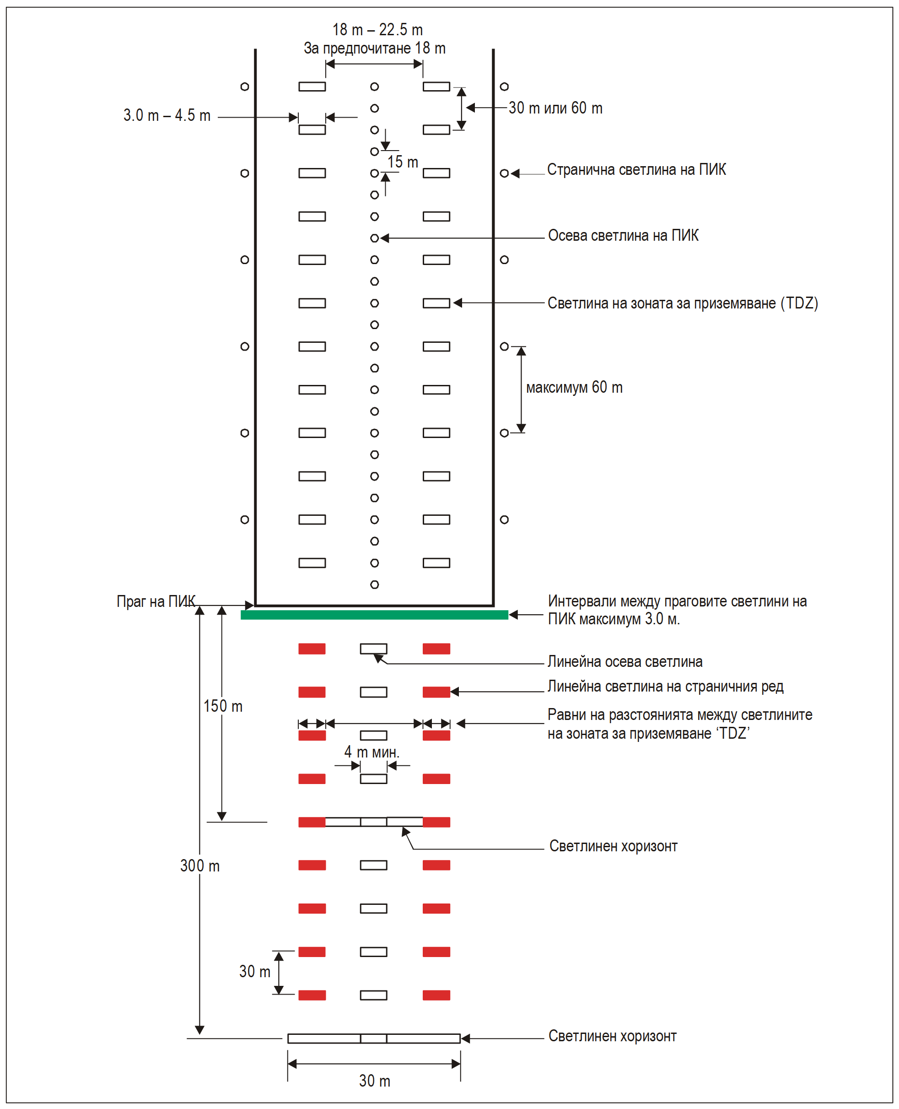

Фиг. 21. Близки светлини на подхода в участък 300 m от прага на ПИК и светлини на ПИК, оборудвана за точен подход по категории II и III

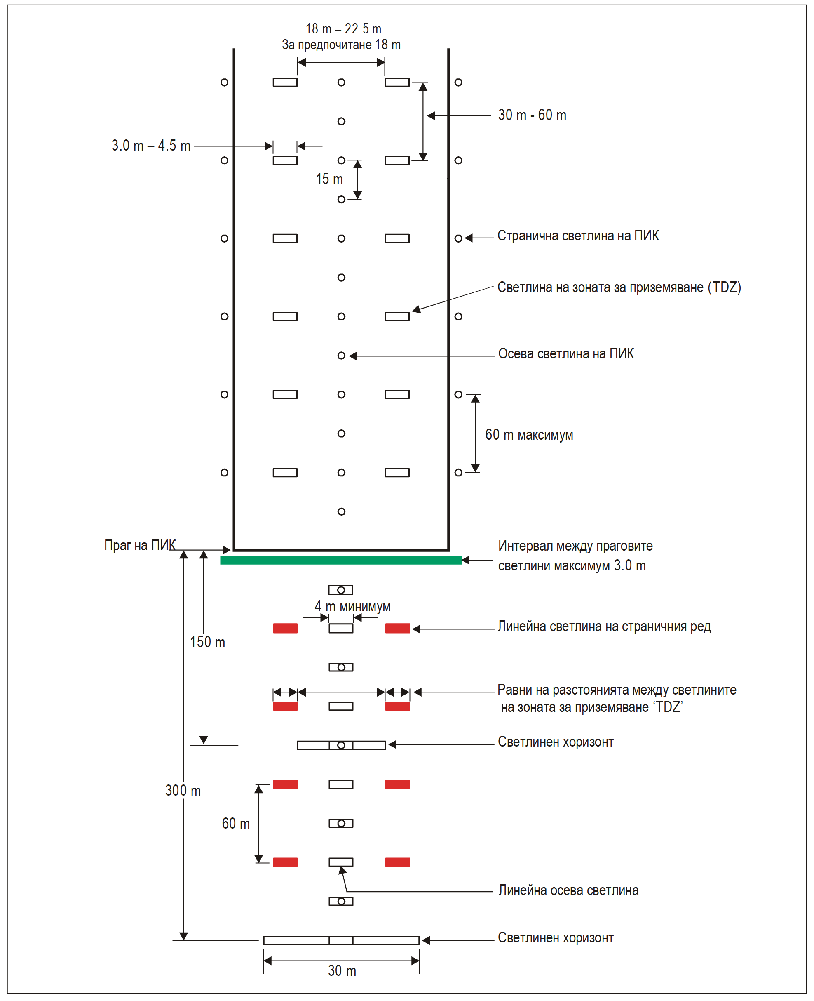

Фиг. 22. Близки светлини на подхода в участък 300 m от прага на ПИК и светлини на ПИК, оборудвана за точен подход по категории II и III, когато се осигуряват равнища на експлоатационна надеждност на светлините в качеството на целеви показатели на техническото обслужване

Чл. 185. (1) Светлинният хоризонт, разположен на 150 m от прага на ПИК, запълва прекъсванията между осевите светлини и светлините от страничния ред.
(2) Светлинният хоризонт, разположен на разстояние 300 m от прага на ПИК, се продължава от двете страни на осевите светлини на разстояние 15 m от осевата линия на ПИК.
(3) Когато осевата линия зад границата от 300 m от прага на ПИК се състои от светлини по чл. 187, ал. 2, т. 2 и 3 или чл. 188, т. 2, се предвиждат допълнителни светлинни хоризонти на разстояния 450, 600 и 750 m от прага на ПИК.
(4) Когато в системата са включени допълнителни светлинни хоризонти по ал. 2, техните външни краища лежат на две прави линии, които са или успоредни на линията на осевите светлини, или припокриват осевата линия на ПИК в точка, разположена на разстояние 300 m от прага на ПИК.
Чл. 186. (1) Светлинната система се разполага, доколкото е възможно, в хоризонтална равнина, минаваща през прага на ПИК, при условие че:
1. нито един обект освен ILS или азимутната антена на MLS не пресича равнината на светлините на подхода за кацане в границите на 60 m от осевата линия на системата;
2. всички светлини освен светлините, разположени в границите на централната част на светлинния хоризонт, или линейната светлина на осевата линия (освен краищата им), се виждат от борда на ВС, изпълняващо подход за кацане.
(2) Всяка ILS или азимутна антена на MLS, пресичаща равнината на светлините, се счита за препятствие и се маркира и осветява по съответния начин.
Чл. 187. (1) Характеристиките на светлинната система в първите 300 m от прага на ПИК са:
1. осевата линия на светлинната система за точен подход за кацане по категории II и III се състои от линейни светлини с променливо бял цвят;
2. в случаите, когато прагът на ПИК е изместен на 300 m или повече, осевата линия може да се изпълни от единични източници на светлина, излъчващи бяла светлина с променлива интензивност;
3. когато равнището на експлоатационна надеждност на светлините на подхода за кацане е целеви показател на системата за техническо обслужване на светотехническата система, осевата линия на светлинната система за точен подход за кацане по категории II и III в първите 300 m от прага на ПИК могат да имат едно от следните решения:
а) линейни светлини - когато осевата линия от прага на ПИК се състои от линейни светлини съгласно чл. 188, т. 1;
б) редуващи се помежду си единични източници на светлина и линейни светлини - когато осевата линия извън границата от 300 m от прага на ПИК се състои от единични източници на светлина съгласно чл. 188, т. 2, при което първият единичен източник на светлина се разполага на разстояние 30 m, а първата линейна светлина - на разстояние 60 m от прага на ПИК;
в) единични източници на светлина - когато прагът на ПИК е изместен на 300 m или повече;
4. всички източници излъчват променливо бяла светлина.
(2) Отвъд границата от 300 m от прага на ПИК всеки блок на осевата светлина има едно от следните решения:
1. състои се от линейна светлина, подобна на тези, които се разполагат на първите 300 m от прага на ПИК;
2. състои се от сдвоени източници на светлина върху средния участък от осевата линия с дължина 300 m и утроени източници на светлина върху по-далечния от прага на ПИК участък от осевата линия с дължина 300 m;
3. всички източници излъчват променливо бяла светлина.
Чл. 188. Когато равнището на експлоатационна надеждност на светлините на подхода за кацане е целеви показател на системата за техническо обслужване на светотехническата система, отвъд границите от 300 m от прага на ПИК, всеки блок на осевата светлина се състои от следните източници, излъчващи променливо бяла светлина:
1. линеен източник на светлина, или
2. единичен източник на светлина.
Чл. 189. (1) Дължината на линейните светлини е най-малко 4 m.
(2) Когато линейните светлини се състоят от светлини, приравнявани към точков източник, те се разполагат равномерно с интервали не по-големи от 1,5 m.
(3) Ако осевата линия зад границата от 300 m от прага на ПИК се състои от линейните светлини, посочени в чл. 187, ал. 2, т. 1 и чл. 188, т. 1, всяка такава светлина зад границата от 300 m се допълва с импулсна светлина с кондензаторен разряд, освен когато такава светлина е излишна, като се вземат под внимание характеристиките на системата и характерът на метеорологичните условия.
Чл. 190. (1) Всяка импулсна светлина с кондензаторен разряд мига два пъти в секунда в установена последователност, в посока от най-далечната до най-близката до прага на ПИК светлина от системата.
(2) Електрическата схема е необходимо да позволява управление на тези светлини независимо от другите светлини в светлинната система на подхода за кацане.
Чл. 191. (1) Страничният ред се състои от линейни светлини с червен цвят.
(2) Дължината на линейна светлина от страничния ред и интервалът между неговите светлини са същите както при линейните светлини в зоната за приземяване.
Чл. 192. (1) Светлините, образуващи светлинните хоризонти, представляват светлини с постоянно излъчване на променливо бял цвят.
(2) Интервалът между равномерно разположените светлини не превишава 2,7 m.
Чл. 193. Интензивността на червените светлини е сравнима с интензивността на белите светлини.
Чл. 194. Светлините следва да отговарят на техническите изисквания съгласно фиг. 9-1 и фиг. 9-2 в приложение № 9.

Глава двадесет и седма
СИСТЕМИ ЗА ВИЗУАЛНА ИНДИКАЦИЯ НА ГЛИСАДАТА

Раздел I
Общи положения

Чл. 195. Система за визуална индикация на глисадата се осигурява за подход към ПИК, независимо от това оборудвана ли е дадената ПИК с други визуални или невизуални средства на подхода за кацане, когато са налице едно или няколко от следните условия:
1. пистата за излитане и кацане се използва от турбореактивни или други самолети, за които се изисква такова насочване при подход за кацане;
2. пилотите на самолети от какъвто и да е тип се затрудняват при пресмятане на подхода за кацане в резултат на:
а) недостатъчно количество визуални ориентири при подхода за кацане над водно пространство или над еднообразна местност през деня или на липса на достатъчно външни светлини в зоната на подхода през нощта;
б) подвеждаща информация, създавана от измамния характер на околния терен или наклоните на ПИК;
3. наличие на обекти в зоната на подхода, което може да доведе до сериозна опасност, ако самолетът се снижи под нормалната траектория на подхода за кацане, особено ако отсъстват невизуални или други визуални средства, предупреждаващи за подобни обекти;
4. физическото състояние на повърхността на всяко от челата на ПИК представлява сериозна опасност, когато самолетът извършва кацане с недолитане или излиза извън границите на ПИК;
5. местността или преобладаващите метеорологични условия са такива, че самолетът може да попадне в зона на повишена турболентност по време на подход.
Чл. 196. (1) Стандартната система за визуална индикация на глисадата включва следните системи (фиг. 23):
1. T-VASIS и AT-VASIS, които отговарят на техническите изисквания, съдържащи се в раздел II на тази глава;
2. PAPI и APAPI, които отговарят на техническите изисквания, съдържащи се в раздел III на тази глава.
(2) PAPI, T-VASIS или AT-VASIS се осигуряват на ПИК с кодов номер 3 или 4, когато е изпълнено едно или няколко от условията по чл. 195.

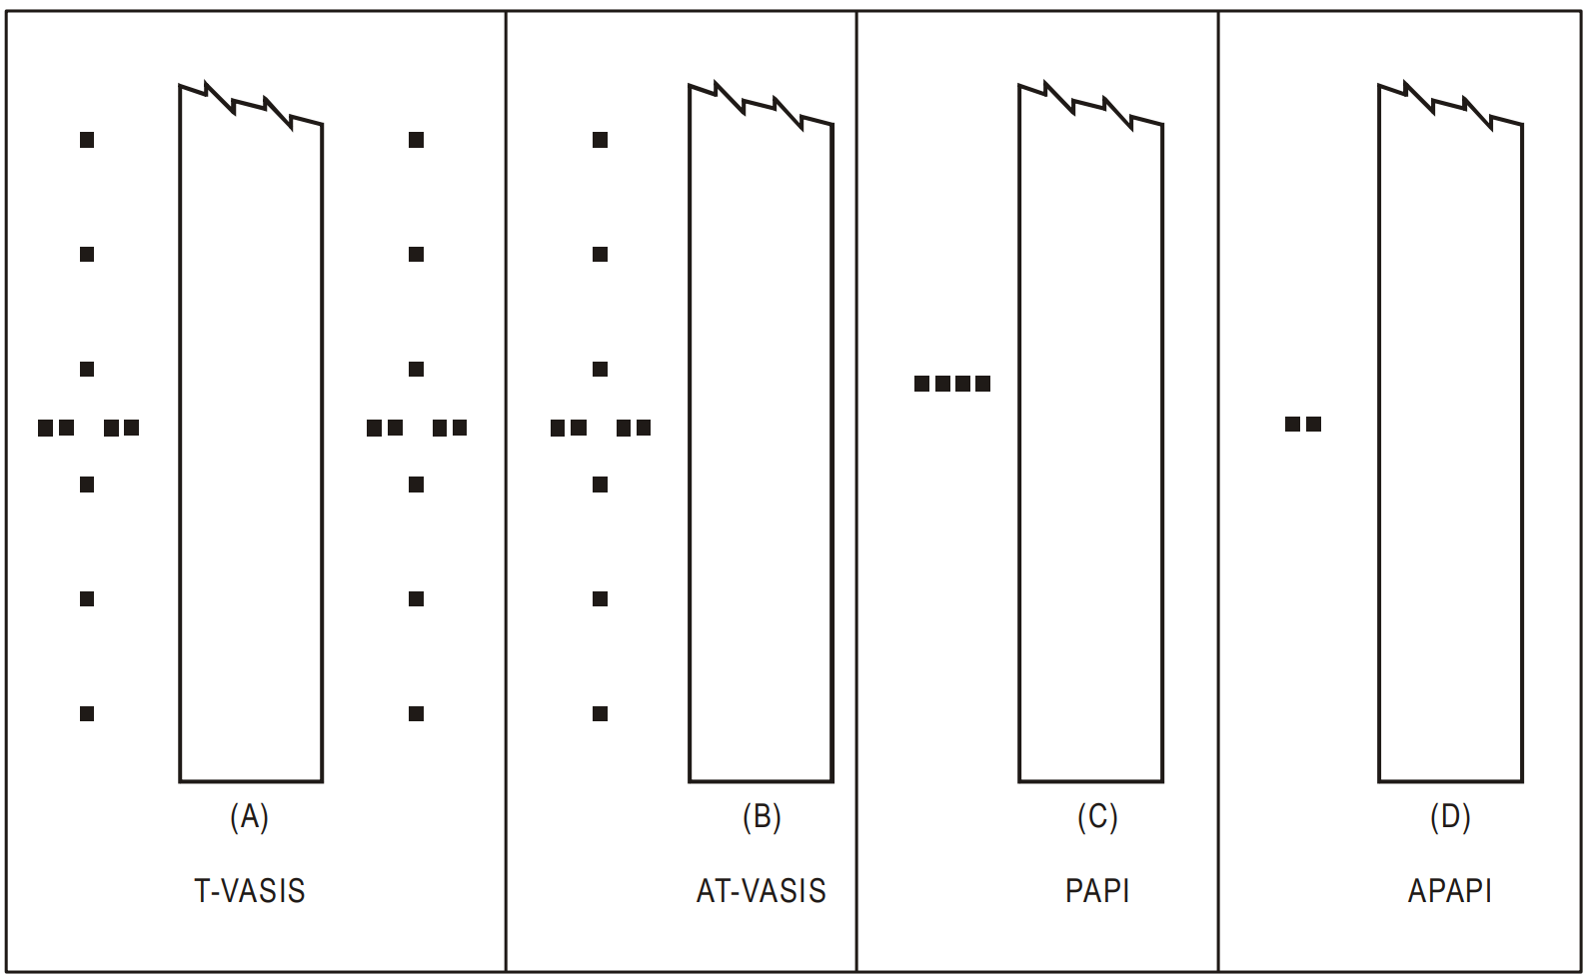

Фиг. 23. Системи за светлинна индикация на глисадата

(3) Системите PAPI и APAPI се осигуряват за ПИК с кодов номер 1 или 2, когато е изпълнено едно или няколко от условията по чл. 195.
(4) В случаите, когато прагът на ПИК временно се измества спрямо нормалното му местоположение и е налице едно или няколко от условията на чл. 195, се предвижда система PAPI, освен за ПИК с кодов номер 1 или 2, където може да се предвиди система APAPI.

Раздел II
Системи T-VASIS и AT-VASIS

Чл. 197. (1) Системата T-VASIS се състои от 20 глисадни светлини, разположени симетрично на осевата линия на ПИК под формата на два флангови хоризонта, всеки от които е от 4 глисадни светлини, делящи наполовина надлъжните линии от по шест светлини (фиг. 24).
(2) Системата AT-VASIS се състои от 10 глисадни светлини, подредени от едната страна на ПИК, под формата на еднофлангов хоризонт от четири глисадни светлини, делящ наполовина надлъжна линия, образувана от 6 светлини.
Чл. 198. (1) Глисадните светлини се насочват и разполагат така, че по време на подхода за кацане пилотът:
1. намирайки се над глисадата, да вижда фланговия хоризонт (хоризонти) бял (бели) и една, две или три светлини „лети по-ниско“, като колкото по-високо над глисадата се намира той, толкова повече светлини „лети по-ниско“ вижда;
2. намирайки се на глисадата, да вижда фланговия хоризонт (хоризонти) бял (бели);
3. намирайки се под глисадата, да вижда фланговия хоризонт (хоризонти) и една, две или три бели светлини „лети по-високо”, като колкото по-ниско под глисадата се намира, толкова повече светлини „лети по-високо“ вижда, а когато се намира значително по-ниско от глисадата, вижда фланговия хоризонт (хоризонти) и три червени светлини „лети по-високо“;
4. при полет по глисадата или по-високо не вижда светлината на глисадните светлини „лети по-високо“, а при полет по глисадата или по-ниско не вижда светлината на глисадните светлини „лети по-ниско“.
(2) Глисадните светлини се разполагат, както е показано на фиг. 24, със спазване на установените допуски, посочени на фигурата.
Чл. 199. (1) Системата T-VASIS се разполага така, че при ъгъл на наклона на глисадата 3° и номинална височина на равнището на очите на пилота над прага на ПИК 15 m височината на равнището на очите на пилота над прага на ПИК е от 13 до 17 m, като при това се виждат само светлините на фланговите хоризонти.
(2) Когато за осигуряване на съответстващото разстояние между колелата и ПИК при прага на ПИК е необходимо да се осигури по-голяма височина на равнището на очите на пилота, подходът за кацане може да се изпълнява, ако се вижда една или няколко светлини „лети по-ниско“.
(3) В този случай височината на равнището на очите на пилота над прага на ПИК е:
1. при видими светлини на фланговия хоризонт и една видима светлина „лети по-ниско“ - от 17 до 22 m;
2. при видими светлини на фланговия хоризонт и две видими светлини „лети по-ниско“ - от 22 до 28 m;
3. при видими светлини на фланговия хоризонт и три видими светлини „лети по-ниско“ - от 28 до 54 m.
Чл. 200. (1) Глисадните светлини отговарят на следните изисквания:
1. системите имат характеристики, годни за обслужване на полетите както през деня, така и през нощта;
2. разпределението на светлината на лъча на всяка глисадна светлина е ветрилообразно, видимо под широк хоризонтален ъгъл в посока на подхода за кацане;
3. глисадните светлини на фланговия хоризонт образуват лъч бяла светлина в границите на сектора между 1°54' и 6° и лъч червена светлина в границите на сектора от 0° до ъгъл над хоризонта 1°54';
4. глисадните светлини „лети по-ниско” образуват лъч бяла светлина в границите на сектора между ъгъл над хоризонта 6° и приблизително ъгъла на наклона на глисадата, където той има рязко прекъсване;
5. глисадните светлини „лети по-високо“ образуват лъч бяла светлина в границите на сектора приблизително между наклона на глисадата и ъгъл над хоризонта 1°54' и лъч червена светлина, по-ниско от ъгъл над хоризонта 1°54';

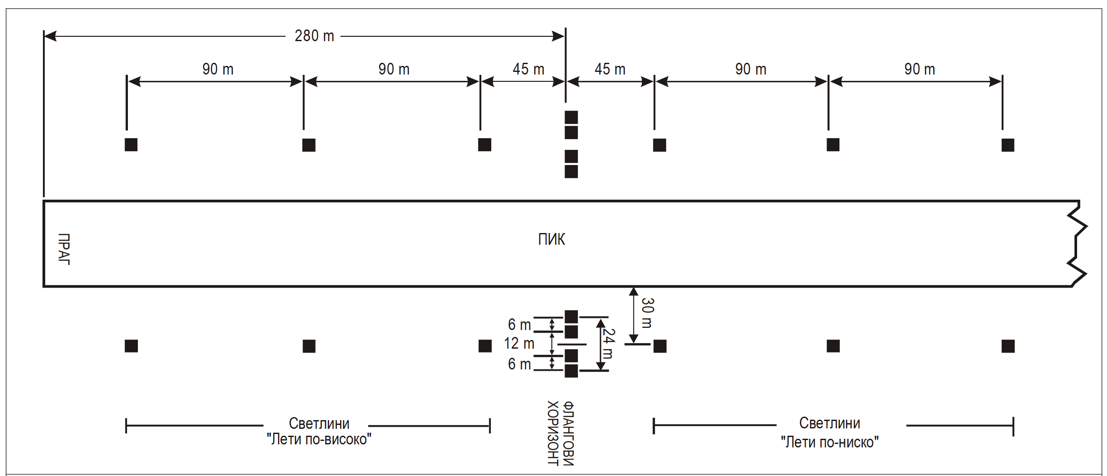

Фиг. 24. Местоположение на глисадните светлини на системата T-VASIS

6. ъгълът на горната граница на червения лъч на глисадните светлини на фланговия хоризонт и светлините „лети по-високо“ може да се увеличи, спазвайки условията на чл. 201, т. 7;
7. разпределението на интензитета на светлината на глисадните светлини „лети по-ниско“ на фланговия хоризонт и „лети по-високо” съответства на разпределението, дадено на фиг. 9-22, приложение № 9;
8. преходът от червен към бял цвят във вертикална равнина е такъв, че наблюдател, намиращ се на разстояние не по-малко от 300 m, да го види в границите на ъгъл на наклона не по-голям от 15';
9. координатата Y на червената светлина при пълна интензивност не превишава 0,320;
10. с оглед предотвратяване на заслепяване на пилота по време на подхода за кацане и кацането се осигурява регулиране на интензивността на светлините с отчитане на преобладаващите условия;
11. образуващите флангови хоризонти или двойка светлини „лети по-ниско“ или „лети по-високо“ се монтират така, че за пилота на захождащия за кацане самолет да изглеждат разположени на една хоризонтална линия; глисадните светлини се поставят колкото е възможно по-ниско и тяхната конструкция е чуплива;
12. глисадните светлини се конструират така, че отлаганията на кондензат, мръсотия и др. върху оптичните елементи или на отразяващите повърхности да влияят в най-малка степен върху предаването на светлинните сигнали и по никакъв начин да не изменят ъгъла на наклона на лъчите или контраста между червените и белите сигнали; глисадните светлини се конструират така, че да се минимизира вероятността за пълно или частично задръстване на процепите от сняг или лед в случаите, когато може да има такива метеорологични явления.
(2) При разполагане на глисадните светлини след съгласуване с ГД “ГВА” се допускат следните инсталационни допуски:
1. да се променя номиналната височина на равнището на очите над прага на ПИК при сигнал „на глисадата” в границите от 12 m до 16 m, с изключение на случаите, когато е налице стандартна глисада на ILS и/или минимална глисада на MLS; в този случай височината над прага на ПИК би следвало да се променя, за да се избегне всякакво противоречие между визуалната индикация на траекторията на подхода за кацане и използваемата част на индикацията на глисадата на ILS и/или минималната глисада на MLS;
2. да се променя надлъжното разстояние между отделните глисадни светлини или общата дължина на системата с не повече от 10 %;
3. да променя страничното изместване на системата от ръба на пистата с не повече от ± 3 m, като системата се измества симетрично спрямо централната ос на пистата;
4. когато има напречен наклон на земната повърхност, да размества в надлъжно направление глисадна светлина, за да компенсира разликата в равнището й от прага на ПИК;
5. когато има напречен наклон на земната повърхност, да премества в надлъжно направление две глисадни светлини или два флангови хоризонта, за да се компенсира разликата в равнището между тях;
6. разстоянието между фланговия хоризонт и прага на ПИК се определя на основата на наклон на глисадата от 3° спрямо равнината на пистата с номиналното равнище на височината на очите на пилота над прага на ПИК от 15 m; в практиката разстоянието между прага на ПИК и фланговия хоризонт се определя от:
а) избрания наклон на глисадата;
б) надлъжния наклон на пистата;
в) избран от номинално равнище на височината на очите на пилота над прага на ПИК.
Чл. 201. Изискванията по отношение наклона на глисадата и ъгъла на наклона на лъчите на глисадните светлини са:
1. ъгълът на наклона на глисадата да е пригоден за самолетите, използващи подхода за кацане;
2. когато ПИК, на която е поставена система T-VASIS, е оборудвана със система ILS и/или MLS, мястото на поставяне и ъглите на наклона на глисадните светлини се избират така, че визуалната глисада да съвпада, доколкото е възможно, с глисадата на ILS и/или минималната глисада на MLS;
3. ъгълът на наклона на лъчите на глисадните светлини от фланговите хоризонти по двете страни на ПИК е еднакъв;
4. ъгълът на наклона на горната граница на лъча на глисадната светлина „лети по-високо“, най-близка до всеки от фланговите хоризонти, и ъгълът на наклона на долната граница на лъча на глисадните светлини „лети по-ниско“, най-близък до всеки флангов хоризонт, са еднакви и съвпадат с ъгъла на наклона на глисадата;
5. ъгълът на прекъсването на горната граница на лъчите на следващите глисадни светлини „лети по-високо“ се намалява с 5' от дъгата по ъгъла на наклона при всяка следваща светлина при отдалечаване от фланговия хоризонт;
6. ъгълът на прекъсване на долната граница на лъча на глисадната светлина „лети по-ниско“ се намалява със 7'; от дъгата при всяка следваща светлина при отдалечаване от фланговия хоризонт (фиг. 25);
7. ъгълът на наклона на горната граница на червените лъчи на фланговите хоризонти на глисадните светлини „лети по-високо“ се установява така, че по време на подхода за кацане пилот, който вижда фланговия хоризонт и три глисадни светлини „лети по-високо“, да прелети над всички обекти в зоната на подхода за кацане с достатъчен за безопасен полет запас от височина, ако нито една такава светлина не се вижда от него червена;

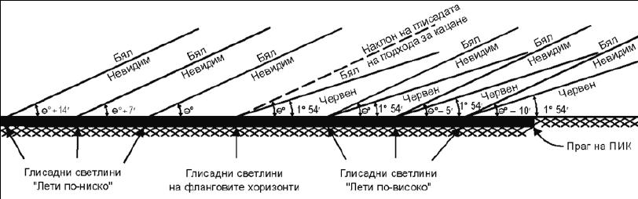

Фиг. 25. Светлинни лъчи и настройване на възходящите ъгли на системите T-VASIS и AT-VASIS

8. азимутният ъгъл за разсейване на лъча на светлината се ограничава в случаите, когато се установи, че обект, разположен зад границата на повърхността, свободна от препятствия, на съответната система, но намиращ се в района на страничните граници на лъча на нейната светлина, се издига над равнището на повърхността, свободна от препятствия, и авиационно изследване показва, че този обект може да влияе отрицателно върху безопасността на полетите; степента на ограничаването е такава, че този обект да остава извън границите на лъча на светлината.

Раздел III
Системи PAPI и APAPI

Чл. 202. (1) Системата PAPI е флангов хоризонт от четири многолампови (или сдвоени еднолампови) светлини с рязък цветови преход, разположени на равни разстояния.
(2) Системата PAPI се разполага от лявата страна на ПИК, освен когато това е физически невъзможно.
(3) Системата APAPI е флангов хоризонт, включващ две многолампови (или сдвоени еднолампови) светлини с рязък цветови преход.
(4) Системата APAPI се разполага от лявата страна на ПИК, освен когато това е физически невъзможно.
(5) Ако ПИК се използва от ВС, визуалното местоположение на които се определя спрямо хоризонта и не се използват други външни средства за това, на противоположната страна на ПИК се монтира втори флангов хоризонт.
Чл. 203. Фланговият хоризонт на PAPI се изработва и поставя така, че по време на подхода за кацане пилотът:
1. намиращ се на глисадата или близо до нея, да вижда две червени светлини, разположени по-близо до ПИК, и две бели светлини, разположени по-далече от ПИК;
2. намиращ се над глисадата, да вижда една червена светлина, разположена по-близо до ПИК, и три бели светлини, разположени по-далече от ПИК, а когато е още по-високо от глисадата - да вижда всички светлини бели;
3. намиращ се под глисадата, да вижда три червени светлини, разположени по-близо до ПИК, а светлината, разположена по-далече от ПИК - бяла; а когато е още по-ниско под глисадата - всички светлини червени.
Чл. 204. Фланговият хоризонт на APAPI се изработва и поставя така, че по време на подхода за кацане пилотът:
1. намиращ се на глисадата или близо до нея, да вижда червена светлина, разположена по-близо до ПИК, и бяла светлина, разположена по-далеч от ПИК;
2. намиращ се по-високо от глисадата, да вижда две бели светлини;
3. намиращ се по-ниско от глисадата, да вижда две червени светлини.
Чл. 205. (1) Светлините се разполагат по основна схема, показана на фиг. 26.
(2) Светлините, образуващи флангов хоризонт, се разполагат така, че пилотът на захождащия за кацане самолет да ги вижда като хоризонтална линия.
(3) Глисадните светлини с чуплива конструкция се разполагат по възможност по-ниско.
(4) При разполагането на светотехническите системи се спазват следните инсталационни допуски:
1. когато системата PAPI или APAPI е инсталирана на писта без ILS или MLS, се изчислява разстоянието D1, за да се гарантира, че най-малката височина, на която пилотът ще види правилна индикация на наклона на подхода (ъгъл В за PAPI и А за APAPI), ще осигурява клиренс на колелата над прага на ПИК, определен в таблица 10, за най-критичните самолети, използващи редовно пистата;
2. когато системата PAPI или APAPI е инсталирана на писта, оборудвана със система ILS или MLS, се изчислява разстоянието D1, за да се осигури оптимална съвместимост между визуалните и невизуалните средства за диапазона от вертикални разстояния между равнището на очите на пилота и антената на самолетите, използващи редовно пистата; разстоянието следва да бъде равно на това между прага на ПИК и фактическата начална точка на глисадата на ILS или на минималната глисада, според случая, плюс коригиращ коефициент за разликата във вертикалните разстояния между равнището на очите на пилота и антената на съответните самолети; коригиращият коефициент се получава чрез умножаване на средното вертикално разстояние между равнището на очите на пилота и антената на тези самолети в котангенса на ъгъла на наклона на глисадата - разстоянието е необходимо да бъде такова, че клиренсът на колелата над прага на ПИК в никакъв случай да не е по-малък от този, посочен в колона 3 на таблица 10;
3. ако за конкретен самолет се изисква клиренс на колелата, по-голям от този, посочен в т. 1, това се постига чрез увеличаване на D1;
4. разстоянието D1 се регулира, за да се компенсират разликите в надморските височини между центровете на лещите на глисадните светлини и прага на ПИК;
5. за да се гарантира, че светлините са монтирани колкото се може по-ниско и за да се отчете напречният наклон, допустими са малки регулирания на височината до 5 сm между светлините; допуска се напречен градиент не по-голям от 1,25 % при условие, че е равномерно разпределен между светлините;
6. при кодови числа 1 и 2 между светлините на системата PAPI следва да има стъпка 6 m (± 1 m) от ръба на пистата; намаляването на стъпката между глисадните светлини води до намаляване на използваемия диапазон на системата;
7. ако е необходим по-голям диапазон или се очаква последващо преобразуване в пълна PAPI система, страничната стъпка между светлините на системата АPAPI може да се увеличи до 9 m (± 1 m); в последния случай вътрешната светлина на системата АPAPI се разполага на 15 m (± 1 m) от ръба на пистата.
Чл. 206. Характеристиките на глисадните светлини са, както следва:
1. системата им е годна за обслужване на полети както през деня, така и през нощта;
2. преходът от червен към бял цвят във вертикална равнина е такъв, че наблюдател, намиращ се на разстояние не по-малко от 300 m, да го вижда в границите на ъгъл по вертикалата не по-голям от 3';
3. при пълна интензивност червената светлина има координата по Y не по-голяма от 0,320;
4. разпределението на интензивността на светлината на глисадните светлини съответства на разпределението, показано на фиг. 9-23, приложение № 9;
5. осигурява се подходящо регулиране на интензивността, така че да се позволи настройване спрямо преобладаващите условия и с оглед на предотвратяване заслепяването на пилота по време на подхода и кацането;
6. всяка светлина се регулира във вертикална равнина, така че долната граница на белия сектор на лъча да се фиксира на всеки желан ъгъл на наклона в диапазона от 1°30' до най-малко 4°30' над хоризонта;
7. светлините се конструират така, че натрупванията на кондензация, сняг, лед, мръсотия и др. върху оптичните предавателни или отразяващи повърхности да влияят в най-малка степен върху предаването на светлинните сигнали и да не влияят на контраста между червените и белите сигнали и ъгъла на наклона на преходния сектор.

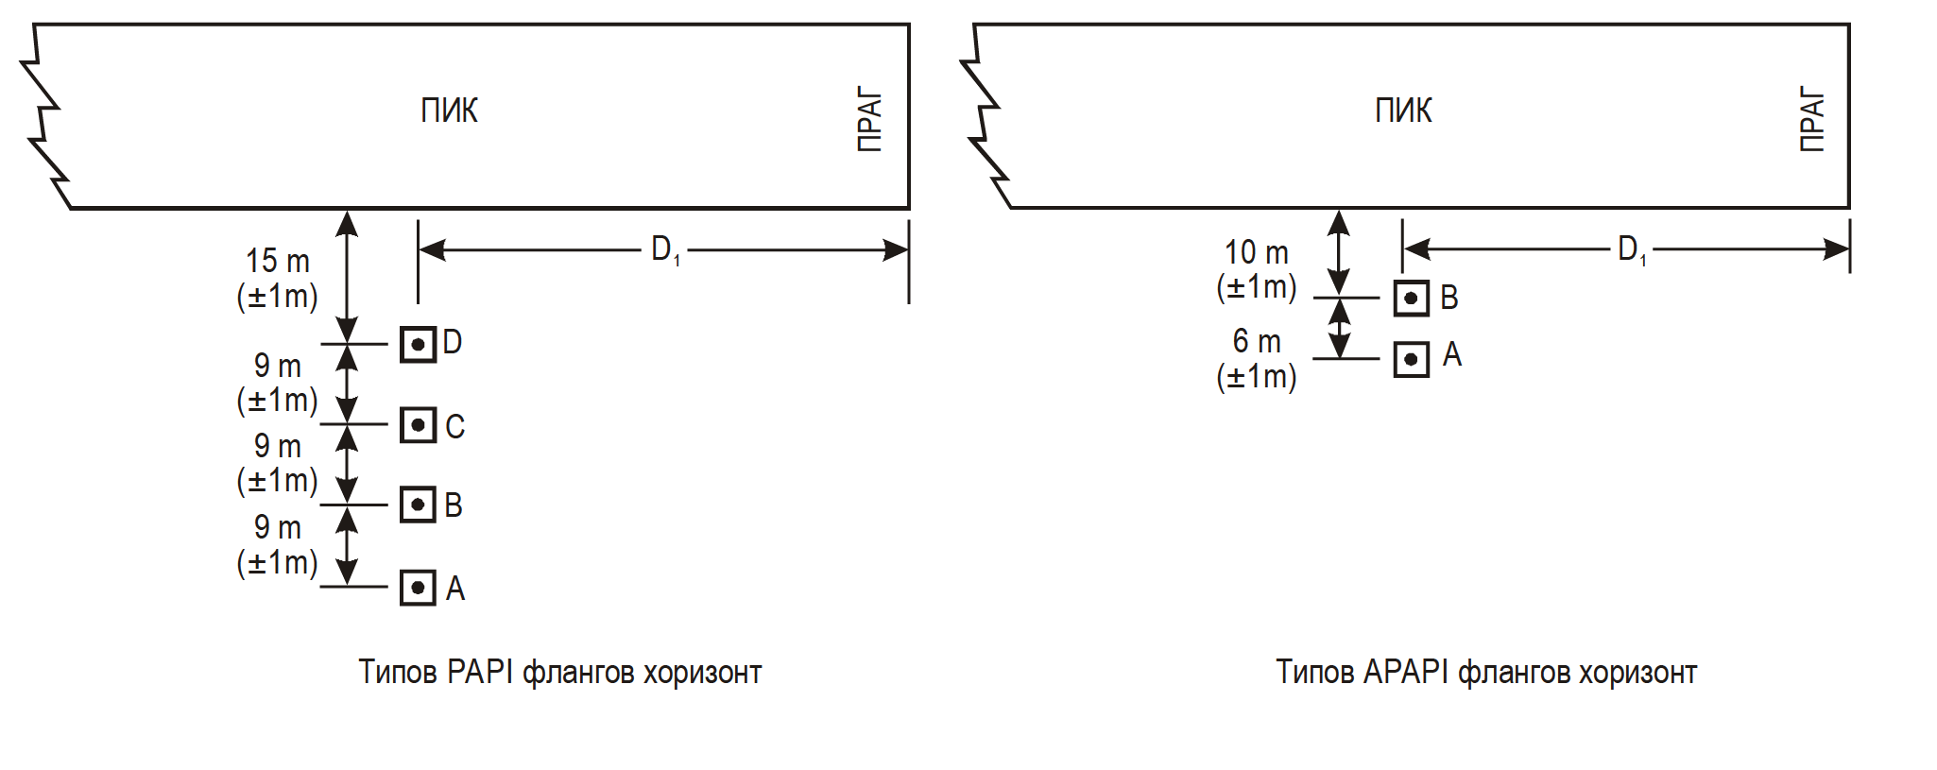

Фиг. 26. Разполагане на системите PAPI и APAPI

Таблица 10
Запас от височина на колесника над прага
на ПИК за системите PAPI и APAPI

Вертикално разстояние между равнището на очите на пилота и колесника на самолета в конфигурация на заход за кацане  (а) | Желателен запас от височина на колесника над прага на ПИК  (b), (c) | Минимален запас височина на колесника над прага на ПИК (m)  (d)
(1) | (2) | (3)
до, но не включвайки 3 m | 6 | 3 (e)
от 3 до, но не включвайки 5 m | 9 | 4
от 5 до, но не включвайки 8 m | 9 | 5
от 8 до, но не включвайки 14 m | 9 | 6

*(а) При избора на група вертикални разстояния между равнището на очите на пилота и колесника се разглеждат само тези самолети, които, както се предполага, ще използват редовно дадената система. Най-критичните от тези самолети определят групата вертикални разстояния между равнището на очите на пилота и колесника.
*(b) Като правило се осигурява желателният запас от височина на колесника над прага на ПИК, указан в колона (2).
*(с) Стойностите на запаса от височина на колесника над прага на ПИК, указани в колона (2), могат да бъдат намалени до (но не по-малко) от стойностите в колона (3), ако резултатите от аеронавигационното изследване показват, че такива малки стойности на запаса от височина на колесника над прага на ПИК са допустими.
*(d) При осигуряване на намален запас от височина на колесника над изместен праг на ПИК е необходимо да се гарантира, че в момент, когато самолет с по-голяма в избраната група стойност на вертикалното разстояние между равнището на очите на пилота и колесника прелита над крайната точка на началото на ПИК, ще се осигури съответният желателен запас от височина на колесника над прага на ПИК, даден в колона (2).
*(е) Този запас от височина на колесника над прага на ПИК може да бъде намален до 1,5 m на ПИК, която се използва главно от леки нетурбореактивни самолети.
Чл. 207. (1) Изискванията към наклона на глисадата и към установяването на ъглите на наклона на глисадните светлини са:
1. ъгълът на наклона на глисадата, даден на фиг. 27, е пригоден за самолетите, изпълняващи подход за кацане;
2. ако ПИК е оборудвана с ILS и/или MLS, мястото на разполагане и ъгълът на наклона на глисадните светлини се избират така, че визуалната глисада да съвпада, доколкото това е възможно, с глисадата на ILS и/или минималната глисада на MLS;
3. ъгълът на наклона на глисадните светлини на фланговия хоризонт на PAPI се фиксира така, че при подход за кацане пилотът на самолета, наблюдаващ сигнал от една бяла и три червени светлини, да прелита над всички обекти в района на подхода за кацане с безопасна височина;
4. ъгълът на наклона на глисадните светлини на фланговия хоризонт на APAPI се фиксира така, че при подход за кацане пилотът на самолета, наблюдаващ най-ниския, намиращ се в рамката на страничните граници на лъча на глисадата сигнал, т.е. една бяла светлина и една червена светлина, да прелита над всички обекти в района на подхода за кацане с безопасна височина;
5. азимутният ъгъл на разсейване на лъча на светлината се ограничава по подходящ начин в случаите, когато се установи, че обект, разположен извън границата на повърхността, свободна от препятствия, на система PAPI или APAPI, но намиращ се в зоната на страничните граници на лъча на нейната светлина, се издига над равнището на повърхността, свободна от препятствия, и резултатите от авиационно изследване показват, че този обект може да влияе отрицателно върху безопасността на полетите; степента на ограничението е такава, че този обект остава извън границите на лъча на светлината.
(2) Ако фланговите хоризонти се разполагат по двете страни на ПИК, за осигуряване на управлението на крена съответните глисадни светлини се разполагат под един ъгъл, за да могат сигналите да се изменят симетрично в едно и също време.

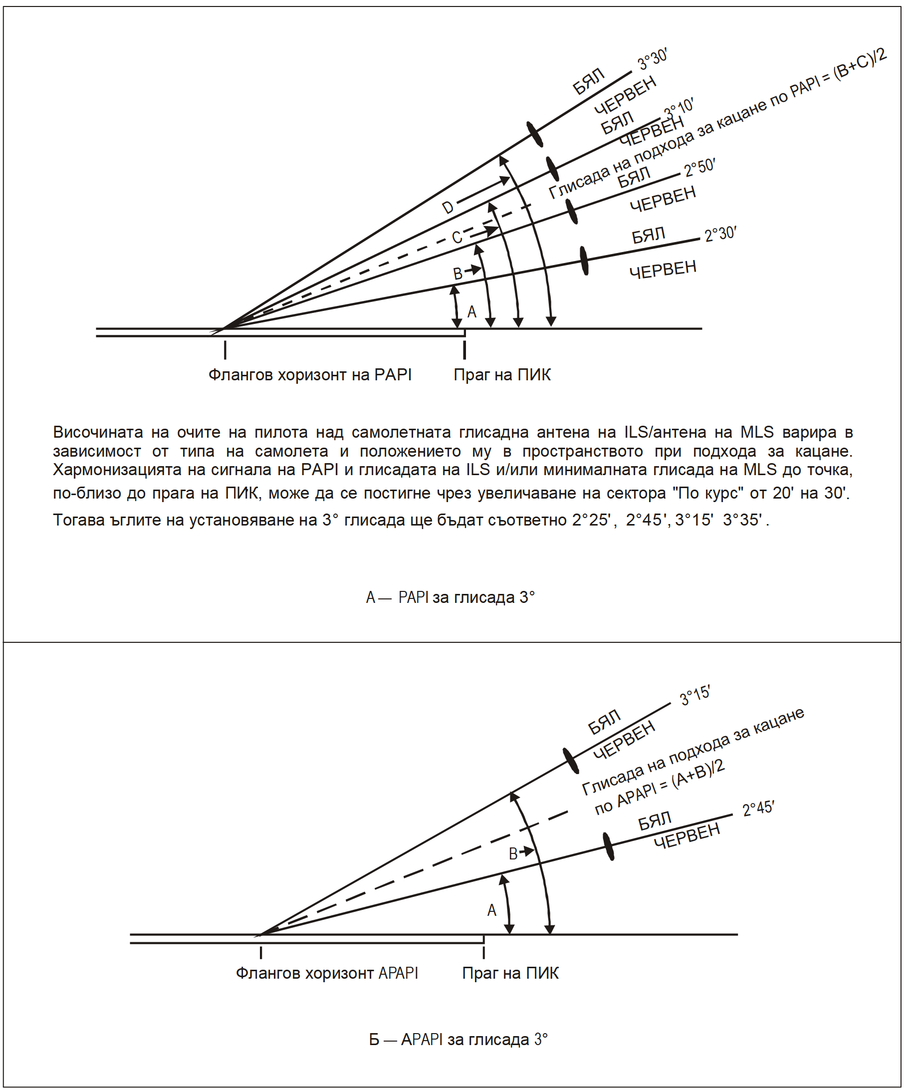

Фиг. 27. Светлинни лъчи и настройване на въздушните ъгли за системите PAPI и APAPI

Раздел IV
Повърхност, свободна от препятствия

Чл. 208. (1) При осигуряване на система за визуална индикация на глисадата се установява повърхност, свободна от препятствия.
(2) Характеристиките на повърхността, свободна от препятствия, т.е. нейното начало, отклонение, дължина и ъгъл на наклона, съответстват на тези, които са дадени в съответната колона на таблица 11 и на фиг. 28.

Таблица 11. Размери и наклони на защитната повърхност на препятствията

Размери на повърхността | Тип ПИК/Кодов номер
 | Необорудвана ПИК |  |  |  | Оборудвана ПИК
 | Кодов номер |  |  |  | Кодов номер
 | 1 | 2 | 3 | 4 | 1 | 2 | 3 | 4
Дължина на вътрешния ръб | 60 m | 80 m ª | 150 m | 150 m | 150 m | 150 m | 300 m | 300 m
Разстояние от системата за визуална индикация на глисадата ^{е} | D1+30 m | D1+60 m | D1+60 m | D1+60 m | D1+60 m | D1+60 m | D1+60 m | D1+60 m
Разходимост (всяка страна) | 10% | 10% | 10% | 10% | 15% | 15% | 15% | 15%
Обща дължина | 7500 m | 7500 m^{b} | 15000 m | 15000 m | 7500 m | 7500 m^{b} | 15000 m | 15000 m
Наклон
- T-VASIS и ATVASIS | -^{c} | 1.9⁰ | 1.9⁰ | 1.9⁰ | -- | 1.9⁰ | 1.9⁰ | 1.9⁰
- PAPI ^{d} | - | A-0.57⁰ | A-0.57⁰ | A-0.57⁰ | A-0.57⁰ | A-0.57⁰ | A-0.57⁰ | A-0.57⁰
- APAPI ^{d} | A-0.9⁰ | A-0.9⁰ | - | - | A-0.9⁰ | A-0.9⁰ | - | -
- Тази дължина трябва да бъде увеличена до 150 m за T-VASIS или AT-VASIS
- Тази дължина трябва да бъде увеличена до 15 000 m за T-VASIS или AT-VASIS
- Не е посочен наклон, ако е малко вероятно системата да бъде използвана за посочения тип ПИК/ кодов номер
- Ъгли, както е показано на фиг. 27.
- D₁ е разстоянието от прага на ПИК до системата за визуална индикация на наклона на глисадата от прага преди всяко изместване, за да се коригира проникването на обекта на OPS . Началото на OPS се привързва към местоположението на системата за визуална индикация на глисадата, така че изместването на PAPI да води до аналогично изместване на началото на на OPS.

(3) Не се разрешава изграждането на нови обекти или да се надстрояват съществуващи обекти, така че да пресичат повърхността, свободна от препятствия, освен с изричното разрешение на главния директор на ГД “ГВА” при условие, че новият обект или неговата надстройка ще се закрива от съществуващ неподвижен обект.
(4) Съществуващите обекти, пресичащи повърхността, свободна от препятствия, се отстраняват, с изключение в случаите, когато ГД “ГВА” установи, че обектът се скрива (заслонява) от съществуващ неподвижен обект или след проведено авиационно изследване се установени, че обектът няма да влияе отрицателно върху безопасността на полетите на самолетите.

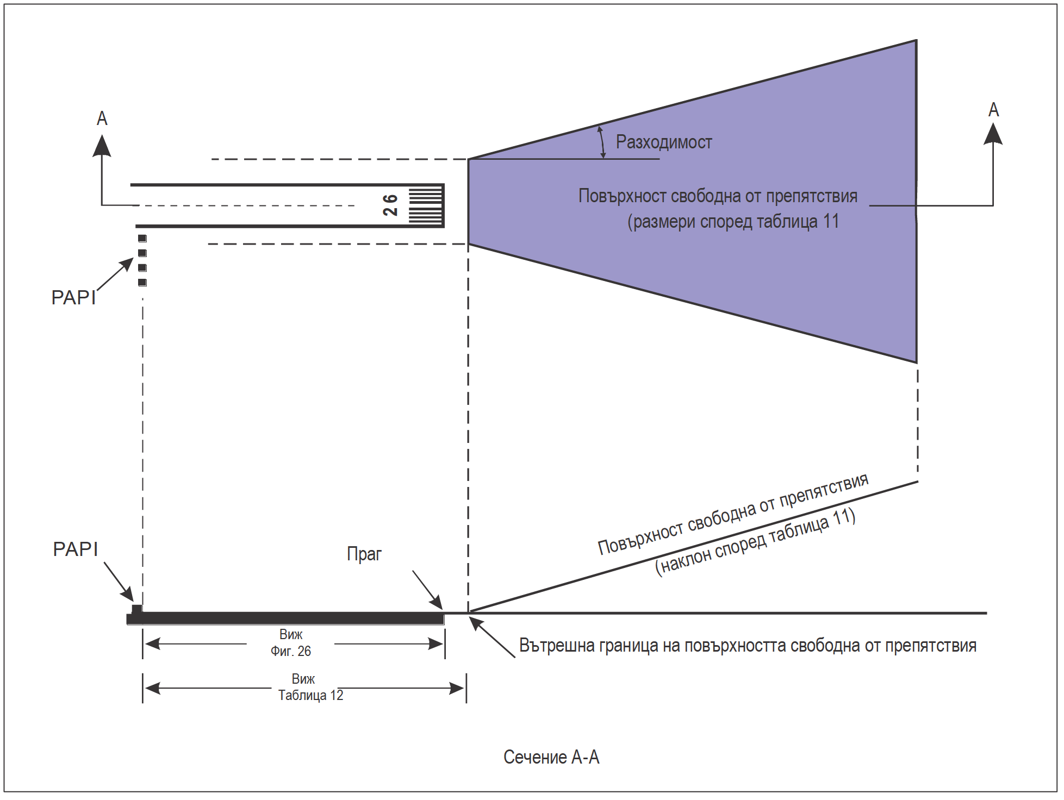
Фиг. 28. Повърхност за защита от препятствия на система за визуална индикация на глисадата

(5) В случаите, когато резултатите от авиационно изследване показват, че съществуващ обект пресича повърхността, свободна от препятствия, и може да окаже неблагоприятно влияние върху безопасността на полетите на самолетите, се прилагат една или няколко от следните мерки:
1. ъгълът на наклона на глисадата на системата съответно се увеличава;
2. намалява се азимутният ъгъл на разсейване на лъча на системата, така че обектът да се намира извън зоната на границата на лъча;
3. измества се оста на системата и съответната повърхност, свободна от препятствия, на не повече от 5°;
4. по съответен начин се измества прагът на ПИК;
5. ако предвидената в т. 4 мярка практически е неосъществима, системата съответно се измества по-далече от прага на ПИК с цел да се осигури допълнителен запас от височина при пресичане на прага на ПИК, равен на височината на пробождащата част от препятствието.

Глава двадесет и осма
ДРУГИ СВЕТЛИНИ НА ПИК

Раздел I
Светлини за насочване на полетите по летищния кръг

Чл. 209. Светлините за насочване на полетите по летищния кръг се предвиждат в случаите, когато съществуващите светлинни системи на подхода за кацане и ПИК не позволяват от борда на ВС, извършващо полет по кръга, задоволително да се опознава ПИК и/или районите на подхода в условията, при които се предполага, че ще се използва ПИК за подходи по летищния кръг.
Чл. 210. Разполагането и количеството на светлините за насочване на полетите по летищния кръг е такова, че да дава възможност на пилота в съответните случаи:
1. да излезе на участъка между втория и третия завой или да изравни и коригира курса на ВС към ПИК за съответно отдалечаване от нея и при преминаване да различи прага на ПИК;
2. да държи в полезрението си прага на ПИК и (или) другите отличителни ориентири, които му позволяват да взема решение за изпълнение на трети завой и за началото на крайния етап на подхода за кацане, ориентирайки се при това и по другите визуални средства.
Чл. 211. Светлините за насочване на полетите по летищния кръг са:
1. по продължението на осевата линия на ПИК и (или) на части от всяка система светлини за подхода за кацане;
2. по местоположението на прага на ПИК;
3. по посоката или разположението на ПИК;
4. комбинация от такива светлини според случая за разглежданата ПИК.
Чл. 212. Светлините за насочване на полетите по летищния кръг са постоянни или мигащи, с интензивност и ъгъл на разсейване на лъча, достатъчни за условията, при които се изпълняват визуалните подходи по летищния кръг.
Чл. 213. Мигащите светлини са бели, а светлините с постоянно излъчване - бели или газоразрядни.
Чл. 214. Светлините се проектират и поставят така, че да не заслепяват и да не въвеждат в заблуждение пилота при изпълнение на подхода за кацане, при излитане или при рулиране.

Раздел II
Система светлинни фарове за подход към ПИК

Чл. 215. Системата светлинни фарове за подход към ПИК се поставя там, където се изисква да се осигури визуално управление по продължение на определена траектория на подхода за кацане във връзка с необходимостта да се заобиколи опасна според характера на релефа местност или с цел намаляване на шума.
Чл. 216. (1) Системата светлинни фарове за подход към ПИК се изгражда от група светлини, ориентирани да показват желания курс на подхода за кацане и така че една група да може да се види при преминаването над предишната група.
(2) Интервалът между съседните групи не се допуска да превишава приблизително 1600 m.
(3) Системите светлинни фарове за подход към ПИК може да имат криволинейна или праволинейна конфигурация или да представляват комбинация от двете.
(4) Системата светлинни фарове за подход към ПИК се разполага от точка, определена от ГД “ГВА”, до точка, откъдето се вижда системата светлини за подхода за кацане, ако има такава, ПИК или светлинната система на ПИК.
Чл. 217. (1) Всяка група светлини от системата светлинни фарове за подход към ПИК се състои най-малко от три мигащи светлини с линейна или пакетна конфигурация.
(2) Системата по ал. 1 може да бъде допълнена със светлини с постоянно светене, ако такива светлини ще способстват за опознаване на дадената система.
(3) Мигащите светлини са с бял цвят, с газоразрядна лампа с постоянно светене.
(4) По възможност мигащите светлини от всяка група издават последователни мигащи сигнали по посока към ПИК.

Раздел III
Указателни светлини на прага на ПИК

Чл. 218. Указателни светлини на прага на ПИК се поставят:
1. на прага на ПИК, оборудвана за неточен подход за кацане, когато е необходимо да се повиши забележимостта на прага и е невъзможно да се осигурят други светлинни средства за подхода за кацане;
2. в случаите, когато прагът на ПИК е изместен постоянно спрямо края на ПИК или се измества временно от нормалното положение и е необходимо да се повиши забележимост на прага.
Чл. 219. Указателите за вход на ПИК се разполагат симетрично на осевата линия на ПИК, на една линия с прага на ПИК и приблизително на разстояние 10 m встрани от всяка линия на страничните светлини.
Чл. 220. (1) Указателните светлини на прага на ПИК са бели, импулсни, с честота от 60 до 120 импулса в минута.
(2) Светлините се виждат само от посоката на подхода към ПИК.

Раздел IV
Странични светлини на ПИК

Чл. 221. (1) Осигуряват се странични светлини за ПИК, предназначена за използване нощем, или за ПИК, оборудвана за точен подход за кацане, предназначена за използване през деня или през нощта.
(2) Странични светлини се осигуряват за ПИК, предназначена за излитане при експлоатационен минимум на хоризонтална видимост на ПИК, по-малка от 800 m през деня.
Чл. 222. (1) Страничните светлини се разполагат по цялата дължина на ПИК в два успоредни реда, еднакво отдалечени от осевата линия.
(2) Страничните светлини се разполагат по краищата на участъка, обявен за използване в качеството на ПИК, или извън границата на краищата на този участък на разстояние не повече от 3 m.
(3) В случаите, когато широчината на участъка, който може да бъде обявен в качеството на ПИК, превишава 60 m, разстоянието между редовете светлини се определя с отчитане характера на полетите, характеристиките на разпределението на светлината на страничните светлини на ПИК и другите визуални средства, предназначени за обслужването на ПИК.
(4) Светлините се разполагат в редове с еднакъв интервал не по-голям от 60 m за оборудвана ПИК и не по-голям от 100 m за необорудвана ПИК.
(5) Светлините от двете страни на оста на ПИК се разполагат на линии, преминаващи перпендикулярно на тази ос, като при пресичанията на ПИК светлините могат да се разполагат неравномерно или да не се поставят изобщо при условие, че пилотът ще разполага с необходимите средства за ориентиране.
Чл. 223. (1) Страничните светлини са с променливо бял цвят с постоянно излъчване.
(2) При наличие на изместен праг на ПИК светлините между началото на ПИК и изместения праг излъчват червена светлина по посока на подхода за кацане.
(3) Светлините в участък с дължина 600 m или на една трета от дължината на ПИК в зависимост от това коя дължина е по-малка в противоположния край на ПИК, от края, от който започва разбегът за излитане, могат да излъчват жълт цвят.
(4) Страничните светлини са видими от всички направления, които са необходими за ориентиране на пилота, изпълняващ кацане или излитане във всяка посока.
(5) В случай, когато страничните светлини са предназначени за насочване на полетите по летищния кръг, е необходимо те да се виждат от всички направления.
(6) Във всички направления по ал. 1 страничните светлини излъчват светлина в направления под ъгъл на наклона до 15° над хоризонта с интензивност, съответстваща на условията на видимост и осветеността, за които е разчетено използването на ПИК за излитане или кацане.
(7) В случая по ал. 5 интензитетът на светлините е най-малко 50 cd, като на летище без странично осветяване интензитетът на светлините може да бъде намален до 25 cd, за да се избегне заслепяване на пилота.
(8) Страничните светлини на ПИК, оборудвана за точен подход за кацане, отговарят на техническите изисквания, съдържащи се в приложение № 9 на фиг. 9-9 или фиг. 9-10.

Раздел V
Прагови светлини на ПИК и светлини на фланговите хоризонти

Чл. 224. Праговите светлини на ПИК (фиг. 29) се предвиждат за ПИК, оборудвана със странични светлини, с изключение на необорудвана ПИК или ПИК, оборудвана за неточен подход за кацане, там където прагът на ПИК е изместен и са установени светлините на фланговите хоризонти.
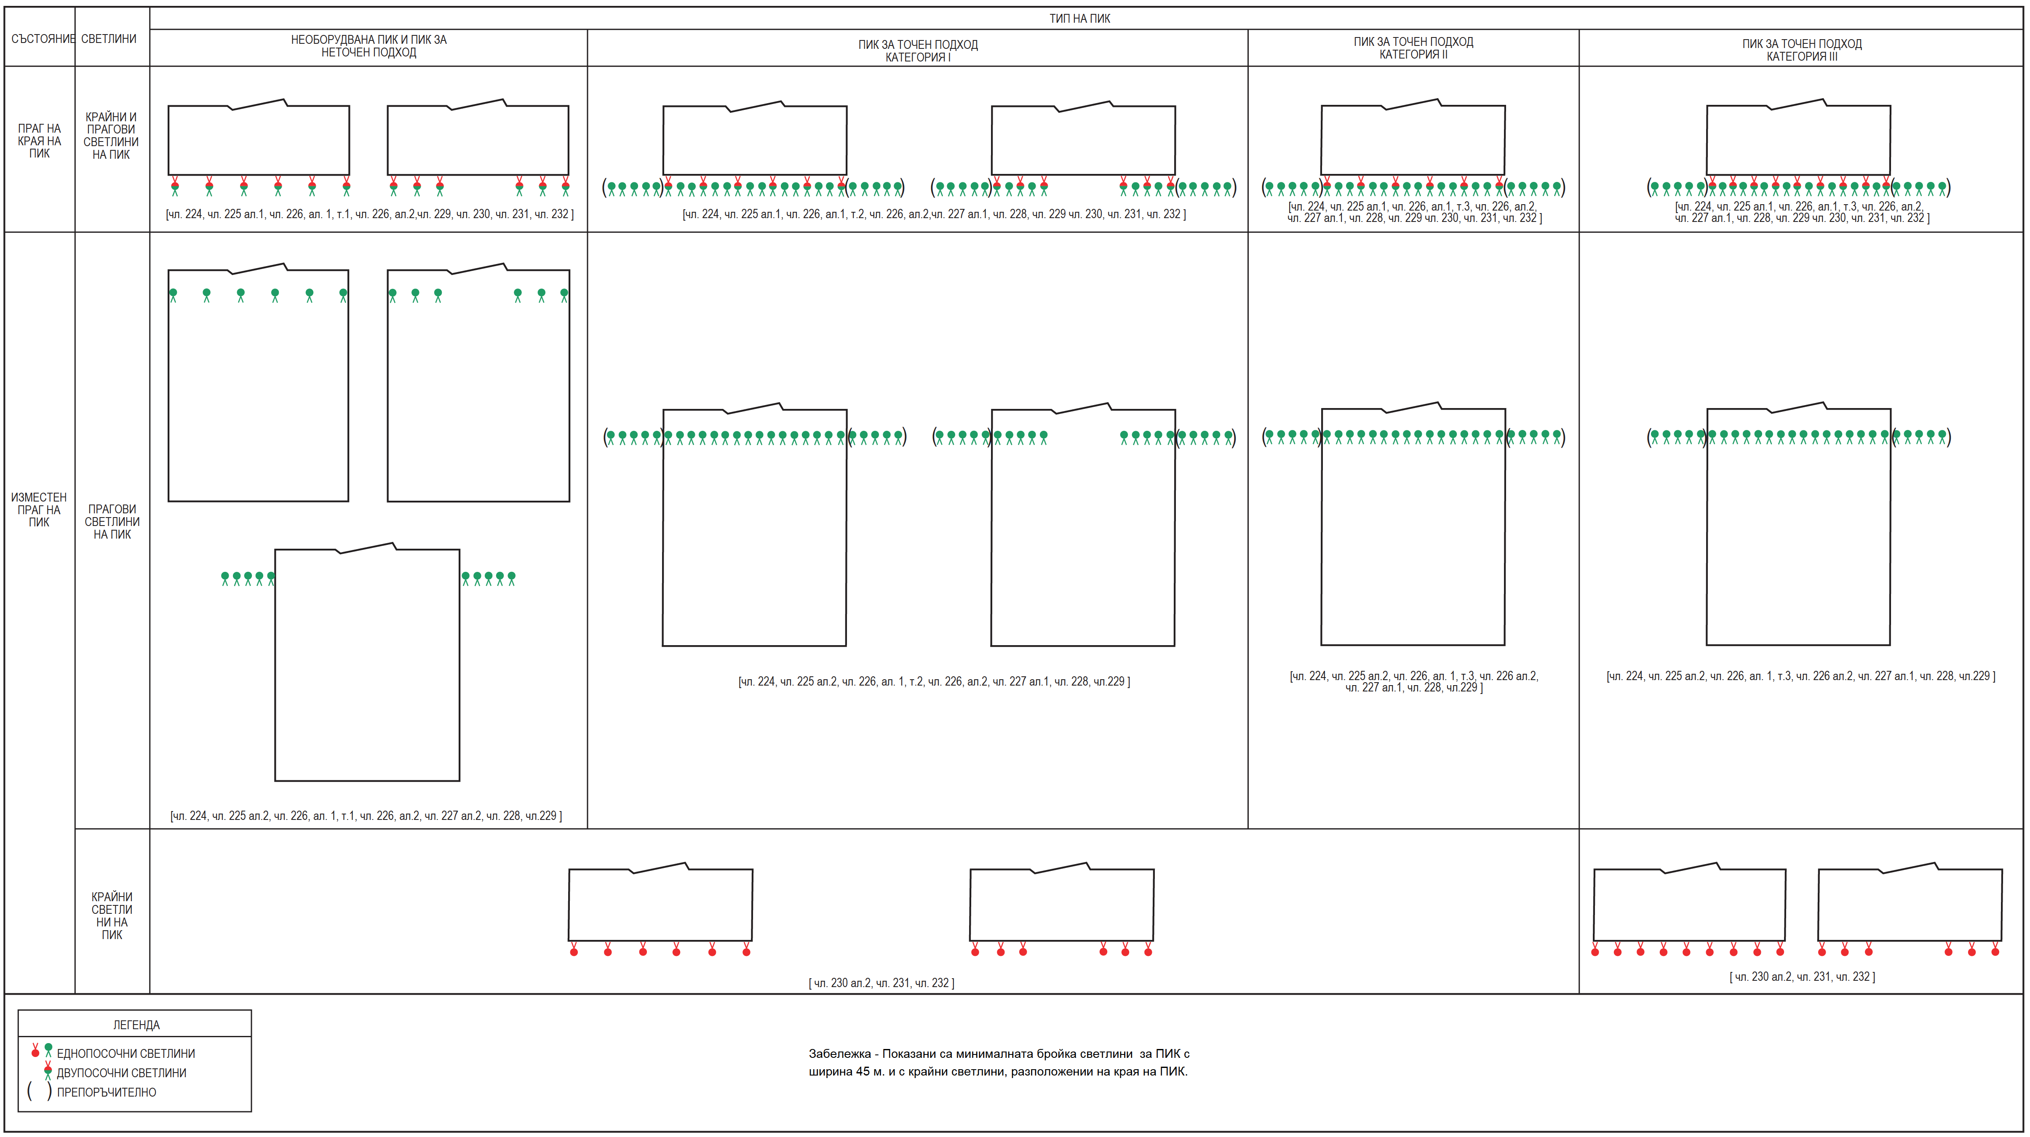

Фиг. 29. Разполагане на прагови и крайни светлини на ПИК

Чл. 225. (1) Ако прагът съвпада с края на ПИК, праговите светлини се разполагат в ред, перпендикулярен на оста на ПИК, колкото е възможно по-близо до края на ПИК и във всички случаи не по-далече от 3 m зад неговите граници.
(2) Когато прагът на ПИК е изместен от края на ПИК, праговите светлини се разполагат в ред, перпендикулярен на оста на ПИК до изместения праг.
Чл. 226. (1) Праговите светлини на ПИК се състоят от:
1. на необорудвана ПИК или на ПИК, оборудвана за неточен подход за кацане по прибори - най-малко от шест светлини;
2. на ПИК, оборудвана за точен подход за кацане по категория I - най-малко от такъв брой светлини, който ще е изискуем, ако светлините се разполагат с равни интервали от 3 m между редовете на страничните светлини;
3. на ПИК, оборудвана за точен подход за кацане по категория II или III - светлини, равномерно разположени между редовете на страничните светлини с интервал не по-голям от 3 m.
(2) Светлините, посочени в ал. 1, т. 1 и 2, се разполагат:
1. на еднакви интервали между редовете на страничните светлини на ПИК;
2. на две групи, симетрично на осевата линия на ПИК, като във всяка група светлините се поставят с еднакви интервали и прекъсването между тези групи е равно на напречното разстояние между маркировката или светлините на зоната за приземяване в случаите, ако те са предвидени, или в противен случай това прекъсване е не повече от половината от разстоянието между редовете на страничните светлини на ПИК.
Чл. 227. (1) На ПИК, оборудвана за точен подход за кацане, когато е необходимо да има повече видими ориентири, се осигуряват светлини на фланговите хоризонти.
(2) Светлините на флангови хоризонти се осигуряват на необорудвана ПИК или на ПИК, оборудвана за неточен подход за кацане, на която е изместен прагът и на която праговите светлини на ПИК са необходими, но не са поставени.
Чл. 228. (1) Светлините на флангови хоризонти се разполагат на две групи, симетрични на осевата линия, до прага на ПИК, във формата на флангови хоризонти.
(2) Всеки флангов хоризонт се състои най-малко от пет светлини, поставени на линия с дължина минимум 10 m от външната страна на линията, образувана от страничните светлини, и перпендикулярно на последната, при което най-близката светлина на всеки от фланговите хоризонти се намира на една линия със страничните светлини.
Чл. 229. (1) Праговите светлини на ПИК и светлините на флангови хоризонти са насочени светлини със зелен цвят и с постоянно излъчване по посока на подхода към ПИК.
(2) Интензивността и ъгълът на разсейване на светлините съответстват на условията на видимост и осветеността, при които е предвидено да се използва ПИК.
(3) Праговите светлини на ПИК, оборудвана за точен подход за кацане, отговарят на техническите изисквания, съдържащи се в приложение № 9 на фиг. 9-3.
(4) Светлини на праговите флангови хоризонти на ПИК, оборудвана за точен подход за кацане, отговарят на техническите изисквания, съдържащи се в приложение № 9 на фиг. 9-4.

Раздел VI
Крайни светлини на ПИК

Чл. 230. (1) Крайните светлини за ПИК (фиг. 29) се осигуряват за ПИК, оборудвана със странични светлини за ПИК.
(2) Когато прагът се намира в самия край на ПИК, като крайни светлини могат да се използват праговите светлини на ПИК.
Чл. 231. (1) Крайните светлини на ПИК се разполагат по права линия, перпендикулярна на оста на ПИК, колкото е възможно по-близо до края на ПИК и във всеки случай не по-далече от 3 m извън края на ПИК.
(2) Крайните светлини се съставят от минимум шест светлини и се разполагат:
1. с еднакъв интервал между редовете на страничните светлини на ПИК;
2. симетрично на осевата линия на ПИК в две групи, равномерно разпределени с междина между групите светлини не по-голяма от половината разстояние между редовете на страничните светлини на ПИК.
(3) На ПИК, оборудвана за точен подход за кацане по категория III, интервалът между крайните светлини не се допуска да превишава 6 m, освен за разстоянието между двете най-близки до оста на ПИК светлини, ако между тях се използва прекъсване.
Чл. 232. (1) Крайните светлини на ПИК са насочени с червен цвят и постоянно излъчване по посока на ПИК.
(2) Интензивността и ъгълът на разсейване на лъча на светлината съответстват на условията на видимост и осветеността, при които се предполага използването на ПИК.
(3) Крайните светлини на ПИК, оборудвана за точен подход за кацане, отговарят на техническите изисквания, съдържащи се в приложение № 9 на фиг. 9-8.

Раздел VII
Осеви светлини на ПИК

Чл. 233. (1) Пистата за излитане и кацане, оборудвана за точен подход за кацане по категории II и III, се оборудва с осеви светлини.
(2) Пистата за излитане и кацане, оборудвана за точен подход за кацане по категория I, се оборудва с осеви светлини, когато ПИК се използва от въздухоплавателни средства с високи скорости на кацане или в случаите, когато разстоянието между редовете на страничните светлини на ПИК е повече от 50 m.
(3) Осевите светлини се предвиждат за ПИК, предназначена за излитане и експлоатационен минимум с хоризонтална видимост на ПИК под 400 m.
(4) Осевите светлини се осигуряват за ПИК, предназначена за излитане при експлоатационен минимум на хоризонтална видимост на ПИК 400 m или повече, когато ПИК се използва от самолети с много висока скорост на излитане, особено ако широчината между редовете на страничните светлини на ПИК превишава повече от 50 m.
Чл. 234. (1) Осевите светлини се разполагат по осевата линия на ПИК. Ако практически е невъзможно да се разположат по осевата линия, те се изместват на равно разстояние от едната страна на осевата линия на ПИК, но на не повече от 60 cm.
(2) Осевите светлини на ПИК се разполагат от прага до края на ПИК с надлъжни интервали, приблизително равни на 15 m.
(3) Когато се осигурява равнище на експлоатационната надеждност на осевите светлини на ПИК, като целеви показател на техническото обслужване, и ПИК е предназначена за използване в условията на хоризонтална видимост на ПИК 350 m или повече, надлъжният интервал по ал. 2 може да бъде приблизително 30 m.
(4) Съществуващи системи с осеви светлини, където светлините са разположени на интервали от 7,5 m, не е необходимо да се подменят.
Чл. 235. (1) Воденето на ВС по осевата линия при излитане от началото на ПИК до изместения праг се осигурява от:
1. системата светлини на подхода за кацане, ако нейните характеристики и равнище на интензивност осигуряват насочването, изискващо се по време на излитането, и тя не заслепява пилота на излитащото въздухоплавателно средство;
2. осевите светлини на ПИК;
3. линейните светлини, имащи дължина най-малко 3 m, разположени през равномерни интервали от 30 m, както е показано на фиг. 30, и проектирани така, че техните фотометрични характеристики и равнище на интензивност да осигуряват насочването, изискващо се по време на излитане, без заслепяване на пилота на излитащото въздухоплавателно средство.
(2) При необходимост се предвижда изключване на осевите светлини, посочени в ал. 1, т. 2, или регулиране на равнището на интензивност на светлинната система на подхода за кацане или на линейните светлини, когато ПИК се използва за кацане.
(3) Когато ПИК се използва за кацане, осевите светлини на ПИК не могат да бъдат единственият източник за указване на посоката на осевата линия от началото на ПИК до изместения праг.

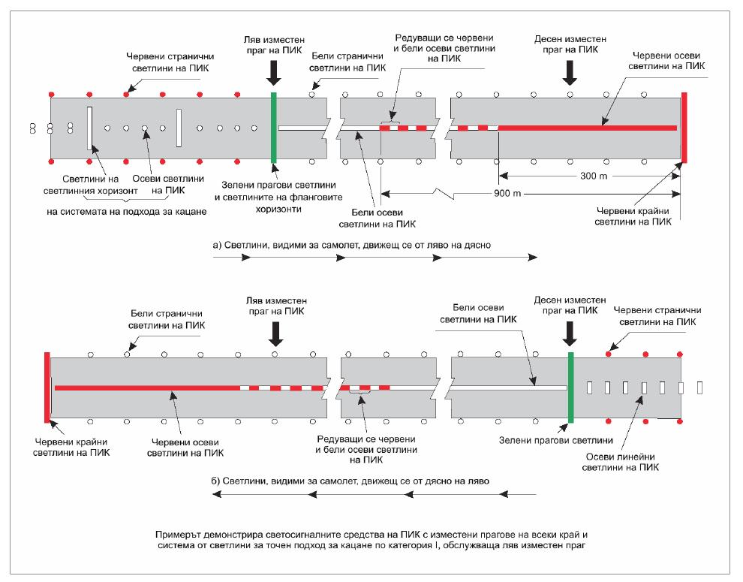

Фиг. 30. Пример за светлини на подхода и светлини на ПИК с изместени прагове.

Чл. 236. (1) Осевите светлини на ПИК са:
1. с постоянно излъчване с променливо бял цвят в участъка от прага до точката, разположена на 900 m от края на ПИК;
2. редуващи се червени с променливо бели - от точка, разположена на 900 m, до точка, разположена на 300 m от края на ПИК;
3. червени - от точка, разположена на 300 m до края на ПИК.
(2) Алинея 1 не се прилага за ПИК с дължина, по-малка от 1800 m, редуващите се червени с променливо бели светлини се поставят от средната точка на ПИК, използвана за кацане, до точка, разположена на 300 m от края на ПИК.
(3) При проектиране на електрическата система се вземат мерки в случай на отказ на част от електрическата система да не се допусне грешна индикация за оставащата дистанция от ПИК.
(4) Осевите светлини на ПИК отговарят на техническите изисквания, съдържащи се на фиг. 9-6 или на фиг. 9-7, приложение № 9.

Раздел VIII
Светлини в зоната за приземяване

Чл. 237. За ПИК, оборудвана за точен подход за кацане по категории II и III, се предвиждат светлини в зоната за приземяване.
Чл. 238. (1) Светлините в зоната за приземяване се поставят по продължение на 900 m, с начало прага на ПИК. При ПИК с дължина, по-малка от 1800 m, тези светлини не може да излизат зад границата на средната точка на ПИК.
(2) Светлините се разполагат по схема, образувана от двойки линейни светлини, разположени симетрично на осевата линия на ПИК.
(3) Напречното разстояние между вътрешните светлини на двойката линейни светлини е равно на напречното разстояние, избрано за маркиране на зоната за приземяване. Надлъжното разстояние между двойките линейни светлини е 30 m или 60 m.
(4) За провеждане на полетите при по-нисък минимум на видимост следва да се използват линейни светлини с надлъжен интервал 30 m.
Чл. 239. (1) Линейната светлина се състои най-малко от три светлини с интервал между тях не повече от 1,5 m.
(2) Линейната светлина има дължина не по-малка от 3 m и не повече от 4,5 m.
(3) Светлините в зоната за приземяване са насочени светлини с постоянно излъчване на променливо бял цвят.
(4) Светлините в зоната на приземяване отговарят на техническите изисквания съгласно фиг. 9-5, приложение № 9.

Раздел IX
Прости светлини в зоната за приземяване

Чл. 240. (1) Освен в случаите по чл. 237, прости светлини в зоната за приземяване се осигуряват на летище, където ъгълът на траекторията на подхода за приземяване е по-голям от 3,5° и/или разполагаемата дистанция за приземяване, в съчетание с други фактори, увеличава риска от излизане от границите на ПИК.
(2) Простите светлини в зоната за приземяване са двойка светлини, инсталирани от всяка страна на осевата линия на ПИК, на разстояние 0,3 m от далечния ръб на последната маркировка на зоната за приземяване. Напречното разстояние между вътрешните светлини на двете двойки светлини е равно на напречното разстояние, избрано за маркировъчните знаци на зоната за приземяване. Разстоянието между светлините на една и съща двойка не надвишава 1,5 m или половината от широчината на маркировката в зоната за приземяване, която от двете стойности е по-голяма (вж. фиг. 31).
(3) При ПИК без маркировка „TDZ“ (Touchdown zone), простите светлини в зоната за приземяване са разположени така, че да се осигурява предоставяне на еквивалентна информация за TDZ.
(4) Простите светлини в зоната за приземяване са насочени светлини с постоянно излъчване на променливо бял цвят. Те са разположени така, че да бъдат видими от пилота на въздухоплавателно средство, кацащо по посока на подхода за кацане на дадената ПИК.
(5) Простите светлини в зоната за приземяване отговарят на спецификациите, показани на фиг. 9-5 от Приложение № 9.
(6) Когато другите светотехнически средства са изключени, се осигурява отделна от друго светотехническо оборудване на ПИК верига за захранване, така че простите светлини в зоната за приземяване да могат да се използват.

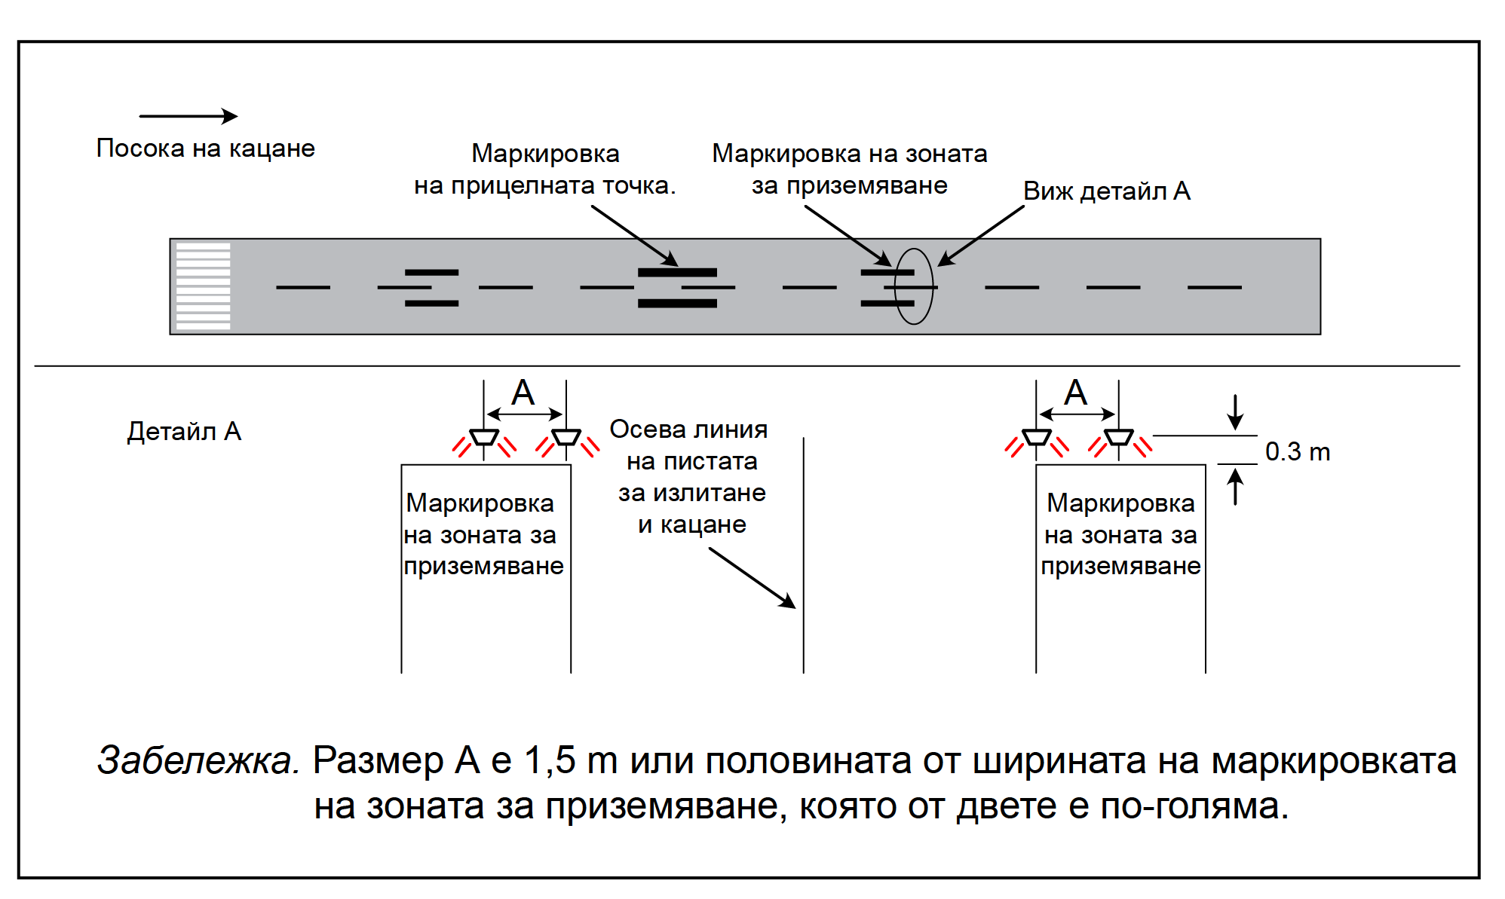
Фиг. 31. Прости светлини в зоната за приземяване

Раздел X
Индикаторни светлини на скоростни извеждащи пътеки за рулиране

Чл. 241. Индикаторни светлини на скоростните извеждащи пътеки за рулиране се осигуряват на ПИК, предназначена за използване в условия на хоризонтална видимост на ПИК, по-ниски от 350 m и/или при висока плътност на движение.
Чл. 242. Индикаторните светлини на скоростна извеждаща пътека за рулиране не се използват при отказ на която и да е лампа или друг отказ, непозволяващ изобразяването на пълната схема на светлините, както е указано на фиг. 32.
Чл. 243. (1) Комплектът индикаторни светлини, указващи извеждащия път към скоростна извеждаща ПР, се разполага на ПИК от същата страна на осевата линия на ПИК, като свързва ПР със скоростния изход, в конфигурацията съгласно показаното на фиг. 32.
(2) При всеки комплект, индикаторните светлини се разполагат на разстояние 2 m една от друга, а най-близко разположената до осевата линия на ПИК лампа е на разстояние 2 m от нея.
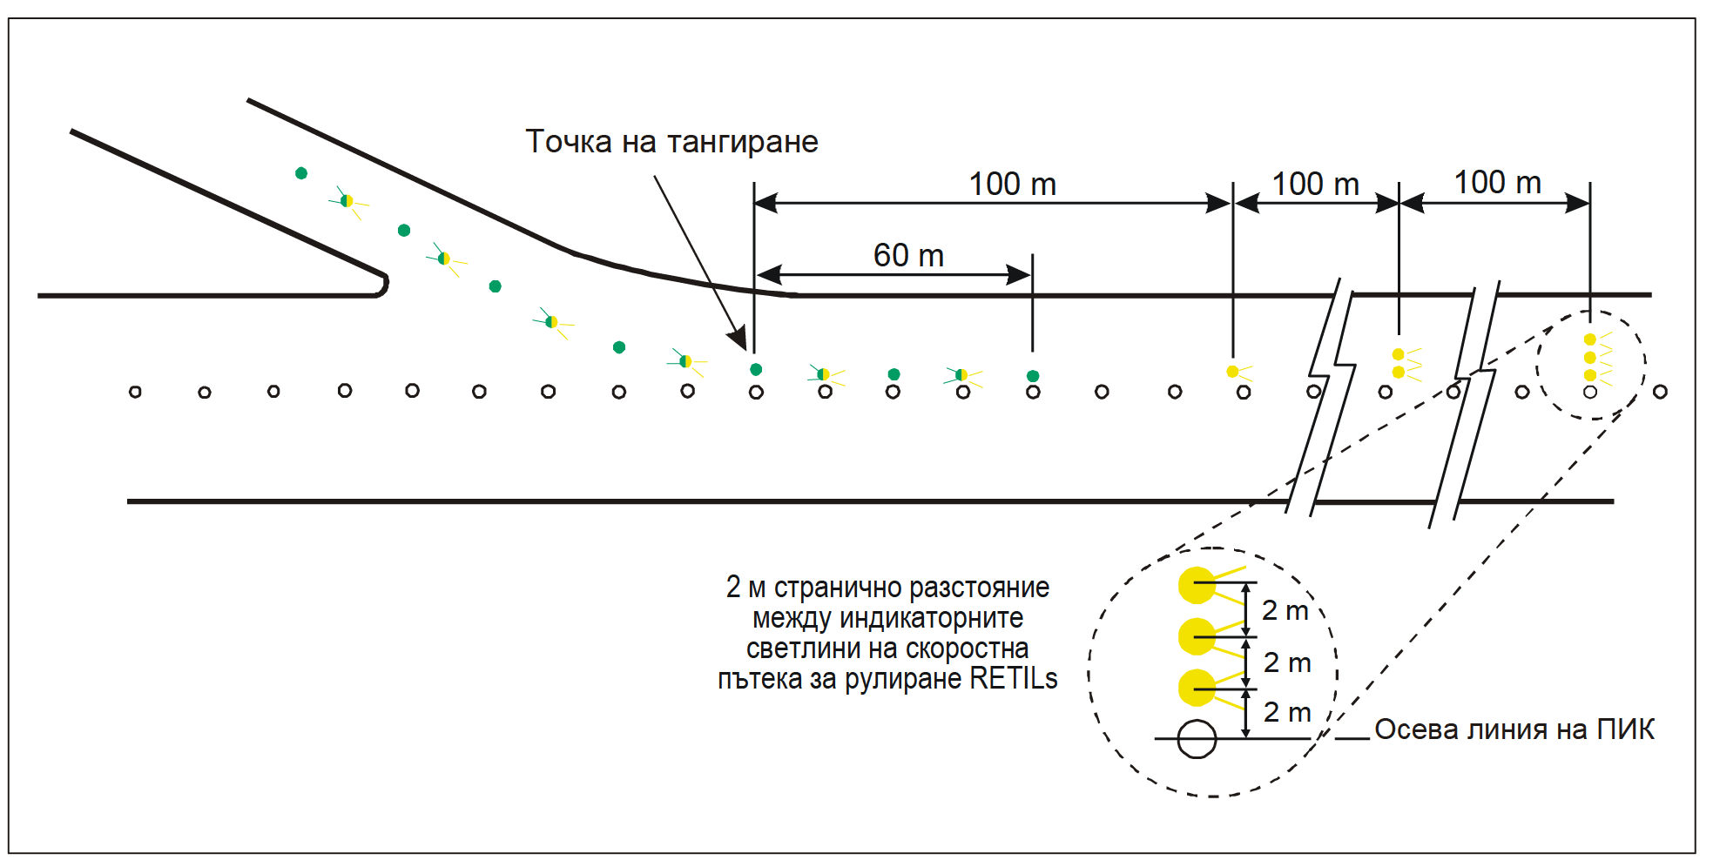

Фиг. 32. Индикаторни светлини на скоростни извеждащи пътеки за рулиране (RETILs)

Чл. 244. В случаите, когато на ПИК има няколко скоростни извеждащи ПР, индикаторните светлини, указващи скоростните извеждащи ПР, не се застъпват една с друга за всеки изход на ПИК.
Чл. 245. Индикаторните светлини, указващи скоростните извеждащи ПР, са насочени с жълта светлина и постоянно излъчване и са подредени така, че да са видими за пилота на кацащия самолет в посока на подхода за кацане към ПИК.
Чл. 246. Индикаторните светлини, указващи скоростните извеждащи ПР, съответстват на техническите изисквания в приложение № 9, фиг. 9-6 или фиг. 9-7.
Чл. 247. Електрозахранването за индикаторните светлини, указващи скоростните извеждащи ПР, се осигурява на отделен кръг от другото осветление на ПИК, така че светлините да се използват, когато другото осветление е изключено.

Раздел XI
Светлини на крайните участъци за спиране (КУС)

Чл. 248. Светлини на КУС се предвиждат за краен участък за спиране, предназначен за използване през нощта.
Чл. 249. (1) Светлините на КУС се поставят по цялата дължина на крайния участък за спиране в два успоредни реда, еднакво отдалечени от осевата линия на ПИК и съвпадащи с редовете на страничните светлини на ПИК.
(2) Светлини на КУС се предвиждат също по продължението на напречния край на КУС на линията, разположена перпендикулярно към оста на КУС, колкото е възможно по-близо към края на КУС и във всеки случай не по-далече от 3 m от нейния край от външната страна.
Чл. 250. Светлините на КУС са насочени светлини с червен цвят и постоянно излъчване по посока на ПИК.

Глава двадесет и девета
СВЕТЛИНИ НА ПР И ПЕРОНИТЕ

Раздел I
Осеви светлини на ПР

Чл. 251. Осеви светлини (фиг. 33) на ПР се предвиждат за извеждащи ПР, ПР в зоните за противообледенителна защита и на пероните, предназначени за използване в условията на хоризонтална видимост на ПИК, по-малка от 350 m, за осигуряване на непрекъснато ориентиране при движение между осевата линия на ПИК и МС на ВС, с изключение на случаите, когато тези светлини не е нужно да бъдат осигурени, при незначителна плътност на движение и страничните светлини на ПР и маркировката на осевата линия осигуряват необходимата ориентация.

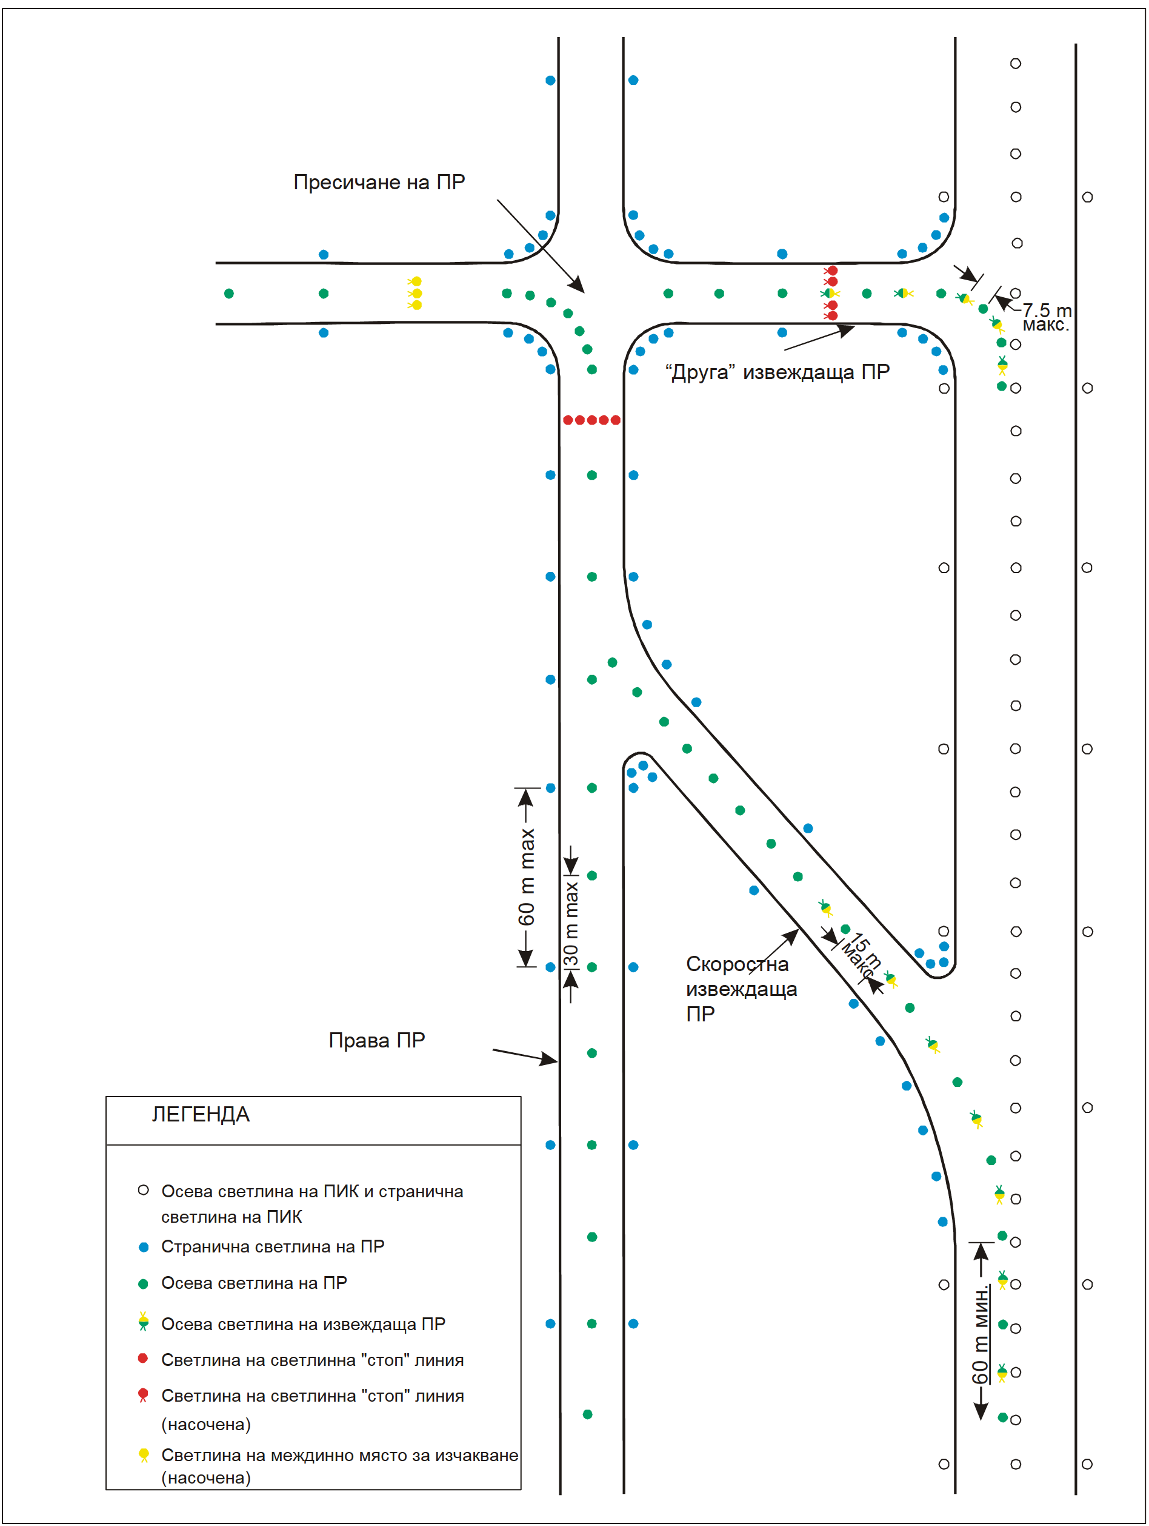

Фиг. 33. Светосигнална система на ПР

Чл. 252. (1) Осеви светлини на ПР се осигуряват на ПР, предназначени за използване нощем при хоризонтална видимост на ПИК от 350 m или повече, и особено при сложни пресичания на ПР и извеждащите ПР, с изключение на случаите, когато тези светлини не е нужно да бъдат осигурени, при незначителна плътност на движение и страничните светлини на ПР и маркировката на осевата линия осигуряват необходимата ориентация.
(2) Осевите светлини на ПР се предвиждат на ПР, извеждащите ПР, в зоните за противообледенителна защита и на пероните, предназначени за използване във всички условия на видимост, когато са конкретно определени като елементи на усъвършенствана система за управление на наземното движение и контрола върху движението, за осигуряване на непрекъснато ориентиране при движение между осевата линия на ПИК и МС на ВС.
(3) Ако възникне необходимост да се очертае краят на ПР, например на скоростна извеждаща ПР, тясна ПР или при наличие на сняг, това се осъществява с помощта на страничните светлини на ПР или с маркери.
(4) Осевите светлини на ПР се предвиждат за ПИК, която е част от стандартния маршрут за рулиране и предназначена за рулиране в условия на хоризонтална видимост на ПИК, по-малка от 350 m, с изключение на случаите, когато тези светлини не е нужно да бъдат осигурени, при незначителна плътност на движение и страничните светлини на ПР и маркировката на осевата линия осигуряват необходимата ориентация.
(5) Осевите светлини на ПР, се предвиждат във всички условия на видимост за ПИК, която е част от стандартния маршрут за рулиране, когато са определени като елементи на усъвършенствана система за управление на наземното движение и контрола върху движението.
Чл. 253. (1) Осевите светлини на ПР, разположени на ПР, с изключение на светлините на извеждащата ПР, и осевите светлини на ПР върху ПИК, представляваща част от стандартния маршрут на рулиране, са със зелен цвят и постоянно излъчване, с параметри на лъча, които позволяват да се виждат само от самолети, намиращи се на ПР или близо до ПР.
(2) Осевите светлини на ПР на извеждаща ПР са с постоянно излъчване.
(3) Редуващите се по цвят осеви светлини на ПР имат зелен и жълт цвят от тяхното начало, близо до осевата линия на ПИК до края на критичната/чувствителната зона на ILS/MLS или ниския вътрешен край на преходната повърхност в зависимост от това, кой от тях е разположен по-далече от ПИК - след което всички светлини имат зелен цвят.
(4) Светлината, най-близо до края на критичната/чувствителната зона на ILS/MLS или ниския вътрешен край на преходната повърхност, винаги има жълт цвят.
(5) В случаите, когато ВС могат да следват една и съща осева линия в двете направления, всички осеви светлини за ВС, приближаващо към ПИК, имат зелен цвят.
(6) Осевите светлини на ПР трябва да съответстват на техническите изисквания, както следва:
1. приложение № 9, фиг. 9-12, 9-13 или 9-14 за ПР, предназначени за използване в условия на хоризонтална видимост на ПИК, по-малка от 350 m.
2. приложение № 9, фиг. 9-15 или 9-16 за други ПР.
Чл. 254. (1) Когато се изисква по-висока интензивност, от оперативна гледна точка, осевите светлини на ПР на скоростните извеждащи ПР, предназначени за използване в условия на хоризонтална видимост на ПИК, по-малка от 350 m, е необходимо да съответстват на техническите изисквания в приложение № 9, фиг. 9-12.
(2) Нивата на яркост за тези светлини е необходимо да съответстват на същите стойности като за осеви светлини на ПИК.
(3) Когато осевите светлини на ПР са определени като елемент на усъвършенстваната система за управление на наземното движение и контрола върху движението и когато от експлоатационна гледна точка се изискват по-високи стойности на интензивността за поддържане на определена скорост на наземното движение в условията на много ниска видимост или светъл ден, осевите светлини на ПР трябва да отговарят на техническите изисквания, дадени на фиг. 9-17, 9-18 или 9-19, приложение № 9.
Чл. 255. (1) Светлините на осевата линия на ПР се разполагат по маркировката на осевата линия на ПР.
(2) Когато изискването по ал. 1 е практически неприложимо, светлините на осевата линия на ПР могат да бъдат разположени на маркировката с изместване от нея не повече от 30 сm.
Чл. 256. (1) На праволинеен участък на ПР осевите светлини на ПР се монтират с надлъжен интервал не по-голям от 30 m с изключение на следните случаи:
1. могат да се използват и по-големи интервали, но не по-големи от 60 m, когато с отчитане на преобладаващите метеорологични условия при такива интервали се осигурява необходимото ориентиране;
2. в късите участъци на ПР се предвиждат интервали, по-малки от 30 m;
3. на ПР, предназначени за използване в условия на хоризонтална видимост на ПИК по-малко от 350 m, надлъжният интервал не може да превишава 15 m.
(2) Осевите светлини на завоите на ПР са продължение на линията на осевите светлини от праволинейния участък на ПР и се намират на постоянно разстояние от външния край на завоя.
(3) Светлините по ал. 2 се поставят на интервали, осигуряващи точното очертаване на завоя.
(4) На ПР, предназначена за използване в условия на хоризонтална видимост на ПИК, по-малка от 350 m, светлините на завоя се разполагат с интервали не повече от 15 m, а на завои с радиус, по-малък от 400 m, с интервали непревишаващи 7,5 m. Тези интервали се запазват на участък от 60 m преди и след завоя.
(5) Интервалите между светлините на завоите за ПР, предназначена за използване при условия на хоризонтална видимост на ПИК 350 m или повече, за съответния радиус на завоя (съгласно чл. 90, ал. 2 - 4 и фиг. 2) са дадени в таблица 12:

Таблица 12

Радиус на завоя | Интервал между светлините
до 400 m | 7,5 m
от 401 m до 899 m | 15,0 m
над 900 m | 30,0 m

Чл. 257. (1) Началото на осевите светлини на ПР на високоскоростна извеждаща ПР се предвижда от точка, разположена най-малко на 60 m преди началото на кривината на осевата линия на ПР, и продължава след края на кривината до точка, в която се очаква скоростта при рулиране на самолета да достигне нормална стойност.
(2) Светлините в участъка, успореден на осевата линия на ПИК, се намират най-малко на разстояние 60 сm от който и да е ред осеви светлини на ПИК, както е показано на фиг. 34.
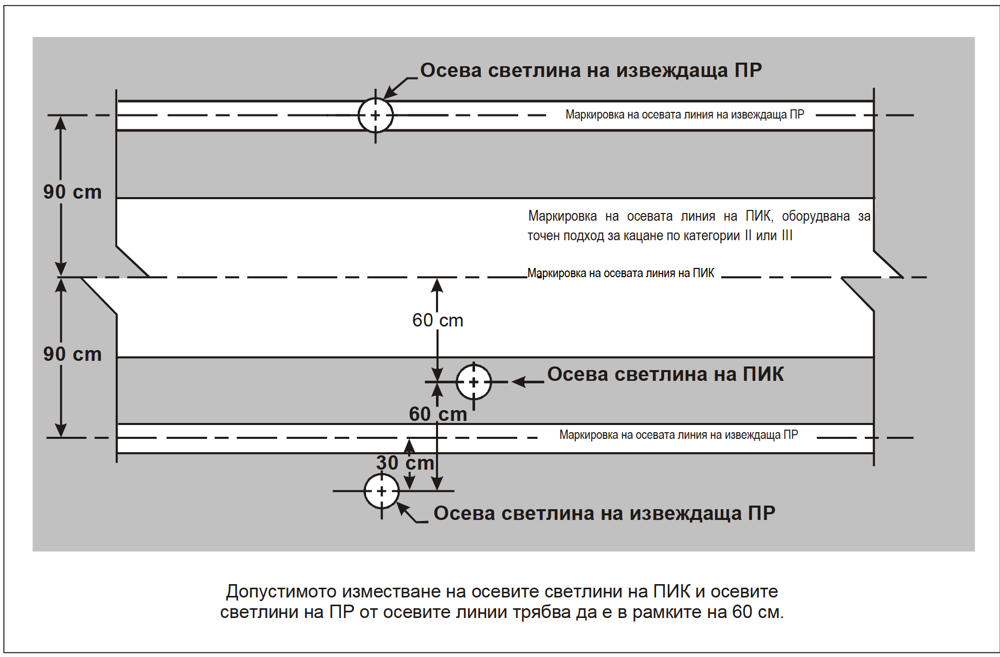

Фиг. 34. Изместени осеви светлини на ПИК и ПР

(3) Светлините се разполагат с надлъжни интервали не повече от 15 m, с изключение на случаите, когато на ПИК не са предвидени осеви светлини и могат да се използват по-големи интервали, непревишаващи 30 m.
Чл. 258. (1) Осевите светлини на ПР на извеждащите ПР, които не са скоростни извеждащи пътеки за рулиране, започват от точката на началото на завоя на маркировката на осевата линия на ПР от страната на осевата линия на ПИК и следват маркировката на завоя на осевата линия на ПР най-малко до точка, където маркировката излиза зад границата на ПИК.
(2) Първата светлина се разполага най-малко на разстояние 60 сm от който и да е ред осеви светлини на ПИК, фиг. 33.
(3) Светлините се поставят с надлъжен интервал, непревишаващ 7,5 m.
Чл. 259. Осевите светлини на ПР върху ПИК, явяващи се част от стандартния маршрут за рулиране и предназначени за рулиране в условията на хоризонтална видимост на ПИК, по-малко от 350 m, се поставят с надлъжен интервал, непревишаващ 15 m.

Раздел II
Странични светлини на ПР

Чл. 260. (1) Странични светлини на ПР се поставят на границите на площадката за обратен завой на ПИК, площадката за изчакване, в зоната за противообледенителна защита, на перона и т.н., предназначени за използване през нощта, и на ПР, на която не се предвижда поставянето на осеви светлини и е предназначена за използване през нощта.
(2) Когато характерът на операциите, позволява ориентирането да се осигури чрез осветяване на повърхността или други начини, страничните светлини по ал. 1 не се поставят.
(3) Странични светлини на ПР се предвиждат върху ПИК, която е част от стандартния маршрут за рулиране и предназначена за рулиране през нощта, където на ПИК не са предвидени осеви светлини за ПР.
Чл. 261. (1) Странични светлини на ПР на праволинеен участък на ПР и върху ПИК, която е част от стандартния маршрут на рулиране, се поставят с еднакъв надлъжен интервал не по-голям от 60 m.
(2) Интервалът между светлините на крива е по-малък от 60 m, за да може ясно да се осигури очертаването на кривата.
(3) Странични светлини на ПР на площадката за обратен завой на ПИК се поставят с еднакъв надлъжен интервал не по-голям от 30 m.
(4) Странични светлини на ПР на площадката за изчакване, в зоната за противообледенителна защита, на перона и т.н. се поставят с еднакъв надлъжен интервал не по-голям от 60 m.
(5) Светлините се разполагат колкото се може по-близо до краищата на ПР, площадката за обратен завой на ПИК, площадката за изчакване, зоната за противообледенителна защита, перона или ПИК и т.н., или не по-далече от 3 m зад краищата.
Чл. 262. (1) Страничните светлини на ПР са със син цвят с постоянно излъчване и се виждат най-малко под ъгъл на наклона 75° над хоризонталната равнина и под всякакви ъгли в хоризонталната равнина, необходими за осигуряване ориентирането на пилота, изпълняващ рулиране в една или друга посока.
(2) На пресичанията, изходите или завоите светлините по възможност се екранират, за да не могат да се видят от тези направления, от които лесно може да се сбъркат с други светлини.
(3) Интензивността на страничните светлини на ПР може да бъде най-малко 2 cd за вертикални ъгли от 0° до 6° и 0,2 cd за всеки вертикален ъгъл между 6° и 75°.

Раздел III
Светлини на площадката за обратен завой на ПИК

Чл. 263. Светлините на площадката за обратен завой на ПИК се осигуряват за непрекъснато управление на площадката за обратен завой на ПИК, предназначена за използване в условия на хоризонтална видимост на ПИК, по-ниска от 350 m, за да позволи на самолета да изпълни 180° завой и да излезе на осевата линия на ПИК.
Чл. 264. На площадка за обратен завой на ПИК се осигуряват светлини, когато площадката за обратен завой на ПИК е предназначена за използване през нощта.
Чл. 265. Светлините на площадката за обратен завой на ПИК се разполагат по маркировката на площадката за обратен завой на ПИК, с изключение на случаите, когато те се разполагат с изместване не по-голямо от 30 см от маркировката поради оперативни причини.
Чл. 266. Светлините на площадката за обратен завой на ПИК на прав участък от маркировката на площадката за обратен завой на ПИК се монтират с надлъжни интервали не по-големи от 15 m.
Чл. 267. Светлините на площадката за обратен завой на ПИК в участък от кривата на маркировката на площадката за обратен завой на ПИК се монтират на разстояние не по-голямо от 7,5 m една от друга.
Чл. 268. Светлините на площадката за обратен завой на ПИК са насочени със син цвят и постоянно излъчване с параметри на лъча, които позволяват светлините да се виждат само от самолети, намиращи се или подхождащи към площадката за обратен завой на ПИК.
Чл. 269. Светлините на площадката за обратен завой на ПИК трябва да съответстват на техническите изисквания на приложение № 9, фиг. 9-13, фиг. 9-14 или фиг. 9-15.

Раздел IV
Светлинна „стоп” линия

Чл. 270. Осигуряването на светлинна „стоп“ линия изисква ръчно или автоматично управление от страна на доставчиците на аеронавигационно обслужване.
Чл. 271. (1) Светлинната „стоп“ линия се предвижда на всяко място за изчакване до ПИК (предварителен старт), когато се предвижда дадената ПИК да се използва в условията на хоризонтална видимост на ПИК, по-малка от 350 m, с изключение на случаите, когато:
1. са налице съответните средства и процедури, предотвратяващи непреднамерени, нерегламентирани навлизания на ВС и транспортни средства на ПИК;
2. със съществуващите правила за експлоатация в условията на хоризонтална видимост на ПИК, по-малка от 550 m, се ограничава количеството на:
а) ВС, намиращи се по маневрената площ във всеки момент;
б) транспортни средства, намиращи се по маневрената площ, до допустимия минимум.
(2) Светлинна „стоп” линия се предвижда на всяко място за изчакване до ПИК (предварителен старт), когато се предполага, че дадената ПИК ще се използва в условията на хоризонтална видимост на ПИК от 350 до 550 m, с изключение на случаите, когато:
1. са налице съответните средства и процедури за предотвратяване на непреднамерени, нерегламентирани навлизания на ВС и транспортни средства на ПИК;
2. със съществуващите правила за експлоатация в условията на хоризонтална видимост на ПИК, по-малка от 550 m, се ограничава количеството на:
а) ВС, намиращи се във всеки момент по маневрената площ;
б) транспортни средства, намиращи се по маневрената площ, се сведат до необходимия минимум.
(3) Осигурява се „стоп” линия на междинните места за изчакване, когато се изисква допълнителна маркировка в светлини и осигуряване на контрол на движението с помощта на визуални средства.
(4) Когато видимостта на обикновените светлинни „стоп” линии е влошена от гледна точка на пилота (например поради сняг, дъжд) или когато се е наложило пилотът да спре ВС толкова близо до светлините, че те да бъдат закрити от погледа му от тялото на самолета, във всеки край на линията „стоп“ се поставят двойка допълнителни издигнати светлини.
(5) Когато на мястото на пресичане на ПР/ПИК има повече от една светлинна линия „стоп“, в конкретния момент от време се включва само една от тях.
Чл. 272. (1) Светлинната „стоп“ линия се разполага напречно на ПР в мястото, където е необходимо да се спре движението.
(2) В случаите, когато се поставят допълнителни светлини, предвидени в чл. 271, ал. 4, тези светлини се разполагат на разстояние не по-малко от 3 m от края на ПР.
Чл. 273. (1) Светлинната „стоп“ линия се състои от светлини, показващи с червен цвят дадената посока (посоки) на приближаване към мястото на пресичане на ПР или мястото за изчакване до ПИК и монтирани напречно на ПР с интервали 3 m.
(2) Светлините на светлинната „стоп“ линия, поставяна на местата за изчакване до ПИК (предварителен старт), са насочени с червен цвят и излъчват по посоката на движение към ПИК.
(3) В случаите, когато се поставят допълнителни светлини, предвидени в чл. 271, ал. 4, те имат същите характеристики както и другите светлини на светлинната „стоп” линия, като се виждат от борда на подхождащото ВС до мястото на „стоп“ линията.
(4) Светлинната „стоп“ линия с избирателно включване се монтира най-малко с три осеви светлини на ПР (отдалечени от светлинната „стоп“ линия на разстояние най-малко 90 m) по посока на предполагаемото продължение на движението на ВС след светлинната „стоп“ линия.
(5) Интензивността на червената светлина и ъгълът на разсейване на лъча на светлините на светлинната „стоп“ линия трябва да съответстват на техническите характеристики, дадени на фиг. 9-12 и фиг. 9-16 от приложение № 9.
(6) Когато светлинната „стоп“ линия е определена като елемент на усъвършенстваната система за управление и контрол на наземното движение и където от експлоатационна гледна точка се изискват по-високи стойности на интензивността за поддържане на определена скорост в условията на много ниска видимост или светъл ден, интензивността на червената светлина и ъглите на разсейване на лъчите на светлинната „стоп“ линия трябва да съответстват на техническите изисквания, дадени на фиг. 9-17, 9-18 и 9-19 от приложение № 9.
(7) Когато е необходима конструкция, осигуряваща широк лъч, интензивността на червената светлина и ъглите на разходимост на лъча на светлината на „стоп“ линията трябва да съответстват на техническите изисквания, дадени на фиг. 9-17 или фиг. 9-19 от приложение № 9.
Чл. 274. (1) Електрическата верига се проектира така, че:
1. светлинните „стоп“ линии, разположени напречно на входните ПР, да се включват избирателно;
2. светлинните „стоп“ линии, разположени напречно на ПР, използвани само в качеството на извеждащи ПР, да се включват избирателно или групово;
3. при включена светлинна „стоп“ линия всички осеви светлини на ПР, монтирани зад светлинната „стоп“ линия, са изключени на разстояние най-малко 90 m;
4. светлинната „стоп“ линия се синхронизира с осевите светлини на ПР така, че при включени осеви светлини на ПР, разположени след светлинната „стоп“ линия, тя да бъде изключена и обратно.
(2) Светлините „стоп“ линии се включват за указване, че движението е необходимо да спре и се изключват за посочване, че движението е разрешено.
(3) Електрическата система се проектира така, че да не допуска едновременно повреждане на всички светлини на светлинната „стоп“ линия.

Раздел V
Светлини на междинните места за изчакване

Чл. 275. (1) Светлини на междинните места за изчакване се предвиждат на междинно място за изчакване, предназначено за използване в условията на хоризонтална видимост на ПИК, по-малка от 350 m, освен там, където са монтирани светлини на „стоп“ линията.
(2) Светлини на междинните места за изчакване се предвиждат до междинно място за изчакване, където няма нужда от сигналите за спиране и възобновяване на движението, подавани от „стоп“ линията.
Чл. 276. Светлини на междинното място за изчакване се разполагат успоредно на маркировката на междинното място за изчакване на разстояние 0,3 m от маркировката.
Чл. 277. (1) Светлините на междинните места за изчакване се състоят от три насочени жълти светлини с постоянно излъчване в посоката на подхождане към междинното място за изчакване.
(2) Ъглите на разпространение на лъчите на светлините са аналогични с ъглите на разпространение на лъчите на осевите светлини на ПР, ако са предвидени такива.
(3) Светлините се разполагат симетрично и перпендикулярно на осевата линия на ПР, перпендикулярно към нея, като стъпката между отделните светлини е 1,5 m.

Раздел VI
Изходни светлини на площадка за противообледенителна обработка

Чл. 278. Изходните светлини на площадка за противообледенителна обработка се предвиждат до изходната граница на отдалечена зона за противообледенителна обработка, която граничи с ПР.
Чл. 279. Изходните светлини на площадка за противообледенителна обработка се разполагат на разстояние 0,3 m от вътрешната страна на маркировката на междинното място за изчакване, нанесена до извеждащата граница на отдалечената зона за противообледенителна обработка.
Чл. 280. Изходните светлини на площадка за противообледенителна обработка се състоят от вградени в настилката, насочени светлини, монтирани на интервали по 6 m и излъчващи светлина в жълт цвят в посоката на подхождане към границата на изхода, светлината на които се разсейва аналогично на осевите светлини на ПР (вж. фиг. 35).

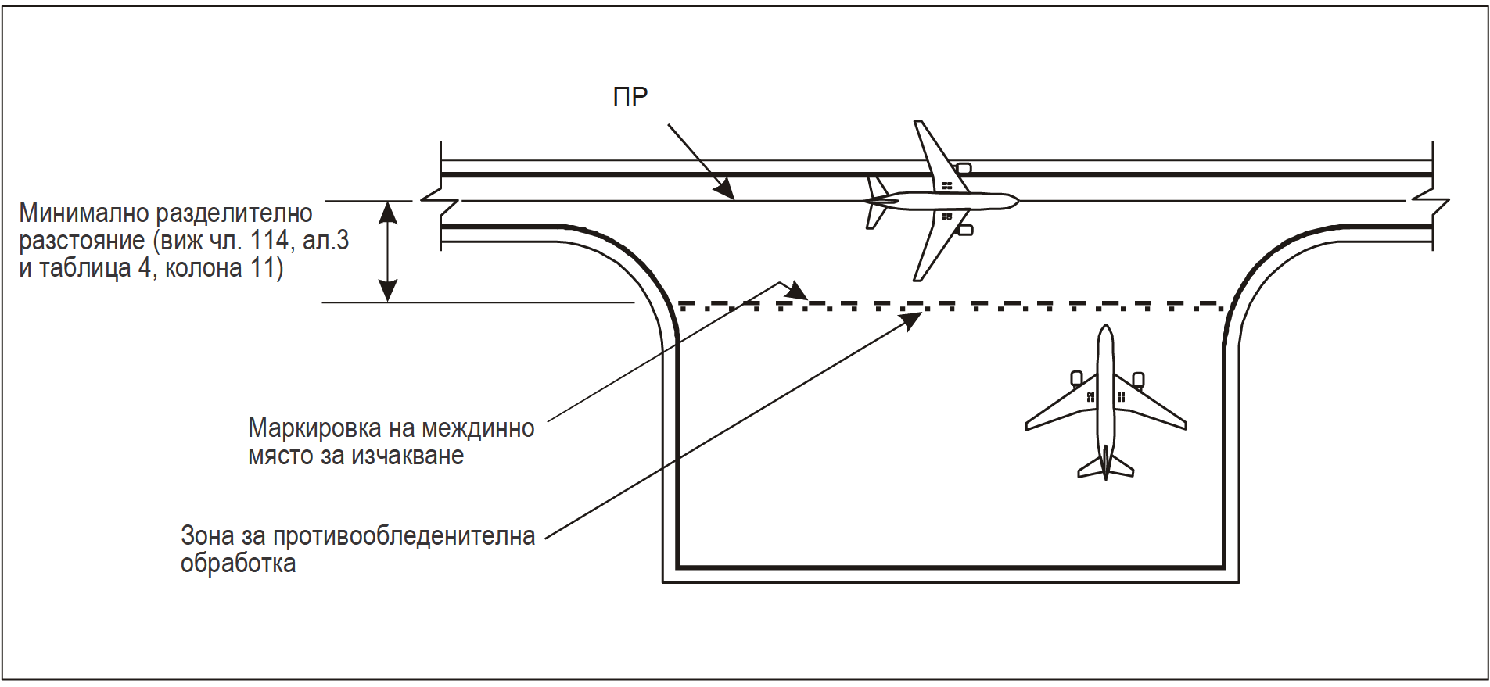

Фиг. 35. Типична отдалечена площадка за противообледенителна обработка

Раздел VII
Светлини за защита на ПИК

Чл. 281. (1) Целта на светлините за защита на ПИК е да алармират на пилотите и водачите на транспортни средства, че те приближават и навлизат за заемане на ПИК, когато се движат по ПР.
(2) Светлините за защита на ПИК имат две стандартни конфигурации (вж. фиг. 36).

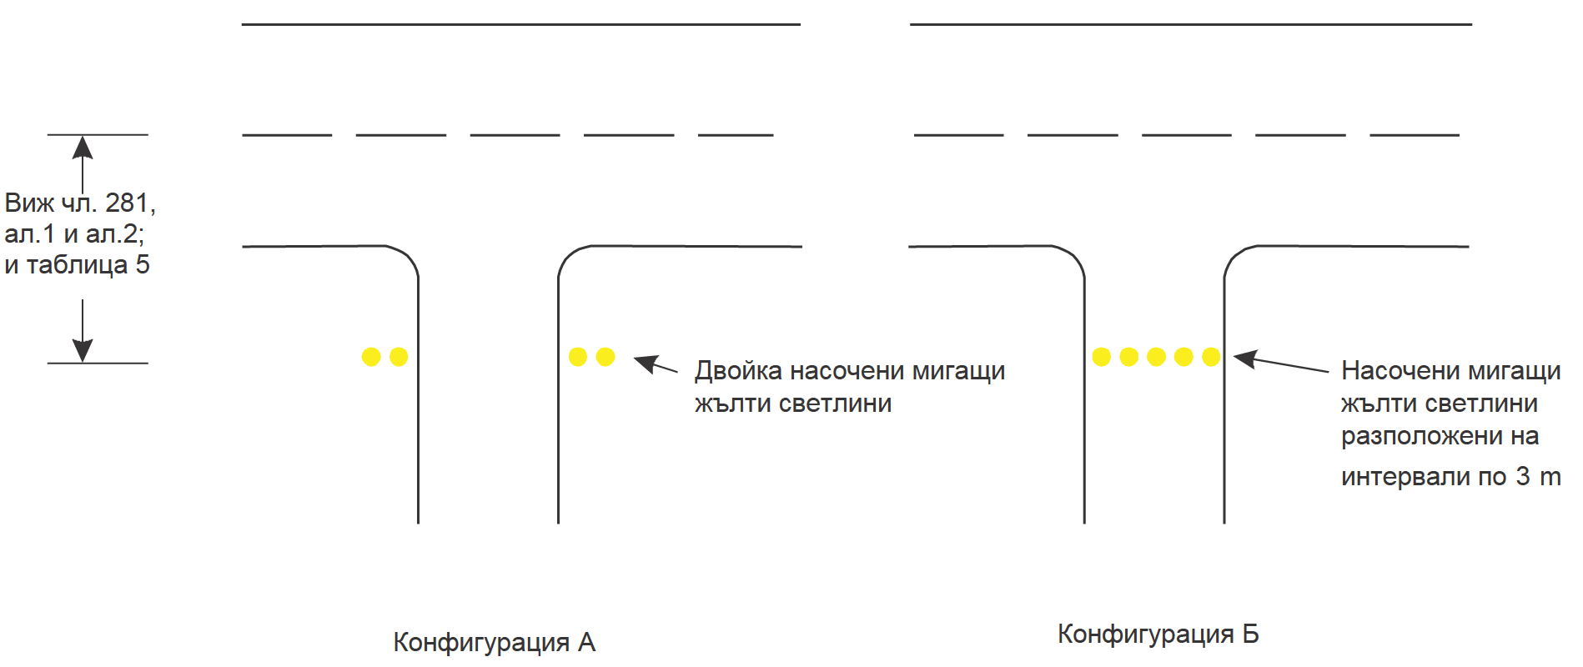

Фиг. 36. Светлини за защита на ПИК

(3) Светлините за защита на ПИК в конфигурация „А“ се осигуряват за всяко място на пресичане на ПР/ПИК, свързано с ПИК, предназначена за използване:
1. в условията на хоризонтална видимост на ПИК, по-малка от 550 m, където са поставени светлини на „стоп“ линията;
2. в условията на хоризонтална видимост на ПИК между 550 и 1200 m, където плътността на движенията е незначителна и средна.
(4) Светлините за защита на ПИК в конфигурация „А“, в конфигурация „Б“ или и в двете конфигурации се предвиждат на всяко място на пресичане на ПР/ПИК, когато е необходимо да се повиши неговата забележимост, като разширена работна част на ПР, с изключение на случаите, когато при конфигурация „Б“ не се поставят съвместно със светлинната „стоп“ линия.
Чл. 282. (1) Като част от мерките за предотвратяване на несанкционирано навлизане на ПИК, на всяко място на пресичане ПР/ПИК, идентифицирано като опасна зона от гледна точка на несанкционираните навлизания на ПИК, се осигуряват светлини за защита на ПИК в конфигурация „А“ или „Б“, които могат да се използват при всякакви метеорологични условия през деня и нощта.
(2) Светлините за защита на ПИК в конфигурация „Б“ не се монтират заедно със светлините на светлинна линия „стоп“.
(3) Когато има няколко места за изчакване до ПИК, на мястото на пресичане на ПР/ПИК се включва само комплекта светлини за защита на ПИК, свързани с мястото за изчакване до работната ПИК.
Чл. 283. (1) Светлините за защита на ПИК в конфигурация „А“ се разполагат по всяка страна на ПР на разстояние от осевата линия на ПИК не по-малко от разстоянието, посочено в таблица 6 за ПИК за излитане.
(2) Светлините за защита на ПИК в конфигурация „Б“ се разполагат перпендикулярно на ПР, на разстояние от осевата линия на ПИК не по-малко от разстоянието, посочено в таблица 6 за ПИК за излитане.
Чл. 284. (1) Светлините за защита на ПИК в конфигурация „А“ се състоят от две двойки жълти светлини.
(2) Когато е необходимо да се засили контрастът между включеното и изключено положение на светлините за защита на ПИК, в конфигурация „А“ и предназначени за използване денем, над всяка лампа се монтира козирка с достатъчни размери за предпазване от навлизане в оптиката на слънчева светлина без намесата в работата на лампата.
(3) Светлините за защита на ПИК в конфигурация „Б“ се състоят от жълти светлини, разположени напречно на ПР с интервал 3 m.
(4) Светлинният лъч е насочен и видим за пилота на самолет, рулиращ към мястото за изчакване.
Чл. 285. (1) Интензивността на жълтата светлина и ъглите на разсейване на лъчите на светлините в конфигурация „А“ трябва да съответстват на техническите изисквания, посочени на фиг. 9-24 от приложение № 9.
(2) Когато светлините за защита на пистата са предназначени за ползване денем, интензивността на жълтата светлина и ъглите на разсейване на лъчите на светлините в конфигурация „А“ трябва да съответстват на техническите изисквания, посочени на фиг. 9-25 от приложение № 9.
(3) Когато светлините за защита на пистата са определени като елемент на усъвършенстваната система за управление и контрол на наземното движение, където се изискват по-големи стойности на интензивността на светлините, интензивността на жълтата светлина и ъглите на разсейване на лъчите на светлините в конфигурация „А“ трябва да съответстват на техническите изисквания, посочени на фиг. 9-25 от приложение № 9.
Чл. 286. (1) Интензивността на жълтата светлина и ъглите на разсейване на лъчите на светлините в конфигурация „Б“ трябва да съответстват на техническите изисквания, посочени на фиг. 9-12 от приложение № 9.
(2) Когато светлините за защита на пистата са предназначени за ползване денем, интензивността на жълтата светлина и ъглите на разсейване на лъчите на светлините в конфигурация „Б“ трябва да съответстват на техническите изисквания, посочени на фиг. 9-20 от приложение № 9.
(3) Когато светлините за защита на пистата са определени като елемент на усъвършенстваната система за управление и контрол на наземното движение, изискващи по-големи стойности на интензивността на светлините, интензивността на жълтата светлина и ъглите на разсейване на лъчите на светлините в конфигурация „Б“ трябва да съответстват на техническите изисквания, посочени на фиг. 9-20 от приложение № 9.
Чл. 287. (1) Светлините във всеки блок на конфигурация „А“ мигат последователно.
(2) За конфигурацията „Б“ съседните светлини мигат последователно и алтернативните светлини светят в унисон/синхрон.
(3) Светлините мигат последователно с честота 30 - 60 проблясвания в минута, а продължителността на празния и работния импулс е еднаква и противоположна по фаза.

Раздел VIII
Прожекторно осветление на перона

Чл. 288. (1) На перона, в зоната за противообледенителна защита и на отделената изолирана местостоянка за ВС се осигурява прожекторно осветление, ако са предназначени за експлоатация през нощта.
(2) Когато зоната за противообледенителна защита се намира в непосредствена близост до ПИК и постоянното прожекторно осветяване може да заблуди пилотите, се използват други средства за осветяване на тази зона.
Чл. 289. (1) Перонните прожектори се разполагат така, че да се осигури необходимото осветяване на всички зони за обслужване на перона при минимално заслепяващо действие за пилотите на ВС, намиращи се в полет или на земята, за ръководителите на полети от летищна контролна кула и диспечерите на перона и персонала на перона.
(2) Схемата за поставянето на прожекторите и тяхното насочване се избират така, че всяка местостоянка на ВС се осветява от две или повече страни с цел да се сведе до минимум засенчването.
Чл. 290. (1) Спектралното разпределение на перонните прожектори се избира с оглед правилното разположение на цветовете, използвани за маркировка на местостоянките на ВС, свързани с текущото обслужване, и тези за маркировка на повърхността и препятствията.
(2) Средните равнища на осветеност са най-малко следните:
1. за местостоянка на ВС:
а) в хоризонтална равнина - 20 lux при коефициент на еднородност (отношение на средната интензивност към минималната) не повече от 4:1;
б) във вертикална равнина - 20 lux на височина 2 m над повърхността на перона в съответните направления;
2. за други участъци от перона в хоризонтална равнина - 50 на сто от средното равнище на осветеност на местостоянките на ВС при коефициент на еднородност (отношение на средната интензивност към минималната) не повече от 4:1.

Раздел IX
Система за визуално присъединяване с телескопичен ръкав

Чл. 291. (1) Системата за визуално присъединяване с телескопичен ръкав се предвижда в случаите, когато се посочва точното място на ВС на местостоянката с помощта на визуално средство и не се прилагат други алтернативни средства.
(2) При оценка на необходимостта от система за визуално присъединяване с телескопичен ръкав се отчитат факторите: количество и тип (типове) на ВС, използващи конкретната местостоянка; метеорологични условия; разполагаема площ на перона и точност, необходима за рулиране до местостоянката с отчитане на разполагането на местата за обслужване на ВС; пътнически стълби и т. н.
Чл. 292. (1) Системата осигурява както азимутното насочване, така и посочване на мястото, където е необходимо да спре ВС.
(2) Блокът за азимутно насочване и указателят на мястото за спиране са пригодени за използване при всякакви атмосферни условия, условия на видимост, фоново осветление и при всякакво състояние на настилката, при които се планира да се използва системата както през деня, така и през нощта, без да заслепяват пилотите.
(3) При проектиране на системата и нейното монтиране не се допуска осигуряваните от системата визуални сигнали да станат по-малко разбираеми и забележими в резултат на отразяване на слънчева светлина или на светлина от други близо разположени светлини.
(4) Блокът за азимутно насочване и указателят на мястото за спиране се проектират така, че:
1. в случай на неизправност на единия или на двата указателя пилотът да се осигури с ясно указание за техните неизправности;
2. те да могат да се изключват.
(5) Блокът за азимутно насочване и указателят на мястото за спиране се разполагат така, че да осигурят непрекъснатост на насочването с отчитане на маркировката на местостоянката на ВС, светлините за управление на маневрирането на местостоянката, ако има такива, и системата за визуално присъединяване с телескопичния ръкав.
(6) Точността на системата съответства на типа на ръкава и стационарните устройства за обслужване на ВС, с които ще се работи.
(7) Осигурява се такова насочване, че системата да бъде приложима без изборна експлоатация за всички типове ВС, за които е предназначена местостоянката.
(8) Ако се изисква избирателна експлоатация за подготовка на системата за използването за конкретен тип ВС, тогава в системата се предвижда обозначаване на избрания тип ВС както за пилота, така и за оператора на системата в качеството на средство за гаранция, че системата е подготвена за работа правилно.

Раздел X
Блок на азимутно насочване

Чл. 293. (1) Блокът за азимутно насочване се разполага на продължението или близо до продължението на осевата линия на местостоянката пред ВС така, че неговите сигнали да са видими от кабината на ВС по време на изпълнението на маневрата за присъединяване, като бъде монтиран така, че да може да се използва най-малко от пилота, заемащ лявото кресло.
(2) Блокът за азимутно насочване е проектиран за използване от пилотите, заемащи и лявото, и дясното кресло.
Чл. 294. (1) Блокът за азимутно насочване осигурява еднозначно управление на движението вляво/вдясно с помощта на еднозначни сигнали, което дава възможност на пилота да извежда ВС на линията на движение напред и да се движи по нея без излишни маневри.
(2) В случаите, когато азимутното насочване се осъществява чрез изменение на цвета, зеленият цвят се използва за очертаване на осевата линия, а червеният цвят - за очертаване на отклоненията от осевата линия.

Раздел ХI
Индикатор на мястото за спиране

Чл. 295. (1) Индикаторът на мястото за спиране се разполага заедно с блока за азимутно насочване или достатъчно близо до него така, че пилотът да може да наблюдава както азимутните сигнали, така и сигналите на индикатора на мястото за спиране без завъртане на главата.
(2) Индикаторът на мястото за спиране се използва най-малко от пилота, заемащ лявото кресло.
(3) Индикаторът на мястото за спиране може да се използва и от двамата пилоти, заемащи лявото и дясното кресло.
Чл. 296. (1) Информацията за спиране, получавана с помощта на индикатор за конкретния тип ВС, отчита очаквания диапазон на отклоненията на равнището на очите на пилота по височина и/или ъгъл на наблюдение.
(2) Индикаторът на мястото за спиране показва мястото за спиране на ВС, за което се осигурява насочване, и осигурява информация за скоростта на приближаване, което дава възможност на пилота постепенно да намали скоростта на ВС до пълното спиране на определеното му място за спиране.
(3) Индикаторът на мястото за спиране дава информация за скоростта на приближаване на разстояние най-малко 10 m.
(4) Когато мястото за спиране се указва чрез изменение на цвета на сигналите, зеленият цвят се използва тогава, когато на ВС се разрешава да се движи, а червеният цвят - за посочване, че мястото за спиране е достигнато, като при това на малки разстояния от точката за спиране може да се използва трети цвят като предупреждение за близостта на мястото за спиране.

Раздел ХII
Автоматизирана система за визуално насочване при паркиране на самолет на местостоянка - A-VDGS

Чл. 297. (1) Автоматизираните системи за визуално насочване при паркиране на самолет на местостоянка (A-VDGS) включват тези системи, които, в допълнение към информацията за основния и пасивния азимут и стоп линията за конкретния тип и модел ВС, предоставят на пилотите активна (обикновено сензорно базирана) насочваща информация, като например индикация на типа самолет, информация за оставащо разстояние и скоростта на приближаване. Насочващата информация при паркиране на местостоянка обикновено се предоставя на уред с един дисплей.
(2) Автоматизирана система за визуално насочване при паркиране на самолет на местостоянка (A-VDGS) може да предоставя насочваща информация при паркиране на местостоянката на три етапа:
1. разпознаване и обработка на самолета от системата;
2. изравняване на азимута на въздухоплавателното средство;
3. информация за стоп линията за конкретния тип и модел ВС.
(3) Автоматизирана система за визуално насочване при паркиране на самолет на местостоянка (A-VDGS) се инсталира там, където оперативно е необходимо да се потвърди правилният тип на самолета, който ще бъде насочван, и/или да се укаже съответната осева линия на местостоянката, ако са предвидени повече от една.
(4) Автоматизираната система за визуално насочване при паркиране на самолет на местостоянка (A-VDGS) е необходимо да е подходяща за използване от всички типове самолети, за които е предназначена самолетната местостоянка.
(5) Автоматизираната система за визуално насочване при паркиране на самолет на местостоянка (А-VDGS) се използва само в условия, за които са посочени нейните експлоатационни характеристики.
(6) Използването на Автоматизираната система за визуално насочване при паркиране на самолет на местостоянка (А-VDGS) при различни метеорологични условия, видимост, фоново осветление, през деня и през нощта, следва да бъде уточнено.
(7) Необходим е технически надзор както при проектирането, така и при инсталирането на системата на самия обект, за да се гарантира, че отблясъците и отраженията на слънчевата светлина или други светлини наоколо не влошават яснотата и видимостта на визуалните ориентири, предоставяни от системата.
(8) Насочващата информация при паркиране на местостоянка, предоставена от Автоматизираната система за визуално насочване при паркиране на самолет на местостоянка (А-VDGS) не може да противоречи на информацията, предоставена от конвенционалната система за визуално насочване при паркиране на самолетa на местостоянка, намираща се на самолетната местостоянка, когато са осигурени и двата вида и са в експлоатационна употреба.
(9) За системата по ал. 8 се осигурява метод за уведомяване в случай, че Автоматизираната система за визуално насочване при паркиране на самолет на местостоянка (А-VDGS) не е в експлоатационна употреба или е негодна.
Чл. 298. (1) Автоматизираната система за визуално насочване при паркиране на самолет на местостоянка (А-VDGS) е необходимо да бъде така разположена, че през цялата продължителност на маневрата за паркиране на местостоянката, на лицето, отговорно за паркирането на местостоянката на въздухоплавателното средство и на помагащите в паркирането на местостоянката лица да се предоставят безпрепятствени и недвусмислени насоки.
(2) Командирът на самолета е отговорен за паркирането на местостоянката на въздухоплавателното средство.
(3) Когато самолетът се тегли от превозно средство, тогава отговорен за паркирането на местостоянката е водачът на превозното средство.
Чл. 299. (1) Автоматизираната система за визуално насочване при паркиране на самолет на местостоянка (А-VDGS) предоставя като минимум следната насочваща информация на подходящия етап от маневрата за паркиране на самолетната местостоянка:
1. индикация за аварийно спиране;
2. тип и модел на въздухоплавателното средство, за което се предоставят насоките;
3. индикация за страничното изместване на въздухоплавателното средство спрямо осевата линия на самолетната местостоянка;
4. посоката за корекция на азимута, необходима за коригиране на изместване от осевата линия на самолетната местостоянка;
5. индикация за разстоянието до стоп линията за конкретния тип и модел ВС;
6. индикация, когато въздухоплавателното средство е достигнало правилната стоп линия за конкретния тип и модел ВС;
7. предупредителна индикация, когато въздухоплавателното средство подмине подходящата стоп линия за конкретния тип и модел ВС.
(2) Автоматизираната система за визуално насочване при паркиране на самолет на местостоянка (А-VDGS) е необходимо да бъде в състояние да предоставя насочваща информация при паркиране на самолетна местостоянка за всички скорости на рулиране по време на маневрата за паркиране на самолетна местостоянка.
(3) При експлоатация в нормални условия времето от определяне на страничното изместване до показването му от системата по ал. 1 не следва да води до отклонение на въздухоплавателното средство от осевата линия на самолетната местостоянка, по-голямо от 1 m.
(4) Информацията за изместването на въздухоплавателното средство спрямо осевата линия на самолетната местостоянка и разстоянието до стоп линията за конкретния тип и модел ВС се предоставя с точността, посочена в таблица 14.

Таблица 14
Препоръчителна точност на изместването
Насочваща информация | Макс. отклонение при стоп линията (стоп зоната) | Макс. отклонение на 9 m от стоп линията | Mакс. отклонение на 15 m от стоп линията | Mакс. отклонение на 25 m от стоп линията
Азимут | ± 250 mm | ± 340 mm | ± 400 mm | ± 500 mm
Разстояние | ± 500 mm | ± 1000 mm | ± 1300 mm | Не е посочено

(5) Символите и графиките, използвани за изобразяване на насочващата информация, следва да са такива, че да представят вида на предоставяната информация в лесен за възприемане вид.
(6) Цветовете се използват, като се спазват следните им значения - червено, жълто и зелено означават съответно опасност, внимание и нормални/правилни условия, като се отчитат и ефектите на цветния контраст.
(7) Информацията за страничното изместване на самолета спрямо осевата линия на самолетната местостоянка задължително се предоставя най-малко 25 m преди стоп линията за конкретния тип и модел ВС.
(8) Индикацията за разстоянието на самолета от стоп линията за конкретния тип и модел ВС може да бъде цветово кодирана и да бъде представена с честота и разстояние, пропорционални на действителните скорост и разстояние на приближаване на самолета, придвижващо се към стоп линията за конкретния тип и модел ВС.
(9) Поне от 15 m преди стоп линията за конкретния тип и модел ВС е необходимо непрекъснато да се подава информация за разстоянието и скоростта на приближаване.
(10) Ако се подава информация за разстоянието на приближаване, показана в цифри, тя се подава в цели метри до стоп линията за конкретния тип и модел ВС, и с точност до 1 десета от метъра поне от 3 m преди стоп линията за конкретния тип и модел ВС.
(11) По време на маневрата за паркиране на самолета на местостоянката автоматизираната система за визуално насочване при паркиране на самолет на местостоянка (А-VDGS) е необходимо да осигурява подходящо средство за известяване на необходимостта от незабавно спиране на самолета.
(12) В случаи, включващи повреда (отказ) на автоматизираната система за визуално насочване при паркиране на самолет на местостоянка (А-VDGS), не се показва друга информация.
(13) Персоналът, отговорен за експлоатационната безопасност на самолетната местостоянка, следва да има осигурена възможност за незабавно спиране на процедурата по паркиране на самолета на местостоянката.
(14) Когато е необходимо незабавно прекратяване на маневрата за паркиране на самолета на местостоянката, е необходимо да се появи думата „STOP“, изобразена с червени букви.

Раздел XIII
Светлини за управление на маневрирането на ВС на местостоянката

Чл. 300. Светлините за управление на маневрирането на ВС на местостоянката се осигуряват за улесняване разполагането на ВС на местостоянка по перона или на съоръжение за отстраняване на лед/противообледеняване, предназначени за използване в условията на ниска видимост, освен случаите, когато съответното насочване се осигурява с помощта на други средства.
Чл. 301. Светлините за управление на маневрирането на ВС на местостоянката се монтират върху маркировката на местостоянките на въздухоплавателните средства.
Чл. 302. (1) Светлините за управление на маневрирането на ВС на местостоянката, с изключение на светлините за очертаване на мястото за спиране, представляват жълти светлини с постоянно излъчване, видими в границата на участъците, в които се планира осигуряване на насочване с помощта на тези светлини.
(2) Светлините, използвани за означаване на курса на влизане, завиване и излизане от местостоянката, се разполагат през не по-малко от 7,5 m върху криволинейните участъци и 15 m върху праволинейните участъци.
(3) Светлините за очертаване на мястото за спиране представляват насочени светлини с червен цвят и постоянно излъчване.
(4) Интензивността на светлините съответства на условията на видимост и осветеността, при които се предполага използването на местостоянката на ВС.
(5) Електрическото свързване на светлините се проектира така, че светлините да могат да се включват тогава, когато местостоянката се използва, за да се укаже, че ВС е на местостоянка, и да се изключват тогава, когато мястото не се използва.
(6) Електрическото свързване на светлините се проектира така, че светлините да могат да се включват тогава, когато местостоянката се използва, и да се изключват тогава, когато мястото не се използва.

Раздел ХIV
Светлини на мястото за изчакване по маршрута на движението

Чл. 303. (1) Светлини на мястото за изчакване по маршрута на движение се осигуряват на всяко място за изчакване по маршрут за движение, което е свързано с ПИК, в случаите, когато дадена ПИК се използва в условията на хоризонтална видимост на ПИК на стойности, по-ниски от 350 m.
(2) Светлини на мястото за изчакване по маршрута на движение се осигуряват на всяко място за изчакване по маршрут за движение, което е свързано с ПИК, в случаите, когато дадена ПИК се използва в условията на хоризонтална видимост на ПИК със стойности между 350 m и 550 m.
Чл. 304. Светлината на мястото за изчакване по маршрута на движение се разполага редом с маркировката на мястото за изчакване на разстояние 1,5 m (± 0,5 m) от единия край на маршрута на движение, т.е. отляво или отдясно, в съответствие с местните правила на пътното движение.
Чл. 305. (1) Светлината на мястото за изчакване по маршрута на движение се състои от:
1. управляем светофар с червена (движението забранено) и зелена (движението разрешено) светлина;
2. мигаща червена светлина;
3. управляем светофар с червена (движението забранено) и зелена (движението разрешено) светлина и мигаща червена светлина.
(2) Светофарите по ал. 1, т. 1 и 3 се управляват от доставчика на аеронавигационно обслужване.
(3) Лъчът на светлината на мястото за изчакване по маршрута за движение е насочен и видим за водача на транспортното средство, приближаващо се към мястото за изчакване.
(4) Интензивността на лъча на светлината съответства на условията на видимост и осветеността, в които се използва мястото за изчакване, като светлината не следва да заслепява водача.
(5) Червената мигаща светлина е с честота между 30 и 60 проблясвания в минута.

Раздел XV
Светлини „Влизането забранено“

Чл. 306. (1) С цел предотвратяване на несанкционирано навлизане на пистата трябва да се използват светлини – „влизането забранено“.
(2) Светлините „влизането забранено“ се монтират напречно на ПР, която е предназначена да се използва само като извеждаща ПР за подпомагане на предотвратяването на неволен достъп до тази ПР.
(3) Светлините „влизането забранено“ се монтират напречно на ПР само на извеждаща ПР, където е желателно да се предотврати излизането на транспортно средство на ПИК в грешна посока.
(4) Светлините „влизането забранено“ се инсталират съвместно със знака „влизането забранено“ и/или с маркировка „влизането забранено“.
Чл. 307. (1) Светлините „влизането забранено“ се състоят от еднопосочни светлини, разположени на еднакви интервали на не повече от 3 m, показващи с червен цвят предвидената посока (и) на подход към пистата.
(2) Когато е необходимо да се подобри видимостта, равномерно се монтират допълнителни светлини.
(3) Двойка допълнителни надземни светлини се монтират:
1. където светлините „влизането забранено“ са вградени и не могат да се видят от пилота, например поради сняг или дъжд, или;
2. когато пилотът трябва да спре самолета толкова близо до светлините, че те са извън полезрението му поради конструкцията на въздухоплавателното средство.
Чл. 308 (1) Интензитетът на червената светлина и ъглите на разсейване на светлините „влизането забранено“ “или „без изход“ трябва да отговарят на техническите изисквания, посочени на фиг. 9-12 – 9-16 от Приложение № 9. Светлините „влизането забранено“ с висока интензивност или „без изход“ се използват, когато е необходимо и след провеждане на конкретно обследване.
(2) Когато светлините „влизането забранено“ или „без изход“ са определени като елемент на усъвършенстваната система за управление на наземното движение и контрола върху движението и от оперативна гледна точка се изискват по-високи стойности на интензивността за поддържане на определена скорост на наземното движение в условията на много ниска видимост или светъл ден, светлините „без изход“ трябва да отговарят на техническите изисквания, посочени на фиг. 9-17, 9-18 или 9-19 от Приложение № 9.
(3) Осевите светлини на ПР, монтирани зад светлините „влизането забранено“, ако се гледа в посока на ПИК от страна на ПР, не трябва да са видими.

Раздел XVI
Светлини за статуса на ПИК

Чл. 309. (1) Светлините за статуса на ПИК (RWSL) представляват автономна система за предупреждаване за несанкционирано излизане на ПИК (ARIWS). В RWSL влизат два основни визуални компонента:
- светлини за влизане на ПИК (REL);
- светлини за изчакване на излитането (THL).
(2) Всеки компонент може да се инсталира самостоятелно, при условие, че двата компонента по ал. 1 са съвместими.
Чл. 310. (1) Когато се предвиждат REL, те се инсталират с изместване от 0.6 m спрямо осевата линия на ПР в страна, противоположна на светлините на осевата линия на ПР и започват на разстояние 0.6 m от мястото за изчакване на пистата. Една единична допълнителна светлина се инсталира на ПИК на разстояние 0.6 m от осевата линия на ПИК на една линия с последните две REL на ПР.
(2) В състава на REL влизат не по-малко от пет светлини, надлъжният интервал между които е не по-малко от 3.8 m и не повече от 15.2 m, в зависимост от дължината на разглежданата ПР, с изключение на единичната светлина, монтирана в близост до осевата линия на ПИК.
(3) Когато се предвиждат две или повече места за изчакване на пътеките за рулиране (runway-holding positions), за място за изчакване до ПИК се приема мястото, което е най-близо до ПИК.
Чл. 311. (1) Когато се предвиждат THL, те се инсталират по двойки от всяка страна на светлините на осевата линия на ПИК с изместване от 1.8 m. Те започват в точката, разположена на разстояние 115 m от началото на ПИК и след това се инсталират на всеки 30 m на разстояние не по-малко от 450 m.
(2) В точката на началото на разбега при излитане могат да се осигурят и допълнителни THL.
Чл. 312. (1) Когато се предвиждат REL, те се състоят от една линия вкопани светлини с постоянно излъчване, излъчващи червена светлина в посока на въздухоплавателното средство, изпълняващо подход за кацане на ПИК.
(2) Включването на REL на всяко място на пресичане на ПР/ПИК, където са монтирани, трябва да става за по-малко от две секунди, след като от системата се определи необходимостта от предаване на предупреждение.
(3) Интензитетът и ъглите на разсейване на лъчите трябва да отговарят на техническите изисквания, посочени на фиг. 9-12 –9-14 от Приложение № 9.
(4) По отношение на светлини REL, инсталирани на местата, където ПР/ПИК се пресичат под остър ъгъл, се извършва аеронавигационно изследване, с цел да се прецени дали да се използва лъч светлина с по-малък ъгъл на разсейване от посоченото в ал. 3, за да се изключи възможността от попадането на REL в полезрението на ВС, намиращи се на ПИК. Аеронавигационното изследване се одобрява от ГД „ГВА“.
Чл. 313. (1) Когато се предвиждат THL, те се състоят от една линия вкопани светлини с постоянно излъчване, излъчващи червена светлина в посока на излитащото от ПИК въздухоплавателно средство.
(2) Светлините THL е необходимо да се включват на ПИК за по-малко от две секунди, след като системата определи необходимостта от издаване на предупреждение.
Чл. 314. (1) Интензитетът и ъглите на разсейване на лъчите на THL трябва да отговарят на техническите изисквания, посочени в Приложение № 9.
(2) Степента на автоматизация на REL и THL трябва да е такава, че възможността за управление на всяка система да се ограничава до изключване на едната или двете системи.

ДЯЛ ЧЕТВЪРТИ
ЗНАЦИ

Глава тридесета
ОБЩИ ПОЛОЖЕНИЯ

Чл. 315. (1) На летищата се употребяват знаци:
1. с постоянна информация;
2. с променлива информация.
(2) Знаците се поставят за предаване на задължителни за изпълнение инструкции и информация за конкретното място или дестинация в работната площ или за представяне на друга информация във връзка с изискванията на чл. 435.
(3) Знак с променлива информация се поставя, когато:
1. инструкцията или информацията, изобразена върху знака, е необходима само за определен период от време;
2. има необходимост от изобразяване върху знака на изменение преди определена информация във връзка с изискванията на чл. 435.

Таблица 16. Размери на указателните знаци за рулиращите самолети,
включително знаци за изход от ПИК
Височина на надписа (mm) |  |  |  | Разстояние по перпендикуляра от ръба на настилката на ПР до близката страна на знака от същата страна, в метри (m) | Разстояние по перпендикуляра от ръба на настилката на ПИК до близката страна на знака от същата страна, в метри  (m)
Кодов номер | Условно обозначение | Лицева страна  (min) | Монтирана  (max)
1 или 2 | 200 | 300 | 700 | 5-11 m | 3-10 m
1 или 2 | 300 | 450 | 900 | 5-11 m | 3-10 m
3 или 4 | 300 | 450 | 900 | 11-21 m | 8-15 m
3 или 4 | 400 | 600 | 1100 | 11-21 m | 8-15 m

Чл. 316. (1) Знаците следва да са чупливи.
(2) Знаците, разполагани близо до ПИК и ПР, се поставят ниско, за да се осигури достатъчен просвет между тях и витлата или гондолите на двигателите на реактивните ВС.
(3) Височината на поставения знак не може да превишава размерите, посочени в таблица 16.
(4) Знаците имат правоъгълна форма (вж. фиг. 37 и 38), като по-дългата им страна е хоризонтална.

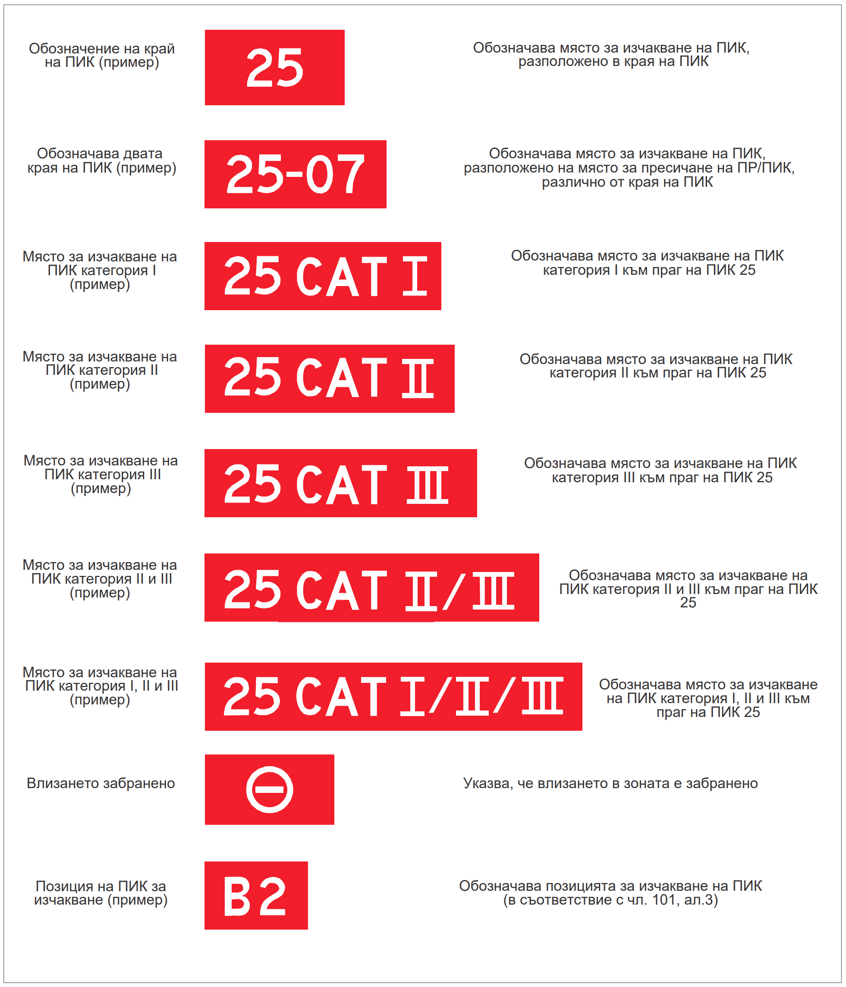

Фиг. 37. Знаци, съдържащи задължителни за изпълнение инструкции

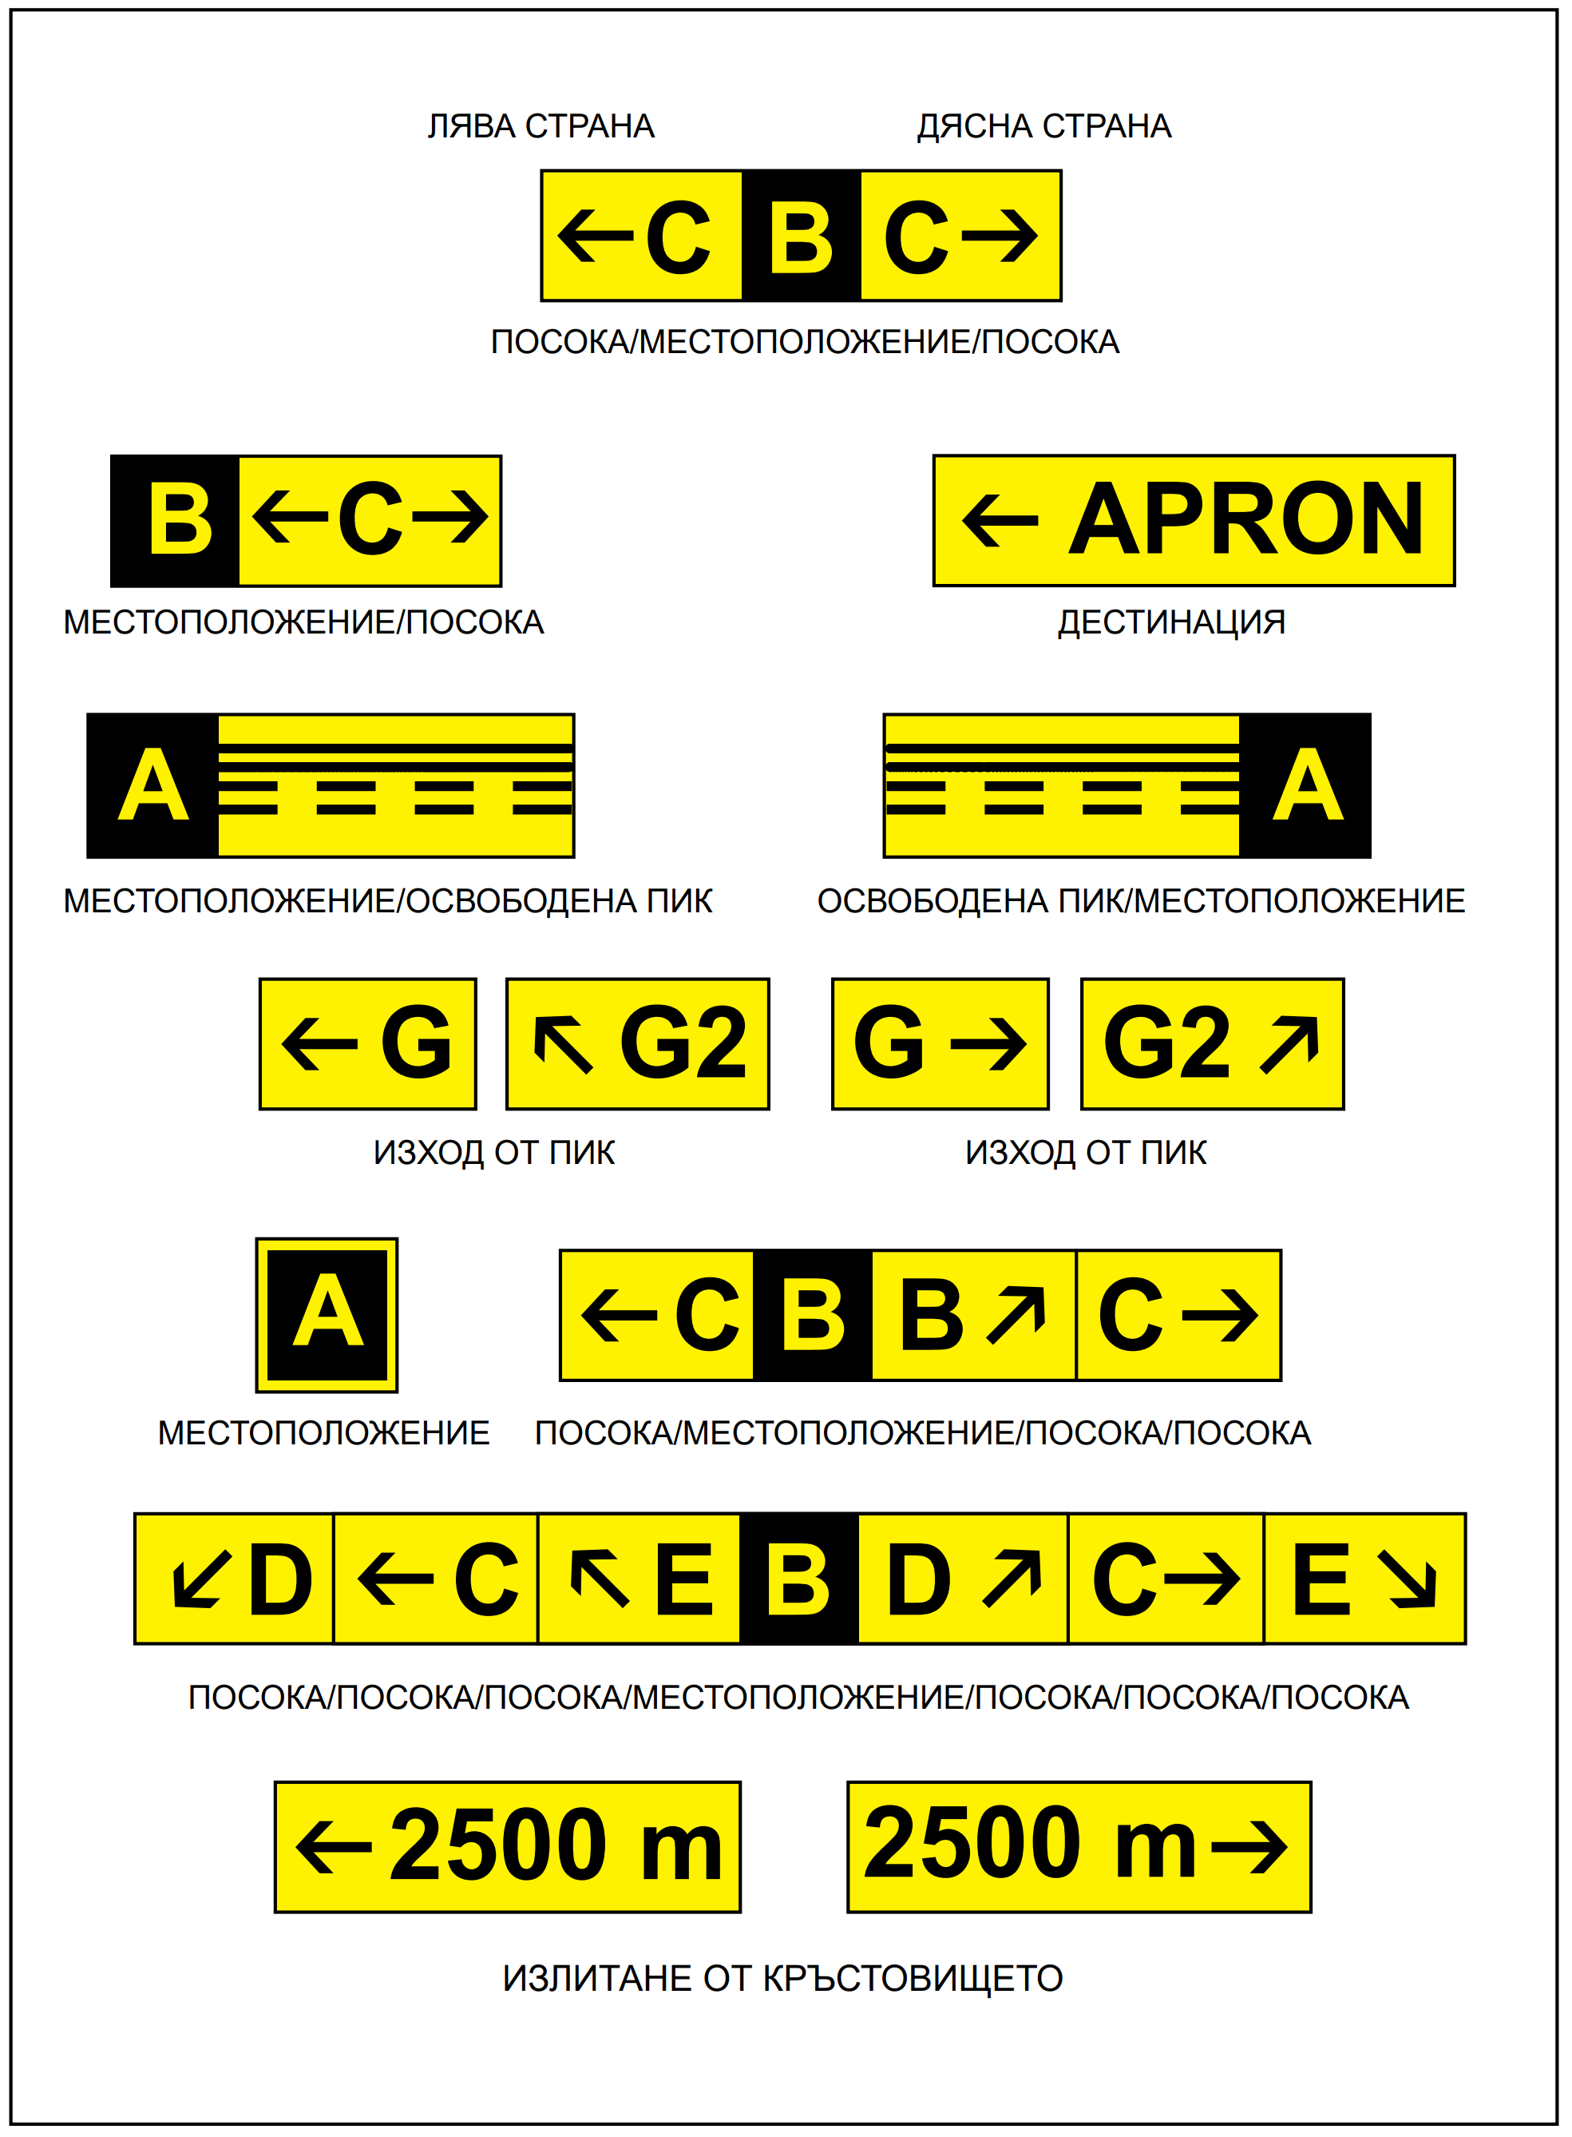
Фиг. 38. Указателни знаци

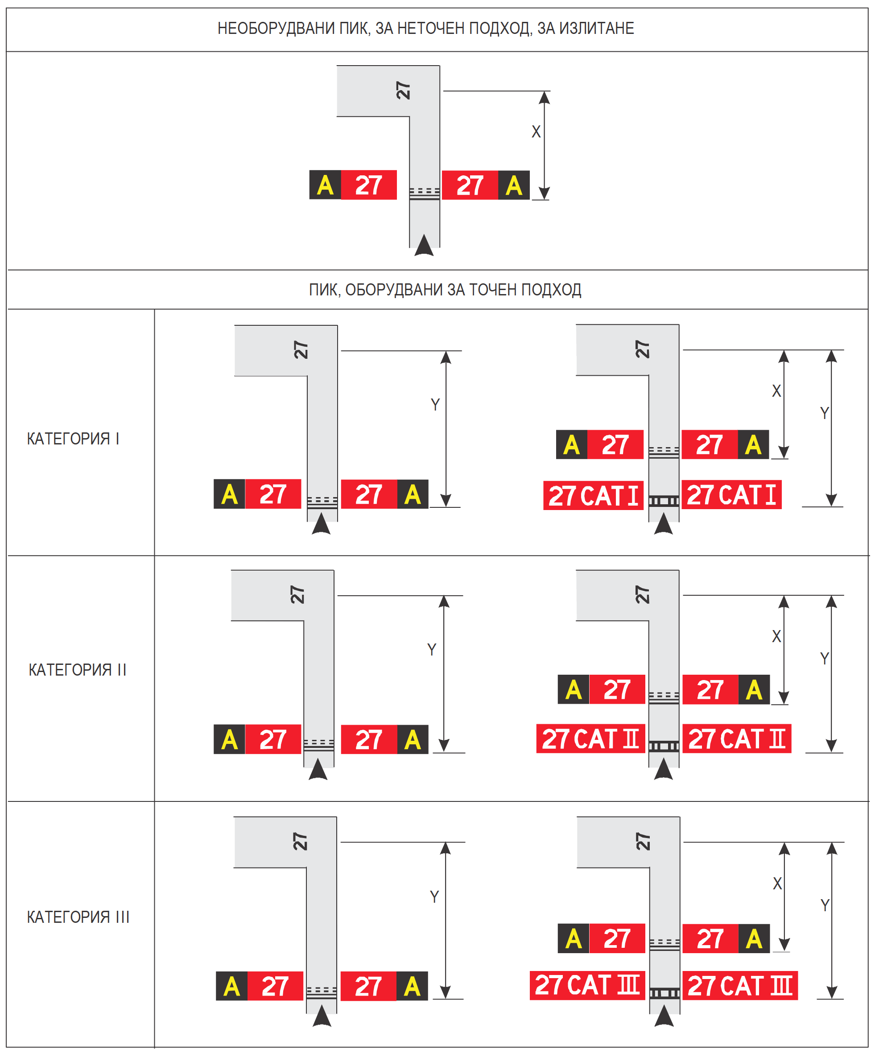
Фиг. 39. Примери за разполагане на знаците при пресичане на ПР/ПИК

Забележка а. Разстоянието Х се взема в съответствие с таблица 6.
Забележка б. Разстоянието Y се отчита от границата на критичната/чувствителната зона на ILS/MLS.

(5) Интервалът от време за смяна на едно съобщение с друго на знак с променлива информация е кратък и не превишава 5 s.
Чл. 317. (1) Знаците, съдържащи задължителни за изпълнение инструкции, са единствените знаци с червен цвят в работната площ на летището.
(2) Надписите върху знаците се изпълняват в съответствие с изискванията на приложение № 11.
Чл. 318. (1) Знаците се осветяват в съответствие с изискванията на приложение № 11, когато са предназначени за използване:
1. в условия на хоризонтална видимост на ПИК, по-малка от 800 m;
2. през нощта на оборудвани ПИК;
3. през нощта на необорудвана ПИК с кодов номер 3 или 4.
(2) Ако знаците са предназначени за използване през нощта на необорудвана ПИК с кодов номер 1 или 2, те могат да са светлоотражаващи и/или да се осветяват в съответствие с изискванията на приложение № 11.
Чл. 319. (1) Знак с променлива информация не съдържа надписи, когато не се използва.
(2) В случай на отказ знакът с променлива информация не предава информация, която може да доведе към предприемане от пилота или водача на транспортно средство на небезопасни действия.

Глава тридесет и първа
ЗНАЦИ, СЪДЪРЖАЩИ ЗАДЪЛЖИТЕЛНИ ЗА ИЗПЪЛНЕНИЕ ИНСТРУКЦИИ

Чл. 320. (1) Пиктографският вид на знаците, съдържащи задължителните за изпълнение инструкции и примери за разполагане на знаците на кръстовищата на ПР с ПИК, са дадени на фиг. 37, а на фиг. 39 - примери за разполагане на знаците на пресичанията на ПР с ПИК.
(2) Знакът, съдържащ задължителни за изпълнение инструкции, се поставя за обозначаване на мястото, след което, ако няма друго указание от летищната контролна кула, не се разрешава движение на рулиращото ВС или движещото се транспортно средство.
Чл. 321. Знаците, съдържащи задължителни за изпълнение инструкции, включват знаци:
1. за обозначаване на ПИК;
2. за местата за изчакване за категории I, II или III;
3. за място за изчакване за ПИК и ПР;
4. за място за изчакване на СОТ;
5. „Влизането забранено“.
Чл. 322. (1) Маркировката на мястото за изчакване за ПИК, изпълнена по схема „А“ от фиг. 13, се допълва на пресичанията на ПР с ПИК или при пресичанията на ПИК с ПИК - със знак за обозначаване на ПИК.
(2) Маркировката на мястото за изчакване за ПИК, изпълнена по схема „Б“, се допълва със знак за място за изчакване от категория I, II или III.
(3) Маркировката на мястото за изчакване, изпълнена по схема „А“ и нанесена на мястото за изчакване за ПИК, се допълва със знак за място за изчакване за ПИК.
(4) Знакът за обозначаване на ПИК при пресичането на ПР с ПИК при необходимост се допълва със знак за местоположението, поставен от външната страна (най-отдалечената от ПР).
(5) Когато влизането в някоя зона е забранено, се поставя знак „Влизането забранено“.
Чл. 323. (1) Знакът за обозначаване на ПИК при пресичането на ПР с ПИК или при пресичането на ПИК с ПИК се разполага от всяка страна на маркировката на мястото за изчакване за ПИК така, че да се вижда от посоката на приближаване към ПИК.
(2) Знакът за място за изкачване по категории I, II или III се разполага от всяка страна на маркировката на мястото за изчакване за ПИК така, че да се вижда от посоката на приближаване към критичната зона.
(3) Знакът „Влизането забранено“ се разполага в началото на зоната, влизането в която е забранено, от двете страни на ПР по посоката на гледане на пилота.
(4) Знакът на мястото за изчакване за ПИК се разполага от всяка страна на мястото за изчакване за ПИК така, че да се вижда от посоката на приближаване, съответно към повърхността, свободна от препятствия или критичната/чувствителната зона на ILS/MLS.
Чл. 324. (1) Знакът, съдържащ задължителни за изпълнение инструкции, се състои от надписи с бял цвят върху червен фон.
(2) Когато вследствие на обкръжаващата среда или други фактори видимостта на надписа на знака, съдържащ задължителна за изпълнение инструкция, е необходимо да бъде засилена, външният ръб на белия надпис се очертава (повдига, допълва) с черен контур с дебелина 10 мм, за ПИК с кодово число 1 и 2 и 20 мм, за ПИК с кодово число 3 и 4.
(3) Надписът върху знака за обозначаване на ПИК се състои от обозначаване на пресичащата се ПИК и е ориентиран така, че да се осигури обзор на знака, освен ако знакът е поставен близо до края на ПИК, когато върху него може да се обозначи само даденият край на ПИК.
(4) Надписът на знака за мястото за изчакване за ПИК по категория I, II, III или съвместно за категория II/III в съответните случаи се състои от обозначаване на ПИК с букви и цифри „САТ I“, „САТ II“, „САТ III“ или „САТ II/III“.
(5) Надписът върху знака „Влизането забранено“ се нанася в съответствие с фиг. 37.
(6) Надписът върху знака на мястото за изчакване за ПИК се състои от обозначаване на ПР и цифра.

Глава тридесет и втора
УКАЗАТЕЛНИ ЗНАЦИ

Чл. 325. (1) Пиктографският вид на указателните знаци е даден на фиг. 38.
(2) Указателният знак се поставя, когато има експлоатационна необходимост да се укаже със знак конкретното място на който и да е обект или да се представи информация за маршрута на движение (посоката или мястото на предназначение).
(3) Указателните знаци включват:
1. посока на движението;
2. местоположение;
3. местата за предназначение;
4. излизане от ПИК;
5. излитане от мястото на пресичане.
Чл. 326. (1) Знакът за излизане от ПИК се предвижда в случаите, когато има експлоатационна необходимост да се обозначи изходът от ПИК.
(2) Знакът за освободена ПИК се поставя в случаите, когато на извеждащата ПР не се предвиждат осеви светлини на ПР и има нужда да се посочи на пилота, напускащ ПИК, края на критичната/чувствителната зона на ILS/MLS или долния ръб на вътрешната преходна повърхност в зависимост от това, кой от тях е разположен по-далече от осевата линия на ПИК.
(3) Знакът за пресичане при излитане се поставя при наличие на експлоатационна нужда за указване на останалата разполагаема дължина на разбега (TORA) за излитане от мястото на пресичане на двете ПИК или с ПР.
(4) При необходимост от показване на посоката на движение към конкретна зона на летището (карго зона, зона на общата авиация и т.н.) се поставя знак за направлението към зоната.
(5) Комбинираният знак за място и посока на движението се поставя в случай, когато той е предназначен да дава информация за маршрута на движение до пресичането на ПР.
(6) Знакът за посока на движението се поставя в случаите, когато има експлоатационна необходимост да се укаже предназначението и направлението на ПР в мястото на пресичане.
(7) Знакът за място се поставя:
1. на междинното място за изчакване;
2. заедно със знака за обозначаване на ПИК, освен на самата ПИК или на местата където се пресича с друга ПИК;
3. заедно със знака за посока на движението, освен ако резултатите от авиационното изследване свидетелстват за това, че той не е нужен;
4. при необходимост за обозначаване на ПР, излизащи на перона, или на ПР до които предстои да се достигне или да бъдат пресечени.
(8) В случаите, когато ПР завършва на „Т“-образно кръстовище и е необходимо да се обозначи това кръстовище, се използват заграждение, знак за посока на движението и/или други приемливи визуални средства.
Чл. 327. (1) С изключение на случаите по чл. 328, ал. 2, т. 1 и ал. 9, когато е практически осъществимо, указателните знаци се разполагат от лявата страна на ПР в съответствие с таблица 16.
(2) При пресичане на ПР знаците се поставят преди посоченото пресичане заедно с маркировката за пресичането на ПР.
(3) При липса на маркировка за пресичането на ПР указателните знаци се поставят на разстояние най-малко 60 m от осевата линия на пресичащата се ПР при кодови номера 3 или 4 и най-малко на разстояние 40 m при кодови номера 1 и 2.
Чл. 328. (1) Знакът за местоположение, поставен при пресичането на ПР, може да се поставя от всяка страна на ПР.
(2) Знакът за изход от ПИК се разполага:
1. от същата страна на ПИК (отляво или отдясно) на изхода и се поставя в съответствие с таблица 16;
2. пред точката на изхода от ПИК на място, разположен на разстояние най-малко 60 m пред точката на допиране при кодови номера 3 или 4 и най-малко на разстояние 30 m при кодови номера 1 или 2.
(3) Знакът за освободена ПИК се разполага най-малко от едната страна на ПР, като разстоянието между знака и осевата линия на ПИК не може да е по-малко от:
1. разстоянието между осевата линия на ПИК и периметъра на критичната/чувствителната зона ILS/MLS;
2. разстоянието между осевата линия на ПИК и долния ръб на вътрешната преходна повърхност.
(4) Знакът за местоположението на ПР, където той се предвижда съвместно със знака за освободена ПИК, се поставя от външната страна на знака за освободена ПИК.
(5) Знакът за излитане от мястото на пресичане се поставя от лявата страна на входната ПР, като разстоянието между знака и осевата линия на ПИК е най-малко 60 m за ПИК с кодов номер 3 или 4 и най-малко 45 m за ПИК с кодов номер 1 или 2.
(6) Знакът за местоположението на ПР, поставен заедно със знака за обозначаване на ПИК, се поставя от външната страна на знака за обозначаване на ПИК.
(7) Като правило знакът за местоназначението не се поставя съвместно със знак за място или посока на движението.
(8) Указателният знак (освен знакът за местоположение) не се поставя съвместно със знак, съдържащ задължителни за изпълнение инструкции.
(9) Знакът за посока на движението, заграждение и/или друго приемливо визуално средство, използвани за обозначаване на „Т“-образно кръстовище, се разполага на противоположната страна на кръстовището от лицевата страна към ПР.
Чл. 329. (1) Указателният знак (освен знака за местоположение) се състои от надписи с черен цвят на жълт фон.
(2) Знакът за място се състои от надписи с жълт цвят на черен фон, а там, където е поставен само този знак, той има рамка с жълт цвят.
(3) Надписът на знака за изход от ПИК се състои от обозначението на извеждащата ПР и стрелка, указваща посоката на движение.
(4) Надписът на знака за освободена ПИК изобразява маркировката на мястото за изчакване за ПИК от тип „А“, както е показано на фиг. 38.
(5) Надписът върху знака за излитане от мястото на пресичане се състои от число, указващо останалата разполагаема дължина на разбега в метри, и по подходящ начин разположена и ориентирана стрелка, показваща посоката на излитането, както е показано на фиг. 38.
(6) Надписът върху знака за местоназначение се състои от буквено, буквено-цифрово или цифрово съобщение, указващо местоназначението, плюс стрелка, указваща посоката на движение, както е показано на фиг. 38.
(7) Надписът върху знака за посока на движението се състои от буквено, буквено-цифрово съобщение, указващо ПР, и ориентирана стрелка или стрелки, както е показано на фиг. 38.
(8) Надписът върху знака за място се състои от обозначаване на местоположението на ПР, ПИК или друга изкуствена настилка, върху която се намира или върху която навлиза ВС, и не съдържа стрелки.
(9) В случаите, когато е необходимо да се укаже всяко от реда места за изчакване при рулиране на една ПР, знакът за място се състои от обозначаване на ПР и число.
Чл. 330. В случаите, когато знакът за място или знаците за посока на движението се комбинират/поставят заедно:
1. всички знаци за посока на движението, отнасящи се за леви завои, се разполагат от лявата страна на знака за местоположение, а всички знаци за посока на движението, отнасящи се към десни завои, се разполагат от дясната страна на знака за местоположение; в случаите, когато има кръстовище с една пресичаща ПР, знакът за местоположение алтернативно може да се постави от лявата страна;
2. знаците за посока на движението се разполагат така, че ъгълът между посоката на стрелките и вертикалата да се увеличава в съответствие с отклонението от съответната ПР;
3. съответният знак за посока на движението се поставя заедно със знака за място в случаите, когато посоката на ПР се променя значително след пресичането;
4. съседните знаци за посока на движението се отделят с вертикална черна линия, както е показано на фиг. 38.
5. пътеките за рулиране се обозначават с една буква или съчетание на букви, или букви и цифри, които не се повтарят (дублират) на други места по пътеките за рулиране.
Чл. 331. (1) Пътеката за рулиране се обозначава с буква, комбинация от букви или буквa, следванa от число.
(2) При обозначаване на ПР по възможност се избягва употребата на буквите „I“, „O“ и „Х“ и на думи, като „вътрешен“ и „външен“, с цел да се избегне объркване с цифрите „1“, „0“ и маркировката, указваща за затваряне на движението.
Чл. 332. Използване само на числа върху площта за маневриране се резервира за обозначаване на ПИК.

Глава тридесет и трета
ДРУГИ ЗНАЦИ

Раздел I
Знак на контролна точка за проверка на VOR

Чл. 333. При наличие на летището на контролна точка за проверка на VOR тази точка се обозначава със съответните маркировка и знак съгласно чл. 155.
Чл. 334. Знакът на летищната контролна точка за проверка на VOR се разполага колкото се може по близо до тази точка така, че надписите й да се виждат от кабината на екипажа на ВС, позиционирано правилно върху маркировката на летищната контролна точка за проверка на VOR.
Чл. 335. (1) Знакът на летищната контролна точка за проверка на VOR се състои от надписи с черен цвят на жълт фон.
(2) Надписите на знака на летищната контролна точка за проверка на VOR съответстват на един от вариантите на фиг. 40.
(3) На фиг. 40 е дадена абревиатурата „VOR“, показваща, че това е контролна точка за проверка на VOR „116.3“, е пример за радиочестотата на съответния VOR, „147°“ е пример за направлението на VOR спрямо най-близкия градус, който е показан на точката за проверка на VOR, а „4.3 NM“ е пример за разстояние в морски мили до DME, разположено със съответния VOR.

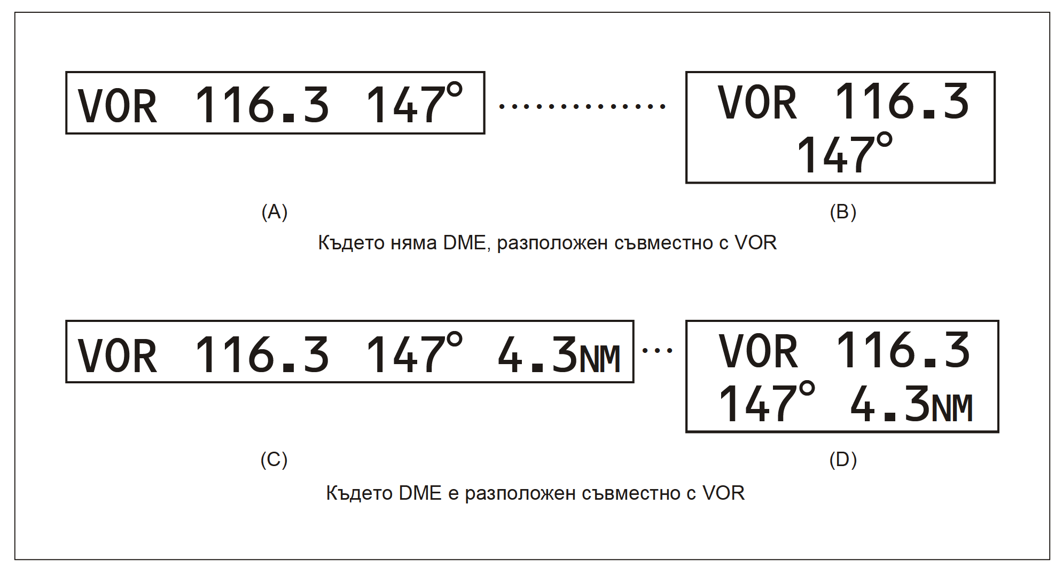

Фиг. 40. Знак на летищната контролна точка за проверка на VOR

Раздел II
Опознавателен знак на летището

Чл. 336. На летище, където няма достатъчно средства за визуално опознаване, се предвижда опознавателен знак на летището.
Чл. 337. Опознавателният знак на летището се разполага така, че да се вижда, доколкото е възможно от всички ъгли над хоризонта.
Чл. 338. (1) Опознавателният знак на летището се състои от името на летището.
(2) Цветът на знака следва да бъде контрастен на окръжаващия го фон.
(3) Буквите на знака са с височина не по-малка от 3 m.

Раздел III
Oпознавателни знаци на местостоянките на ВС

Чл. 339. Маркировката за обозначаване на местостоянките на ВС се допълва със знак за номера на местостоянка на ВС.
Чл. 340. Опознавателният знак на местостоянката на ВС се разполага така, че да се вижда ясно от кабината на ВС преди влизането в местостоянката на ВС.
Чл. 341. Опознавателният знак на местостоянката на ВС се състои от надпис с черен цвят на жълт фон.

Раздел IV
Знак за място за изчакване на СОТ

Чл. 342. Знакът за мястото за изчакване на СОТ се предвижда на всички входове на ПИК.
Чл. 343. Знакът за мястото за изчакване на СОТ се разполага на разстояние 1,5 m от единия край на маршрута на движение отдясно на мястото за изчакване.
Чл. 344. (1) Знакът за мястото за изчакване на СОТ се състои от надписи с бял цвят на червен фон.
(2) Надписите върху знака за мястото за изчакване на СОТ се изпълняват на български език, съответстват на правилата на пътното движение и съдържат следната информация:
1. команда за спиране;
2. в съответните случаи:
а) изискване да се получи разрешение от органа за УВД;
б) условно обозначаване на местоположението.
Чл. 345. Знакът за мястото за изчакване на СОТ, който ще се използва през нощта, има светлоотражаващо покритие или се осветява.

ДЯЛ ПЕТИ
МАРКЕРИ

Глава тридесет и четвърта
ОБЩИ ПОЛОЖЕНИЯ

Чл. 346. (1) Маркерите се изработват с чуплива конструкция.
(2) Маркерите, разположени близо до ПИК или ПР, се поставят достатъчно ниско с оглед осигуряване свободно пространство под витлата и гондолите на двигателите на реактивните ВС.
(3) При необходимост, за да се предотврати отнасяне от въздушната струя на откъснатите от опорите маркери, се използват котви или вериги.

Раздел I
Странични маркери на ПИК без изкуствена настилка

Чл. 347. (1) Когато дължината на ПИК без изкуствена настилка не е обозначена точно поради липса на достатъчен контраст между повърхността на ПИК и околния терен, се поставят маркери.
(2) Когато на ПИК са поставени странични светлини, маркерите се обединяват със стойките на лампите.
(3) Когато не са предвидени светлини, се поставят маркери с плоска правоъгълна или конична форма, за да се обозначат точно границите на ПИК.
(4) Плоските правоъгълни маркери имат минимален размер 1 х 3 m и се поставят така, че по-дългата страна да е успоредна на осевата линия на ПИК, а коничните маркери имат височина, непревишаваща 50 сm.

Раздел II
Странични маркери на крайните участъци за спиране (КУС)

Чл. 348. (1) Когато дължината на КУС не е обозначена точно поради отсъствие на достатъчен контраст между повърхността на КУС и околния терен, се предвиждат странични маркери.
(2) Страничните маркери на КУС се отличават достатъчно от останалите маркери на ПИК, за да се избегне объркване между двата типа маркери.
(3) От експлоатационна гледна точка са приемливи маркерите, състоящи се от неголеми вертикални щитове, замаскирани от обратната страна, ако се гледа от ПИК.

Раздел III
Странични маркери за покрити със сняг ПИК

Чл. 349. (1) На ПИК, покрити със сняг, се използват маркери за обозначаване на границите на пригодената за използване площ от покритите със сняг ПИК, когато тези граници не са обозначени по някакъв друг начин.
(2) За обозначаване на границите на пригодената за използване площ от ПИК, покрита със сняг, може да се използват светлините на ПИК.
(3) Страничните маркери за покритите със сняг ПИК се поставят по продължение на краищата на ПИК с интервали, непревишаващи 100 m.
(4) Страничните маркери се разполагат симетрично на осевата линия на ПИК на такова разстояние от нея, че да осигурят необходимото свободно пространство за крайните части на крилата и двигателите.
(5) Поставят се достатъчно количество маркери за обозначаване на прага и края на ПИК.
(6) Страничните маркери на ПИК, покрити със сняг, се състоят от добре видими обекти - зелени растения и дървета с височина около 1,5 m или олекотен тип маркери.

Раздел IV
Странични маркери на ПР

Чл. 350. (1) Страничните маркери на ПР се поставят на ПР с кодов номер 1 или 2, където не са предвидени осеви светлини на ПР, странични светлини на ПР или маркери по осевата линия на ПР.
(2) Страничните маркери на ПР се поставят най-малко на местата, където са разположени страничните светлини на ПР, ако такива биха били използвани.
(3) Маркерът за края на ПР е със светлоотражаващо покритие със син цвят.
(4) Повърхността на маркера, видима от пилота, е правоъгълна с минимална видима площ 150 сm2.
(5) Страничните маркерите на ПР са с чуплива конструкции. Височината им е достатъчно ниска, за да осигури свободно пространство до витлата и гондолите на двигателите на реактивните ВС.

Раздел V
Осеви маркери на ПР

Чл. 351. Осигуряват се осеви маркери на ПР на ПР с кодов номер 1 или 2 и където не са предвидени осеви и странични светлини на ПР или странични маркери на ПР.
Чл. 352. (1) Маркери се поставят по осевата линия на ПР с кодов номер 3 или 4, където осевите светлини на ПР отсъстват и е необходимо да се подобри ориентировката, осигурявана чрез маркировката на осевата линия на ПР.
(2) Маркерите по осевата линия на ПР се поставят най-малко на тези места, където би следвало да се разположат светлините по осевата линия на ПР, ако такива биха били използвани.
(3) Маркерите по осевата линия на ПР по правило се разполагат върху маркировката й, като се допуска изместване на не повече от 30 сm, ако е невъзможно да се поставят върху маркировката.
(4) Маркерите по осевата линия на ПР имат светлоотражаващо покритие със зелен цвят.
(5) Маркираната повърхност, намираща се в полезрението на пилота, е с правоъгълна форма и минимална площ на обзора 20 сm2.
(6) Маркерите по осевата линия на ПР се проектират и поставят така, че при сблъскването им с колелата на ВС да не се нанасят повреди нито по маркерите, нито по ВС.

Раздел VI
Странични маркери на ПР без изкуствена настилка

Чл. 353. (1) Когато дължината на ПР без изкуствена настилка не е посочена точно поради отсъствието на достатъчен контраст между повърхността на ПР и околния терен, се поставят маркери.
(2) В случаите, когато на ПР са поставени светлини, маркерите се обединяват със стойките на светлините. Когато не са предвидени светлини, се поставят маркери с конична форма, за да се обозначи точно границата на ПР.

Раздел VII
Гранични маркери

Чл. 354. (1) На летище, където зоната за кацане няма ПИК, се предвиждат гранични маркери.
(2) Граничните маркери се разполагат по продължение на границата на зоната за кацане с интервали не по-големи от 200 m, ако се използва маркер от типа, показан на фиг. 41, или приблизително 90 m, ако се използват маркери от коничен тип, поставяни по ъглите на зоната за кацане.
(3) Граничните маркери имат форма, аналогична на показаната на фиг. 41, или форма на конус с височина най-малка 50 сm и диаметър на основата не по-малък от 75 сm.
(4) Маркерите се оцветяват с цвят, контрастиращ на околния фон, като се използва един цвят - оранжев или червен, или два контрастиращи цвята - оранжев и бял или червен и бял, с изключение на случаите, когато тези цветове се сливат с фона.

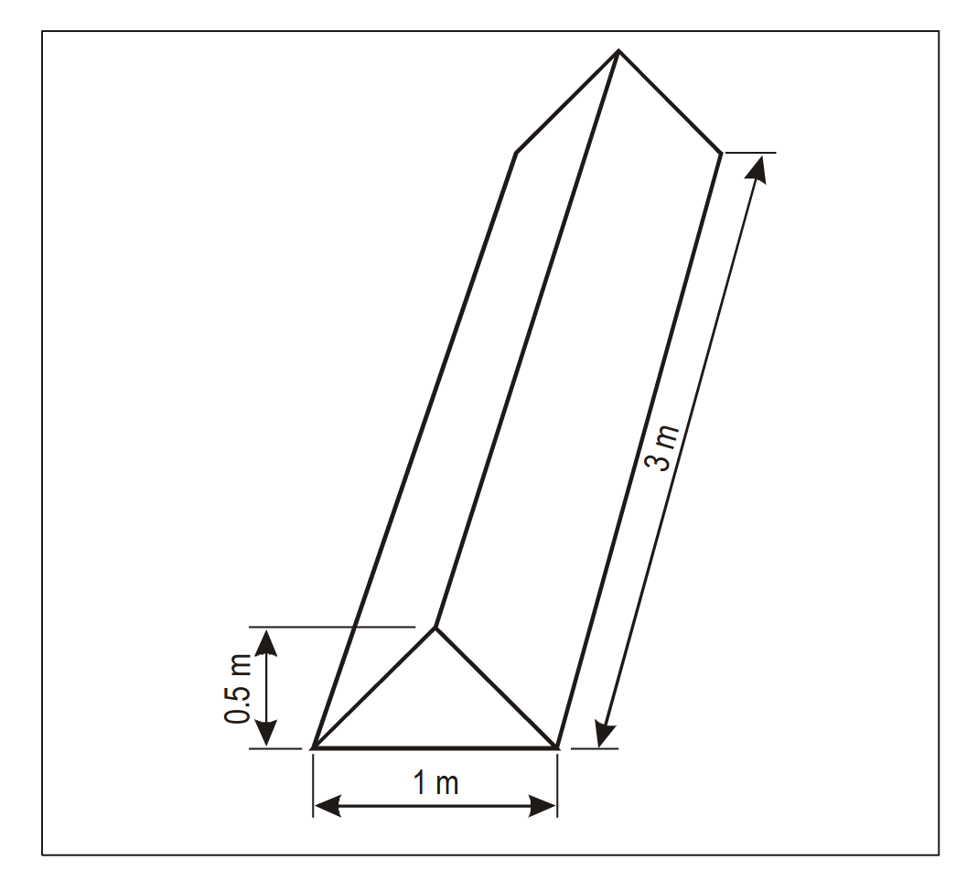

Фиг. 41. Граничен маркер

ДЯЛ ШЕСТИ
ВИЗУАЛНИ СРЕДСТВА ЗА ОБОЗНАЧАВАНЕ НА ПРЕПЯТСТВИЯ

Глава тридесет и пета
ОБЕКТИ, ПОДЛЕЖАЩИ НА МАРКИРАНЕ И/ИЛИ СВЕТЛИННА ИНДИКАЦИЯ

Чл. 355. (1) Маркировката и/или светлинната индикация имат за цел да се намали опасността, на която може да се подложи ВС, чрез посочване за наличието на препятствия, без това да намалява твърдостта на експлоатационните ограничения, които могат да се породят от наличието на препятствие.
(2) Основните данни, свързани с разполагането на светлините върху препятствията, са дадени в приложение № 12.
Чл. 356. (1) Всяко неподвижно препятствие, пресичащо повърхността за набиране на височина при излитане в границите на 3000 m от вътрешната граница на повърхността за набиране на височина, се маркира, а ако ПИК се използва и през нощта, се осветява, с изключение на случаите, когато:
1. такова препятствие се засенчва от друго неподвижно препятствие;
2. не се маркира, когато препятствието се осветява денем от преградни светлини от тип „А“ със средна интензивност и височината му над равнището на околната местност не превишава 150 m;
3. не се маркира, когато препятствието е осветено с преградни светлини с висока интензивност през деня;
4. светлинна индикация може да не се прави, ако препятствието е светлинен фар (маяк) и авиационно изследване показва, че в този случай е достатъчно наличието на светлината на светлинния фар (маяк).
(2) Неподвижен обект, който не е препятствие, но се намира в непосредствено съседство с повърхността за набиране на височина при излитане, се маркира и ако ПИК се използва през нощта, се снабдява с преградни светлини в случаите, когато се смята, че маркировката и светлинната индикация са необходими, за да се избегнат съприкосновения с него.
(3) Маркировка не се прави, ако:
1. обектът се осветява денем с преградни светлини със средна интензивност от тип „А“ и височината му над равнището на околната местност не превишава 150 m; или
2. когато обектът е осветен с преградни светлини с висока интензивност през деня.
Чл. 357. (1) Неподвижно препятствие, пресичащо повърхността за подхода за кацане или преходната повърхност в границите на 3000 m от вътрешната граница на повърхността на подхода за кацане, се маркира и ако ПИК се използва през нощта - се снабдява с преградни светлини, освен в случаите, когато:
1. такова препятствие се засенчва от друго неподвижно препятствие;
2. не се маркира, когато препятствието се осветява денем с преградни светлини със средна интензивност от тип „А“ и височината му над равнището на околната местност не превишава 150 m;
3. не се маркира, когато препятствието е осветено с преградни светлини с висока интензивност през деня;
4. светлинна индикация може да не се прави, ако препятствието е светлинен фар (маяк) и авиационното изследване показва, че в този случай е достатъчно наличието на светлината на светлинния фар (маяк).
(2) Неподвижно препятствие, издигащо се над хоризонталната повърхност, се маркира, а когато летището се използва през нощта, се осигуряват преградни светлини.
(3) Маркировка и светлоограждение не се поставят, когато:
1. препятствието е засенчено от друго неподвижно препятствие;
2. има значително количество препятствия в обхвата на вътрешната хоризонтална повърхност, във вид на неподвижни обекти или теренни препятствия и са въведени специални процедури за осигуряване на безопасно вертикално отстояние от публикуваните полетни траектории;
3. авиационно изследване свидетелства за това, че препятствието не влияе на експлоатационните условия.
(4) Може да не се прави маркировка:
1. ако препятствието се осветява денем със заградителни светлини със средна интензивност от тип „А“ и височината му над равнището на околната местност не превишава 150 m;
2. ако препятствието се осветява с преградни светлини с висока интензивност през деня.
(5) Светлинна индикация може да не се прави, ако препятствието представлява светлинен фар (маяк) и авиационно изследване показва, че в този случай е достатъчно наличието на светлината на светлинния фар (маяк).
Чл. 358. (1) Неподвижен обект, издигащ се над свободна от препятствия повърхност, се маркира и ако ПИК се използва през нощта, се осигуряват преградни светлини.
(2) Други обекти, разположени в границата на повърхността за ограничаване на препятствията, се маркират и/или оборудват с преградни светлини, когато аеронавигационно изследване показва, че такъв обект може да представлява опасност за ВС (включвайки обекти, разположени близо до маршрутите на визуалния полет, например воден път или шосе).
Чл. 359. (1) Наземните транспортни средства и другите подвижни обекти, с изключение на ВС, намиращи се в работната площ на летището, са препятствия и се маркират.
(2) Ако транспортните средства на летището се използват през нощта или в условията на ниска видимост, те се оборудват задължително със светлини и сигнални маяци в жълт цвят.
(3) Разпоредбата на ал. 2 не се прилага за оборудването, предназначено за обслужването на ВС и наземните транспортни средства, които се използват само на перона.
Чл. 360. (1) Наземните аеронавигационни светлини, намиращи се в границата на работната площ на летището, се маркират, за да бъдат забележими през деня.
(2) Върху повдигнатите светлини или знаци в работната площ не се поставят заградителни светлини.
Чл. 361. (1) Всички препятствия, намиращи се в границите на разстояние, показано в колони 11 или 12 на таблица 4, от осевите линии на ПР, ПР на перона или лентата за рулиране на местостоянките на ВС, се маркират и ако те се използват през нощта, се осветяват.
(2) Препятствията, посочени в чл. 129, ал. 2 и ал. 4, се маркират и ако летището се използва през нощта, се осветяват.
(3) Маркировка не се извършва, ако препятствието е обозначено с преградни светлини с висока интензивност през деня.
Чл. 362. (1) Висящите колектори, кабели и др., пресичащи река, долина или път, се маркират, а техните стълбове, върху които са инсталирани, се маркират и оборудват с преградни светлини, ако аеронавигационно изследване показва, че линиите или кабелите могат да представляват опасност за ВС.
(2) Маркировка на стълбове, върху които са инсталирани обекти по ал. 1, може да не се прави, ако са оборудвани с преградни светлини с висока интензивност, светещи през деня.
(3) Когато висящи колектори, кабели и други е необходимо да се маркират, но от практически съображения на колекторите, кабелите и др. не могат да се поставят маркери, върху носещите опори се поставят преградни светлини с висока интензивност от тип „В“.
Чл. 363. Препятствията, пресичащи повърхността на подхода за кацане, преходната повърхност, коническата повърхност и хоризонталната повърхност, се маркират и осветяват, а в случаите, когато не се прави маркировка, през деня се осветяват с преградни светлини с висока интензивност.
Чл. 364. (1) Преградните светлини са с ниска, средна или висока интензивност или комбинация от такива светлини.
(2) Преградните светлини с ниска интензивност от тип A, B, C, D и E, преградните светлини със средна интензивност от тип A, B и C, преградните светлини с висока интензивност от тип A и B трябва да отговарят на спецификациите в Таблица 19.
(3) Броят и местоположението на преградните светлини с ниска, средна или висока интензивност на всяко ниво, което трябва да бъде осветено, се определя така, че обектът да бъде обозначен по всички направления в хоризонталната равнина.
(4) Когато в което и да е направление светлината се засенчва от друга част на обекта или от близко разположен обект, се осигуряват допълнителни светлини върху този обект или част от обекта, която засенчва светлината. Те се разполагат по такъв начин, че да осветяват цялостно обекта.
(5) Когато засенчената светлина не допринася за осветеността по общия контур на обекта, който трябва да бъде осветен, тя може да не се инсталира.

Глава тридесет и шеста
МАРКИРАНЕ НА ОБЕКТИТЕ

Раздел I
Общи положения

Чл. 365. (1) Всички неподвижни обекти, подлежащи на маркировка, когато това е практически осъществимо, се оцветяват.
(2) Когато не се оцветят върху или над тях се поставят маркери или флагове.
(3) Обекти, които по своята форма, размер или цвят са достатъчно забележими, не се нуждаят от допълнителна маркировка.
(4) Всички подвижни обекти, подлежащи на маркиране, се оцветяват или обозначават с флагове.

Раздел II
Оцветяване

Чл. 366. (1) Обектът се оцветява на карета, ако той има практически непрекъснати повърхности и тяхната проекция върху всяка вертикална равнина е 4,5 m или повече в двете измерения, като:
1. каретата се състоят от правоъгълници със страни не по-малки от 1,5 m и не по-големи от 3 m, като ъглите се оцветяват в по-тъмен цвят;
2. използваните за оцветяване бои контрастират една с друга, а също така и с фона, на който ще се гледат;
3. използва се оранжев и бял или червен и бял цвят, които се редуват, с изключение на случаите, когато тези цветове се сливат с фона (вж. фиг. 42).

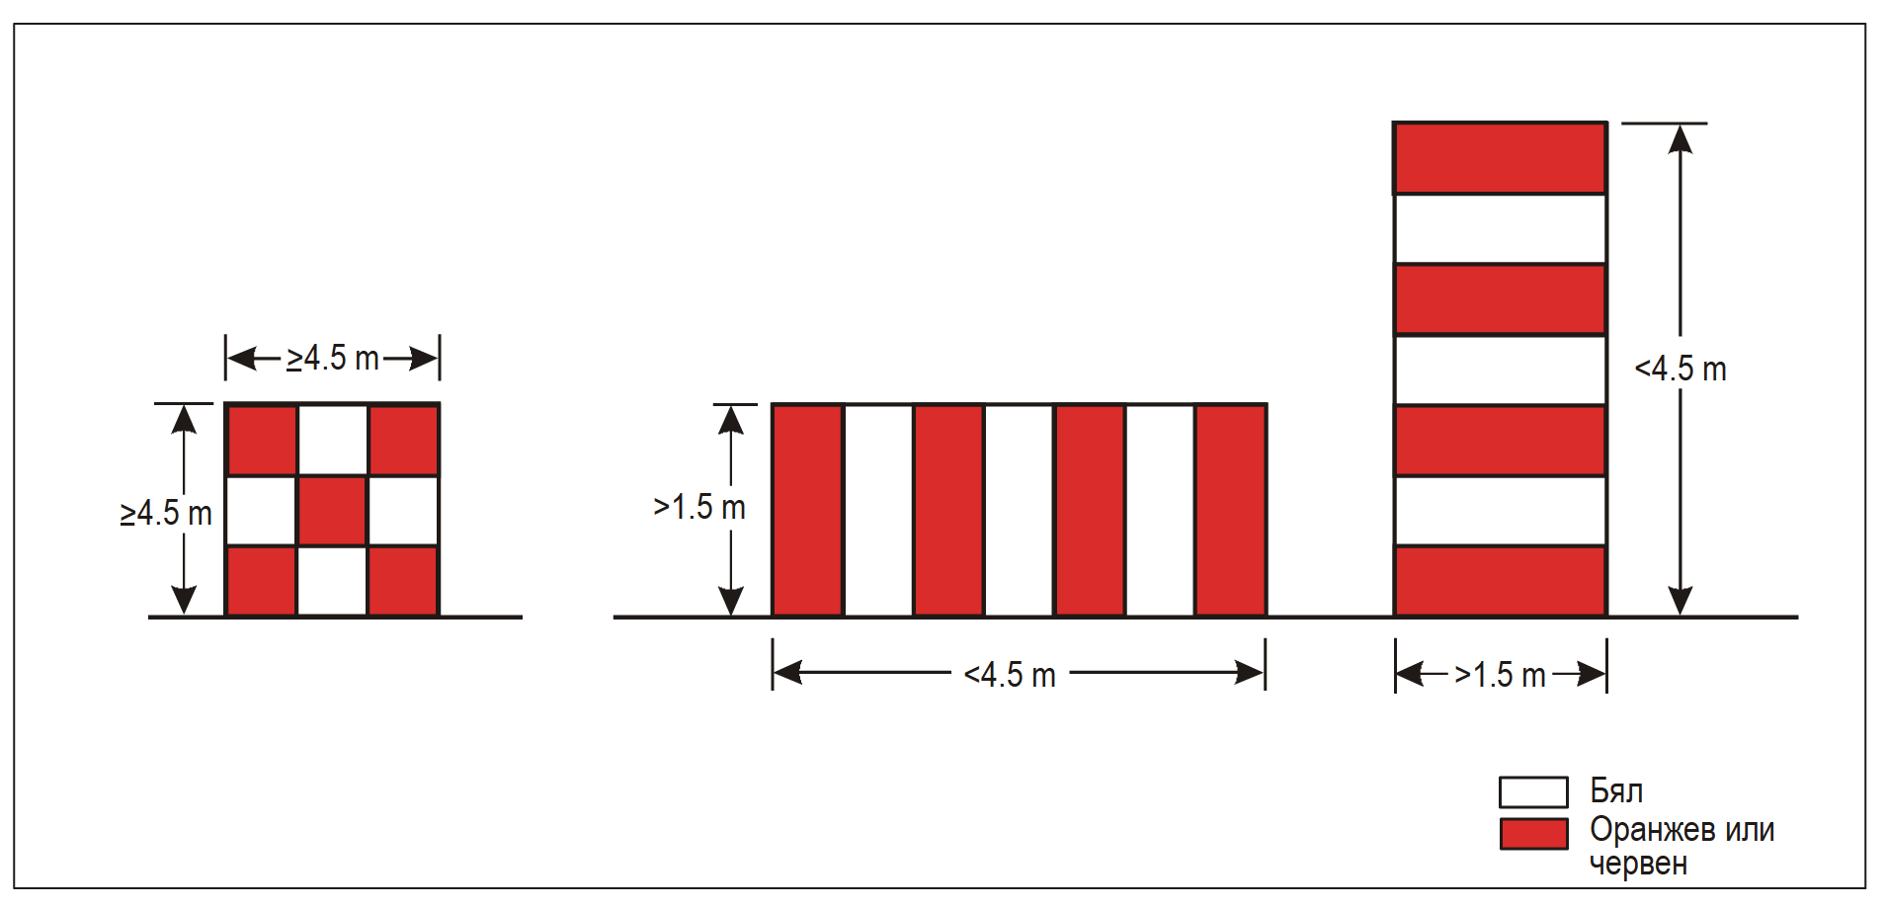

Фиг. 42. Основни схеми за маркировка

(2) Обектът се оцветява с редуващи се контрастиращи ивици, ако има практически непрекъснати повърхности, едната страна на които в хоризонтално или вертикално измерение превишава 1,5 m, а другата страна в хоризонтално или вертикално измерение е по-малка от 4,5 m или представлява скелетно съоръжение, височината или широчината на което превишава 1,5 m, като:
1. ивиците се нанасят перпендикулярно към най-големия размер с широчина приблизително 1/7 от най-големия размер или 30 m, в зависимост от това, кое е по-малко;
2. цветовете на ивиците осигуряват контрастност с околния фон, използват се оранжев и бял цвят, с изключение на случаите, когато тези цветове се сливат с околния фон;
3. ивиците по краищата на обекта се нанасят с по-тъмен цвят (виж фиг. 42 и 43).
(3) Обектът се оцветява в един добре забележим цвят, ако проекцията на произволна вертикална равнина има широчина и височина, по-малка от 1,5 m, като при това се използва оранжев или червен цвят, освен ако тези цветове се сливат с фона.
(4) Широчината на ивиците се определя съгласно таблица 17. Техният брой се получава четно число, което позволява да се оцветят най-горната и най-долната ивица в по-тъмен цвят.
Таблица 17

Широчина на маркировъчните ивици

Най-голям размер, m |  | Широчина на ивицата
повече от | не повече от
1,5 | 210 | 1/7 от най-големия размер
210 | 270 | 1/9 от най-големия размер
270 | 330 | 1/11 от най-големия размер
330 | 390 | 1/13 от най-големия размер
390 | 450 | 1/15 от най-големия размер
450 | 510 | 1/17 от най-големия размер
510 | 570 | 1/19 от най-големия размер
570 | 630 | 1/21 от най-големия размер

Чл. 367. Когато подвижни обекти се подлагат на цветова маркировка, се използва един забележим цвят - червен или жълто-зелен за аварийните транспортни средства и жълт за обслужващите транспортни средства.

Раздел III
Употреба на маркери

Чл. 368. (1) Маркерите, поставени върху препятствията или близо до тях, се поставят така, че да се виждат добре, да дават обща представа за препятствието и да могат да бъдат опознати в ясно време на разстояние най-малко 1000 m от въздуха и 300 m от земята от всички посоки, от които ВС може да се приближи към този обект.
(2) Маркерите имат отличителна форма, различна от други маркери, предназначени за предаване на друга информация, за да не увеличават опасността на обекта, който маркират.
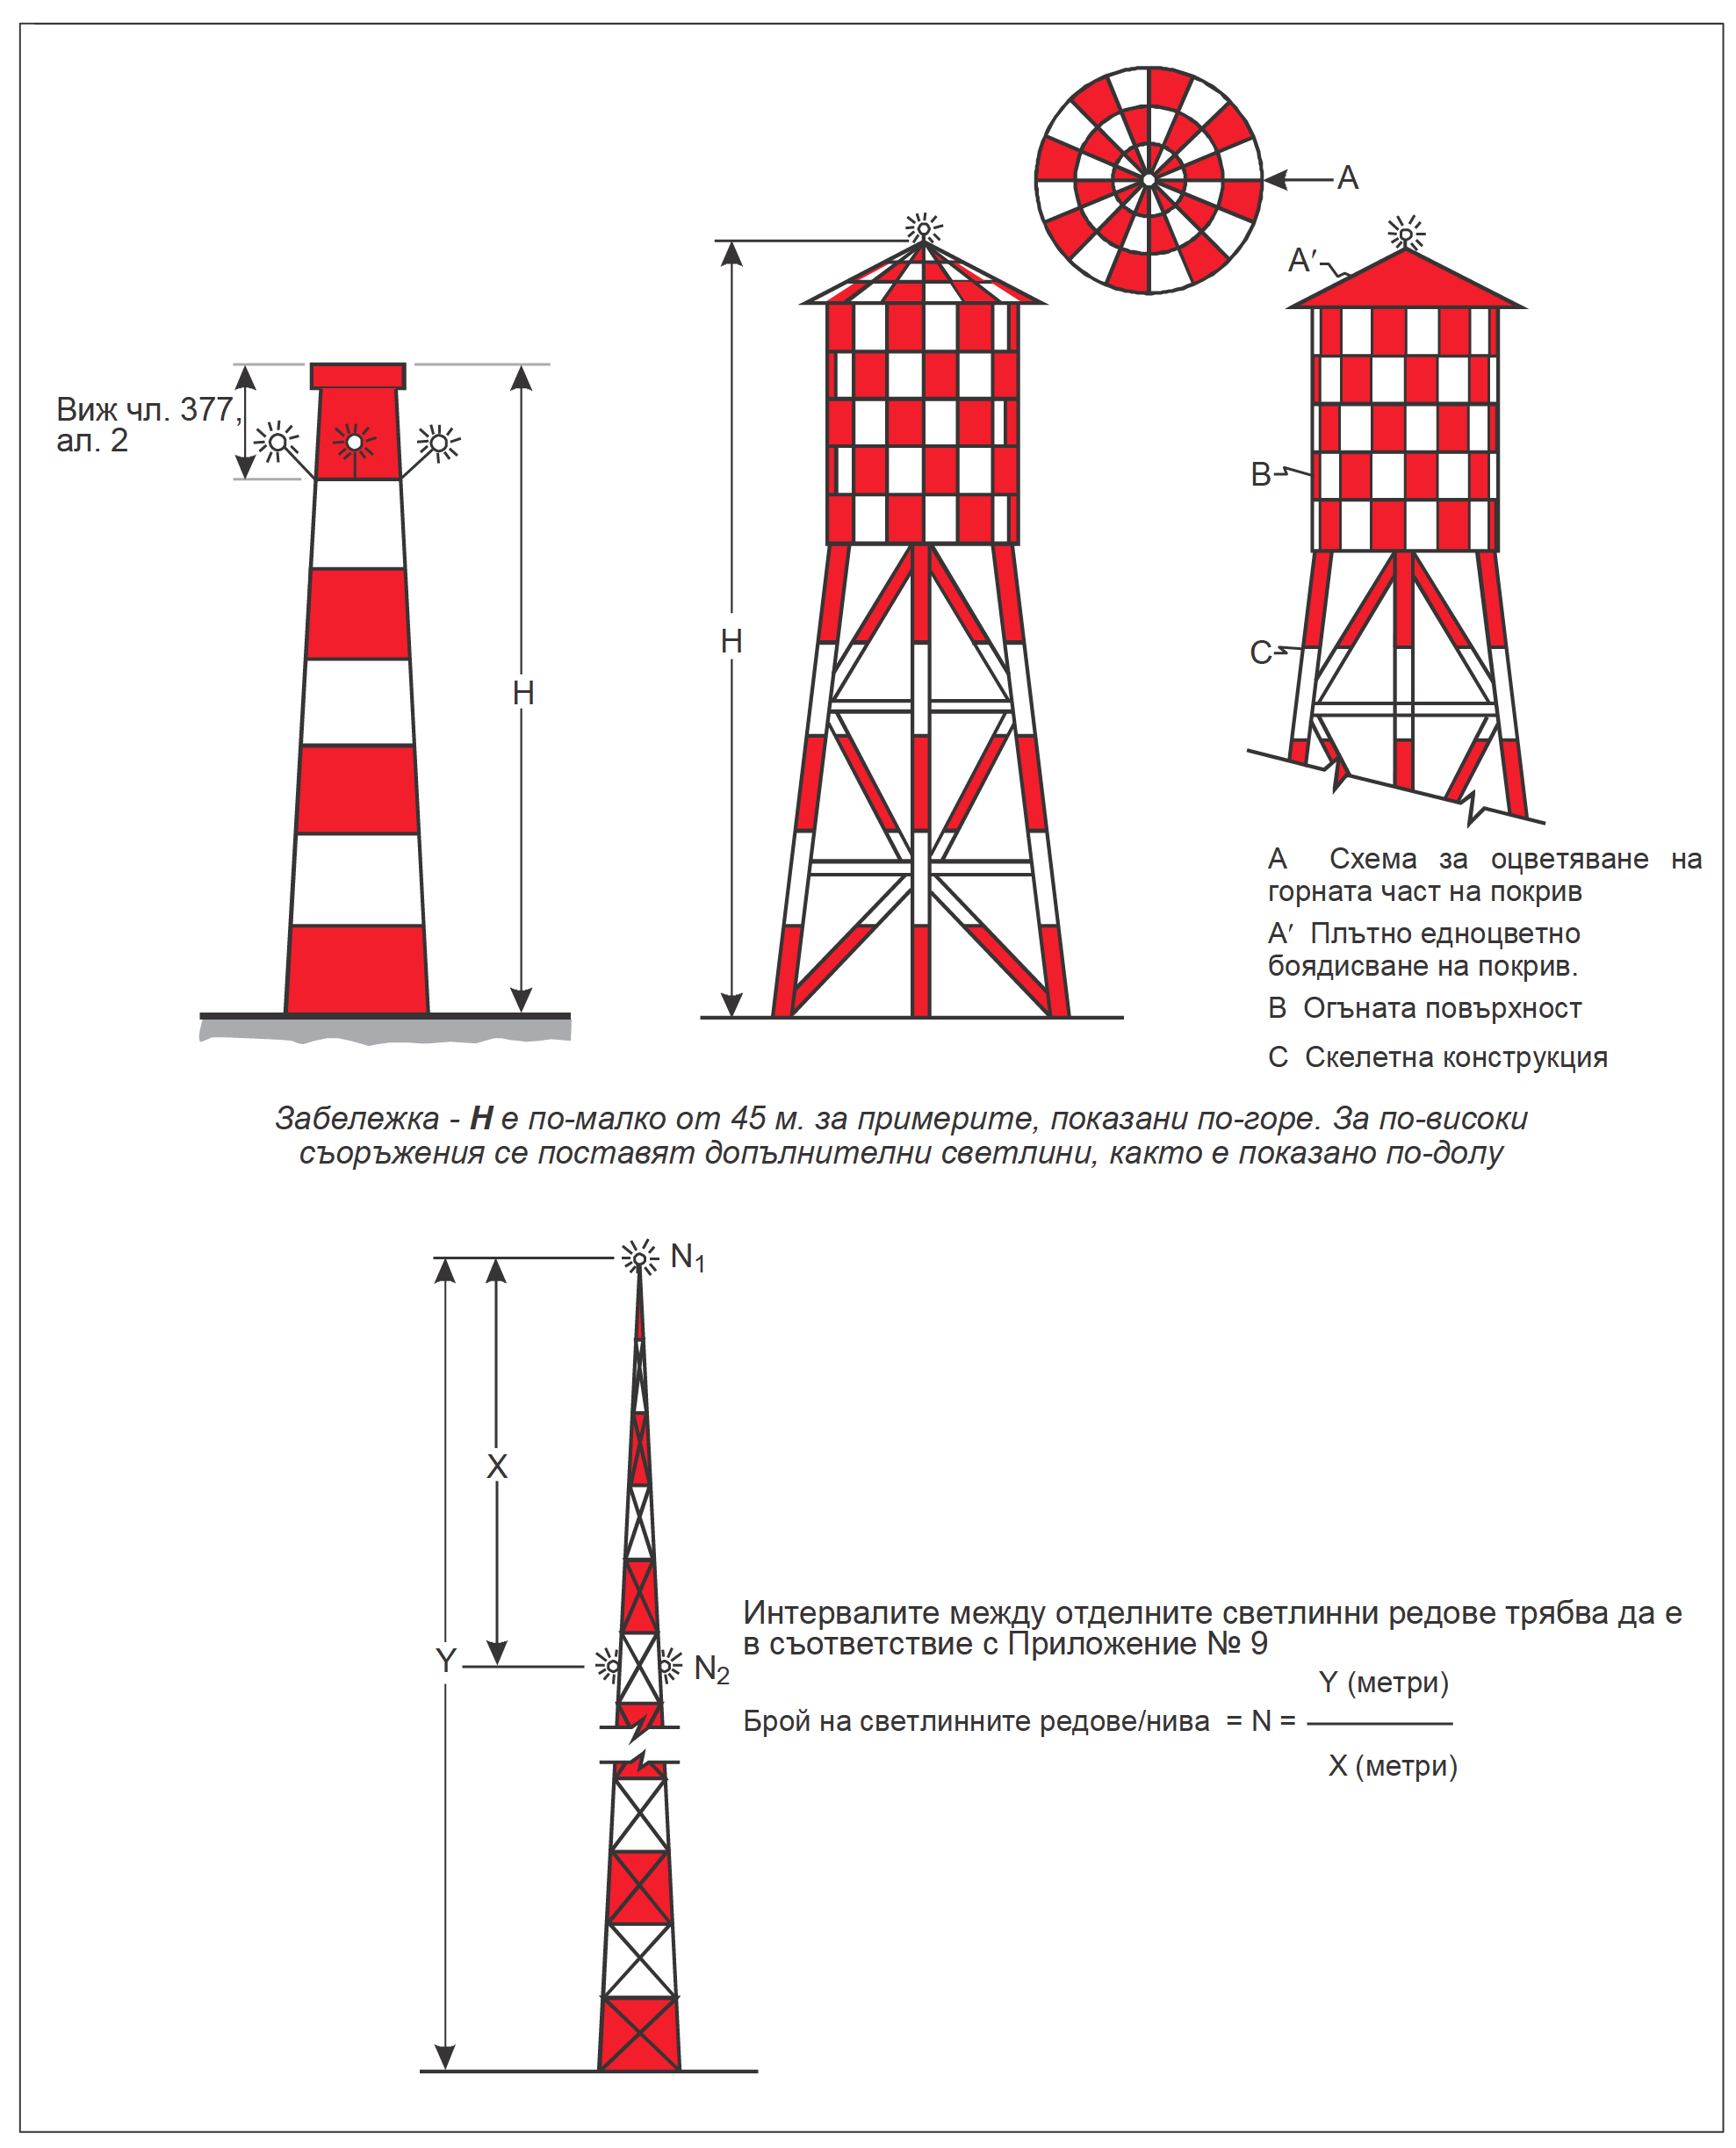

Фиг. 43. Примери за маркировка и светлинно ограждане на високи съоръжения

Чл. 369. (1) Маркер, поставен на висящ колектор, кабел и т.н., има сферична форма с диаметър най-малко 60 сm.
(2) Разстоянието между два съседни маркера или между маркера и опората съответства на диаметъра на маркера и това разстояние не се допуска да превишава 30 m, когато диаметърът на маркера е 60 сm, постепенно увеличавайки се заедно с диаметъра на маркера до 35 m - когато диаметърът на маркера на 80 сm и по-нататък постепенно се увеличава до максималното значение от 40 m - когато диаметърът на маркера е равен най-малко на 130 сm.
(3) Където се намират няколко колектора, кабели и др., маркерът се разполага в точка, която се намира не по-ниско от най-високото ниво на самия колектор.
(4) Маркерите са с един основен цвят, като се спазват следните условия:
1. оранжеви и бeли или червени и бели маркери се поставят така, че да се редуват по цвят;
2. избраният цвят задължително е контрастен по отношение на фона, върху който ще се вижда.

Раздел IV
Употреба на флагове

Чл. 370. (1) Флаговете, използвани за маркиране на обекта, се разполагат около обекта, отгоре или около най-високия му край.
(2) Когато флаговете се използват за маркиране на обекти, имащи голяма дължина, или на групи близко разположени обекти, те се поставят най-малко на всеки 15 m.
(3) Флаговете осигуряват безопасността на обекта, който маркират.
(4) Използваните флагове за маркировка на подвижни обекти имат шахматно оцветяване, като всеки квадрат е със страна не по-малка от 0,9 m, при следните условия:
1. цветовете на флаговете с подобно оцветяване контрастират един с друг и с околния фон;
2. използват се оранжев и бял цвят или червен и бял, които се редуват, с изключение на случаите, когато тези цветове се сливат с фона.
(5) За маркировка на неподвижни обекти се използват оранжеви флагове или състоящи се от две половини с триъгълна форма, едната от които е с оранжев цвят, а другата е бяла, или едната червена, а другата бяла. Флаговете за маркировка имат шахматно оцветяване и размер минимум 0.6 m. от всяка страна
(6) Ако подобни цветове се сливат с фона, се ползват други добре различими цветове.
(7) Цветовете на флаговете с подобно оцветяване контрастират един с друг и с околния фон.
(8) Използват се оранжев и бял цвят или последователно червен и бял, с изключение за случаите, когато тези цветове се сливат с фона.

Глава тридесет и седма
СВЕТЛИННА ИНДИКАЦИЯ НА ОБЕКТИ

Раздел I
Използване на преградни светлини

Чл. 371. (1) Обектите, подлежащи на светлинна индикация, посочени в чл. 355 - 364, се обозначават с преградни светлини с ниска, средна и висока интензивност или комбинация от такива светлини.
(2) Преградните светлини с висока интензивност са предназначени за използване през деня и през нощта, като се предвидят мерки тези светлини да не оказват заслепяващо действие.
Чл. 372. (1) Когато обектът има незначителни хоризонтални размери и височината му над равнището на околната местност е по-малка от 45 m, се използват преградни светлини с ниска интензивност от тип „А“ или тип „В“.
(2) Когато използването на преградни светлини с ниска интензивност от тип „А“ или тип „В“ се окаже нецелесъобразно или когато се изисква специално ранно предупреждение, се използват преградни светлини със средна или висока интензивност.
(3) Преградни светлини с ниска интензивност от тип „С“ се поставят на транспортни средства и други подвижни обекти без ВС.
(4) Преградни светлини с ниска интензивност от тип „D“ се поставят на самолетоводещи автомобили „Follow-me“.
(5) Преградни светлини с ниска интензивност от тип „В“ се използват или поотделно, или в комбинация с преградни светлини със средна интензивност от тип „В“, в съответствие с чл. 373, ал. 1 и 2.
Чл. 373. (1) Там, където обектът има голяма дължина или височината му над равнището на околния терен превишава 45 m, се използват преградни светлини със средна интензивност от тип „А“, „В“ или „С“.
(2) Преградните светлини със средна интензивност от тип „А“ и тип „С“ се използват поотделно, а преградните светлини със средна интензивност от тип „В“ се използват или поотделно, или в комбинация с преградни светлини с ниска интензивност от тип „В“.
(3) Група дървета или сгради се разглеждат като обект, имащ голяма дължина.
Чл. 374. (1) Преградните светлини с висока интензивност от тип „А“ се използват за обозначаване на съществуването на обект, височината на който е над 150 m от равнището на околния терен, и резултатите от авиационно изследване показват, че такива светлини са необходими за разпознаване на обекта през деня.
(2) Преградните светлини с висока интензивност от тип „В“ се използват за обозначаване на наличието на опора на висящи колектори, кабели и т.н., там където:
1. резултатите от авиационно изследване показват, че такива светлини са необходими за различаване наличието на колектори, кабели;
2. се счита за нецелесъобразно да се поставят маркери на колектори, кабели.
Чл. 375. (1) Когато Главна дирекция „Гражданска въздухоплавателна администрация“ установи, че използването на преградни светлини с висока интензивност от тип „А“ или „В“ или на преградни светлини със средна интензивност от тип „А“ може да доведе нощем до заслепяване на пилотите в района на летището (в радиус 10 000 m) или да предизвика съществени екологически проблеми, се поставя сдвоена система за светлинна индикация на препятствията.
(2) В системата по ал. 1 се включват преградните светлини с висока интензивност от тип „А“ или при необходимост - преградни светлини със средна интензивност от тип „А“ за използване денем или при сумрак и преградни светлини със средна интензивност от тип „В“ или „С“ за използване нощем.
Чл. 376. (1) Когато с аеронавигационно проучване, одобрено от ГД „ГВА“, се установи, че използването нощем на преградни светлини с висока интензивност от тип „В“ може да доведе до заслепяване на пилотите в района на летището (в радиус 10 000 m) или да предизвика съществени екологични проблеми, се поставя сдвоена система за светлинна индикация на препятствията.
(2) В системата по ал. 1 се включват преградните светлини с висока интензивност от тип „В“ за използване денем или при сумрак, или при необходимост - преградни светлини със средна интензивност от тип „В“ за използване нощем.
(3) Когато се използват преградни светлини със средна интензивност, те се монтират на нивото на преградните светлини с висока интензивност.
(4) Монтажните ъгли на преградните светлини от тип „В“ с висока интензивност съответстват на стойностите, посочени в Таблица 18.

Раздел II
Разполагане на преградни светлини

Чл. 377. (1) Една или няколко преградни светлини с ниска, средна или висока интензивност се поставят колкото се може по близо до най-високата точка на обекта, като светлините по върха се разполагат така, че да обозначат най-малко точката или края на обекта, имащи най-високо превишение спрямо повърхността, свободна от препятствия.
(2) При светлинна индикация на комин или друго съоръжение с аналогично предназначение светлините на върха се поставят значително по-ниско от най-високата точка на препятствието за намаляване замърсяването от дим и т.н. (вж. фиг. 43 и 44).

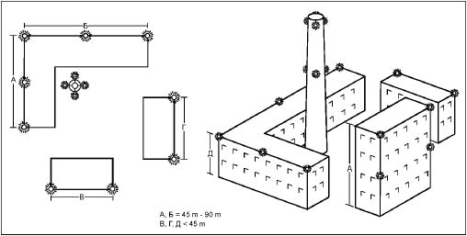

Фиг. 44. Светлинно ограждане на сгради

(3) При наличие на мачта или антена, обозначена с преградни светлини с висока интензивност денем с допълнително устройство, като гръмоотвод или антена с височина над 12 m, когато практически е невъзможно да се постави заградителна светлина с висока интензивност на върха на допълнителното устройство, такава светлина се поставя по възможност в най-високата точка на върха.
(4) На връх, върху който е невъзможно да се постави заграждаща светлина с висока интензивност, тя се разполага по възможност в най-високата точка, а на върха се монтира бяла заграждаща светлина със средна интензивност от тип „А“.
(5) При светлинна индикация на обект, имащ голяма дължина, или на група близко разположени обекти светлините по върха, най-малко в точките или по ръбовете на обектите с най-голямо превишение по отношение на повърхността, свободна от препятствия, се разполагат така, че да може да се определят общите очертания и дължината на обекта при спазване на следните условия:
1. ако два или повече ръба на препятствието се намират на една и съща височина, се маркира ръбът, най-близък до летателната писта;
2. когато се използват светлини с ниска интензивност, надлъжното разстояние между тях не може да превишава 45 m;
3. когато се използват светлини със средна интензивност, надлъжното разстояние между тях не превишава 900 m.
(6) Когато повърхността, свободна от препятствия по ал. 1, има наклон и най-високата точка над повърхността, свободна от препятствия, не е най-високата точка на обекта, се поставят допълнителни преградни светлини на най-високата част на обекта.
(7) Когато обектът е обозначен с преградни светлини със средна интензивност от тип „А“, а най-високата точка на обекта се намира на височина повече от 105 m над равнището на околния терен или над най-високите точки на близко разположените сгради (когато обектът, който се маркира, е заобиколен от сгради), се поставят допълнителни светлини на междинни нива.
(8) Допълнителните междинни светлини по ал. 7 по възможност се разполагат на равни разстояния една от друга между светлините на върха и равнището на земята или равнището на най-високите точки на близко разположените сгради, в зависимост от случая, с интервали не по-големи от 105 m (чл. 373, ал. 1 и 2).
(9) Когато обектът се обозначава с преградни светлини със средна интензивност от тип „В“, а най-високата точка на обекта се намира на височина повече от 45 m над равнището на околния терен или над най-високите точки на близко разположените сгради (когато обектът, който маркираме, е заобиколен от сгради), се поставят допълнителни светлини на междинни нива.
(10) Допълнителните междинни светлини по ал. 9 са преградни с ниска интензивност от тип „В“ и преградни светлини със средна интензивност от тип „В“.
(11) Допълнителните междинни светлини по ал. 9 по възможност се разполагат на равни разстояния една от друга между светлините на върха и равнището на земята или равнището на най-високите точки на близко разположените сгради, в зависимост от случая, с интервали не по-големи от 52 m.
(12) Когато обектът се обозначава с преградни светлини със средна интензивност от тип „С4“, а най-високата точка на обекта се намира на височина повече от 45 m над равнището на околния терен или над най-високите точки на близко разположените сгради (когато обектът, който маркираме, е заобиколен от сгради), се поставят допълнителни светлини на междинни нива.
(13) Допълнителните светлини по ал. 12 по възможност се разполагат на равни разстояния между светлините на върха и равнището на земята или равнището на най-високите точки на близко разположените сгради, в зависимост от случая, с интервали не по-големи от 52 m.
(14) При използване на преградни светлини с висока интензивност от тип „А“, те се разполагат на еднакви интервали, не по-големи от 105 m, между равнището на земята и светлината (светлините) на върха, посочени в ал. 1, освен когато маркираният обект е заобиколен от сгради и когато превишението на най-високите точки на тези сгради може да се използва в качеството на еквивалент на равнището на земята при определяне на броя равнища на светлините.
(15) При използване на преградни светлини с висока интензивност от тип „В“, те се поставят на три равнища:
1. на най-високата точка на кулата (опората);
2. на най-ниското равнище на провисването на кривата на колекторите или кабелите;
3. приблизително по средата между равнищата по т. 1 и 2.
(16) В някои случаи може да се наложи поставянето на светлините по ал. 11 извън опората.
(17) Ъглите на монтиране на преградните светлини с висока интензивност от тип „А“ и „В“ трябва да отговарят на стойностите, дадени в таблица 18.

Таблица 18. Монтажни ъгли за настройка на светлини за препятствия с висок интензитет, монтирани върху препятствия
Височина на осветителното тяло над терена (AGL) |  | Ъгъл на пиковия интензитет на снопа над хоризонтала
По-голяма от | Не повече от
151 |  | 0⁰
122 | 151 | 1⁰
92 | 122 | 2⁰
 | 92 | 3⁰

Чл. 378. (1) Броят и разположението на преградните светлини с ниска, средна или висока интензивност на всяко равнище, подлежащо на маркиране, е такъв, че обектът е обозначен от всички посоки в хоризонтална равнина.
(2) Ако в която и да е посока светлината се засенчва от близко разположени обекти, на този обект се поставят допълнителни светлини и те се разполагат така, че да дават обща представа за обекта, подлежащ на светлинно ограждане.
(3) Преградни светлини не се поставят, ако те не способстват за определяне на общото очертаване на обекта, подлежащ на светлинна индикация.

Раздел III
Преградни светлини с ниска интензивност

Чл. 379. (1) Преградните светлини с ниска интензивност от тип „А“ и „В“, поставени върху неподвижни обекти, са червени с постоянно излъчване на светлина.
(2) Преградните светлини с ниска интензивност от тип „А“ и „В“ трябва да отговарят на техническите изисквания, дадени в таблица 19.
(3) Преградните светлини с ниска интензивност от тип „С“, монтирани на транспортните средства, използвани от аварийната служба или службите за безопасност, са мигащи със син цвят, а поставените на други транспортни средства - мигащи с жълт цвят.
(4) Преградните светлини с ниска интензивност от тип „D“, монтирани на самолетоводещите автомобили, са мигащи с жълт цвят.
(5) Преградните светлини с ниска интензивност от типове „С“ и „D“ трябва да отговарят на техническите изисквания по таблица 19.
(6) Преградните светлини с ниска интензивност върху обекти с ограничена подвижност, като пътническите телескопични ръкави, са червени светлини с постоянно светене, като интензивността им трябва да е достатъчна за осигуряване на тяхната забележимост с отчитане на интензивността на съседните светлини и общите равнища на осветеност, на фона на които се наблюдават.
(7) Преградните светлини с ниска интензивност върху обекти с ограничена подвижност трябва да отговарят на техническите изисквания към заградителните светлини с ниска интензивност от тип „А“ по таблица 19.

Раздел IV
Преградни светлини със средна интензивност

Чл. 380. (1) Преградните светлини със средна интензивност от тип „А“ са бели мигащи; светлините от тип „В“ са червени мигащи, а светлините от тип „С“ - червени с постоянно светене.
(2) Преградните светлини със средна интензивност от типове „А“, „В“ и „С“ е необходимо да отговарят на техническите изисквания, дадени в таблица 19.
(3) Разположените върху обекта преградни светлини със средна интензивност от типове „А“ и „В“ задължително мигат едновременно.

Раздел V
Преградни светлини с висока интензивност

Чл. 381. (1) Преградните светлини с висока интензивност от типове „А“ и „В“ са бели мигащи светлини.
(2) Преградните светлини с висока интензивност от типове „А“ и „В“ е необходимо да отговарят на техническите изисквания по таблица 19.
(3) Поставените върху обекта преградни светлини с висока интензивност от типа „А“ задължително мигат едновременно.
(4) Поставените върху кула (стълб, опора) преградни светлини с висока интензивност от типа „В“ мигат последователно - първо блясва средната светлина, след това светлината, поставена на върха, и последна - светлината, разположена в основата на опората. Интервалите между проблясъците са съответно:
1. между средна и горна светлина - 1/13 част от общия цикъл;
2. между горна и долна светлина - 2/13 части от общия цикъл;
3. между долна и средна светлина - 10/13 части от общия цикъл.

Таблица 19. Характеристики на светлините за препятствия

1 | 2 | 3 | 4 | 5 | 6 |  | 7
Тип светлина | Цвят | Тип на сигнала/мигане | Максимален интензитет (cd) при дадена осветеност на фона (b) |  |  |  | Таблица  за  разпреде-ление на светлината
 |  |  | Ден  (над 500 cd/m²) | Здрач  (50-500 cd/m²) |  | Нощ (по-малко от 50 cd/m²
Нисък интензитет от тип „А“  (неподвижно препятствие) | червен | непрекъснато излъчване | N/A | N/A |  | 10 | Таблица 20
Нисък интензитет от тип „В“  (подвижно препятствие) | червен | непрекъснато излъчване | N/A | N/A |  | 32 | Таблица 20
Нисък интензитет от тип „С“  (подвижно препятствие) | жълт/син  (а) | мигаща  (60-90 fpm) | N/A | 40 |  | 40 | Таблица 20
Нисък интензитет от тип „D“  (автомобил  „follow-me“) | жълт | мигаща  (60-90 fpm) | N/A | 200 |  | 200 | Таблица 20
Нисък интензитет от тип „Е“ | червен | мигаща  (c) | N/A | N/A |  | 32 | Таблица 20. (B)
Среден интензитет от тип „А“ | бял | мигаща  (20-60 fpm) | 20 000 | 20 000 |  | 2000 | Таблица 21
Среден интензитет от тип „В“ | червен | мигаща  (20-60 fpm) | N/A | N/A |  | 2000 | Таблица 21
Среден интензитет от тип „С“ | червен | непрекъснато излъчване | N/A | N/A |  | 2000 | Таблица 21
Висок интензитет от тип „А“ | бял | мигаща  (40-60 fpm) | 200 000 | 20 000 |  | 2000 | Таблица 21
Висок интензитет от тип „В“ | бял | мигаща  (40-60 fpm) | 100 000 | 20 000 |  | 2000 | Таблица 21
a) преградните светлини с ниска интензивност от тип „С“, инсталирани на превозните средства, използвани от службите за спешна помощ или сигурност, са сини мигащи светлини, а светлините, инсталирани на други превозни средства, са жълти мигащи светлини.
b) честотата на мигане на светлините на вятърните турбини е същата както за преградните светлини на гондолата.

Таблица 20. Разпределение на светлината за преградни светлини с ниска интензивност

 | Минимална интензивност  (a) | Максимална интензивност  (a) | Разсейване на лъча по вертикала  (f)
 |  |  | Минимален ъгъл на разсейване на лъча | Интензивност
Тип „А“ | 10 cd (b) | N/A | 10⁰ | 5 cd
Тип „B“ | 32 cd (b) | N /A | 10⁰ | 16 cd
Тип „C“ | 40 cd (b) | 400 cd | 12⁰ (d) | 20 cd
Тип „D“ | 200 cd (c) | 400 cd | N/A (e) | N/A
a) 360° по хоризонтала. За мигащи светлини под интензивност се разбира ефективната интензивност.
b) Между 2 и 10° по вертикала. Вертикалните ъгли на елевация се определят спрямо хоризонтална равнина, ако светлината е разположена на равнището на повърхността.
c) Между 2 и 20° по вертикала. Вертикалните ъгли на елевация се определят спрямо хоризонтална равнина, ако светлината е разположена на равнището на повърхността.
d) Пиковата интензивност трябва да се достига при вертикален ъгъл приблизително 2.5°.
e) Пиковата интензивност трябва да се достига при вертикален ъгъл приблизително 17°.
f) Ъгълът на разсейване на лъча се определя като ъгъл между хоризонталната равнина и посоките, за които стойностите на интензитета надвишават посочените в колоната „Интензивност“.

Таблица 21. Разпределение на светлината за предпазните светлини със средна и висока интензивност съгласно еталонните показатели за интензивност в
таблица 19
Ета-лонна  интен-зив-ност | Минимални изисквания |  |  |  |  | Препоръка
 | Ъгъл на елевация по вертикала (b) |  |  | Вертикален ъгъл на разсейване на лъча  (c) |  | Ъгъл на елевация по вертикала (b) |  |  | Вертикален ъгъл на разсейване на лъча  (c)
 | 0⁰ |  | -1⁰ |  |  | 0⁰ | -1⁰ | -10⁰
 | Мини-мална средна интен-зивност  (а) | Мини-мална интен-зивност  (а) | Мини-мална интен-зивност  (а) | Мини-мален ъгъл на разсей-ване на лъча | Интен-зивност  (a) | Макси-мална интен-зивност  (a) | Макс-имална интен-зивност  (a) | Макси-мална интен-зивност  (a) | Максимален ъгъл на разсей-ване на лъча | Интен-зивност  (a)
200000 | 200 000 | 150 000 | 75 000 | 3⁰ | 75 000 | 25 000 | 112 500 | 7500 | 7⁰ | 75 000
100000 | 100 000 | 75 000 | 37 500 | 3⁰ | 37 500 | 125 000 | 56 250 | 3750 | 7⁰ | 37 500
20000 | 20 000 | 15 000 | 7500 | 3⁰ | 7500 | 25 000 | 11 250 | 750 | N/A | N/A
2000 | 2000 | 1500 | 750 | 3⁰ | 750 | 2500 | 1125 | 75 | N/A | N/A
Забележка. 1. Препоръчителните хоризонтални ъгли на разсейване не са взети под внимание в тази таблица. Съгласно изискванията на чл. 378, зоната на покритие на осветлението за препятствия трябва да бъде 360°. Следователно броят на светлините, необходим за изпълнение на това изискване, ще зависи от хоризонталните ъгли на разсейване на всяка светлина, както и от формата на препятствието. По този начин при по-малки ъгли на разсейване ще са необходими повече светлини.
a) 360° по хоризонтала. Всички показатели за интензивност са изразени в кандели. За мигащите светлини под интензивност се разбира ефективната интензивност.
b) Ъглите на елевация по вертикала се определят спрямо хоризонтална равнина, ако светлинния източник е разположен на повърхността.
c) Ъгълът на разсейване на лъча се определя като ъгъл между хоризонталната равнина и направленията, за които стойността на интензитета надвишава посочените в колоната „Интензивност“
2. В определени конфигурации и аеронавигационно проучване, одобрено от ГД „ГВА“, може да се наложи увеличаване на ъгъла на разсейване на лъча.

Глава тридесет и осма
МАРКИРАНЕ И СВЕТЛИННА ИНДИКАЦИЯ НА ВЯТЪРНИ ЕЛЕКТРОГЕНЕРАТОРИ

Раздел I
Общи положения

Чл. 382. Вятърните електрогенератори се индикират светлинно и/или маркират, ако е установено, че представляват препятствие.

Раздел II
Маркировка

Чл. 383. Витлата на роторите, корпусите и 2/3 от горната част на кулите на вятърните електрогенератори следва да бъдат боядисани в бял цвят, освен ако аеронавигационно проучване не сочи нуждата от друго маркиране/светлинно индикиране на обекта.

Раздел III
Светлинна индикация

Чл. 384. (1) При светлинно индикиране се използват преградни светлини със средна интензивност за обозначаване на препятствия.
(2) Вятърен електрогенераторен парк, т.е. група от два или повече вятърни електрогенератори, се разглежда като обширен обект и преградните светлини е необходимо да бъдат инсталирани така, че:
а) да се очертава периметърът на вятърния електрогенераторен парк;
б) да се спазва максималното разстояние между преградните светлини по периметъра в съответствие с чл. 377 , ал. 5, освен ако е направено конкретно проучване, показващо, че може да се разполагат на по-голямо разстояние;
в) ако се използват мигащи преградни светлини, е необходимо те да мигат едновременно;
г) ако в рамките на вятърния електрогенераторен парк има значително по-високи вятърни турбини, те също е необходимо да бъдат светлинно индикирани, където и да са разположени.
(3) Преградните светлини за обозначаване на препятствия се инсталират на корпуса по такъв начин, че да осигуряват безпрепятствена видимост за въздухоплавателните средства, приближаващи се от която и да е посока.

ДЯЛ СЕДМИ
ДРУГИ ВИЗУАЛНИ СРЕДСТВА

Глава тридесет и девета
ВИЗУАЛНИ СРЕДCТВА ЗА МАРКИРАНЕ НА УЧАСТЪЦИ ЗА ОГРАНИЧЕНО ПОЛЗВАНЕ

Раздел I
Затворени за движение ПИК и ПР или техни отделни участъци

Чл. 385. (1) Върху ПИК и ПР или техни отделни участъци, постоянно затворени за движение на всички ВС, се поставя маркировка, показваща тяхното затваряне за движение.
(2) Върху ПИК и ПР или техни отделни участъци, временно затворени за движение, се поставя маркировка, показваща тяхното затваряне за движение.
(3) Маркировка може да не се поставя в случаите, когато ПИК и ПР са затворени за кратко време и доставчикът на аеронавигационно обслужване е изпратил съответните предупреждения.
Чл. 386. (1) Маркировката за затварянето на ПИК се нанася на всеки край на ПИК или на неин отделен участък, обявен за затворен, като допълнителната маркировка се нанася по такъв начин, че максималният интервал между знаците да не надхвърля 300 m.
(2) Маркировката на ПР, показваща нейното затваряне, се нанася най-малко на всеки край на ПР или на отделен неин участък, затворен за движение.
Чл. 387. (1) Маркировката за затваряне на ПИК и ПР е с вид и размери, показани на фиг. 45.
(2) Маркировката е бяла, когато се нанася върху ПИК, и жълта, когато се нанася върху ПР.
(3) Ако зоната е временно затворена, могат да се използват за маркиране разрушаващи се бариери или маркировъчни знаци, за които са използвани различни по цвят материали или други подходящи средства.
(4) Когато ПИК, ПР или техни отделни участъци са постоянно затворени за движение, цялата нормална маркировка се отстранява.
Чл. 388. (1) Светлосигналните средства на затворени за движение ПИК, ПР или техни отделни участъци се изключват освен в случаите, когато тяхното включване е необходимо за техническото обслужване.
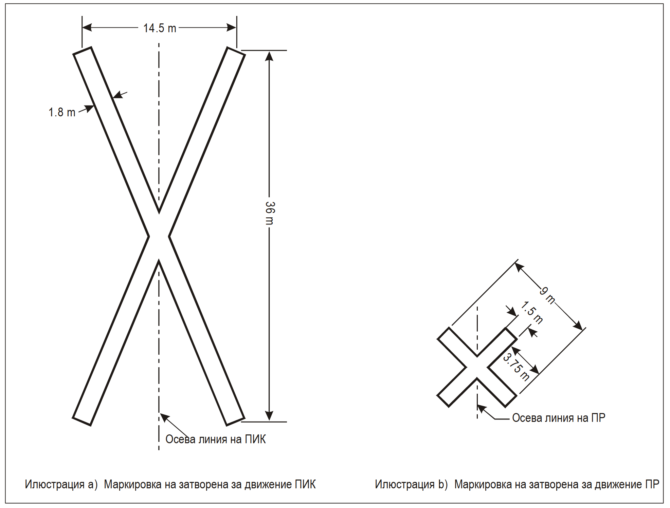

Фиг. 45. Маркировка на затворени за движение ПИК и ПР

(2) Когато затворена за движение ПИК, ПР или техен отделен участък се пресича с действаща ПИК или ПР, използвана нощно време, знаците за маркировка, предупреждаващи за тяхното затваряне, се допълват със светлини съгласно чл. 398, ал. 1 и 2, които се разполагат напречно на входа на затворения участък и са на интервал не по-голям от 3 m.

Раздел II
Неносещи повърхности

Чл. 389. Страничните ивици за безопасност на ПР, площадките за обратен завой, местата за изчакване и пероните, а също и другите неносещи повърхности, трудноразличими от носещите повърхности, по които ВС движейки се може да бъде повредено, се отделят от носещата повърхност чрез нанасяне на странична маркировъчна линия за рулиране съгласно чл. 145.
Чл. 390. Страничната маркировъчна линия за рулиране се нанася по края на носещата настилка, като външната страна на маркировъчната линия приблизително съвпада с края на носещата настилка.
Чл. 391. Страничната маркировъчна линия за рулиране се състои от две непрекъснати линии от по 15 сm широчина с интервал между тях 15 сm от същия цвят като маркировката на осевата линия на ПР.

Раздел III
Участък пред прага на ПИК

Чл. 392. Ако изкуствената настилка, намираща се на участъка пред прага на ПИК, е непригодна за нормалното движение на ВС и дължината на този участък е по-голяма от 60 m, по цялата му дължина се нанасят маркировъчни знаци от типа „рибена кост“.
Чл. 393. Маркировъчният знак от тип „рибена кост“ се разполага с върха по посока на направлението на ПИК и се нанася, както е показано на фиг. 46.

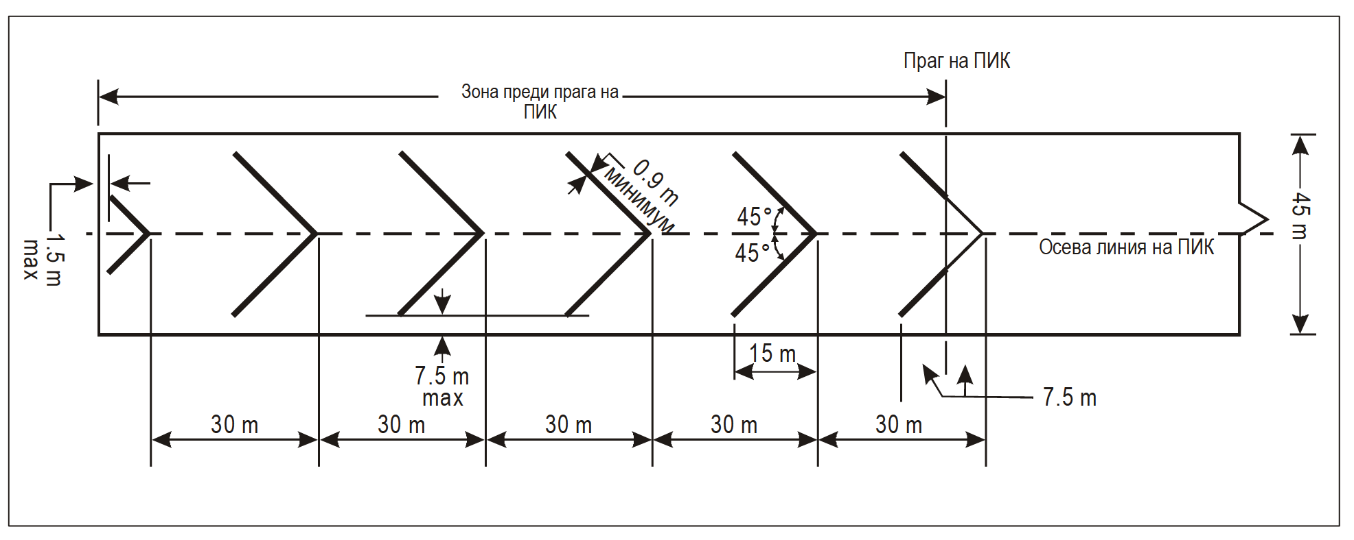

Фиг. 46. Маркировка на зоната пред прага на ПИК

Чл. 394. Маркировъчният знак от тип „рибена кост“ е с ярък цвят, по възможност жълт и в контраст с цвета на маркировката на ПИК, като широчината му е не по-малка от 0,9 m.

Раздел IV
Участъци, непригодни за използване

Чл. 395. (1) Маркерите, предупреждаващи за неизползваеми участъци, се използват тогава, когато който и да е участък от ПР, перона или място за изчакване става непригоден за движение на ВС, но все пак съществува възможност за безопасно заобикаляне на този участък.
(2) През нощта участъците от работната площ, непригодни за движение, се обозначават чрез светлини, предупреждаващи за непригодността им за използване.
(3) Маркерите и светлините, предупреждаващи за непригодността за използване на участъците, се използват за оповестяване на пилотите за дупки в настилката на ПР или перона или например за отбелязване на участък от настилката на перон, който се ремонтира.
(4) Маркерите и светлините по ал. 3 не се използват нито на ПИК при излизане от строя на някоя нейна част, нито на ПР, когато значителна част от широчината й става непригодна за движение.
(5) В случаите по ал. 4 ПИК или ПР се затварят за движение.
Чл. 396. Маркерите и светлините, предупреждаващи за непригодни за използване участъци, се разполагат достатъчно близко един от друг така, че да очертаят участъка, непригоден за движение.

Раздел V
Маркери за непригодни за използване участъци

Чл. 397. Маркерите, предупреждаващи за непригодността за използване на които и да е участъци, са видимо възвишаващи се приспособления, като например флагчета, конуси или маркерни щитове.

Раздел VI
Светлини за непригодни за използване участъци

Чл. 398. (1) Светлината, предупреждаваща за непригодността за използване на участъците, е с червен цвят с непрекъснато излъчване и е необходимо да бъде с достатъчна интензивност, която да позволява да се открои от заобикалящите я светлини и от общия осветен фон.
(2) Силата на светлината не може да бъде по-малка от 10 cd.

Раздел VII
Конуси за непригодни за използване участъци

Чл. 399. Конусът, предупреждаващ за непригодността за използване на участъците, е с височина най-малко 0,5 m и е оцветен в червен, оранжев или жълт цвят, или в който и да е от тези цветове, комбиниран с бял цвят.

Раздел VIII
Флагчета за непригодни за използване участъци

Чл. 400. Флагчето, предупреждаващо за непригодни за използване участъци, е с форма на квадрат със страна най-малко 0,5 m и е оцветено в червен, оранжев или жълт цвят или в който и да е от тези цветове, комбиниран с бял цвят.

Раздел IX
Маркерни щитове за непригодни за използване участъци

Чл. 401. Маркерният щит, предупреждаващ за непригодност за използване на участъците, е с височина не по-малка от 0,5 m, дължина най-малко 0,9 m с редуващи се червени и бели или оранжеви и бели вертикални линии.

ЧАСТ ТРЕТА
ЕЛЕКТРИЧЕСКИ СИСТЕМИ

Глава четиридесета
ИЗТОЧНИК ЗА ЕЛЕКТРОСНАБДЯВАНЕ НА АЕРОНАВИГАЦИОННИ СЪОРЪЖЕНИЯ

Раздел I
Общи положения

Чл. 402. На летищата се изгражда система за електрическо захранване за безопасно функциониране на аеронавигационните системи и се осигурява адекватен основен източник на електрозахранване.
Чл. 403. На летищата трябва да има подходящо първично електрозахранване за безопасното функциониране на аеронавигационните съоръжения и гарантиране на безопасността на операциите.
Чл. 404. (1) Системата за електрическо захранване може да включва връзки към един или повече външни източници на електрическото захранване, един или повече локални генератори и към електропреносната мрежа, включително трансформатори и превключвачи.
(2) Останалите летищни съоръжения, захранвани от същата система, е необходимо да бъдат взети предвид при планирането на електрическата система на летищата.
Чл. 405. Проектирането и изпълнението на електрическите мрежи за визуална и радионавигация на летище следва да са такива, че при авария пилотът да не получава неадекватни визуални и невизуални сигнали или подвеждаща информация.
Чл. 406. (1) На летището се осигурява резервен източник за електрозахранване най-малко на следните летищни средства:
1. сигнален прожектор и минимално светлинно оборудване, необходими за изпълнение на задълженията на персонала на доставчика на аеронавигационно обслужване;
2. всички преградни светлини, които според ГД „ГВА“ са необходими за осигуряване на безопасна експлоатация на ВС;
3. светлини на подхода, светлини на ПИК и светлини на ПР, както са посочени в чл. 411;
4. метеорологично оборудване;
5. основно осветление за целите на сигурността, ако то е предвидено в съответствие с чл. 422;
6. основно оборудване и средства, предназначени за службите, отговарящи за аварийните мероприятия на летището;
7. прожекторно осветление на определена изолирана местостоянка на ВС, ако това е предвидено в съответствие с чл. 288;
8. перонно осветление на райони, в които пътници преминават пеша.
(2) Минималното светлинно оборудване по ал. 1, т. 1 може да бъде осигурено и с други средства освен електрическите.
Чл. 407. Източниците на електроснабдяване към средствата, за които е необходимо да се предвиди резервно захранване, се включват по такъв начин, че тези средства автоматично да се включват към резервните източници при отказ на работния източник на захранване.
Чл. 408. (1) Периодът между отказа на работния източник на захранване и пълното възстановяване на работата на оборудването по чл. 406, ал. 1 и не може да е повече от 2 min.
(2) За визуалните средства, предназначени за ПИК, оборудвана за неточен подход за кацане, за точен подход за кацане, и към ПИК, предназначена за излитане, се прилагат изискванията, предвидени в таблица 22, като максимално време за превключване.
(3) Когато е възможно, периодът на отказ на електрозахранването се съкращава до по-малко от 30 s.
Чл. 409. За резервни източници за електрозахранване, инсталирани след 4 ноември 1999 г., електрозахранването на съоръженията, които е необходимо да са осигурени с резервен източник за електрозахранване, е необходимо да е изпълнено така, че да отговаря на изискванията, посочени в таблица 22, за максимално време за превключване.
Чл. 410. Като резервни източници на захранване се използват:
- независима енергосистема, снабдяваща с електроенергия летищните служби през автономна подстанция, и самостоятелна кабелна линия, прокарана отделно от работната кабелна линия с цел намаляване на вероятността за едновременно излизане от строя на работния източник на захранване и независимата система на захранване;
- резервни електроагрегати - електрогенератори, акумулатори и т.н., които могат да служат като източници за електроенергия.

Таблица 22
Изисквания към резервното захранване
(Виж чл. 408, ал. 1 и 2)

ПИК | Осветителни средства, максимално изискващи захранване | Максимално време за превключване, секунди
Неинструментална | Визуални индикатори за наклона на подхода за кацане (а) | чл. 408, ал. 1 и 2
 | Странични светлини на  ПИК (б) | и чл. 411, ал. 1
 | Праг на пистата (б)
 | Край на пистата (б)
 | Препятствие (а)
Без точен подход | Светлинна система на подхода за кацане | 15
 | Визуални индикатори за наклона на подхода за кацане (а, г) | 15
 | Странични светлини на ПИК (г) | 15
 | Праг на пистата (г) | 15
 | Край на пистата | 15
 | Препятствие (а) | 15
С точен подход категория I | Светлинна система на подхода за кацане | 15
 | Странични светлини на ПИК (г) | 15
 | Визуални индикатори за наклона на подхода за кацане (а, г) | 15
 | Праг на пистата (г) | 15
 | Край на пистата | 15
 | Основен път за рулиране (а) | 15
 | Препятствие (а) | 15
С точен подход категория II/III | Светлинна система на подхода за кацане на първите 300 m от прага на ПИК | 1
 | Допълнителни светлинни барети на подхода за кацане | 15
 | Препятствие (а) | 15
 | Странични светлини на ПИК | 15
 | Праг на пистата | 1
 | Край на пистата | 1
 | Осева линия на пистата | 1
 | Зона на кацане на пистата | 1
 | Всички светлинни „СТОП“ линии | 1
 | Основен път за рулиране | 15
Писта за излитане при далечина на видимост на пистата под 800 m | Странични светлини на ПИК | 15 (в)
 | Край на пистата | 1
 | Осева линия на пистата | 1
 | Всички светлинни „СТОП“ линии | 1
 | Основен път за рулиране (а) | 15
 | Препятствие (а) | 15

Забележка:
а) Снабдени с резервно захранване, когато работата им е съществена за безопасността на полетите.
б) Виж чл. 166 относно използването на аварийно осветление.
в) Една секунда, ако няма светлини по осевата линия на пистата.
г) Една секунда, ако подходът е над опасен или много стръмен терен.

Раздел II
Визуални средства

Чл. 411. (1) На летище, където основната ПИК не е оборудвана, се осигурява резервен източник на захранване, отговарящ на изискванията на чл. 408, ал. 1 и ал. 2, освен когато не се предвижда резервен източник на захранване за визуалните средства, тъй като в съответствие с изискванията за аварийна светлосигнална система по чл. 166 се предвижда система от аварийни светлини, която може да бъде стартирана до 15 мин.
(2) На летища, където основната ПИК е оборудвана за неточен подход за кацане, се осигурява резервен източник на захранване, отговарящ на изискванията на таблица 22, освен когато няма необходимост от резервен източник на захранване за визуалните средства за повече от една ПИК, оборудвана за неточен подход за кацане.
(3) На ПИК, оборудвана за точен подход за кацане, се предвижда резервен източник на захранване, отговарящ на изискванията на таблица 22, по съответната категория.
(4) Източниците на електрозахранване към тези средства, за които е необходимо да се предвиди резервно захранване, се включват по такъв начин, че те автоматично се включват към резервните източници при отказ на работния източник на захранване.
(5) За ПИК, предназначена за излитане в условия на хоризонтална видимост, по-малка от 800 m, се предвижда резервен източник на захранване, отговарящ на изискванията в таблица 22.

Глава четиридесет и първа
ПРОЕКТИРАНЕ НА ЕЛЕКТРИЧЕСКИ СИСТЕМИ

Чл. 412. За ПИК, предназначена за използване в условия на хоризонтална видимост на ПИК, по-малка от 550 m, електрическите системи на източника на захранване, на светлинното оборудване и на контролните устройства на светлинните системи, посочени в таблица 22, се проектират по начин, че при авариране на оборудването пилотът да не губи визуален контакт с ориентирите или да не получава подвеждаща информация.
Чл. 413. На летище, оборудвано с резервен източник на захранване с използване на дублиращи линии за осигуряване на необходимото равнище на готовност и независимост, източниците следва да бъдат разделени и без взаимно блокиране.
Чл. 414. Ако ПИК като част от стандартния маршрут за рулиране се осигурява със светлинните системи както за ПИК и ПР, дадените системи следва взаимно да се блокират, за да се изключи възможността за едновременна експлоатация на двете светлинни системи.

Глава четиридесет и втора
МОНИТОРИНГ

Чл. 415. (1) За осигуряване на надеждността на светлинната система се използва система за контрол върху работата на визуалните средства.
(2) Контролът по ал. 1 се осъществява от съответната техническа служба.
Чл. 416. (1) Ако за целите на управлението на движението на ВС се използват светлинни системи, контролът върху тези системи се осъществява чрез автоматични средства, за да се осигури незабавна индикация за тези откази, които могат да окажат влияние върху осигуряване на функциите на управлението.
(2) Информацията по ал. 1 е необходимо автоматично да се подава в органа за ОВД.
(3) При промяна на оперативния статус на светлините, индикацията за „стоп“ линия на място за изчакване за ПИК е необходимо да е до 2 секунди, а за всички останали визуални средства до 5 секунди.
Чл. 417. (1) На ПИК, предназначена за използване в условия на хоризонтална видимост, по-малка от 550 m, се осъществява контрол върху светлинните системи, посочени в таблица 22, с цел незабавна индикация, когато равнището на експлоатационната надеждност на всеки елемент спадне под минималното равнище съгласно чл. 517 - 521.
(2) Тази информация незабавно се предава в центъра за техническо обслужване.
Чл. 418. (1) На ПИК, предназначена за използване в условия на хоризонтална видимост, по-малка от 550 m, контролът върху светлинните системи, посочени в таблица 22, се осъществява чрез автоматични средства с цел осигуряване на незабавна индикация, когато равнището на експлоатационната надеждност на всеки елемент спадне под минималното равнище, под което не може да се осъществяват полети.
(2) Информацията по ал. 1 автоматично се предава на доставчика на аеронавигационно обслужване чрез средствата, посочени в ал. 1.

ЧАСТ ЧЕТВЪРТА
ОПЕРАТИВНИ СЛУЖБИ НА ЛЕТИЩЕТО, ОБОРУДВАНЕ И СЪОРЪЖЕНИЯ И ТЕХНИЧЕСКО ОБСЛУЖВАНЕ

Глава четиридесет и трета
ОГРАДИ

Чл. 419. (1) На летището се поставят огради или други подходящи бариери с цел да се:
1. избегне случаен или умишлен достъп на неупълномощени (странични) лица в зоната на летището, затворена за публичен достъп;
2. предотврати достъпът до работната площ на големи животни, опасни за ВС.
(2) На летище за обществено ползване височината на оградата по ал. 1 е най-малко 2,44 m.
(3) Огради или други заграждения се поставят около канализационните шахти, водостоци, тунелите и др., където достъпът е забранен.
(4) За ограничаване достъпа на странични лица до ПИК и ПР, преминаващи над обществени пътища, се вземат специални мерки.
(5) За предотвратяване на случайно или умишлено появяване на странични лица на местата с наземното оборудване и средства, извън границите на летището, имащи голямо значение за безопасността на гражданското въздухоплаване, се вземат специални мерки.
Чл. 420. (1) Оградата или бариерата се монтира по такъв начин, че да отделя публично достъпните места от работната площ и другите зони и средства на летището.
(2) При необходимост от засилване на мерките за безопасност от двете страни на оградата или бариерата се оставя ивица свободно пространство, което улеснява работата на сътрудниците от охраната, занимаващи се с патрулиране, и затруднява преодоляването на оградата от странични лица.
(3) Задължително е изграждането на околовръстен път от вътрешната страна на загражденията на летището, предназначен за използване както от техническия персонал, така и от сътрудниците по безопасността, занимаващи се с патрулиране.
Чл. 421. (1) За летища по чл. 43, ал. 2, т. 2 от Закона за гражданското въздухоплаване (ЗГВ) − международни летища за обслужване на авиация с общо предназначение, ГД „ГВА“ одобрява изисквания по отношение ограждането на летището съгласно Регламент (ЕС) № 139/2014, когато са спазени следните условия:
1. пистата за излитане и кацане на летището не е оборудвана, т.е. не е предназначена за ВС, изпълняващи подход за кацане по прибори;
2. на летището е въведено ограничение за излитане и кацане само на самолети с максимална излетна маса под 5700 kg;
3. в Ръководството за управление и експлоатация на летището, операторът или собственикът на летището е посочил алтернативни начини за осигуряване на целите на чл. 419, ал. 1;
4. на местостоянките за паркиране и наземно обслужване на самолетите са осигурени с необходимите мерки за постигане на целите на чл. 419, ал. 1.
(2) При условията на ал. 1 ГД „ГВА“ може да даде разрешение да не се изгражда периметрова ограда, а когато на летище по чл. 43, ал. 2, т. 2 от ЗГВ се изгражда периметрова ограда, тя не може да е по-ниска от 1.5 m и е от метална мрежа с дебелина не по-малка от 2 mm.
(3) На летище по чл. 43, ал. 2, т. 3 и т. 4 от ЗГВ с одобрение на ГД „ГВА“ може да не се изгражда периметрова ограда или околовръстен път, когато:
1. са спазени условията по ал. 1, т. 1 - 4;
2. на летището са осигурени подходящо подготвени участъци, позволяващи придвижване на персонала до всяка зона на летището за провеждане на аварийно-спасителни дейности, техническо поддържане на летището и мероприятия по безопасността и сигурността.
Глава четиридесет и четвърта
ОСВЕТЛЕНИЕ ЗА ЦЕЛИТЕ НА СИГУРНОСТТА

Чл. 422. (1) От гледна точка на сигурността монтираните на летищата огради или други бариери, предназначени за гарантиране на защита на гражданските летища, и техните средства се осветяват с необходимото минимално осветление.
(2) Когато е необходимо, се предвижда поставяне на светлини за осветяване на територията от двете страни на оградата или бариерата, в частност в местата за достъп.

Глава четиридесет и пета
ПРОЕКТИРАНЕ НА ЛЕТИЩА, РАЗПОЛАГАНЕ И МОНТАЖ НА ОБОРУДВАНЕ В
ОПЕРАТИВНИТЕ ЗОНИ

Раздел I
Общи положения

Чл. 423. При проектиране и строеж на нови и реконструкция на съществуващи съоръжения на летището се вземат под внимание предявените изисквания към архитектурата и инфраструктурата, необходими за прилагането на оптимални мерки за осигуряване безопасността и сигурността на гражданските летища.

Раздел II
Разполагане на оборудване и съоръжения на оперативни площи

Чл. 424. (1) Оборудване не се разполага, ако не е свързано с функциите на аеронавигационното осигуряване:
1. на летателната писта, в крайните участъци за безопасност, на пътеката за рулиране или в границите на разстоянието, посочено в колона 11 на таблица 4, ако това ще представлява опасност за ВС;
2. в участъка, свободен от препятствия, ако това ще представлява опасност за самолет, намиращ се във въздуха.
(2) Всяко оборудване или съоръжения, необходими за целите на въздушната навигация и аеронавигационното обслужване, е необходимо да е с чуплива конструкция и се разполага колкото се може по-ниско:
1. в тази част от летателната писта, която се намира в границите от:
а) 75 m от осевата линия на ПИК с кодов номер 3 или 4;
б) 45 m от осевата линия на ПИК с кодов номер 1 или 2;
2. в крайния участък за безопасност на ПИК, ивицата на пътеката за рулиране или в границите на разстоянията, дадени в таблица 4;
3. в участъка, свободен от препятствия, ако представлява опасност за ВС в полет.
Чл. 425. Всяко оборудване или съоръжения, нужни за целите на въздушната навигация, които се разполагат на подравнения участък от летателната писта, се разглежда като препятствие и трябва да са с чуплива конструкция, като се поставят колкото е възможно по-ниско.
Чл. 426. На писта, оборудвана за точен подход за кацане по категории I, II или III, не се разполага оборудване или съоръжения освен необходимите за целите на въздушната навигация в границите на 240 m от края на летателната писта и:
1. в границите на 60 m от продължението на осевата линия на ПИК с кодов номер 3 или 4;
2. в границите на 45 m от продължението на осевата линия на ПИК с кодов номер 1 или 2.
Чл. 427. Всяко оборудване или инсталация, които са необходими за осигуряване на аеронавигация или безопасност на въздухоплавателните средства и са разположени на или в близост до ПИК, оборудвана за прецизен подход от категория I, II или III, трябва да са чупливи и поставени възможно най-ниско, ако:
1. са разположени на 240 m от края на летателната писта в рамките на:
а) 60 м от продължението на осевата линия на ПИК с кодов номер 3 или 4; или
б) 45 м от продължението на осевата линия на ПИК с кодов номер 1 или 2; или
2. пресичат вътрешната повърхност на подхода за кацане, вътрешната преходна повърхност или повърхността за преминаване на втори кръг при прекъснат подход за кацане.
Чл. 428. (1) Всяко оборудване или съоръжение, необходимо за целите на въздушната навигация, което от експлоатационна гледна точка в съответствие с чл. 124, ал. 4, чл. 126, ал. 3, чл. 127, ал. 7 или чл. 128, ал. 9 - 13 е препятствие, се изгражда от чуплива конструкция и се монтира колкото се може по-ниско.
(2) Правилата за наземното движение, които са различни от изискванията на Annex 14 се декларират пред ICAO.

Глава четиридесет и шеста
ЕКСПЛОАТАЦИЯ НА ЛЕТИЩНИТЕ ТРАНСПОРТНИ СРЕДСТВА И
ПРАВИЛА ЗА НАЗЕМНОТО ДВИЖЕНИЕ

Чл. 429. Транспортните средства се експлоатират:
1. по маневрената площ само с разрешение на летищната контролна кула (ЛКК), а за летищата, които не са за обществено ползване - само с разрешение на службата или лицето, отговорно за провеждане на полетите;
2. на перона само с разрешение на летищната администрация и под контрола на службата, отговорна за организацията на дейността на перона.
Чл. 430. (1) На работната площ се допуска само технически изправна и функционално работоспособна автотранспортна и специализирана самолетообслужваща техника.
(2) Техническата изправност и функционалната работоспособност на техниката по ал. 1 се установява планово най-малко на всеки 6 календарни месеца в периода на подготовка за преход към есенно-зимна и пролетно-лятна експлоатация.
(3) Летищната администрация осигурява техническата изправност и функционалната работоспособност на автотранспортната и другата специализирана техника за обслужване на летището или въздухоплавателните средства.
(4) Операторите и службите, ползващи автотранспортна, специализирана и самолетообслужваща техника на територията на летище, отговарят за ежедневното изпълнение на изискването по ал. 1.
(5) Всяко транспортно средство, работещо в работната площ, има в кабината си план с отбелязани забранени за съответното средство зони за достъп.
Чл. 431. (1) Водачът на транспортно средство, намиращо се по работната площ, изпълнява всички задължителни указания, предвидени от маркировката и знаците, ако друго не е разрешено от:
1. летищната контролна кула, когато транспортното средство се намира по маневрената площ;
2. службата, отговорна за организацията на дейността на перона, когато транспортното средство се намира на перона.
(2) Водачът на транспортно средство, намиращо се на работната площ, изпълнява всички задължителни указания, подавани със светлини.
(3) Водачът на транспортно средство, намиращо се по работната площ, задължително притежава свидетелство за правоспособност за изпълняване на задачите си и изпълнява указанията, издавани от:
1. летищната контролна кула, когато транспортното средство се намира на маневрената площ;
2. летищната служба, отговорна за координацията на дейността на перона, когато транспортното средство се намира на перона.
(4) Водачът на радиооборудвано транспортно средство установява сигурна двустранна радиовръзка с ЛКК преди навлизане в маневрената площ или с летищната служба, отговорна за координацията на дейността на перона преди навлизане на перона, и поддържа непрекъснато прослушване на предаванията на определената честота, когато транспортното средство се намира по работната площ.
Чл. 432. (1) Летищната администрация след одобрение от ГД „ГВА“ въвежда правила за безопасност на наземното движение на територията на летището и контролира спазването им.
(2) Основните правила за безопасност на движението на територията на летището са свързани със:
1. даване на предимство пред всички други транспортни средства на аварийно или противопожарно транспортно средство, придвижващо се към място на авария;
2. транспортните средства, изпълняващи работа на перона, които дават път на:
а) аварийно или противопожарно транспортно средство, на рулиращо ВС, на ВС, започващо да рулира, или на буксирано ВС;
б) движещи се горивозареждащи машини;
в) други транспортни средства съгласно правилата, определени от летищната администрация и утвърдени от ГД „ГВА“.
(3) Основните правила за безопасно движение по перона са:
1. скоростта на движение на перона до свободните местостоянки за всички типове автотранспортна техника да не превишава 20 km/h;
2. скоростта на придвижване при движение към и около въздухоплавателните средства в района на местостоянката е до 5 km/h;
3. движението на техниката, когато не е свързано с летищното обслужване на конкретно въздухоплавателно средство, се извършва на разстояние не по-малко от 3 m от крайните точки на ВС, освен в случаите, когато зоната на местостоянката е очертана и навлизането в нея е забранено;
4. забрана на движение по перона на автотранспортна или прикачена техника със замърсени колела или с вериги;
5. приближаването (изтеглянето) и поставянето на самолетообслужваща техника в работно положение при летищно обслужване на ВС се извършва в съответствие с утвърдени от ГД „ГВА“ схеми;
6. самолетообслужващата техника се приближава до ВС на разстояние, което изключва повреждането му;
7. при лоша видимост (нощем, при мъгла, обилен снеговалеж) и в аварийна обстановка се ползват звуковите сигнали на самолетообслужваща техника или се спира движението; разпореждане за спиране на движението се издава от службата, отговорна за координация на дейността на перона;
8. забрана за участниците в движението на територията на летището:
а) да пресичат пътя на рулиращ самолет;
б) да стоят или преминават през зоната на действие на струята на реактивните двигатели на напускащ местостоянката или рулиращ самолет;
в) да оставят без наблюдение техника, преди да са взели всички мерки, изключващи възможността за самопридвижването й;
9. в случай на повреда водачите вземат необходимите мерки за незабавно изтегляне на управляваната от тях машина от работната площ.

Глава четиридесет и седма
СИСТЕМА ЗА УПРАВЛЕНИЕ И КОНТРОЛ НА НАЗЕМНОТО ДВИЖЕНИЕ

Чл. 433. На летищата за обществено ползване се осигурява система за управление на наземното движение и контрол.
Чл. 434. При проектиране на системите за управление на наземното движение и контрол се взема под внимание:
1. интензивността на въздушното движение;
2. условията на видимост, при които се предполага изпълнението на полетите;
3. изискванията, свързани с осигуряване ориентирането на пилотите;
4. сложността на схемата на летището;
5. движението на транспортните средства.
Чл. 435. (1) Визуалните компоненти на системата за управление на наземното движение (маркировка, светлини и знаци) и контролът върху него се проектират по такъв начин, че да отговарят на съответните технически изисквания на наредбата.
(2) Системата за управление на наземното движение и контролът върху него се проектират като средство, помагащо да се предотвратят нерегламентирани навлизания на ВС и транспортните средства на работната ПИК.
(3) Системата се проектира като средство, помагащо за предотвратяване на сблъскване между ВС, а също така между ВС и транспортни средства или обекти на всяка част от работната площ.
Чл. 436. Когато системата за управление на наземното движение и контролът върху него се осигуряват чрез изборно включване на светлинна „стоп“ линия и осевите светлини на ПР, се прилагат следните изисквания:
1. на маршрутите за рулиране, обозначени чрез включени осеви светлини на ПР, движението да може да се прекрати посредством включването на светлинната „стоп“ линия;
2. управляващите схеми се монтират по такъв начин, че при включване на светлинната „стоп“ линия, разположена пред ВС, съответната секция на осевите светлини на ПР извън нейните граници да се изключва;
3. осевите светлини на ПР се включват пред ВС след изключването на светлинната „стоп“ линия.
Чл. 437. Когато интензивността на движението и условията на експлоатация на летището са такива, че регулирането на потока движение не може да се осигури чрез алтернативни средства и начини, се осигурява радиолокатор за управление на наземното движение на маневрената площ на летище, предназначена за използване в условия на хоризонтална видимост на ПИК, по-малка от 350 m.
Чл. 438. Когато интензивността на движението и условията на експлоатация на летището са такива, че регулирането на потока движение не може да се осигури чрез алтернативни средства и начини, се осигурява радиолокатор за управление на наземното движение на маневрената площ на летище, предназначено за използване в условия, различни от чл. 424.
Чл. 439. (1) На летището може да се инсталира автономна система за предупреждаване за несанкционирано излизане на ПИК (Autonomous runway incursion warning system - ARIWS).
(2) Целта на системата ARIWS е осигуряване на автономно откриване на потенциални несанкционирани прониквания на ПИК или случаи на заемане на действаща ПИК, при което се предава незабавно предупреждение на полетния екипаж или на водача на превозното средство.
(3) Основните изисквания към системата по ал. 1 са:
1. да функционира и да се контролира независимо от всяка друга визуална система на летището;
2. визуалните компоненти на системата, т.е. светлините, да се проектират така, че да отговарят на съответните технически изисквания, посочени в дял трети „Светлини“ от част втора „Визуални средства за навигация“;
3. частичен или пълен отказ на системата да не влияе върху изпълнението на нормалните операции на летището; във връзка с това органът за УВД да може частично или напълно да деактивира тази система;
4. да функционира при всякакви метеорологични условия, включително условия на намалена видимост;
5. да може да споделя сензорни компоненти на системите за насочване и контрол на наземното движението на въздухоплавателните средства SMGCS (Surface Movement Guidanse and Control System) или A-SMGCS (Advanced Surface Movement Guidanse and Control System), работейки независимо от тези системи.
(4) Системата ARIWS може да се инсталира заедно с подобрени маркировки на ПР, светлинни „стоп“ линии или светлини за защита на ПИК.
(5) Когато на летище е инсталирана система ARIWS, информация за нейните характеристики и състояние се предоставя на доставчика на аеронавигационно обслужване за публикуване в AIP заедно с описание на системата за управление и контрол на летищното движение и свързаните с тях маркировки.

Глава четиридесет и осма
ПЛАНИРАНЕ НА МЕРОПРИЯТИЯ В СЛУЧАЙ НА АВАРИЙНА ОБСТАНОВКА НА ЛЕТИЩЕТО

Раздел I
Общи положения

Чл. 440. Планът за мероприятия в случай на аварийна обстановка на летището се разработва за летище с отчитане на полетите на ВС и дейностите, които се извършват на летището.
Чл. 441. (1) Планът за мероприятия в случай на аварийна обстановка на летището осигурява координирането на действия, които се предприемат при възникването на аварийни обстоятелства на летището или в неговата околност.
(2) Примери за аварийни обстановки са: аварийни ситуации с въздухоплавателни средства, саботажи, включително бомбени заплахи, незаконни намеси в дейността на гражданската авиация, произшествия и инциденти с опасни товари, пожари и предпоставки за възникване на такива, природни бедствия, извънредни ситуации, заплахи за здравето на обществото и други събития, свързани със застрашаване на безопасността в гражданската авиация.
(3) Примери за заплахи за здравето на обществото са: повишеният риск от пренасянето и разпространението от пътници или товари на тежка заразна болест в международен план посредством въздушния транспорт и тежка епидемия от заразни заболявания, които потенциално да засегнат голяма част от летищния персонал.
Чл. 442. (1) Планът осигурява координацията на отговорността и участието на всички съществуващи служби и организации, които по преценка на ГД „ГВА“ могат да окажат помощ при възникване на аварийна ситуация.
(2) Примери за служби на летището и извън летището, които могат да окажат помощ при възникване на аварийна ситуация, са:
1. на летището: служителите на доставчика на аеронавигационно обслужване, службата за аварийно-спасително и противопожарно осигуряване, летищната администрация, службата за спешна медицинска помощ, авиационните оператори, службата по сигурността и полицията;
2. извън летището: службите за пожарна безопасност, полицията, здравните органи (включително спешна медицинска помощ, болниците и местните медицински служби), военните и бреговата охрана.
(3) Медицинските служби по ал. 2, т. 2 планират намаляването на неблагоприятните последици за обществото от свързани със здравето събития и се занимават с въпросите за здравето на населението, а не с предоставянето на здравни услуги на физически лица.
Чл. 443. Планът осигурява необходимото сътрудничество и координация с координационния център за спасяване, при необходимост.
Чл. 444. Планът за мероприятия в случай на аварийна обстановка на летище е необходимо да включва най-малко следните елементи:
1. типове на аварийните ситуации, за които има изготвени планове;
2. служби и организации, участващи в плана;
3. отговорности и задължения на всяка служба и организация, аварийния оперативен център и командния пункт, за всеки вид аварийна ситуация;
4. информация за имена и телефонни номера на служби или лица, с които е необходимо да се установи връзка в случай на възникване на конкретна аварийна ситуация;
5. карта на летището и неговата околност със съответните координати.
Чл. 445. Планът е необходимо да отчита принципите на човешкия фактор, за да осигури оптималните действия от всички съществуващи служби и организации, участващи в дейностите при аварийна ситуация.

Раздел II
Авариен оперативен център и команден пункт

Чл. 446. В случай на аварийна ситуация е необходимо да има установен стационарен авариен оперативен център и подвижен команден пункт.
Чл. 447. Аварийният оперативен център e структурно подразделение на летищните служби и отговаря за общата координация и ръководство на работата и дейностите в аварийна ситуация.
Чл. 448. Необходимо е подвижният команден пункт да се придвижва бързо до мястото на произшествието с цел осъществяване на координационните работи със службите, отговарящи за отстраняването на последиците от произшествието.
Чл. 449. Назначава се ръководител на аварийния оперативен център и при необходимост се назначава и ръководител на подвижния команден пункт.

Раздел III
Комуникационна система

Чл. 450. В съответствие с плана и конкретните изисквания за летището е необходимо да се осигури съответната комуникационна система между командния пункт и аварийния оперативен център и с участващите служби.

Раздел IV
Обучение и тренировка на действия в случай на аварийна обстановка на летището

Чл. 451. В плана се съдържат процедури за периодични проверки на неговото съответствие и за преглеждане и анализ на резултатите с цел да се повиши неговата ефективност.
Чл. 452. Планът се проверява чрез провеждането на:
1. пълномащабна тренировка в случай на аварийна обстановка на летището в период не по-дълъг от две години;
2. отделни мероприятия в случай на аварийна обстановка на летището през годината, за да се гарантира, че недостатъците, набелязани по време на пълномащабната тренировка, са коригирани;
3. тренировка въз основа на анализирани недостатъци, или след конкретен случай на аварийна обстановка, с цел отстраняването на всеки недостатък, набелязан по време на проведени мероприятия по т. 1 и т. 2.

Раздел V
Аварийни ситуации при сложна обстановка

Чл. 453. Планът включва оперативните наличности и възможности за специализирани спасителни служби и координационни действия с тях в целия процес на провеждане на аварийно-спасителните дейности в тези случаи, когато летището е разположено в близост до водоеми и/или блатисти местности, над които се изпълняват значителна част от подходите за кацане или излитане.
Чл. 454. На летищата, разположени до водоеми и/или блатисти местности или трудно достъпни райони, в плана за мероприятия в случай на аварийна обстановка на летището се включва определяне, проверка и оценка на регулярен принцип на предварително определена отговорност за специализираната спасителна служба.
Чл. 455. На летищата, разположени до водоеми и/или блатисти местности или трудно достъпни райони, се извършва оценка на участъците за подход за кацане и излитане в границите на 1000 m от прага на ПИК с цел да се определят съществуващите възможности за разгръщане на специализираните спасителни служби..

Глава четиридесет и девета
СПАСЯВАНЕ И БОРБА С ПОЖАРИ

Раздел I
Общи положения

Чл. 456. (1) На летищата се осигурява наличието на аварийно-спасително и противопожарно оборудване, когато се обслужват операции за търговски въздушен превоз.
(2) За провеждане на аварийно-спасителни и противопожарни операции могат да се привличат държавни, общински и частни организации, които са подходящо разположени и разполагат с необходимото оборудване.
(3) Противопожарната станция се разполага на територията на летището.
(4) По изключение противопожарната станция може да се разположи извън територията на летището, при условие, че се постигат изискванията за минимално време за реакция съгласно чл. 478.
Чл. 457. Когато летището е разположено в близост до водоеми/ блатисти местности или труднодостъпни райони, над които райони се изпълнява значителна част от операциите за подход за кацане или излитане, осигурява се наличието на специална спасителна служба и противопожарно оборудване, съответстващо на степента на опасност и риска.

Раздел II
Осигуряване на ниво на защита

Чл. 458. Нивото на осигурената на летището защита за аварийно-спасителни и противопожарни операции съответства на категорията на летището, определена съгласно чл. 460 и 461.
Чл. 459. (1) Изключение от изискването в чл. 458 е когато в най-интензивните последователни три месеца броят движения на самолетите при най-висока категория, обикновено използващи летището, е по-малко от 700, нивото на осигуряваната защита не може да бъде намалена повече от една категория под определената категория.
(2) За движение се счита както излитането, така и кацането.
Чл. 460. Категорията на летището се определя съгласно таблица 23, като се основава на широчината и дължината на корпуса на самолетите, най-често използващи даденото летище.

Таблица 23
Категория на противопожарна защита на летище

Категория | Цялостна дължина на самолета | Максимална широчина на корпуса на самолета
(1) | (2) | (3)
1 | от 0 m до 9 m, не включвайки 9 m | 2 m
2 | от 9 m до 12 m, не включвайки 12 m | 2 m
3 | от 12 m до 18 m, не включвайки 18 m | 3 m
4 | от 18 m до 24 m, не включвайки 24 m | 4 m
5 | от 24 m до 28 m, не включвайки 28 m | 4 m
6 | от 28 m до 39 m, не включвайки 39 m | 5 m
7 | от 39 m до 49 m, не включвайки 49 m | 5 m
8 | от 49 m до 61 m, не включвайки 61 m | 7 m
9 | от 61 m до 76 m, не включвайки 76 m | 7 m
10 | от 76 m до 90 m, не включвайки 90 m | 8 m

Чл. 461. Ако след избора на категория, съответстваща на най-дългата обща дължина на самолет, широчината на корпуса на този самолет е по-голяма от максималната широчина в таблица 23, колона 3 за тази категория, фактическата категория за този самолет ще бъде с една категория по-висока.
Чл. 462. По време на предполагаемо понижение на броя самолетодвижения, нивото на осигурената защита не може да е по-ниско от нужното за най-високата категория самолет, който се планира да използва летището по време на този период, независимо от броя движения.

Раздел III
Огнегасящи вещества

Чл. 463. На летище се осигурява наличието както на основни, така и на допълнителни огнегасящи вещества.
Чл. 464. (1) Основните огнегасящи вещества са:
1. пяна, отговаряща на минималните характеристики ниво А, съгласно таблица 24;
2. пяна, отговаряща на минималните характеристики ниво В, съгласно таблица 24;
3. пяна, отговаряща на минималните характеристики ниво С, съгласно таблица 24;
4. комбинация от веществата по т. 1-3.
(2) Основното огнегасящо вещество за летищата с категория на противопожарна защита по категория от 1 до 3 трябва да отговаря на характеристиките на пяна ниво B или C.
Чл. 465. (1) За допълнителни огнегасящи вещества се считат сухите химически прахообразни вещества, подходящи за потушаване на въглеводородни пожари.
(2) Главна дирекция „Гражданска въздухоплавателна администрация“ съгласува:
1. избора на сухи химични прахообразни вещества за съвместно използване с пяна с оглед осигуряване на съвместимост;
2. използването на алтернативни допълнителни вещества, притежававащи еквивалентни противопожарни възможности.
Чл. 466. (1) Количеството вода за образуването на пяна и количеството допълнителни вещества, осигурени на аварийно-спасителните и противопожарни транспортни средства, съответстват на летищната категория съгласно чл. 460, чл. 461 и таблица 24, с изключение на случаите, когато тези количества могат да се изменят, както следва:
1. за летищни категории 1 и 2 се допуска заместването на количеството вода до 100 % от допълнителни вещества;
2. за летищни категории от 3 до 10, когато се използва пяна, изпълняваща изискванията на ниво А, до 30 % от количеството вода може да бъде заместено от допълнителни вещества.
(2) За заместването на веществата се използват следните равенства (еквиваленти):
- 1 kg = 1.0 L вода за образуването на пяна допълнително вещество, отговарящо на изискванията на ниво А;
- 1 kg = 0.66 L вода за образуването на пяна допълнително вещество, отговарящо на изискванията на ниво B.

Таблица 24
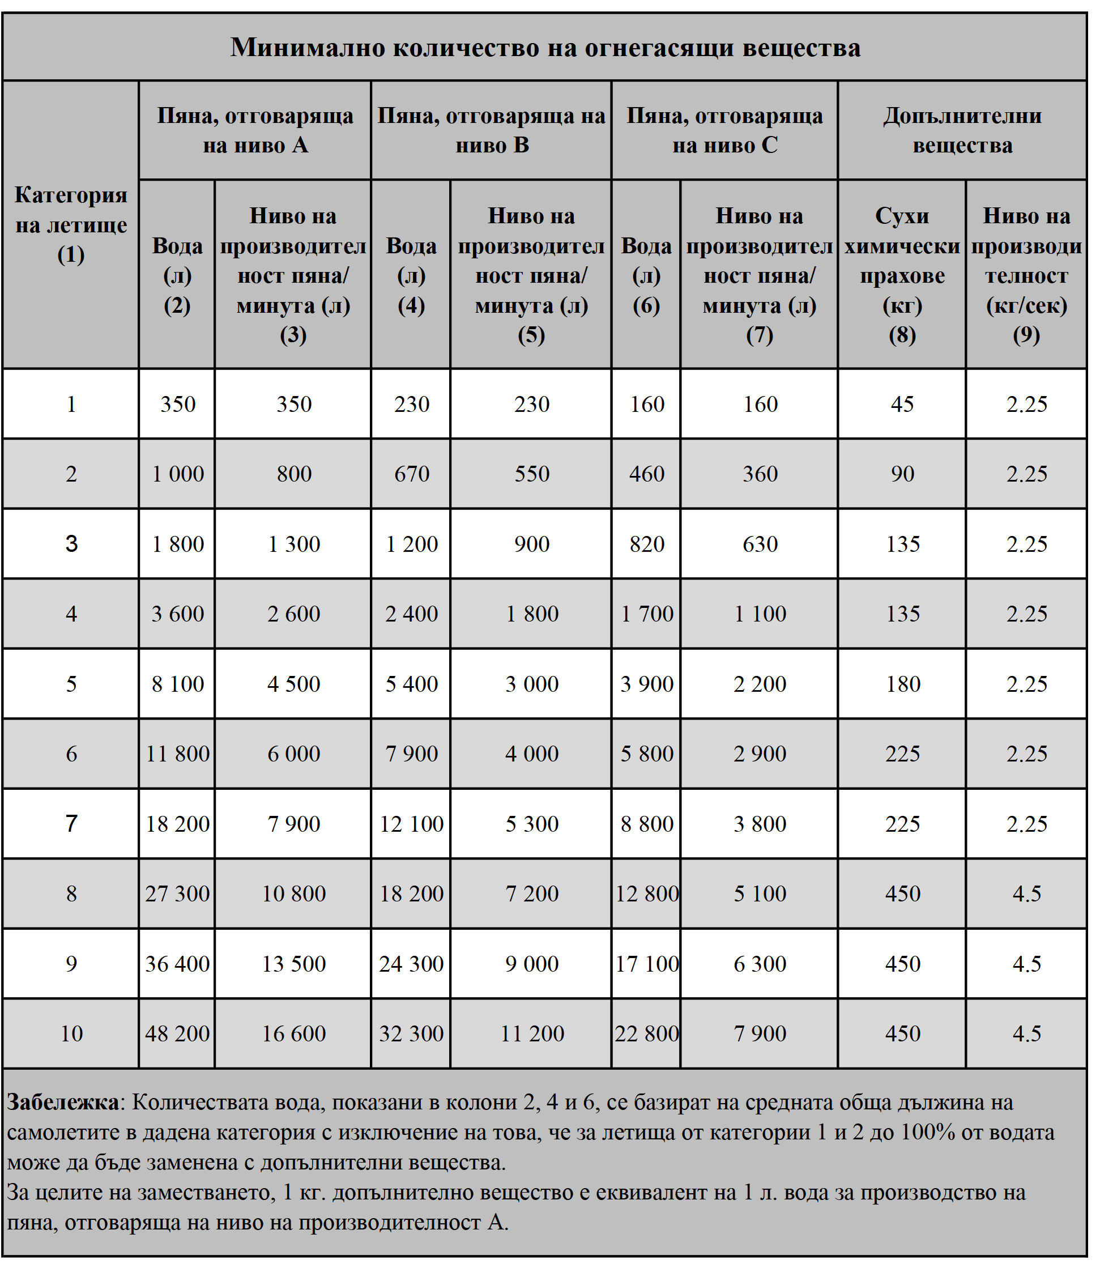

Чл. 467. На летища, на които се предвижда оперирането на самолети от по-голям от средния размер за дадената категория, количествата вода следва да бъдат преизчислени и количеството вода за производство на пяна и разходната норма на пенния разтвор следва съобразно това да се увеличат.
Чл. 468. (1) Количеството пенообразуващ концентрат, отделно осигурен на транспортни средства за образуване на пяна, е според количеството вода, осигурено и избрано за пенообразуващия концентрат.
(2) Количеството пенообразуващ концентрат, осигурен на транспортно средство, е необходимо да бъде достатъчен за производството на най-малко два заряда (пълнения) с пенен разтвор.
Чл. 469. Осигурява се допълнителен запас с вода за оперативно дозареждане на аварийно-спасителните и противопожарните транспортни средства на мястото на авиационното произшествие.
Чл. 470. (1) Когато на летището се използва пяна, отговаряща на характеристиките на различни нива, за всеки тип пяна се изчислява общото количество вода, необходимо за образуване на пяна, а разпределянето на тези количества се определя за всяко транспортно средство и се отчита в рамките на общите потребности на аварийно-спасителната и противопожарна служба.
(2) В случай на използване на пяна, отговаряща на изискванията на ниво А, и пяна, отговаряща на изискванията на ниво В, при определяне на общото количество вода, необходимо за образуването на пяна, следва първоначално да се изхожда от количеството вода, което се изисква, ако се използва само пяна, отговаряща на изискванията на ниво А, и след това се намаля това количество в пропорция 3 L за всеки 2 L вода, необходимо за производството на пяна, отговаряща на изискванията на ниво В.
Чл. 471. Разходната норма на пенния разтвор не може да е спо-ниски стойности от стойностите, показани в таблица 24.
Чл. 472. Разходната норма на допълнителните огнегасящи вещества не може да е по-малка от разходните норми, показани в таблица 24.
Чл. 473. Сухите химически прахообразни вещества могат да бъдат заместени единствено с вещество (агент), което е еквивалентно или е с по-добри пожарогасителни свойства, за всички видове пожари, в които се очаква допълнителните огнегасящи вещества (агенти) да бъдат използвани.
Чл. 474. (1) С цел попълване на запаса на летището е необходимо да има резерв с концентрат на пяна и допълнителни вещества, равен (еквивалентен) на 200 % от количествата указани вещества, намиращи се на аварийно-спасителните и противопожарни транспортни средства.
(2) В случай на значително закъснение при попълване на тези запаси е необходимо да се увеличи количеството на резерва.
Чл. 475(1) За дозареждане на транспортните средства на летището трябва да има резерв от допълнително вещество, еквивалентен на 100% от количеството, посочено в таблица 24. За използване на този резерв допълнително вещество трябва да има достатъчни запаси от необходимия за избутването му газ.
(2) На летища от категории 1 и 2, където водата 100% е заменена с допълнително вещество, трябва да има 200% резерв от допълнителното вещество.
(3) Когато се очаква значително забавяне на попълването на запасите, резервните запаси се увеличават на база резултатите от оценка на риска.

Раздел IV
Аварийно-спасително оборудване

Чл. 476. Аварийно-спасителните и противопожарни транспортни средства е необходимо да са осигурени с аварийно-спасително оборудване в съответствие с нивото на експлоатацията на ВС.
Раздел V
Време за реакция/отговор

Чл. 477. (1) Оперативната цел на аварийно-спасителната и противопожарна служба се състои в това, че времето за реакция, необходимо за достигане до всяка точка на всяка оперативна ПИК, при оптимални условия на видимостта и състояние на повърхността, да не превиши три минути.
(2) Оперативната цел на аварийно-спасителната и противопожарна служба би могла да достигне две минути за време за реакция, необходимо за достигане до всяка точка на всяка оперативна ПИК, при оптимални условия на видимостта и състояние на повърхността.
(3) Оперативната цел на аварийно-спасителната и противопожарна служба се състои в това, че времето за реакция, необходимо за достигане до всяка точка от работната площ при оптимални условия на видимостта и състояние на повърхността, да не превиши три минути.
Чл. 478. (1) Време за реакция се счита времето от първоначалното оповестяване (съобщаване) на аварийно-спасителната и противопожарна служба до момента, в който първият (първите) отзовал (отзовали) се противопожарен/аварийно-спасителен (противопожарни/аварийно-спасителни) автомобил/и е (са) на позиция и в готовност да приложи (приложат) количество пяна в размер най-малко на 50 процента от посоченото в таблица 24.
(2) За оптимални условия на видимост и състояние на повърхността се приемат дневно време, добра видимост, без валежи с нормален път за реакция, без усложняващи фактори по повърхността му например вода, лед или сняг.
Чл. 479. За постигане на оперативната цел с възможно най-малки отклонения в условия на видимост под оптималната, особено при опериране в условия на намалена видимост, е необходимо да бъдат осигурени подходящи насочващи знаци и маркировки, оборудване и/или процедури за аварийно-спасителната и противопожарна служба.
Чл. 480. (1) Всички превозни средства, с изключение на първият (първите) отзовал (отзовали) се противопожарен/аварийно-спасителен (противопожарни/аварийно-спасителни) автомобил/и, които доставят количествата огнегасящи вещества, указани в таблица 24, е необходимо да пристигнат не по-късно от четири минути след момента от първоначалното оповестяване (съобщаване), за да осигурят непрекъснато прилагане на огнегасящи вещества.
(2) Препоръчително е да се търсят възможности всички превозни средства, с изключение на първият (първите) отзовал (отзовали) се противопожарен/аварийно-спасителен (противопожарни/аварийно-спасителни) автомобил/и, които е необходимо да доставят количествата огнегасящи вещества, указани в таблица 24, да пристигнат не по-късно от три минути след момента от първоначалното оповестяване (съобщаване) с цел осигуряване непрекъснато прилагане на огнегасящи вещества.
Чл. 481. .С цел осигуряване на ефективността на оборудването, в съответствие с установеното време за реакция, се създава система за профилактично обслужване на аварийно-спасителните и противопожарни транспортни средства. При това се отчита периодът на годност на транспортните средства.

Раздел VI
Аварийни маршрути за достъп

Чл. 482. (1) На летище, където условията на местността позволяват, се осигуряват аварийни маршрути за достъп, така че да се улесни достигането на минимално време за реакция.
(2) Необходимо e да се осигури лесен достъп до районите за подход, които се намират на разстояние до 1000 m от прага на ПИК или най-малкото в границата на летището.
(3) При наличие на ограда следва да се отчита необходимостта от осигуряването на удобен достъп до външните зони на летището.
Чл. 483. (1) Аварийните маршрути за достъп е необходимо да съответстват на носещата способност за най-тежките транспортни средства, които ще използват тези маршрути при всякакви атмосферни условия.
(2) Пътищата в рамките на 90 m от ПИК е необходимо да бъдат с покритие, което да предпазва повърхността от ерозия и възможността за прехвърляне на отломки от тях на ПИК.
(3) За достъпа на извънгабаритни транспортни средства следва да се осигури достатъчен запас от широчина и височина при надземни преграждения и огради.
Чл. 484. Там, където повърхността на пътя не се различава и се слива с обкръжаващата го местност или където е невъзможно да се различи направлението на заснежените маршрути, страничните маркери е необходимо да бъдат монтирани на интервал през 10 m.

Раздел VII
Пожарна станция/депо

Чл. 485. (1) Всички аварийно-спасителни и противопожарни транспортни средства е необходимо да се помещават в пожарно депо.
(2) В тези случаи, когато времето за реакция не може да бъде гарантирано от единична пожарна станция/депо, тогава се предвижда наличието на спомагателна пожарна станция/депо.
Чл. 486. Пожарната станция/депо се разполага така, че да се осигури директен и бърз достъп на аварийно-спасителните и противопожарни транспортни средства до зоната на ПИК с отчитане на минимален брой завои.

Раздел VIII
Системи за комуникации и оповестяване

Чл. 487 Осигурява се вътрешна затворена оперативна комуникационна система, свързваща пожарната с ЛКК, с оперативен център на летището, с друга пожарна станция/депо на летището и аварийно-спасителните и противопожарните транспортни средства.
Чл. 488. В пожарната станция за персонала на аварийно-спасителната и противопожарната служба се осигурява наличието на система за оповестяване, способна да функционира в указаната станция, в друга пожарна станция на летището, в оперативен център на летището и в ЛКК.

Раздел IX
Брой на аварийно-спасителните и противопожарни транспортни средства

Чл. 489. Осигуреният на летището минимален брой на аварийно-спасителните и противопожарни транспортни средства следва да съответства на следната таблица:

Таблица 25
Минимален брой аварийно-спасителни и противопожарни транспортни средства

Категория на летище | Аварийно-спасителни и противопожарни транспортни средства
1 | 1
2 | 1
3 | 1
4 | 1
5 | 1
6 | 2
7 | 2
8 | 3
9 | 3
10 | 3

Раздел X
Персонал на аварийно-спасителните и противопожарни служби

Чл. 490. Персоналът на аварийно-спасителните и противопожарни служби преминава съответната подготовка за ефективното изпълнение на своите задължения и участва в противопожарни учения в реална обстановка за съответните типове ВС и тип аварийно-спасително и противопожарно оборудване, използвано на летището, в това число в условия на възникване на пожар в резултат на изгарянето на гориво под налягане.
Чл. 491. В учебната програма за персонала от аварийно-спасителната и противопожарна служба се предвижда подготовка по въпросите на управление на безопасността за конкретното летище.
Чл. 492. (1) По време на полети се осигурява персонал, който да е в готовност за управление на аварийно-спасителните и противопожарни транспортни средства и да използва оборудването с максимална възможност и капацитет.
(2) Персоналът по ал. 1 следва да е подготвен така, че да осигури минимално време за реакция и съответното количество вещество да може да се поддържа напълно.
(3) Необходимо е да се осигури персонал при използването на ръчни шлангове, стълби и друго аварийно-спасително и противопожарно оборудване, обикновено свързано с аварийно-спасителните операции и борба с пожари на ВС.
Чл. 493. За определяне броя на персонала, нужен за провеждането на спасителни операции се вземат под внимание типовете ВС, използващи летището.
Чл. 494. Персоналът от аварийно-спасителната и противопожарна служба се снабдява със защитно облекло и респираторни устройства/оборудване, с които да може ефективно да изпълнява своите задължения.

Глава петдесета
ПРЕМЕСТВАНЕ НА ЗАГУБИЛО СПОСОБНОСТТА ДА СЕ ДВИЖИ ВС

Чл. 495. За всяко конкретно летище се създава план за преместване на ВС, загубило способността да се придвижва самостоятелно по работната площ или в непосредствена близост до нея, и се назначава координатор, отговорен за изпълнението на този план като част от плана за мероприятия в случай на аварийна обстановка.
Чл. 496. Планът за преместване на ВС, загубило способността да се придвижва, е необходимо да се основава на характеристиките на ВС, които, както се предполага, могат да се обслужват на летището, като включва:
1. списък с предназначен за тези цели оборудване и персонал, намиращ се на или във непосредствена близост до летището; и
2. мерки за организиране на бързо приемане на намиращи се на други летища комплекти с евакуационно-възстановително оборудване за ВС.

Глава петдесет и първа
АВАРИЙНО-СПАСИТЕЛНА, ПРОТИВОПОЖАРНА И МЕДИЦИНСКА СЛУЖБА

Чл. 497. (1) Летищната администрация на летище за обществено ползване или собственикът на летище, което не е за обществено ползване, осигурява аварийно-спасителна и противопожарна служба на летището.
(2) Основна задача на аварийно-спасителната и противопожарната служба на летището е спасяване живота на хората.
Чл. 498. (1) Летищната администрация на летище за обществено ползване осигурява:
1. оборудване и разполагане на аварийно-спасително и противопожарно оборудване на летището в съответствие с изискванията на Наредба № 3;
2. техническата поддръжка на оборудването по т. 1;
3. квалифициран персонал на аварийно-спасителната и противопожарната служба на летището;
4. ефективното функциониране на аварийно-спасителната и противопожарната служба.
(2) Летищната администрация на летище за обществено ползване, съответно собственикът на летището - за летище, което не е за обществено ползване, осигуряват необходимия квалифициран персонал за ефективна работа на аварийно-спасителните противопожарни транспортни средства.
(3) Участието в професионалния или непрофесионалния състав на персонала за аварийно-спасителните и противопожарните дейности на летище се урежда с договор между физическото или юридическото лице и летищната администрация.
Чл. 499. (1) Квалификацията на персонала се организира по съответния ред и програми, утвърдени от ГД „ГВА“.
(2) Програмата за обучение по ал. 1 предвижда начална подготовка и преподготовка най-малко по следните въпроси:
1. информация за летището и прилетищните територии с оглед провеждането на аварийно-спасителни мероприятия;
2. информация за ВС (конструкция и особености относно провеждане на противопожарни и аварийно-спасителни мероприятия);
3. безопасност на труда на персонала от аварийно-спасителните и противопожарните служби;
4. система на аварийно-спасителните комуникации на летището и оповестяването във връзка с аварийни ситуации;
5. използване на противопожарни маркучи, струйници и друго противопожарно оборудване;
6. приложение на различни типове пожарогасителни материали;
7. оказване на съдействие при аварийна евакуация на ВС;
8. противопожарни операции;
9. използване на различните типове аварийно-спасително и противопожарно оборудване за спасяване и борба с пожари на ВС;
10. опасни товари;
11. задължения на аварийно-спасителната и противопожарната служба в съответствие с плана за действие при аварийна обстановка;
12. защитно облекло и защита на дихателните органи;
13. оказване на долекарска медицинска помощ на пострадали;
14. координация и управление на операциите по аварийно-спасителното осигуряване.
Чл. 500. (1) Планирането на мероприятия за случай на аварийна обстановка на летището се извършва в съответствие с изискванията на Наредба № 3.
(2) Планът и мероприятията по аварийно-спасителното осигуряване на полетите в гражданските летища се оформят съгласно изискванията на Наредба № 20.
(3) С плана по ал. 2 се предвиждат всички принципи на човешкия фактор с цел оптимизиране на действията на службите при аварийна обстановка.
Чл. 501. (1) На летище за обществено ползване летищната администрация осигурява служба за спешна медицинска помощ.
(2) Службата за спешна медицинска помощ на летището трябва да разполага с кабинет, оборудване, обзавеждане и персонал, необходими за оказване на спешна помощ на пътници, посетители и персонал от службите, работещи на летището.
(3) На службата за спешна медицинска помощ се възлагат и задачи, свързани с координацията и организацията на професионалната медицинска помощ във връзка с провеждане на аварийно-спасителни мероприятия на летището и в неговата околност.
(4) Службата за спешна медицинска помощ трябва да е в състояние на оперативна готовност по всяко време в рамките на обявеното работно време на летището.
(5) В случаите на епизодично или временно използване на летището за обслужване на пътници службата за спешна медицинска помощ може да бъде изградена като временна.
(6) Разпоредбата по ал. 5 се прилага и за собствениците на летища, които не са за обществено ползване.

Глава петдесет и втора
ТЕХНИЧЕСКО ОБСЛУЖВАНЕ НА ЛЕТИЩЕТО

Раздел I
Общи положения

Чл. 502. (1) Летищната администрация или собственикът на летището отговаря за техническото поддържане (обслужване) на летището.
(2) Текущото техническо обслужване е планова работа по техническо обслужване с цел да се предотврати отказ или срив в техническото състояние или ефективността на средствата и оборудването.
(3) За целите на тази наредба средства и оборудване са покрития, визуални средства, ограда, дренажни (канализационни) системи и здания.
(4) Службата, отговорна за техническото поддържане (обслужване) на летището, изготвя програма за техническо обслужване.
(5) При необходимост службата по ал. 4 осигурява и правила за текущо техническо обслужване с цел средствата и оборудването да се поддържат в състояние, което не влияе отрицателно на безопасността, редовността или ефективността на въздушната навигация.
(6) В хода на разработването и прилагането на програмата за техническо обслужване е необходимо да се отчитат принципите на човешкия фактор.

Раздел II
Изкуствени покрития

Чл. 503. (1) Службата за техническо поддържане на летището отговаря за поддържането на цялата работна площ на летището, включваща повърхностите с изкуствена настилка (ПИК, ПР и перони) и прилежащите им площи, като тяхното състояние се проверява и инспектира редовно като част от процедурите и реда за извършване на инспекционни проверки за състоянието на повърхността на работната площ с цел предотвратяване и премахване на всякакви чужди предмети/отломки (FOD), които могат да причинят повреди на въздухоплавателните средства или да нарушат функционирането на системите на въздухоплавателните средства.
(2) Инспекционните проверки за състоянието на повърхността на работната площ се осъществяват по реда на чл. 22, ал. 2 и 3.
(3) Повърхността на ПИК се поддържа в такова състояние, което да изключва образуването на опасни неравности.

Чл. 504. (1) Службата, отговорна за техническото поддържане на летището, осъществява планов периодичен и текущ контрол с оглед предприемане на необходимите мерки по поддържане на летището в работоспособно състояние.
(2) Плановият периодичен контрол върху състоянието на летището се провежда при подготовките за работа на летището в пролетно-летни и в есенно-зимни условия.
(3) Изискванията по отношение поддържането на летището при летни условия и за отразяване и анализиране на резултатите, свързани с плановия периодичен технически контрол, са дадени в приложение № 13.
Чл. 505. (1) Службата, отговорна за техническото поддържане на летището, осигурява периодичното извършване на измервания на характеристиките на триенето на повърхността на ПИК с помощта на устройства за непрекъснато измерване на триенето, притежаващи приспособления за навлажняване.
(2) Провежда се профилактично техническо обслужване, когато характеристиките на триенето на цялата ПИК или на някоя нейна част са по-ниски от установеното минимално ниво.
(3) Част от ПИК с дължина около 100 m се счита за значителна за започване на работи по техническо обслужване или за предоставяне на информация за характеристиките на триенето.
(4) Планира се профилактично техническо обслужване, когато характеристиките на триенето на цялата ПИК или на някоя нейна част са по-ниски от установеното минимално ниво, за което се планира провеждането на техническо обслужване.
Чл. 506. (1) Повърхността на ПИК се оценява визуално в условия на естествен или симулиран дъжд с оглед на отводняване или лошо дрениране и в необходимите случаи се провежда профилактично техническо обслужване.
(2) Ако ПР се използва от газотурбинни самолети, се следи върху повърхността на нейните странични ивици за безопасност да няма скални късове или други предмети, които биха могли да бъдат всмукани от двигателите на самолета.
Чл. 507. (1) Повърхността на ПИК с изкуствена настилка се поддържа в състояние, осигуряващо добри характеристики на триене и малко съпротивление на търкаляне.
(2) Възможно най-бързо и напълно следва да се премахват сняг, киша, лед, застояла вода, кал, мръсотия, прах, пясък, нефтени продукти, наслояванията на гума и други видове замърсяване, за да се намали натрупването им.
(3) Пътеките за рулиране е необходимо да се поддържат чисти от сняг, киша, лед и други до такава степен, че да се осигурява възможност за рулиране на ВС до и от работна ПИК.
(4) Пероните е необходимо да се поддържат чисти от сняг, киша, лед и други до такава степен, че да се осигурява възможност за безопасно маневриране, изтегляне или буксиране на ВС.
Чл. 508. (1) В случай на невъзможност за едновременно почистване на работната площ от сняг, лед и т.н. се установява следният ред на почистване на настилките, който при нужда може да бъде променен след консултации с тези, които се ползват от услугите на летището:
1. работна (работни) ПИК;
2. пътеката за рулиране, обслужваща работната (работните) ПИК;
3. перон (перони);
4. площадки за изчакване;
5. други участъци.
(2) Службата за техническо поддържане на летището осигурява такава организация на почистването на работните площи по ал. 1, че полетите да бъдат възобновени:
1. до 60 min след спиране на интензивния снеговалеж за летища с повече от 10 000 движения годишно;
2. до 120 min след спиране на интензивния снеговалеж за летища с по-малко от 10 000 движения годишно.
Чл. 509. (1) Летищната администрация на летище за обществено ползване или собственикът на летище, което не е за обществено ползване, определя отговорна служба и лица за оперативен контрол върху спирачния ефект на пистата и останалите изкуствени настилки.
(2) Службата или лицата по ал. 1 изготвят съобщение (NOTAM, SNOWTAM), което се излъчва от доставчика на аеронавигационно обслужване за съответното летище.
Чл. 510. (1) Службата, отговорна за техническото поддържане на летището, осигурява използване на химикали за отстраняване или предотвратяване на образуването на лед или скреж по изкуствените летищни настилки тогава, когато е ефективно това.
(2) Химикалите се ползват внимателно, за да не се създават по-опасни условия за плъзгане.
(3) Не се разрешава използване на химикали, които могат да имат вредни последствия върху ВС, върху изкуствените настилки, или химикали, които могат да окажат токсично въздействие върху околната среда.
(4) Изискванията, свързани с осигуряване на експлоатацията на летището при зимни условия, са посочени в приложение № 14.

Раздел III
Горен слой изкуствени настилки на ПИК

Чл. 511. Надлъжният наклон на временната рампа, измерен спрямо съществуващата повърхност на ПИК или предишен слой покритие, трябва да бъде:
1. 0.5 до 1.0 % при дебелина на слоя до 5 cm включително;
2. не повече от 0.5 % при дебелина на слоя над 5 cm.
Чл. 512. Полагането на горния слой покритие следва да се извършва от единия до другия край на ПИК, така че при използването на ПИК повечето излитания и кацания на ВС да се изпълняват понаклона.
Чл. 513. Цялата широчина на ПИК се покрива с горен слой всеки път, когато се полага нов горен слой на ПИК.
Чл. 514. (1) Когато ПИК се покрива с горен слой, то същата се привежда във временно работно състояние, като се нанася осевата линия на ПИК, отговаряща на изискванията на чл. 139.
(2) Разположението на всеки временен праг на ПИК се обозначава посредством напречна линия с широчина 3.6 m.

Раздел IV
Поддържане на визуалните светлинни средства

Чл. 515. (1) Лампа се счита за неизправна, ако средната интензивност на главния й лъч е по-малка от 50 % от стойността, посочена в приложение № 9.
(2) За светлини, на които проектната средна интензивност на главния лъч превишава стойността по приложение № 9, величината, съответстваща на 50 %, се определя по отношение на тази проектна стойност.
Чл. 516. (1) За осигуряване надеждна работа на светлинната система и на системата за маркировка се използва система за профилактично техническо обслужване на визуалните средства.
(2) Системата за профилактично техническо обслужване, използвана по отношение на ПИК, оборудвани за изпълнение на точни подходи за кацане по категории II или III, изисква минимум следните проверки:
1. визуална проверка и измерване на интензивността, ъглите на разсейване на лъчите и насочването на светлините, включени в светлинните системи на подхода и ПИК;
2. контрол и измерване на електрическите характеристики на всяка схема, влизаща в състава на светлините на подхода и ПИК;
3. контрол за правилното функциониране на системата за регулиране на интензивността на светлините, използвана от органа за контрол на въздушното движение (КВД).
(3) Експлоатационните измервания на параметрите по ал. 2, т. 1 се извършват:
1. с използване на подвижна измерителна апаратура, която осигурява достатъчна точност за анализ на характеристиките на отделните светлини;
2. чрез измерване на параметрите на всички светлини (доколкото това е възможно) с цел спазване на съответните технически изисквания на приложение № 9;
3. с периодичност:
а) не по-рядко от два пъти годишно за вградените светлини;
б) не по-малко от един път в годината за останалите светлини.
Чл. 517. (1) Целта на системата за профилактично техническо обслужване на ПИК, оборудвана за точен подход за кацане по категория II или III, се състои в това по всяко време на изпълнение на полети по категория II или III да действат всички светлини за подход и светлините на ПИК и по всяко време да действат най-малко:
1. 95 % от светлините във всеки от следните елементи с особено значение:
а) светлосигнална система за точен подход за кацане по категории II и III на най-близкия 450-метров участък от ПИК;
б) осеви светлини на ПИК;
в) прагови светлини на ПИК;
г) странични светлини на ПИК;
2. 90 % от светлините в зоната на приземяване;
3. 85 % от светлините на светлосигналната система на подхода за кацане извън границите на най-близкия 450-метров участък от ПИК;
4. 75 % от ограничителните светлини на ПИК.
(2) За осигуряване на непрекъснато насочване не се допуска:
1. допустимият процент на неизправните светлини да променя основната схема на светлосигналната система;
2. наличието на неизправна светлина, разположена до друга неизправна светлина (освен при линейните светлини или светлинните хоризонти, където е допустимо наличието на две съседни неизправни светлини).
(3) По отношение на линейните светлини, светлинните хоризонти и страничните светлини на ПИК светлините се считат за съседни, ако са разположени последователно:
1. по широчина - в една и съща линейна светлина или светлинен хоризонт;
2. по дължина - на един ред на страничните светлини или на линейните светлини.
Чл. 518. Системата за профилактично техническо обслужване на светлините на „стоп“ линията, която се предвижда на мястото на изчакване до ПИК (предварителен старт), предназначена за експлоатация в условия на хоризонтална видимост на ПИК, по-малка от 350 m, има следните цели:
1. да няма повече от две неизправни светлини;
2. да няма две съседни неизправни светлини, с изключение на случаите, когато интервалът между светлините е значително по-малък от установения.
Чл. 519. Целта на системата за профилактично техническо обслужване, прилагана към ПР, предназначена/и за използване в условия на хоризонтална видимост на ПИК, по-малка от 350 m, се състои в това да няма две съседни неизправни осеви светлини на ПР.
Чл. 520. (1) Целта на системата за профилактично техническо обслужване на ПИК, оборудвана за точен подход за кацане по категория I, е по всяко време на изпълнение на полети по категория I всички светлини на подхода и на ПИК да са в експлоатация и в експлоатация да са поне 85 % от светлините на всяка от следните системи:
1. светлинна система за точно захождане за кацане по категория I;
2. прагови светлини на ПИК;
3. странични светлини на ПИК;
4. крайни светлини на ПИК.
(2) За да се осигури непрекъснато насочване, не се допуска редом до неизправна светлина да се намира друга неизправна светлина, освен когато интервалът между светлините е значително по-малък от установения.
(3) Насочването чрез линейни светлини или светлинни хоризонти на подхода не се нарушава при две съседни неизправни светлини.
Чл. 521. (1) Целта на системата за профилактично техническо обслужване на ПИК, предназначена за излитане в условия на хоризонтална видимост на ПИК, по-малка от 550 m, е по всяко време на експлоатация всички светлини на ПИК да работят и при всички случаи:
1. да работят поне 95 % от осевите светлини на ПИК (където са осигурени) и страничните светлини на ПИК;
2. да работят най-малко 75 % от крайните светлини на ПИК.
(2) За осигуряване на непрекъснато насочване не се допуска наличието на две съседни неизправни светлини.
Чл. 522. (1) Целта на системата за профилактично техническо обслужване на ПИК, предназначена за излитане в условия на хоризонтална видимост на ПИК на стойност 550 m и повече, е по всяко време на експлоатация надеждно да работят всички светлини на ПИК и по всяко време да работят поне 85 % от страничните светлини на ПИК и крайните светлини на ПИК.
(2) За осигуряване на непрекъснато насочване не се допуска наличието на съседни неизправни светлини.
Чл. 523. При полети в условия на ниска видимост се ограничават строителните работи или дейностите по техническо обслужване в близост до летищните електрически системи.

Глава петдесет и трета
НАМАЛЯВАНЕ НА ОПАСНОСТТА ОТ СБЛЪСЪК С ДИВИ ЖИВОТНИ

Чл. 524. (1) Наличието на птици и диви животни на летището или в неговата околност представлява сериозна заплаха за безопасното опериране на въздухоплавателните средства.
(2) Опасността от сблъсък с птици и диви животни на летище или в неговата околност се оценява чрез:
1. създаването на национална процедура за записване и докладване на данни за събития - сблъсъци на ВС с птици и диви животни;
2. събиране от операторите на ВС, от персонала на летището и други източници на информация за местата на обитаване на птиците и дивите животни на територията на летището или в неговата околност, създаващи потенциална опасност при оперирането на ВС; и
3. периодичен преглед и оценка на опасностите от птиците и дивите животни от компетентен персонал.
Чл. 525. Докладите за сблъсъци с птици и диви животни се събират и предават на ICAO за включване в базата данни IBIS (Информационна система на ICAO за събиране на данни със събития от сблъсъци с птици).
Чл. 526. Летищният оператор предприема действия за намаляване на риска за оперирането на въздухоплавателните средства чрез приемане и въвеждане на мерки за свеждане до минимум вероятността от сблъсъци между птици и диви животни и ВС, като противодейства на обитаването им на територията на летището или в неговата околност, като:
1. изяснява характера на орнитологичната обстановка в района на летището в радиус 3 и 8 km от контролната точка на летището с цел установяване на:
а) вида на птиците и дивите животни, представляващи реална опасност за оперирането на ВС за даденото летище;
б) местата за събиране и основните пътища за движение/прелитане над летището и прилежащите му територии;
в) характера на обитаващите птици и диви животни и местата за тяхното събиране, пребиваване, гнездене, отдих и почивка;
г) особеностите на местата на обитаване, способстващи за концентрирането на големи глутници, стада или ята птици;
д) данни за миграцията на птиците и дивите животни и обичайните пътища за миграция;
2. предприема мерки за отпъждане на птиците и дивите животни в периоди на провеждане на полетите чрез стрелба с оръжия с халосни патрони и сигнални ракети; поставяне на отпъждащи сигнални макети; светлинни системи; излъчване на акустични сигнали, имитиращи бедствия на птиците и дивите животни; засипване на намиращите се на територията на летището овлажнени и заблатени участъци и други ефективни мерки.
Чл. 527. (1) Летищният оператор след съгласуване с ГД „ГВА“ предприема действия за отстраняване/ликвидиране или недопускане/предотвратяване създаването/изграждането на сметище (сметища) за отпадъци или всякакви други източници в радиус 13 km от контролната точка на летище, които да привличат птиците и дивите животни на летището или в неговата околност, или на други такива източници, привличащи птици и диви животни, освен когато съответно аеронавигационно изследване и проучване и оценка на птиците и дивите животни показват, че те няма да създадат условия, водещи до проблема със заплаха от птиците и дивите животни за безопасното опериране на ВС.
(2) Ако премахването на съществуващите обекти не е възможно, ГД „ГВА“ е необходимо да обезпечи сигурността на въздухоплаването, така че всеки риск за въздухоплавателните средства, породен от тези източници, да бъде проучен/изследван/оценен и намален до най-ниското възможно ниво.
(3) Главна дирекция „Гражданска въздухоплавателна администрация“ съгласува проекти за изграждане на сгради и съоръжения или всякакви други източници в радиус 13 km от контролната точка на летище във връзка с привличаните от тях птици и диви животни на летището или в неговата околност във връзка с авиационната безопасност.

Глава петдесет и четвърта
ОТГОВОРНА СЛУЖБА ЗА УПРАВЛЕНИЕ ДЕЙНОСТТА НА ПЕРОНА

Чл. 528. (1) Когато интензивността на движение и условията на експлоатация го изискват, съответната служба за управление дейността на перона се осигурява от летищната служба по оперативна дейност съвместно с доставчика на аеронавигационно обслужване на съответното летище - ЛКК на перона за:
1. регулиране на движението с цел предотвратяване на сблъскване между ВС и между ВС и препятствия;
2. регулиране съвместно с ЛКК навлизането на ВС на перона и координиране излизането на ВС от перона;
3. осигуряване на безопасно и бързо придвижване на транспортни средства и съответния контрол и регулиране на други дейности.
(2) Когато е предвидено ЛКК да не участва в осигуряването на организацията на дейността на перона, се установяват процедури и правила, облекчаващи организацията на предаване на управлението на движение на ВС между органа - службата за управление дейността на перона и ЛКК.
Чл. 529. (1) Службата за управление дейността на перона се осигурява със средства за радиотелефонни комуникации.
(2) В случаите, когато се преминава към процедурите при ниска видимост, броят на лицата и транспортните средства, изпълняващи дейности по перона, се ограничава до необходимия минимум.
(3) Службата за управление дейността на перона предприема мерки в случаите по ал. 2.
(4) С оглед спазване правилата за движение и осигуряване безопасността на движение на наземната техника, службата за управление дейността на перона контролира всички транспортни средства и всички оператори независимо от собствеността на средствата и административната подчиненост на водачите.
Чл. 530. На аварийно транспортно средство, придвижващо се към мястото на авария, се дава предимство пред всички други транспортни средства.
Чл. 531. Транспортно средство, извършващо дейност (опериращо) по перона:
1. дава път на аварийно транспортно средство, на рулиращо ВС, на ВС, започващо рулиране, или буксиращо ВС; и
2. дава път на други транспортни средства в съответствие с местните правила.
Чл. 532. (1) Транспортна техника се допуска на перона само ако за съответната техника е издаден пропуск по съответния ред.
(2) Водачи на транспортна техника и оператори на самолетообслужваща или друга техника, използвана на летище, се допускат за самостоятелна работа на перона на летище за обществено ползване след обучение по програми, утвърдени от ГД „ГВА“, включващи като минимум изискване за познаване на:
1. плана на летището и забранените за достъп зони;
2. летищните знаци, маркировката и светлините;
3. правилата за водене на радиотелефонна връзка;
4. термините и фразеологията, използвани от доставчика на аеронавигационно обслужване на летището, вкл. фонетичната азбука на ICAO;
5. конструкцията, методите за опериране и изискванията за ежедневно техническо поддържане на използваната самолетообслужваща техника и техника за поддържане на летището;
6. правилата и изискванията, свързани с обслужването на ВС, отнасящи се към операциите по наземното обслужване;
7. правилата и реда за работа на територията на летището;
8. задълженията им по време на аварийно-спасителни мероприятия;
9. правилата и методите за оказване на долекарска помощ на пострадали.
(3) Всички водачи на транспортни средства и оператори на самолетообслужваща или друга техника, използвана на летище, трябва да могат да:
1. ползват и боравят с приемно-предавателната техника, с която е оборудвано транспортното средство;
2. разбират и изпълняват правилата за управление на въздушното и наземното движение в района на летището;
3. управляват транспортното средство на територията на летището и работят със специалното му оборудване;
4. демонстрират навици и рутина при изпълнението на конкретна задача.
(4) Преди да бъде допуснат до самостоятелна работа на перона, водачът на транспортна техника или операторът на специализирана техника преминава практически стаж под контрола на правоспособен водач или оператор с продължителност най-малко 20 работни дни.
(5) В случаите, когато се налага на перона на летище за обществено ползване допускане на автотранспортна техника, чийто водач не отговаря на изискванията по ал. 2, 3 и 4, това се осъществява със съпровождане, организирано от службата за управление дейността на перона на летището.
Чл. 533. Местостоянка за ВС се контролира визуално с цел осигуряване на препоръчителната разрешена дистанция, предназначена за ВС, използващи дадената местостоянка.

Глава петдесет и пета
НАЗЕМНО ОБСЛУЖВАНЕ НА ВЪЗДУХОПЛАВАТЕЛНИТЕ СРЕДСТВА

Чл. 534. (1) Летищната администрация на летище за обществено ползване осигурява:
1. противопожарно оборудване, годно най-малко за първоначално използване в случай на възпламеняване на гориво, и обучен да използва това оборудване персонал в състояние на готовност по време на наземното обслужване на ВС;
2. средства за бързо повикване на аварийно-спасителната и противопожарната служба в случай на пожар или значителен разлив на гориво.
(2) В случаите, когато дозареждането с гориво на ВС се осъществява по време на качване или слизане на пътници, както и без слизане на пътниците, наземното оборудване се разполага по такъв начин, че:
1. да се използват достатъчен брой изходи за бърза аварийна евакуация;
2. безпрепятствено да се осъществи евакуацията от всеки от изходите, използвани в аварийна ситуация.
Чл. 535. (1) Всеки оператор на летищна дейност, осъществяващ дейността на съответното летище, осигурява обучение на персонала, ръководещ или непосредствено осъществяващ конкретната дейност.
(2) Не се допуска упражняване на дейност по наземното обслужване на ВС от лица без необходимата квалификация.
(3) Изискванията по ал. 1 и 2 се отнасят за дейностите, свързани със:
1. контрола на товаренето на ВС;
2. зареждането с гориво и специални течности или газове на ВС;
3. противообледенителната обработка на ВС;
4. буксирането на ВС;
5. осигуряването на наземно електрозахранване на ВС;
6. обработката на товари и товарно-разтоварните дейности на ВС;
7. кондиционирането на ВС с наземни средства;
8. наземното обслужване на В и К система на ВС.

ЧАСТ ПЕТА
ВЕРТОЛЕТНИ ЛЕТИЩА

ДЯЛ ПЪРВИ
АЕРОНАВИГАЦИОННА ИНФОРМАЦИЯ

Глава петдесет и шеста
ОБЩИ ПОЛОЖЕНИЯ

Чл. 536. (1) Степента на точност и интегритет на аеронавигационните данни, свързани с вертолетни летища, е необходимо да е в съответствие с изискванията на таблици от 1 до 5 на приложение № 7 на Наредба № 11.
(2) Точността на публикуваните аеронавигационни данни следва да съответства на изискванията, посочени в таблици 1 - 5 в приложение № 7 на Наредба № 11 от 1999 г., отчитайки установените процедури от изградената система за качество.
(3) Изискванията за точност на аеронавигационните данни се базира на 95 процента пълнота, като за това е необходимо да се определят три вида данни за местоположение:
1. измерени точки (праг Зона за краен етап на подхода за кацане и за излитане (FATO), местоположения на навигационни средства и др.);
2. изчислени точки (математически пресмятания на базата на известни измерени точки или на точки в пространството, контролни точки и др.);
3. обявени точки (точките по границата на района за полетна информация - РПИ, и др.).
Чл. 537. Главна дирекция „Гражданска въздухоплавателна администрация“ осигурява запазването на интегритета на аеронавигационните данни по време на целия процес - от момента на измерването или подготовката до изпращането им до следващия потребител.
Чл. 538. Изискванията към интегритета на аеронавигационните данни се определят от потенциалния риск, който произтича от изкривяване на данните и от използването на конкретен елемент от тях, като се прилагат следната класификация и нива на интегритет на данните:
1. критични данни (ниво на интегритет 1 х 10⁻⁸) - съществува голяма вероятност, че при използването на изкривени критични данни безопасното продължаване на полета и кацането на ВС ще бъдат съпроводени със значителен риск и възможност от катастрофа;
2. съществени данни (ниво на интегритет 1 х 10⁻⁵) - съществува малка вероятност, че при използването на изкривени съществени данни безопасното продължаване на полета и кацането на ВС ще бъдат съпроводени със значителен риск и възможност от катастрофа;
3. рутинни данни (ниво на интегритет 1 х 10⁻³) - съществува много малка вероятност, че при използването на изкривени рутинни данни безопасното продължаване на полета и кацането на ВС ще бъдат съпроводени със значителен риск и възможност от катастрофа.
Чл. 539. Защитата на електронните аеронавигационни данни при тяхното съхранение или пренос се осигурява чрез циклична контролна сума (CRC).
Чл. 540. (1) Осигуряването на нивото на интегритет на критичните аеронавигационни данни по чл. 537 и чл. 538 се осъществява с използване на 32-битов CRC алгоритъм.
(2) Осигуряването на нивото на интегритет на съществените аеронавигационни данни по чл. 537 и 538 се осъществява с използване на 24-битов CRC алгоритъм.
Чл. 541. Осигуряването на нивото на интегритет на рутинните аеронавигационни данни по чл. 537 и 538 се осъществява с използване на 16-битов CRC алгоритъм.
Чл. 542. Географските координати, обозначаващи дължината и широчината, се определят и се предоставят за публикуване в системата от геодезически координати на Световната геодезическа система - 1984 (WGS-84) съгласно приложение № 13.
Чл. 543. Надморската височина и вълната на геоида на специфични точки на вертолетно летище за позициите, показани в приложение № 13, се определят и се докладват на службите за аеронавигационна информация на доставчика на аеронавигационно обслужване.
Чл. 544. Когато вертолетни летища са разположени близо до плавателни води, наземните аеронавигационни светлини се разполагат така, че да не причиняват объркване при моряците.

Глава петдесет и седма
ДИМЕНСИИ НА ВЕРТОЛЕТНИ ЛЕТИЩА

Чл. 545. За всяко съоръжение на вертолетното летище се измерват или се описват следните данни:
1. тип на вертолетното летище:
а) вертолетно летище, разположено на повърхността (Surface level heliport);
б) вертолетно летище, задигнато над равнището на повърхността (Elevated heliport);
в) палубно вертолетно летище (Shipboard heliport);
2. зона за приземяване и излитане:
а) размери с точност до метър;
б) наклон;
в) тип на повърхността;
г) носимоспособност в тонове;
3. тип на зоната за краен етап на подхода за кацане и за излитане:
а) тип на FATO;
б) действителен пеленг с точност до една стотна от градуса, обозначаващ номер (ако се предвижда);
в) дължина с точност до метър;
г) широчина с точност до метър;
д) наклон;
е) тип на повърхността;
4. участък за безопасност:
а) дължина;
б) широчина;
в) тип на повърхността;
5. пътека за рулиране по земята, въздушна ПР и транзитен маршрут за придвижване по въздуха:
а) обозначение;
б) широчина;
в) тип на повърхността;
6. перон:
а) тип на повърхността;
б) местостоянки за вертолети;
7. участък, свободен от препятствия:
а) дължина;
б) профил на земната повърхност;
8. значителни препятствия върху територията на вертолетното летище и в неговата околност:
а) местоположение;
б) максимална надморска височина с точност до метър;
в) тип;
9. визуални средства за схемите на подхода за кацане, маркировка и светлини на FATO, TLOF, ПР и пероните;
10. разстояние с точност до метър между курсовия и глисадния радиомаяк, съставляващи системата за кацане по прибори (ILS) или азимутната и ъгломестната антена на микровълновата система за кацане (MLS) и съответните краища на TLOF или FATO.

Глава петдесет и осма
ОБЯВЯВАНИ ДИСТАНЦИИ

Чл. 546. За вертолетно летище, когато е приложимо, се обявяват с точност до най-близкия метър или фут разполагаемите дистанции за:
1. излитане;
2. прекъснато излитане;
3. кацане.
Чл. 547. Изискванията към точността на представяните данни по чл. 545 и 546 съответстват на изискванията по чл. 5, ал. 1.

Глава петдесет и девета
КОНТРОЛНА ТОЧКА НА ВЕРТОЛЕТНО ЛЕТИЩЕ

Чл. 548. (1) За вертолетно летище, което не е съвместено с летище, се определя контролна точка.
(2) Когато вертолетното летище е съвместено с летище, контролната точка на летището е контролна точка на вертолетното летище.
(3) Контролната точка на вертолетното летище се разполага близо до началния или планирания геометричен център на летището и нейното положение не се изменя.
(4) Местоположението на контролната точка на вертолетното летище се измерва и обявява в градуси, минути и секунди.
(5) Характеристиките, съдържащи се в част пета „Вертолетни летища“, се отнасят за:
1. вертолетни летища, които се използват от вертолети, изпълняващи полети на гражданската авиация;
2. зоните, предназначени за ползване от вертолети, намиращи се на летища, предназначени за ползване от самолети;
3. вертолетни операции, които се провеждат на летища, предназначени за ползване от самолети.

Глава шестдесета
НАДМОРСКА ВИСОЧИНА НА ВЕРТОЛЕТНО ЛЕТИЩЕ

Чл. 549. (1) Надморската височина на вертолетното летище и вълната на геоида се измерват и обявяват на доставчика на аеронавигационно обслужване с точност до половин метър.
(2) Надморската височина на TLOF и/или надморската височина и вълната на геоида на всеки праг на FATO (където е приложимо) се измерват и докладват на доставчика на аеронавигационно обслужване с точност до половин метър.
Чл. 550. (1) Географските координати на геометричния център на зоната за приземяване и излитане и/или на всеки праг на зоната за краен етап на подхода за кацане и за излитане се измерват и обявяват в градуси, минути, секунди и стотни от секундата.
(2) Географските координати на точките от съответна осева линия на земни ПР за вертолети, ПР за рулиране по въздуха и транзитни маршрути за придвижване по въздуха се измерват и обявяват в градуси, минути, секунди и стотни от секундата.
(3) Географските координати на всяка МС за вертолети се измерват и обявяват в градуси, минути, секунди и стотни от секундата.
(4) Географските координати на препятствията в зона 2 (частта в рамките на вертолетното летище) и в зона 3 се измерват и се съобщават на службите за аеронавигационно информационно обслужване в градуси, минути, секунди и десети от секундата.
(5) Обявяват се също значението на максималната надморска височина, закръглена до метър, типът маркировка и светлинната индикация на значимите препятствия.

Глава шестдесет и първа
КООРДИНАЦИЯ МЕЖДУ СЛУЖБИТЕ ЗА АЕРОНАВИГАЦИОННА ИНФОРМАЦИЯ НА ДОСТАВЧИКА
НА АЕРОНАВИГАЦИОННО ОБСЛУЖВАНЕ И СЛУЖБИТЕ НА ВЕРТОЛЕТНИТЕ ЛЕТИЩА

Чл. 551. Във връзка с провеждането на полети службата на вертолетното летище незабавно съобщава на доставчика на аеронавигационно обслужване от съответния район на отговорност информация за:
1. условията на вертолетното летище;
2. експлоатационното състояние на съответните оборудване, служби и навигационни средства, за които носи отговорност;
3. всяка друга информация, която се счита за важна от експлоатационна гледна точка.
Чл. 552. (1) Преди въвеждането на промени в аеронавигационната система, отговорните служби на вертолетното летище е необходимо да вземат предвид нужното време за промяна от страна на доставчика на аеронавигационно обслужване, което включва подготовка, издаване и публикуване на съответните материали за обявяване.
(2) За осигуряване на навременно предоставяне на информацията на доставчика на аеронавигационно обслужване е необходимо добро сътрудничество между заинтересованите служби.
Чл. 553. (1) Промените на аеронавигационна информация, засягащи графики и/или компютърно базирани навигационни системи, за които се уведомява AIRAC, са от особена важност.
(2) Отговорните служби на вертолетните летища следва да съобразяват международно приетите AIRAC периоди, взимайки предвид 14-дневен срок за изпращане по поща на данни или информация за публикуване до доставчика на аеронавигационно обслужване.
Чл. 554. (1) Летищната администрация на вертолетните летища, отговорна за подаването на аеронавигационните данни/информация на доставчика на аеронавигационно обслужване, спазва изискванията за точност и интегритет на аеронавигационната информация.
(2) Информацията AIRAC се изпраща до ползвателите на аеронавигационна информация поне 42 дни преди датата на настъпване на промяната с цел да достигне до получателя поне 28 дни преди датата на настъпване на промяната.
Чл. 555. (1) Собственикът или операторът на вертолетното летище, отговорен за подаването на аеронавигационните данни/информация на доставчика на аеронавигационно обслужване, предоставя на ползвателите на летището с публикация в AIP или при поискване информация за нивото на защита, осигурявана на вертолетното летище по отношение на аварийно-спасителната защита и гасене на пожари.
(2) Информацията относно аварийно-спасителното и противопожарно обслужване се предоставя съгласно изискванията, посочени в Част пета „Вертолетни летища“, дял пети „Аварийни служби на вертолетни летища“.
(3) Нивото на осигурената на вертолетното летище защита за аварийно-спасителни и противопожарни операции съответства на категорията на вертолетното летище, определена съгласно чл. 686. На тази основа се осигуряват необходимите видове и количества пожарогасителни вещества/агенти.
(4) Промени в нивото на защита могат да се извършват от собственика или оператора на летището, при което се променя наличността на огнегасящите вещества или оборудването, използвано за подаване на агентите, или броя на персонала, който използва това оборудване.
(5) При промяна в наличността на огнегасящите вещества, оборудване или персонал трябва да се определи от собственика или ползвателя на летището нова категория на аварийно-спасителна и противопожарна защита, осигурявана на вертолетното летище.
(6) Промените по ал. 4 и 5 се одобряват от ГД „ГВА“ и се съобщават на ДАНО

ДЯЛ ВТОРИ
ФИЗИЧЕСКИ ХАРАКТЕРИСТИКИ

Глава шестдесет и втора
ВЕРТОЛЕТНИ ЛЕТИЩА НА ЗЕМНАТА ПОВЪРХНОСТ

Раздел I
Общи положения
Чл. 556. (1) Разпоредбите на тази глава, регламентират случаите, в които в зоната FATO се намира един вертолет.
(2) Правилата за проектиране, регламентирани в тази глава уреждат случаите, в които при изпълнение на полети в зона FATO в близост до друга зона FATO, такива полети няма да се изпълняват едновременно.
(3) Когато е необходимо да се изпълняват едновременно полети в зона FATO, намираща се в близост до друга зона FATO, при проектирането се определя безопасното разстояние между зоните FATO.
(4) При определяне на безопасното разстояние по ал. 3 се отчитат влиянието на струята на носещия винт, така че траекториите на полета за всяка зона FATO, които са определени в Дял трети „Ограничаване и премахване на препятствия“, да не се припокриват.
Чл. 557. Освен ако не е предвидено друго в тази глава, разпоредбите й се прилагат както за вертолетни летища, разположени на нивото на земната повърхност, така и за вертолетни летища, повдигнати над земната повърхност.
Чл. 558. При проектирането на вертолетните летища се прилагат следните изисквания:
1. минималният размер на зоните FATO/TLOF, повдигнати над повърхността, да позволява да се опрости изпълнението на основните операции около вертолетното летище;
2. проектирането на носещата конструкцияна на вертолетни летища, повдигнати над повърхността да отчита наличието на самото летище, на персонал, сняг, товари, оборудване за зареждане, противопожарно оборудване и др.;
3. при разполагането на вертолетното летище и местоположението на различните дефинирани зони, да се отчита влиянието на струята на носещия винт и оперирането на вертолетите върху трети страни.

Раздел II
Зони за краен подход за излитане и кацане (FATO)

Чл. 559. (1) На вертолетни летища, разположени върху земната повърхност, се предвижда най-малко една зона за излитане и краен етап на подход за кацане (FATO).
(2) Зоната FATO може да бъде разположена до летателната ивица, на ивицата за рулиране или в близост до тях.
(3) Размерите на маршрутите за рулиране и вертолетните местостоянки включват предпазна зона.
Чл. 560. (1) Зоната FATO трябва да отговаря на следните изисквания:
1. да осигурява:
а) зона, свободна от препятствия, с изключение на обекти, които по функционално си предназначение са в нея и която да има размери и конфигурация за осигуряване на задържане на разчетния вертолет на последния етап от подхода за кацане и по време на началния етап на излитане в съответствие с предписаните процедури;
б) повърхност, която е с необходимата твърдост и устойчивост на въздействието на струята от носещия винт;
2. когато зоната FATO се съвместява със зоната TLOF, като е на едно ниво с нея, е необходимо да има носимоспособност, така че да издържа на очакваните натоварвания и да осигурява ефективен дренаж; или
3. ако зоната FATO не е съвместена със зоната TLOF, тогава в случай на принудително кацане върху нея не трябва да има препятствия.
4. да е свързана със зона за безопасност.
(2) Устойчивостта на повърхностната настилка на FATО е необходимо да е такава, че въздействието на струята от носещия винт да не води до обрушване на повърхността или разнасяне на твърди предмети.
Чл. 561. (1) Зоната FATO се освобождава от препятствия.
(2) Минималните размери на зоната FATO се определят както следва:
1. когато е предназначена за използване от вертолети, изпълняващи полети в съответствие с летателно-технически характеристики клас 1:
а) дължината трябва да съответства на дистанцията на прекратеното излитане (RTOD) за изпълнение на предписаната процедура за излитане, предвидена от Ръководството по летателна експлоатация (РЛЕ) на вертолета, за вертолети, за които е предназначена зоната FATO, или 1,5 от разчетния диаметър (D), в зависимост от това коя стойност е по-голяма;
б) широчината трябва да съответства на широчината, необходима за изпълнение на предписаната процедура, предвидена от РЛЕ на вертолета, за вертолетите, за които е предназначена зоната FATO, или 1,5 от разчетния D, в зависимост от това, коя стойност е по-голяма.
2. когато е предназначена за използване от вертолети, изпълняващи полети в съответствие с летателно-технически характеристики от клас 2 или 3 , размерите на зоната трябва да съответстват на по-малката от следните стойности:
а) размера на зоната, в границата на която може да се помести кръг с диаметър 1,5 от разчетния D; или
б) когато има ограничения по отношение на направленията на подхода за кацане и приземяване – не по-малко от 1,5 пъти от общата широчина на разчетния вертолет.
(3) Обектите, разположени в зоната FATO, не трябва да пресичат границите на хоризонталната равнина с повече от 5 cm.
(4) При определяне на размерите на зоната FATO се отчитат и местните условия, като например надморската височина, ветрове, въздушни потоци, температурата, както и други условия, които биха могли да окажат влияние.
Чл. 562. (1) Наклонът в зоната FATO не трябва да превишава 2 % във всяко направление, с изключение на случаите, предвидени в ал. 2 и ал. 3.
(2) Когато зоната FATO е удължена и е предназначена за използване от вертолети, опериращи в съответствие с летателно-технически характеристики от клас 1, нейният общ наклон не трябва да превишава 3 % като цяло, а наклонът на отделните участъци– 5 %;
(3) Когато зоната FATO е удължена и е предназначена за използване от вертолети, опериращи в съответствие с летателно-технически характеристики от клас 2 или 3, нейният общ наклон не трябва да превишава 3 % като цяло, а наклонът на отделните участъци – 7 %.
(4) Зоната FATO се разполага по такъв начин, че максимално да се намали въздействието върху околната среда, в това число по отношение на турбулентността, която може да окаже отрицателно влияние на полетите на вертолетите.
Чл. 563. (1) Повърхността на зоната FATO:
1. следва да издържа въздействието на струята от носещия винт;
2. да няма неравности, които биха повлияли отрицателно на излитането и кацането на вертолетите;
3. да има носимоспособност, достатъчна за изпълнението на прекъснато излитане и кацане на вертолети, опериращи с летателно-технически характеристики клас 1.
(2) Повърхността на зоната за краен етап на подхода за кацане и за излитане (FATO), намираща се около зоната за приземяване и излитане (TLOF), предназначена за използване от вертолети, опериращи с летателно-технически характеристики и клас 2 и 3, е необходимо да може да издържа на статично натоварване.

Раздел III
Участъци, свободни от препятствия на вертолетни летища

Чл. 564. (1) Участъкът, свободен от препятствия на вертолетно летище трябва да отговаря на следните изисквания:
1. да осигурява пространство, свободно от препятствия, с изключение на неподвижни обекти, които поради функционално си предназначение се разполагат в тази зона. Зоната е необходимо да бъде с достатъчни размери и конфигурация за задържане на вертолета в близост до повърхността до достигане на безопасна скорост за набиране на височина;
2. да има повърхност, граничеща със зоната FATO, която да е равна и устойчива на въздействието на струята от ротора на вертолета и да е свободна от препятствия (подвижни предмети), в случай на изпълнение на принудително кацане.
(2) Когато е предвиден участък, свободен от препятствия на вертолетно летище, той се разполага след края на зоната FATO.
(3) Широчината на участъка, свободен от препятствия на вертолетно летище, не може да бъде по-малка от широчината на съответния участък за безопасност (УБ).
(4) Не се допуска повърхността на участък, свободен от препятствия на вертолетно летище, да пресича равнина с възходящ наклон 3 на сто и с долна граница - хоризонтална линия, минаваща през границата на зоната FATO.
(5) Обект, разположен в участък, свободен от препятствия на вертолетно летище, който представлява потенциална заплаха за безопасността на вертолетите във въздуха, се разглежда като препятствие и се отстранява.

Раздел IV
Зона за приземяване и излитане (TLOF)

Чл. 565. (1) На вертолетно летище се предвижда най-малко една зона TLOF.
(2) Зоната TLOF:
1. трябва да осигурява:
а) зона, свободна от препятствия, имаща достатъчни размери и конфигурация, осигуряваща задържане на колесника на най-големия вертолет, за обслужване на който е предназначена зоната TLOF в съответствие с предполагаемата ориентация;
б) повърхност, която:
ба) да притежава достатъчна носеща способност, да издържа на динамичните натоварвания, от съответния тип вертолет, за които е оразмерена;
бб) да няма неравности, които да влияят отрицателно на приземяването или излитането на вертолет;
бв) да има достатъчни характеристики на сцеплението, изключващи възможността за плъзгане на вертолети или хора;
бг) да има устойчивост към въздействието на струята от носещия винт на вертолета;
бд) да осигурява ефективен дренаж, без това да оказва отрицателно влияние на управлението и стабилността на вертолета в момента на приземяването и излитането или спирането на вертолета;
2. трябва да бъде свързана със зоната FATO или местостоянката.
(3) Зона TLOF се предвижда във всички случаи, когато се предполага, че колесникът на вертолета ще докосва земята в границите на зоната FATO или на местостоянката или при излитане става от зоната FATO или от местостоянката.
(4) Минималните размери на зоната TLOF е необходимо да са:
1. достатъчни за изпълнение на предписаната процедура, предвидена от РЛЕ на вертолета, за обслужването на който е предназначена зоната TLOF, когато зоната FATO е предназначена за използване от вертолети с летателно-технически характеристики от клас 1;
2. такива, че когато зоната FATO е предназначена за използване от вертолети, изпълняващи полети в съответствие с летателно-технически характеристики от клас 2 или 3, или намиращи се на стоянка, да са изпълнени следните изисквания:
а) при отсъствие на ограничения по отношение на направлението на кацане, размерът трябва да бъде достатъчен за разполагане на кръг с диаметър не по-малък от 0,83 D:
аа) в зоната FATO – съгласно техническите характеристики на типа вертолет (вертолети), за обслужването на който е предназначено летището ; или
аб) на местостоянка – съгласно техническите характеристики на типа вертолет (вертолети), за обслужването на който е предназначена местостоянката;
б) когато има ограничения по отношение на направлението на кацане – зоната трябва да има достатъчна широчина, но не по-малка от двойната широчина на разстоянието между външните колела на основния колесник (UCW):
ба) в зоната FATO – съгласно техническите характеристики на типа вертолет (вертолети), за обслужването на който е предназначено летището ; или
бб) на местостоянката - съгласно техническите характеристики на типа вертолет (вертолети), за обслужване на който е предназначена местостоянката.
(5) За вертолетно летище, повдигнато над повърхността, минималните размери на зоната TLOF, когато е разположена в зоната FATO, трябва да бъдат достатъчни за разполагане на кръг с диаметър не по-малък от разчетния диаметър - D.
(6) Наклонът в зоната TLOF следва да отговаря на следните изисквания:
1. да не превишава 2 % във всяко направление, освен в случаите, предвидени в т. 2 или 3;
2. когато зоната TLOF е удължена и предназначена за използване от вертолети, изпълняващи полети в съответствие с летателно-технически характеристики от клас 1, нейният общ наклон не трябва да превишава 3 %, а по участъци – 5 %;
3. когато зоната TLOF е удължена и предназначена за използване изключително от вертолети, изпълняващи полети в съответствие с летателно-технически характеристики от класове 2 или 3, нейният общ наклон не трябва да превишава 3 %, а по участъци –7 %.
(7) Когато зоната TLOF се намира в границите на зоната FATO, зоната TLOF се разполага в центъра на зоната FATO или при удължена зона FATO – по надлъжната ос на зоната FATO.
(8) Когато зоната TLOF се намира в границите на местостоянката на вертолета, тя се разполага в центъра на местостоянката.
(9) На настилката в зоната TLOF се нанася маркировка, която посочва местоположението на зоната за приземяване, а нейната конфигурация указва ограниченията при маневриране.
(10) При удължена FATO/TLOF, когато се извършват полети в съответствие с летателно-технически характеристики от клас I, при наличие на съвместени маркировки - TDPM (Touchdown/positioning marking – маркировка на прицелната точка за кацане/позициониране), се предприемат мерки, гарантиращи спазването на съответната маркировка.
(11) Съвместените TDPM, се разполагат по начин, който да осигурява задържане на колесника (в границите на зоната TLOF) и на вертолета (в границата на зоната FATO).
(12) Съоръженията за осигуряване на безопасността (задържащи мрежи или други устройства) се разполагат по границата на вертолетното летище, повдигнато над повърхността. Те не трябва да превишават относителната височина на зоната TLOF.

Раздел V
Участъци за безопасност (УБ)

Чл. 566. (1) Около зоната FATO се разполага участъкът за безопасност, който не е задължително да е с изкуствена настилка.
(2) Участъкът за безопасност представлява:
1. зона, свободна от препятствия, за компенсация на отклоненията при маневриране, с изключение на обектите, които поради функционалното им предназначение се намират в него;
2. зона с твърда повърхност, изравнена със зоната FATO, устойчива на въздействието на струята от ротора с осигурен ефективен дренаж.
(3) Участъкът за безопасност, обкръжаващ зоната FATO, се простира извън границите на контура на зоната FATO на разстояние минимум 3 m или на 0.25 D, в зависимост от това, коя величина е по-голяма (фиг. 47).
(4) По време на полети на вертолети не се допуска наличието на подвижни обекти в участъка за безопасност.
(5) Обекти, които по функционалното си предназначение е необходимо да са в участъка за безопасност, могат да имат височина не по-голяма от 25 сm, ако са разположени по границата на зоната FATO и не пресичат равнина, започваща на височина 25 сm над границата на зоната FATO и издигаща се встрани от зоната FATO с наклон 5 %.
(6) Когато повърхността на участъка за безопасност е с твърда настилка, същата не може да превишава възходящ наклон от 4 % по посока навън от границата на зоната FATO.
(7) Предпазната странична повърхност започва от границата на участъка за безопасност с възходящ наклон 45⁰ на разстояние до 10 m (фиг. 48) .
(8) На вертолетно летище могат да се предвидят поне две предпазни странични повърхности с възходящ наклон 45⁰ от границата на участъка за безопасност на разстояние 10 m.
(9) Препятствия не трябва да пронникват предпазната странична повърхност.

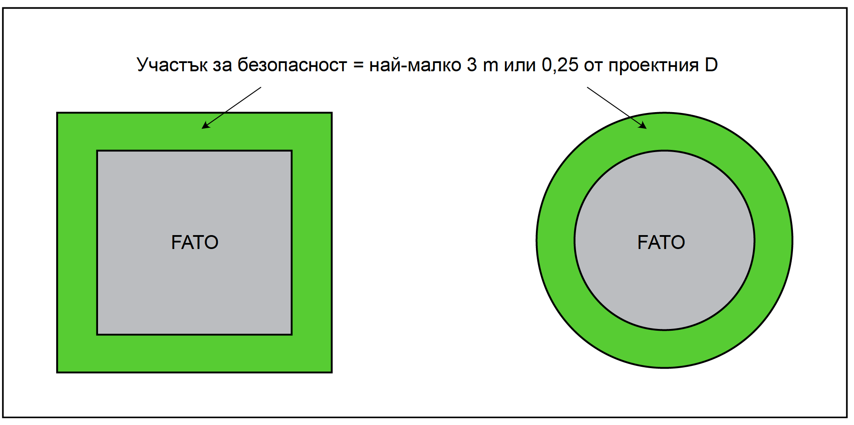

Фиг. 47. Зона за финален подход за кацане и излитане (FATO)
и прилежащият участък за безопасност

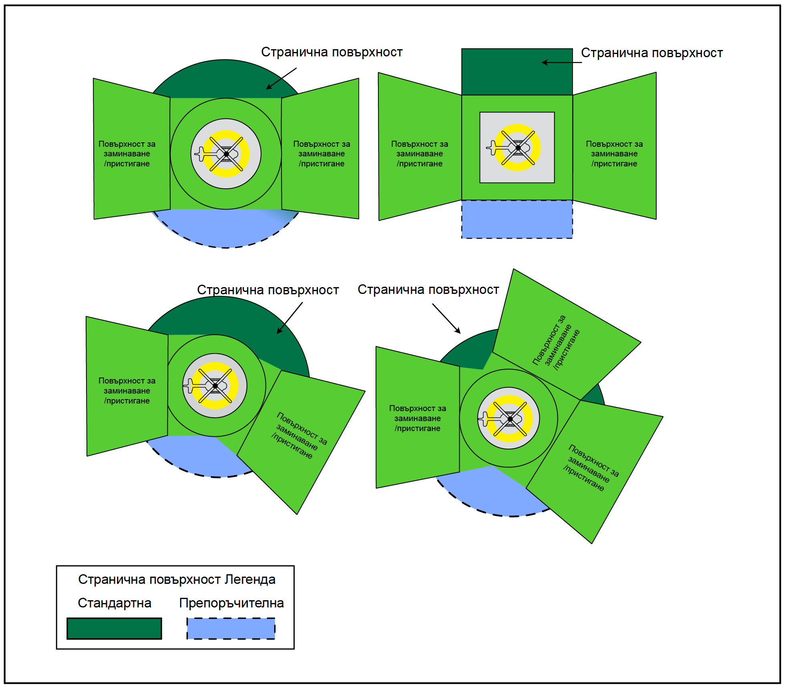

Фиг. 48. Прост и сложен участък на FATO и защита на страничните повърхности

Раздел VI
Наземни ПР и наземни маршрути за придвижване за вертолети

Чл. 567. (1) Пътеките за рулиране за вертолети трябва да позволяват вертолетът да се движи на колела по земята на собствен ход.
(2) Пътеката за рулиране за вертолети трябва да е свободна от препятствия и с достатъчна ширина, за да се осигури задържане на ходовата част на най-големия вертолет, за обслужване на който е предназначена тази ПР, както и да има повърхност, която:
1. има носимоспособност, достатъчна да издържи натоварването при рулиране на вертолетите, за обслужване на които е предназначена тази ПР;
2. няма неравности, които биха се отразили неблагоприятно на наземното рулиране на вертолети;
3. е устойчива към въздействието на струята на носещия винт на вертолета;
4. осигурява ефективен дренаж, без да оказва при това отрицателно влияние върху управлението или стабилността на вертолет с колесно шаси при маневриране на собствена тяга или когато е неподвижен;
(3) Минималната широчина на наземни ПР за вертолети е най-малката от следните величини:
1. един и половина пъти широчина на основния колесник (UCW) на най-големия вертолет, за който е предназначена наземната ПР за вертолети (виж фиг. 49);.
2. широчината, отговаряща на изискванията, посочени в ал. 2.
(4) Надлъжният наклон на наземната ПР за вертолети не трябва да е по-голям от 3 на сто.
(5) Наземната ПР за вертолети и наземният маршрут за придвижване на вертолети се осигуряват с ефективен дренаж, като напречният наклон не е по-голям от 2 на сто.
(6) По маршрута за рулиране на вертолети е необходимо да има:
1. зона, свободна от препятствия, предназначена за движение на вертолети с изключение на съществени обекти, които поради функционалното им предназначение се намират в зоната, широчината на която е достатъчна за задържане на най-големия вертолет, за обслужване на който е предназначена за дадения маршрут за рулиране;
2. повърхност, устойчива на въздействието на струята от носещия винт, ако е твърда, която отговаря на следните изисквания:
а) когато е съвместен с ПР:
аа) той е в непосредствена близост и е на едно ниво с пътеката за рулиране;
бб) не представлява опасност за операциите;
вв) осигурява ефективен дренаж;
б) когато не е съвместен с ПР няма опасност в случай на изпълнение на принудително кацане.
(7) По време на изпълнение на вертолетни операции по целия маршрут за рулиране не се допуска наличие на каквито и да е подвижни обекти.
(8) Напречният наклон от края на ПР не трябва да превишава 4 %.
(9) Широчината на наземния маршрут за придвижване за вертолети като минимум е един път и половина по-голяма от най-голямата обща широчина на най-големия вертолет, за обслужването на който е предназначена.
(10) Препятствията, разположени до наземните ПР за рулиране на вертолети:
1. се разполагат на разстояние най-малко 50 cm от края на ПР за вертолети;
2. не пробождат повърхността, започваща на разстояние от 50 cm в страни от края на ПР за вертолети на височина 25 cm над повърхността на ПР и възходяща встрани от ПР с наклон 5 %.“
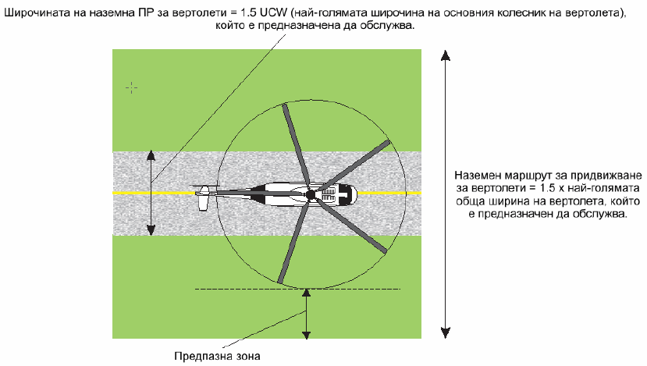

Фиг. 49. Наземен маршрут за придвижване за вертолети

Раздел VII
Въздушни пътеки за рулиране и маршрути за движение на вертолети по въздуха

Чл. 568. (1) Въздушната пътека за рулиране е предназначена за осъществяване на движението на вертолета над повърхността със скорост, по-малка от 37 km/h (20 възела).
(2) Широчината на въздушната ПР за вертолети е необходимо да е най-малко два пъти най-голямата широчина на разстоянието между външните колела на основния колесник на вертолетите (UCW), за които е предназначена въздушната ПР за вертолети (виж фиг. 50).
(3) Когато са съвместени с ПР с цел да се осигури възможността за рулиране както по земята, така и по въздуха, е необходимо:
1. въздушният маршрут за рулиране за вертолети да преминава по центъра на ПР;
2. препятствията, разположени по маршрута за рулиране за вертолета:
а) да се разполагат на разстояние най-малко 50 cm от края на ПР за вертолети;
б) да не пресичат повърхността, започваща на разстояние 50 cm в страни от ръба на ПР за вертолети на височина 25 cm над повърхността на ПР и възходяща в страни от ПР с наклон 5 %.
(4) Когато въздушният маршрут за рулиране не е съвместен с ПР, наклоните на неговите повърхности не трябва да превишават наклоните, установени за кацане на вертолетите, за които е предназначен този маршрут за рулиране за вертолети. Напречният наклон на повърхността на въздушната ПР за вертолети не може да превишава 10 на сто, а надлъжният наклон - 7 на сто.
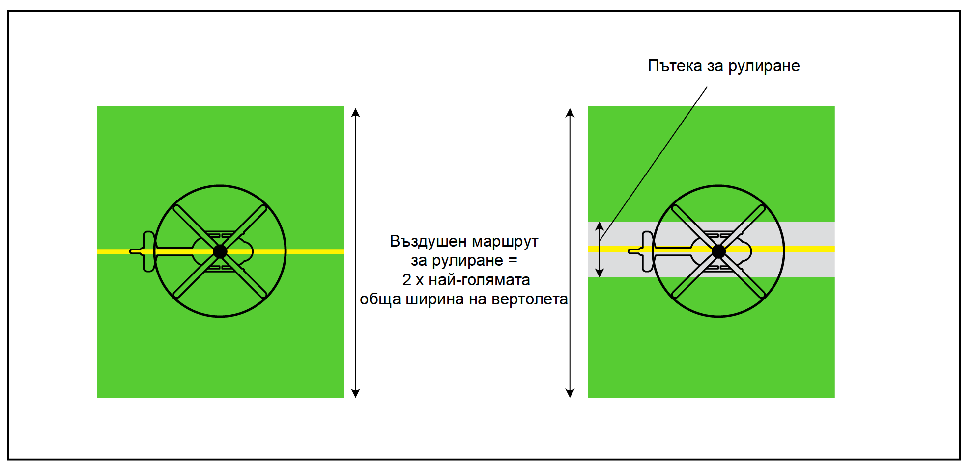
Фиг. 50 Въздушен маршрут за рулиране и съвместен въздушен маршрут за рулиране/ПР за вертолети.

Раздел VIII
Маршрут за придвижване във въздуха

Чл. 569. (1) Транзитният маршрут за придвижване във въздуха е предназначен за осъществяване движението на вертолета над повърхността по правило на височина не по-голяма от 30 m над равнището на земята и със скорост над 37 km/h.
(2) Широчината на маршрута за придвижване във въздуха е не по-малко от:
1. 7,0 пъти най-голямата обща широчина на вертолетите, които е предназначен да обслужва маршрутът за придвижване във въздуха, когато маршрутът на придвижване във въздуха е предназначен само за дневни полети;
2. 10,0 пъти най-голямата обща широчина на вертолетите, които е предназначен да обслужва маршрутът за придвижване във въздуха, когато маршрутът на придвижване във въздуха е предназначен за нощни полети.
(3) Отклоненията в посока по осевата линия на транзитния маршрут на придвижване по въздуха не се допуска да бъдат по-големи от 120° и се пресмятат така, че да не създават нужда да се изпълнява завой с радиус, по-малък от 270 m.
(4) Транзитните маршрути за придвижване във въздуха се избират така, че да е възможно кацане в режим на авторотация или с един неработещ двигател така, че до минимум да се намали рискът за нанасяне на телесни повреди на лицата, намиращи се на земята или във водата, или за повреда на имуществото.

Раздел IX
Местостоянки и предпазни зони на местостоянки за вертолети

Чл. 570. (1) Местостоянката за вертолети включва:
1. зона, свободна от препятствия, размерът и конфигурацията на която са достатъчни, за да се осигури задържане на всяка част на най-големия вертолет, за обслужване на който е предназначена тази местостоянка, когато той се намира в границата на местостоянката;
2. повърхност, която:
а) е устойчива на въздействието на струята от носещия винт;
б) няма неравности, които ще влияят отрицателно на маневрирането на вертолети;
в) има носимоспособност, достатъчна за издържане на предполагаемите статични и динамични натоварвания;
г) има достатъчни характеристики на триенето, изключващи възможността за хлъзгане на вертолети или хора;
д) осигурява ефективен дренаж, без да оказва при това отрицателно влияние върху управлението и стабилността на вертолета с колесно шаси при неговото маневриране на собствена тяга или по време на спиране;

(2) Минималните размери на местостоянката на вертолета съответстват:
1. на кръг с диаметър 1.2 D на най-големия вертолет, за обслужване на който е предназначена тази местостоянка; или

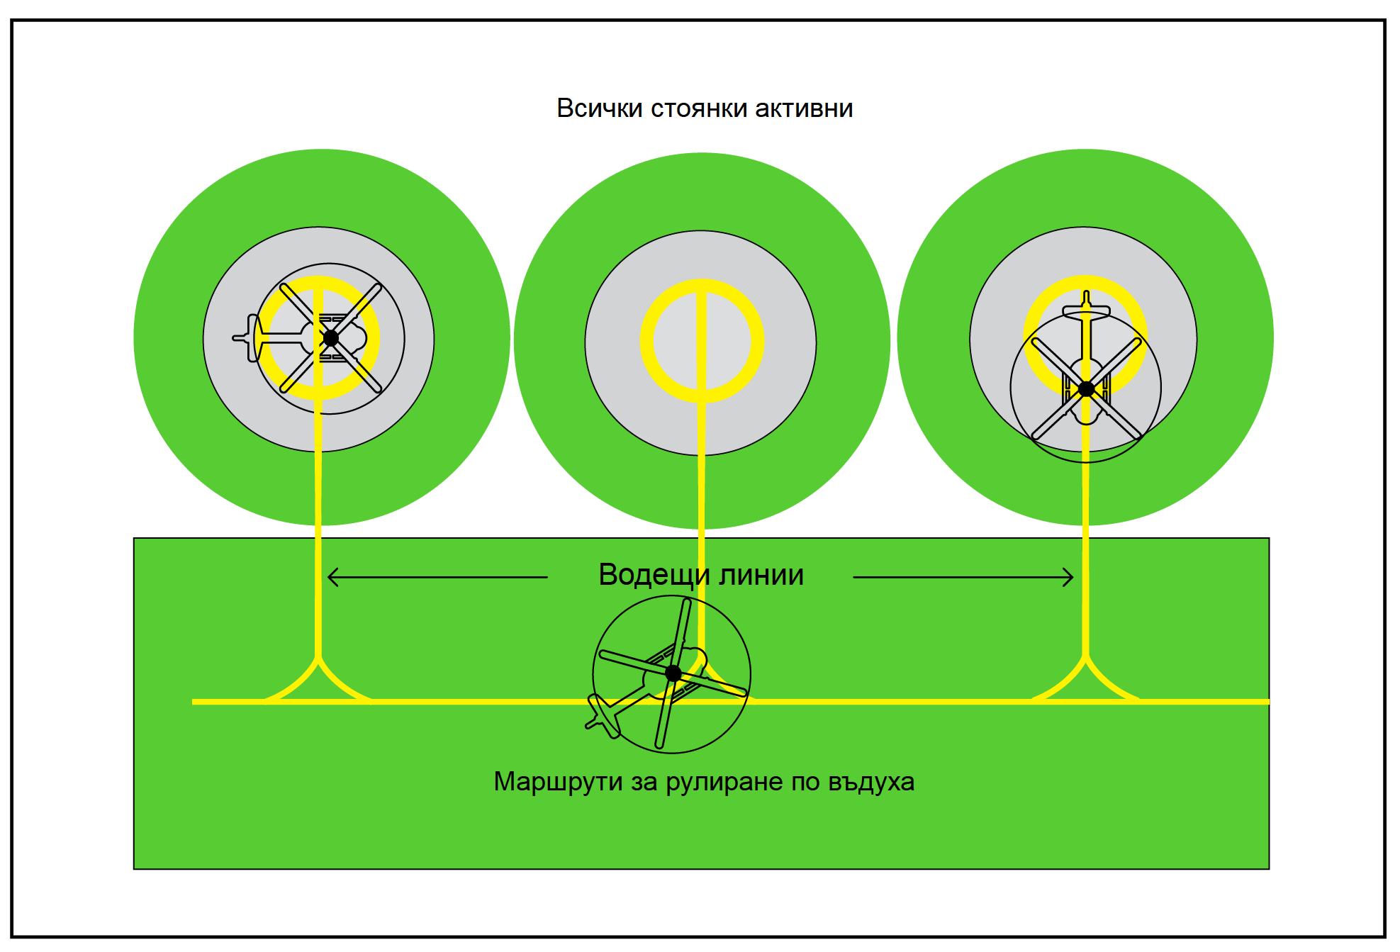
Фиг. 51 Местостоянки, предназначени за завиване с
маршрути за рулиране по въздуха при едновременно използване;

2. когато има ограничения по отношение маневрирането и извеждането на вертолета в зададена точка − достатъчна широчина за спазване на изискванията на ал. 1, т. 1, но не по-малко от 1,2 пъти общата широчина на най-големия за обслужване вертолет, за който е предназначена тази местостоянка.
(3) Ако местостоянка за вертолети се използва за преминаващо рулиране, може да се използва при широчина по-малка от 1.2 D, в случай че има възможност за изпълнение на всички маневри на местостоянката (виж фиг. 51).
(4) Когато местостоянка за вертолети се използва за завиване на земята, минималните размери са съгласно предоставяните от производителя данни за радиуса на завой. Минималният радиус е 1.2 D (виж фиг. 52).
(5) Средният наклон на местостоянката за вертолета във всяка посока не трябва да превишава 2 %.
(6) На всяка местостоянка се нанася маркировка за ясно обозначаване на местоположението на вертолета, а нейната форма отразява всички ограничения върху маневрирането.
(7) Около местостоянката се разполага зона за безопасност, повърхността на която може да не бъде с изкуствена настилка.
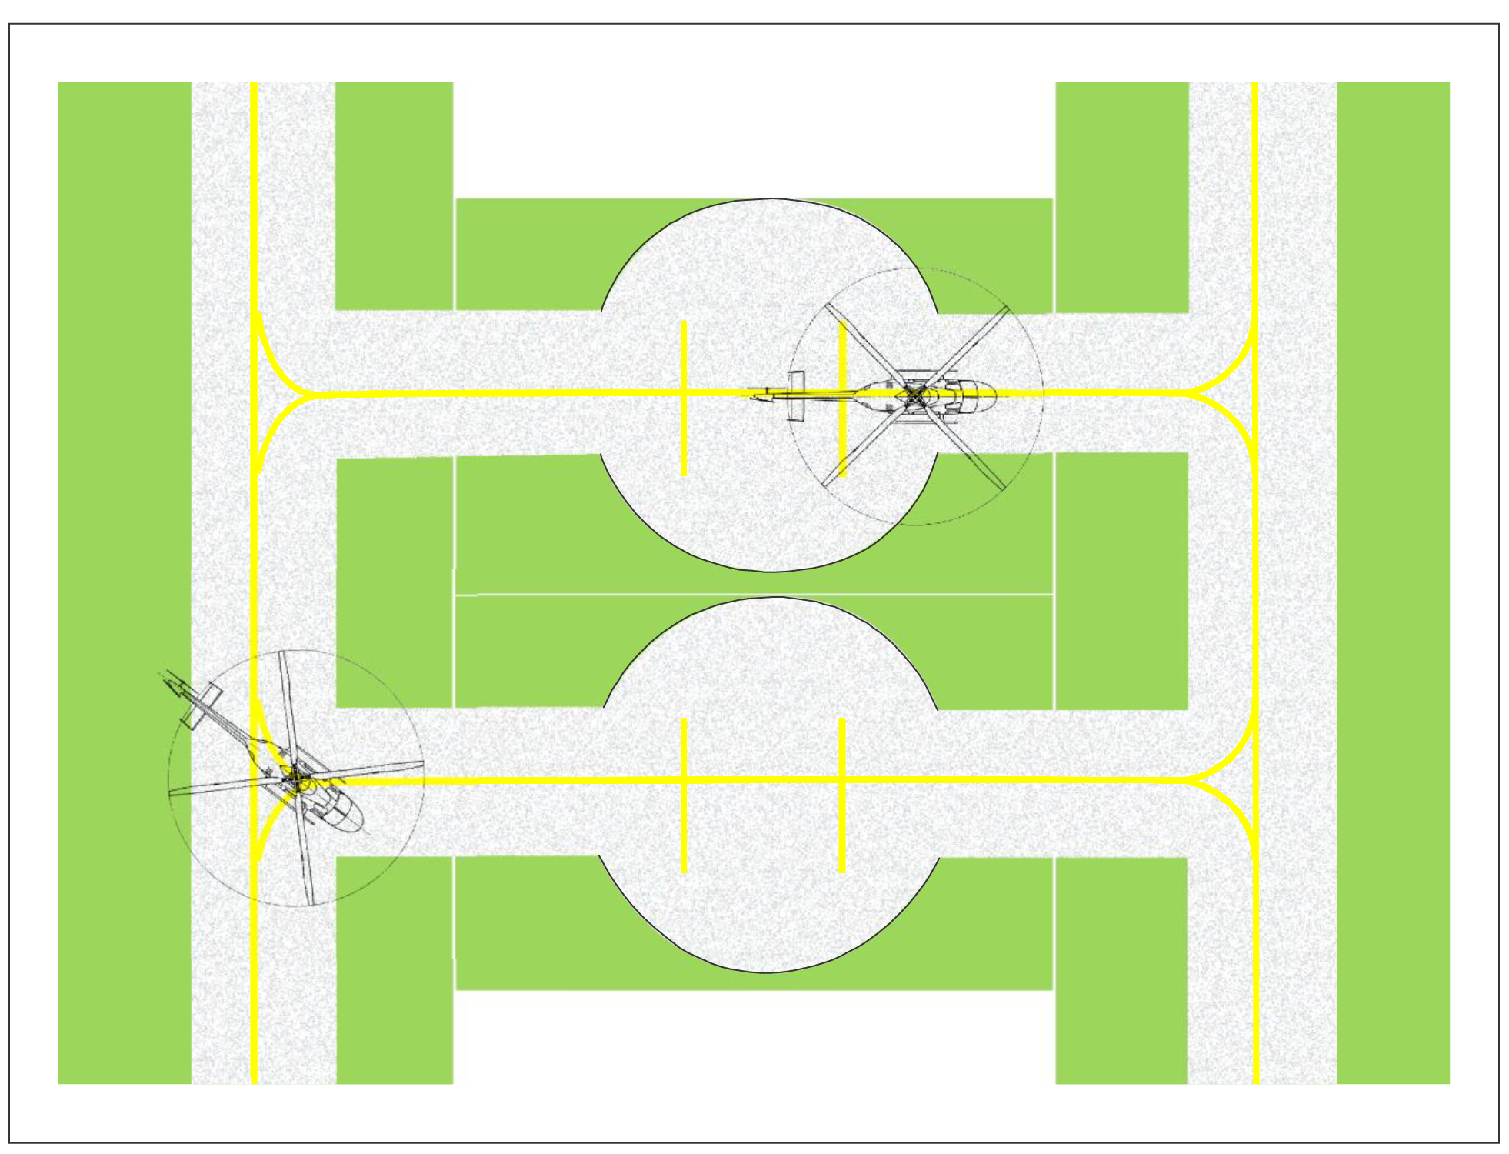

Фиг. 52 Местостоянки, предназначени за преминаващо рулиране по земята от ПР/наземни маршрути за рулиране: едновременно използване

Чл. 571. (1). Зоната за безопасност трябва да е свободна от препятствия, с изключение на обекти, които поради функционалното им значение се разполагат в нея и да е с повърхност, която е устойчива на обрушване, да бъде на едно ниво с местостоянката, да е устойчива на въздействието на струята на носещия винт и да осигурява ефективен дренаж.
(2) Когато зоната за безопасност е до местостоянка, предназначена за преминаващо рулиране, минималната широчина на местостоянката и зоната за безопасност е не по-малка от широчината на съответния маршрут за рулиране.
(3) Когато зоната за безопасност е до местостоянка, предназначена за обратен завой, тя се простира извън границата на местостоянката на разстояние 0.4 D.
(4) Когато зоната за безопасност е до местостоянка, която не е предназначена за едновременно използване:
1. зоните за безопасност на съседните местостоянки могат да се припокриват, но размерът им не трябва да е по-малък от зоната за безопасност на най-голямата съседна местостоянка;

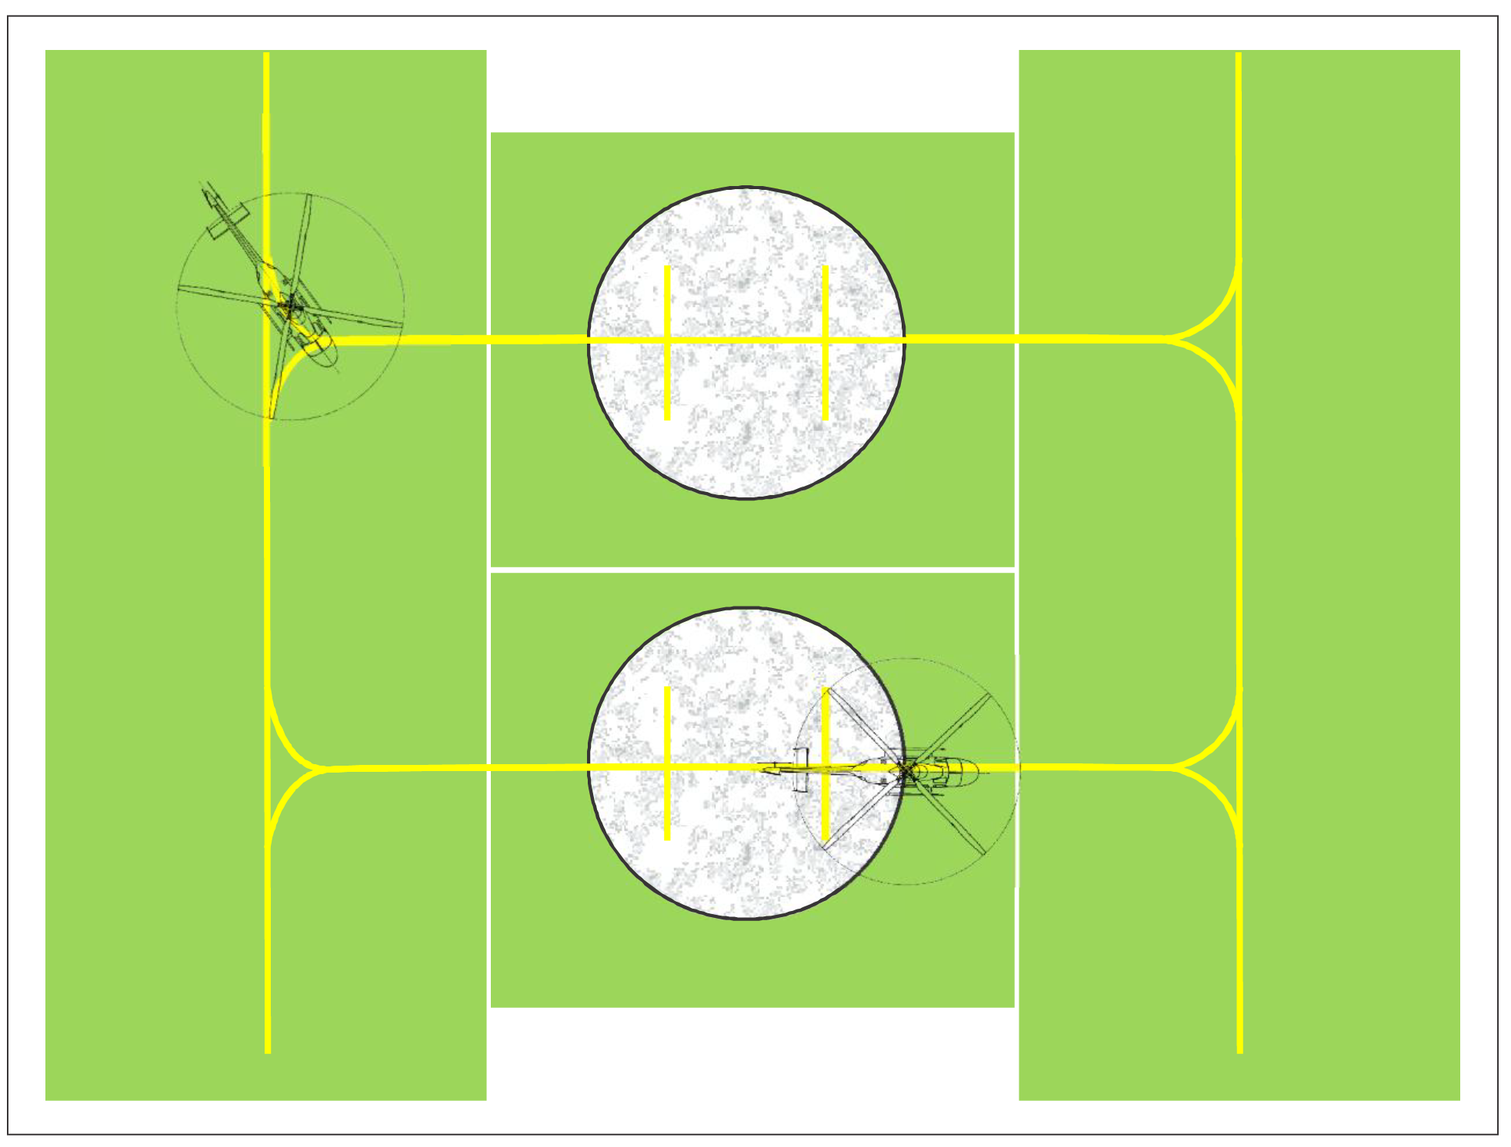
Фиг. 53. Местостоянки, предназначени за преминаващо рулиране по въздуха
с въздушен маршрут за рулиране при едновременно използване

2. може да има неподвижен обект в съседна неизползвана местостоянка, но той трябва да е напълно в границите на тази местостоянка.
(5) Не се допуска наличие на подвижни обекти в предпазната зона по време на полети на вертолети.
(6) Препятствията, разположени в зоната за безопасност:
1. не трябва да пробождат равнината, намираща се на височина 5 cm над повърхността на централната зона, ако са разположени на разстояние по-малко от 0,75 D от центъра на вертолетната местостоянка;
2. не трябва да пробождат равнината на височина 5 cm над повърхността на централната зона, започваща от центъра на местостоянката на вертолета с наклон 5 %, ако се разполагат на разстояние 0,75 D или повече от центъра на вертолетната местостоянка.
(7) Наклонът на повърхността на зоната за безопасност, в посока от границата на местостоянката, не трябва да надвишава 4%.

Раздел X
Зона FATO, разположена в близост до ПИК или ПР

Чл. 572. (1) В случаите, когато зоната FATO е разположена около ПИК или ПР и се планират едновременни полети в условия на визуални метеорологични условия (ВМУ), разстоянието между границата на ПИК или ПР и границата на зоната FATO е не по-малко от посоченото в таблица 26.
(2) Зоната FATO не се разполага в близост до:
1. пресичането на ПР или на местата за изчакване, където реактивната струя на двигателя може да предизвика силна турбулентност;
2. зоните, където има вероятност от образуване на вихрова следа от въздухоплавателното средство.

Таблица 26
Минимални безопасни разстояния за FATO

Ако масата на самолета  и/или вертолета е: | Разстояние между границата на FATO и краищата по широчина на ПИК или на ПР,  m
до 3175 kg, без да се включва 3175 kg | 60
от 3175 kg до 5760 kg, без да се включва 5760 kg | 120
от 5760 kg до 100 000 kg, без да се включва 100 000 kg | 180
100 000 kg и повече | 250

Глава шестдесет и трета
Палубни вертолетни летища, разположени върху съоръжение за добив на нефт и газ (Helideck)

Чл. 573. (1) На палубно вертолетно летище, където FATO е равно на D или повече, се приема, че FATO и TLOF заемат едно и също пространство и имат еднаква носимоспособност.
(2) На палубно вертолетно летище с размер по-малък от D, зоната TLOF е необходимо да е с носимоспособност за натоварването от съответния тип вертолет. В този случай зоната FATO е с диаметър, равен на D, като частта, простираща се извън периметъра на TLOF, не е необходимо да издържа натоварването от съответния тип вертолет. Зоната TLOF и FATO могат да се считат за съвместени.
(3) На палубното вертолетно летище се предвижда една зона FATO и една съвпадаща или съвместена с нея зона TLOF.
(4) Зоната FATO може да бъде с всякаква конфигурация, но трябва да има достатъчно големи размери, за да включва площ, която може да побере кръг с диаметър най-малко на най-големия тип вертолет за съответното палубно вертолетно летище.
(5) Зоната TLOF може да бъде с всякаква конфигурация, но трябва да има достатъчни размери, за да включва:
1. за вертолети с максимална излетна маса (MTOM) над 3175 kg − зона, в границите на която може да се помести кръг с диаметър не по-малък от D на най-големия вертолет, за съответното палубно вертолетно летище;
2. за вертолети с MTOM от 3 175 kg или по-малко − зона, в границите на която може да се помести кръг с диаметър не по-малък от 0,83 D на най-големия вертолет за съответното палубно вертолетно летище.
(6) За вертолет с MTOM от 3 175 kg или по-малко, зоната TLOF трябва да е с достатъчен размер, за да включва зона, в която може да се побере кръг с диаметър най-малко D за най-големия вертолет за съответното палубно вертолетно летище.
(7) Конструкцията на вертолетното летище, разположено върху съоръжение за добив на нефт и газ, трябва да осигурява свободна от препятствия въздушна междина, в която се помещава зоната FATO.
(8) С изключение на случаите, при които височината на надстройката е три етажа или по-малко, достатъчната въздушна междина е необходимо да е с ширина най-малко 3 m.
(9) Зоната FATO е разположена така, че да се намали, доколкото е възможно, въздействието на околната среда върху зоната FATO (включително турбулентността), което би могло да повлияе неблагоприятно на вертолетните операции.
(10) Зоната TLOF трябва да издържа на динамични натоварвания.
(11) Около границата на зоната TLOF не се допускат препятствия, с изключение на чупливи/крехки обекти, които поради функционалното си предназначение са разположени там.
(12) За всяка зона TLOF с размер, равен на D или повече и за всяка зона TLOF, предназначена за използване от вертолети с D над 16,0 m, обектите в зоната, свободна от препятствия, чието функционално предназначение изисква те да бъдат разположени на границата на зоната TLOF, не трябва да превишават 25 cm височина.
(13) За всяка зона TLOF с размер равен на D или повече и за всяка зона TLOF, предназначена за използване от вертолети с D по-голям от 16,0 m, относителната височина на обектите, монтирани в зоната, свободна от препятствия, функционалното предназначение на които изисква те да бъдат разположени на границата на TLOF, трябва да не надвишава 15 cm.
(14) За всяка зона TLOF, предназначена за използване от вертолети със стойност на D 16,0 m или по-малко и за всяка зона TLOF с размер по-малък от 1 D, относителната височина на обектите, монтирани в зоната, свободна от препятствия, чието функционално предназначение изисква те да бъдат разположени на границата на зоната TLOF, не трябва да надвишава 5 cm.
(15) Светосигналното оборудване, монтирано на височина по-малка от 25 cm, се сертифицира от ГД „ГВА“ съгласно изискванията за визуалните сигнали.
(16) Обектите, разположени съгласно функционално си предназначение в зоната на TLOF (например светосигнално оборудване или мрежи), не трябва да превишават 2,5 cm. Такива обекти не трябва да представляват препятствия.
(17) Опасни предмети могат да бъдат мрежи или изпъкнали крепежни елементи на палубата, които биха предизвикали динамично преобръщане на вертолети, оборудвани с плъзгащо се шаси.
(18) Предпазни устройства, като задържащи мрежи или задържащи рафтове, се разполагат по границата на вертолетното летище, като не трябва да превишават по височина нивото на зоната TLOF.
(19) Предпазната мрежа се изготвя от еластичен, негорим материал и отговаря на следните условия:
1. вътрешният ръб на мрежата се закрепва на равнище малко по-ниско от ръба на палубното вертолетно летище, включвайки в нея дренажните улеи;
2. широчината на мрежата е не по-малка от 1,5 m, а външният й ръб се повдига над ръба на вертолетното летище не повече от 25 cm, като външният ъгъл на наклона на мрежата е не по-малък от 10°;
3. издържа падане на тяло с маса 75 kg от височина 1 m, без да се поврежда;
4. поема падналото тяло като хамак, а не като батут.
(20) Повърхността на зоната TLOF е устойчива на плъзгане на вертолети и персонал и трябва да има наклон, за да се избегне натрупването на вода.

Глава шестдесет и четвърта
ВЕРТОЛЕТНИ ЛЕТИЩА НА ПАЛУБАТА НА КОРАБ

Чл. 574. (1) Когато вертолетните летища са разположени на кърмата или в носовата част на кораба или са издигнати над надстройките на кораба, те се считат за специално оборудвани вертолетни летища на палубата на кораб.
(2) По отношение на ветолетните летища на палубата на кораб се приема, че зоната FATO и зоната TLOF съвпадат.
(3) За вертолетно летище на борда на кораб се предвижда най-малко една зона FATO и една съвпадаща или съвместена с нея зона TLOF.
(4) Зоната FATO може да бъде с конфигурация с размери, така че да включва площ, която да побере кръг с диаметър с размер най-малко D на най-големия вертолет, за съответното вертолетно летище на борда на кораб.
(5) Зоната TLOF на вертолетното летище на палубата на кораб трябва да издържа на динамични натоварвания.
(6) При проектиране на зоната TLOF на вертолетното летище на палубата на кораб трябва да се отчита влиянието на земята.
(7) В случай на специално оборудвани вертолетни летища на палубата на кораб, разположени не в кърмовата или носовата, а в друга част на кораба, зоната TLOF трябва да е с размери, така че да включва кръг с диаметър равен най-малко на D от размера на най-големия вертолет за съответното вертолетно летище на борда на кораб.
(8) В случай на специално оборудвани вертолетни летища на палубата на кораб, разположени в кърмовата или носовата части на кораба, зоната TLOF е необходимо да е с размери, достатъчни, за да:
1. включва кръг с диаметър най-малко D на най-големия вертолет, за съответното вертолетно летище на борда на кораб; или
2. за операции с ограничени посоки на кацане − включва зона, в която могат да бъдат разположени две противоположни кръгови дъги с диаметър най-малко D в посока на надлъжно направление на движението на вертолета.
3. е налице минимална широчина на палубното вертолетно летище, равна на 0,83 D. (Виж фиг. 54)

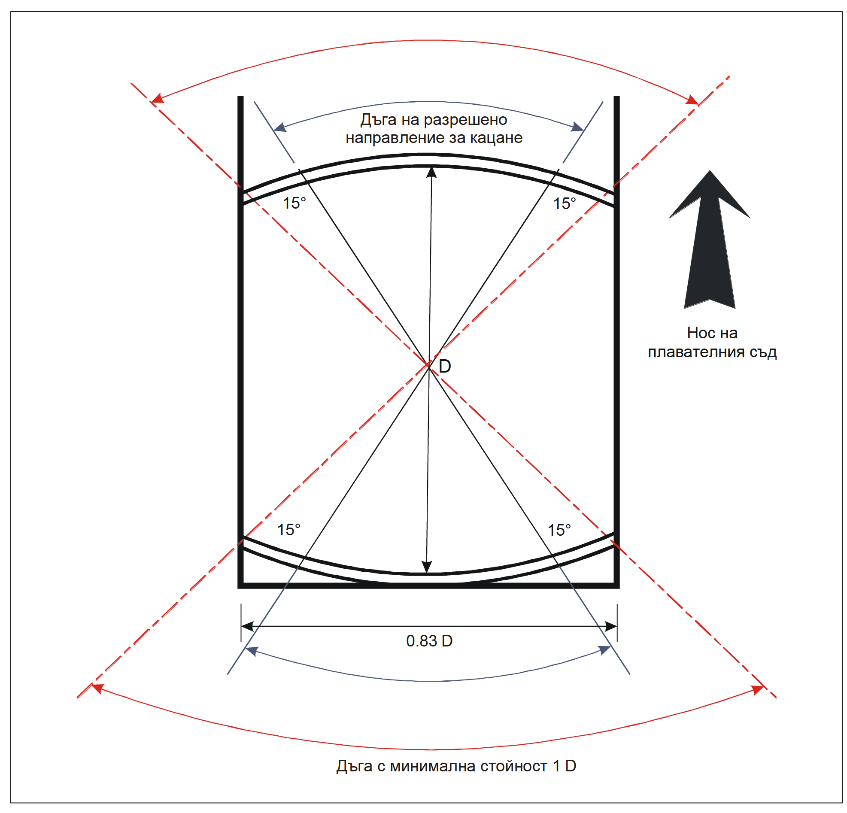
Фиг. 54 Разрешени курсове за приземяване на палуба на кораб за операции с ограничен курс.

ДЯЛ ТРЕТИ
ОГРАНИЧАВАНЕ И ПРЕМАХВАНЕ НА ПРЕПЯТСТВИЯ

Глава шестдесет и пета
ПОВЪРХНИНИ И СЕКТОРИ НА ОГРАНИЧАВАНЕ НА ПРЕПЯТСТВИЯТА

Раздел I
Общи положения

Чл. 575. За вертолетните летища се установяват следните повърхности/сектори за ограничаване на препятствията (фиг. 55 - 56):
1. повърхност на подхода за кацане;
2. преходна повърхност;
3. повърхност за набиране на височина при излитане;
4. сектори/повърхности, свободни от препятствия (за палубни вертолетни летища);
5. повърхност за ограничени препятствия (за палубни вертолетни летища).

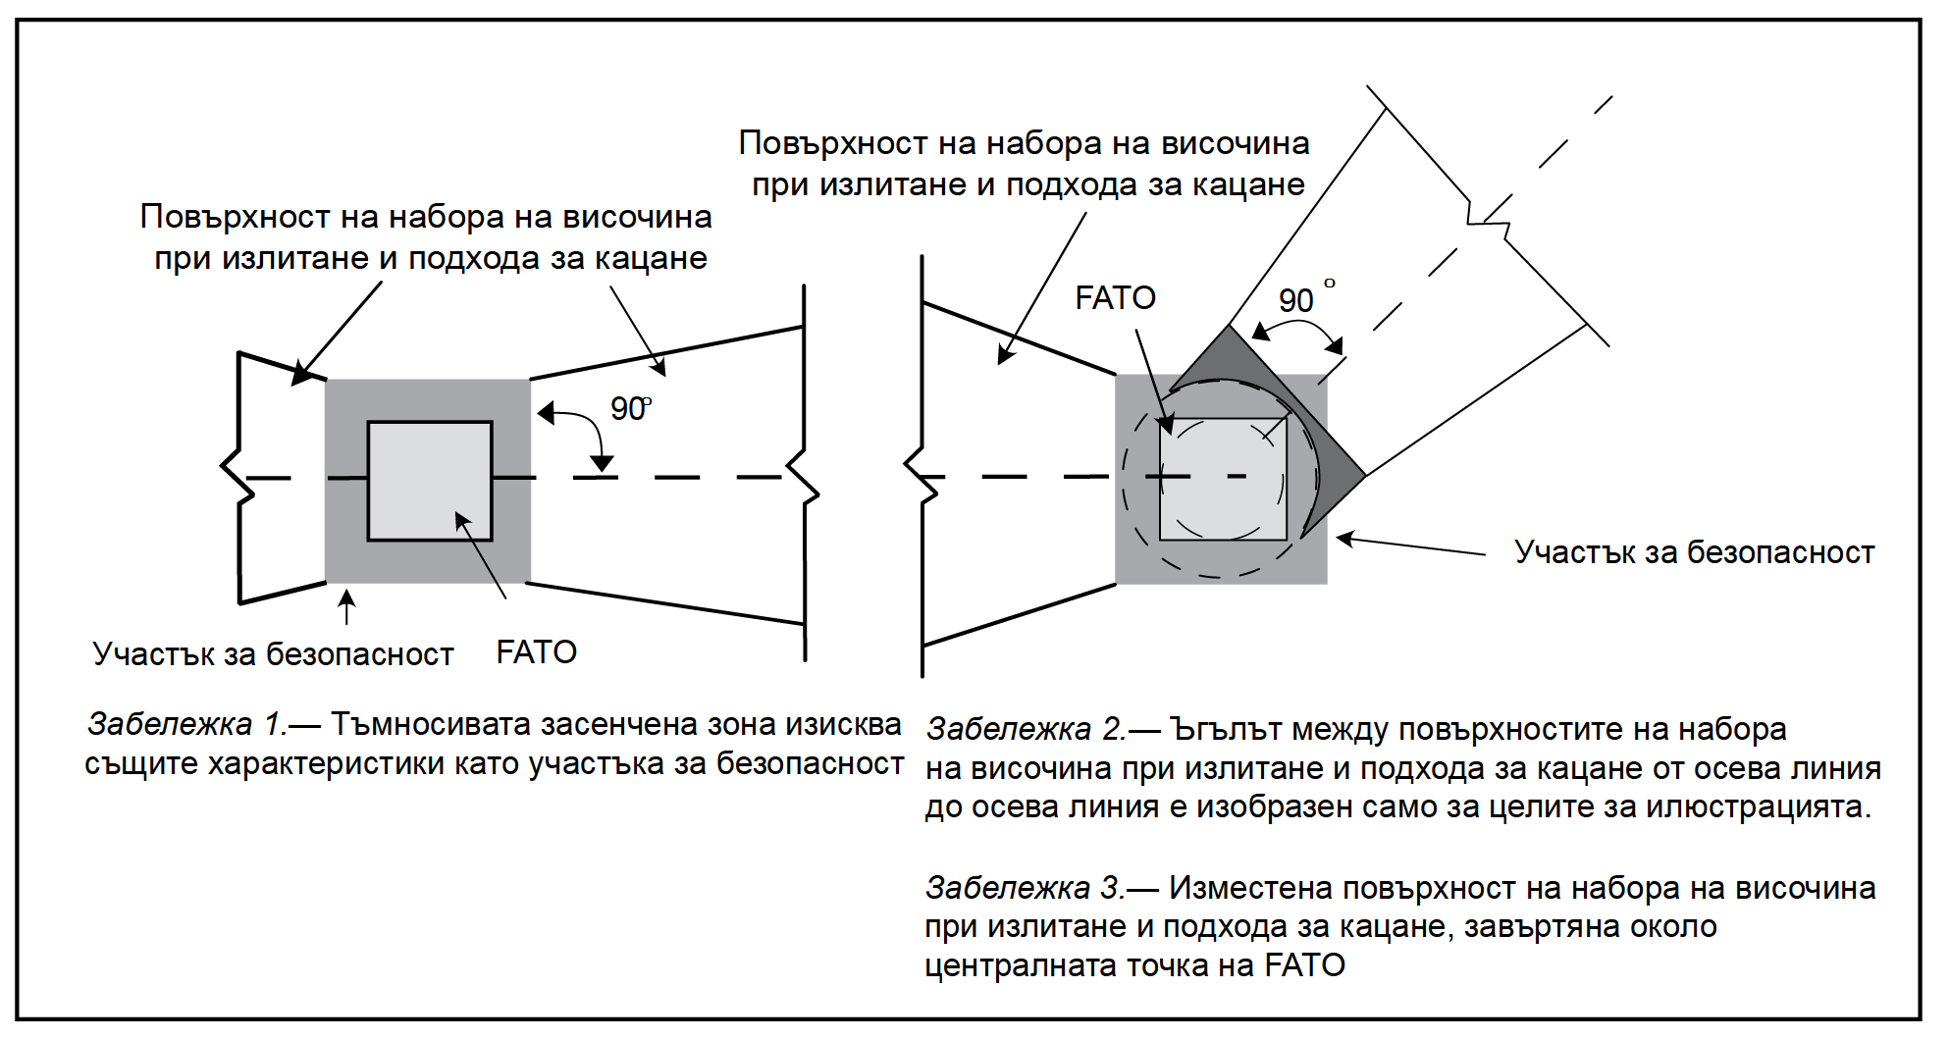

Фиг. 55. Повърхности за ограничаване на препятствията: повърхност на набора на височина при излитане и подхода за кацане

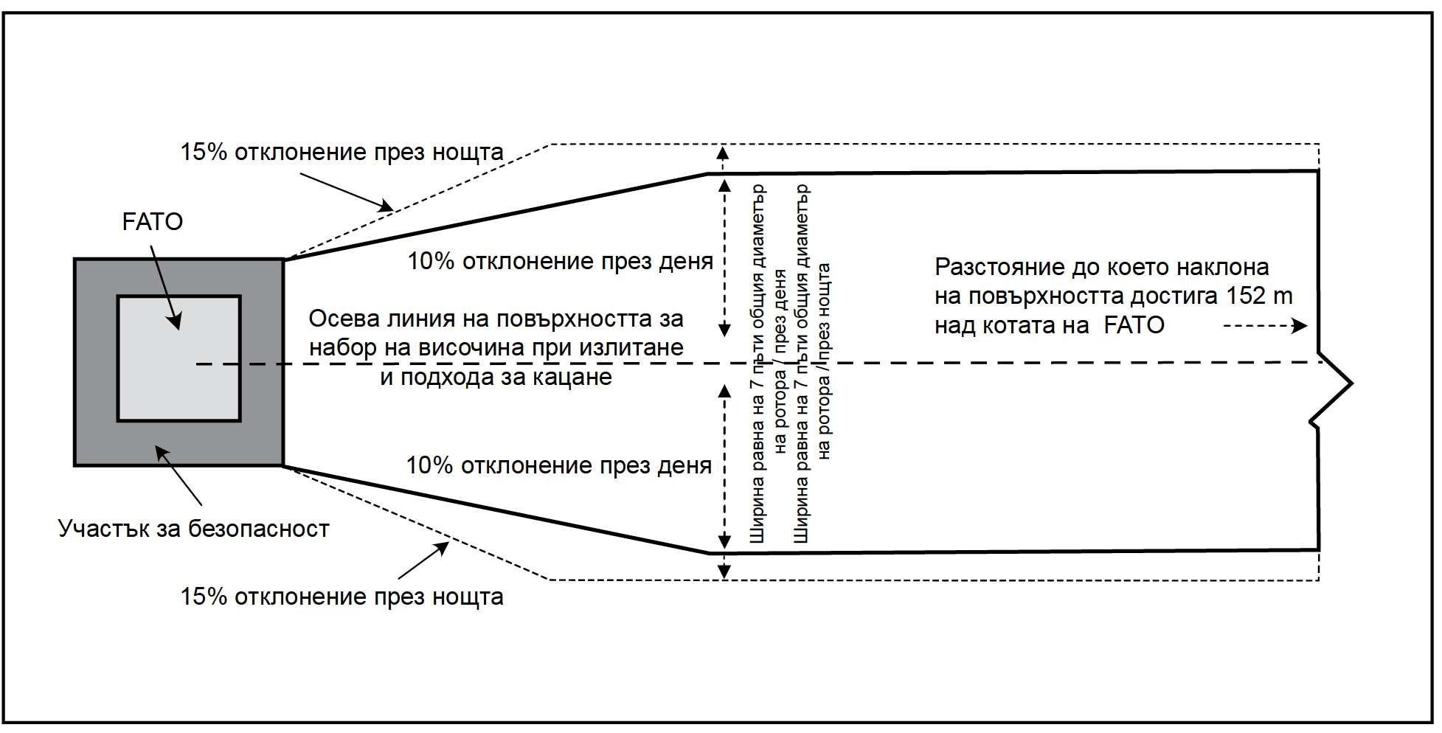

Фиг. 56. Широчина на повърхността за набор на височина при излитане и подхода за кацане

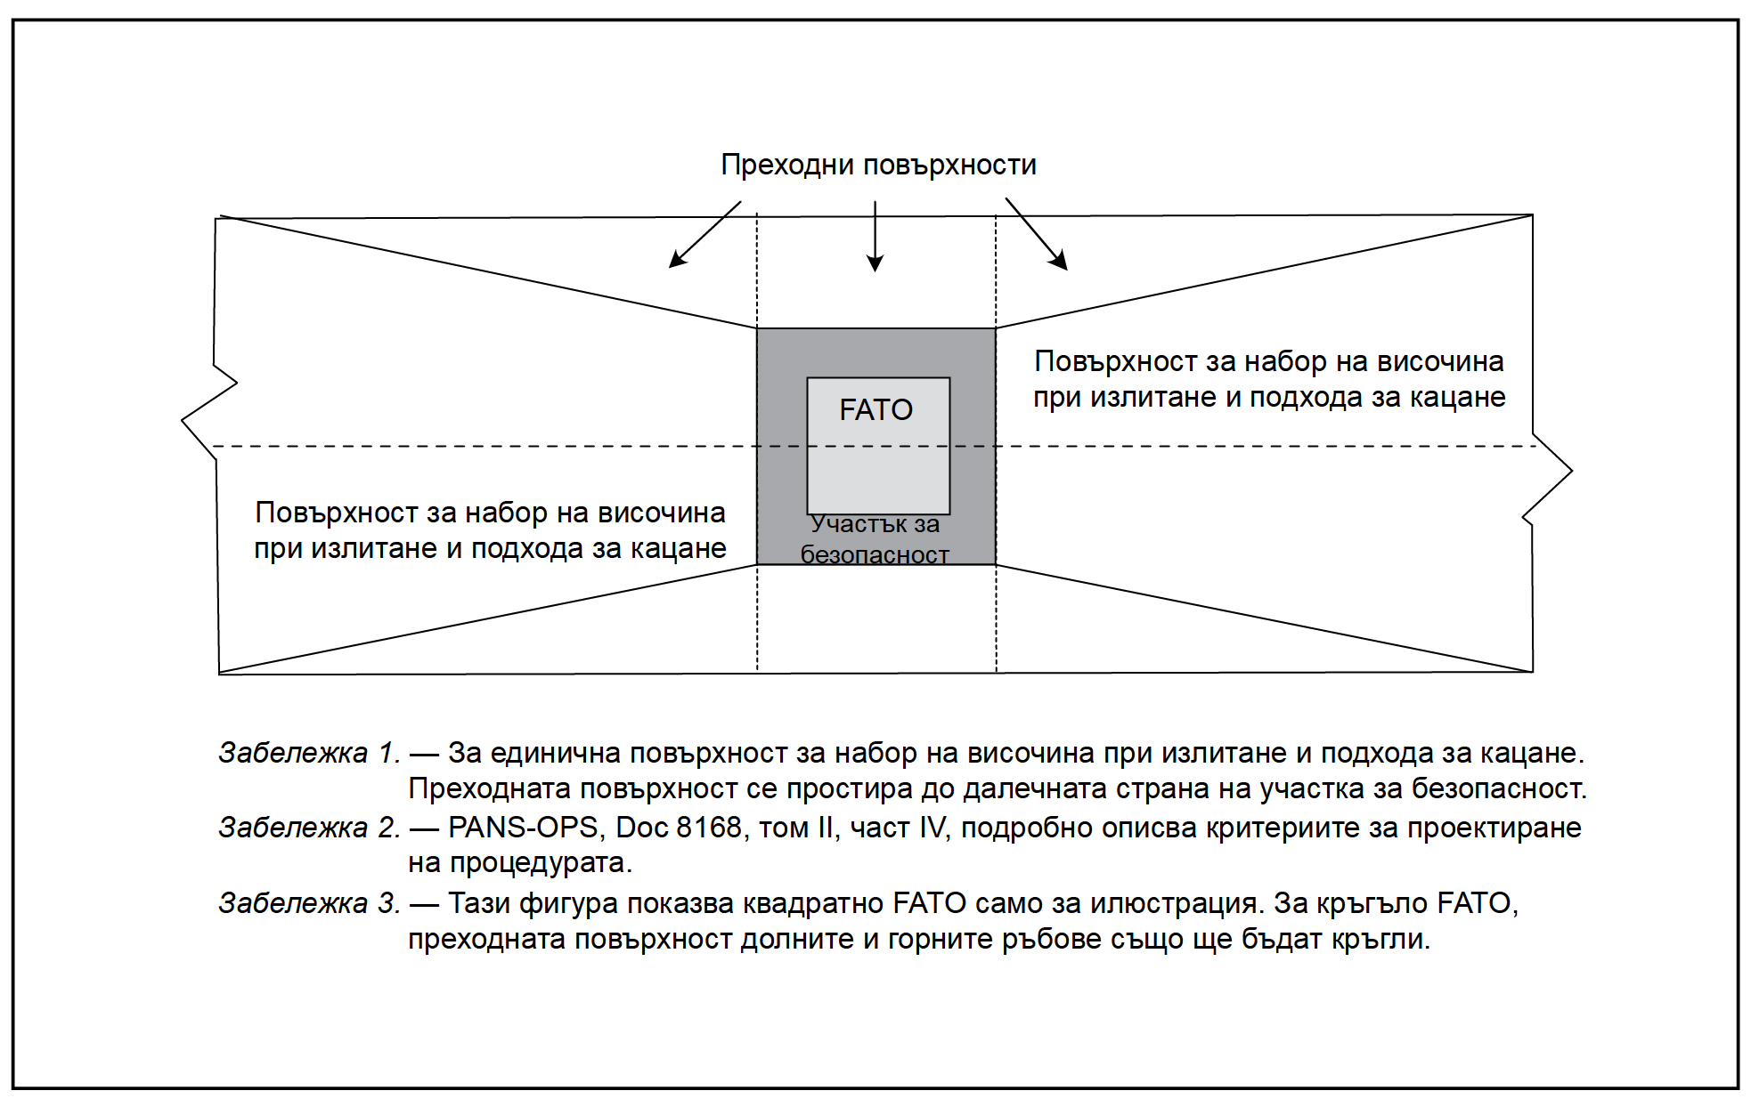

Фиг. 57. Преходни повърхности за зоната FATO при прилагане на процедурата за подход за кацане до PinS с използване на VSS

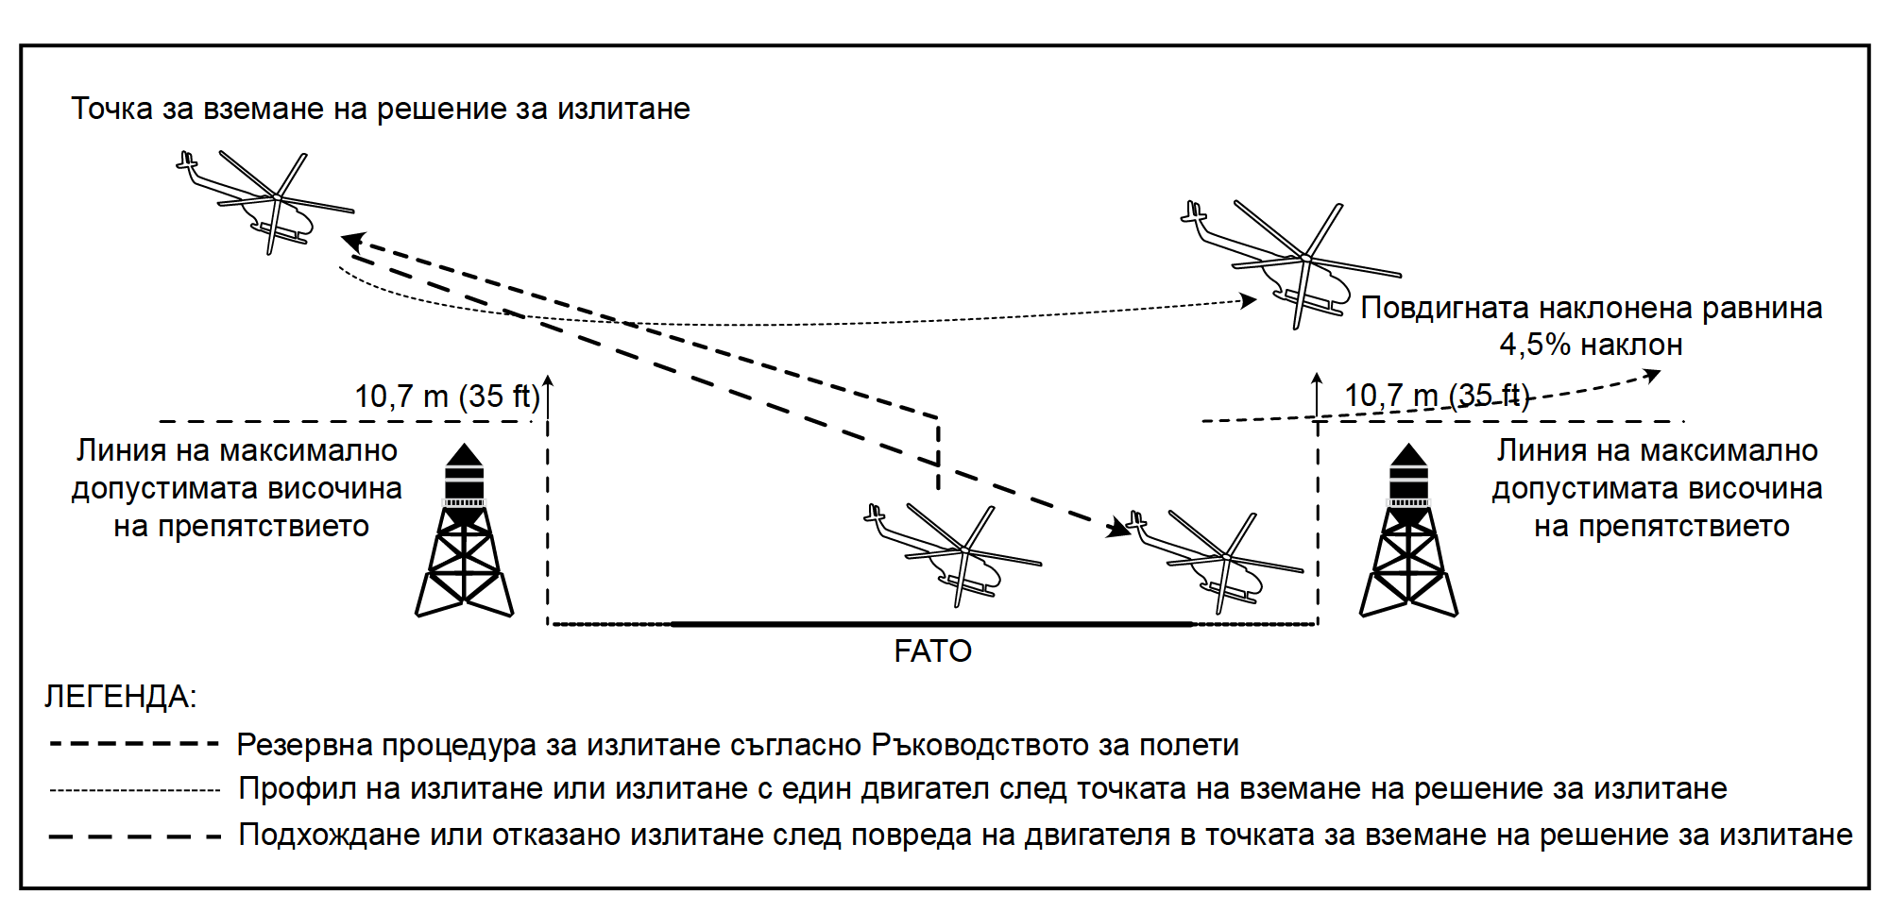

Фиг. 58. Пример на повдигната наклонена повърхност при провеждане на полети на вертолети с летателно-технически характеристики от клас I

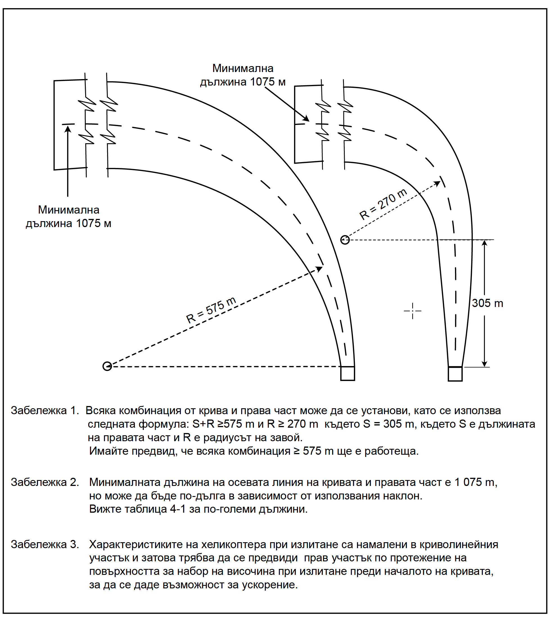
Фиг. 59. Криволинейна повърхност на подхода за кацане и набор на височина при излитане за всички зони FATO

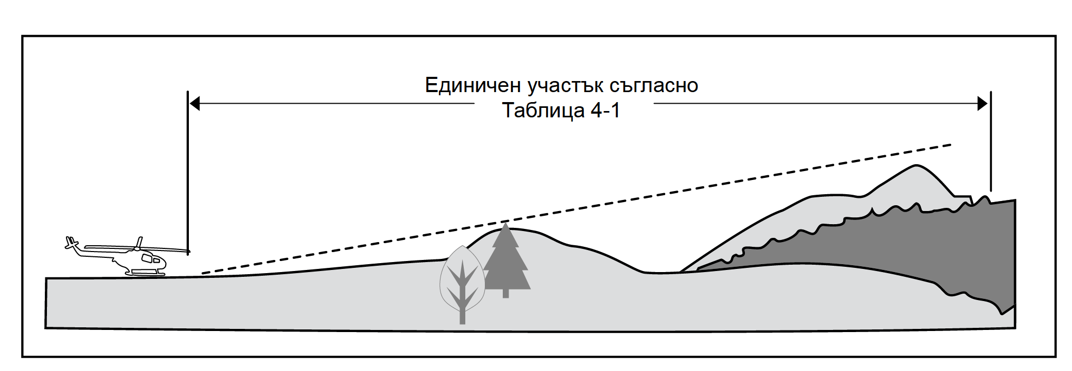

а) Повърхности на подхода за кацане и набор на височина при излитане - наклонен профил „А“, с наклон 4.5%

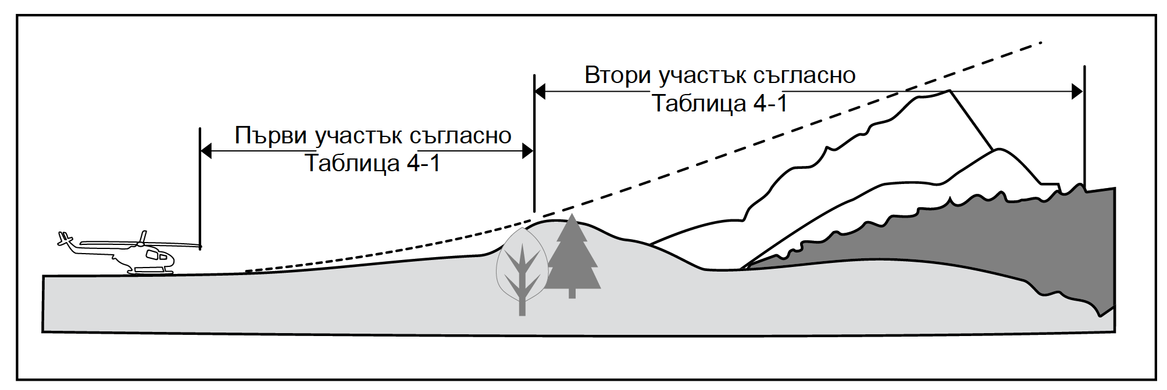

b) Повърхности на подхода за кацане и набор на височина при излитане-наклонен профил „B“, с наклон 8% и 16%

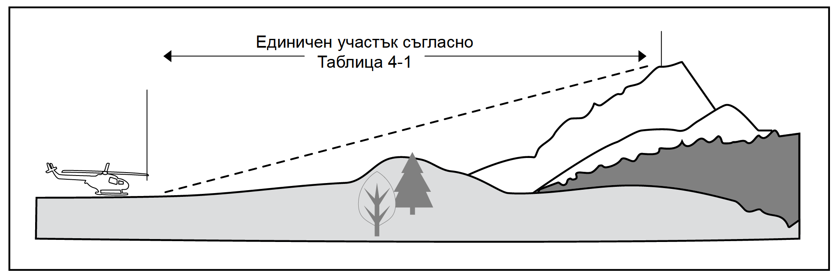

c) Повърхности на подхода за кацане и набор на височина при излитане - наклонен профил „C“, с наклон 12.5%

Фиг. 60. Повърхности на подхода за кацане и набор на височина при излитане с различни категории на градиенти на наклона.

Раздел II
Повърхност на подхода

Чл. 576. Повърхността на подхода за кацане е наклонена равнина, сложна повърхност − ако се изпълнява завой или комбинация от равнини, , издигащи се от границата на участъка за безопасност и разположени симетрично на тяхната осева линия, минаваща през центъра на зоната FATO.
Чл. 577. (1) Границите на повърхността на подхода за кацане включват:
1. вътрешна граница - разположена хоризонтално линия до външната граница на участъка за безопасност, равна на определената минимална широчина/диаметъра на зоната FATO и участъка за безопасност и перпендикулярна на осевата линия на повърхността на подхода за кацане;
2. две странични граници, започващи от краищата на вътрешната граница по т. 1 и отклоняващи се равномерно с определена величина от вертикалната равнина, в която лежи осевата линия на зоната FATO;
3. външна граница, разположена хоризонтално на определена височина от 152 m (500 фута) над превишението на зоната FATO и перпендикулярна на осевата линия на повърхността на подхода за кацане.
(2) Надморската височина на вътрешната граница е равна на надморската височина на участъка за безопасност в точката на вътрешната граница, през която минава осевата линия на повърхността на подхода за кацане. На вертолетни летища, предназначени за използване от вертолети с летателно-технически характеристики от клас I, след извършване на аеронавигационно проучване, одобрено от ГД „ГВА“, началото на наклона може да се разполага непосредствено над FATO.
(3) Наклонът (ите) на повърхността на подхода за кацане се измерва (т) във вертикалната равнинапо осевата линия на повърхността.
(4) Когато повърхността на подхода за кацане включва участък за изпълнение на обратен завой, тази повърхност представлява сложна повърхност, включваща нормали, лежащи в хоризонталната равнина и изтеглени към нейната осева линия, а наклонът на тази осева линия е подобен на наклона на повърхността на праволинейния подход за кацане.
(5) Когато повърхността на подхода за кацане включва участък за изпълнение на обратен завой, тя не включва повече от един криволинеен участък.
(6) Когато се предвижда криволинеен участък на повърхността на подхода за кацане, сумата на радиуса на дъгата, съответстващ на осевата линия на повърхността на подхода за кацане, и дължината на праволинейния участък, започващ от вътрешната граница, е не по-малко от 575 m.
(7) Всички отклонения в направлението на осевата линия на повърхността на подхода за кацане се изчисляват по такъв начин, че да не се създава необходимост от изпълнение на обратен завой с радиус под 275 m.
(8) За вертолетни летища, използвани от вертолети, опериращи с летателно-технически характеристики 2 и 3 клас, се изисква траекториите на подхода за кацане да се избират по такъв начин, че да позволяват безопасно изпълнение на принудително кацане или на кацане с един неработещ двигател, така че да се намали рискът от нанасяне на телесни повреди на лица, намиращи се на земята или във водата, или повреди на имуществото.
(9) Факторите, определящи годността на ползване на зоните по ал. 8, са типа на вертолета, за който е предназначено вертолетното летище, и условията на заобикалящата среда.

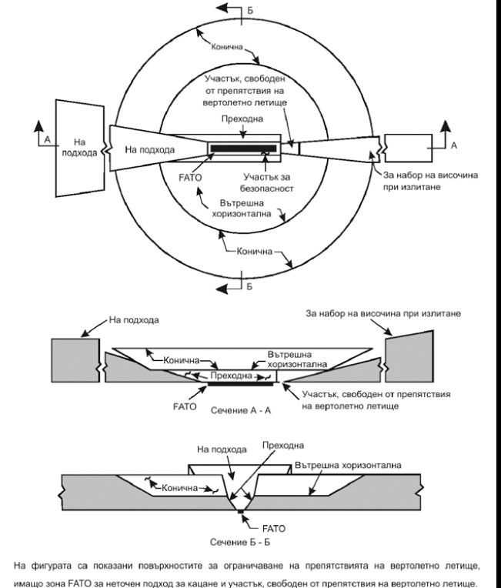

Фиг. 61. Повърхнини, ограничаващи препятствията

Чл. 578. За FATO на вертолетно летище, на което не е предвиден визуален сегмент на подход към точка в пространството (PinS), който включва повърхност на визуален участък (VSS), не се изискват преходни повърхности.

Раздел III
Преходна повърхност

Чл. 579. Преходната повърхност е сложна повърхност, разположена покрай страничната граница на участъка за безопасност и част от страничната граница на повърхността на подхода за кацане, която стига нагоре и встрани до предварително определена относителна височина от 45 m.
Чл. 580. (1) Границите на преходната повърхност са:
1. долна граница - започваща в точка на страничната граница на повърхността на подхода за кацане /набиране на височина при излитане на установена височина над долната граница, простираща се покрай страничната граница на повърхността на подхода за кацане/набиране на височина при излитане до вътрешната граница на повърхността на подхода за кацане/набиране на височина при излитане и продължава покрай страничната граница на зоната за безопасност, успоредно на осевата линия на зоната FATO;
2. горна граница - разположена на установена височина над долната граница, съгласно таблица 27.
(2) Надморската височина на точка от долната граница се определя така:
1. покрай страничната граница на повърхността на подхода за кацане/набиране на височина при излитане е равна на надморската височината на повърхността на подхода за кацане/набиране при излитане в тази точка;
2. по протежение на зоната за безопасност е равна на надморската височина на вътрешния ръб на повърхността на подхода за кацане/набиране на височина при излитане.
(3) Наклонът на преходната повърхност се измерва във вертикалната равнина, която е под прав ъгъл към осевата линия на зоната FATO.

Раздел IV
Повърхност за набиране височина

Чл. 581. Повърхността за набиране височина при излитане е наклонена повърхност, комбинация от повърхности или ако се изпълнява завой - сложна повърхност, възходяща встрани от края на участъка за безопасност и разположена симетрично спрямо осевата линия, минаваща през центъра на зоната FATO.
Чл. 582. (1) Границите на повърхността за набиране на височина при излитане са:
1. вътрешна граница с дължина, равна на минималната определена широчина/диаметъра на зоната FATO, плюс участъка за безопасност, по равнина, която е перпендикулярна на осевата линия на повърхността за набиране на височина при излитане и разположена хоризонтално до външната граница на зоната за безопасност;
2. две странични граници, започващи на края на вътрешната граница и отклоняващи се под еднакъв ъгъл от вертикалната равнина, в която минава осевата линия на зоната FATO;
3. външна граница, перпендикулярна на осевата линия на зоната за набиране на височина при излитане и разположена хоризонтално на височина от 150 м над зоната FATO.
(2) Надморската височина на вътрешната граница е равна на надморската височина на зоната FATO в точката, през която минава осевата линия на повърхността за набиране на височина при излитане.
(3) На вертолетни летища, предназначени за използване от вертолети с летателно-технически характеристики от клас I, след извършване на аеронавигационно проучване, одобрено от ГД „ГВА“, началото на наклонената равнина се допуска да се разполага над зоната FATO.
(4) Когато е предвиден участък, свободен от препятствия на вертолетно летище, тази надморска височина е равна на най-високата точка на земната повърхност, намираща се на продължението на осевата линия на участъка, свободен от препятствия на вертолетно летище.
(5) Когато повърхността за набиране на височина при излитане е праволинейна, наклонът й се измерва във вертикалната равнина, в която лежи осевата линия на тази повърхност.
(6) Когато повърхността за набиране на височина при излитане включва участък за изпълнение на завой, тази повърхност се явява сложна повърхност, съдържаща нормали, лежащи в хоризонталната равнина и спуснати към осевата й линия.
(7) Наклонът на тази осева линия съответства на наклона на повърхността за набиране на височина при излитане по праволинейна траектория.
(8) Когато повърхността за набиране на височина при излитане включва участък за изпълнение на завой, повърхността не трябва да съдържа повече от един криволинеен участък.
(9) Когато е предвиден криволинеен участък на повърхността за набиране на височина при излитане, сумата от радиуса на дъгата, съответстваща на осевата линия на повърхността за набиране на височина при излитане и дължината на праволинейния участък, започващ от вътрешната страна, е не по-малко от 575 m.
(10) Отклоненията от осевата линия на повърхността за набиране на височина при излитане се пресмятат така, че да не се създава необходимост от завой с радиус по-малък от 270 m.
(11) На вертолетни летища, използвани от вертолети с летателно-технически характеристики 2 и 3 клас, траекториите на излитане се избират така, че да позволяват безопасно изпълнение на принудителни кацания или на кацания с един неработещ двигател и да се намали до минимум риска от нанасяне на телесни повреди на лицата, намиращи се на земята или във водата, или на повреди на имущество.
(12) Фактори, определящи годността на ползване на зоните по траекториите съгласно ал. 11, са типа на вертолета, за който е предназначено вертолетното летище, и условията на заобикалящата го среда.

Раздел V
Сектори/повърхности, свободни от препятствия за палубни вертолетни летища, разположени върху съоръжения за добив на нефт или газ

Чл. 583. (1) Секторите/повърхностите, свободни от препятствия (за палубни вертолетни летища ), са сложна повърхност, започваща и разпростираща се навън от изходна точка на границата на зоната FATO на палубното вертолетно летище.
(2) В случай, когато FATO е с размер по-малък от 1 D, то изходната точка е необходимо да се намира на не по-малко от 0,5 D от центъра на FATO.
Чл. 584. (1) Повърхността или секторите, свободни от препятствия, се ограничават от дъга с определен радиус.
(2) На палубните вертолетни летища секторът, свободен от препятствия, се състои от два компонента, един над и един под нивото на палубното вертолетно летище (виж фиг. 62), както следва:
1. над нивото на палубното вертолетно летище: повърхността следва да бъде хоризонтална равнина на едно ниво с равнището на повърхността на палубното вертолетно летище, отговарящо на дъга от поне 210°, с връх, намиращ се на периферията на ориентировъчния кръг D, простиращо се навън до разстояние, което ще позволи безпрепятствен достъп за излитане, подходящ за вертолета, който палубнота вертолетно летище е предназначено да обслужва;
2. под нивото на палубното вертолетно летище: в рамките на (минималната) 210° дъга повърхността следва допълнително да се простира надолу от ръба на зоната за краен етап на подхода за кацане и за излитане (FATO) под равнището на палубното вертолетно летище до водното ниво с дъга не по-малка от 180°, преминаваща през центъра на зоната за краен етап на подхода за кацане и за излитане (FATO) и навън до разстояние, което ще осигури безопасна дистанция от препятствията под палубното вертолетно летище в случай на отказ на двигател за типа вертолети, който палубното вертолетно летище е предназначено да обслужва.
(3) Посочените в ал. 2, т. 1 и 2 два сектора, свободни от препятствия, за вертолети, опериращи с летателно-технически характеристики I-II клас, се разпространяват по хоризонтала на такова разстояние от палубното вертолетно летище, което отговаря на способностите за опериране при един недействащ двигател на типа вертолети, които ще се използват.

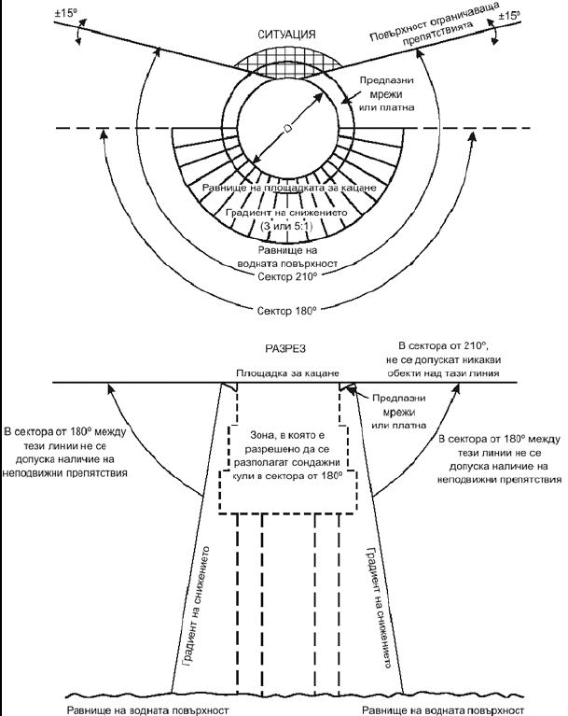

Фиг. 62. Сектор, свободен от препятствия на палубно вертолетно летище

Раздел VI
Повърхност, ограничаваща препятствията за палубни вертолетни летища, разположени върху съоръжения за добив на нефт или газ

Чл. 585. (1) Повърхността, ограничаваща препятствията (при палубни вертолетни летища), е сложна повърхност, започваща в изходната точка на сектора, свободен от препятствия, и простираща се в границите на дъгата, която е непокрита от сектора, свободен от препятствия, в границите на който над равнището на зоната TLOF ще има препятствия с определена височина.
(2) Когато има препятствия, които е необходимо да се намират на повърхността на палубни вертолетни летища, може да има сектор на ограничени препятствия LOS.
Чл. 586. Секторът с ограничени препятствия не може да е с дъга, по-голяма от 150°. Неговите размери и разположение са посочени на фиг. 63 за зона FATO с размер D cъс съответна зона TLOF и на фиг. 64 за зона TLOF с размер 0,83 D.

Глава шестдесет и шеста
ИЗИСКВАНИЯ КЪМ ПОВЪРХНОСТИТЕ ЗА ОГРАНИЧАВАНЕ НА ПРЕПЯТСТВИЯТА

Раздел I
Общи положения

Чл. 587. (1) Изискванията към повърхностите за ограничаване на препятствията отчитат като предполагаемо използване на зоната FATO:
1. изпълняваните при кацане маневри за висене или кацане;
2. изпълняваните при излитане маневри;
3. типа на подхода за кацане.
(2) В случаите, при които излитането и кацането се осъществяват в двете посоки на зоната FATO, функциите на някои от повърхностите могат да загубят своето значение във връзка с по-големите изисквания, налагани от друга разположена по-долу повърхност.
Раздел II
Вертолетни летища на равнището на повърхността

Чл. 588. (1) За вертолетни летища на равнището на повърхността, където се прилага схема за подход за кацане до PinS с използване на повърхност на типове визуални сегменти, повърхностите за ограничаване на препятствията за зоната FATO (фиг. 57), са:
1. повърхност за набиране на височина при излитане;
2. повърхност на подхода за кацане;
3. преходни повърхнини.
(2) Повърхностите за ограничаване на препятствията за зона FATO, оборудвана за неточен подход за кацане, на вертолетни летища, освен тези по ал. 1, включително вертолетните летища, използващи схема за подход за кацане до PinS, където не е предвидена повърхност на визуален сегмент, са:
1. повърхност за набиране на височина при излитане;
2. повърхност за подхода за кацане.
(3) Наклоните на повърхностите за ограничаване на препятствията се задават не по-големи, а другите им размери са не по-малки от стойностите, посочени в Таблица 27, и са разположени, както е показано на фиг. 55, 56 и 60.

Таблица 27. Размери и наклони на повърхностите за ограничаване на препятствията за всички зони FATO (визуални условия)
 | Категории съгласно наклоните
Повърхност и размери | А | В | С
Повърхност на подхода за кацане и набиране на височина при излитане
Дължина на вътрешната граница | Широчина на зоната за безопасност | Широчина на зоната за безопасност | Широчина на зоната за безопасност
Разположение на вътрешната граница | Граница на зоната за безопасност (граница на ивицата, свободна от препятствия, ако е предвидено) | Граница на зоната за безопасност | Граница на зоната за безопасност
Отклонение: (1-ви и 2-ри сектор)
Само при дневна експлоатация | 10% | 10% | 10%
При нощна експлоатация | 15% | 15% | 15%
Първи сектор:
Дължина | 3386 m | 245 m | 1220 m
Наклон | 4.5% | 8% | 12.5%
 | (1:22.2) | (1:12.5) | (1:8)
Външна широчина | b) | не е указано | b)
Втори сектор:
Дължина | не е указано | 830 m | не е указано
Наклон | не е указано | 16% | не е указано
 |  | (1:6.5)
Външна широчина | не е указано | b) | не е указано
Обща дължина с вътрешната граница а) | 3386 m | 1075 m | 1220 m
Преходна повърхност: (зони FATO) със схема на подхода за кацане до PinS с използване на VSS
Наклон | 50% | 50% | 50%
 | (1:2) | (1:2) | (1:2)
Височина | 45 m | 45 m | 45 m
а) Повърхността на подхода за кацане и набиране на височина при излитане с дължина съответно 3386 m, 1075 m и 1220 m в зависимост от наклона, извежда вертолета на височина 152 m (500 фута) над превишението на зоната FATO.
b) Общата широчина е равна на 7 диаметъра на носещия винт за дневните полети или 10 диаметъра на носещия винт за нощните полети
Забележка. Категориите на градиентите на наклона в настоящата таблица съответстват на минималните проектни ъгли на наклон, а не на работните ъгли на наклон. Категорията на наклон А обикновено съответства на вертолети, изпълняващи полети в съответствие с летателно-технически характеристики от клас 1, категория на наклон B - за вертолети, изпълняващи полети в съответствие с летателно-технически характеристики от клас 3;
Категория на наклон С - съответства на вертолети, изпълняващи полети в съответствие с летателно-технически характеристики от клас 2. Консултацията с оператори на вертолети ще помогне да се определи подходящата категория на наклона за приложения, отчитащи околната среда на вертолетното летище и най-критичния тип вертолет, за който предназначено даденото летище.

(4) Не се изграждат нови обекти или не се увеличава размерът на съществуващи обекти над повърхности, посочени в ал. 1 и ал. 2, освен ако не са екранирани от съществуващ неподвижен обект или когато с аеронавигационно проучване, одобрено от ГД „ГВА“, се установи, че обектът няма да застраши безопасността на полетите.
(5) Съществуващи обекти, разположени над повърхности, посочени в ал. 1 и ал. 2, се премахват, доколкото е възможно, освен ако обектът се засенчва от съществуващ неподвижен обект или се установи с аеронавигационно проучване, одобрено от ГД „ГВА“, че обектът няма да застраши безопасността на полетите.
(6) На вертолетни летища на нивото на земната повърхност се осигурява поне една повърхност на подхода за кацане и набиране на височина при излитане. В случаите, когато е предвидена само една повърхност на подхода за кацане и набиране на височина при излитане, собственикът/ползвателят на вертолетното летище представя за одобрение в ГД „ГВА“ аеронавигационно проучване, като се вземат предвид най-малко следните фактори:
1. областта /територията, над която се извършва полета;
2. наличието на препятствия около вертолетното летище;
3. наличието на поне една предпазна странична повърхност;
4. летателно-техническите характеристики и експлоатационните ограничения на вертолетите, използващи вертолетното летище;
5. местните метеорологични условия, включително преобладаващите ветрове.
(7) За вертолетно летище на нивото на земната повърхност може да бъдат предвидени поне две повърхности за подход за кацане и излитане, за да се избегнат условията на полет по вятъра, и за да се минимизират ефектите на страничния вятър, като се осигури възможност за преминаване на втори кръг.
(8) В Приложение № 15 са посочени спецификациите относно изискванията за вертолетни летища, оборудвани за точен и/или неточен подход за кацане и излитане по прибори “.

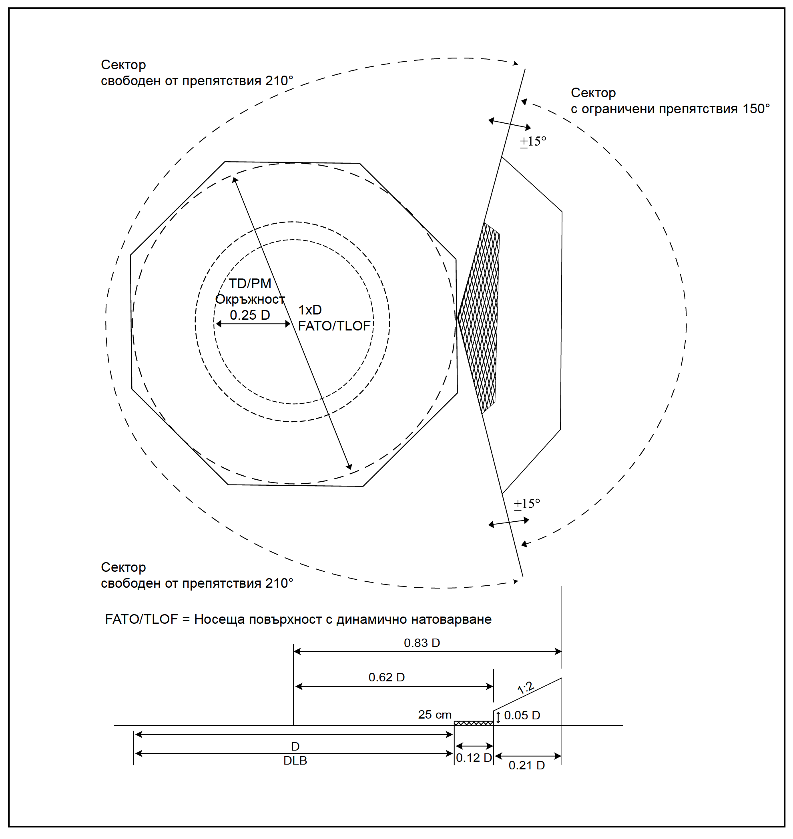
Фиг. 63. Сектори и повърхности за ограничаване на препятствията на палубно вертолетно летище за зона FATO и съвпадаща с нея зона TLOF с размер D и повече.
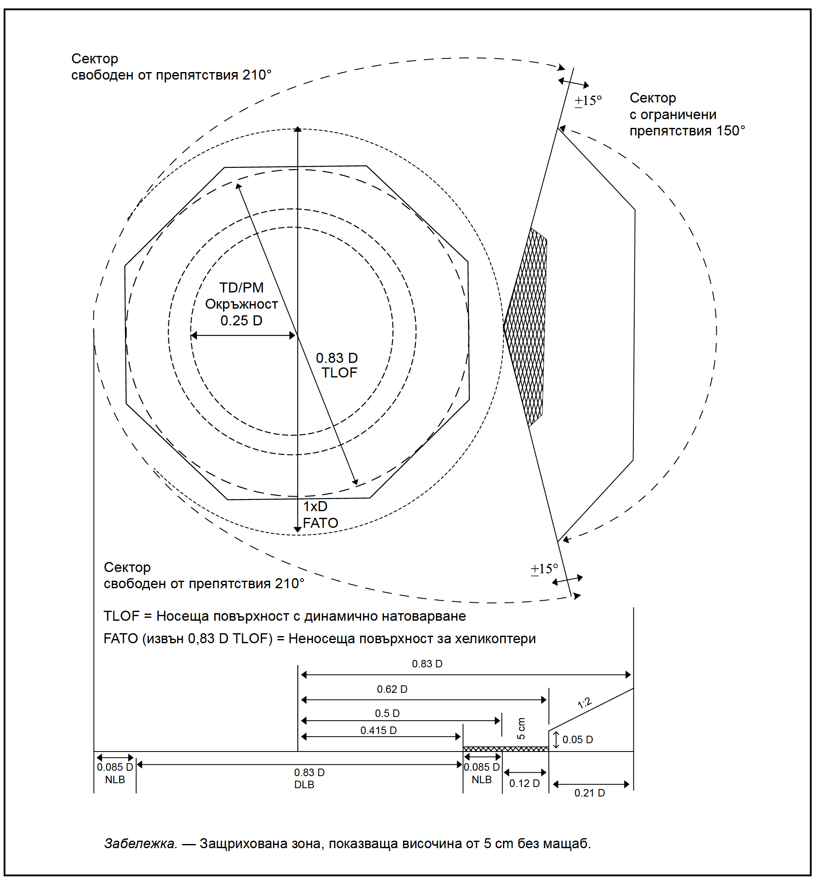
Фиг. 64. Cектори и повърхности за ограничаване на препятствията на палубно вертолетно летище за зона TLOF с размер 0,83 D и повече.

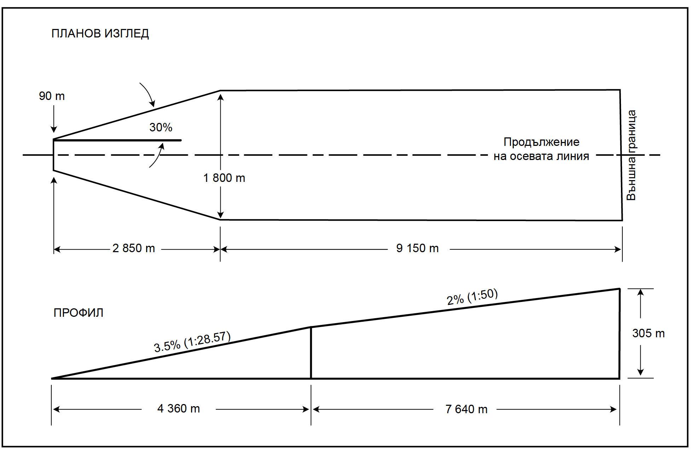

Фиг. 65. Повърхност за набиране на височина при излитане (оборудвана FATO)

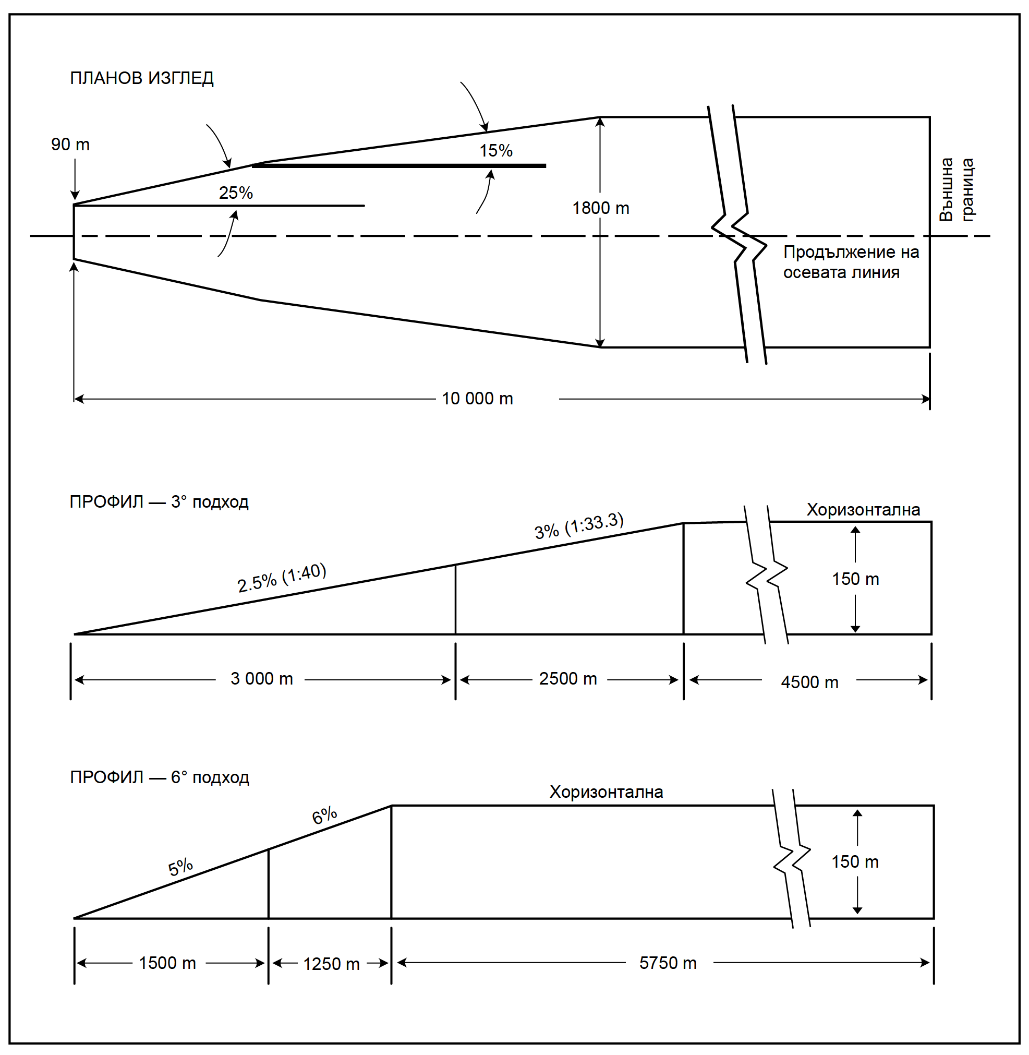

Фиг. 66. Повърхност на подхода за кацане на FATO, оборудвана за точен подход за кацане

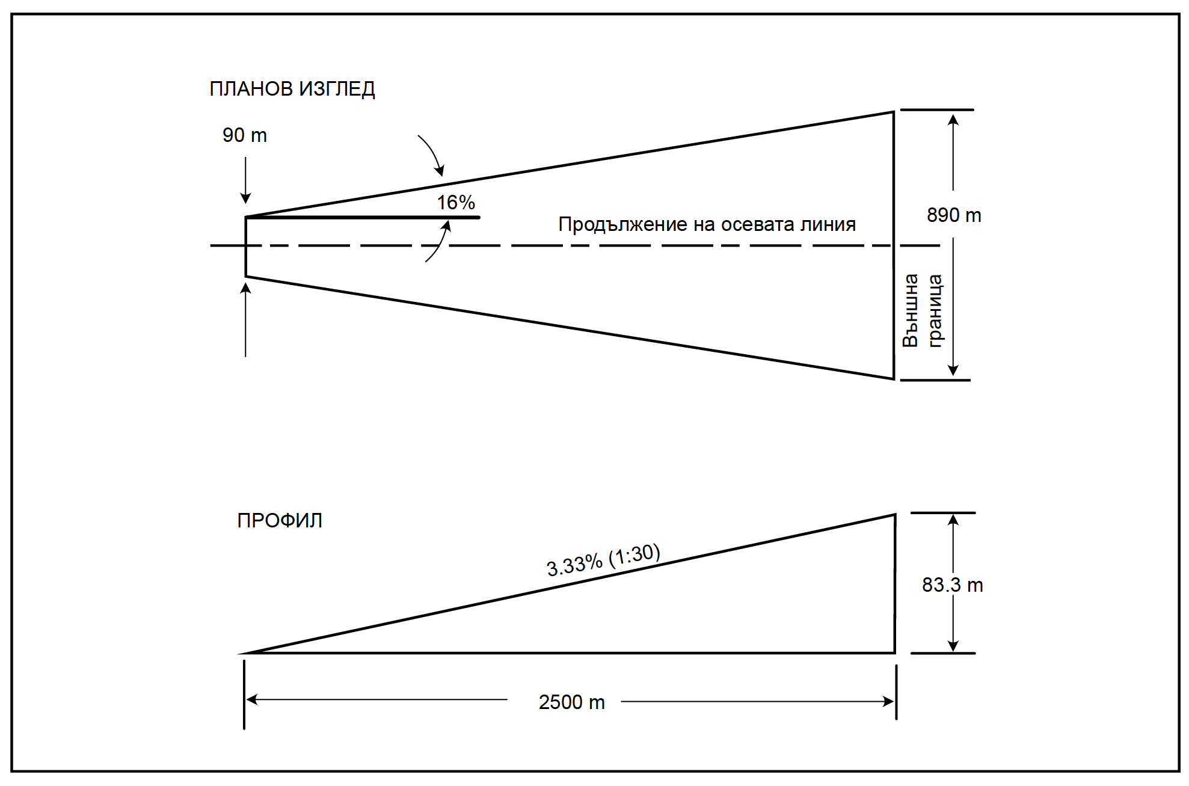

Фиг. 67. Повърхнина на подхода за кацане на FATO, оборудвана за неточен подход за кацане

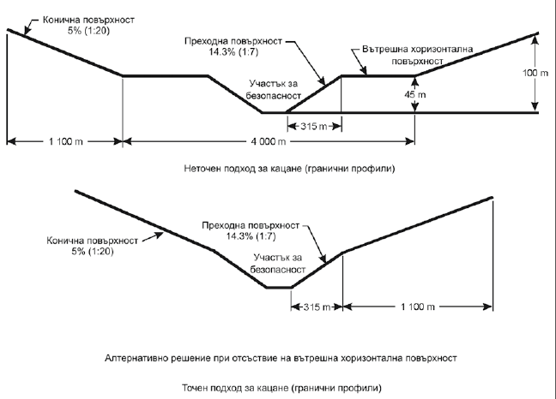

Фиг. 68. Преходна, вътрешна хоризонтална и конична повърхност за ограничаване на препятствията

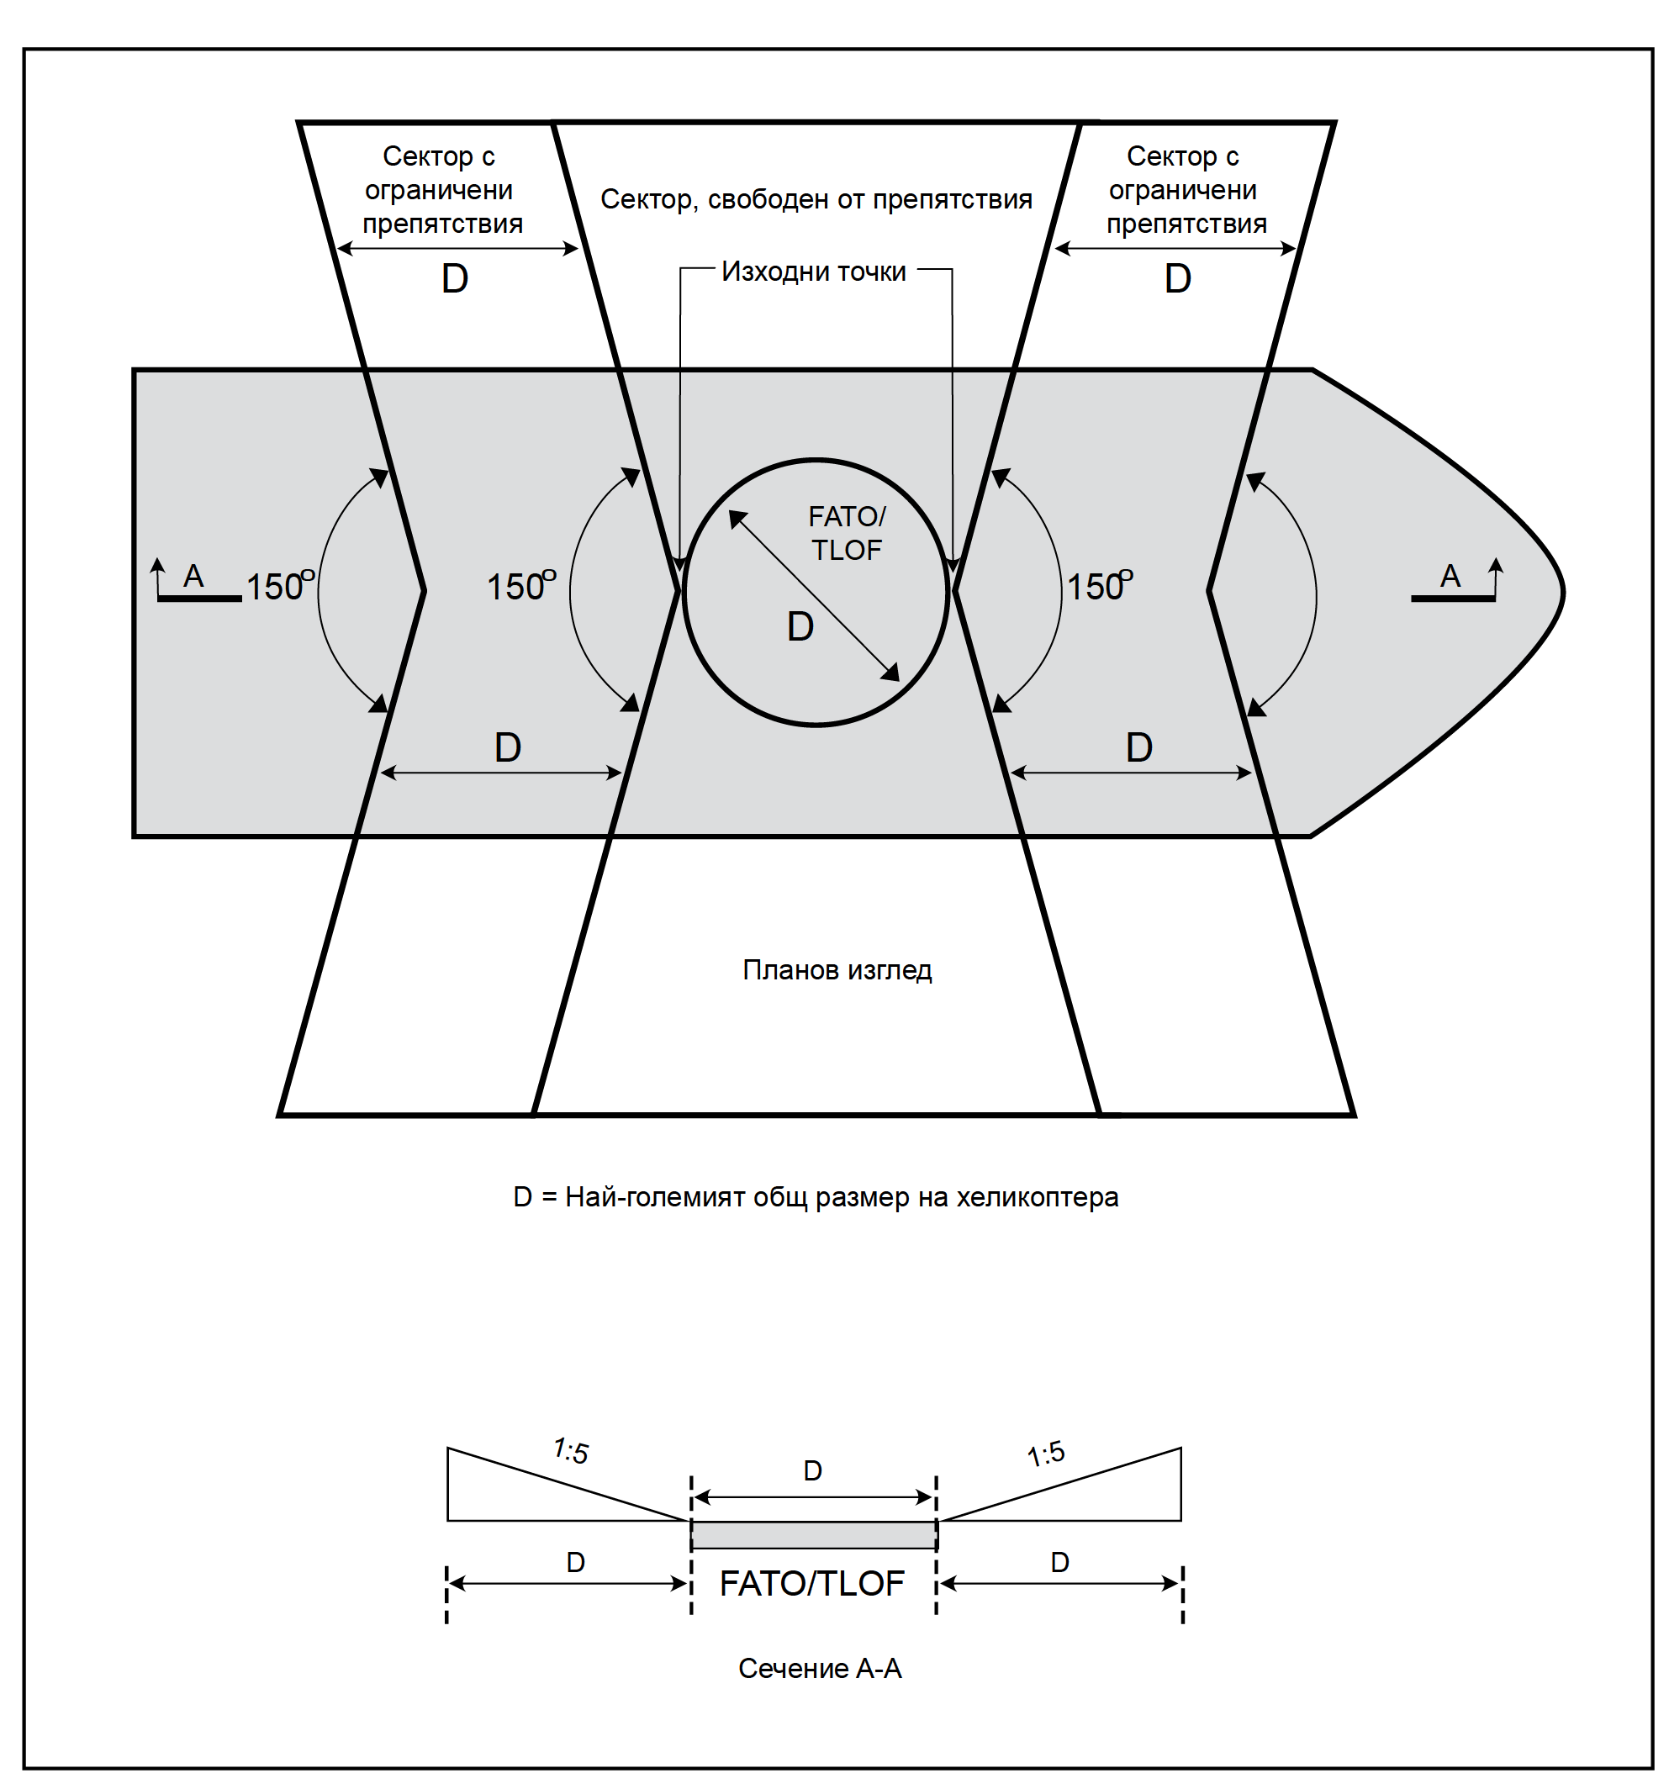

Фиг. 69. Повърхнини за ограничаване на препятствията за вертолетно летище с общо предназначение, разположена в средната част на плавателното средство

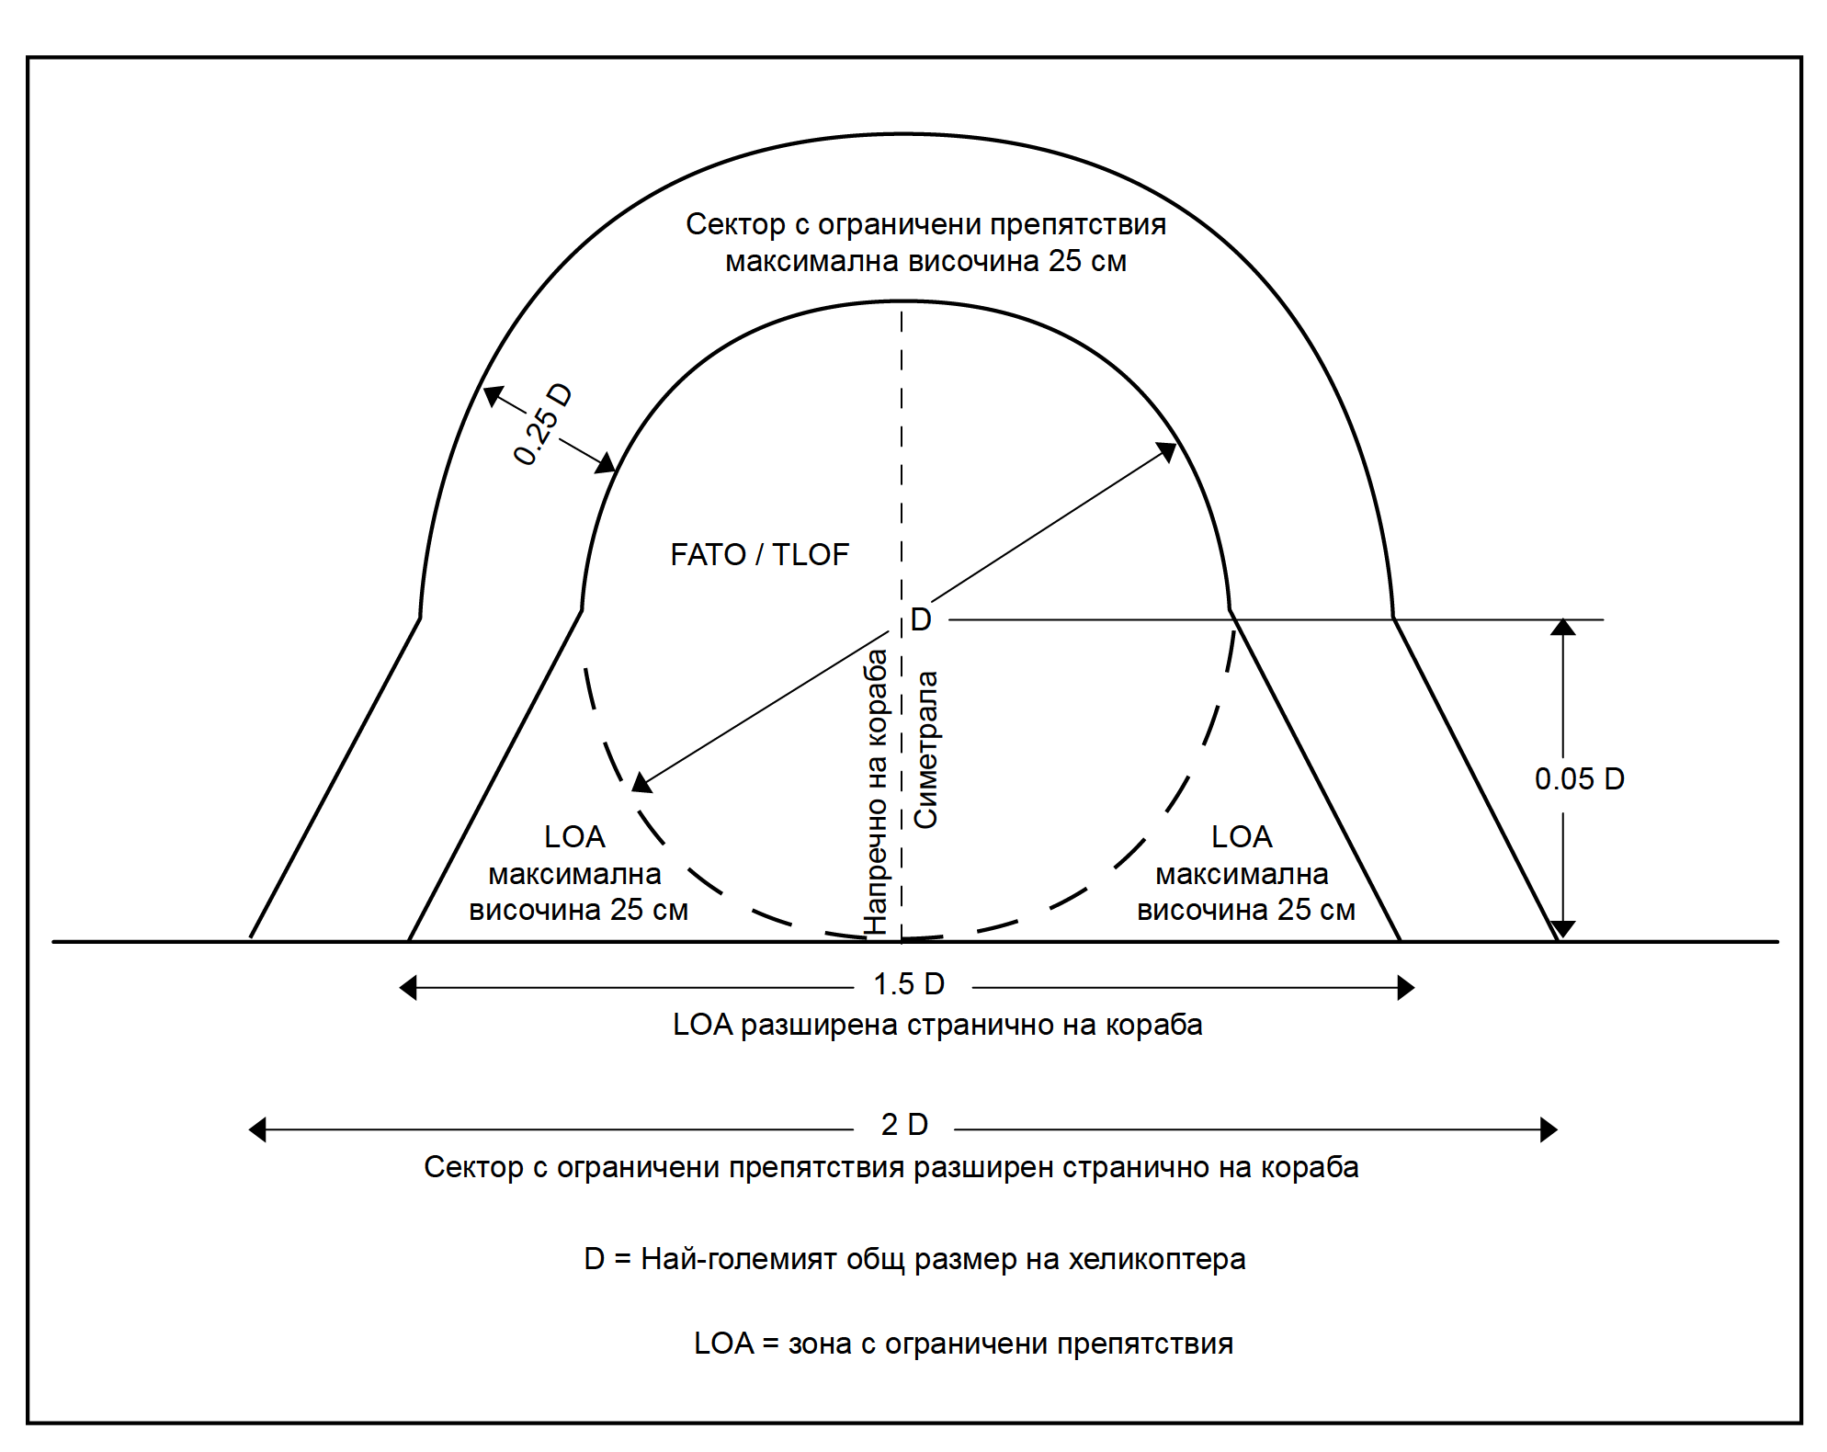
Фиг. 70. Повърхности за ограничаване на препятствията за вертолетно летище,
странично разположено на палубата на кораб, обособено или построено
впоследствие, с общо предназначение

Раздел III
Вертолетни летища, издигнати над земната повърхност

Чл. 589. (1) За повърхностите за ограничаване на препятствията за издигнати над земната повърхност вертолетни летища се прилагат изискванията за вертолетни летища на земната повърхност.
(2) За вертолетно летище, издигнато над земната повърхност, се предвижда поне една повърхност на подхода за кацане и набиране на височина при излитане. Когато е предвидена само една повърхност на подхода за кацане и набиране на височина при излитане, собственикът/ползвателят на вертолетното летище представя за одобрение в ГД „ГВА“ аеронавигационно проучване, в което се вземат предвид най-малко следните фактори:
1. област / територия, над която се извършва полета;
2. наличието на препятствия около вертолетното летище;
3. наличието на поне една предпазна странична повърхност;
4. летателно-техническите характеристики и експлоатационните ограничения на вертолетите, използващи вертолетното летище;
5. местните метеорологични условия, включително преобладаващите ветрове.
(3) За вертолетно летище, издигнато над нивото на земната повърхност, може да бъдат предвидени две повърхности за подход за кацане и набиране на височина при излитане, за да се избегнат условията на полет по вятъра и да се минимизират ефектите на страничния вятър, както и да се осигури възможност за преминаване на втори кръг.

Раздел IV
Палубни вертолетни летища

Чл. 590. (1) Техническите изисквания по този раздел се прилагат към палубни вертолетни летища, разположени върху съоръжения и използвани за разработване на полезни изкопаеми, провеждане на търсения, строеж на съоръжения, но не и за вертолетни летища, разположени върху палубата на кораб.
(2) На палубното вертолетно летище се осигурява сектор, свободен от препятствия.
(3) На палубното вертолетно летище е необходимо да има сектор за ограничаване на препятствията съгласно чл. 586.
(4) В границите на сектора, свободен от препятствия, не се разполагат неподвижни обекти, издигащи се над нивото на повърхността, свободна от препятствия.
(5) Защитата на вертолети от препятствия в непосредствена близост до палубното вертолетно летище се осигурява под равнището на вертолетното летище.
(6) Повърхността на защитата по ал. 5 се простира в границите на сектор с дъга най-малко 180°, започващ в центъра на зоната FATO, и с градиент на понижаване една единица в хоризонталната равнина на пет единици във вертикалната равнина, започвайки от границите на зоната FATO в рамките на дадения сектор.
(7) Низходящият градиент по ал. 6 може да бъде намален до съотношение от една единица хоризонтално към три в рамките на 180° сектор за многодвигателни вертолети, опериращи с летателно-технически характеристики I - II клас (фиг. 62).
(8) За зони TLOF с размер D или повече в рамките на повърхността / сектора за ограничаване на препятствията с дъга 150 ° до разстояние равно на 0,12 D, измерено от началото на LOS, височината на обектите над TLOF не трябвя да превишава 25 cm. Отвъд тази дъга и до следващите 0,21 D, измерено от крайната точка на първия сектор, повърхността за ограничаване на препятствията се простира нагоре с наклон от една единица във вертикалната равнина на две единици в хоризонталната равнина, започвайки на височина от 0,05 D над нивото на зоната TLOF.
(9) Когато областта в периметъра на зоната TLOF се различава от окръжността, участъците от секторите за ограничаване на препятствията (LOS) се представят с линии, успоредни на периметъра на зоната TLOF, а не с дъги. Фиг. 63 е се отнася за площадка на вертолетното летище с осмоъгълна форма.
(10) Височината на обектите, разположени в зоната TLOF с размер по-малък от D, в границите на повърхността/сектора за ограничаване на препятствията от 150⁰, простираща се на разстояние 0,62 D и започваща от разстояние 0,5 D с отчитане от центъра на зоната TLOF, не трябва да превишава с повече от 5 cm нивото на TLOF. Извън границите на тази дъга на общо разстояние 0,83 D от центъра на зоната TLOF повърхността за ограничаване на препятствията е под наклон от една единица по вертикала на всеки две единици по хоризонтала, започвайки от височина 0,05 D над нивото на зоната TLOF. (Вж. фиг. 64).
(11) Когато зоната в рамките на маркировката на периметъра на зоната TLOF не е с кръгла форма, секторите с ограничени препятствия (LOS) са представени с линии, успоредни на периметъра на зоната TLOF, а не с дъги. Фиг. 64 се отнася за площадка на вертолетното летище с осмоъгълна форма.

Раздел V
Вертолетни летища на палубата на кораби с основна цел за обслужване на вертолети и разположени към носа или кърмата

Чл. 591. Спецификациите, посочени в чл. 593, ал. 3 и 4 и чл. 594, ал. 1 и 2, се прилагат за вертолетни летища на борда на кораби, изградени на или след 1 януари 2012 г.
Чл. 592. Когато на носа или кърмата на кораба са предвидени вертолетни оперативни зони, към тях се прилагат критериите за ограничаване на препятствията за палубни вертолетни летища, посочени в чл. 590, ал. 2, 3, ал. 5-7, ал. 9 и 10.

Раздел VI
Вертолетни летища по средата на палубата на кораб

Чл. 593. (1) При разполагане на вертолетното летище в средната част на кораб, отпред и отзад на зоната TLOF с размер D се разполагат два симетрично разположени сектора, всеки с дъга 150° и с върхове, лежащи на окръжността на зоната TLOF.
(2) В границите на зоната, ограничена от тези два сектора, не се допускат обекти, пробождащи равнината на повърхността на зоната TLOF, с изключение на средствата, необходими за осигуряване изпълнението на безопасни полети на вертолети, които са с максимална височина 25 сm.
(3) Предметите, чиято функция изисква те да се намират в зоната TLOF (например светлини или мрежи), не може да надвишават височина от 2,5 cm. Подобни предмети се допускат само ако не представляват опасност за вертолетите.
(4) Мрежите и издигнатите структури на платформата представляват потенциална опасност и могат да предизвикат динамично преобръщане при вертолети, оборудвани с плъзгачи.
(5) За осигуряване на допълнителна защита от препятствия отпред и отзад на зоната TLOF покрай цялата дължина на границите на двата сектора с дъга 150° се разполагат повърхнини с градиент на издигане в съотношение една единица във вертикалната равнина на пет единици в хоризонталната равнина.
(6) В хоризонтална посока тези повърхнини се простират на разстояние, равно най-малко на 1 D на най-големия вертолет, който зоната TLOF е предназначена да обслужва, като не може никакви препятствия да пробождат тези повърхнини (фиг. 69).

Раздел VII
Вертолетни летища на палубата или странично на палубата на кораби, обособени (построени) впоследствие

Чл. 594. (1) На специално оборудвани вертолетни летища, разположени в странична част на кораб, в зоната за краен етап на подхода за кацане и за излитане FATO не се допуска наличието на никакви предмети, освен помощните средства, които влияят на безопасността на полетите на вертолета (например мрежи или светосигнално оборудване), с максимална височина от 2,5 cm. Такива обекти се разполагат, ако не застрашават безопасността на полетите на вертолетите.
(2) При разполагане на вертолетно летище в страничната част на кораб от носовата и кърмовата средни точки на кръга с диаметър D на два участъка зад границите на кръга до парапетите на кораба се простират в направление на носа и кърмата зони за ограничаване на препятствията на разстояние, равно на 1,5 от размера между носовия и кърмовия ръбове на зоната TLOF. Те се разполагат симетрично спрямо диаметъра на кръга D, перпендикулярен на оста на кораба. В тези зони не е разрешено разполагането на обекти с височина над 25 cm над зоната на TLOF. (Виж фиг. 70.) Такива обекти се разрешават ако не застрашават безопасността на полетите на вертолетите.
(3) Предвижда се хоризонтална повърхност на сектора за ограничаване на препятствията в границите най-малко от 0,25 D. Тя заобикаля вътрешните страни на зоната TLOF до носовата и кърмовата средни точки на окръжността с диаметър D. Секторът за ограничаване на препятствията се простира до парапета на кораба и на разстояние два пъти превишаващо размера между предния и задния ръб на зоната TLOF, по посока на носа и кърмата. Този сектор се разполага симетрично около окръжността с диаметър D, перпендикулярно на оста на кораба. В границите на този сектор не се разрешава разполагането на обекти с височина над 25 cm над нивото на зоната TLOF.
(4) Собственикът или ползвателят на летището уведомява пилота на вертолета за всички обекти, разположени вътре в зоните, посочени в ал. 2 и ал. 3, които са с по -голяма височина от нивото на зоната TLOF. Обектите се нанасят на плана на летището. За целите на уведомяването може да е необходимо да се отчетат неподвижни обекти, намиращи се извън повърхността, посочена в ал. 3, по-високи от 25 cm, които са в непосредствена близост до границата на LOS.“

Раздел VIII
Зони за обработване на товари с помощта на лебедка

Чл. 595. (1) Зоната, предназначена за обработване на товари с помощта на лебедка на борда на кораб, се състои от кръгла чиста зона с диаметър 5 m, простираща се от периметъра на чистата зона, и концентричната зона за маневриране с диаметър 2 D. (фиг. 71).
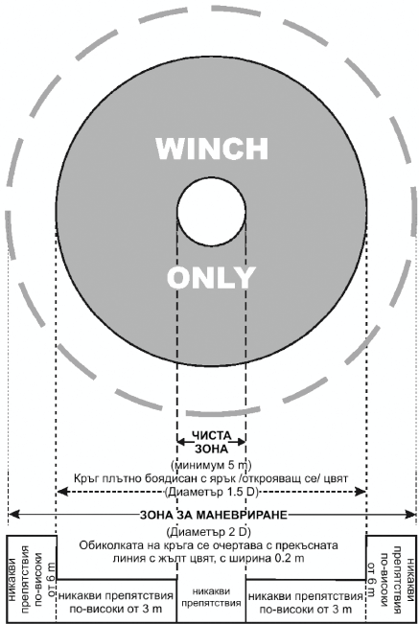

С бял цвят се нанася маркировка "WINCH ONLY", за да е лесно видима от пилота на вертолета.
Фиг. 71 Зона на кораб за обработване на товари с помощта на лебедка

(2) Зоната за маневриране се състои от 2 части:
1. вътрешна зона за маневриране, простираща се от периметъра на чистата зона и на кръг с диаметър не по-малък от 1,5 D; и
2. външна зона за маневриране, простираща се от периметъра на вътрешната зона за маневриране и на кръг с диаметър не по-малък от 2 D.
(3) В рамките на чистата зона на определена зона за обработване на товари с помощта на лебедка не може да има обекти над нивото на нейната повърхност.
(4) Обектите, намиращи се в рамките на вътрешната зона за маневриране на определена зона за обработване на товари с помощта на лебедка, не може да надвишават височина от 3 m.
(5) Обектите, намиращи се в рамките на външната зона за маневриране на определена зона за обработване на товари с помощта на лебедка, не може да надвишават височина от 6 m.

ДЯЛ ЧЕТВЪРТИ
ВИЗУАЛНИ CРЕДCТВА

Глава шестдесет и седма
ВЕТРОПОКАЗАТЕЛИ

Чл. 596. Вертолетното летище се оборудва най-малко с един ветропоказател.
Чл. 597. (1) Ветропоказателят се разполага така, че да указва посоката на вятъра в зоната за краен етап на подхода за кацане и за излитане FATO и да не се влияе от завихрянията на въздушния поток, възникнали от разположени наблизо обекти, или от струите на носещите витла.
(2) Ветропоказателят е необходимо да се вижда от пилота на вертолета в полет, в зоната за маневриране или в режим на висене.
(3) Там, където зоната за приземяване и излитане (TLOF) може да се влияе от завихрянето на въздушния поток, за посочване на приземния вятър се поставят допълнителни ветропоказатели.
Чл. 598. Ветропоказателят се конструира така, че да дава ясна индикация за посоката на вятъра и обща представа за скоростта на вятъра.
Чл. 599. (1) Ветропоказателят е пресечен конус от лека тъкан и с минимални размери, както следва:
1. за вертолетно летище, разположено на повърхността:
а) дължина 2,4 m;
б) диаметър на по-големия край 0,6 m;
в) диаметър на по-малкия край 0,3 m;
2. за вертолетно летище, издигнато над повърхността и палубни вертолетни летища:
а) дължина 1,2 m;
б) диаметър на по-големия край 0,3 m;
в) диаметър на по-малкия край 0,15 m.
(2) Цветът на ветропоказателя се избира съобразно фона така, че да е добре различим и показанията му да се разбират от височина най-малко 200 m над вертолетното летище.
(3) Където е възможно, се използва един цвят - бял или оранжев.
(4) Където е необходимо да се осигури добра видимост на изменящ се фон, се използва съчетаване на два цвята - по възможност оранжев и бял, бял и червен или бял и черен.
(5) Цветовете се разполагат във вид на пет редуващи се ивици, като първата и последната ивица са с по-тъмния цвят.
Чл. 600. Ветропоказателят на вертолетно летище се осветява, когато вертолетното летище се използва през нощта.

Глава шестдесет и осма
МАРКИРОВКА И МАРКЕРИ

Раздел I
Маркировка на зона за обработване на товари

Чл. 601. В определената зона за обработване на товари с помощта на лебедка се нанася маркировка за зона за обработване на товари с помощта на лебедка съгласно фиг. 71.
Чл. 602. Маркировката по чл. 601 се нанася така, че нейният център да съвпада с центъра на чистата зона на зоната за обработване на товари с помощта на лебедка.
Чл. 603. (1) Маркировката на зоната за обработване на товари с помощта на лебедка се състои от маркировка на чистата зона в зоната за обработване на товари с помощта на лебедка и маркировка на зоната за маневриране в зоната за обработване на товари с помощта на лебедка.
(2) Маркировката на чистата зона в зоната за обработване на товари с помощта на лебедка представлява плътен кръг с ярък, открояващ се цвят с диаметър най-малко 5 m.
(3) Кръглата зона за маневриране в зоната за обработване на товари с помощта на лебедка се състои от кръг, очертан с прекъсната линия с широчина 0,2 m и диаметър не по-малък от 2 D, маркирана с ярък, открояващ се цвят, като в кръга се нанася маркировка „WINCH ONLY“, за да е лесно видима от пилота на вертолета.

Раздел II
Опознавателна маркировка на вертолетно летище

Чл. 604. На вертолетно летище се нанася опознавателна маркировка.
Чл. 605. (1) За всички зони FATO, освен за зони FATO от тип ПИК, опознавателната маркировка на вертолетно летище се нанася в центъра или близо до центъра на зоната FATO.
(2) Целта на опознавателната маркировка е да предостави на пилота информация за местоположението на вертолетното летище, информация за възможното използване, предпочитаното или предпочитаните направления на подхода за кацане или ориентацията на зоната FATO в границите на палубно вертолетно летище с препятствия.
(3) За други вертолетни летища, които не са палубни вертолетни летища, предпочитаното/предпочитаните направление/направления на подхода за кацане съответства/т на средата на повърхността/повърхностите за излитане/кацане.
(4) За палубни вертолетни летища напречната линия на буквата „Н“ се ориентира в направление на центъра на сектора за ограничаване на препятствията (LOS).
(5) Маркировката на прицелната точка за кацане/позициониране (TDPM) трябва да е разположена в центъра на зоната TLOF. По изключение TDPM може да е изместена встрани от центъра на TLOF, когато е изготвена оценка по безопасност, в която се обосновaва необходимостта от такова изместване, както и посредством аеронавигационно изследване, одобрено от ГД „ГВА“, с което се доказва, че изместването няма да застраши безопасността на полетите на вертолетите.
(6) На зона FATO, която не включва зона TLOF, на която е нанесена маркировка на прицелната точка, летищната опознавателна маркировка се нанася спрямо центъра на прицелната точка, както е показано на фиг. 72 и фиг. 74.
(7) На зона FATO, която не включва зона TLOF, опознавателната маркировка на вертолетно летище се нанася в зоната FATO така, че да съвпада с центъра на зоната TLOF.

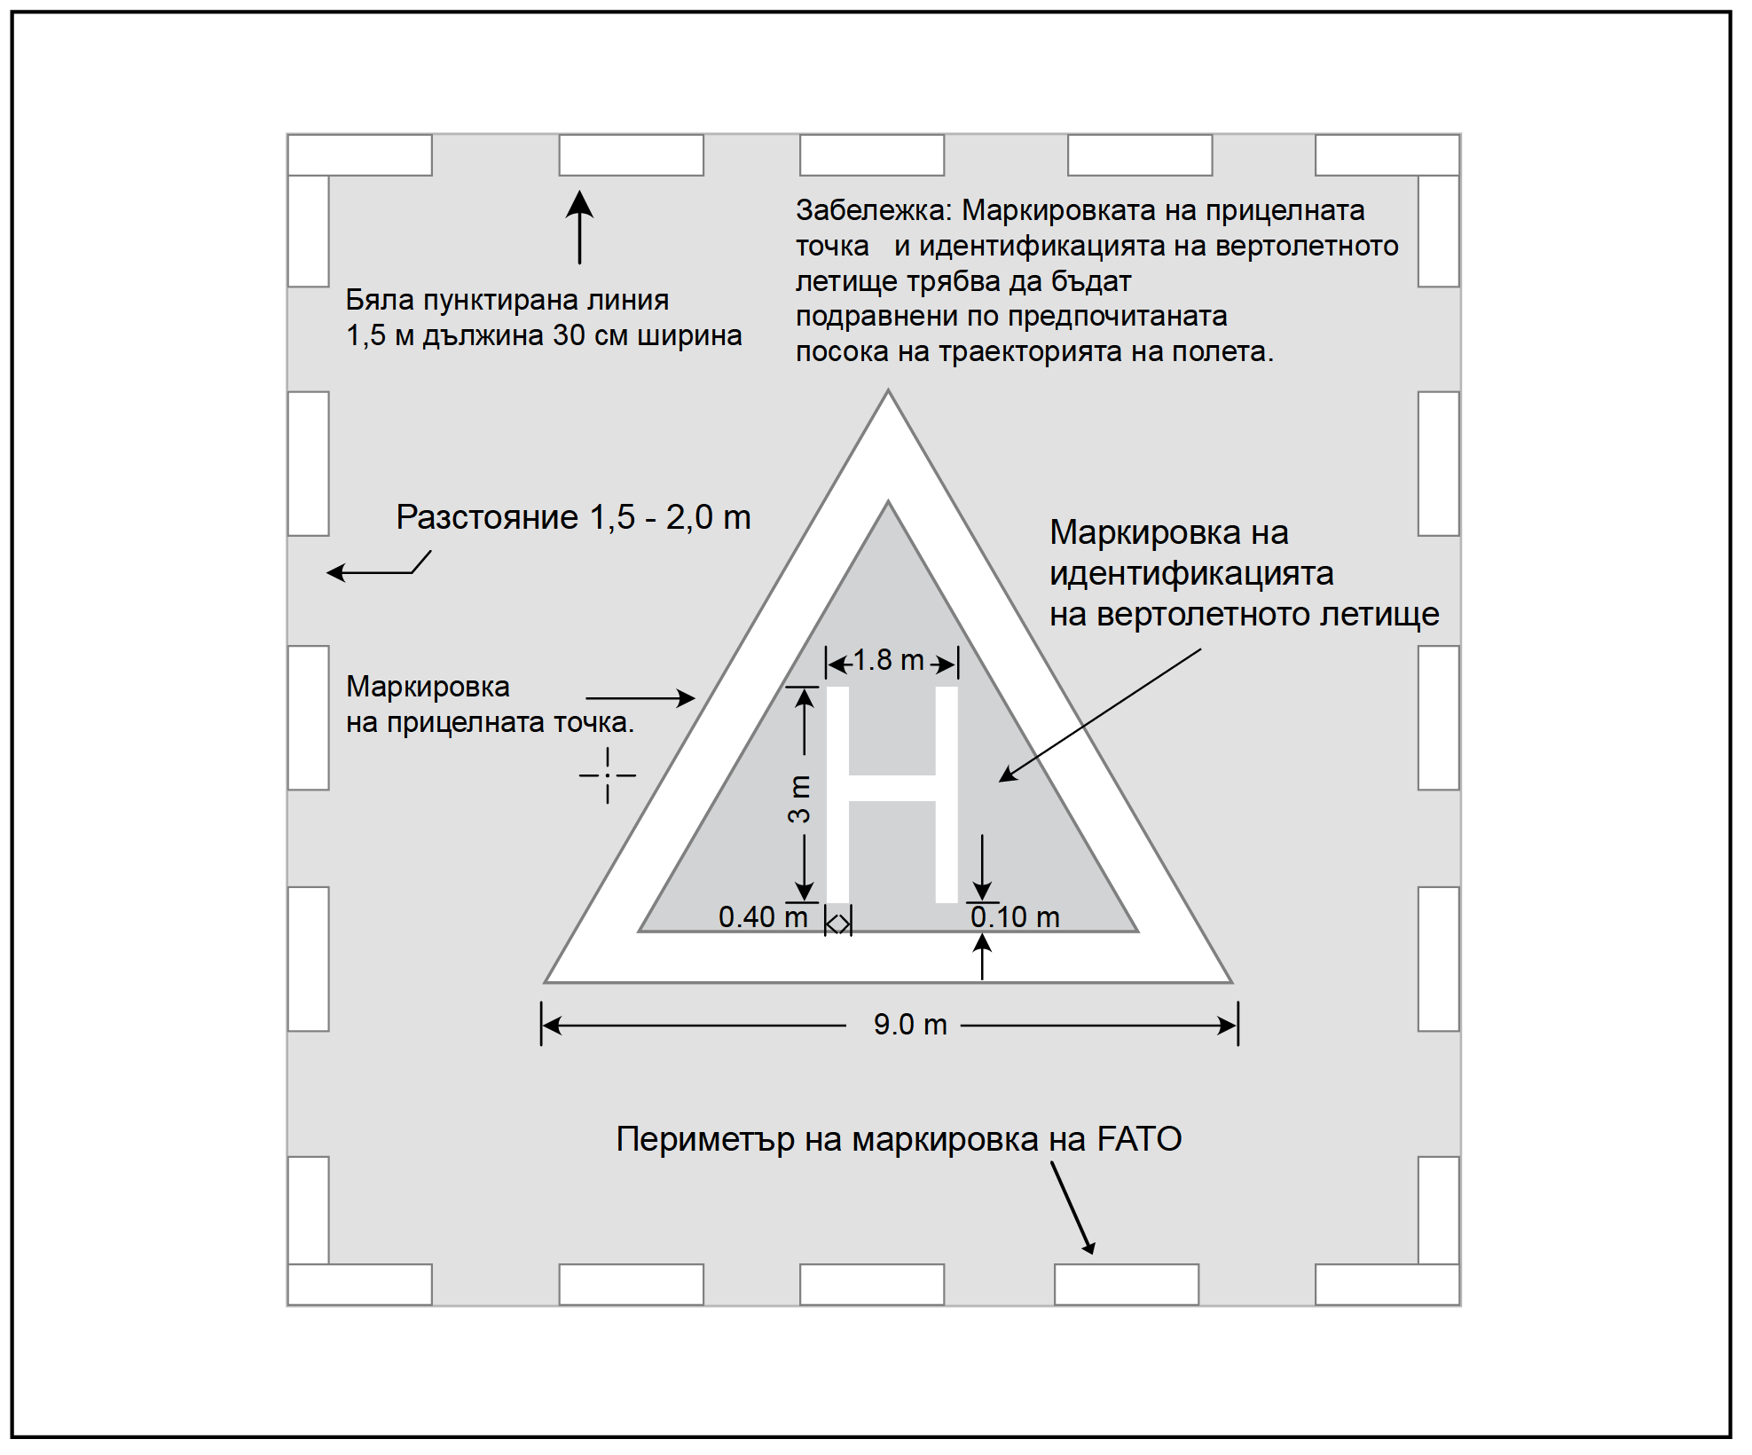
Фиг. 72. Съвместена опознавателна маркировка, маркировка на прицелната точка за кацане и маркировка на периметъра на зоната FATO на вертолетно летище.

Чл. 606. (1) Опознавателната маркировка за вертолетно летище със зона FATO от тип ПИК се нанася в зоната FATO, а когато се използва заедно с маркировката, обозначаваща зоната FATO, се нанася в двата края на зоната FATO, както е показано на фиг. 72.
(2) Маркировката за идентифициране на вертолетно летище, с изключение на маркировка за вертолетно летище при болница, се състои от буквата „Н“ в бяло. Размерите на маркировката под формата на буквата „Н“ не са по-малки от размерите, посочени на фиг. 72. Когато тази маркировка се използва за зона FATO от тип ПИК, нейните размери се утрояват, както е показано на фиг. 77.
(3) Опознавателната маркировка за болнично вертолетно летище се състои от буквата „Н“ с червен цвят на фона на бял кръст, образуван от квадрати, прилежащи към всяка от страните на квадрата, включващ в себе си буквата „Н“, както е показано на фиг. 73 и фиг. 74.
(4) Опознавателната маркировка за вертолетно летище се ориентира така, че напречната линия на буквата „Н“ да е под прав ъгъл с посоката на крайния подход за кацане. На палубно вертолетно летище напречната линия лежи на ъглополовящата на ъгъла, който ограничава сектора, свободен от препятствия, или е успоредна на нея. На необорудвано специално вертолетно летище на борда на кораб, разположено на странична страна на плавателен съд, напречната линия на буквата „Н“ се разполага успоредно на борда на кораба.
(5) На палубно вертолетно летище или на вертолетно летище, разположено на кораб, със стойности на D 16,0 m или повече, размерът на летищния опознавателен маркировъчен знак „Н“ е с дължина 4 m и с широчина не повече от 3 m. Широчината на плътната част на буквата е до 0.75 m. Когато стойността на D е по-малка от 16,0 m, размерът на летищния опознавателен маркировъчен знак „Н“ е с 3 m дължина и с обща широчина не повече от 2.25 m и широчина на плътната част на буквата, но не повече от 0. 5 m.

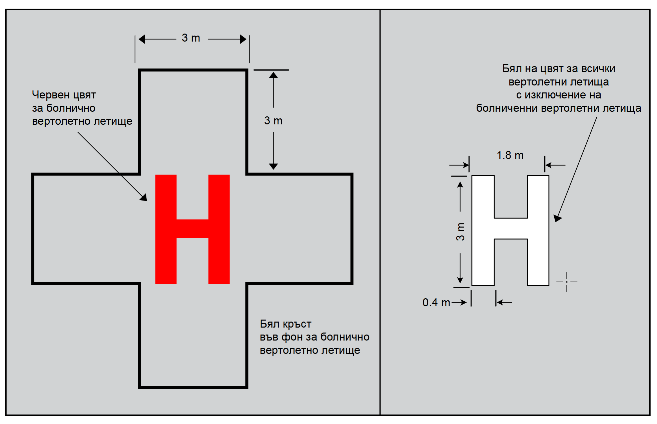
Фиг. 73. Опознавателна маркировка за вертолетно летище и болнично вертолетно летище

Раздел III
Mаркировка на максимално допустимата маса

Чл. 607. Върху вертолетно летище, издигнато над повърхността, и върху палубно вертолетно летище се нанася маркировка на максимално допустимата маса.
Чл. 608. Маркировката на максимално допустимата маса се разполага в рамките на зоната за приземяване и излитане така, че добре да се чете от посоката, която е предпочитана за крайния подход за кацане.
Чл. 609. (1) Маркировката на максимално допустимата маса се състои от едноцифрено, двуцифрено или трицифрено число.
(2) Маркировката по ал. 1 посочва максимално допустимата маса в тонове.
(3) Максимално допустимата маса следва да се указва със закръгляване до 100 kg. Стойностите се изразяват с точност до един десетичен знак и се закръгляват до 100 kg, след което се поставя буквата „t“.
(4) При указване на максимално допустимата маса, закръглена до 100 kg, следва да се обозначи десетичния знак във вид на квадрат със страна 30 cm.
(5) При всички зони FATO, освен зони FATO от тип ПИК, за стойност на D над 30 m цветът на цифровите и буквените знаци на маркировката е контрастен спрямо фона, а самите цифри и букви имат формата и размерите, посочени на фиг. 75.
(6) За стойности на D между 15 и 30 m дължината на буквите на маркировъчните знаци е не по-малка от 90 cm, а за стойности на D по-малки от 15 m дължината на буквите на маркировъчните знаци е не по-малка от 60 cm с пропорционално намаляване на тяхната широчина и дебелина.
(7) При зони FATO от тип ПИК цветът на цифрите и буквите на маркировъчните знаци контрастира с цветовия фон, а те имат формата и размерите, дадени на фиг. 75.
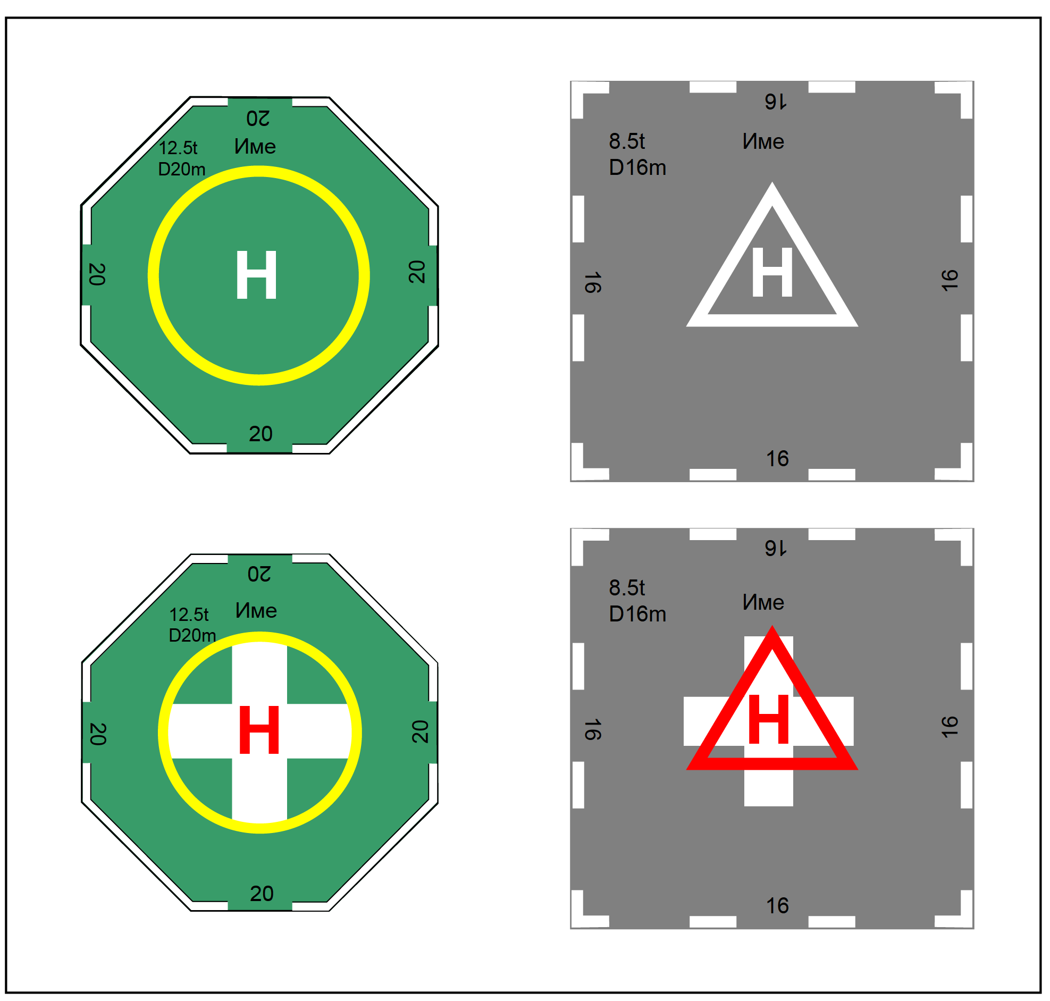
Фиг. 74. Опознавателна маркировка за зоната FATO от тип ПИК със зоната TLOF
и маркировка на прицелната точка за кацане на вертолетно летище и вертолетно летище при болница.

Раздел IV
Маркировка за максимално допустима D стойност

Чл. 610. (1) За всички зони FATO, освен за зоните FATO от тип ПИК, на палубно вертолетно летище (helideck) и вертолетно летище на борда на кораб (shipboard heliport) се маркира стойността на D.
(2) На вертолетни летища, разположени на нивото на земната повърхност и вертолетни летища, издигнати над земната повърхност (surface-level and elevated heliports) се нанася маркировка за стойността на D, освен когато летището е със зона FATO от тип ПИК.
Чл. 611. (1) Маркировката на стойността на D се разполага в границите на зоната TLOF или зоната FATO и се нанася по начин, позволяващ прочитането й от предпочитаната посока на крайния подход за кацане.
(2) Когато има няколко направления на крайния етап на подхода за кацане се нанася допълнителна маркировка на стойността на D, така че от направленията на крайния етап на подхода за кацане да бъде прочитана поне от една от тях. На вертолетно летище, разположено отстрани на плавателния съд, което не е оборудвано специално, маркировката на стойността на D се поставя по периметъра на кръга D в направление на 2, 10 и 12 часа при наблюдение от страна на борда на кораба.
Чл. 612. (1) Стойността D се маркира в зоната за краен етап на подхода за кацане и за излитане (FATO) с контрастен на нея цвят, който по възможност е бял. Стойността D се закръглява до най-близкото цяло число, като 0,5 се закръглява към по-малкото число. Например 19,5 става 19, а 19,6 става 20.
(2) За стойности на D повече от 30 m цветът на цифровите знаци на маркировката трябва да е контрастен спрямо фона, а формата и размерите им трябва да съответстват на параметрите, посочени във фиг. 61.
(3) За стойности на D между 15 и 30 m височината на буквите на маркировъчните знаци е не по-малка от 90 cm, а за стойности на D по-малки от 15 m дължината на буквите на маркировъчните знаци е не по-малка от 60 cm с пропорционално намаляване на тяхната широчина и дебелина.

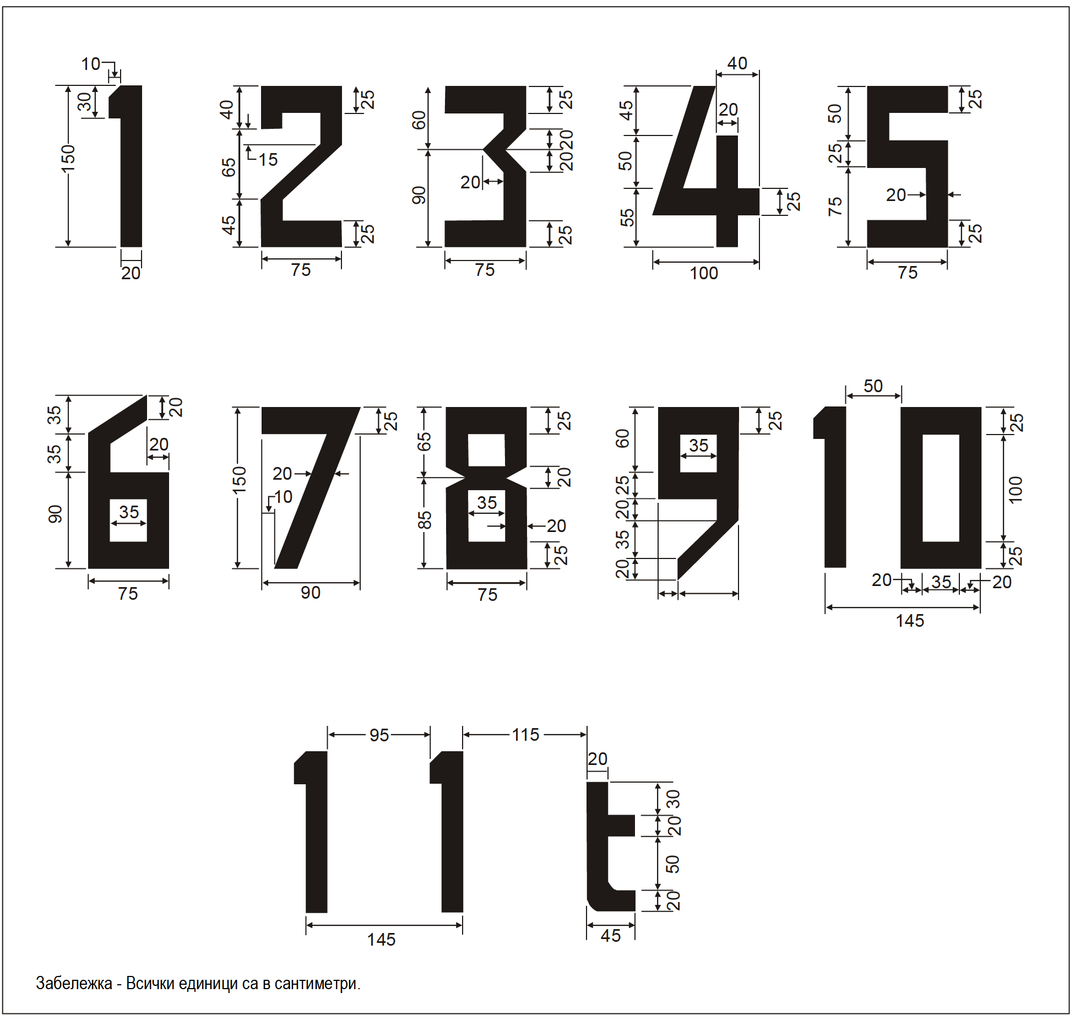

Фиг. 75. Форма и размери на цифрите и буквите за маркировка на максимално допустимата маса

Раздел V
Маркировка или маркери на зоната за краен етап на подхода за кацане и за излитане

Чл. 613. Маркировката или маркерите на зоната за краен етап на подхода за кацане и за излитане се разполагат върху вертолетнo летище на нивото на повърхността на земята, където дължината на зоната не е ясно разграничима.
Чл. 614. Маркировката или маркерите на зоната за краен етап на подхода за кацане и за излитане се разполагат на границата на зоната за краен етап на подхода за кацане и за излитане.
Чл. 615. Периметърът на зона FATO от тип ПИК се обозначава с маркировъчни знаци и маркери, разделени от равни интервали с дължина не по-голяма от 50 m. Най-малко три маркировъчни знаци или маркери, включително маркировъчен знак или маркер във всеки ъгъл, трябва да се нанасят по всяка страна на периметъра на зоната. Маркерът на границата на зоната FATO от тип ПИК трябва да има размерите, посочени на фиг. 76.

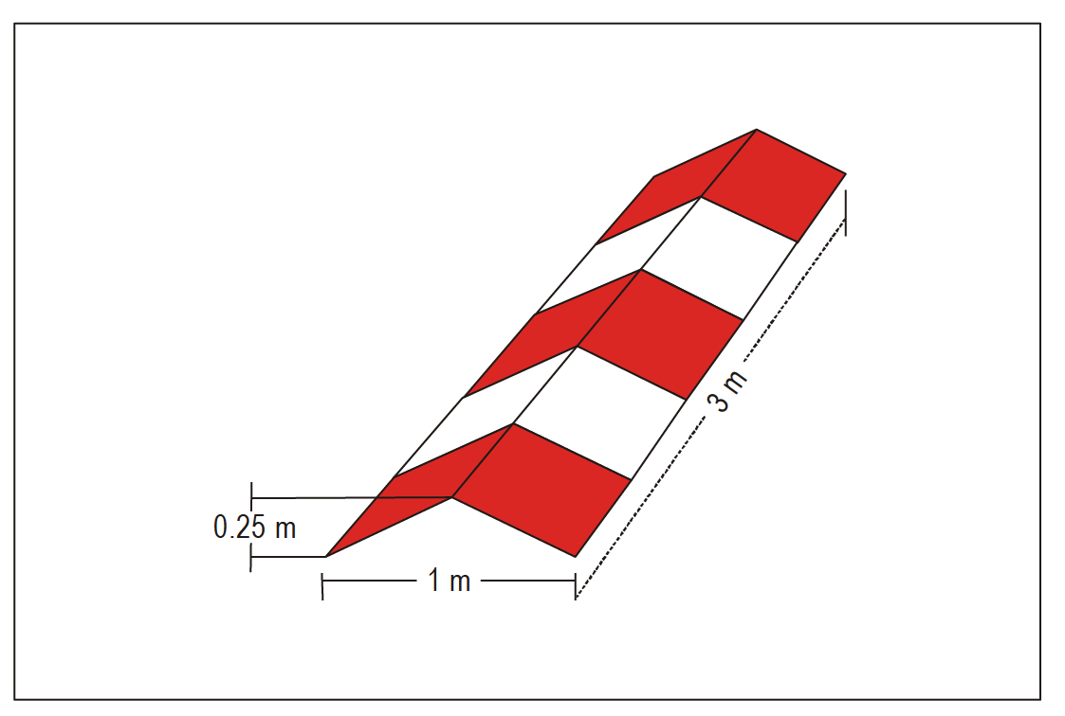

Фиг. 76 Маркер на границата на зоната FATO от тип ПИК“

Чл. 616. Маркировката или маркерите на зоната за краен етап на подхода за кацане и за излитане са във вид на правоъгълна линия с широчина 1 m и дължина 9 m или на 1/5 от дължината на определящата страна на зоната за краен етап на подхода за кацане и за излитане.
Чл. 617. Когато се използва маркер, неговите характеристики съответстват на характеристиките по чл. 354, ал. 3, с изключение на обстоятелството, че височината на маркера не следва да е по-голяма от 25 сm над равнището на земята или над снежната покривка.
Чл. 618. Знаците за маркировката или маркерите на зоната за краен етап на подхода за кацане и за излитане са с бял цвят.
Чл. 619. (1) Цветът (цветовете) на маркерите на периметъра на зоната FATO трябва да е контрастен спрямо околния фон.
(2) Маркерите на периметъра на зоните FATO трябва да се нанасят с един цвят (оранжев или червен) или с два контрастни цвята (оранжев и бял) или като вариант, червен и бял, освен в случаите, когато такива цветове ще се сливат с фона.
Чл. 620. (1) Периметърът на зоната FATO, освен за зони FATO от тип ПИК, без изкуствена настилка се обозначава с вградени маркери. Маркерите на периметъра на зоната FATO имат широчина 30 cm, дължина 1.5 m и се разполагат от край до край с интервал не по-малък от 1.5 m и не повече от 2 m. В зона FATO с форма на квадрат или правоъгълник се обозначават ъглите.
(2) Периметърът на зоната FATO с изкуствена настилка се обозначава с прекъсната линия. Елементите на маркировката на периметъра имат широчина 30 cm, дължина 1.5 m и се разполагат от край до край с интервал не по-малък от 1.5 m и не повече от 2 m. В зоната FATO с форма на квадрат или правоъгълник се обозначават ъглите.
(3) За маркировъчните знаци и маркерите от вграден тип, обозначаващи периметъра на зоната FATO се използва бял цвят.

Раздел VI
Маркировка за обозначаване на зоната за краен етап на подхода за кацане и за излитане

Чл. 621. Маркировка за обозначаване на зоната за краен етап на подхода за кацане и за излитане се осигурява, когато е необходимо да се укаже тази зона на пилота.
Чл. 622. Маркировката за обозначаване на зоната за краен етап на подхода за кацане и за излитане се разполага в началото на тази зона съгласно фиг. 73.



Фиг. 77. Маркировка на обозначението на зоната FATO и опознавателна маркировка на вертолетното летище за зона FATO от тип ПИК

Чл. 623. Маркировката за обозначаване на зоната за краен етап на подхода за кацане и за излитане се състои от маркировката за обозначаване на ПИК по чл. 138 , ал. 1 и 2, допълнена с буквата „Н“, както е посочено в чл. 604 - 606 и е показана на фиг. 73.

Раздел VII
Маркировка на прицелната точка

Чл. 624. На вертолетни летища се осигурява маркировка на прицелната точка на кацане, за да може пилотът да изпълни подход за кацане по посока към определената точка, намираща се над равнището на зоната FATO, още преди навлизането в зоната за приземяване и излитане.
Чл. 625. (1) При зони FATO от тип ПИК маркировката на прицелна точка на кацане се разполага в зоната за краен етап на подхода за кацане и за излитане.
(2) Във всички зони FATO, освен тези по ал. 1, маркировката на прицелната точка за кацане се разполага в центъра на зоната FATO, както е показано на фиг. 72.
Чл. 626. Маркировката на прицелна точка на кацане има формата на равностранен триъгълник, като ъглополовящата на един от ъглите му съвпада с предпочитаната посока на подхода за кацане. Маркировката се състои от непрекъснати бели линии с размери съгласно фиг. 78.

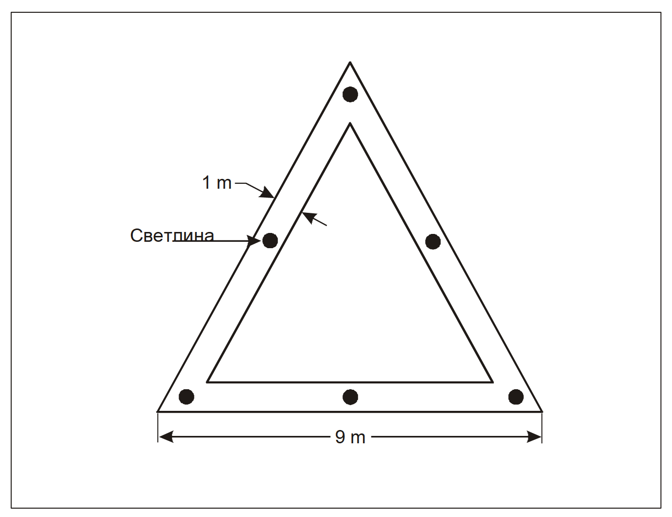

Фиг. 78. Маркировка на прицелна точка на кацане/позициониране

Раздел VIII
Маркировка на зона за приземяване и излитане

Чл. 627. (1) На вертолетно летище на равнището на земната повърхност (Surface level heliport), ако не е ясно видим, периметърът на зоната за приземяване и излитане (TLOF), разположена в зоната FATO, периметърът на зоната TLOF се маркира.
(2) Маркировка на периметъра на зоната TLOF се нанася на вертолетно летище, издигнато над земната повърхност (Elevated heliport), на палубно вертолетно летище (Helideck) и на вертолетно летище на борда на кораб (Shipboard heliport).
Чл. 628. Маркировката на зоната за приземяване и излитане (TLOF) се разполага по периметъра на тази зона.
Чл. 629. Маркировката на зоната за приземяване и излитане (TLOF) е непрекъсната бяла линия с широчина най-малко 30 сm.

Раздел IX
Маркировка на прицелна точка на кацане/позициониране

Чл. 630. (1) Маркировка на прицелна точка на кацане/позициониране (TDPM) се нанася, когато се изисква вертолетът да се приземи на конкретно място.
(2) Маркирането на точката на кацане/зададеното местоположение (TDPC) е следната:
1. при липса на ограничение за посоката на кацане/излизане към зададено местоположение, представлява маркировката на кръга, обозначаващ точката за кацане/зададеното местоположение (TDPC);
2. при наличие на ограничение на посоката на кацане/излизане към дадена позиция, представлява:
а) за еднопосочен подход - ограничителна линия със съответна осева линия;
б) за многопосочни подходи-маркировка на TDPC с обозначение на забранения(ите) за кацане сектор(и).
(3) Външният ръб/външният контур на окръжността на маркировката на точката на кацане/зададеното местоположение се разполага на разстояние 0,25 D от центъра на зоната FATO.
Чл. 631. (1) На палубни вертолетни летища центърът на маркировката на прицелна точка на кацане съвпада с центъра на маркировката на зоната за краен етап на подхода за кацане и за излитане (FATO).
(2) Разпоредбата на ал. 1 не се прилага, когато маркировката може да бъде изместена настрани от сектора, свободен от препятствия, но на не повече от 0,1 D и когато въз основа на аеронавигационно проучване, одобрено от ГД „ГВА“, се докаже, че това изместване е наложително и изместването на маркировката няма да се отрази значително на безопасността.
Чл. 632. Не може да се измества маркировка на прицелна точка на кацане на вертолетно летище, разположено на носа на плавателен съд или на палубни вертолетни летища, на които D стойността е 16 m или по-малко.
Чл. 633. Маркировката на прицелна точка на кацане/позициониране се разполага така, че когато седалката на пилота е върху маркировката, всичките колела да са в границите на зоната, издържаща на натоварване, и вертолетът да е на безопасно разстояние от всяко препятствие.
Чл. 634. Маркировката на прицелна точка на кацане/позициониране е окръжност с жълт цвят със съответен диаметър, като широчината на линията й е най-малко 0,5 m. За палубни вертолетни летища широчината на линията е най-малко 1 m.
Чл. 635. На палубни вертолетни летища вътрешният диаметър на кръга е с размер - 0,5 D на най-големия вертолет, който зоната за приземяване и излитане (TLOF) е предназначена да обслужва.
Чл. 636. Когато на повърхността на зоната за краен етап на подхода за кацане и за излитане (FATO) има мрежа, тя следва да покрива цялата маркировка на прицелна точка на кацане/позициониране и да не закрива други важни маркировки.
Чл. 637. (1) Маркировката на сектора, забранен за кацане, в случаите, когато такава се осигурява, се нанася върху маркировката на точката на кацане/зададеното местоположение в рамките на съответните ъгли за насочване и се простира до вътрешната граница на маркировката на периметъра на зоната TLOF.
(2) Диаметърът на TDPC трябва да е равен на 0,5 D на най-големия вертолет, за обслужване на който е предназначена тази зона.
(3) Маркирането на сектора, забранен за кацане в случаите, когато такова се осигурява, се нанася във вид на шриховане с бели и червени ивици, както е показано на фиг. 79.

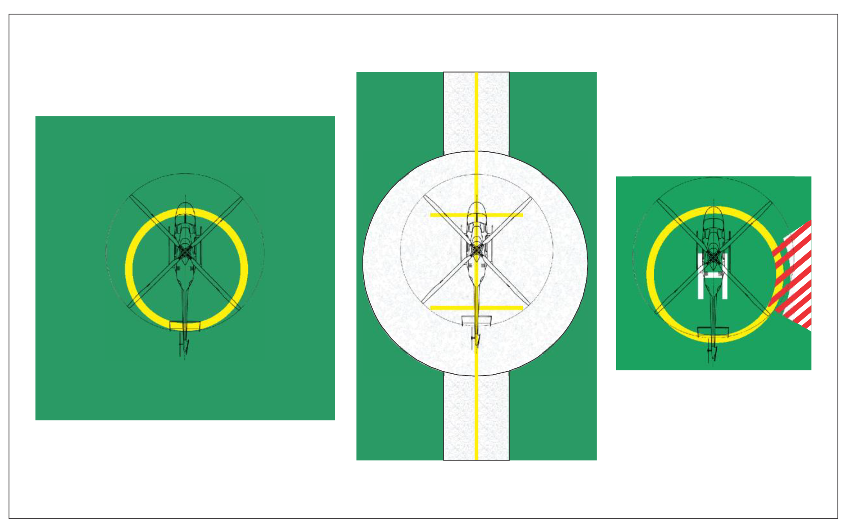
Фиг. 79. Площадки за кацане на вертолети с обозначен забранен сектор за кацането. Вляво е посоченобозначен кръг за кацане/позициониране TDPC без ограничения. В центъра е посочена еднопосочна маркировка на ограничаваща линия с прилежаща осева линия. Вдясно е посочен кръг за кацане/позициониране TDPC, с обозначен забранен сектор за кацане.

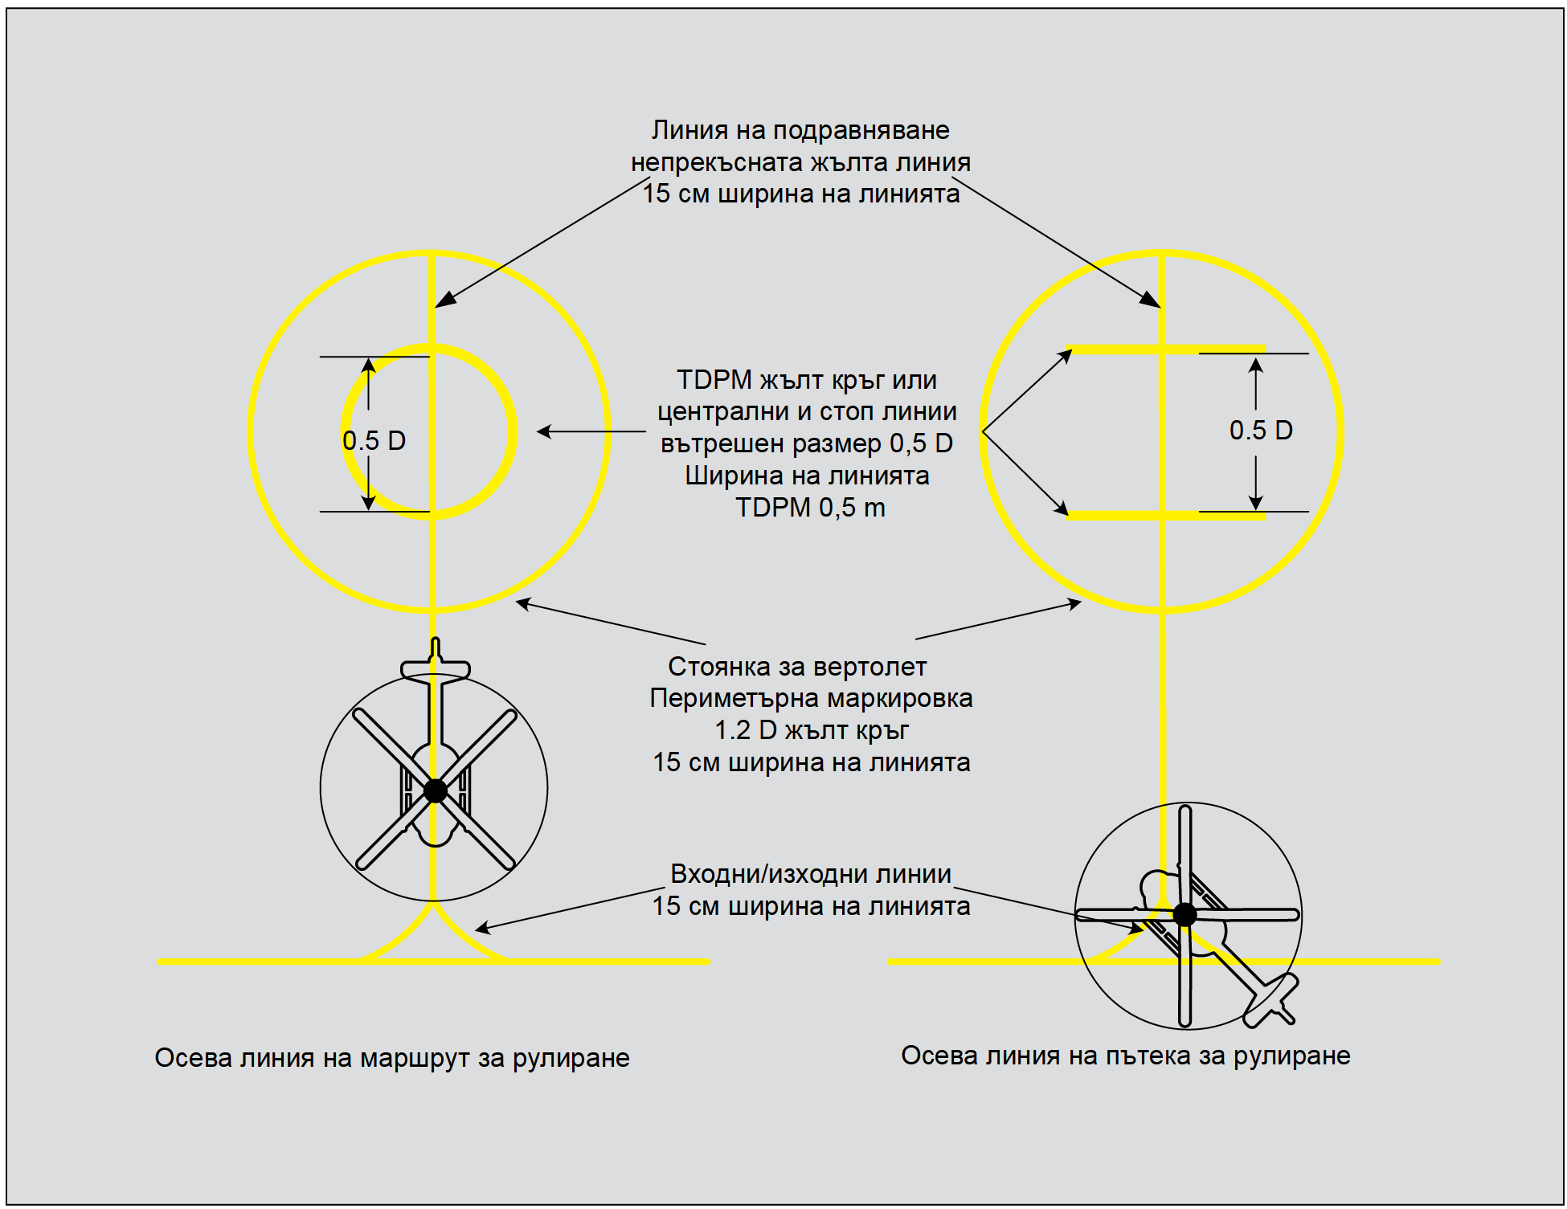
Фиг. 80. Маркировка за местостоянка за вертолет

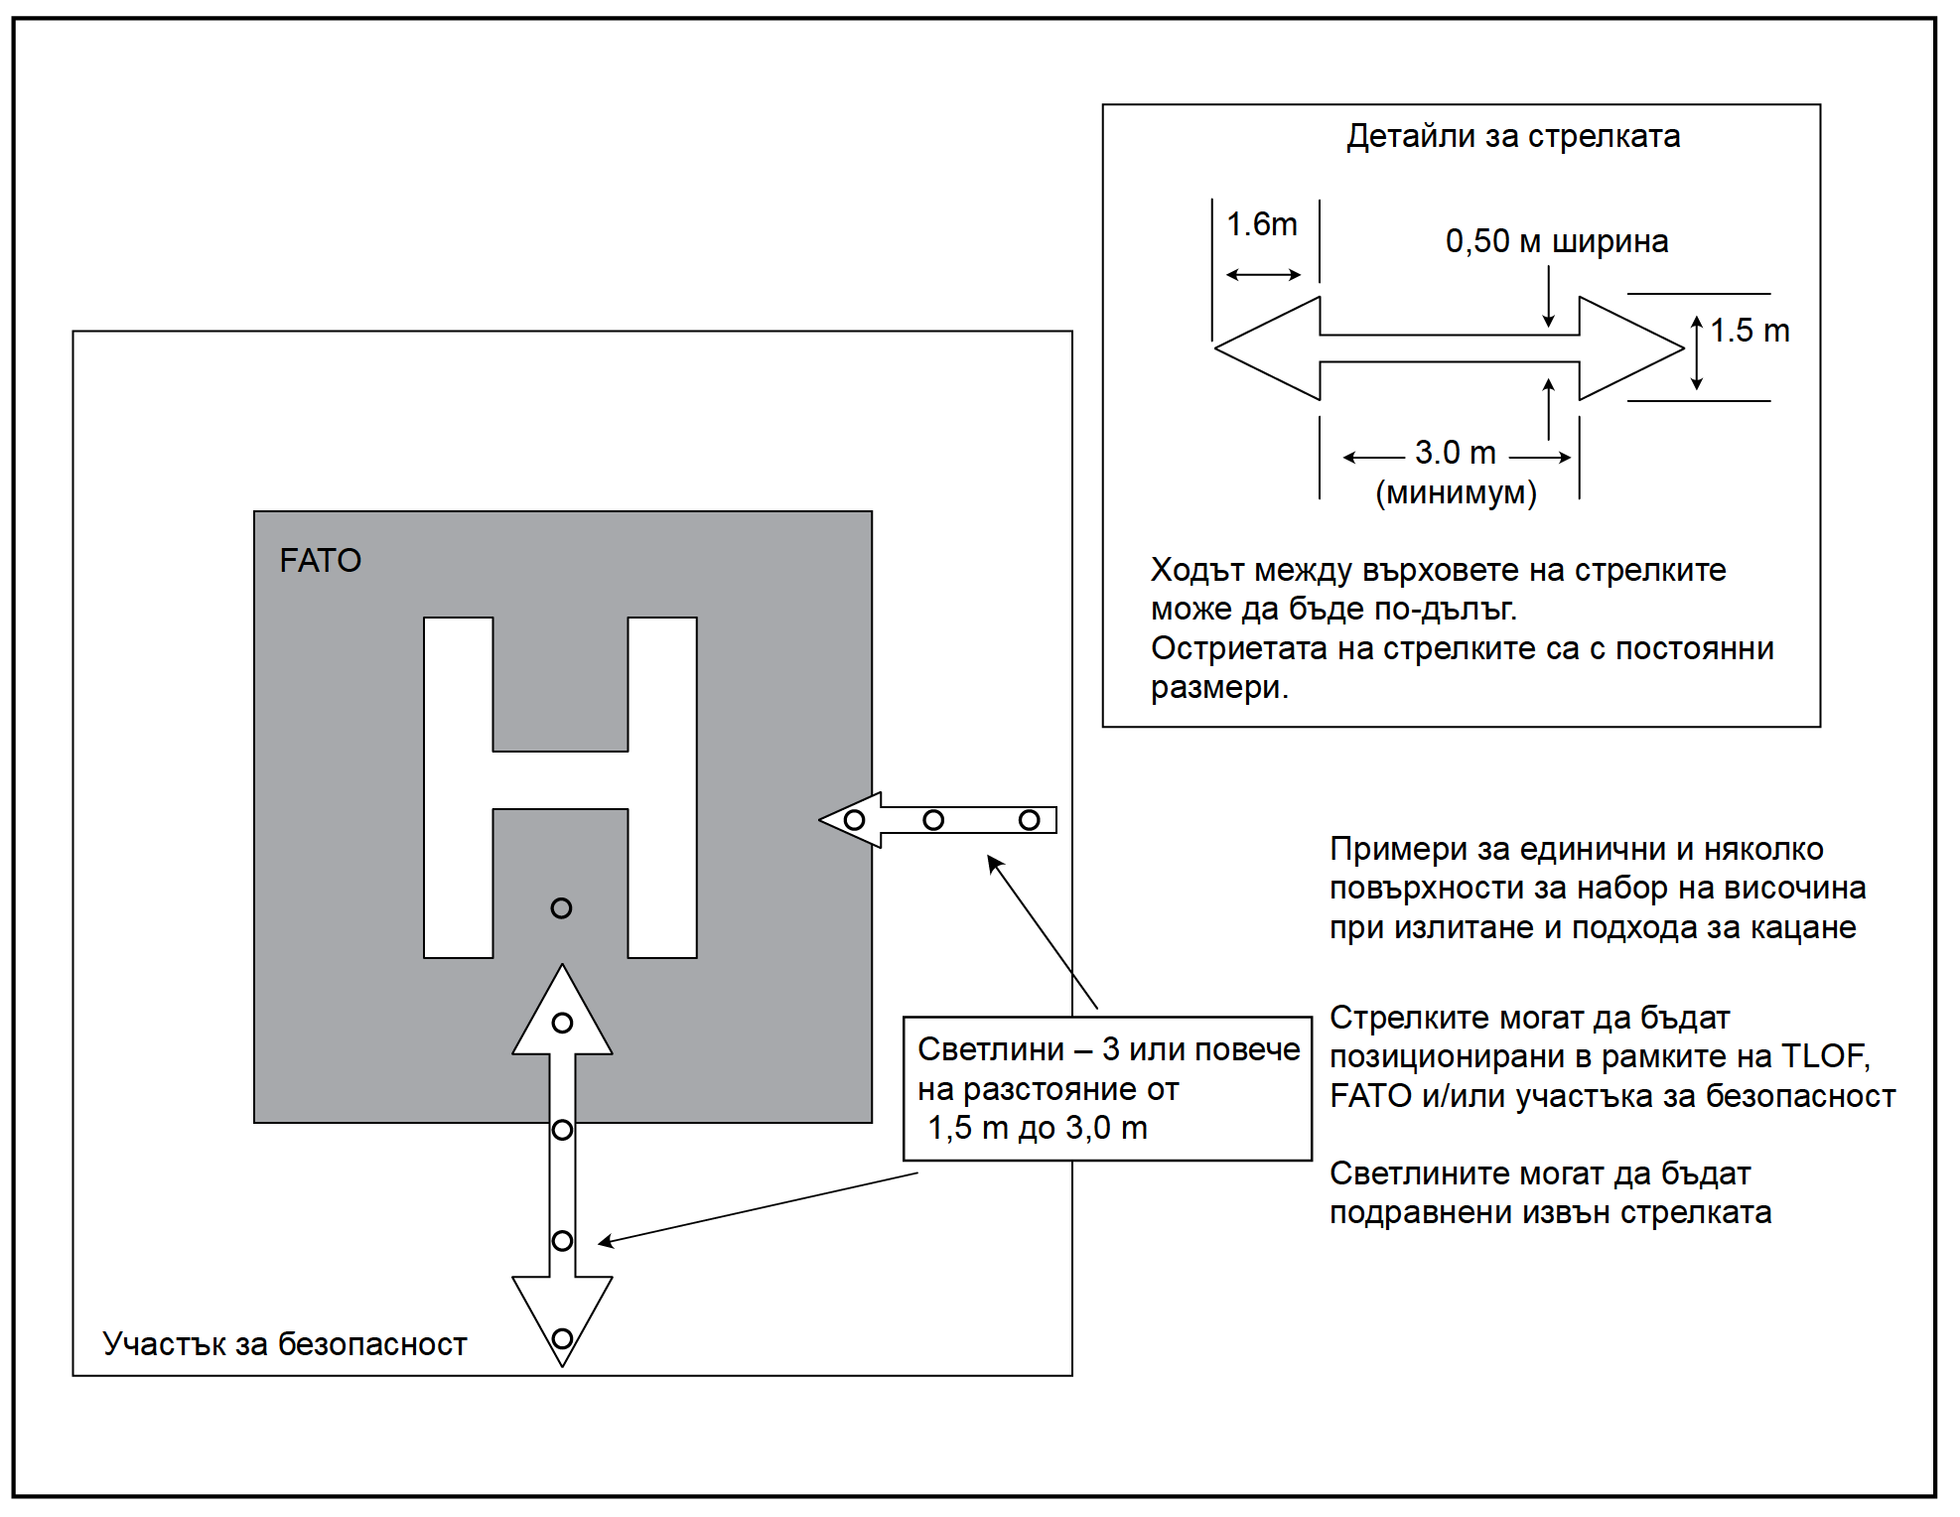

Фиг. 81. Маркировка и светлини за насочване по траекторията на полета

Чл. 638. При съвместно използване с други видове маркировки в зоната TLOF, с изключение на маркировката на сектора, забранен за кацане, TDPM има приоритетно значение.

Раздел X
Маркировка, съдържаща името на вертолетното летище

Чл. 639. Маркировка, съдържаща името на вертолетното летище, се нанася на вертолетно летище, където останалите средства за визуално опознаване не са достатъчни.
Чл. 640. Маркировката, съдържаща името на вертолетното летище, се разполага на вертолетното летище така, че по възможност да се вижда под всеки ъгъл над хоризонталата.
Чл. 641. (1) Там, където съществува сектор с препятствия, маркировката се разполага на тази страна на опознавателната маркировка „Н“, където се намират препятствията.
(2) Там, където на палубно вертолетно летище има сектор за ограничаване на препятствията LOS, маркировката се разполага от страната, от която се вижда идентификацията на вертолетното летище.
(3) На необорудвано специално летище, разположено в страничната част на кораб, маркировката се нанася на вътрешната страна на опознавателната маркировка на вертолетното летище в пространството между маркировката на периметъра на зоната TLOF и границата на LOS.
Чл. 642. Маркировката с името на вертолетното летище се състои от името и/или от опознавателния знак на вертолетното летище, използван в радиотелефонния обмен.
Чл. 643. (1) При зони FATO от тип ПИК знаците за маркировка на вертолетните летища са с дължина най-малко 3 m.
(2) При всички зони FATO, освен тези по ал. 1, знаците за маркировка са с размери най-малко:
1. 1.5 m за вертолетни летища на повърхността;
2. не по-малко от 1,2 m за вертолетни летища, издигнати над земната повърхност, за палубни вертолетни летища.
Чл. 644. (1) Цветът на знаците е необходимо да контрастира със заобикалящия ги фон като трябва да бъде бял или жълт.
(2) Маркировката на името на вертолетно летище, предназначено да се използва нощем или в условия на ограничена видимост, се осветява отвътре или отвън.

Раздел XI
Маркировка на сектор, свободен от препятствия, на палубно вертолетно летище

Чл. 645. На палубно вертолетно летище се осигурява маркировка на сектора, свободен от препятствия.
Чл. 646. (1) Маркировката на свободен от препятствия сектор на палубно вертолетно летище се разполага в периметъра на зоната за краен етап на подхода за кацане и за излитане (FATO) или върху маркировката на зоната за приземяване и излитане (TLOF).
(2) Маркировката се разполага, ако това е възможно, на разстояние от центъра на зоната TLOF, равен на радиуса на най-големия кръг, който може да се начертае в зоната TLOF или 0,5 D, в зависимост от това, кой размер е по-голям.
Чл. 647. (1) Маркировката на свободен от препятствия сектор на палубно вертолетно летище посочва началото на сектора, свободен от препятствия, и посоката на границите му.
(2) Височината на знака за маркировка е равна на широчината на маркировката на зоната за приземяване и излитане (TLOF), но не по-малко от 30 cm.
(3) Знакът се маркира с ярък (открояващ се) цвят.

Раздел XII
Маркировка на повърхността на палубни вертолетни летища

Чл. 648. (1) С маркировката на повърхността на палубно вертолетно летище се обозначава местоположението на зоната TLOF чрез нанасяне на забележим цвят.
(2) С маркировката по ал. 1 се осигурява помощ за пилота при определянето на местоположението на палубното вертолетно летище при подхода за кацане през деня.
(3) Маркировката по ал. 1 се нанася върху издържащата динамично натоварване зона, ограничена с маркиране на периметъра на зоната TLOF.
(4) Повърхността на палубното вертолетно летище, ограничена с маркировката на периметъра на зоната TLOF, трябва да е с тъмно зелен цвят и трябва да има покритие с висок коефициент на триене.
(5) Когато в резултат на нанасянето на повърхностно покритие могат да се влошат характеристиките на триенето, повърхността може да не се боядисва. В такива случаи за повишаване на видимостта на маркировката трябва да се рамкира палубната маркировка в контрастен цвят.

Раздел XIII
Маркировка на сектор за забранено кацане на палубни вертолетни летища

Чл. 649. На палубни вертолетни летища, където е необходимо да се предотврати кацането на вертолети в границите на определени площи, се поставя маркировка за сектор за забранено кацане.
Чл. 650. Маркировката на сектор за забранено кацане се поставя върху маркировката на прицелна точка на кацане/позициониране към ръба на зоната за краен етап на подхода за кацане и за излитане (FATO), в границите на съответните площи съгласно фиг. 82.
Чл. 651. Маркировката на сектор за забранено кацане се обозначава с щрих с бял и червен цвят съгласно фиг. 82.
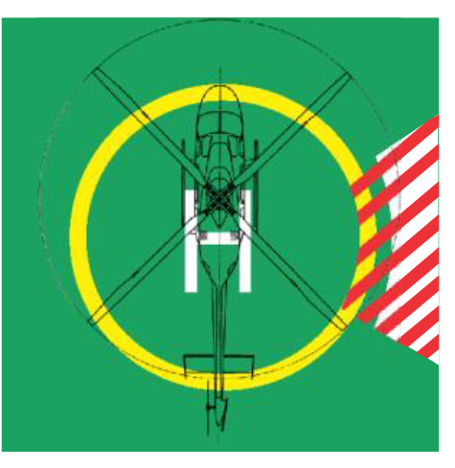

Фиг. 82. Маркировка на сектор за забранено кацане на палубни вертолетни летища

Раздел XIV
Маркировка на ПР

Чл. 652. (1) С маркировката и маркерите за ПР на вертолети се осигуряват през деня и, ако е необходимо, през нощта, визуални сигнали за насочване, докато вертолетите се движат по пътеката за рулиране, така че да не се застрашава безопасността на полета.
(2) За наземните маршрути за рулиране и въздушните маршрути за рулиране над ПР не се изисква маркиране.
(3) Когато не е указано друго, може да се приеме, че ПР за вертолети е годна за рулиране на вертолети както по земя, така по въздух.
Чл. 653. (1) Осевата линия на ПР за вертолети се обозначава с маркировка.
(2) Когато не са видими, краищата на ПР за вертолети се обозначават с маркери и маркировъчни знаци.
(3) Маркировъчните знаци за вертолетни ПР се разполагат по осевата линия и, когато е необходимо, по краищата на ПР за вертолети.
(4) Маркерите на ръба на ПР за вертолети се поставят на разстояние 1–3 m от края на на ПР за вертолети.
(5) Маркерите за края на ПР за вертолети се поставят на интервали не по-големи от 15 m от всяка страна на праволинейни участъци и 7,5 m от всяка страна на криволинейни участъци, като на всеки участък има най-малко четири маркера с равни интервали между тях.
(6) Маркировката на осевата линия на ПР за вертолети с изкуствена настилка е плътна жълта линия с широчина 15 cm.
(7) На ПР, която няма изкуствена настилка и не може да бъдат нанесени маркировъчни знаци с боя, осевата линия се маркира с вкопани жълти маркери, широки 15 cm и дълги приблизително 1,5 m. Те се разполагат на интервали от не повече от 30 m на праволинейни участъци и не повече от 15 m на криволинейни участъци. За всеки участък има поне четири маркера с равни интервали между тях.
Чл. 654. (1) Маркировките на края на ПР са във вид на двойна плътна жълта линия, всяка линия трябва да е с широчина 15 cm и с разстояние между линиите 15 cm.
(2) За вертолет с колесно шаси маркерът за края на ПР за рулиране на вертолети е чуплив.
(3) Маркерът за края на ПР за вертолети не трябва да се простира отвъд равнината, започваща на 25 cm над равнината на ПР и на 0,5 m от края на ПР и възходяща встрани от ПР с 5% градиент на разстояние 3 m от края на наземната ПР за вертолети.
(4) Маркерът за края на ПР за вертолети има син цвят.
(5) Ако ПР за вертолети е предназначена за използване нощем, маркерите за края на ПР са осветени отвътре или са светлоотразяващи.

Раздел XV
Маркировка и маркери на въздушния маршрут за рулиране на вертолети

Чл. 655. Чрез маркировката и маркерите на въздушния маршрут за рулиране на вертолети се предоставят на пилота денем, ако е необходимо и нощем, визуални ориентири за насочване по време на движение по въздушен маршрут за рулиране.
Чл. 656. (1) Осевата линия на въздушния маршрут за рулиране на вертолети се обозначава с маркери и маркировъчни знаци.
(2) Маркировката или вкопаните маркери трябва да се разполагат по осевата линия на въздушния маршрут за вертолети.
(3) Осевата линия на въздушния маршрут за рулиране с изкуствена настилка се маркира като плътна жълта линия с широчина 15 cm.
(4) Осевата линия на въздушния маршрут за рулиране, ако той няма изкуствена настилка и не е възможно върху него да се нанесат с боя маркировъчни знаци, се обозначава с вкопани жълти маркери с широчина 15 cm и дължина приблизително 1.5 m. Те се разполагат с интервали не по-дълги от 30 m на праволинейните участъци и не по-дълги от 15 m на криволинейните участъци. На всеки участък трябва да има не по-малко от четири маркери с равни интервали между тях.
(5) Когато въздушният маршрут за рулиране за вертолети е предназначен за използване нощем, маркерите за край на ПР се осветяват отвътре или са светлоотразяващи.

Раздел XVI.
Маркировка на вертолетни местостоянки

Чл. 657. (1) С маркирането на вертолетна местостоянка на пилота се предоставя:
- визуална информация за зоната, свободна от препятствия, в която е разрешено маневриране;
- информация по отношение предназначението на местостоянката.
- информация за идентификация;
- информация за ограниченията на масата и стойностите на D, ако е необходимо;
- информация по отношение насочването при маневриране и разполагане на вертолети на местостоянката.
(2) Необходимо е да се осигури маркиране на периметъра на вертолетната местостоянка.
(3) На местостоянката на вертолета се нанася съответната TDPM (Вж. фиг. 79.).
(4) На местостоянката на вертолета се нанася линия за паркиране на стоянка и линии за влизане и излизане.
(5) Маркировката на прицелната точка на кацане/позициониране TDPM, линиите за спиране на стоянка и линиите за влизане и за излизане се разполагат по такъв начин, че в процеса на разполагане и изпълнение на разрешеното маневриране всяка част от вертолета да може да се намира в границите на вертолетната местостоянка.
(6) Линиите за спиране на стоянка и линиите за влизане и за излизане се разполагат, както е показано на фиг. 79.
(7) Маркировката на периметъра на вертолетната местостоянка представлява плътна линия с жълт цвят и широчина 15 cm.
(8) Маркировката на прицелната точка за кацане/позициониране TDPM трябва да има характеристики с описание съгласно дял четвърти, глава шестдесет и осма, раздел IX „Маркировка на прицелна точка на кацане/позициониране.“
(9) Линиите за спиране на местостоянка, влизане и излизане представляват плътни линии с жълт цвят и широчина 15 cm.
(10) Радиусите на криволинейните участъци на линиите за спиране на местостоянка, влизане и излизане трябва да съответстват на типа вертолети с най-голям радиус на завой, за обслужването на които е предназначена вертолетната местостоянка.
(11) Опознавателната маркировка на местостоянката се нанася с контрастен цвят, за да бъде лесно различим.
(12) Където вертолетите ще се движат само в едно направление, може като част от линията за спиране на стоянка да се добавят стрелки, указващи направлението на движение.

Раздел XVII
Маркировка за насочване по траекторията на полета

Чл. 658. (1) За насочване по траекторията на полета се предвижда маркировка (маркировъчни знаци) на вертолетното летище, указваща разполагаемото направление/направления на траекторията на подхода за кацане и/или излитане, в зависимост от аеронавигационното проучване. Аеронавигационното проучване се изготвя от летищния оператор и се одобрява от ГД „ГВА“.
(2) Маркировката за насочване по траекторията на полета може да се съвместява със системата светлини за насочване по траекторията на полета.
(3) Маркировката за насочване по траекторията на полета се разполага по права линия по направлението на траекторията на подхода за кацане и/или излитане на повърхността на една или няколко зони TLOF и FATO, зоните за безопасност или друга пригодна повърхност в непосредствена близост до зоната FATO или зона за безопасност.
(4) Маркировката за насочване по траекторията на полета се състои от една или няколко стрелки. Те се нанасят върху повърхността на зоните TLOF и FATO и/или зони за безопасност, както е показано на фиг. 81. Широчината на щриха на стрелката (стрелките) е 50 cm, а дължината е не по-малка от 3 m. При съвместяване на такава маркировка със система светлини за насочване по траекторията на полета, тя има формата, показана на фиг. 81 - схемата на маркировка „острия на стрелките“, която остава непроменима, независимо от дължината на щриха на стрелките.
(5) Когато траекторията на полета се ограничава с едно направление на подхода за кацане или е с едно направление на излитане, маркировъчните стрелки могат да бъдат еднопосочни. На вертолетно летище, което има само една траектория на подход за кацане/излитане, маркировката се нанася във вид на една двустранна стрелка.
(6) Цветът на маркировъчните знаци, трябва да е бял или жълт, за да изпъква в контраст на фона на повърхността, върху която са нанесени знаците.

Глава шестдесет и девета
СВЕТЛИНИ

Раздел I
Общи положения

Чл. 659. (1) Техническите изисквания за екраниране на на аеронавигационни наземни светлини и конструкцията на надземните и вкопаните светлини на вертолетни летища са същите като тези за самолетни летища – Дял III - Светлини.
(2) Когато вертолетните летища и палубните вертолетни летища са близо до водно пространство, отворено за корабоплаване, се вземат мерки аеронавигационните светлини да не създават трудности за корабоплаването.
(3) Страничните източници на светлини (ако те не са навигационни светлини, поставени в съответствие с международните правила) се екранират или разполагат така, че да се изключи възможността за пряко или отразено заслепяващо въздействие.
(4) Технически изисквания по настоящия раздел се прилагат за системи, предназначени за използване във визуални метеорологични условия.
(5) Когато светлинните системи са предвидени за осигуряване на ефективни светлинни ориентири в нощни условия и се използват при други условия (през деня или привечер), ако е необходимо, се увеличава интензитета на светлините, така че да се поддържа необходимото ниво на видимост на визуалните ориентири чрез подходяща настройка на яркостта.
(6) Когато полетите на вертолетното летище нощем се изпълняват с използване на система за нощно виждане (NVIS), се определя съвместимостта на NVIS с цялото светотехническо оборудоване на вертолетното летище чрез провеждане на предварително облитане, възложено от собственика или оператора на вертолетното летище преди използването на NVIS.

Раздел II
Фар на вертолетно летище

Чл. 660. На вертолетното летище се предвижда фар, когато са налице едно или и двете следни условия:
1. е необходимо далечно визуално насочване и такова насочване не се осигурява с други визуални средства;
2. наличието на заобикалящи светлини затруднява опознаването на вертолетното летище.
Чл. 661. (1) Фарът се разполага на вертолетното летище или близо до него, за предпочитане на възвишение, и така, че да не заслепява пилота отблизо.
(2) Когато фарът на вертолетното летище може да заслепи пилота отблизо, той може да се изключи при изпълнение от пилота на крайните етапи на подхода за „кацане“ и „излитане и кацане“.
Чл. 662. (1) Фарът на вертолетното летище излъчва повтаряща се серия от къси, на равен интервал бели проблясъци, с формат, даден на фиг. 83.

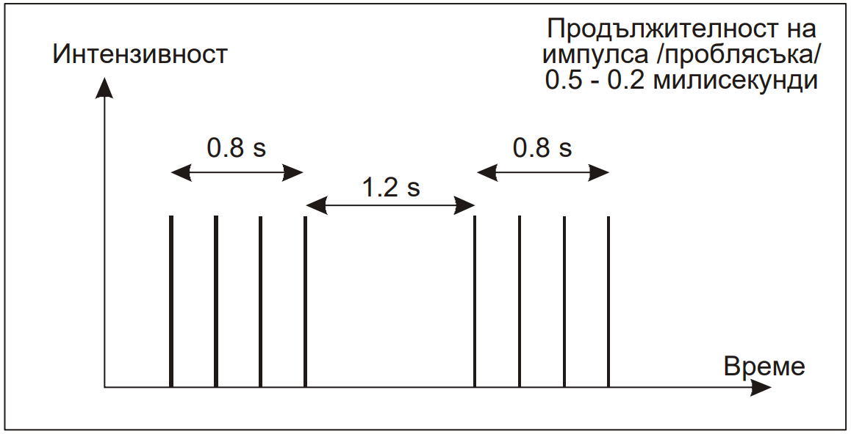

Фиг. 83. Характеристика на проблясъка на фара

(2) Светлината на фара е необходимо да се вижда във всички посоки.
(3) Стойностите на разпределението на ефективната сила на светлината на всеки проблясък са не по-малки от величините, посочени на фиг. 84.
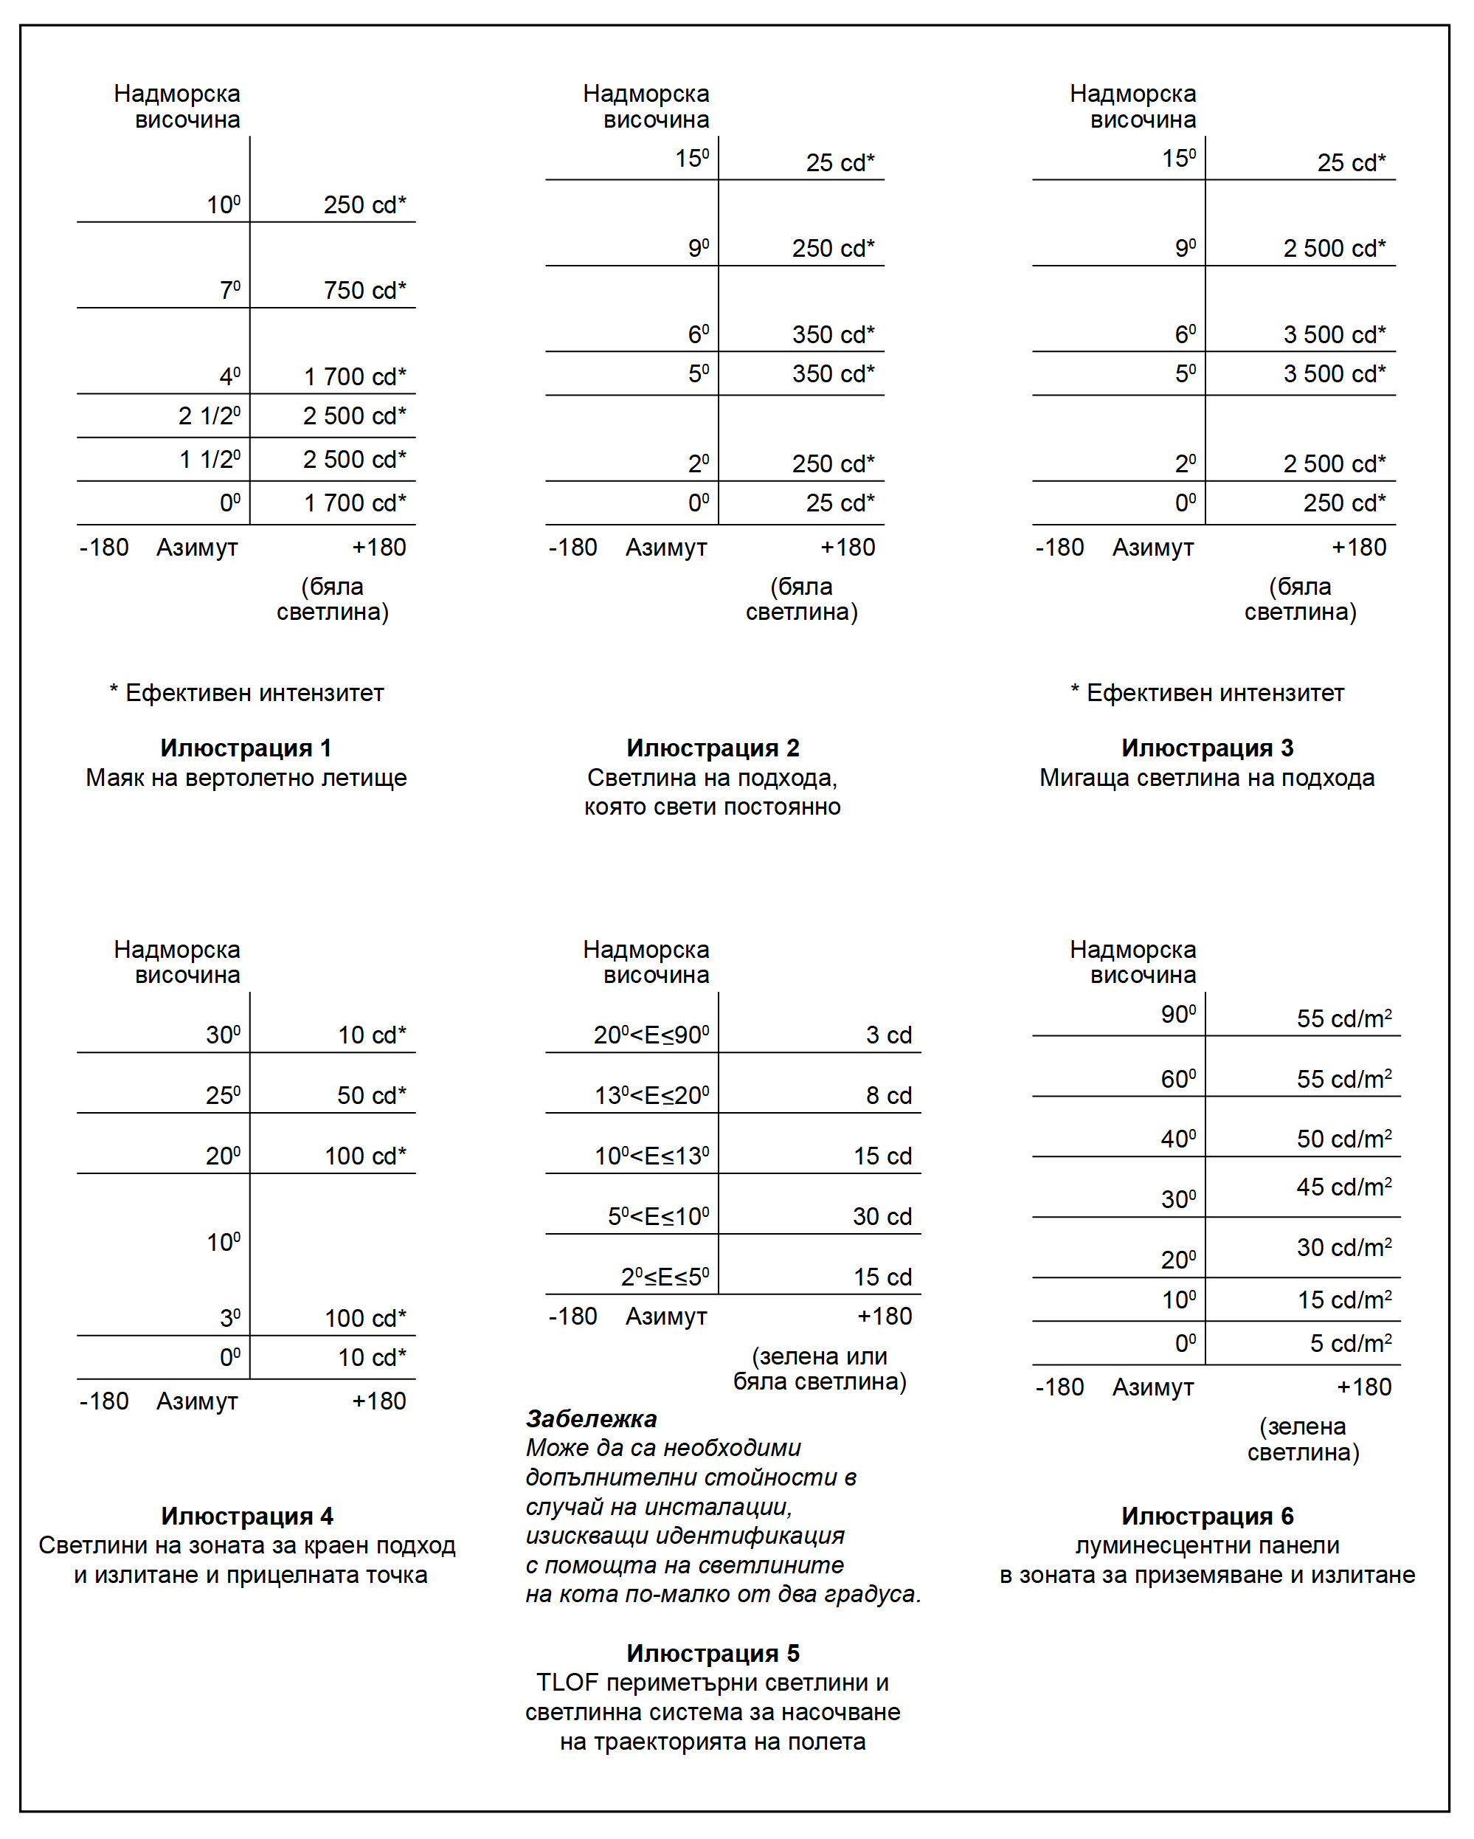

Фиг. 84. Изоканделна диаграма на светлините, предназначени за осигуряване
на подхода за вертолети на необорудвана ПИК и за неточен подход за кацане

(4) Когато е необходимо регулиране на яркостта, силата на светлината се регулира на равнища 10 на сто и 3 на сто.
(5) За да се предотврати заслепяване на пилота, при крайния етап на подхода и етапа на кацане може да се предвиди екраниране.

Раздел III
Светлинна система на подхода за кацане

Чл. 663. (1) Светлинната система на подхода за кацане се осигурява за вертолетно летище, където е целесъобразно и практически възможно през нощта да се посочва на пилотите предпочитаната посока на подход за кацане и/или да им се предостави допълнителна информация за скоростта на приближаване.
(2) Светлинната система на подхода се разполага по права линия в предпочитаната посока на подхода за кацане.
Чл. 664. Светлинната система на подхода има следните характеристики:
1. състои се от не по-малко от три светлини, разположени на един ред на еднакви интервали, равни на 30 m, и от светлинен хоризонт с дължина 18 m на разстояние 90 m от периметъра на зоната за краен етап на подхода за кацане и за излитане съгласно фиг. 85;
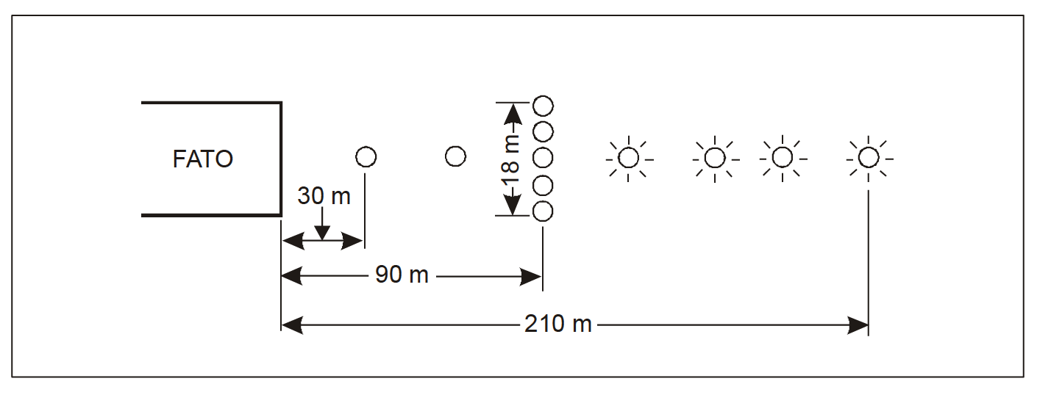

Фиг. 85. Светлинна система на подхода

2. светлините, образуващи светлинния хоризонт, се разполагат възможно най-точно по хоризонтална права, перпендикулярна на линията на светлините на осевата линия и деляща се от осевата линия по средата;
3. светлинният хоризонт се състои от две светлини, разположени от двете страни на осевата линия с интервал 4,5 m;
4. в зависимост от околните условия светлините, разположени след светлинния хоризонт, могат да бъдат с постоянно излъчване или от типа „бягаща вълна“ (бягащите проблясващи светлини са полезни, когато наличието на заобикалящи светлини създава затруднения при опознаването на светлините на подход за кацане);
5. когато е необходимо направлението на финалния подход да бъде по-забележимо и видимо, могат да се добавят допълнителни светлини, разположени на равни интервали от 30 m след светлинния хоризонт;
6. ако в зоната за краен етап на подхода за кацане и за излитане е поставена светлинна система на подхода за кацане за изпълнение на неточни подходи, такава система има дължина не по-малка от 210 m;
7. светлините с постоянно излъчване са бели, насочени във всички посоки;
8. разпределението на светлините с постоянно излъчване е необходимо да съответства на илюстрация 2 от фиг. 84, освен когато посочената интензивност се увеличава три пъти за зоната за краен етап на подхода за кацане и за излитане при неточни подходи;
9. бягащите проблясващи светлини са бели, насочени във всички посоки;
10. честотата на проблясъците на светлините е един проблясък в секунда, а разпределението на светлината съответства на илюстрация 3 от фиг. 84; последователността на проблясъците започва от най-отдалечената светлина и продължава по посока към светлинния хоризонт;
11. предвидено е съответно регулиране на яркостта в зависимост от преобладаващите условия, за да се коригира интензивността на светлините; при това за приемливи се считат следните стойности на силата на светлината:
а) светлини с постоянно излъчване - 100 на сто, 30 на сто и 10 на сто;
б) проблясващи светлини - 100 на сто, 10 на сто и 3 на сто.
Чл. 665. (1) Система светлини за насочване по траекторията на полета може да се предвиди за вертолетно летище за указване на разполагаемото направление/направления на траекторията на подхода за кацане и/или излитане.
(2) Системата светлини за насочване по траекторията на полета може да се съвместява с маркировката за насочване по траекторията на полета.
(3) Системата светлини за насочване по траекторията на полета се разполага по права линия по направлението/направленията на траекторията на подхода за кацане и/или излитане на повърхността на една или няколко зони TLOF и FATO, зоните за безопасност или друга пригодна повърхност в непосредствена близост до зоните TLOF и FATO или зона за безопасност.
(4) При съвместяване с маркировката за насочване по траекторията на полета, светлините следва по възможност да се разполагат вътре в стрелките за маркиране.
(5) Системата светлини за насочване по траекторията на полета се състои от три или повече светлини, разположени равномерно в ред с дължина не по-малка от 6 m. Интервалите между две светлини са не по-малки от 1.5 m и не повече от 3 m. Когато има достатъчно място, се инсталират пет светлини ( фиг. 81).
(6) Светлините са постоянни, еднопосочни бели светлини.
(7) Разположението на светлините е, както е показано на илюстрация 5 на фиг. 84.
(8) Собственикът или операторът на летището осигурява контрол по отношение регулирането на интензитета на светлините в съответствие с преобладаващите условия и съвместяване на системата за осветление за насочване на траекторията на полета с други светлини за вертолетното летище и общо осветление, което може да присъства около летището.

Раздел IV
Система за визуално насочване

Чл. 666. На вертолетно летище се предвижда система за визуално насочване за обслужване на подходи за кацане на вертолети, когато са налице едно или няколко от следните условия (особено нощем):
1. разрешение за прелитане над препятствия, процедури за намаляване на шума или процедури при контрол на въздушното движение изискват поддържане на конкретна посока на полета;
2. околната среда на вертолетното летище осигурява незначително количество наземни ориентири;
3. физически е невъзможно да се монтира светлинна система на подхода за кацане.

Раздел V
Указател на глисадата за визуален подход за кацане

Чл. 667. (1) Вертолетно летище се оборудва с указател на глисадата за визуален подход за кацане, за да се осигури подход за кацане на вертолетното летище независимо от това, дали то е оборудвано с други визуални средства, осигуряващи подхода за кацане, и при наличието, особено нощем, на следните условия:
1. разрешения за прелитане над препятствия, процедури за намаляване на авиационния шум или КВД процедури изискват полетът да се осъществява с конкретен ъгъл на наклона на неговата траектория;
2. близо до вертолетното летище има малко визуални ориентири на повърхността;
3. характеристиките на дадения вертолет изискват подходът за кацане да е в установен режим.

Раздел VI
Светлини в зоната на подхода за кацане и излитане

Чл. 668. Когато зоната за краен етап на подхода за кацане и за излитане (FATO), предназначена да се използва нощем, е разположена на равнището на повърхността на вертолетно летище, се осигуряват светлини на зоната за краен етап на подхода за кацане и за излитане (FATO), с изключение на случаите, при които тя и зоната на приземяване съвпадат или няма съмнения за дължината на зоната за краен етап на подхода за кацане и за излитане (FATO).
Чл. 669. Светлините на зоната за краен етап на подхода за кацане и за излитане (FATO) са разположени по края на границата на зоната и се разполагат равномерно на интервали:
1. не повече от 50 m - когато зоната има форма на квадрат или правоъгълник, като на всяка страна има минимум четири светлини, включително една светлина в рамките на всеки ъгъл;
2. не повече от 5 m - когато зоната има всяка друга форма, в т. ч. и на кръг, като има най-малко десет светлини.
Чл. 670. (1) Светлините на зоната за краен етап на подхода за кацане и за излитане (FATO) са бели, с постоянно излъчване във всички посоки.
(2) Когато е необходимо интензивността на светлините да е променлива, те са с променлив бял цвят.
(3) Разпределението на светлините на зоната за краен етап на подхода за кацане и за излитане (FATO) е посочено на фиг. 84, илюстрация 5.
(4) Височината на светлините е до 25 сm.
(5) Когато издигащата се над повърхността светлина застрашава безопасността на полетите на вертолетите, те се вкопават.
(6) Когато зоната за краен етап на подхода за кацане и за излитане (FATO) не е предназначена за излитане или приземяване, височината на светлините е до 25 сm над повърхността на земята или над снежната покривка.

Раздел VII
Светлини на прицелната точка на приземяване

Чл. 671. Когато се предвижда маркировка на прицелната точка на кацане на вертолетни летища за нощно използване, то се осигуряват светлини на прицелната точка на кацане.
Чл. 672. Светлините на прицелната точка на кацане се обединяват с нейната маркировка.
Чл. 673. (1) Системата от светлини на прицелната точка на кацане се състои най-малко от шест бели светлини във всички посоки (вж. фиг. 78).
(2) Вкопани светлини се използват, когато издигаща се над повърхността светлина застрашава безопасността на полетите на вертолетите.
(3) Разпределението на светлините на прицелната точка на кацане е посочено на фиг. 84, илюстрация 5.

Раздел VIII
Светлинна система на зоната за приземяване и излитане

Чл. 674. (1) Системата от светлини на зоната за приземяване и излитане (TLOF) се предвижда за вертолетни летища, предназначени да се използват нощем.
(2) Когато зоната TLOF е разположена на местостоянката, може да се използва външно осветяване или прожекторно осветяване на местостоянката.
(3) На вертолетно летище, разположено на равнището на земната повърхност, системата от светлини на зоната TLOF, намираща се в зоната FATO, се състои от едно или няколко от следните средства:
1. светлини на периметъра;
2. прожектори;
3. подредени сегментни източници на светлина (ASPSL) или електролуминесцентни блокове (LP) за указване на зоната TLOF, когато не е приложимо използването на светлинни източници по т. 1 и 2, но съществуват светлини на зоната FATO.
(4) На вертолетно летище, издигнато над земната повърхност, вертолетно летище на борда на кораб, системата от светлини на зоната TLOF, разположена в зоната FATO, се състои от:
1. светлини на периметъра;
2. подредени сегментни източници на светлина (ASPSL), или
3. електролуминесцентни блокове (LP) за указване маркировката на зоната за приземяване и излитане TDPM и/или
4. прожектори за осветяване на зоната за излитане и кацане TLOF.
(5) За вертолетни летища, издигнати над земната повърхност, вертолетни летища на палубата на кораб, в зоната TLOF са необходими наземни структурни ориентири за извеждане на вертолета в зададена точка на крайния участък от подхода за кацане и при кацане.
(6) За осигуряване на ориентири по ал. 5, в допълнение към светлините на периметъра могат да се използват различни светотехнически средства (ASPSL, LP, прожектори или тяхно съчетание). Може да се използват светлините на периметъра и ASPSL във вид на херметизирани ивици от светодиоди (LED) и светлини от вкопан тип за обозначаване на TDPM и опознавателната маркировка на вертолетното летище.
(7) На вертолетно летище на нивото на земната повърхност, предназначено да се използва нощем, в случаите, когато е необходимо да се усилят наземните структурни ориентири, се осигуряват ASPSL и/или LР за обозначаване на TDPM и/или прожектори за зоната TLOF.
Чл. 675. При разполагането на системата от светлини на зоната за приземяване и излитане се имат предвид следните изисквания:
1. светлините на периметъра се разполагат по края на зоната, обявена за използване в качеството й на зона за приземяване и излитане или в рамките на разстояние 1,5 m от края на зоната; когато зоната за приземяване и излитане е кръг, светлините се разполагат по прави линии по схема, която осигурява на пилота информация за относителната величина на отклонението, а ако това е неприложимо - светлините се разполагат по периметъра на зоната за приземяване и за излитане със съответен интервал, а в сектора от 45° - с полуинтервал;
2. светлините на периметъра се разполагат равномерно с интервали не повече от 3 m за вертолетни летища, издигнати над земната повърхност, и палубни вертолетни летища и не повече от 5 m за вертолетни летища, разположени на повърхността; за зона с форма на кръг минималното количество светлини е десет - по три на всяка страна, включвайки светлината на всеки ъгъл; в останалите случаи - по четири светлини на всяка страна, включвайки светлината на всеки ъгъл; за зона с формата на кръг, когато светлините се разполагат в съответствие с чл. 674 ал. 3 т. 1 - минимум 14 светлини;
3. светлините на периметъра на вертолетни летища, издигнати над земната повърхност, или на палубни вертолетни летища върху неподвижни конструкции се разполагат така, че схемата на разполагането им да не е видима за пилота, намиращ се под нивото на надморското равнище на зоната за приземяване и излитане;
4. светлините на периметъра на палубни вертолетни летища върху плаващи конструкции се разполагат така, че схемата им да не е видима за пилота, намиращ се под нивото на надморското равнище на зоната за приземяване и излитане при хоризонтално положение на площадката;
5. на вертолетни летища, разположени на повърхността, електролуминесцентните блокове се разполагат по края на зоната, обявена за използване в качеството си на зона за приземяване и излитане; ако зоната има форма на кръг, блоковете се разполагат по правите линии, обозначаващи границите на зоната;
6. на вертолетни летища, разположени на повърхността, минималното количество блокове е девет; общата дължина на луминесцентните блокове в схемата е не повече от 50 на сто от дължината на схемата; предвижда се четно число с минимално количество по три блока от всяка страна на зоната, вкл. по един блок във всеки ъгъл; луминесцентните блокове се разполагат равномерно с разстояние между краищата на съседните блокове не по-голямо от 5 m от всяка страна на зоната;
7. при инсталация на луминесцентни блокове на вертолетно летище, издигнато над повърхността, или на палубно вертолетно летище блоковете не се разполагат редом със светлини на периметъра, а покрай маркировката на зоната за приземяване, която се нанася или съвпада с маркировката за обозначаване на вертолетното летище;
8. прожекторите на зоната за приземяване и излитане се разполагат така, че да не създават блясъци за пилотите в полет или за персонала, работещ в дадената зона; схемата и посоката на прожекторите се избират така, че минимално да се създават сенки.
Чл. 676. Характеристики на светлините на периметъра на зоната за приземяване и излитане:
1. светлините са фиксирани, ненасочени зелени с постоянно излъчване;
2. на вертолетни летища, разположени на повърхността, подредени сегментни източници на светлина (ASPSL) или електролуминесцентни блокове (LP) излъчват зелена светлина за обозначаване на границата на зоната за приземяване и излитане;
3. луминесцентните блокове имат широчина най-малко 6 сm; панелът, в който са поставени, има същия цвят като маркировката;
4. коефициентът на хроматичност и яркостта на цветовете на луминесцентните блокове трябва да отговарят на т. 3.4 от приложение № 9;
5. на вертолетнo летищe, намиращo се на нивото на земната повърхност или на вертолетнo летищe, издигнатo над земната повърхност, височината на светлините на периметъра на зоните TLOF, разположени в зоната FATO трябва да е не повече от 5 сm и когато издигащата се над повърхността светлина би могла да наруши безопасността на полетите, тя се вкопава;
6. на вертолетно летище, разположено на равнището на земната повърхност или на вертолетно летище, издигнато над земната повърхност, височината на прожекторите на зона TLOF не превишава 25 cm, ако те са монтирани в зоната за безопасност;
7. на вертолетно летище на борда на кораб височината на светлините на периметъра на зона TLOF не трябва да превишава 5 cm, а в зоната FATO/TLOF – 15 cm;
8. на вертолетно летище на борда на кораб височината на прожекторите в зона TLOF не трябва да превишава 5 cm, а зоната FATO/TLOF – 15 cm.
9. електролуминесцентните блокове не се издигат над повърхността повече от 2,5 сm;
10. разпределението на светлината на светлините на периметъра е посочено във фиг. 84, илюстрация 6;
11. разпределението на светлината на електролуминесцентните блокове е посочено във фиг. 84, илюстрация 7;
12. разпределението на спектралните характеристики на прожекторите на зоната за приземяване и излитане се избира така, че маркировките на повърхността и препятствията да могат правилно да се разпознават;
13. средното равнище на хоризонталната осветеност от прожекторите, измерено на повърхността на зоната за приземяване и излитане, е най-малко 10 Lx при коефициент на равномерност на осветяването (отношение средно към минимално значение) не по-голям от 8:1;
14. светлините, използвани за обозначаване на маркировката на зоната за приземяване, се състоят от сегментна окръжност с всенасочени жълти светлини (ASPSL); сегментните ивици (ASPSL) са с дължина не по-малко от 50 % от обиколката на кръга;
15. светлините за обозначаване на маркировката на вертолетни летища са всенасочващи зелени светлини.
Чл. 677. (1) Прожекторно осветяване на вертолетната местостоянка се осигурява за вертолетна местостоянка, предназначена за използване през нощта.
(2) Прожекторите за вертолетните местостостоянки се разполагат така, че да осигурят осветление с минимално заслепяващо действие за пилотите на вертолети в полет и на земята и персонала на местостоянката. Схемата на монтиране на прожекторите и направлението на действието им се избират така, че местостоянката на вертолета да бъде осветена от две или повече направления, за да се сведат до минимум сенките.
(3) Разпределението на спектралните характеристики на прожекторите на вертолетните местостостоянки се избира така, че цветовете, използвани за маркиране на повърхността и препятствия, да могат да бъдат правилно идентифицирани.
(4) Хоризонталното и вертикалното осветление трябва да е достатъчно, за да се осигури видимостта на визуалните ориентири, осигуряващи възможността за бързо маневриране и извеждане на вертолета до дадена точка, извършване на съществени операции около вертолетното летище, без да се застрашава персонал или оборудване.

Раздел IX
Прожекторно осветление на зоната за обработка на товари с лебедка

Чл. 678. В зона за обработка на товари с лебедка, предназначена да се използва през нощта, се осигурява осветяване с прожектори.
Чл. 679. Прожекторите на зоната за обработка на товари с лебедка се разполагат така, че да не създават заслепяване за пилота в полет или за персонала, работещ в дадената зона.
Чл. 680. (1) Схемата и посоката на прожекторите се избират така, че да създават минимален брой сенки.
(2) Разпределението на спектралните характеристики на прожекторите на зоната за обработка на товари с лебедка се избира така, че маркировките на повърхността и препятствията да могат правилно да се разпознават.
(3) Средното равнище на хоризонталната осветеност с прожекторите, измерено на повърхността на зоната за обработка на товари с лебедка, е най-малко 10 Lx.

Раздел X
Светлини на пътеките за рулиране

Чл. 681. (1) Когато резултатите от аеронавигационни обследвания показват, че препятствията, разположени в зоните, извън установените за вертолетното летище граници на повърхностите за ограничаване на препятствията и под тях представляват препятствия за вертолетите, те трябва да се маркират и осветяват. Когато през деня препятствието се осветява с оградителни светлини с висока интензивност, може да не се нанася маркировка.
(2) Когато резултатите от аеронавигационно проучване, одобрено от ГД „ГВА“, показват, че окачени трасета на кабели, пресичащи река, воден път, долина или път, представляват препятствие за вертолетите, те се маркират, а опорите им се маркират и осветяват.

Раздел XI
Визуални средства и обозначаване на препятствия

Чл. 682. Техническите изисквания към маркировката и осветяването на препятствията за вертолетни летища и към зоните за обработка на товари с лебедка съответстват на тези за летищата – дял шести, глава тридесет и пета - тридесет и осма и дял седми, глава тридесет и девета.

Раздел XII
Прожекторно осветяване на препятствия

Чл. 683. Ако на вертолетни летища, предназначени да се използват нощем, няма възможност да се разположат оградителни светлини на препятствията, те се осветяват с прожектори.
Чл. 684. Прожекторите за осветяване на препятствията се разполагат така, че напълно да осветяват препятствието и доколкото е възможно, на практика да не заслепяват пилотите на вертолети.
Чл. 685. Осветяването чрез прожектори на препятствията създава яркост най-малко 10 cd/m².

ДЯЛ ПЕТИ
Мероприятия в случай на аварийна обстановка на вертолетно летище
Глава седемдесета
СПАСЯВАНЕ И БОРБА С ПОЖАРИ

Раздел I
Планиране на мероприятия в случай на аварийна обстановка на вертолетно летище

Чл. 686. Нивото на осигурената на вертолетното летище защита за аварийно-спасителни и противопожарни операции е на базата на най-дългия вертолет, използващ вертолетното летище, и съответства на категорията на вертолетното летище, определена съгласно таблица 28, с изключение на вертолетни летища с малък брой вертолетни движения.

Таблица 28. Категория на противопожарна защита на вертолетно летище

Категория | Максимална дължина на фюзелажа | Максимална широчина  на фюзелажа
H0 | до 8 m, не включвайки 8 m | 1.5 m
H1 | от 8 m, до 12 m, не включвайки 12 m | 2 m
H2 | от 12 m до 16 m, не включвайки 16 m | 2.5 m
H3 | от 16 m до 20 m | 3 m

Чл. 687. (1) Планът за аварийно – спасителни действия на вертолетно летище се разработва, като се вземат предвид полетите с вертолети и други дейности на летището.
(2) В плана по ал. 1 се определят службите и организациите по чл. 442 , ал. 2, които могат да предоставят помощ в случай на извънредна ситуация на вертолетното летище или в близост до него.
(3) Планът за действие при аварийни ситуации на вертолетното летище предвижда координация на действията, които да бъдат предприети в случай на аварийна ситуация на летището или в близост до него.
(4) Когато за вертолетното летище траекторията на подхода за кацане/излитане преминава над водно пространство, в плана се определят службите и организациите, отговорни за координиране на спасителните операции в случай на аварийно приводняване на вертолет и процедурата за установяване на връзка с тези служби и организации.
(5) Планът по ал. 1 съдържа най-малко следната информация:
1. видовете аварийни ситуации, за които е съставен;
2. процедурата за започване на изпълнението на плана във всяка предвидена извънредна ситуация;
3. наименованието на службите и организациите, разположени на и извън вертолетното летище, с които се установява връзка при всяка спешна ситуация, като се посочват техните телефонни номера и друга информация за контакт;
4. ролята на всеки орган по отношение на всеки вид извънредна ситуация;
5. списък на съответните служби и организации, налични на вертолетното летище, с техните телефонни номера или друга информация за контакт;
6. копия от писмени споразумения с други служби и организации относно взаимопомощта и предоставянето на аварийно обслужване;
7. карта на вертолетното летище и неговата близка околност с нанесена мрежа с координати.
(6) Всички служби и организации, указани в плана, се запознават с тяхната роля, предвидена от него.
(7) В плана се преразглежда и информацията, съдържаща се в него, и се актуализира при промяна на персонала на летището или след аварийна ситуация, за да се отстранят всички недостатъци, открити по време на аварийната ситуация.
(8) Най-малко веднъж на всеки три години на вертолетното летище се провежда тест на плана за аварийно – спасителни действия.
Чл. 688. (1) Наличието на аварийно-спасително и противопожарно оборудване и аварийни служби се осигурява на палубни вертолетни летища и на вертолетни летища, издигнати над земната повърхност, разположени над конструкции с присъствието на хора.
(2) Определянето на потребностите от аварийно-спасително и противопожарно оборудване и аварийни служби на вертолетни летища, разположени на земната повърхност и повдигнати над земната повърхност вертолетни летища, разположени над конструкции без присъствието на хора, се извършва след оценка на риска за безопасността на полетитеза конкретното летище.
Чл. 689. Когато се очакват периоди, в които ще оперират по-малки вертолети, категорията на аварийно-спасителната и противопожарната защита на вертолетното летище може да бъде намалена съответно до най-високата категория на вертолета, планиран да използва летището през този период.

Раздел II
Огнегасящи вещества

Чл. 690. На летището е необходимо да се осигурява наличието на основни огнегасящи вещества - пяна, отговаряща на минималните характеристики на ниво „В“.
Чл. 691. Количествата на вода за производство на пяна и допълнителни огнегасящи вещества следва да отговарят на аварийно-спасителната и противопожарната категория на вертолетното летище, определена съгласно чл. 686 и таблица 29 или таблица 30.

Таблица 29. Минимални необходими количества пожарогасителни вещества
за вертолетни летища, разположени на нивото на земната повърхност

 | Пяна, съответстваща на  характеристики с ниво В |  | Пяна, съответстваща на  характеристики с ниво С |  | Допълнителни вещества
Кате-гория | Вода (l) | Разход на разтвор на пяна в минута (l) | Вода (l) | Разход на разтвор на пяна в минута (l) | Сухи хими-чни прахове (kg) | Газо-образни вещества (kg)
(1) | (2) | (3) | (4) | (5) | (6) | (7)
H0 | 500 | 250 | 330 | 165 | 23 | 9
H1 | 800 | 400 | 540 | 270 | 23 | 9
H2 | 1200 | 600 | 800 | 400 | 45 | 18
H3 | 1600 | 800 | 1100 | 550 | 90 | 36

Таблица 30. Минимални необходими количества пожарогасителни вещества
за вертолетни летища, разположени над земната повърхност

 | Пяна, съответстваща на  характеристики с ниво В |  | Пяна, съответстваща на  характеристики с ниво С |  | Допълнителни вещества
Кате-гория | Вода (l) | Разход на разтвор на пяна в минута (l) | Вода (l) | Разход на разтвор на пяна в минута (l) | Сухи химич-ни прахове (kg) | Газо-образни вещества (kg)
(1) | (2) | (3) | (4) | (5) | (6) | (7)
H0 | 1250 | 250 | 825 | 165 | 23 | 9
H1 | 2000 | 400 | 1350 | 270 | 23 | 9
H2 | 3000 | 600 | 2000 | 400 | 45 | 18
H3 | 4000 | 800 | 2750 | 550 | 90 | 36

Чл. 692. На вертолетно летище, разположено на земното равнище, е допустима замяната на водата за производство на пяна с допълнителни (помощни) огнегасящи вещества, като се имат предвид еквивалентните количества.
Чл. 693. (1) Разходната норма на разтвора на пяната има не по-ниски стойности от указаните в таблици 29 или 30.
(2) Разходната норма на допълнителните огнегасящи вещества се определя за постигане на оптимална ефективност на използваното вещество.
Чл. 694. (1) Специфичният разход на пяна, съответстваща на характеристики с ниво „B“, е със скорост на подаване от 5,5 l / min / m², а за пяна, съответстваща на характеристики с ниво „C“ и вода, е със скорост на подаване от 3,75 l / min / m ².
(2) Стойностите по ал. 1 могат да бъдат намалени, ако въз основа на практически тестове собственикът (летищният оператор) на летището докаже пред ГД „ГВА“ въз основа на изследвания, извършени от сертифицирани лаборатории, че целите на чл. 691 могат да бъдат постигнати с помощта на определена пяна с по-нисък специфичен дебит (l / min).
Чл. 695. (1) Когато основното вещество се подава чрез метода на пръскане, за изчисляването на критичната зона се извършват следните действия:
1. за вертолетни летища, с изключение на палубни вертолетни летища, критичната зона представлява зоната, оградена от периметъра на вертолетното летище, която включва TLOF и според нейната носимоспособност - зоната FATO.
2. за палубно вертолетно летище критична зона представлява най-големия кръг, който може да бъде затворен в периметъра на зоната TLOF.
(2) За изчисляване на критичната зона за палубни вертолетни летища, независимо от начина на подаване на основното вещество, се прилага ал. 1, т. 2.
Чл. 696. (1) Когато основното вещество се подава с непрекъсната струя, за изчисляването на критичната зона се предприемат следните действия:
1. критичната зона се изчислява чрез умножаване на дължината на фюзелажа на вертолета (m) по ширината на фюзелажа на вертолета (m), плюс допълнителен коефициент на широчината (W1) от 4 m. Категорията от H0 до H3 се определя въз основа на размерите на фюзелажа, дадени в Таблица 28.
2. когато за единия от двата размера (дължината или ширината) се превишава категорията на вертолетно летище H3, нивото на защита се преизчислява, като се използват допусканията относно критичната зона въз основа на действителната дължина и действителната широчина на фюзелажа на вертолета, плюс допълнителен коефициент (W1) от 6 m.
(2) Критичната зона се определя въз основа на конкретния тип вертолет, като се използва формулата в ал. 1, т. 1.
Чл. 697 (1) Скоростта на потока (в l/min) на основното вещество през цялата предполагаема практическа критична зона (в m²) зависи от възможността да се локализира всеки пожар, който може да възникне на вертолетното летище, в рамките на една минута от момента, в който системата се пуска в експлоатация при подходящ дебит на подаваното вещество.
(2) За палубни вертолетни летища, посочените в чл. 695 и чл. 696 (с изключение на посочения в чл. 695, ал. 2) начини за определяне на критичната зона не се прилагат независимо от метода за подаване на основното вещество.
Чл. 698. На вертолетни летища, разположени на нивото на земната повърхност, където основното вещество се подава в непрекъсната струя, използвайки преносима система за подаване на пяна (PFAS), се прилагат следните изисквания:
1. с изключение на вертолетни летища с ограничени размери, разположени на нивото на земната повърхност, оборудването за подаване на пяна може да бъде доставено на мястото на инцидента или произшествието със съответно транспортно средство (PFAS).
2. когато стационарна система за подаване на пяна (RFАS) се използава на вертолетно летище на нивото на земната повърхност, количествата на основното и допълнителното вещество са в съответствие с таблица 29.
3. минималната продължителност на подаване на веществата в таблица 29 е 2 минути. Когато резервната специализирана противопожарна служба се намира в отдалеченост от летището, може да се увеличи времето за подаване на веществата от две минути на три минути.
Чл. 699. На вертолетни летища, издигнати над земната повърхност, където основното вещество се подава с непрекъсната струя с помощта на стационарна система за подаване на пяна (FFAS) се прилагат следните изисквания:
1. основният материал (пяна) се доставя посредством стационарна система за подаване на пяна като стационарна система за наблюдение (FMS);
2. когато на вертолетно летище, издигнато над земната повърхност се използва RFFS, количеството пяна и допълнително вещество е в съответствие с изискванията в таблица 30;
3. минималната продължителност на подаване на веществата в таблица 30 е 5 минути.
Чл. 700. (1) На вертолетни летища, повдигнати над земната повърхност или вертолетни летища с ограничен размер, разположени на нивото на земната повърхност, на които основното вещество се подава по метода на разпръскването с помощта на стационарна система за подаване на пяна (FFAS) (разположени върху покривна конструкция), се прилагат следните изисквания:
1. количеството вода, необходимо за образуването на пяна, зависи от фактическата критична зона (m²), умножена по съответния дебит (l / min / m²), който дава специфичния дебит на разтвора на пяна (в l / min). Специфичният дебит се умножава по продължителността на подаването, за да се изчисли количеството вода, необходимо за производството на пяна;
2. времето за подаване на пяна е най-малко 3 минути;
3. допълнителните вещества са в съответствие с изискаванията в таблица 30 за H2 операции;
(2) На летища по ал. 1, използвани от вертолети с дължина на фюзелажа > 16 m и / или широчина на фюзелажа по-голяма от 2,5 m, могат да се използват допълнителни вещества за операции на H3 в съответствие с таблица 30.
Чл. 701. На специално оборудвани повдигнати над земната повърхност вертолетни летища или вертолетни летища с ограничен размер, разположени на нивото на земната повърхност, където основното вещество се подава по метода на разпръскването с помощта на стационарна система (FAS) - пасивна огнезадържаща повърхност със стационарна интегрирана противопожарна система (DIFFS), използваща само вода, се прилагат следните изисквания:
1. необходимото количество вода зависи от критичната зона (m²), умножена по интензивността на подаване на пяна (3,75 l / min / m²), което дава специфичния разход на вода (в l / min). Специфичният разход се умножава по продължителността на подаването, за да се изчисли необходимото количество вода;
2. времето за подаване е най-малко 2 минути;
3. допълнителните вещества са в съответствие с изискванията в таблица 30 за H2 операции. За вертолети с дължина на фюзелажа > 16 m и / или фюзелаж с широчина по-голяма от 2,5 m, могат да се използват допълнителни вещества за операции на H3.
Чл. 702. На специално оборудвани вертолетни летища, където основното вещество се подава с непрекъсната струя или чрез пръскане с помощта на стационарни системи за подаване на пяна (FFAS) – вертолетно летище с твърда площадка се прилагат следните изисквания:
1. количеството вода, необходимо за образуването на пяна, зависи от фактическата критична зона (m²), умножена по съответния дебит (l / min / m²), което дава специфичния дебит на разтвора на пяна (в l / min). Специфичният дебит се умножава с продължителността за подаване, за да се изчисли количеството вода, необходимо за производството на пяна;
2. времето за подаване е най-малко 5 минути;
3. допълнителните вещества са в съответствие с изискванията в таблица 29, нива H0 за палубни вертолетни летища при D до 16,0 m, включително и нива H1 / H2 за палубни вертолетни летища при D над 16,0 m. За палубни вертолетни летища при D над 24 m се приемат нива H3.
Чл. 703. На специално оборудвани палубни вертолетни летища, на които основното вещество се доставя с помощта на стационарна система за подаване (FAS) - пасивна огнезащитна повърхност с DIFFS, използваща само вода, се прилагат следните изисквания:
1. необходимото количество вода зависи от фактическата критична зона (m²), умножена по интензивността на подаване (3,75 l/min/m²), което дава специфичен разход на вода в (l/min). Специфичният разход се умножава по продължителността на подаване, за да се изчисли необходимото количество вода;
2. може да се използва морска вода;
3. допълнителните вещества са в съответствие с изискванията в таблица 30, ниво H0 за палубни вертолетни летища при D до 16,0 m, включително и нива H1 / H2 за палубни вертолетни летища при D над 16,0 m. За палубни вертолетни летища с D над 24 m се приемат нива H3.
Чл. 704. Вертолетните летища, издигнати над повърхността (разположени върху покривна конструкция), са съоръжени, както следва:
1. летището следва задължително да разполага минимум с един шланг, който може да осигури разпръскване на пенообразувател под налягане със специфичен разход 250 L/min;
2. на вертолетните летища от 2 и 3 категория на защита следва задължително да се разположат поне два хидромотора, всеки от които е способен да осигури необходимия специфичен разход, гарантиращ подаването на пенообразувател на всеки участък от летището при всякакви метеорологични условия; хидромоторите е необходимо да са разположени така, че да съществува минимална възможност за повреждането им вследствие на произшествие с вертолет.

Раздел III
Аварийно-спасително оборудване

Чл. 705. (1) Вертолетните летища се снабдяват с аварийно-спасителни средства и оборудване, съответстващи на общото ниво на риск, свързан с експлоатацията на вертолети.
(2) Аварийно-спасителното оборудване на вертолетните летища, задигнати над повърхността (разположени върху покривна конструкция), е необходимо да бъде разположено в близост до вертолетното летище.

Чл. 706. На вертолетното летище се осигурява подходяща система за аварийно оповестяване и / или комуникация в съответствие с плана за аварийно – спасителни действия.

Раздел IV
Време за реакция/отговор

Чл. 707. (1) Аварийно-спасителната и противопожарна служба на вертолетно летище на земната повърхност следва да достига до всяка точка на вертолетното летище, като времето за реакция не може да превишава две минути при оптимални условия на видимостта и състояние на повърхността.
(2) Като време за реакция се счита времето от първото извикване на аварийно-спасителната и противопожарна служба до момента, когато първото (ите) пристигнало/и на местопроизшествието аварийно - спасително средство (служба) да може да осигури подаване на пяна в обем поне 50% от специфичния разход, предвиден в таблица 29.
(3) На вертолетни летища, издигнати над земната повърхност, вертолетни летища на нивото на земната повърхност с ограничени размери и палубни вертолетни летища, времето за реакция за подаване на основното вещество с необходимата интензивност на подаване е 15 секунди, считано от момента на въвеждане на системата в действие.
(4) Когато се изисква персонал на аварийно-спасителната и противопожарна служба, персоналът се разполага непосредствено на вертолетното летище или близо до него при изпълнение на полети на вертолети.
Чл. 708. Аварийно-спасителната и противопожарна служба на вертолетните летища, задигнати над повърхността (разположени върху покривна конструкция), при предприемане на полет следва задължително да е в готовност за незабавни действия на или в околността на вертолетното летище.

Раздел V
Персонал
Чл. 709. (1) Аварийно - спасителната и противопожарна служба се окомплектова с персонал, чийто брой е необходимо да съответства на изпълнението на изискваната задача.
(2) Персоналът на аварийно - спасителната и противопожарната служба преминава подготовка за изпълнение на задълженията си и за поддържане на квалификацията.
(3) На персонала от аварийно - спасителната и противопожарната служба се предоставя защитно оборудване.“

Раздел VI
Пътища за евакуация

Чл. 710. (1) Вертолетните летища, повдигнати над земната повърхност и палубните вертолетните летища (helidecks) имат главен авариен изход и поне един допълнителен евакуационен изход.
(2) Аварийните изходи се разполагат колкото може далече един от друг, доколкото това е възможно.
(3) Предвиждат се алтернативни пътища за евакуация и достъп на аварийно-спасителния и противопожарен персонал.
(4) При определяне на параметрите на маршрут за евакуация се взема предвид броя на пътниците или на специалните операции като използване на вертолети на бързата медицинска помощ (HEMS), когато пътниците трябва да бъдат пренасяни на носилки или в инвалидни колички.

ЧАСТ ШЕСТА
ОГРАНИЧАВАНЕ НА ВЪЗДЕЙСТВИЕТО НА ЛЕТИЩЕТО ВЪРХУ ОКОЛНАТА СРЕДА

Чл. 711. (1) Летищната администрация изготвя план и предприема мерки за ограничаване на въздействието на летището върху околната среда.
(2) Планът по ал. 1 обхваща ограничаване на въздействието на следните фактори:
1. авиационен шум, създаван от излитащи и кацащи ВС;
2. шум, създаван при изпробване на авиационни двигатели на земята;
3. чистота на атмосферния въздух, в т.ч.:
а) замърсяване на въздуха от работата на авиационни двигатели;
б) замърсяване на въздуха от местни топлоцентрали и сметогорни пещи;
в) замърсяване на въздуха, почвите и водите при опериране с гориво-смазочни и противообледенителни материали, вкл. при аварийни ситуации;
г) масово замърсяване на въздуха при аварийни ситуации;
4. отпадъци, вкл. токсични отпадъци;
5. замърсяване на подземни и повърхностни води и масово замърсяване при аварийни ситуации;
6. радиоактивно излъчване, вкл. в аварийна ситуация.
Чл. 712. (1) За ограничаване на въздействието на авиационния шум, създаван при експлоатация на летището, летищната администрация осигурява определяне на контури на авиационния шум около летището.
(2) Контурите на авиационния шум около летището се определят поотделно за зимен и летен сезон и се актуализират при:
1. промяна на първоначалния самолетен парк, използващ летището, при която се изменя относителният дял на ВС от една група по отношение на шумовите характеристики с повече от 7 на сто;
2. промяна на броя на движенията за типов ден или типова нощ спрямо първоначалните условия с повече от 10 на сто.
Чл. 713. Приложими индекси за оценка на прогнозното въздействие на авиационния шум:
1. еквивалентно непрекъснато ниво на звуковото налягане, коригирано по скала „А“ поотделно за ден и за нощ;
2. индекс на очакваното въздействие на шума.
Чл. 714. В зависимост от броя на живущите, попадащи в контура на наднормения шум за среди за обитаване, летищната администрация предприема някоя или няколко от следните мерки:
1. ограничава полетите от и до летището нощем;
2. забранява провеждане на полети нощем;
3. ограничава в рамките на летателно-техническите характеристики на използваните ВС полетите над гъсто населени зони;
4. ограничава за определени периоди от време полети на ВС, неотговарящи на изискванията на глава 3 от приложение № 16, том първи „Авиационен шум“ към Конвенцията за международно гражданско въздухоплаване.
Чл. 715. Когато се констатира, че наземният шум, създаван при изпробване на авиационни двигатели на земята, засяга наднормено среда за обитаване, летищната администрация съвместно с авиационните оператори, чиито ВС създават наднормения шум, предприемат мерки за ограничаване на разпространението на шума и неговото редуциране.
Чл. 716. Летищната администрация изгражда система за постоянно наблюдение над факторите по чл. 711, ал. 2.

ЧАСТ СЕДМА
ЛЕТИЩА НА ВОДНА ПОВЪРХНОСТ, ПРЕДНАЗНАЧЕНИ ЗА ХИДРОПЛАНИ

Глава седемдесет и първа
ОБЩИ ПОЛОЖЕНИЯ

Раздел I
Предназначение

Чл. 717. (1) Настоящата глава дава основни насоки за планиране, изграждане и експлоатация на съоръжения на и във близост до водни басейни, предназначени за експлоатация от хидроплани.
(2) Хидропланът е въздухоплавателно средство, което може да излита и каца на вода.
(3) Летищата на водна повърхност се експлоатират само по правилата за визуални полети - VFR.
(4) Доковете за хидроплани са различни в зависимост от тяхната конструкция - пясъчен бряг, дървена местостоянка (дъсчена скара върху брега), шамандура за акостиране, понтон и кей.
(5) По-развитите бази, които поддържат флотилия от самолети, разполагат с докове на бреговата линия, рампи и сгради за офиси, хангари, ремонтни бази и места за отдих.
(6) Изискванията по отношение на повърхностите за ограничаване на препятствията на летищата на водна повърхност, предназначени за хидроплани, се приравняват с изискванията към летища с кодови обозначения съгласно чл. 2 и таблица 1 от тази наредба.

Раздел II
Избор на място за разполагане на летище за хидроплани

Чл. 718. (1) При избора на място за разполагане на летище за хидроплани определящи са прогнозата за броя и типа на хидропланите, предвиждани за базиране в близките пет години.
(2) Прогнозата по ал. 1 помага за определяне на приблизителните размери и на условията за опериране на летището за хидроплани.
(3) Размерите на водната зона за експлоатация се определят на база работните характеристики на хидропланите, които ще използват водния басейн, наличието на естествени или изкуствени препятствия, водните потоци и дънната активност, като се отчитат и метеорологичните условия - мъгла и вятър.
(4) При избора на място е необходимо да се избере място с достатъчна дължина, широчина и дълбочина, както и подход за излитане и кацане, свободен от препятствия, за съответния тип хидроплани, който ще се приема.
(5) Оперативната експлоатация на хидропланите следва задължително да се координира с другите ползватели и заинтересовани страни на водния басейн, включително собственици на лодки, яхти, уинд и кайт сърфове и др., като се вземат предвид риболовът, туристическите кораби, преобладаващите вълни и течения.

Раздел III
Подход за кацане и повърхност за набиране на височина

Чл. 719. (1) Всички повърхности, ограничаващи препятствията с цел осигуряване на чисти въздушни подходи на водния коридор (летателната писта), е необходимо да отговарят на изискванията на дял трети „Ограничаване и премахване на препятствия“ от настоящата част.
(2) Подходите за кацане и набиране на височина следва задължително да са извън установените коридори за корабоплаване и гребане.
(3) Надводният подход е за предпочитане пред подхода и набирането на височина над населени места, гори, плажове и крайбрежни съоръжения.
(4) При наличие на препятствия, опасни за въздухоплаването, те се обозначават съгласно дял шести „Визуални средства за обозначаване на препятствия“ на част втора.

Раздел IV
Въздушни течения

Чл. 720. (1) Зоните за кацане и излитане се разполагат там, където въздушните течения са под 5,5 km/h (1,53 m/s).
(2) Когато скоростта на вятъра е по-висока, следва задължително да се отчитат трудностите при управление, в частност при бавното рулиране, използвано за подход към плаващ док или при брегови операции.
(3) Задължително се избягват следните отрицателни въздействия:
1. въздушни течения със скорост над 12 km/h (3,3 m/s);
2. места, където въздушната турбуленция е причинена от остър завой на реката, сливането на две течения или места, където преобладават буйни течения, и речни прагове.

Раздел V
Ниво на водната повърхност

Чл. 721. (1) Когато промяната в равнището на водата надхвърля 45 - 60 cm, плаващите съоръжения е необходимо да са съобразени с въздухоплавателното средство.
(2) Когато колебанията в нивото на водата надхвърлят 2 m, е възможно да възникне необходимостта от специална конструкция, която да приема на док въздухоплавателното средство, например по-дълъг кей или специално подемно съоръжение.

Раздел VI
Височина на вълната и плаващи отпадъци

Чл. 722. (1) Избират се зоните, където водната повърхност е умерено набраздена, като се избягват места с образуване на големи вълни, или където те се създават от дълбоководни морски съдове и/или от буксирни кораби.
(2) Задължително се избягват зоните, в които има много отпадъци или отпадъци, които са хвърлени отдавна.
(3) Дървесината е препятствие за въздухоплавателното средство и за съоръженията на дока, построени особено на реката.
(4) Плаващите със скоростта на морско или речно течение дървета имат значителен въртящ момент и разрушителен потенциал при сблъсък с неподвижен обект.

Раздел VII
Зона за закотвяне

Чл. 723. (1) Препоръчва се защитена от ветрове зона за закрепване или закотвяне.
(2) Препоръчителни са открито пристанище, малък залив или други защитени зони, които обикновено могат да се разширят, като включат докови съоръжения и брегови места за паркиране.

Раздел VIII
Морски коридор

Чл. 724. (1) Необозначен морски коридор или водна зона за експлоатация дават възможност на пилота на хидроплан да се възползва от цялата водна зона, за да съобрази операциите по кацане и излитане с течението, вятъра и вълните.
(2) Когато морски коридор е маркиран, той се разполага в права линия, предоставяйки максимално ветрово покритие.

Раздел IX
Дънни условия

Чл. 725. (1) Изкуствените водни обекти, като язовири, често пъти съдържат дървета или клони, които не са били напълно изтръгнати преди завиряването.
(2) Остатъците от растителност са опасни за самолетните поплавъци и корпуси, тъй като стърчат на повърхността или са полупотопени.
(3) Предметите, които се показват от дъното и представляват водна опасност, следва да се отстранят.
(4) При невъзможност за отстраняване на предметите, те следва ясно да се маркират, за да предупреждават пилотите за наличието си.

Раздел X
Смущения от птици

Чл. 726. (1) Местоположението на защитени обекти или зони за птици, които привличат ята от птици, задължително следва да се вземат предвид, когато се определя ориентирането на летателната писта върху водната зона.
(2) Следва да се избягват водните пътища, които се използват от ята от птици.

Глава седемдесет и втора
ОПЕРАТИВНА ВОДНА ЗОНА

Раздел I
Общи положения

Чл. 727. Оперативната водна зона за хидроплани включва летателна писта, пътека(и) за рулиране, зона(и) за обратен завой и зона за закотвяне.

Раздел II
Размери на летателната писта

Чл. 728. (1) Пистата за излитане и кацане задължително е с размери минимум 750 х 60 m.
(2) Широчината по ал. 1 позволява да се прави обратен завой във всеки край на ПИК.
(3) Препоръчва се дълбочина от 1,8 m, но за експлоатация минималната дълбочина е 1 m.
(4) Дължината на летателната писта е необходимо да се увеличи със 7 % на всеки 300 m над морското равнище, за да се компенсира промяната на плътността на въздуха.

Раздел III
Размери на пътека за рулиране

Чл. 729. (1) Минималната широчина на пътеката за рулиране за малки хидроплани е 38 m, като препоръчителната широчина е 45 m.
(2) Пътеката следва да предоставя пряк достъп до крайбрежните съоръжения и при възможност да е ориентирана така, че подходът към местостоянката или поплавъкът да бъде по посока на преобладаващия вятър или течение, с минимално допустимо отстояние 15 m между страничния край на ПР и най-близкото препятствие.

Раздел IV
Зона за обратен завой

Чл. 730. (1) Зона за обратен завой с минимален радиус 60 m се разполага в близост до крайбрежните съоръжения и на всеки край на летателната писта.
(2) Колкото по-силен е вятърът, толкова по-голяма е площта за завиване.
(3) Задължително се осигурява минимално отстояние за безопасност 15 m между страничния край на зоната за обратен завой и най-близкото препятствие.

Раздел V
Зони за закотвяне

Чл. 731. Зоните за закотвяне се разполагат така, че да предоставят максимална защита от силни ветрове и високи вълни, както и да предоставят възможност за неограничено маневриране на въздухоплавателното средство, когато наближава шамандурата за акустиране на хидроплана.
Чл. 732. Зоната за закотвяне задължително се намира в обхвата на видимостта от плаващия док.
Чл. 733. Големината на зоната за закотвяне се определя от броя и размерите на въздухоплавателните средства, което тя ще приема.
Чл. 734. Зоните за закотвяне се разполагат така, че да дават възможност въздухоплавателното средство да завива по посока на вятъра.
Чл. 735. Необходимото пространство се определя от размаха на крилата и дължината на ВС, дължината на привързващото въже и най-ниското ниво на водата в зоната на закотвяне (фиг. 86.).

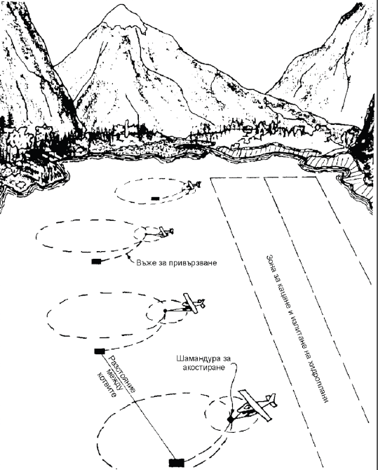

Фиг. 86. Зона за излитане и кацане на хидроплани и организация на местостоянки за хидроплани

Чл. 736. (1) Разстоянието между местата за закотвяне на няколко ВС е не по-малко от двойната дължина на най-дългата линия за закотвяне плюс 38 m.
(2) За по-големи въздухоплавателни средства, включително летящи лодки и амфибии, се добавят допълнително 30 m към това разстояние.

Раздел VI
Мрежови заграждения

Чл. 737. (1) Мрежово заграждение се предвижда, ако хидропланите следва да застанат на котва в зона, където течението е силно.
(2) Мрежовото заграждение представлява серия от трупи, свързани в краищата си и закотвени.
(3) Функцията на мрежовото заграждение е да отклонява отпадъците далеч от самолетните поплавъци, както и да създава зона от спокойни води по долното течение.

Глава седемдесет и трета
СЪОРЪЖЕНИЯ ПО БРЕГОВАТА ЛИНИЯ

Раздел I
Общи положения

Чл. 738. Съоръженията по бреговата линия изпълняват две главни функции:
1. дават възможност за обслужване, товаро-разтоварителни дейности и закотвяне, без да се изтегля въздухоплавателното средство от водата;
2. предлагат съоръжения за изтегляне на хидропланите от водата с цел почистване и поддръжка.
Чл. 739. (1) Съоръженията по бреговата линия са различни в зависимост от предназначението на летището.
(2) Съоръженията по ал. 1 могат да са обикновени дървени рампи, кейове или докове, както и усъвършенствани рампи и релсов път, влизащ във водата.

Раздел II
Теренни рампи

Чл. 740. Правоъгълните теренни рампи се изкопават по бреговата линия с цел по-лесно изтегляне на хидроплана от водата на брега и обратно, не изискват специални странични или накрайни конструкции.
Чл. 741. Теренната рампа се изгражда там, където промяната на равнището на водата не надхвърля 0,6 m и нивото на минималните плитки води не е по-малко от 0,5 m (фиг. 87.).

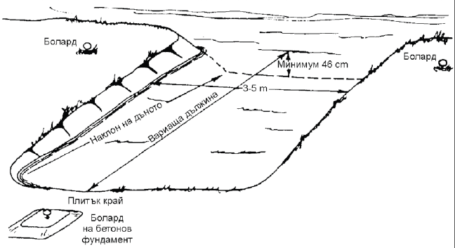

Фиг. 87. Теренна рампа

Чл. 742. Вътрешният размер на рампата е с 0,6 - 1 m по-широк от поплавъците и с 1 - 1,2 m по-дълъг от подрулевата дължина на поплавъците.
Чл. 743. (1) Задължително се осигурява шлюз, който да разсейва действието на вълните.
(2) Стари автомобилни гуми се прикрепят от външната страна на поплавъците, за да се предотврати нанасянето на щети върху поплавъците на въздухоплавателното средство.
(3) Препоръчват се планки, които да закотвят или да закрепват въздухоплавателното средство, докато то е на рампата.

Раздел III
Изкуствени рампи

Чл. 744. (1) Изкуствените рампи са различни по размер, форма и строителни материали, например от необработени трупи, които са малко по-широки от поплавъците на въздухоплавателното средство, до широки клинови подемни съоръжения, покрити с високоустойчива стомана и/или железобетонни конструкции.
(2) Обикновената рампа се състои от дървена платформа с приблизителни размери 5 х 6 m, поставена върху наклонен бряг, като половината от дължината й е във водата, което позволява на малък самолет с поплавъци да рулира до и извън водата.
(3) Широчината на подхода към местостоянката е минимум 30 m, в границите на който водната повърхност е необходимо да е свободна от препятствия.

Раздел IV
Конструкция

Чл. 745. (1) Рампите са неподвижни или шарнирно закрепени в зависимост от конструкцията.
(2) Неподвижните рампи обикновено имат тежести отдолу или носът им е закрепен към неподвижни опорни точки във водата, а от другата страна са прикрепени към брегова конструкция, като например укрепваща стена.
(3) Шарнирните рампи могат да се издигат и слизат заедно с нивото на водата посредством шарнир, намиращ се в частта към брега, докато носовата част е обградена с шамандури на предварително определена дълбочина.
(4) Неподвижните рампи са по-разпространени в плитки зони или където колебанията в равнището на водата надхвърлят 2,5 m.
(5) Често се използват подпори или кейове с цел да поддържат горните подпорни греди на неподвижните рампи.

Раздел V
Наклон

Чл. 746. (1) Наклонът на рампата не може да надхвърля 6:1, като за предпочитане е горната част (над водата) да е 10:1.
(2) Рампите, предназначени да обслужват амфибии с триколесно шаси, не може да са с наклон над 8:1, тъй като при по-голям наклон корпусът на някои амфибии може да дере рампата при навлизането на съда във водата.

Раздел VI
Дълбочина

Чл. 747. (1) Дълбочина 1,2 m на носа е достатъчна за повечето от въздухоплавателните средства с морско базиране.
(2) Дълбочина от 1 m е подходяща за всички амфибии, с изключение на тежките видове.
(3) Дълбочина от 45 cm е подходяща за малките леки хидроплани.
(4) Дълбочината винаги следва да се определя въз основа на датата на най-ниско равнище на водата във водния басейн в съответната местност.

Раздел VII
Широчина

Чл. 748. (1) Рампа с широчина от 9 до 12 m е подходяща за въздухоплавателни средства в условия на вятър, течения и приливи и отливи.
(2) Минималната широчина за рампа, която се използва за обслужване на малки самолети с двойка поплавъци или амфибии, когато водата и вятърът са относително спокойни, е 4,5 m.
(3) Леките въздухоплавателни съдове с морско базиране следва да са лесноуправляеми, а пилотите на малките хидроплани да са в състояние да извършват безопасен подход към рампата при неблагоприятни условия, ако се добавят 1,5 m към минималната широчина на рампата.

Раздел VIII
Дъсчено покритие

Чл. 749. (1) Върху дървената скара на рампата се полага дъсчено покритие.
(2) Дъските се поставят диагонално или с дългата страна по посоката на движение, нагоре с обработената страна, като разстоянието между всяка дъска е 1,3 cm.
(3) Когато са поставени в правите ъгли по посоката на движение, краищата на всяка дъска не следва да се показват повече от 2,5 cm, за да може корпусът на самолета да се плъзга лесно, а хората да се разхождат по рампата.
(4) Всички съединителни елементи (болтове, пирони и клинове), използвани за закрепването на дъсченото покритие, се скриват с оглед да се избегне увреждане на поплавъците или на гумите.

Раздел IX
Неподвижни докове за хидроплани

Чл. 750. (1) Необходимо е да има минимум 30 m водна повърхност, свободна от препятствия, за извършване на завои в посоката, от която обикновено се извършват подходите към плаващия док за хидроплани.
(2) Доковете следва да са разположени по такъв начин, че въздухоплавателното средство да е достъпно от двете страни.
(3) При лошо време въздухоплавателно средство се завързва от тази страна на дока, която е към брега, за да се използва докът като вълнолом.

Раздел X
Безопасни отстояния

Чл. 751. (1) Минималното разстояние между осевата линия на пътеката за рулиране и близката страна на кея, плаващите платформи, рампите или водния релсов път е 18 m.
(2) Въздухоплавателните средства с морско базиране могат безопасно да рулират покрай препятствията на разстояние половината от разпереността на крилете плюс 5 m.
(3) За места, където има силни течения и ветрове, разстоянието по ал. 1 се увеличава.
(4) Свободната от препятствия повърхност на дока с широчина 6,5 m дава възможност за преминаване на крилете над дока и позволява на голяма част от хидропланите или малките амфибии да се движат успоредно с дока или кея.
(5) Когато въздухоплавателното средство се управлява със собствена тяга във, извън или между местата на закотвяне, препоръчителното минимално отстояние между границите на тези места е 10 m.
(6) Когато въздухоплавателното средство се управлява ръчно, отстоянието между центровете на местата за местостоянка или закотвяне не може да бъде под 18 m.

Раздел XI
Плаващи докове за хидроплани

Чл. 752. (1) Плаващите докове за хидроплани дават възможност за голяма гъвкавост.
(2) Плаващите докове отклоняват вълните и работят задоволително в зони, където колебанията в равнището на водата са в границите от пренебрежими до значителни.
(3) Плаващите докове се посочват като „плаващи платформи“.
Чл. 753. (1) Малък док, с размери 3 на 4,5 m, проектиран да издържа товар до 1134 kg, може да обслужва един самолет.
(2) По-широки докове, предназначени за закотвянето на две или повече въздухоплавателни средства, се проектират така, че да издържат тежки товари до 2268 kg.
(3) Тесните докове с широчина 2 m се използват там, където има дълъг плаващ док, успореден на бреговата линия.

Раздел XII
Размери

Чл. 754. (1) Размерите на дока за хидроплани се определят от броя на въздухоплавателните средства, които го използват или се предвижда да го използват едновременно.
(2) Дължината на местостоянка за ВС на док или закотвено по протежението на плаващ док е равна на дължината на въздухоплавателното средство плюс 6 m безопасно отстояние, отпред и отзад.
(3) Докът следва да е с широчина, която позволява на хидропланите да пристават от всяка страна с минимум 3 m безопасно отстояние между краищата на крилете.

Раздел XIII
Материали и начини на изграждане на плаващите докове

Чл. 755. (1) За поддържането на надводното положение на плаващите докове се използват материали, като трупи, талашит, полиестерни ленти, оптични влакна и стоманени контейнери.
(2) Полиестерните ленти се използват за поддържане надводното положение на плаващите докове, като се постави преграда с размер 1,5 mm от черни полиетиленови торби между допирните повърхности на обработения талашит и плаващите материали.
(3) Характеристиките за натоварване на полиестера или стиропора са приблизително 800 килограма на кубичен метър материал, когато лентата е с размер 25 на 50 cm на 3 m.
(4) Плаващите планки са облечени в галванизирана телена мрежа, за да се предотврати нанасянето на поражения от водни животни и морски чайки.
(5) Следва да се избягва излагането на полиестерните материали на разлив на петролни продукти, горива и т. н.
(6) Стоманените варели, използвани за плаващи части, са с обем 200 литра.
(7) Варелите се поставят симетрично около периметъра на плаващия док, за да се гарантира стабилност.
(8) Варелите се закрепват за плаващия док с метални ленти, излизащи извън варела и основните обрамчващи елементи на дока.
(9) Следва да се избягва използването на стоманени варели в солени води поради бързото им корозиране, в следствие на което се застрашава устойчивостта на изграденото съоръжение.
(10) Пилотът е необходимо да знае за корозиращото действие на галваничната реакция, предизвикано от несходни метали.
(11) Закрепването на въздухоплавателното средство за стоманени или метални варели с верига или метален кабел ще породи галванична реакция, която ще доведе до корозия на алуминиевите поплавъци.
(12) Спасителен тип док се изгражда от широки и дълги дъски.
Чл. 756. (1) Над плаващата платформа се монтира непрекъсната дървена греда с размери 10 х 10 cm, издигната на около 5 cm, която обикновено се нарича бича релса (bull rail) или tie rail.
(2) Гредата се закрепва с дълги болтове за пресичащите се части на дока или дъските.
(3) Гредата се закрепва посредством планки с размери около 1,5 m всяка, които се поставят покрай гредата или страните на плаващия док.

Раздел XIV
Комбиниран плаващ док/рампа

Чл. 757. (1) Конструкцията на докове за хидроплани с монтирани рампи на всеки край е подходяща конструкция за приемане на амфибийни въздухоплавателни средства.
(2) Конструкцията на дълъг, прав док с рампи от двете страни е подходяща за закотвяне или завързване на леки едномоторни хидроплани.
(3) Наклонът на рампата не следва да надхвърля 8:1.
(4) Рампата се използва от ВС за рулиране, спиране и завързване.
(5) Рампите по ал. 1 могат да се изграждат под прав ъгъл към основния док.
(6) Плаващ док с размери 44 на 12 m, с 3 m широки плаващи платформи и 4,5 m рампи от двете страни може да се използва за приемане на хидроплани, като при необходимост могат да се добавят докове или плаващи платформи.

Раздел XV
Подвижни мостове

Чл. 758. (1) Плаващите платформи могат да се свързват с бреговата линия или кея посредством подвижни мостове.
(2) Дължината на моста зависи от максималните колебания на равнището на водата.
(3) Мостът не може да е по-къс от 4,5 m, като нормалният размер е от 12 до 15 m.
(4) Широчината на моста е най-малко 1,5 m.
(5) Плаващите платформи с широчина 1,5 m или по-тесни се изграждат с надлъжни конзоли на разстояние 2,5 до 3 m една от друга с цел предотвратяване излишно клатене на моста.
(6) Когато се използват багажни колички или друго товарно оборудване, широчината на моста следва да бъде от 2 до 2,5 m, като на моста се поставят перила, по възможност от двете страни.
(7) За улесняване движението и намаляване опасността перилата да се превърнат в препятствие за крилата на хидропланите подвижните мостове се изграждат с наклон от 2,75:1 или по-малък.

Раздел XVI
Баржи

Чл. 759. (1) Баржа, закотвена на бреговата линия, се използва за обслужване на хидроплани.
(2) На борда й се допуска изграждането на офис, стая за отдих и/или магазин, като плаващите докове могат да се подредят по протежението на баржата.
(3) Баржата може да се закотви направо за брега или за кей с помощта на трупи и подвижни мостове или неподвижно.

Раздел XVII
Кейове

Чл. 760. (1) Кейове се изграждат, когато колебанията в равнището на водата са 45 cm или по-малки.
(2) Минимум 30 m водната повърхност, свободна от препятствия, се осигурява за безпрепятствено завиване на подхождащите хидроплани от посоката, от която те се насочват към кея.
(3) Кейовете се разполагат по начин, че достъпът на хората до тях да не налага пресичане на зоната на перона или на хангарите.
(4) Кейовете се изграждат във водата на място, където най-ниското средно равнище на водата е 1 m или повече.
(5) Носещите греди и покритието на неподвижната конструкция, използвани за обслужване на пътници и товари, е необходимо да са проектирани да издържат товари най-малко от 488 килограма на квадратен метър.
(6) Препоръчва се мост за достъп с широчина около 1,5 m с перила от двете страни.
(7) Открита зона за товарно-разтоварителни работи с размери приблизително 9 на 15 m се изгражда в края на достъпна за пешеходци зона, като дава пространство за приемане на четири малки или три големи хидроплана.
(8) Неподвижните кейове са с широчина от 2,5 до 3 m и са стабилно построени, за да издържат товарите.
Чл. 761. (1) Използването на дървесина като основен материал за изграждане на кейове се препоръчва, като се спазват изискванията за качество и устойчивост на материала.
(2) Разстоянието между дъските на кейовете следва да е 1,3 cm, за да позволява дренирането на вода от повърхността и поемането на разширенията на материалите.
(3) Крепежните елементи на кейовете с докове над средното ниво на водата се предвиждат такива, че да издържат на редуващи се цикли на мокрене и сушене.
(4) Подпорите се обработват с креозот или по друг подобен начин за предотвратяване процеса на гниене.
(5) Дървесината, обработена с креозот, се боядисва с уретанова, епоксидна и шеллакова боя за предотвратяване напукването на креозота.

Глава седемдесет и четвърта
СЪОРЪЖЕНИЯ НА СУШАТА

Раздел I
Общи положения

Чл. 762. (1) Перонът за обслужване и ремонти и административната сграда се изграждат в близост до перона или дока за хидроплани.
(2) С оглед на безопасността и удобството съоръженията по ал. 1 се осигуряват със собствена пътна връзка.

Раздел II
Перон за ремонт и обслужване

Чл. 763. (1) Перонът за обслужване и ремонти е с такива размери и брой на местостоянките, позволяващи паркирането на очаквания брой въздухоплавателни средства за товарене/разтоварване и ремонти.
(2) Минималният размер на перона за ремонт и обслужване е 1000 кв. м.

Раздел III
Хангари

Чл. 764. (1) Хангарите, използвани за въздухоплавателни средства с наземно базиране, трябва да са приспособени за използване от въздухоплавателни средства с морско базиране.
(2) Необходимо е хангарите да имат осигурен достъп до съоръженията за изтегляне и местостоянките.
Чл. 765. Хангарите е необходимо да са отделени от административните сгради с оглед да се предотвратят аварии при движението на въздухоплавателните средства.
Чл. 766. Обслужващата и складовата зона са разположени съобразно перона по такъв начин, че въздухоплавателното средство да се премества от хангара, без да е необходимо да се разместват паркираните въздухоплавателни средства.
Чл. 767. Складовите и обслужващите хангари се разполагат по начин, че трасето/пътят за доставката на материали и достъпът на обслужващия персонал да не пресича трасето/пътя на движещите се въздухоплавателни средства.
Чл. 768. (1) Когато брегът е стръмен, може да се използва релсов път, за да се изтегли въздухоплавателното средство от водата.
(2) Релсовият път се състои от двойка релси лек тип върху носеща конструкция, която е поставена в наклонено положение към водата.
(3) Наклонът на релсите е 8:1 или по-стръмен.
(4) Когато наклонът е под 8:1, реверсивна лебедка, снабдена с непрекъснато въже, връща платформата на равнището на водата.
Чл. 769. (1) Когато се използва релсов път във водата, той се поставя над ниските води така, че платформената количка да е на много ниска височина с оглед свободното рулиране на въздухоплавателното средство.
(2) Платформа с широчина 6 m и с дължина от 6 до 9 m, с наклон от 7:1 или 8:1 може да приема различни по размер хидроплани.
(3) Носовата част на платформата следва да е спусната на 1,2 m под линията на ниските води.

Раздел IV
Товароподемно оборудване

Чл. 770. (1) За изтегляне на въздухоплавателно средство от водата се използват товароподемни механизми като кранове със стрела, мачтови кранове или вишки с тежести.
(2) Съоръженията по ал. 1 са необходими, когато инсталациите се изграждат по протежението на високи кейове, подпорни стени или дълбок канал.
Чл. 771. (1) Товароподемното оборудване следва да има капацитет за повдигне на бруто товар, който е три пъти по-тежък от максималната маса на обслужваното въздухоплавателно средство.
(2) Въжените и лентовите такелажи са необходими за издигането на въздухоплавателно средство, което не е оборудвано с такелажни уши.

Глава седемдесет и пета
ЗАКОТВЯНЕ, СВЕТЛИННА СИГНАЛИЗАЦИЯ, МАРКИРОВКА И ЗАРЕЖДАНЕ С ГОРИВО

Раздел I
Закотвяне, котви

Чл. 772. Котвите се различават по тяхната маса и форма в зависимост от предвижданото използване и дънните условия.
Чл. 773. (1) За нормалните дъна, като пясък, глина и други подобни материали, се използват котви, които ще се зариват.
(2) За шисти, гладки скали или други твърди дъна се използва по-тежка котва.
(3) При нормални условия чугунена или стоманена котва от 2,5 до 4,5 kg е достатъчна за временно или аварийно закотвяне на въздухоплавателното средство.
Чл. 774. Масата на котвите на постоянна маркировка или на светещи шамандури е не по-малка от 100 kg, когато са потопени.
Чл. 775. Масата на котвите на шамандура за акостиране за малки въздухоплавателни средства е не по-малка от 275 kg, когато са потопени под вода, както и не трябва да се местят по дъното.
Чл. 776. Котва за въздухоплавателно средство с брутна маса до 6800 kg се изготвя от два широки стоманени цилиндъра или дървени варели, напълнени с бетон и свързани със здрава стоманена тръба с диаметър 5 - 7,5 cm, брутната маса на тази котва е приблизително 1000 kg, а масата й след потапяне е около 600 kg.
Чл. 777. Котва от един варел, изготвена по посочения по-горе начин, е подходяща за закотвянето на малки въздухоплавателни средства.
Чл. 778. За голямо въздухоплавателно средство са необходими три цилиндъра или бетонни блокови конструкции, свързани помежду си с подсилващи анкери.

Раздел II
Въжета, метални кабели и вериги за котва

Чл. 779. (1) Носимоспособността на въжето на котвата се определя, като допустимото работно натоварване на въжето следва да е равно или по-голямо от брутната маса на котвата.
(2) При силен вятър и вълнение за закотвяне на въздухоплавателно средство с брутна маса до 1360 kg се използват метален кабел или верига с дебелина 6,5 mm, а за закотвяне на въздухоплавателно средство с брутна маса до 6800 kg се използват метален кабел или верига с дебелина 12,5 mm.
Чл. 780. (1) Въжетата, металните кабели и веригите за котви с посочените размери са годни за употреба в сладки води в продължение на дълги години.
(2) В солени води, поради бързото стареене на металите, минималните размери на металните кабели и веригите се увеличават 3 mm, освен ако не се използва кабел от неръждаема стомана.
(3) В случаите по ал. 2 въжето се закрепва на котвата за края на тежка верига, с цел да се намали налягането и ударът върху въздухоплавателното средство, когато е на котва при силно вълнение.
Чл. 781. (1) Не се допуска медни и бронзови части да влизат в контакт с железни части, метални кабели или вериги.
(2) Железните части, металните кабели или веригите се изолират за предотвратяване настъпването на процес на електролиза, водещ до корозирането им.
(3) За закрепване на въжетата, металните кабели и веригите за шамандурите се използват галванизирани монтажни скоби и щифтове, позволяващи свободното въртене на шамандурите.
(4) Всички метални изделия, използвани във водата, е необходимо да са поцинковани (галванизирани) по горещ метод.
(5) Когато се използва метален кабел, краищата му се завиват около накрайник и се свързват един към друг с три скоби, които се пристягат с помощта на клещи.

Раздел III
Шамандури за акустиране

Чл. 782. Паркиране на хидроплан на водна повърхност може да се извършва посредством закотвянето на въздухоплавателно средство за шамандура.
Чл. 783. (1) Шамандурите за акостиране следва да издържат масата на въжето на котвата или на металния кабел.
(2) При използването на допълнително оборудване шамандурите за акостиране следва да издържат масата на сигнални флагове, фитинги и светлинносигнални съоръжения.
(3) Шамандурите за акостиране следва да са такива, че да не повреждат поплавъците или корпусите на хидропланите в случай на съприкосновение с тях по време на водни операции.

Раздел IV
Светлинна сигнализация

Чл. 784. (1) В нощни условия или в условия на намалена видимост се осигурява светлинна сигнализация на летището за хидроплани и експлоатационната водна зона.
(2) Сигнализацията по ал. 1 се осигурява, като се инсталира фар на брега и верига от преносими светещи шамандури или на други плаващи съоръжения, работещи на акумулатори.

Раздел V
Фар

Чл. 785. (1) Осветена база за хидроплани може да се идентифицира посредством фар, излъчващ сигнали с бял и жълт цвят, редуващи се с цикъл 12 - 30 проблясъка в минута.
(2) Във водни зони с интензивно движение може да се използва радиоуправляема сигнална лампа тип „мигалка“, за да предупреждава моряците и други пилоти за наближаващото пристигане или излитане на хидроплан.

Раздел VI
Прожектори

Чл. 786. (1) На брега могат да се инсталират прожектори или прожекторни лампи, за да осветяват стоянки, шамандури, рампи и кейове.
(2) Необходимо е да се обръща внимание при избирането и насочването на прожекторите, за да не се създадат предпоставки за заслепяване на пилот при кацане и излитане или да не се създават отвличащи вниманието отражения.

Раздел VII
Маркировка. Маркировъчен знак на база за хидроплани

Чл. 787. (1) Летището за хидроплани се обозначава с маркировка, представляваща символа на котва, подобен на посочения в полетната карта.
(2) Освен маркировката по ал. 1 може да се използват и цифрови и/или други символи за обозначаване на съоръженията за кацане на хидросамолети.
(3) Символите се нанасят върху покривна конструкция и/или други плоски повърхности, които лесно се виждат от въздуха.
(4) Маркировките по ал. 1 и 2 се изпълняват така, че да са лесни за поддържане.
Чл. 788. (1) Маркировката на фиг. 88 се нанася с жълт цвят, а когато се използва рамка за увеличаване на контраста спрямо фона, рамката се боядисва с черен цвят.
(2) Минималните препоръчителни размери за маркировката по ал. 1 са дължина 4 m и широчина 2,5 m.
(3) Широчината на черната рамка, ако такава се използва, е 1/26 от дължината на маркировката и е включена в цялостните размери.



Фиг. 88. Маркировъчен знак на база за хидроплани

Раздел VIII
Маркировка на летателното поле във водата

Чл. 789. (1) Когато водният басейн се ползва от скутери, моторни лодки, платноходи, яхти, уиндсърфове и др. плавателни съдове, маркирането на летателната писта осигурява безопасност на кацащите и излитащите хидроплани.
(2) За сигнализация се използват закотвени сигнални шамандури, оцветени в ярки цветове, ограждащи пистата за излитане и кацане с посочените в ал. 4 размери.
(3) Разстоянието между сигналните шамандури по ал. 2 е 50 / 70 m.
(4) Шамандурите по ал. 2 се изработват от леки пластмаси или импрегнирано дърво с размери min 50 х 50 х 30 cm.

Глава седемдесет и шеста
ЗАРЕЖДАНЕ С АВИАЦИОННО ГОРИВО

Раздел I
Общи положения

Чл. 790. При доставка и зареждане на самолетно гориво в базата за хидроплани се предприемат мерки с цел избягване на разливи и произтичащите от това отрицателни последици от изтичането на гориво.

Раздел II
Предпазни мерки за подземни резервоари за авиационно гориво

Чл. 791. В базите за хидроплани с цел избягване навлизането на вода в подземните резервоари с авиационно гориво поради неправилно затворени или разхерметизирани отвори се предприемат следните предпазни мерки:
1. отворите на резервоарите, които се отварят и затварят често, следва да са над земята, като се използват съответните наконечници или втулки;
2. отворите от гладък тип в покрити зони се държат херметично затворени, а люковете за проверка и поддръжка са със защитно покривало;
3. подземните резервоари, намиращи се в близост до воден обект, са с двойна стена.

Раздел III
Обваловка нa наземни резервоари за авиационно гориво

Чл. 792. (1) Около наземните резервоари се изгражда предпазна стена (обваловка), предназначена да задържи целия обем на пълен резервоар или обема на най-големия, плюс 10 процента от общия обем на останалите резервоари, когато са повече резервоарите.
(2) Обваловката се изгражда от водонепроницаем, неорганичен строителен грунт с пластмасова, херметична мембрана.
Чл. 793. (1) Дренажната система, изградена в бента, е предназначена да отвежда повърхностните води и да ги излива в дренажна система за безопасно освобождаване на горивото и водата.
(2) Дренажните тръби е необходимо да са затворени.

Раздел IV
Зареждане с гориво

Чл. 794. Системата за подаване на гориво се състои от помпа, мотор, филтър, разходомер, барабан за шланга, шланг, накрайник, ключ за автоматично и ръчно управление и наземно електрическо оборудване на три опори за електростатично разреждане, като всички съоръжения се намират на земята.
Чл. 795. (1) Наземните и заземени системи следва да осигуряват непрекъснатост на електроверигата между всички метални или електропроводящи компоненти.
(2) Наземните и заземени системи имат наземни и заземени кабели и клеми за осигуряване на своевременна, крайна електрическа наземна връзка между шланговия накрайник (шахтата), колонката и зарежданото с гориво въздухоплавателно средство.
(3) Шахтата или колонката са постоянно заземени.
(4) За осигуряване безопасността и опазването на околната среда се инсталира барабан за шланга.
Чл. 796. Под шланга се изгражда маслоуловител с обем 19 l, за да събира остатъчното гориво от накрайника.

Глава седемдесет и осма
АВАРИЙНО-СПАСИТЕЛНО ОБОРУДВАНЕ

Чл. 797. (1) С цел обезопасяване на летателното поле при извършване на полети на безопасно разстояние от пистата за излитане и кацане е необходимо да патрулира моторна лодка, която да предпазва от случайно навлизане на други плаващи съдове в обхвата на летателната писта.
(2) Моторната лодка изпълнява и функциите на аварийно-спасително средство при аварийни ситуации с кацащо или излитащо ВС, като за целта е необходимо да е оборудвана със същия комплект помощни средства, както и наземното летище със следните пожарогасителни вещества и аварийно-спасително оборудване:
1. минимални количества пожарогасителни вещества - 45 kg пожарогасителни прахове, отговарящи на БДС ЕN-615/2000 г. или 45 kg въглероден диоксид, отговарящ на БДС ЕN-25 923/2002 г., разположени на моторната лодка;
2. минимален комплект аварийно-спасително оборудване, разположен в моторната лодка, включващ следните помощни средства:
а) голяма пожарникарска кирко-брадва;
б) малка пожарникарска кирко-брадва;
в) трион с дължина 600 mm;
г) лост - „кози крак“, с дължина 1050 mm;
д) пожарникарска канджа;
е) ножовка или трион за метал с 6 запасни листа;
ж) пожарникарско (огнеупорно) одеяло;
з) въже с диаметър 10,5 mm и дължина 15 m;
и) клещи със страничен режещ ръб;
й) комплект отвертки;
к) топлоотразяващи (огнеупорни) ръкавици пожарникарски;
л) чукче с маса 1,8 kg;
м) ножици за рязане на ламарина;
н) два комплекта за първа медицинска помощ, всеки от които съдържа: 10 таблички за идентификация, тампони за спиране на кръвотечение, гумени маркучи, респираторни тръбички, ножици, бинтове и шини, обикновени или надуваеми, за счупвания от различен тип.
(3) Моторната лодка, изпълняваща функциите на аварийно-спасително средство при аварийни ситуации с кацащо или излитащо ВС, се оборудва освен с аварийно-спасителното оборудване по ал. 2 и с допълнително аварийно-спасително оборудване, включващо:
1. радиосвързочно средство и/или 1 брой мобилен телефон за връзка със сушата;
2. бинокъл (препоръчителен);
3. ръчен преносим водоустойчив електрически фенер (с резервни батерии и крушка);
4. мегафон (препоръчителен);
5. спасителни ризи от одобрен тип за 100 % от хората на борда на плавателния съд плюс една резервна и в допълнение за 100 % от пътническите места на най-голямото ВС, което е предвидено да оперира на съответното летище върху водна повърхност;
6. спасителен кръг от одобрен тип със спасително въже 30 m (броят е равен на броя на екипажа на моторната лодка).
(4) Моторната лодка е минимум с двуцилиндров бензинов двигател с мощност до 20 конски сили, с възможност за реверсиране на винта.
(5) Когато летището на водна повърхност се намира в морската акватория, оборудването и снабдяването на моторната лодка трябва да отговаря на изискванията на Наредба № 54 от 29.12.2016 г. за техническите изисквания и оценяване съответствието на оборудването на морските кораби (обн., ДВ, бр. 4 от 2017 г., изм. и доп., бр. 28 от 2021 г., бр. 7 от 2022 г.) и Разпореждане № 68 от 15.03.2023 г. - изисквания към корабите, които не попадат в обхвата на международните конвенции и Наредба № 20 от 8 септември 2011 г. относно правилата за безопасност и стандартите за пътническите кораби, издадено от изпълнителния директор на Изпълнителна агенция „Морска администрация“.
(6) Минималното противопожарно и аварийно-спасително оборудване на летището е необходимо да включва освен моторната лодка и автомобил с висока проходимост, оборудван със следните пожарогасителни вещества и аварийно-спасително оборудване:
1. минималните количества пожарогасителни вещества - 45 kg пожарогасителни прахове, отговарящи на БДС ЕN-615/2000 г., или 45 kg въглероден диоксид, отговарящ на БДС ЕN-25 923/2002 г.;
2. допълнителни към минималните количества пожарогасителни вещества - 45 kg халон или негов еквивалент и 90 kg въглероден диоксид (БДС ЕN-25 923/2002), които да бъдат складирани в сграда за поддръжка, склад или хангар за ВС, намиращи се в границите на сухия док; когато на сушата няма специални сгради и хангари, допълнителни количества пожарогасителни вещества не се изискват.
(7) Минималният комплект аварийно-спасително оборудване, разположен в автомобила с висока проходимост, включва следните помощни средства:
а) голяма пожарникарска кирко-брадва;
б) малка пожарникарска кирко-брадва;
в) трион с дължина 600 mm;
г) лост - „кози крак“, с дължина 1050 mm;
д) пожарникарска канджа;
е) ножовка или трион за метал с 6 запасни листа;
ж) пожарникарско (огнеупорно) одеяло;
з) разтегателна стълба с дължина до 10 m;
и) въже с диаметър 10,5 mm и дължина 15 m;
й) клещи със страничен режещ ръб;
к) комплект отвертки;
л) топлоотразяващи (огнеупорни) ръкавици пожарникарски;
м) чукче с маса 1,8 kg;
н) ножици за рязане на ламарина;
о) диелектрични ножици за прерязване на проводници (20 kV);
п) два комплекта за първа медицинска помощ, всеки от които съдържа: 10 таблички за идентификация, тампони за спиране на кръвотечение, гумени маркучи, респираторни тръбички, ножици, бинтове и шини, обикновени или надуваеми, за счупвания от различен тип.
Чл. 798. Ръководството за аварийно-спасително осигуряване на летището и на района на отговорност включва:
1. план за аварийно-спасително и противопожарно осигуряване на летището и района на отговорност с описание на съоръженията, оборудването, екипировката, персонала и процедурите по оповестяване и провеждане на аварийно-спасителни и противопожарни операции;
2. минималното противопожарно и аварийно-спасително оборудване по чл. 797.

ДОПЪЛНИТЕЛНИ РАЗПОРЕДБИ

§ 1. По смисъла на тази наредба:
1. „Удостоверение за експлоатационна годност на летище (Aerodrome certificate)“ е удостоверение, издадено от Главна дирекция „Гражданска въздухоплавателна администрация“, което потвърждава, че дейността на летището отговаря на стандартите и техническите условия, осигуряващи безопасно провеждане на полетите.
2. „Принципи на човешкия фактор (Human Factors principles)“ са принципи, които се прилагат към аеронавигационния модел, сертифициране, обучение, експлоатация и поддръжка и които търсят безопасна връзка между човека и другите системни компоненти чрез правилно отчитане на човешките качества.
3. „Човешки качества (Human performance)“ са човешките способности и възможности, които имат отношение към безопасността и ефективността на аеронавигационните оперативни дейности.
4. „Програма по безопасност (Safety programme)“ e интегриран пакет от документи, правила и дейности, целящи повишаване на безопасността.
5. „Система за управление на безопасността (Safety Management System)“ е система за управление на безопасността на летища, включваща организационна структура, отговорности, процедури, процеси и изисквания за въвеждането на политиките на безопасност на летищата от летищния оператор, който осигурява контрол на безопасност и безопасната практика на летището.
6. „Аеронавигационен фар (Aeronautical beacon)“ е аеронавигационна наземна светлина с постоянно или импулсно излъчване, видима от всички направления и предназначена за обозначаване на определена точка от земната повърхност.
7. „Вертолетно летище (Heliport)“ е летище или определена зона върху структура, предназначена да се използва изцяло или частично за пристигане, заминаване и повърхностно движение на вертолети.
8. „Вертолетно летище, разположено на повърхността (Surface level heliport)“ е вертолетно летище, разположено на земна или водна повърхност.
9. „Вертолетно летище, задигнато над равнището на повърхността (Elevated heliport)“ е вертолетно летище, разположено на издигната над земята конструкция.
10. “ Вертолетно летище на борда на кораб (Shipboard heliport)“ е вертолетно летище, разположено на кораб, което може да бъде предназначено за целта или да не е построено по предназначение. Специално оборудваното корабно вертолетно летище е проектирано специално за вертолетни операции. Непредназначено корабно вертолетно летище е такова, което използва част от кораба, която може да поддържа вертолет, но не е проектирана специално за тази задача.
11. „Григориански календар (Gregorian calendar)“ е календар с общо предназначение; за първи път въведен през 1582 г. за определяне на година, която е по-близка до тропическата година в сравнение с Юлианския календар (БДС EN ISO 19108:2006), като годините се състоят от 365 дни, а високосните - от 366 дни, разделени на дванадесет последователни месеца.
12. „D (D-value)“ е ограничаващо измерение по отношение на „D“, за вертолет, вертолетно летище или палубно вертолетно летище, или за определена зона в техните рамки.
13. „Геоид (Geoid)“ е повърхност с един и същи потенциал на гравитационното поле на земята, съвпадаща с несмутеното средно морско ниво (MSL) и неговото продължение през континентите, който е с неправилна форма поради местните гравитационни смущения (поривите на вятъра, соленост, течения и др.) и посоката на гравитация е перпендикулярна към повърхността на геоида във всяка точка.
14. „Вълна на геоида (Geoid undulation)“ е разстоянието на геоида над (положителен знак) или под (отрицателен знак) математически определения отправен елипсоид, като по отношение на елипсоида, определен от World Geodetic System - 1984 (WGS-84), разликата между елипсоидалната височина и ортометричната височина представлява геоидната вълна спрямо WGS-84.
15. „Защитени полетни зони (Protected flight zone)“ е въздушно пространство, специално предназначено за намаляване на рисковите ефекти от лазерна радиация.
16. „Път (Road)“ e установен маршрут по повърхността на работната площ, изключително предназначен за използването му от транспортни средства.
17. „Главна(и) ПИК“ е ПИК, чието използване, когато позволяват условията, е за предпочитане пред другите.
18. „Елипсоидална (геодезична) височина (Ellipsoid, geodetic height)“ е относителната височина спрямо зададения елипсоид, измерена по нормалата към елипсоидална, прекарана през разглежданата точка.
19. „Ефективна интензивност (Effective intensity)“ е интензивността на проблясващата светлина, равна на интензивността на светлина с постоянно излъчване със същия цвят, която осигурява същата хоризонтална видимост при идентични условия на наблюдение.
20. „Зависими успоредни подходи при кацане (Dependent parallel approaches)“ са едновременни подходи при кацане на успоредни или близко успоредни оборудвани ПИК, когато е установено минималното радарно сепариране на ВС, намиращи се на продължението на осевата линия на двете ПИК.
21. „Предупреждаващ фар (Hazard beacon)“ е аеронавигационен фар, предназначен за обозначаване на опасност за въздушната навигация и въздухоплаването.
22. „Зона за кацане (Landing area)“ е част от зоната за движение на ВС, предназначена за кацане и излитане на ВС.
23. „Зона за приземяване (Touchdown zone)“ е участъкът от ПИК след прага, където се очаква кацащото ВС първоначално да опре ПИК.
24. „Зона, свободна от препятствия (Obstacle free zone - OFZ)“ е въздушното пространство над вътрешната повърхност на подхода за кацане, вътрешните преходни повърхности и повърхността на подхода при минаване на втори кръг при прекъснато кацане, както и част от летателното поле, ограничено от тези повърхности, в което не навлиза никакво неподвижно препятствие освен тези с лека маса и на чуплива основа, необходими за целите на въздушната навигация.
25. „Участък за безопасност (на вертолетно летище) (Safety area)“ е определена зона на вертолетно летище, разположена около зоната FATO, свободна от препятствия, освен препятствията, необходими за целите на въздушната навигация, предназначена за намаляване на опасността от повреда на вертолетите в случай на непреднамерено излизане извън границите на FATO.
26. „ Зона на краен етап на подхода за кацане и за излитане (Final approach and take-off area - FATO)“ е определена зона, над която се изпълнява крайният етап на маневрата на подхода за кацане до режим на висене или кацане и от която започва маневрата на излитането. Когато зоната FATO се използва от вертолети, опериращи с летателно-технически характеристики I клас, тази зона включва и разполагаемата зона за прекратено излитане.
27. „Зона за приземяване и излитане (Touchdown and lift-off area - TLOF)“ е зона, върху която вертолетът може да изпълнява кацане или излитане.
28. „Писта за излитане (Take-off runway)“ е писта, предназначена само за излитане.
29. „Изместен праг на ПИК (Displaced threshold)“ е праг, който не е разположен в края на ПИК.
30. „Ортометрична височина (Orthometric height)“ е височина на точка спрямо геоида, обикновено представена като превишение спрямо средното морско ниво.
31. „Импулсна светлина с кондензаторен разряд (Capacitor discharge light)“ е лампа, излъчваща импулси светлина с висока интензивност и кратка продължителност при пропускане на електрическия разряд с високо напрежение през газ, затворен в тръба.
32. „Индекс на шума“ е израз, който се използва за нормиране на шума като субективен дразнител в течение на определен период от време. Индексът може да обединява равнищата на единичните въздействия съответно за дневно и нощно време и/или въздействията на ред явления, протичащи във временен диапазон.
33. „Качество на данните (Data quality)“ е степен или ниво на увереност, че предоставените данни отговарят на изискванията на потребителя по отношение на точност, разрешаваща способност и интегритет.
34. „Интегритет (Integrity (aeronautical data)“ е определена гаранция за това, че аеронавигационните данни и техните стойности не са били изгубени или изменени от момента на изготвяне на първичните данни или при разрешена промяна на същите.
- „Класификационно число на ВС (Aircraft classification number - ACN)“ е число, изразяващо относителното въздействие на ВС върху изкуствената настилка за установена (стандартна) носимоспособност на земната основа. Класификационното число на ВС се изчислява за такава центровка, при която възниква критично натоварване на критичния колесник. Обикновено за изчисляване на ACN се използва последната най-тежка центровка, съответстваща на максималната пълна маса на перонната местостоянка. Пределната предна центровка в някои случаи може да създаде по-голямо критично натоварване на предния колесник.
- „Класификационeн рейтинг на въздухоплавателното средства (АСR)“ е число, изразяващо относителното въздействие на въздухоплавателното средство върху изкуствената настилка за установена категория на стандартната носимоспособност на основата.
Забележка. Класификационният параметър на въздухоплавателното средство (АСR) се изчислява за такава центровка, която ще доведе до критично натоварване на критичния колесник. Обикновено за изчисляване на ACR се използва последната най-тежка центровка, съответстваща на максималната пълна маса на перонната местостоянка. Пределната предна центровка в някои случаи може да създаде по-голямо критично натоварване на предния колесник.
- „Класификационно число на настилката (Pavement classification number - PCN)“ е число, изразяващо носещата способност на изкуствената настилка за експлоатация без ограничения.
- „Класификационeн рейтинг на настилката (PCR)“ е число, изразяващо носимоспособността на настилката.
- „Коефициент на използване (Usability factor)“ е период от време, изразен в проценти, в рамките на който използването на ПИК или системи от ПИК не се ограничава поради страничната компонента на вятъра.
- „Странична компонента на вятъра (Cross-wind component)“ е компонентата на приземния вятър, под прав ъгъл спрямо осевата линия на ПИК.
- „Контролна точка на летището (Aerodrome reference point)“ е точка, определяща географското местоположение на летището.
- „Интензивност на летищния трафик (Aerodrome traffic density)“ може да бъде:
а) ниска - когато броят на движенията по време на натоварен час е не повече от 15 на ПИК или обикновено общият брой летищни движения е по-малко от 20;
б) средна - когато броят на движения по време на натоварен час е в порядък от 16 до 25 на ПИК или обикновено общият брой летищни движения е между 20 и 35;
в) висока - когато броят на движения по време на натоварен час е в порядък от 26 или повече на ПИК или обикновено общият брой летищни движения е повече от 35.
- „Брой на движенията по време на натоварен час (Number of movements in the mean busy hour)“ е средното аритметично през годината на броя движения по време на най-натоварения час всеки ден, като излитане и кацане се зачита за движение.
- „Контур на шума“ е линия на постоянна стойност на индекса на шума около летището при полети на самолети от различни типове за нормални експлоатационни условия и траектории на полета.
- „Краен участък за безопасност на ПИК (Runway end safety area - RESA)“ е участък, разположен симетрично от двете страни по продължението на осевата линия на ПИК и прилежащите към краищата й участъци, предназначен преди всичко за намаляване на риска от повреждане на самолета при преждевременно кацане и недолитане до ПИК или при излизане извън границите й при кацане.
- „Предпазни светлини на ПИК (Runway guard lights)“ е светлинна система, предназначена да предупреждава пилотите или шофьорите на транспортните средства от навлизането им в активната/използваемата ПИК.
- „Място за изчакване за ПИК (Runway-holding position)“ е място, определено за предпазване на повърхността на ПИК, свободна от препятствия, и за предпазване на чувствителната/критичната зона на инструменталните системи за кацане (ILS/MLS), на които рулиращите ВС и превозни средства спират и изчакват, освен ако не са получили други указания от летищната контролна кула.
- „Краен участък за спиране (КУС) (Stopway)“ е определена правоъгълна зона върху земната повърхност в края на разполагаемата дължина на разбега, подготвена като подходяща зона, в която ВС може да спре в случай на прекъснато излитане.
- „Време на превключване (на осветление) (Switch-over time (light))“ e времето, нужно на фактическото напрежение на осветлението, измерено при дадено управление, да спадне до 50 % и да възстанови до 50 % по време на превключване на захранването, когато осветлението се управлява при напрежение от 25 % или повече.
- „Лента на път за рулиране (Taxiway strip)“ е зона, включваща ПР, предназначена за защита на ВС, движещо се по ПР, и за намаляване на риска от повреда на ВС, случайно излязло извън границите на ПР.
- „Летателна писта (Runway strip)“ е определен участък, който включва ПИК и крайните участъци за спиране (когато има такива), който е предназначен за:
а) намаляване на риска от повреждане на ВС, напускащо границите на ПИК;
б) осигуряване на безопасността на ВС, прелитащи над участъка по време на излитане или кацане.
- „Летателно поле“ е утвърдена от ГД „ГВА“ част от терена в охраняемите граници на летище, обхващаща външните граници на пероните, лентите за рулиране на най-отдалечените ПР, летателните писти и чувствителните зони на навигационните средства, разположени в тези граници, и обхваща цялата оградена територия на летище в случаите, когато не са определени границите му.
- „Линейна светлина (Barrette)“ са близко разположени в напречна линия три или повече наземни аеронавигационни светлини, така че от разстояние да изглеждат като къса линия светлина.
- „Календар (Calendar)“ е дискретна отправна система във времето, предоставяща основа за определяне на момента от време с разрешаваща способност от един ден (БДС EN ISO 19108:2006 ).
- „Летище (Aerodrome)“ е определен район от земна или водна повърхност (включващ всяка сграда, съоръжение и оборудване), предназначен изцяло или частично за излитане, кацане и движение по тази повърхност на ВС.
- „Сертифицирано летище (Certified aerodrome)“ е летище, притежаващо удостоверение за експлоатационна годност.
- „Летищен маяк (Aerodrome beacon)“ е аеронавигационен фар, използван за указване на местоположението на летището от въздуха.
- „Маневрена площ (Maneuvering area)“ е тази част от летището, изключваща перона, предназначена за излитане, кацане и рулиране на ВС.
- „Маркер (Marker)“ е обект, показан над равнището на земната повърхност за обозначаване на препятствие или очертаване на граница.
- „Маркировъчен знак (маркировка) (Marking)“ е символ или група, изложени на повърхността на работната площ за предаване на аеронавигационна информация.
- „Транзитен маршрут за придвижване по въздуха (Air transit route)“ е определена траектория, предназначена за придвижване/рулиране на вертолетите по въздуха.
- „Местостоянка (МС) (Aircraft stand)“ е обозначен участък на перона, предназначен за спиране и престой на ВС.
- „Местостоянка за вертолет (Helicopter stand)“ е определена зона, предназначена за престой на вертолет с цел качване и слизане на пътници, товарене или разтоварване на поща или товар, зареждане с гориво, паркиране или техническо обслужване и в случаите, когато се очаква рулиране по въздух – за нейното използване като TLOF.
- „Място за изчакване по маршрута на движение“ е определено място, където на транспортните средства може да бъде наредено да спрат.
- „Място за изчакване при рулиране“ е определено място, определено за контрол на движението, където рулиращите ВС и транспортни средства спират и изчакват, ако не е постъпило друго указание от доставчика на аеронавигационно обслужване от летищна контролна кула.
- „Надеждност на светлинната система (Lighting system reliability)“ е вероятността, при която цялото оборудване да работи в границите на установени допуски и системата да бъде оперативно използваема.
- „Наземна аеронавигационна светлина (Aeronautical ground light)“ е всяка светлина, специално предоставена като средство за въздушна навигация с изключение на монтираната на ВС.
- „Наземна ПР за вертолети (Helicopter ground taxiway)“ е наземна ПР, предназначена за движение на вертолети, оборудвани с колесници, по земната повърхност.
- „Независими успоредни излитания (Independent parallel departures)“ са едновременни излитания от успоредни или близко разположени успоредни оборудвани ПИК.
- „Независими успоредни подходи за кацане (Independent parallel approaches)“ са едновременни подходи за кацане на успоредни или близко разположени успоредни оборудвани ПИК, когато не е определен минимум на радарно сепариране между ВС, намиращи се на продължението на осевата линия на съседните ПИК.
- „Необорудвана ПИК (Noninstrument runway)“ е ПИК, предназначена за ВС, изпълняващи визуален подход за кацане.
- „Оборудвана ПИК (Instrument runway)“ е един от следните видове ПИК, предназначени за ВС, изпълняващи подход за кацане по прибори:
а) ПИК, оборудвана за неточен подход за кацане (Non-precision approach runway) е ПИК, оборудвана с визуални средства и невизуални средства, осигуряващи насочване на ВС в направлението на подхода за кацане в права линия;
б) ПИК, оборудвана за точен подход за кацане по категория I (Precision approach runway, category I) е ПИК, оборудвана със система ILS и/или система MLS и визуални средства, предназначени за подход за кацане с височина на взимане на решение не по-ниска от 60 m (200 ft) и хоризонтална видимост не по-малка от 800 m или хоризонтална видимост на ПИК не по-малка от 550 m;
в) ПИК, оборудвана за точен подход за кацане по категория II (Precision approach runway, category II) е ПИК, оборудвана със система ILS и/или система MLS и визуални средства, предназначени за подход за кацане с височина на взeмане на решение, по-ниска от 60 m (200 ft), но не по-ниска от 30 m (100 ft), и хоризонтална видимост на ПИК не по-малка от 300 m;
г) ПИК, оборудвана за точен подход за кацане по категория III (Precision approach runway, category III) е ПИК, оборудвана с визуални и невизуални средства, предназначени за осигуряване на кацането след изпълнение на подхода за кацане по прибори от тип В с относителна височина за взeмане на решение (DH) по-ниска от 30 m (100 ft) или без ограничения на височината на взeмане на решения, и при видимост на ПИК не по-малка от 300 m или без ограничения на величината на видимостта на ПИК.
Забележка. Не е задължително визуалните помощни средства да съответстват на мащаба на предоставените невизуални помощни средства. Критерий за избора на визуални средства са условията, при които се очаква да се провеждат полетите.
- „Опознавателен маяк (Identification beacon)“ е аеронавигационен фар, излъчващ кодов сигнал, по който може да бъде разпознат определен ориентир.
- „Отказ на светлина (Light failure)“ е светлина, която се приема за неработоспособна, когато по някаква причина средната интензивност, определена по установен ъгъл на възвишаване, намаляване и разсейване на лъча, се намалява повече от 50 на сто в сравнение с установената средна интензивност на новата светлина.
- „Обявени разстояния (Declared distances)“ са:
а) разполагаема дължина за разбег (РДР) (Take-off run available (TORA) - дължината на ПИК, която се обявява като разполагаема и подходяща за разбега на самолета, извършващ излитане;
б) разполагаема дължина за излитане (РДИ) (Take-off distance available (TODA) е разполагаемата дължина за разбег плюс дължината на участъка, свободен от препятствия (ако е предвидена такава зона);
в) разполагаема дължина за прекъснато излитане (РДПИ) (Accelerate-stop distance available (ASDA) е разполагаемата дължина за разбег плюс дължината на крайната зона за спиране (ако е предвидена);
г) разполагаема дължина за кацане (РДК) (Landing distance available (LDA) е дължината на ПИК, която се обявява за разполагаема и подходяща за пробег на самолета при кацане.
- „Обявени дистанции ( за вертолетни летища)“:
а) „разполагаема дистанция за излитане (Take-off distance available - TODAH)“ е дължината на зоната за краен етап на подхода за кацане и за излитане плюс дължината на участъка, свободен от препятствия, на вертолетно летище (ако се предвижда), която се обявява за разполагаема и пригодна за завършване на излитането на вертолетите;
б) „разполагаема дистанция за прекратено излитане ((Rejected take-off distance available - RTODAH)“ е дължината на зоната за краен етап на подхода за кацане и за излитане, която се обявява за разполагаема и пригодна за завършване на прекъснато излитане от вертолети, опериращи с летателно-технически характеристики I клас;
в) „разполагаема дистанция за кацане (Landing distance available - LDAH)“ е дължината на зоната за краен етап на подхода за кацане и за излитане плюс всяка допълнителна зона, която се обявява за разполагаема и пригодна за завършване от вертолетите на маневрата за кацане от определена височина.
- „Опознавателен знак на летището (Aerodrome identification sign)“ е разположен на летището знак, служещ за опознаване на летището от въздуха.
- „Палубно вертолетно летище (Helideck)“ е вертолетно летище, разположено върху съоръжение, отдалечено от брега, такова като платформа за проучвания или производство, служещи за добив на нефт или газ.
- „Перон (Apron)“ е определена площ от наземно летище, предназначена за разполагане на ВС с цел вземане (натоварване) или разтоварване на пътници, поща или товари, зареждане с гориво, паркиране или техническо обслужване.
- „Писта за излитане и кацане (ПИК)“ е определен правоъгълен участък от наземно летище, подготвен за кацане и излитане на ВС.
- „ПИК, оборудвана за точен подход при кацане“ е оборудвана ПИК.
- „Площадка за изчакване (Holding bay)“ е определен район/участък, където ВС може да бъде спряно или заобиколено с цел повишаване на експедитивността на наземното движение на ВС.
- „Близко разположени успоредни ПИК (Near-parallel runways)“ са непресичащи се ПИК, чийто ъгъл на събиране/отклоняване на продължението на осевите им линии е по-малък или равен на 15°.
- „Праг на ПИК (Threshold)“ е началото на участък от ПИК, който се използва за кацане.
- „Надморска височина на летището (Aerodrome elevation)“ е превишението на най-високата точка в площта за кацане.
- „Пресичане на пътеки за рулиране (Taxiway intersection)“ е кръстосване на две или няколко ПР.
- „Препятствие (Obstacle)“ са всички неподвижни (временни или постоянни) и подвижни обекти или части от тях, които:
а) са разположени в зоната, предназначена за движение на ВС по повърхността;
б) се разпростират над определена повърхност, предназначена да осигури безопасността на ВС в полет; или
в) се намират извън дефинираните повърхности, но са оценени като заплаха (риск) за аеронавигацията.
- „Пътека за рулиране (ПР) (Taxiway)“ е определен път на сухопътното летище, предназначен за рулиране на ВС и служещ за връзка между отделните части на летището, в т.ч.:
а) пътят за рулиране на ВС на местостоянката (Aircraft stand taxilane), която е част от перона, обозначена като ПР и предназначена да осигури подход единствено към МС на ВС;
б) перонна ПР (Apron taxiway), която е част от системата от ПР, разположена на перона, предназначена за осигуряване на маршрута на рулиране през перона;
в) скоростна извеждаща пътека за рулиране (Rapid exit taxiway), която е ПР, свързана с ПИК под остър ъгъл, позволяваща извършване на кацане на самолетите и излизане от ПИК с голяма скорост в сравнение със скоростите, достигани на други извеждащи ПР, и свеждащи до минимум времето за заемане на ПИК.
- „Работна площ (Movement area)“ е тази част от летището, предназначена за излитане, кацане и рулиране на ВС, състояща се от маневрената площ и перона(ите).
- „Разделни успоредни операции (Segregated parallel operations)“ е едновременно използване на успоредни или близко разположени успоредни оборудвани ПИК, при които една ПИК се използва изключително за подход и кацане, а другата ПИК - изключително за излитане."
- „Разчетна за типа на самолета дължина на летателната писта (Аеrоplane reference field length)“ е минималната дължина на летателното поле, необходима за излитане при максимална сертифицирана излетна маса на морското равнище, при стандартни атмосферни условия, безветрие и нулев наклон на ПИК, посочена в съответното ръководство за летателна експлоатация на самолета, предписана от пълномощния орган за сертификация, или в еквивалентен документ от производителя на самолета. Дължина на летателното поле означава балансирана (пропорционална) дължина на летателното поле за самолети или дължина за излитане.
- „Склонение на станция (Station declination)“ е изравняващо отклонение на нулевия радиал на VOR - станция от истинския север, определено в момента на калибриране на VOR - станцията.
- „Отстраняване на лед/противообледеняване (De-icing/anti-icing facility)“ е действие по премахване/отстраняване на натрупания по въздухоплавателното средство лед/скреж/сняг, с цел осигуряване на чисти повърхности, и/или чистите повърхности на въздухоплавателното средство да получат защита (противообледеняване) от образуването на скреж или лед и натрупване на сняг или киша за кратък период от време.
- „Зона за противообледенителна обработка (De-icing/anti-icing pad)“ е участък, състоящ се от вътрешен район за паркиране на самолет с цел третирането му с отстраняващи/противообледеняващи средства и външен район за маневриране на две или повече мобилни отстраняващи леда/противообледеняващи съоръжения.
- „Давност (Holdover time)“ e очакваното време, през което противообледеняващата течност (обработката) ще предотврати образуването на лед и скреж и натрупването на сняг по защитената (третираната) повърхност на самолета.
- „Площадка за обратен завой на ПИК (Runway turn pad)“ е определен участък от наземно летище, непосредствено до ПИК, с цел изпълнението на 180-градусов завой на ПИК.
- „Сигнална площадка (Signal area)“ е площадка на летището, използвана за разполагане на наземните сигнали.
- „Служба за управление дейността на перона (Apron management service)“ е обслужване, предоставено с цел координиране на дейностите и движението на ВС и транспортни средства по перона.
- „Прекъснато кацане (Balked landing)“ e кацане по маньовър, което неочаквано се прекратява във всяка точка под абсолютната или относителната височина за прелитане на препятствия (OCA/H).
- „Състояние на повърхността на ПИК“ е описание на състоянието на повърхността на ПИК, използвано в докладите за състоянието на ПИК, които са основа за определяне на кода за състоянието на ПИК с цел преценка на възможността за опериране на самолета на ПИК.
Използват се следните термини за описание на състоянието на повърхността на ПИК:
а) „суха ПИК“ - ПИК се счита за суха, когато на повърхността й отсъства видима влага и не е замърсена в границите на зоната, предназначена за използване;
б) „мокра ПИК“ - повърхността на ПИК, покрита с някакъв видим слой влага или вода с дълбочина до 3 mm, включително в границите на зоната, предназначена за използване;
в) „хлъзгава мокра ПИК“ - ПИК е мокра, когато е установено, че характеристиките на триене на повърхността на значителна част от ПИК са се влошили.
г) „замърсена ПИК“ - ПИК е замърсена, когато значителна част от площта на повърхността на ПИК (състояща се от изолирани или не изолирани участъци) в границите на използваната дължина и широчина е покрита с едно или няколко вещества, споменати в списъка на допълнителните описания на състоянието на повърхността на ПИК.
д) „допълнително описание на състоянието на повърхността на ПИК“ е един от следните елементи:
да) „усняг (Compacted snow)“ e сняг, пресован в такава твърда маса, че гумите на въздухоплавателното средство при експлоатационните стойности на налягането и натоварването ще се търкалят по повърхността без значително по-нататъшно уплътняване на снега или образуване на коловози на повърхността.
дб) „сух сняг (Dry snow)“ е сняг, от който не може лесно да се направи снежна топка.
дв) „скреж (frost)“ е ледени кристали, образуващи се на повърхността от влагата, намираща се във въздуха, при температура на повърхността под точката на замръзване. Скрежът се отличава от леда с това, че кристалите му растат независимо и затова имат по-зърнеста структура.
дг) „лед“ е замръзнала вода или уплътнен сняг, който се е превърнал в лед в студени и сухи условия.
де) „киша (Slush)“ е размекнат сняг, киша е пропит с вода сняг, който при удар след стъпване се разплисква в различни страни, водата ще изтича от взета шепа такъв сняг.“
дж) „стояща вода“ е слой вода с дълбочина по-голяма от 3 mm. Течаща вода, с дълбочина на слоя над 3 mm се съобщава като стояща.
дз) „мокър лед“ е лед, на повърхността на който има вода, или лед, който се топи.
Забележка. Замръзващ дъжд може да доведе до състояние на ПИК, асоциирано с мокър лед от гледна точка на летателно - техническите характеристики на въздухоплавателното средство. Мокрият лед може да направи повърхността много хлъзгава. Това се съобщава като понижаване на ефективността на триенето.
ди) „мокър сняг (Wet snow)“ е сняг, който съдържа достатъчно количество вода, за да направи плътно пресована твърда снежна топка, от която не може да се изстисква вода.
Забележка 1. Посочените състояния на повърхността на ПИК, използвани в съобщенията за състоянието на ПИК, определят нужните летателно-технически характеристики, осигурявани от летищния оператор, производителя и оператора на самолета.
Забележка 2. Описанията за подточки да)–ди) се използват изключително в контекста на съобщенията за състоянието на ПИК и не си поставят за цел отмяна или замяна на някакви съществуващи определения.
Забележка 3. Под точката на замръзване означава температура на въздуха, равна на точката на замръзване на водата (0⁰ С) или по-ниска.
Забележка 4. При определени условия кишата може да направи повърхността много хлъзгава, и тогава съответно това се съобщава като понижаване на ефективността на спирането.
- „Светлина с постоянно излъчване (Fixed light)“ е светлина, притежаваща постоянна интензивност на излъчване при наблюдение от неподвижна точка.
- „Светлини за защита на ПИК“ е светлосигнална система, предназначена за предупреждаване на пилотите или водачите на транспортни средства за възможност от излизане извън действащата ПИК.
- „Служба“ е общ термин за означаване на административна или организационна структура (отдел, дирекция и др.) или лице, отговорна за съответната дейност.
- „Странична ивица за безопасност“ е участък, прилежащ към края на изкуствената настилка и подготвен да осигурява прехода между изкуствената настилката и околния терен.
- „Знакът (Sign)“ е:
а) „фиксиран знак (Fixed message Sign)“, който дава само едно указание;
б)„променлив знак (Variable message sign)“, който позволява указването на предварително предадени съобщения или ако се налага, без указание.
- „Точност (Accuracy)“ е степента на съответствие между разчетната или измерената стойност и действителната стойност. При определяне на местоположение точността се изразява в стойности на разстояние от определена позиция, в рамките на която с определена вероятност се намира истинската позиция или измерената стойност и действителната стойност.
- „Указател на направлението при кацане (Landing direction indicator)“ е устройство за визуално показване на установеното в даден момент направление при кацане или излитане.
- „Критична полетна зона с лазерно излъчване/насочване (Laser-beam critical flight zone (LCFZ)“ е въздушно пространство близо до летище, но извън полетната зона, свободна от лазерно излъчване/насочване (LFFZ), където излъчването е ограничено до ниво, до което е малко вероятно да се причини заслепителен ефект.
- „Нормална полетна зона (Normal flight zone (NFZ)“ е въздушно пространство, което не е определено като полетна зона, свободна от лазерно излъчване/насочване (LFFZ), критична полетна зона с лазерно излъчване/насочване (LCFZ) или чувствителна полетна зона с лазерно излъчване/насочване (LSFZ), но която е необходимо да бъде защитена от лазерно излъчване, способно да причини биологическо увреждане на окото.
- „Полетна зона, свободна от лазерно излъчване/насочване (Laser-beam free flight zone (LFFZ)“ е въздушно пространство в непосредствена близост до летището, където излъчването е ограничено до ниво, до което е малко вероятно да се причини каквато и да е визуална заблуда.
- „Чувствителна полетна зона с лазерно излъчване/насочване (Laser-beam sensitive flight zone (LSFZ)“ е въздушно пространство извън, но не е задължително да е в съседство на полетната зона, свободна от лазерно излъчване (LFFZ) и критичната полетна зона с лазерно излъчване (LCFZ), където излъчването е ограничено до ниво, до което е малко вероятно да се причини светлинно заслепяване или отразяващ ефект.
- „Участък, свободен от препятствия (УСП) (Clearway)“ е определен правоъгълен участък на земната или водната повърхност, намиращ се под контрола на летищната администрация, избран или подготвен в качеството си на подходящ участък, над който ВС може да изпълни част от първоначалния набор на височина до установена височина.
- „Пътека за рулиране (ПР) на вертолети по въздуха (Helicopter air taxiway)“ е установена траектория или пътеки върху повърхността, установени за рулиране на вертолети по въздуха.
- „Участък, свободен от препятствия на вертолетно летище (Helicopter Clearway)“ е определен участък на земната или водната повърхност, избран и/или подготвен в качеството си на подходящ участък, над който вертолет, опериращ с летателно-технически характеристики I клас, може да набере и достигне определена височина.
- „Хоризонтална видимост на ПИК (RVR)“ е разстоянието, в границите на което пилотът на ВС, намиращо са на осевата линия на ПИК, може да види маркировъчните знаци на повърхността на ПИК или светлините, ограничаващи ПИК или обозначаващи осевата й линия.
- „Циклична контролна сума - CRC (Cyclic redundancy check - CRC)“ е математически алгоритъм, приложен към дигитално изразените данни като гаранция срещу загуба или промяна.
- „Чуплив обект (Frangible object)“ е обект с малка маса, конструктивно предназначен да се разрушава, деформира или прегъва в случай на удари, така че да представлява минимална опасност за ВС.
- „Повърхност, издържаща на динамично натоварване (Dynamic load bearing surface)“ е повърхност, способна да издържа натоварванията, генерирани от вертолет в движение.
- „Предпазна зона (Protection area)“ е зона в рамките на маршрута за рулиране и около местостоянката на вертолета, осигуряваща отстояние от обекти, на зоната за краен етап на подхода за кацане и за излитане (FATO), други маршрути за рулиране и вертолетни стоянки, за безопасно маневриране на вертолетите.
- „Зона за прекъснато излитане (Rejected take-off area)“ е определена зона на летището за вертолети, подходяща за вертолети, опериращи с летателно-технически характеристики I клас, за изпълнение на прекъснато излитане.
- „Вертолетно летище, специално оборудвано на палубата на кораб, елемент от конструкцията му“ е такова, което е предназначено специално за вертолетни операции.
- „Вертолетно летище на борда на кораб, обособено (построено) впоследствие“ е такова, което използва площ на кораб, способна да издържи вертолет, но не е проектирано конкретно за тази цел.
- „Повърхност, издържаща на статично натоварване (Static load-bearing surface)“ е повърхност, способна да издържи масата на вертолет, намиращ се върху нея.
- „Маршрут за рулиране на вертолета (Helicopter taxi-route)“ е дефиниран маршрут, установен за движение на вертолети от една точка на вертолетно летище до друга, който може да е:
а) „въздушен маршрут за рулиране“ е обозначен маршрут за рулиране, предназначен за рулиране по въздуха;
б) „наземен маршрут за рулиране“ е обозначен маршрут за рулиране, преминаващ по осевата линия на ПР.
- „Зона за обработване на товари с помощта на лебедка (Winching area)“ е зона, предназначена за прехвърляне на персонал или товари до или от кораб с вертолет.
- „Зона за кацане и излитане на хидроплани (Seaplane Landing and Takeoff Area)“ е всяка зона от воден басейн, използвана или предназначена за кацане и излитане на хидроплани.
- „Летище за хидроплани (Seaplane airfield)“ е всеки воден басейн, за който има разрешение от собственика и районната инспекция по околната среда и водите за кацане и излитане на хидроплани и за който ГД „ГВА“ е издала регистрация или удостоверение за експлоатационна годност на летище.
- „Морски коридор (Sea Lane)“ е летателна писта, която е определена за рулиране на хидроплани при кацане и излитане по нейната дължина.
- „База за хидроплани (Seaplane Base)“ е водна площ, използвана или предназначена за кацане и излитане на хидроплани, включително прилежащите брегови сгради и съоръжения.
- „Док за хидроплани (Seaplane dock)“ е част от водния басейн или бреговата ивица, където се паркират за по-продължителен период хидропланите. Там се провеждат техническо обслужване, ремонтни дейности и др.
- „Картни данни за летището (AMD)“ са данни, събрани с цел съставяне на летищна картна информация за целите на въздухоплаването.
Забележка. Картните данни за летището се събират за цели, които включват подобряване на ситуационната осведоменост на потребителите, осигуряване на наземната навигация, обучение, изготвяне на карти и планиране.
- „Картографска база данни за летището (AMDB)“ е подбор от картни данни за летището, систематизирани и представени във вид на съвкупност от структурирани данни.
- „Опасна зона“ е район от работната площ на летището, в който са се случвали сблъсквания или неразрешени навлизания на ПИК или има потенциален риск от такива инциденти и където се изисква повишено внимание от страна на пилотите / водачите на наземна техника.
- „Система за управление на безопасността (SMS)“ е систематичен подход за управление на безопасността, включително необходимата организационна структура, отчетност, политики и процедури.
- „Автономна система за предупреждение за несанкционирано излизане на ПИК (ARIWS)“ е система, която автономно открива потенциални навлизания на ПИК или инциденти на активна писта и предоставя незабавни предупреждения на летателния екипаж или водача на превозното средство.
- „Визуален сегмент на подход към точка в пространството (PinS)“ е сегмент от процедурата за подход на вертолет, използваща PinS, започващ от точката на пропуснат подход до мястото за кацане, когато схемата PinS се изплозва в режим на визуален полет. Визуалният сегмент свързва точка в пространството (PinS) с мястото за кацане.
- „Надморска височина на вертолетно летище (Heliport elevation)“ е надморската височина на най-високата точка на зоната FATO.
- „D“ е най-големият габаритен размер на вертолета, когато витлото (витлата) се въртят, равен на разстоянието от предната крайна точка на равнината на въртене на носещия винт до задната крайна точка на равнината на въртене на опашния винт или до задната точка от конструкцията на вертолета.
- „Зона FATO от тип ПИК“ е зона FATO, която по геометрически характеристики аналогична на ПИК.
- „Зона за безопасност“ е обособена зона около местостоянка, предназначена за намаляване на риска от нанасяне на повреди от вертолети в случай на неволното им излизане от зоната за паркиране.
- „Контролна точка на вертолетно летища (HRP)“ е зададено местоположение на вертолетното летище.
- „Кръг за кацане / позициониране (TDPC)“ е маркировка за позициониране при кацане (TDPM) под формата на кръг, използван за всепосочно позициониране в TLOF.“
- „Маркиране на зоната за кацане/позициониране (TDPM)“ е маркировка или набор от маркировки, предоставящи визуална информация за позициониране на вертолети.
- „Удължена (Elongated)“ е понятие, приложимо към към зона TLOF или FATO, думата удължена означава площ, която има дължина повече от два пъти по-голяма от нейната ширина.“
- „Пътеки за рулиране (ПР) за вертолети“ е определена траектория на вертолетно летище, предназначена за наземно движение на снабдени с колесници вертолети, която може да бъде обединена с въздушен маршрут за рулиране, което позволява да се изпълнява рулиране както по земята, така и по въздуха.“

§ 2. Тази наредба въвежда всички изменения на Приложение 14 „Летища“ към Конвенцията за международно гражданско въздухоплаване, а именно: том I относно проектирането и експлоатацията на летищата, 9-то издание от юли 2022 г., включително изменение 17 от 2022 г., и том II относно вертолетните летища, 5-то издание от юли 2020 г, включително изменение 9 от 2020 г.

ЗАКЛЮЧИТЕЛНИ РАЗПОРЕДБИ

§ 3. Тази наредба отменя Наредба № 14 от 15.10.2012 г. за летищата и летищното осигуряване (обн., ДВ, бр. 86 и 87 от 2012 г., изм. и доп. бр.48 от 2014 г., изм., бр.51 от 2015 г.).
§ 4. Тази наредба се издава на основание чл. 48а, ал. 1 във връзка с § 6 от Закона за гражданското въздухоплаване.

Приложение № 1
към чл. 1, ал. 2

Цветове на наземните аеронавигационни светлини, маркировките, знаците и таблата
1. Общи положения
В това приложение са дадени техническите условия за определяне границите на хроматичност на цветовете на наземните аеронавигационни светлини, маркировките, знаците и таблата. Тези условия съответстват на действащите условия на Международната комисия по светлотехника (МКC) от 1983 г.
Не е възможно да се поставят такива технически условия за цветовете, че напълно да се изключи възможността за неправилното им възприятие. За достатъчно надеждното разпознаване е важно осветяването на окото значително да превишава прага на възприемане, за да не се промени цветът вследствие на избирателното атмосферно отслабване и цветовото зрение на наблюдателя да е нормално. При много силно осветяване на окото съществува опасност за изкривено възприемане на цвета, което може да е предизвикано от близък силен светлинен източник с голяма интензивност.
Характеристиките на хроматичността са съставени въз основа на възприятията и съответстват на координатната система, приета от Международната комисия по светлотехника (МКC) на осмата й сесия в Кембридж (Англия) през 1931 г. (вж. CIE Publication No 15, Colorimetry (1971).
2. Цветове на наземните аеронавигационни светлини
2.1. Хроматичност на светлините с източник на светлина лампи с нажежаема жичка
2.1.1. Характеристиките на хроматичността на наземните аеронавигационни светлини са в следните граници:
Уравнения на МКС (вж. фиг. 1 - 1)
а) червен
равнина на пурпурния цвят y = 0,980 - x;
равнина на жълтия цвят y = 0,335, с изключение на системите за визуална индикация на глисадата;
равнина на жълтия цвят y = 0,320 за системи за визуална индикация на глисадата;
б) жълт
равнина на червения цвят y = 0,382;
равнина на белия цвят y = 0,790 - 0,667x;
равнина на зеления цвят y = x - 0,120;
в) зелен
равнина на жълтия цвят x = 0,360 - 0,080y;
равнина на белия цвят x = 0,650y;
равнина на синия цвят y = 0,390 - 0,171x;
г) син
равнина на зеления цвят y = 0,805x + 0,065;
равнина на белия цвят y = 0,400 - x;
равнина на пурпурния цвят x = 0,600y + 0,133;
д) бял
равнина на жълтия цвят x = 0,500;
равнина на синия цвят x = 0,285;
равнина на зеления цвят y = 0,440; и y = 0,150 +0,640x;
равнина на пурпурния цвят y = 0,050 + 0,750x; и y = 0,382;
е) променливо бял
равнина на жълтия цвят x = 0,255 +0,750y; и y = 0,790 – 0,667х;
равнина на синия цвят x = 0,285;
равнина на зеления цвят y = 0,440 и y = 0,150 + 0,640x;
равнина на пурпурния цвят y = 0,050 + 0,750x и y = 0,382.
2.1.2. Когато не е необходимо да се намалява силата на светлината или когато наблюдатели с аномалия на цветовото зрение е необходимо да определят цвета на светлините, зелените сигнали са в следните граници:
равнина на жълтия
цвят y = 0,726 - 0,726x;
равнина на белия цвят x = 0,650y;
равнина на синия цвят y = 0,390 - 0,171x.
2.1.3. Когато е по-важно да се увеличи надеждността на разпознаване отколкото максимално да се увеличи далечината на видимост, зелените светлини са в следните граници:
равнина на жълтия
цвят y = 0,726 - 0,726x;
равнина на белия цвят x = 0,625y - 0,041;
равнина на синия цвят y = 0,390 - 0,171x.
2.2. Разлики между светлините с източник на светлина лампи с нажежаема жичка
2.2.1. Ако е необходимо да се осигури разлика между бялата и жълтата светлина, те или се разполагат близо една до друга, или проблясъците им се редуват с малък интервал, например от една и съща светлина.
2.2.2. Ако е необходимо да се осигури разлика между жълтата и зелената и(или) бялата светлина, например на осовите светлини на изходящата ПР, данните на жълтата светлина по координатната ос y са не по-големи от 0,40.
Забележка. Равнините на белия цвят са съставени, изхождайки от предположението, че ще се използват в такива условия, когато характеристиките (нивата на цветовия спектър) на източника на светлина са предимно постоянни.
2.2.3. Променливо белият цвят се използва за светлини, чиято интензивност следва да се регулира, например, за да се избегне заслепяване. За да може да се различи този цвят от жълтия, светлините се проектират и експлоатират така, че:
а) координата x на жълтата светлина е по-голяма от координата x на бялата светлина поне с 0,050; и
б) светлините се разполагат така, че жълтите да се виждат едновременно и да са в непосредствена близост до белите светлини.
2.2.4. Проверките за съответствие на параметрите на наземните аеронавигационни светлини със параметрите, показани на фиг. 1-1, се осъществяват чрез измервания в пет точки на зоната, ограничена от най-малката вътрешна крива на изоканделите (вж. диаграмата на изоканделите в приложение № 9), при номинален ток или напрежение. Когато диаграмата на изоканделите има елипсовидна или кръгла форма, параметрите на цветовете се измерват в центъра и в точките, определящи хоризонталните и вертикалните граници. Когато диаграмата на изоканделите има правоъгълна форма, параметрите на цветовете се измерват в центъра и в крайните точки на диагоналите (ъглите). Параметрите на цветовете на светлините се съпоставят с параметрите, определени от външната крива на изоканделите, за да се удостовери отсъствието на такава промяна на цвета, която би довела до неправилното възприемане на сигнала от пилота.
Забележка 1. За външната крива на изоканделите се правят измервания на координатите на цветовете и регистрирането им, за да може съответният упълномощен орган да направи анализ на резултатите и да вземе решение за тяхното съответствие.
Забележка 2. Някои от светлините могат да се намират в полезрението на пилотите и да се ползват от тях с посока, която не обхваща външната крива на изоканделите (например светлините на „стоп“ линията в местата на изчакване на ПИК със значително разширение). В тези случаи съответният упълномощен орган оценява фактическото им използване и при необходимост изисква проверка за определяне промяната на цвета в диапазона на ъглите, необхванати от външната крива.
2.2.5. Параметрите на цвета на визуалните глисадни индикатори и на другите групи светлини, които имат сектори на преход от един цвят в друг, се измерват в точките, показани в т. 2.2.4, като в зоните цветовете се разглеждат поотделно, и в границите на 0,5° в преходния сектор няма нито една светлина.
2.3. Характеристики на хроматичността на светлините, имащи твърдотел източник на светлина
2.3.1. Характеристиките на хроматичност на аеронавигационните наземни светлини, имащи твърдотели източници на светлина, например светодиоди (LED), се намират в следните граници:
а) червен
равнина на пурпурния цвят y = 0,980 - x;
равнина на жълтия цвят y = 0,335, с изключение на системите за визуална индикация на глисадата;
равнина на жълтия цвят y = 0,320 за системи за визуална индикация на глисадата;
б) жълт
равнина на червения цвят y = 0,387;
равнина на белия цвят y = 0,980 - x;
равнина на зеления цвят y = 0,727x + 0,054;

в) зелен
равнина на жълтия цвят x = 0,310;
равнина на белия цвят x = 0,625y – 0,041;
равнина на синия цвят y = 0,400;

г) син
равнина на зеления цвят y = 1,141x + 0,037;
равнина на белия цвят x = 0,400 - y;
равнина на пурпурния цвят x = 0,134 + 0,590 y;

д) бял
равнина на жълтия цвят x = 0,440;
равнина на синия цвят x = 0,320;
равнина на зеления цвят y = 0,150 +0,643x;
равнина на пурпурния цвят y = 0,050 + 0,757x;

е) променливо бял
Равнината на променливо-белия цвят на твърдотелите източници на светлина съответства на параметрите, посочени в точка 2.1.1. буква е) Бял по-горе.

2.3.2. Забележки: когато за наблюдателите, имащи аномално цветово зрение, е необходимо да се определи цветът на светлината, зелените сигнали трябва да се намират в следните граници:
равнина на жълтия цвят y = 0,736 – 0,726 x;
равнина на белия цвят x = 0,625y – 0,041;
равнина на синия цвят y = 0,400;

2.3.3. За избягване на многобройни оттенъци на зеления цвят, ако са избрани цветове в посочените по-долу граници, не следва да се използват цветове в границите, посочени в т.2.3.2:
равнина на жълтия цвят x = 0,310
равнина на белия цвят x = 0,625y – 0,041;
равнина на синия цвят y = 0,726 - 0,726 x
2.4. Измервания на цветовите параметри на източниците на светлина с лампи с нажежаема жичка и твърдотелни източници.
2.4.1. Проверките за съответствие на параметрите на наземните аеронавигационни светлини със параметрите, показани на фиг. 1-1, се осъществяват чрез измервания в пет точки на зоната, ограничена от най-малката вътрешна крива на изоканделите (вж. диаграмата на изоканделите в приложение № 9), при номинален ток или напрежение. Когато диаграмата на изоканделите има елипсовидна или кръгла форма, параметрите на цветовете се измерват в центъра и в точките, определящи хоризонталните и вертикалните граници. Когато диаграмата на изоканделите има правоъгълна форма, параметрите на цветовете се измерват в центъра и в крайните точки на диагоналите (ъглите). Параметрите на цветовете на светлините се съпоставят с параметрите, определени от външната крива на изоканделите, за да се удостовери отсъствието на такава промяна на цвета, която би довела до неправилното възприемане на сигнала от пилота.
Забележка 1. За външната крива на изоканделите се правят измервания на координатите на цветовете и регистрирането им, за да може летищният оператор да направи анализ на резултатите и да вземе решение за тяхното съответствие.
Забележка 2. Някои от светлините могат да се намират в полезрението на пилотите и да се ползват от тях с посока, която не обхваща външната крива на изоканделите (например светлините на „стоп“ линията в местата на изчакване на ПИК със значително разширение). В тези случаи летишният оператор оценява фактическото им използване и при необходимост изисква проверка за определяне промяната на цвета в диапазона на ъглите, необхванати от външната крива.
2.4.2. Параметрите на цвета на визуалните глисадни индикатори и на другите групи светлини, които имат сектори на преход от един цвят в друг, се измерват в точките, показани в т. 2.2.4, като в зоните цветовете се разглеждат поотделно, и в границите на 0,5° в преходния сектор няма нито една светлина.
3. Цветове на маркировката, знаците и таблата
Забележка 1. Дадените характеристики на цветовете се отнасят за прясно боядисани повърхности. Обикновено цветовете, използвани за маркировките, знаците и таблата, с течение на времето се променят и затова се подновяват.
Забележка 2. Препоръчителните технически изисквания към осветяваните табла, дадени в т. 3.4, са временни и се базират на техническите изисквания на МКC към осветяваните знаци. Техническите изисквания се преразглеждат и уточняват, когато МКC разработи технически изисквания към осветяваните табла.
3.1. Коефициентите на хроматичност и яркост на обикновените цветове и на цветовете на светлоотразяващите материали, а също и на цветовете на знаците и таблата (с вътрешно осветление) се определят при следните стандартни условия:
а) ъгъл на осветяване 45°;
б) посока на наблюдение - перпендикулярна на повърхността;
в) източник на светлина - стандартен източник на светлина D65 на МКC.
3.2. Когато коефициентите на хроматичност и яркост на обикновените цветове на маркировката, знаците и таблата с външно осветление са определени в стандартни условия, те са в следните граници:
Уравнения на МКC (вж. фиг. 4-2)
а) червен
равнина на пурпурния
цвят y = 0,314 - 0,051x;
равнина на белия цвят y = 0,910 - x;
равнина на оранжевия
цвят y = 0,314 + 0,047x;
коефициент на яркост = 0,07 (минимум);
б) оранжев
равнина на червения
цвят y = 0,265 + 0,205x;
равнина на белия цвят y = 0,910 - x;
равнина на жълтия цвят y = 0,207 + 0,390x;
коефициент на яркост = 0,20 (минимум);
в) жълт
равнина на оранжевия
цвят y = 0,108 +0,707x;
равнина на белия цвят y = 0,910 - x;
равнина на зеления цвят y = 1,35x - 0,093;
коефициент на яркост = 0,45 (минимум);
г) бял
равнина на пурпурния
цвят y = 0,0110+x;
равнина на синия цвят y = 0,610 - x;
равнина на зеления цвят y = 0,030 + x;
равнина на жълтия цвят y = 0,710 - x;
коефициент на яркост = 0,75 (минимум);
д) черен
равнина на пурпурния
цвят y = x - 0,030;
равнина на синия цвят y = 0,570 - x;
равнина на зеления цвят y = 0,050 + x;
равнина на жълтия цвят y = 0,740 - x;
коефициент на яркост = 0,03 (максимум);
е) жълто-зелен
равнина на зеления цвят y = 1,317x + 0,4;
равнина на белия цвят y = 0,910 - x;
равнина на жълтия цвят y = 0,867x + 0,4;
ж) зелен
равнина на жълтия цвят x = 0,313;
равнина на белия цвят y = 0,243 + 0,670x;
равнина на синия цвят y = 0,493 - 0,524x;
коефициент на яркост = 0,10 (максимум).
Забележка. Малката разлика между червения и оранжевия цвят на повърхностите е недостатъчна за различаване на тези цветове, ако се гледат поотделно.
3.3. Когато коефициентите на хроматичност и яркост на цветовете на светлоотразяващите материали за маркировките, знаците и таблата са определени при стандартни условия, те са в следните граници:
Уравнения на МКC (вж. фиг. 4 - 3)
а) червен
равнина на пурпурния
цвят y = 0,345 - 0,051x;
равнина на белия цвят y = 0,910 - x;
равнина на оранжевия
цвят y = 0,314 + 0,047x;
коефициент на яркост = 0,03 (минимум);
б) оранжев
равнина на червения
цвят y = 0,265 + 0,205x;
равнина на белия цвят y = 0,910 - x;
равнина на жълтия цвят y = 0,207 + 0,390x;
коефициент на яркост = 0,14 (минимум);
в) жълт
равнина на оранжевия
цвят y = 0,160 + 0,540x;
равнина на белия цвят y = 0,910 - x;
равнина на зелени цвят y = 1,35x - 0,093;
коефициент на яркост = 0,16 (минимум);
г) бял
равнина на пурпурния
цвят y = x;
равнина на синия цвят y = 0,610 - x;
равнина на зеления цвят y = 0,040 + x;
равнина на жълтия цвят y = 0,710 - x;
коефициент на яркост = 0,27 (минимум);
д) син
равнина на зеления цвят y = 0,118 + 0,675x;
равнина на белия цвят y = 0,370 - x;
равнина на пурпурния
цвят y = 1,65x - 0,187;
коефициент на яркост = 0,01 (минимум);
ж) зелен
равнина на жълтия цвят у = 0,711 - 1,22х;
равнина на белия цвят y = 0,243 + 0,670x;
равнина на синия цвят y = 0,405 - 0,243x;
коефициент на яркост = 0,03 (максимум).
3.4. Когато коефициентите на хроматичност и яркост на цветовете на осветяваните (с вътрешно осветление) знаци са определени при стандартни условия, те са в следните граници:
Уравнения на МКC (вж. фиг. 4.4)
а) червен
равнина на пурпурния
цвят y = 0,345 - 0,51x;
равнина на белия цвят y = 0,910 - x;
равнина на оранжевия
цвят y = 0,314 +0,047x;
коефициент на яркост = 0,16 (минимум);
(денем)
относителна яркост 5 % (минимум);
спрямо белия цвят 20 % (максимум);
(нощно време)
б) жълт
равнина на оранжевия
цвят y = 0,108 + 0,707x;
равнина на белия цвят y = 0,910 - x;
равнина на зеления цвят y = 1,35x - 0,093;
коефициент на яркост = 0,45 (минимум);
(денем)
относителна яркост 30 % (минимум);
спрямо белия цвят 80 % (максимум);
(нощно време)
в) бял
равнина на пурпурния
цвят y = 0,010 + x;
равнина на синия цвят y = 0,610 - x;
равнина на зеления цвят y = 0,030 + x;
равнина на жълтия цвят y = 0,710 - x;
коефициент на яркост = 0,75 (минимум);
(денем)
относителна яркост 100 %;
спрямо белия цвят
(нощно време)
г) черен
равнина на пурпурния
цвят y = x - 0,030;
равнина на синия цвят y = 0,570 - x;
равнина на зеления цвят y = 0,050 + x;
равнина на жълтия цвят y = 0,740 - x;
коефициент на яркост = 0,03 (минимум);
(денем)
относителна яркост 0 % (минимум);
спрямо белия цвят 2 % (максимум;
(нощно време)
д) зелен
равнина на жълтия цвят х = 0,313;
равнина на белия цвят y = 0,243 + 0,670x;
равнина на синия цвят y = 0,493 - 0,524x;.
коефициент на яркост = 0,10 (максимум);
относителна яркост 5 % (минимум);
спрямо белия цвят 30 % (максимум).
(нощно време)
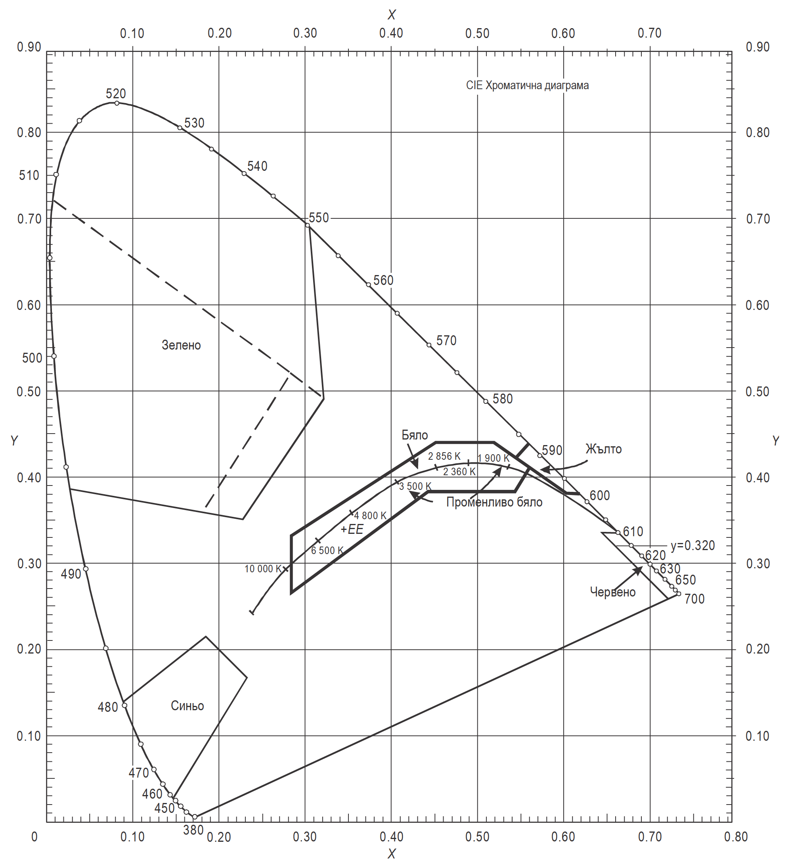
Фиг. 1-1. Цветове за аеронавигационни наземни светлини
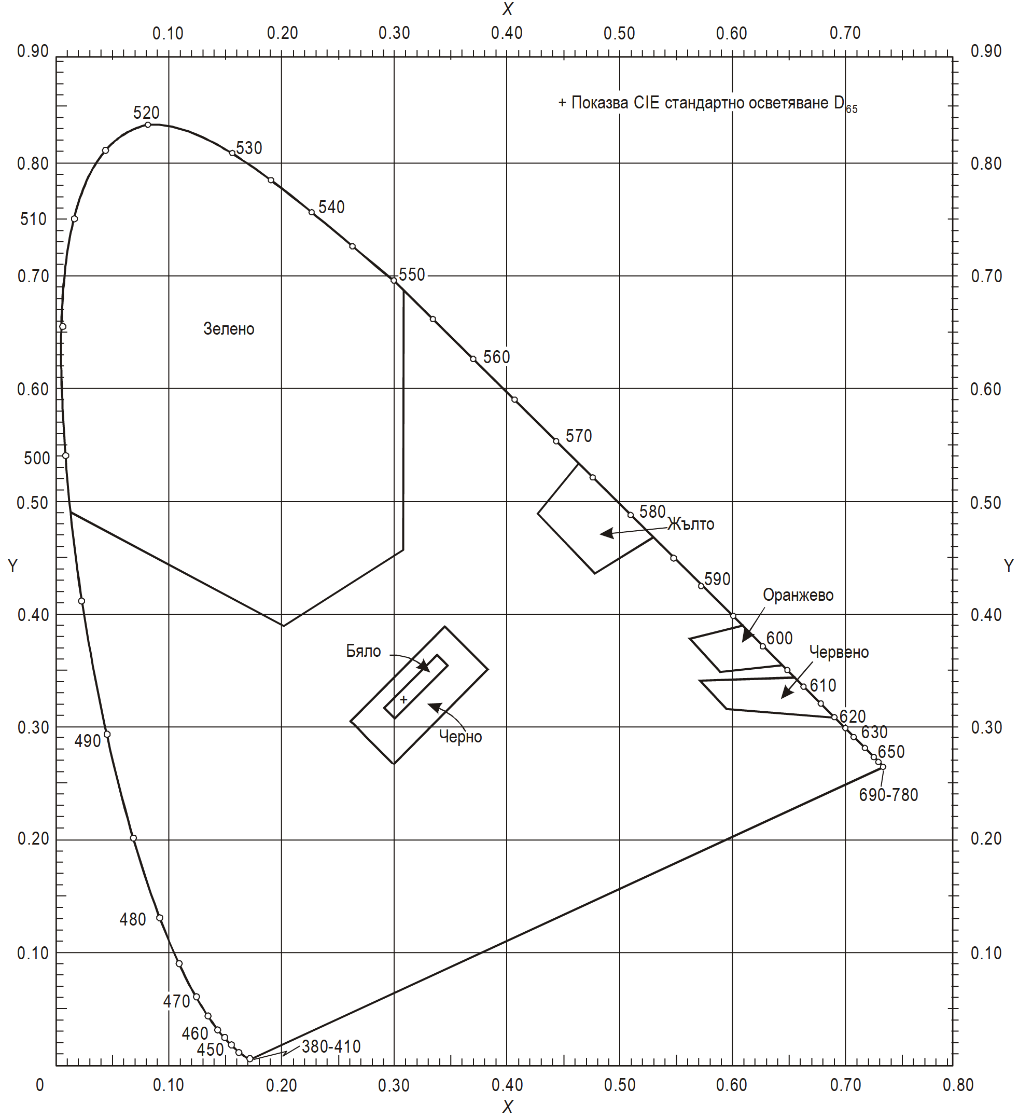
Фиг. 1-2. Обикновени цветове за маркировка и външно осветяване на знаци и панели
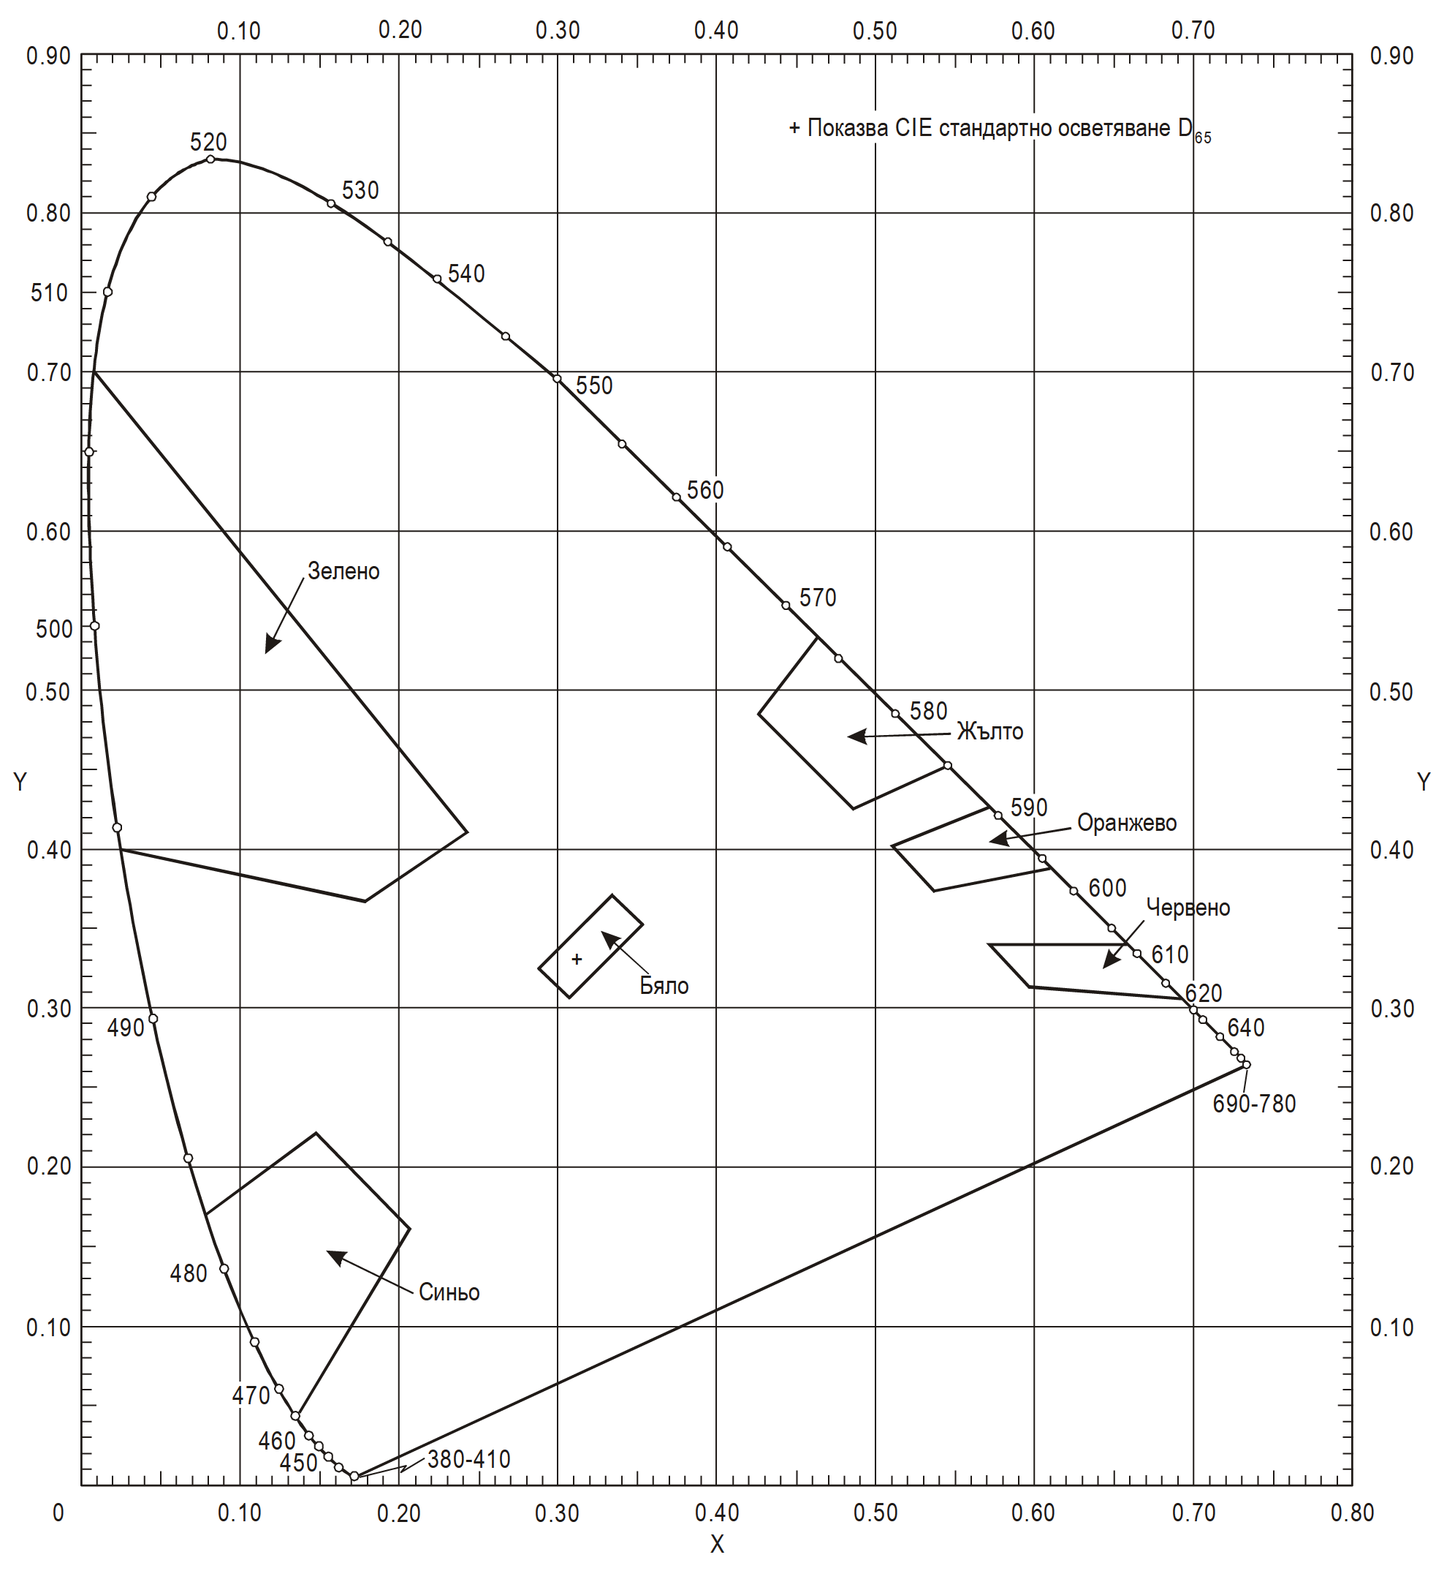
Фиг. 1-3. Цветове на ретроотразяващи материали за маркировка, знаци и панели
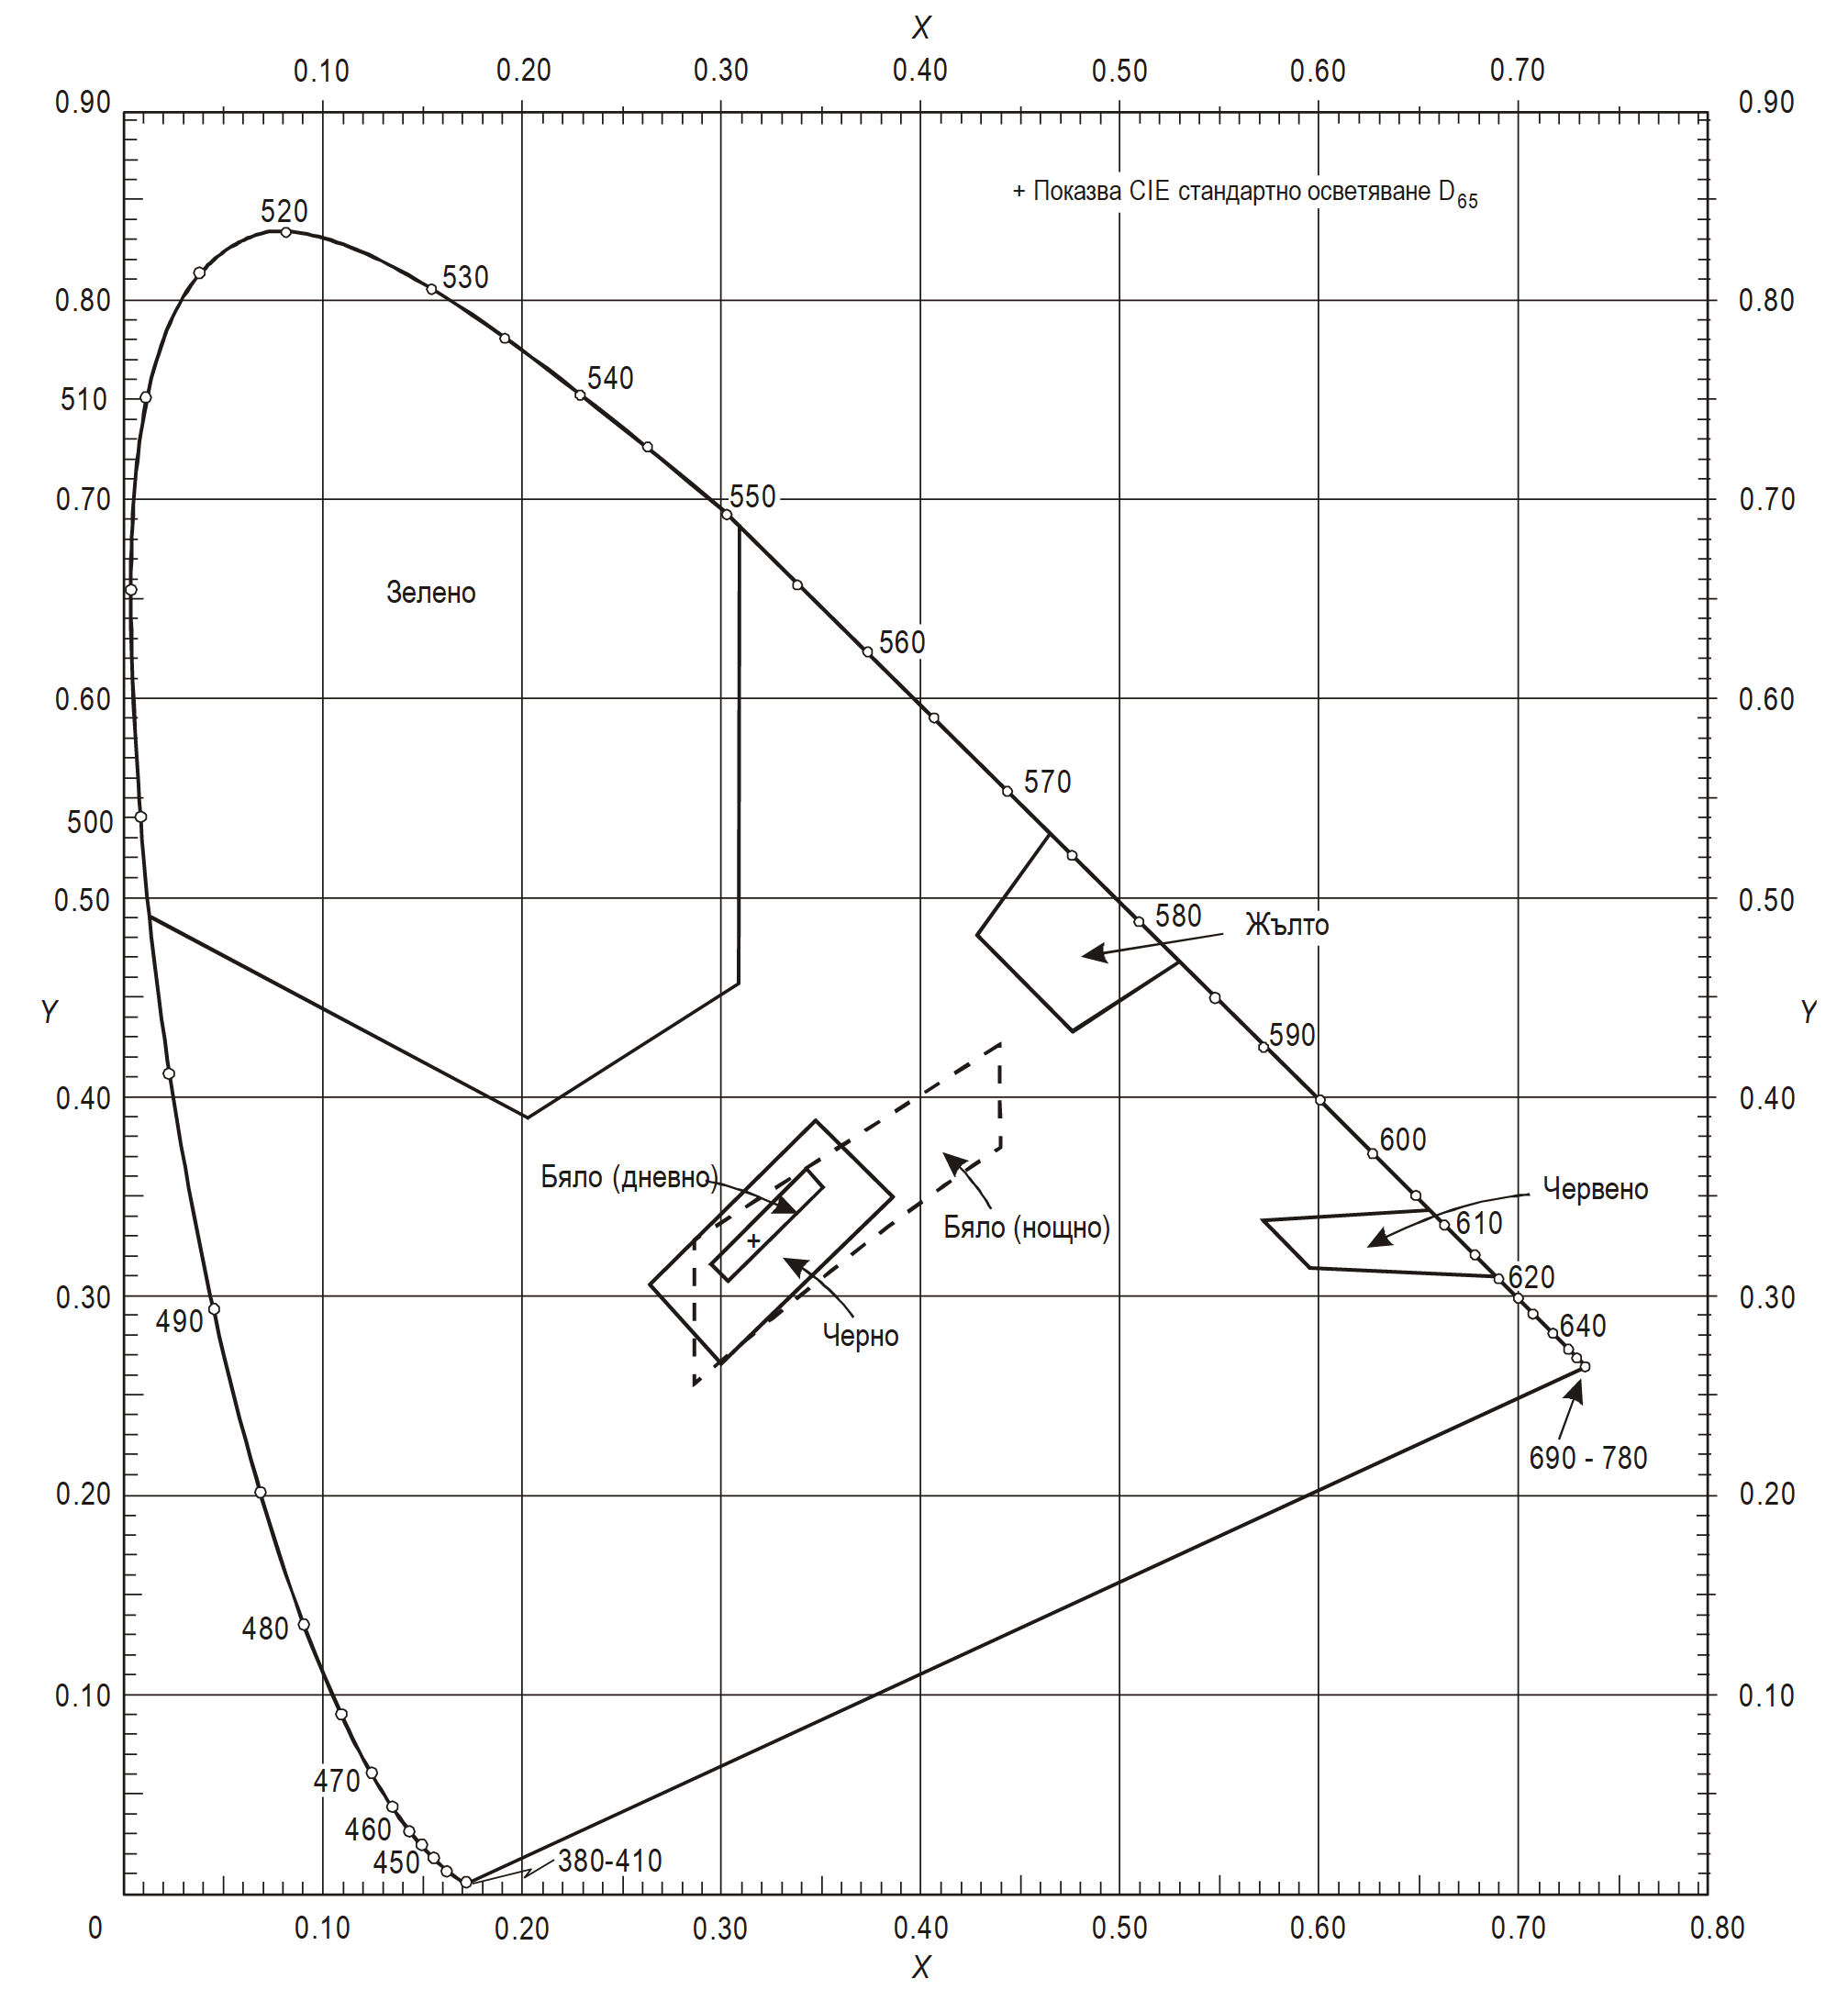

Фиг. 1-4. Цветове на осветени или вътрешно осветени знаци и панели

Приложение № 2
към чл. 7, ал. 1

Рамка на държавната програма по безопасност (ДПБ)
Въведение
Настоящото приложение дава рамка за въвеждането и поддържането на държавна програма по безопасност (ДПБ). Държавна програма по безопасност е система за управление на безопасността от държавата. Рамката предвижда четири компонента и единадесет елемента, описани по-долу. Въвеждането на ДПБ е съизмеримо с големината и сложността на авиационната система на държавата и изисква координация между множество органи, отговорни за отделните функции по елементите в държавата. Рамката на ДПБ създадена в това приложение, и рамката за системата за управление на безопасността (СУБ), посочена в приложение № 3, следва да се разглеждат като взаимно допълващи се, но отделни рамки. Това приложение включва и кратко описание на всеки елемент от рамката.
1. Държавна политика и цели за осигуряване на безопасност
1.1. Държавна законодателна рамка по безопасността
1.2. Държавни задължения и отговорности по безопасността
1.3. Разследване на произшествия и инциденти
1.4. Политика по правоприлагане
2. Държавно управление на риска за безопасността
2.1. Изисквания по отношение на безопасността към СУБ на доставчика на услуги
2.2. Договаряне на равнищата за постигане на безопасността на доставчика на услуги
3. Осигуряване на безопасност от държавата
3.1. Контрол на безопасността
3.2. Събиране, анализ и обмен на данни по безопасността
3.3. Насочване на контрола към по-проблемни или нуждаещи се области въз основа на данни за безопасността
4. Популяризиране и насърчаване на безопасността от държавата
4.1. Вътрешно обучение, комуникация и разпространение на информация по безопасността
4.2. Външно обучение, комуникация и разпространение на информация по безопасността
Забележка. В контекста на това приложение терминът „доставчик на услуги“ се отнася до всяка организация, предоставяща авиационни услуги. Терминът включва одобрени организации за обучение, които са изложени на рискове за безопасността при предоставянето на своите услуги, авиационни оператори, одобрени организации за техническо обслужване, организации, отговорни за типовото проектиране и/или производство на въздухоплавателни средства, доставчици на аеронавигационно обслужване, както и летища, притежаващи удостоверение за експлоатационна годност на летище.
1. Държавна политика и цели за осигуряванена безопасност
1.1. Държавна законодателна рамка по безопасността
Държавата е обнародвала национална законодателна рамка и специфични изисквания за безопасност в съответствие с международните и националните стандарти, които определят как държавата ще извършва управлението на безопасността в държавата. Това включва участието на държавните авиационни организации в определени дейности, свързани с управлението на безопасността в държавата, както и определянето на ролите, отговорностите и взаимоотношенията на тези организации. Законодателната рамка по безопасността и специфичните изисквания се преразглеждат периодично, за да се гарантира, че те остават приложими и подходящи за държавата.
1.2. Държавни задължения и отговорности по безопасността
Държавата е определила, дефинирала и документирала изискванията, задълженията и отговорностите по отношение на въвеждането и поддържането на ДПБ. Това включва изискванията към планиране, организиране, развитие, поддържане, контрол и непрекъснато подобряване на ДПБ по начин, отговарящ на целите на държавата по отношение на безопасността. Това също включва ясно становище относно осигуряването на необходимите ресурси за изпълнението на ДПБ.
1.3. Разследване на произшествия и инциденти
Държавата е създала независим процес за разследване на произшествия и инциденти, на който единствената цел е предотвратяването на произшествия и инциденти, а не разпределянето на вина или отговорност. Тези разследвания са в подкрепа на управлението на безопасността в държавата. При изпълнението на ДПБ държавата поддържа независимостта на организацията за разследване на произшествия и инциденти от другите държавни авиационни организации.
1.4. Политика по правоприлагане
Държавата е обнародвала политика по правоприлагане, която определя условията и обстоятелствата, при които на доставчиците на услуги е позволено да третират и анализират събития, касаещи някои отклонения от безопасността, вътрешно, в контекста на система за управление на безопасността (SMS) на доставчика на услуги, и удовлетворявайки съответния държавен орган. Политиката по правоприлагане също определя условията и обстоятелствата, при които да се третират отклоненията от безопасността чрез установени изпълнителни процедури.
2. Държавно управление на риска за безопасността
2.1. Изисквания по отношение на безопасността към СУБ на доставчика на услуги
Държавата е създала механизми за контрол, които регулират как доставчиците на услуги ще идентифицират опасностите и ще управляват рисковете за безопасността. Те включват изисквания, специфични оперативни правила и политики за въвеждане и прилагане на СУБ на доставчика на услуги. Изискванията, специфичните оперативни правила и политиките за въвеждане и прилагане се преразглеждат периодично, за да се осигури да останат приложими и подходящи за доставчика на услуги.
2.2. Договаряне на равнищата за постигане на безопасността на доставчика на услуги
Държавата се договаря с отделните доставчици на услуги относно безопасността на техните СУБ. Договорената безопасност на СУБ на индивидуалните доставчици на услуги се преразглежда периодично, за да се осигури да остане приложима и подходяща за доставчика на услуги.
3. Осигуряване на безопасност от държавата
3.1. Контрол на безопасността
Държавата въвежда механизми за осигуряване на ефективно следене на осемте критични елемента на функцията за наблюдение на безопасността. Държавата също е въвела механизми, които да гарантират, че идентификацията на опасностите и управлението на рисковете за безопасността от доставчиците на услуги следват установения нормативен контрол (изисквания, специфични оперативни правила и политики за въвеждане и прилагане). Тези механизми включват инспекции, одити и прегледи, за да се гарантира, че нормативният контрол на риска за безопасността е правилно интегриран в СУБ на доставчика на услуги, че се прилага, както е предвидено, и че нормативният контрол оказва планираното влияние върху рисковете за безопасността.
3.2. Събиране, анализ и обмен на данни по безопасността
Държавата въвежда механизми за осигуряване на събирането и съхранението на данни за опасностите и рисковете за безопасността както на индивидуално, така и на общодържавно ниво. Държавата също е въвела механизми за извличане на информация от съхранените данни, както и за активен обмен на информация за безопасността с доставчиците на услуги и/или други държави.
3.3. Насочване на контрола към по-проблемни или нуждаещи се области въз основа на данни за безопасността
Държавата въвежда процедури за приоритизиране на инспекциите, одитите и прегледите към по-проблемните или нуждаещи се области, идентифицирани въз основа на анализа на данни за опасностите, техните последици за операциите, както и оценка на рисковете за безопасността.
4. Популяризиране и насърчаване на безопасността от държавата
4.1. Вътрешно обучение, комуникация и разпространение на информация по безопасността
Държавата осигурява обучение и насърчава осведомеността и двупосочната комуникация по отношение на свързаната с безопасността информация за подкрепа, в рамките на държавните авиационни организации, на развитието на организационна култура, насърчаваща ефективна и ефикасна ДПБ.
4.2. Външно обучение, комуникация и разпространение на информация по безопасността
Държавата осигурява образование и насърчава осведомеността по отношение на рисковете за безопасността и двупосочната комуникация на свързаната с безопасността информация за подкрепа, сред доставчиците на услуги, на развитието на организационна култура, насърчаваща ефективна и ефикасна ДПБ.

Приложение № 3

към чл. 8, ал. 1
Рамка за системите за управление на безопасността (СУБ)
Въведение
Настоящото приложение определя рамката за въвеждането и поддържането на система за управление на безопасността (СУБ) от летище, притежаващо удостоверение за експлоатационнa годност. Системата за управление на безопасността е управляваща система за управление на безопасността от дадена организация. Рамката включва четири компонента и дванадесет елемента, които представляват минималните изисквания за въвеждането на СУБ. Изпълнението на рамката е необходимо да е съизмеримо с големината на организацията и сложността на предоставяните услуги. Това приложение включва и кратко описание на всеки елемент от рамката.
1. Политика за безопасност и цели
1.1. Ангажименти на ръководството и отговорности
1.2. Отговорници по безопасността
1.3. Определяне/назначаване на ключов персонал по безопасността
1.4. Координация на планирането на мероприятия в случай на аварийна обстановка на летището
1.5. Документация на СУБ
2. Управление на риска за безопасността
2.1. Идентифициране на заплахите/опасностите
2.2. Оценка и намаляване на риска за безопасността
3. Гарантиране на безопасността
3.1. Мониторинг и оценка на функционирането на безопасността
3.2. Управление на промяната
3.3. Непрекъснато подобряване на СУБ
4. Повишаване на безопасността
4.1. Обучение и образование
4.2. Комуникация по безопасността
1. Политика за безопасност и цели
Ангажименти на ръководството и отговорности
Летище, притежаващо удостоверение за експлоатационнa годност, определя политиката за безопасност на организацията, която е необходимо да е в съответствие с международните и националните изисквания и която се подписва от отговорния ръководител на организацията. Политиката за безопасност е необходимо да отразява ангажиментите на организацията по отношение на безопасността; да включва ясно заявление за осигуряването на необходимите ресурси за изпълнението на политиката за безопасност; и да бъде разгласена с видима подкрепа в цялата организация. Политиката за безопасност включва процедурите за докладване на безопасността; да посочва ясно кои видове работни практики са недопустими; и да включва условията, при които не се прилагат дисциплинарни действия. Политиката за безопасност е необходимо да се преразглежда периодично, за да се гарантира, че продължава да бъде приложима и подходяща за организацията.
1.2. Отговорници по безопасността
Летище, притежаващо удостоверение за експлоатационнa годност, посочва отговорен ръководител, които независимо от другите му функции ще носи основната отговорност и отчетност от името на летището, притежаващо удостоверение за експлоатационнa годност, за въвеждането и поддържането на СУБ. Летището, притежаващо удостоверение за експлоатационнa годност, е необходимо също да посочи отговорностите на всички членове на ръководството, независимо от другите им функции, както и тези на служителите по отношение на функционирането на СУБ. Свързаните с безопасността отговорности, отчетности и правомощия се документират и оповестявт в цялата организация и включват определяне на ръководните нива, имащи власт да вземат решения по отношение на толерирането на риска за безопасността.
1.3. Определяне/назначаване на ключов персонал по безопасността
Летище, притежаващо удостоверение за експлоатационнa годност, посочва ръководител по безопасността, който ще бъде отговорно и координационно лице за внедряването и поддържането на ефективна СУБ.
1.4. Координация на планирането на мероприятия в случай на аварийна обстановка на летището
Летище, притежаващо удостоверение за експлоатационнa годност, е необходимо да има план за мероприятия в случай на аварийна обстановка на летището, който да предвижда нормален и ефективен преход от нормална работа към аварийни действия и обратно към нормална работа и да бъде добре координиран с плановете за действия при аварийна обстановка на организациите, с които е необходимо да си взаимодейства при предоставянето на своите услуги.
1.5. Документация на СУБ
Летище, притежаващо удостоверение за експлоатационнa годност, разработва план за въвеждане на СУБ, одобрен от висшето ръководство на организацията и определящ подхода на организацията за управление на безопасността по начин, който отговаря на целите на организацията по отношение на безопасността. Организацията създава и поддържа документация на СУБ, описваща политиката и целите по отношение на безопасността, изискванията на СУБ, процесите и процедурите на СУБ, отчетностите, отговорностите и правомощията за процесите и процедурите, както и резултатите на СУБ. Също така, като част от документацията на СУБ летището, притежаващо удостоверение за експлоатационна годност, съставя и поддържа ръководство за системата за управление на безопасността (РСУБ), за да оповести своя подход към управлението на безопасността в цялата организация.
2. Управление на риска за безопасността
2.1. Идентифициране на опасностите
Летище, притежаващо удостоверение за експлоатационна годност, разработва и поддържа определен процес, който да осигурява идентифицирането на опасностите при операциите. Идентифицирането на опасностите се основава на комбинация от реактивни, проактивни и предвиждащи (аналитични) методи за събиране на данни за безопасността.
2.2. Оценка и намаляване на риска за безопасността
Летище, притежаващо удостоверение за експлоатационна годност, е необходимо да разработи и поддържа определен процес, който да осигурява анализа, оценката и контрола на рисковете за безопасността в летищните операции.
3. Гарантиране на безопасността
3.1. Мониторинг (контрол) и измерване на постигането на безопасност
Летище, притежаващо удостоверение за експлоатационна годност, разработва и поддържа средства за проверка на постигнатата безопасност в организацията, както и за проверка на ефективността на средствата за контролиране на рисковете за безопасността. Постигнатата безопасност на организацията следва да се проверява спрямо индикаторите за постигне на безопасност и постигане на целите на СУБ по отношение на безопасността.
3.2. Управление на промените
Летище, притежаващо удостоверение за експлоатационна годност, разработва и поддържа официален процес за идентифициране на промените в рамките на организацията, които могат да засегнат установените процеси и услуги; за описание на мерките, осигуряващи постигането на безопасност преди въвеждането на промените; и за премахване или промяна на средства за контрол на риска за безопасността, които вече не са необходими или ефективни поради промени в оперативната среда.
3.3. Непрекъснато подобряване на СУБ
Летище, притежаващо удостоверение за експлоатационна годност, разработва и поддържа официален процес за идентифициране на причините за функциониране на СУБ под приетата норма, определяне на последиците за операциите от функционирането на СУБ под приетата норма и премахване или намаляване на тези причини.
4. Насърчаване на безопасността
4.1. Обучение и тренировки
Летище, притежаващо удостоверение за експлоатационна годност, разработва и поддържа програма за обучение по безопасност, която да гарантира, че персоналът е обучен и компетентен да извършва задълженията си по СУБ. Обхватът на обучението по безопасност е необходимо да е подходящ за ангажираността на всеки служител в СУБ.
4.2. Комуникация по безопасността
Летище, притежаващо удостоверение за експлоатационна годност, разработва и поддържа официални начини за комуникация по безопасността, гарантиращи, че всички служители са напълно осведомени за СУБ, предаващи критичната за безопасността информация и обясняващи защо се предприемат конкретни действия по безопасността и защо се въвеждат или променят процедури по безопасността.

Приложение № 4
към чл. 17, ал. 3

Информацията за типа на настилката за определяне на ACN - PCN, категорията на носимоспособността на земната основа, категорията на максимално допустимото налягане в гумите и методът за оценка се представят с помощта на следните кодове:
1. Тип на настилката за определяне  на ACN – PCN: | Код
твърди настилки | R
еластични настилки | F
Забележка. Когато наличната конструкция е смесена или нестандартна, се обявява съответна забележка.
2. Категория на носимоспособността на земната основа
2.1. Bисока якост: характеризира се с  К = 150 MN/ m³ за всички значения на К, по-големи от 120 MN/m³ за твърди настилки и CBR = 15 (калифорнийски показател за носимоспособността на земната основа) за всички значения на CBR, по-големи от 13 за еластичните настилки. | А
2.2. Cредна якост: характеризира се с  К = 80 MN/m³ при изменение на К от 60 до 120 MN/m³ за твърди настилки и CBR = 10  при изменение на CBR от 8 до 13 за еластични настилки. | B
2.3. Hиска якост: характеризира се с  К = 40 MN/m³ при изменение на К от 25 до 60 MN/m³ за твърди настилки и CBR = 6  при изменение на CBR от 4 до 8 за еластични настилки | C
2.4. Много ниска якост: характеризира се с К = 40 MN/m³ при изменение на К със стойности, по-малки от 25 MN/m3 за твърди настилки, и CBR = 3 за всички стойности на CBR, по-малки от 4 за еластични настилки. | D
3. Категория на максимално допустимо налягане в гумата | Код
3.1. Високо – налягането не се ограничава | W
3.2. Средно – налягане не по-голямо от 1,50 МРа | X
3.3. Ниско – налягане не по-голямо от 1,00 МРа | Y
3.4. Много ниско – налягане не по-голямо от 0,50 МРа | Z
4. Метод на оценка | Код
4.1. Техническа оценка, получавана чрез изследване на характеристиките на настилката и прилагане на технология за изследване на поведението на настилката | Т
4.2. Използване на опита от експлоатацията на ВС: когато е известно, че дадената настилка при редовно използване удовлетворително издържа ВС от определен тип и с определена маса. | U

Пример 1. Ако по метода на техническата оценка е определено, че носимоспособността на твърда настилка върху земна основа със средна носимоспособност е PCN 80 и няма ограничения за налягането в гумата, представяната информация има вида:
PCN 80 / R / B / W / T.
Пример 2. Ако от опита на експлоатацията на ВС е определено, че носимоспособността на смесена настилка, която има земна основа с висока якост и има поведение на еластична настилка, е PCN 50, а максимално допустимото налягане в гумите е 1,00 МРа, представяната информация има вида:
PCN 50 / F / A / Y / U.
Забележка. Смесена конструкция
Пример 3. Ако техническата оценка показва, че носимоспособността на еластична настилка върху земна основа със средна якост е PCN 40, а максимално допустимото налягане в гумите е 0,80 МРа, представяната информация има вида:
PCN 40 / F / B / 0,80 MPa / T.
Пример 4. Ако характеристиките на настилката предвиждат ограничаване на максималната излетна маса на самолет В 747-400 до 390 000 kg, в представяната информация се включва и следната забележка:
Забележка. Представената стойност на PCN предвижда ограничаване на максималната излетна маса на самолет В 747-400 до 390 000 kg.
5. Данните за носимоспособността на настилката на перона (на МС), предназначена за използване от ВС, с маса 5700 kg или по-малко, се представят във вида:
5.1. максимално допустима маса на въздухоплавателното средство, и
5.2. максимално допустимо налягане в гумите.
Пример: 4000 kg / 0,50 МРа.
6. Твърде тежките натоварвания или прекаленото използване или и двете могат да доведат до претоварване на настилките. Натоварванията, които са по-големи от определеното (проектно или прогнозно) натоварване, съкращават проектния живот на настилката, докато по-ниските натоварвания удължават срока на експлоатация. При статично натоварване конструкцията на настилката няма конкретно крайно натоварване, освен в случай на голямо претоварване, над което внезапно или сериозно се разрушава. Статическата работа се извършва по такъв начин, че настилката да може да издържи очаквания брой повторения на определено натоварване през проектния живот. Следователно, ако е необходимо, понякога се допуска леко претоварване, което причинява само ограничено намаляване на очаквания срок на експлоатация на настилката и относително малко ускоряване на износването й. В случаите, когато величината на претоварванията и/или честотата на използване на настилката не оправдават провеждане на подробен анализ, се прилагат следните критерии:
а) за еластични и твърди настилки, се допускат редки операции излитане - кацане на въздухоплавателни средства с AСR, който не превишава представения PCR с повече от 10% ;
б) годишният брой на движенията излитане - кацане с претоварвания не трябва да превишава приблизително 5% от общия брой движения, с изключение на леки ВС.
По правило операциите излитане и кацане с такова претоварване на настилки с признаци на разрушаване или влошаване на състоянието обикновено не трябва да се разрешават.
Трябва да се избягва претоварването през периодите по време на размразяване след замръзване на настилката или когато якостта на настилката или нейната земна основа са понижени поради влошаване на дренирането.
При извършване на операции за излитане и кацане с претоварване, летищният оператор трябва редовно да следи за състоянието на съответната настилка и периодично трябва да преразглежда критериите за работа на настилката с претоварвания, тъй като прекомерното повтаряне на претоварване може да доведе до рязко намаляване на експлоатационния живот на настилката или да стане причина за необходимост от основен ремонт на настилката.

Приложение № 5
към чл. 18, ал. 7

Носимоспособност на изкуствените настилки

а) Тип на настилката за определяне на ACR-PCR:
 | код
Твърди настилки | R
Еластични настилки | F
Забележка. Когато наличната конструкция е смесена или нестандартна, се обявява съответна забележка
b) Категория на якостта на земната основа:
 | код
Висока якост: характеризира се с Е=200 МPа и представя всички стойности на Е равни или превишаващи 150 МPа за твърди и еластични настилки | А
Средна якост: характеризира се с Е=120 МPа и представя диапазона от стойности на Е равни или превишаващи 100 МPА и по-малки от и не равни на 150 МPА за твърди и еластични настилки | В
Ниска якост: характеризира се с Е=80 МPа и представлява диапазона от стойности на Е равни или превишаващи 60 МPа и по-малки от и не равни на 100 МPа за твърди и еластични настилки | С
Много ниска якост: характеризира се с Е=50 МP и представлява всички стойности на Е, по-малки от и не равни на 60 МPа за твърди и еластични настилки | D
с) Категория на максимално допустимо налягане в гумата
 | код
Неограничено: налягането не е ограничено | W
Високо: налягането не е по-голямо от 1.75 МРа | X
Средно: налягане не по-голямо от 1.25 МРа | Y
Ниско: налягане не по-голямо от 0.5 МРа | Z
d) метод на оценка
 | код
Техническа оценка: получавана  чрез специално изследване на характеристиките на настилката и типовете ВС, за обслужването на които е предназначена настилката | T
Използване на опита от експлоатацията на ВС:  когато е известно, че дадената настилка при редовно използване удовлетворително издържа ВС от определен тип и с определена маса. | U
Пример 1. Когато по метода на техническата оценка е определено, че носимоспособността на твърда настилка върху земна основа със средна носимоспособност е PCR 760 и няма ограничения за налягането в гумата, представяната информация има вида:
PCR 760 / R / B / W / T.
Пример 2. Когато от опита на експлоатацията на ВС е определено, че носимоспособността на смесена настилка, която има земна основа с висока якост и има поведение на еластична настилка, е PCN 550, а максимално допустимото налягане в гумите е 1,00 МРа, представяната информация има вида:
PCR 550 / F / A / Y / U.
Забележка. Смесена конструкция

Забележка 1. Данните за носимоспособността на изкуствените настилки, предназначени за използване на ВС с маса на перона (местостоянката) 5700 kg или по-малко се представя в следни вид:
а) максимална допустима маса на ВС и
б) максимално допустимо налягане в гумата.
Пример: 4800 kg/0,60 MPa.
Забележка 2. Твърде тежките натоварвания или прекаленото използване или и двете могат да доведат до претоварване на настилките. Натоварванията, които са по-големи от определеното (проектно или прогнозно) натоварване, съкращават проектния живот на настилката, докато по-ниските натоварвания удължават срока на експлоатация. При статическо натоварване конструкцията на настилката няма конкретно крайно натоварване, освен в случай на голямо претоварване, над което внезапно или сериозно се разрушава. Статическата работа се извършва по такъв начин, че настилката да може да издържи очаквания брой повторения на определено натоварване през проектния живот. Следователно, ако е необходимо, понякога се допуска леко претоварване, което причинява само ограничено намаляване на очаквания срок на служба на настилката и относително малко ускоряване на износването му. В случаите, когато величината на претоварванията и / или честотата на използване на настилката не оправдават провеждане на подробен анализ, се предлагат следните критерии:
а) за еластични и твърди настилки, редки операции излитане-кацане на въздухоплавателни средства с AСR, който не превишава представения PCR с повече от 10%, могат да не оказват неблагоприятно въздействие на настилката;
б) годишният брой на движенията излитане - кацане с претоварвания не трябва да превишава приблизително 5% от общия брой движения, с изключение на леки ВС.
По правило операциите излитане и кацане с такива претоварване на настилки с признаци на разрушаване или влошаване на състоянието обикновено не трябва да се разрешават.
Трябва да се избягва също така претоварването през периодите по време на размразяване след замръзване на настилката, тъй като якостта на настилката и земната основа се понижават поради влошаване на дренирането.
При извършване на операции за излитане и кацане с претоварване, съответният орган
трябва редовно да следи за състоянието на съответната настилка и периодично трябва да преразглежда критериите за работа на настилката с претоварвания, тъй като прекомерното повтаряне на претоварване може да доведе до рязко намаляване на експлоатационния живот на настилката или да стане причина за необходимост от основен ремонт на настилката.

Приложение № 6
към чл. 20, ал. 2

Информация oтносно техническите характеристики на летището
1. Брой, разполагане и посока на ПИК
1.1. Основните фактори, свързани с избора на разположението и посоката на ПИК, могат да се разделят на четири групи:
1.1.1. Вид на полетите. В частност е необходимо да се обърне внимание дали летището ще се използва при всякакви метеорологични условия или само при прости метеорологични условия (ПМУ) по правилата за визуални полети.
1.1.2. Климатични условия. За да се определи коефициентът на използване на ПИК, се изучава разпределението на вятъра (розата на ветровете). При това се вземат под внимание:
1.1.2.1. статистическите данни за вятъра, използвани при изчисляване на коефициента на използване на пистата; обикновено се получават от показателите за скоростта и посоката на вятъра, а точността на получените резултати до голяма степен зависи от методиката на разпределение на наблюденията за тези показатели; ако няма достатъчно надеждни данни за фактическото разпределение, обикновено се приема унифицирано разпределение, тъй като за повечето най-благоприятни посоки на ПИК това довежда до занижаване стойността на коефициента на използване;
1.1.2.2. максималните средни стойности на страничните съставящи на вятъра, дадени в чл. 35, ал. 3, се считат за нормално условие; може да възникне необходимост да се приемат не максималните, а намалените стойности за конкретно летище поради следните причини:
a) вероятността за наличие на много варианти по отношение на характеристиките на пилотиране, максимално допустимите странични съставящи на вятъра и различните типове самолети (вкл. и перспективните) в границите на всяка от трите групи, дадени в чл. 35, ал. 3;
б) преобладаващите пориви на вятъра и техният характер;
в) преобладаващата турбулентност и нейният характер;
г) наличието на помощна ПИК;
д) широчината на ПИК;
е) състоянието на повърхността на ПИК: наличието на вода, сняг и лед значително понижава допустимата величина на страничната съставяща на вятъра;
ж) силата на вятъра при ограничена странична компонента на вятъра;
з) анализират сe случаите на лоша видимост и (или) на ниска облачност с оглед определяне на честотата на повтаряне на такива случаи, а също посоката и скоростта на вятъра в тези случаи.
1.1.3. Релефът в района на летището, подходите към него и в околностите му, в частност:
1.1.3.1. спазване на повърхностите за ограничаване на препятствията;
1.1.3.2. използване на земята сега и в бъдеще; по възможност изборът на посоката и разположението се извършват по такъв начин, че особено уязвимите райони - жилищни комплекси, училища и болници, да не страдат от неудобства, свързани със шума;
1.1.3.3. дължината на ПИК;
1.1.3.4. разходите за строителство;
1.1.3.5. възможността да се инсталират съответните визуални и невизуални средства за подход за кацане и за излитане.
1.1.4. Въздушното движение в околностите на летището, в частност:
1.1.4.1. близост на други летища или маршрути на УВД;
1.1.4.2. плътност на въздушното движение;
1.1.4.3. правилата за управление на въздушното движение и схемите за преминаване на втори кръг.
2. Брой на ПИК във всяка една посока
2.1. Предвиденият брой на ПИК във всяка една посока зависи от броя на излитанията и кацанията на въздушните средства.
3. Участъци, свободни от препятствия, и крайни участъци за спиране (КУC)
3.1. Изборът дали да се увеличи дължината на ПИК, или да се предвидят крайни участъци за спиране и (или) участък, свободен от препятствия, зависи от физическите характеристики на участъка след края на ПИК и от летателните характеристики на бъдещите самолети. Големината на ПИК, КУC и участъците, свободни от препятствия, се определят въз основа летателните характеристики на самолетите при излитане, но едновременно се проверява и необходимата дължина за кацане на самолетите, използващи дадената ПИК, с цел достатъчна дължина на ПИК за осигуряване на кацането. В същото време дължината на участъка, свободен от препятствия, не може да надвишава половината от наличната дължина за разбега.
3.2. Летателно-техническите характеристики на самолета изискват такава дължина на ПИК, която осигурява за самолета, започвайки излитането, да може или безопасно да спре напълно, или безопасно да излети. При това се предполага, че размерите на ПИК, КУC и участъка, свободен от препятствия на летището, съответстват точно на характеристиките на самолет с най-голяма излетна дистанция при прекратяване на излитането, отчитайки излетната му маса, характеристиките на ПИК и атмосферните условия. При тези условия всеки излитащ самолет набира скорост, която се нарича скорост за вземане на решение; в случай на отказ на двигател при скорост, по-малка от скоростта за вземане на решение, излитането се прекратява, а при скорост, по-голяма от скоростта за вземане на решение, излитането е необходимо да завърши. При отказ на двигател при излитане на самолета преди момента на достигане на скоростта за вземане на решение и вследствие на това - намаляване на скоростта и разполагаемата тяга, за успешно завършване на излитането е необходимо значително увеличаване дължината на засилване и на дистанцията за излитане. Ако веднага се вземат мерки, няма да бъде трудно спирането на останалия участък от наличната дистанция за прекъснато излитане. В този случай е правилно да се прекъсне излитането.
3.3. Ако двигателят откаже след достигане на скоростта за вземане на решение, то скоростта и разполагаемата тяга са достатъчни самолетът безопасно да завърши излитането на останалия участък от наличната дистанция за излитане. Но поради голямата скорост е трудно самолетът да бъде спрян на останалия участък от наличната (разполагаемата) дистанция за прекъснато излитане.
3.4. Cкоростта за вземане на решение не е установена за нито един самолет, а може да се избира от пилота в съответни граници, в зависимост от наличната дистанция за прекъснато излитане и излетната дистанция, от излетната маса на самолета, от характеристиките на ПИК, както и от атмосферните условия на дадено летище. С увеличаване на разполагаемата дистанция за прекъснато излитане обикновено се избира по-висока скорост за вземане на решение.
3.5. Отчитайки излетната маса на самолета, характеристиките на ПИК и атмосферните условия, могат да се получат различни варианти съчетания от необходимата дистанция за прекъснато излитане и необходимата дистанция за излитане, допустима за всеки конкретен самолет. За всеки вариант е необходима конкретна дистанция за засилване.
3.6. Най-често скоростта за вземане на решение е скоростта, при която необходимата излетна дистанция е равна на необходимата дистанция при прекъснато излитане; това се нарича, както е известно, балансирана дължина на летателното поле. При липса на КУC и участък, свободен от препятствия, двете дистанции са равни на дължината на ПИК. Ако условно не се взема под внимание дистанцията за кацане, то ПИК не играе роля при балансираната дължина на летателното поле като цяло, тъй като необходимата дължина за засилване е по-малка от балансираната дължина на летателното поле. Затова балансираната дължина на летателното поле не е задължително изцяло да се състои от ПИК, а може да включва ПИК, допълнена от еднакви по дължина участък, свободен от препятствия, и КУC. Ако ПИК се използва за излитане в двете посоки, от двата й края се предвиждат еднакви по дължина участъци от участъка, свободен от препятствия, и КУC. Намаляването на дължината на ПИК се компенсира с увеличаване на общата дължина.
3.7. Когато по икономически причини няма възможност за осигуряване на КУC и съществуват само ПИК и участък, свободен от препятствия, дължината на ПИК (пренебрегвайки изискванията за кацане) е равна на необходимата дистанция при прекъснато излитане или на необходимата дължина за засилване в зависимост от това, коя от тях е по-голяма. Наличната дистанция за излитане е равна на сумата от дължините на ПИК и на участъка, свободен от препятствия.
3.8. Минималната дължина на ПИК и максималната дължина на КУC или на участъка, свободен от препятствия, може да се определи въз основа на информацията в ръководството за летателна експлоатация на самолета, чиито изисквания към дължината на ПИК се смятат за критични:
3.8.1. ако крайният участък за спиране е икономически оправдан, дължините се определят така, че да осигурят балансираната дължина на летателното поле; дължината на ПИК е равна на необходимата дължина за засилване или на необходимата дистанция за кацане в зависимост от това, коя е по-голяма; ако необходимата дистанция при прекъснато излитане е по-голяма от пресметната по този начин дължина на ПИК, недостигащият участък може да се осигури от крайния участък за спиране, по правило от двата края на ПИК; предвижда се и участък, свободен от препятствия със същата дължина като КУC;
3.8.2. ако не се предвижда КУC, дължината на ПИК е равна на необходимата дистанция за кацане или ако тя е по-голяма - на необходимата дистанция при прекъснато излитане, която съответства на практически минималната скорост за вземане на решение; когато необходимата дистанция за излитане е по-голяма от дължината на ПИК, обикновено от двата края на ПИК се предвижда участък, свободен от препятствия.
3.9. Към случаите, изискващи наличието на участъци, свободни от препятствия, се отнася и случаят, когато необходимата дистанция за излитане на самолет с всички работещи двигатели е по-голяма от дистанцията за излитане на самолет с отказал двигател.
3.10. Крайният участък за спиране няма да бъде икономически изгоден, ако след всяко негово използване се налага да се подравнява и утъпква. По тази причина той се проектира така, че да издържи неколкократни натоварвания на самолета, за които е предназначен, без да предизвика повреди на конструкцията на самолета.
4. Изчисляване на обявените дистанции
4.1. Обявените дистанции за всяка посока на ПИК, подлежащи на изчисление, са: разполагаемата дължина на разбега (РДР), разполагаемата дистанция за излитане (РДИ), разполагаемата дължина при прекъснато излитане (РДПИ) и разполагаемата дължина за кацане (РДК).
4.2. Ако на ПИК не е предвиден краен участък за спиране или участък, свободен от препятствия, а прагът на ПИК е в края й, обикновено посочените четири дистанции е необходимо да са равни на дължината на ПИК, както е показано на фиг. 6-1 (А).
4.3. Ако на ПИК е предвиден участък, свободен от препятствия, разполагаемата дистанция за излитане включва участъка, свободен от препятствия, както е показано на фиг. 6-1 (B).
4.4. Ако на ПИК е предвидена краен участък за спиране, разполагаемата дистанция при прекратено излитане включва в себе си и крайния участък за спиране, показан на фиг. 6-1 (C).
4.5. Ако ПИК има изместен праг, разполагаемата дистанция за кацане се намалява с величината на изместване прага на ПИК, както е показано на фиг. 6-1(D). Изместеният праг на ПИК има влияние само върху разполагаемата (наличната) дистанция за кацане за заходи за кацане, изпълнявани по посока на дадения праг на ПИК. Всички обявени дистанции за полети в обратна посока остават непроменени.
4.6. На фиг. 6-1 от B до D са посочени ПИК, свободни от препятствия, или КУC, или с изместен праг на ПИК. На фиг. 6-1 (E) е даден пример, показващ наличието на всички посочени особености.
4.7. Предлаганата форма за предоставяне на информация за всички обявени дистанции е дадена на фиг. 6-1 (E). Ако правилата за експлоатация забраняват ползването на посоката на ПИК за излитане или кацане или и за двете заедно, това се отбелязва с думите „не се използва" или съкратено „НИ".
5. Наклони на ПИК
5.1. Разстоянието между точките на изменение на наклона се определя по посочения пример. Показва се начинът на определяне на изменение на наклоните (вж. фиг. 6-2).
Разстоянието D за ПИК с кодово означение 3 не може да бъде по-малко от
15 000 [(x-y)+(y-z)]m,
където x-y е абсолютната цифрова стойност на x-y;
y-z - абсолютната цифрова стойност на y-z.
Приемаме: x=+0,01;
y=-0,005;
z=+0,005,
тогава x-z = 0,015;
y-z=0,01.
В съответствие с тези норми разстоянието D е не по-малко от
15 000(0,015+0,01) m,
т.е. 15 000 x 0,025 = 375 m.
5.2. Когато се планира ПИК с наклони и изменения на допустимите наклони с гранични значения, се провежда изследване с цел доказване, че образуваният профил на повърхността няма да пречи на операциите по излитане и кацане на самолетите.
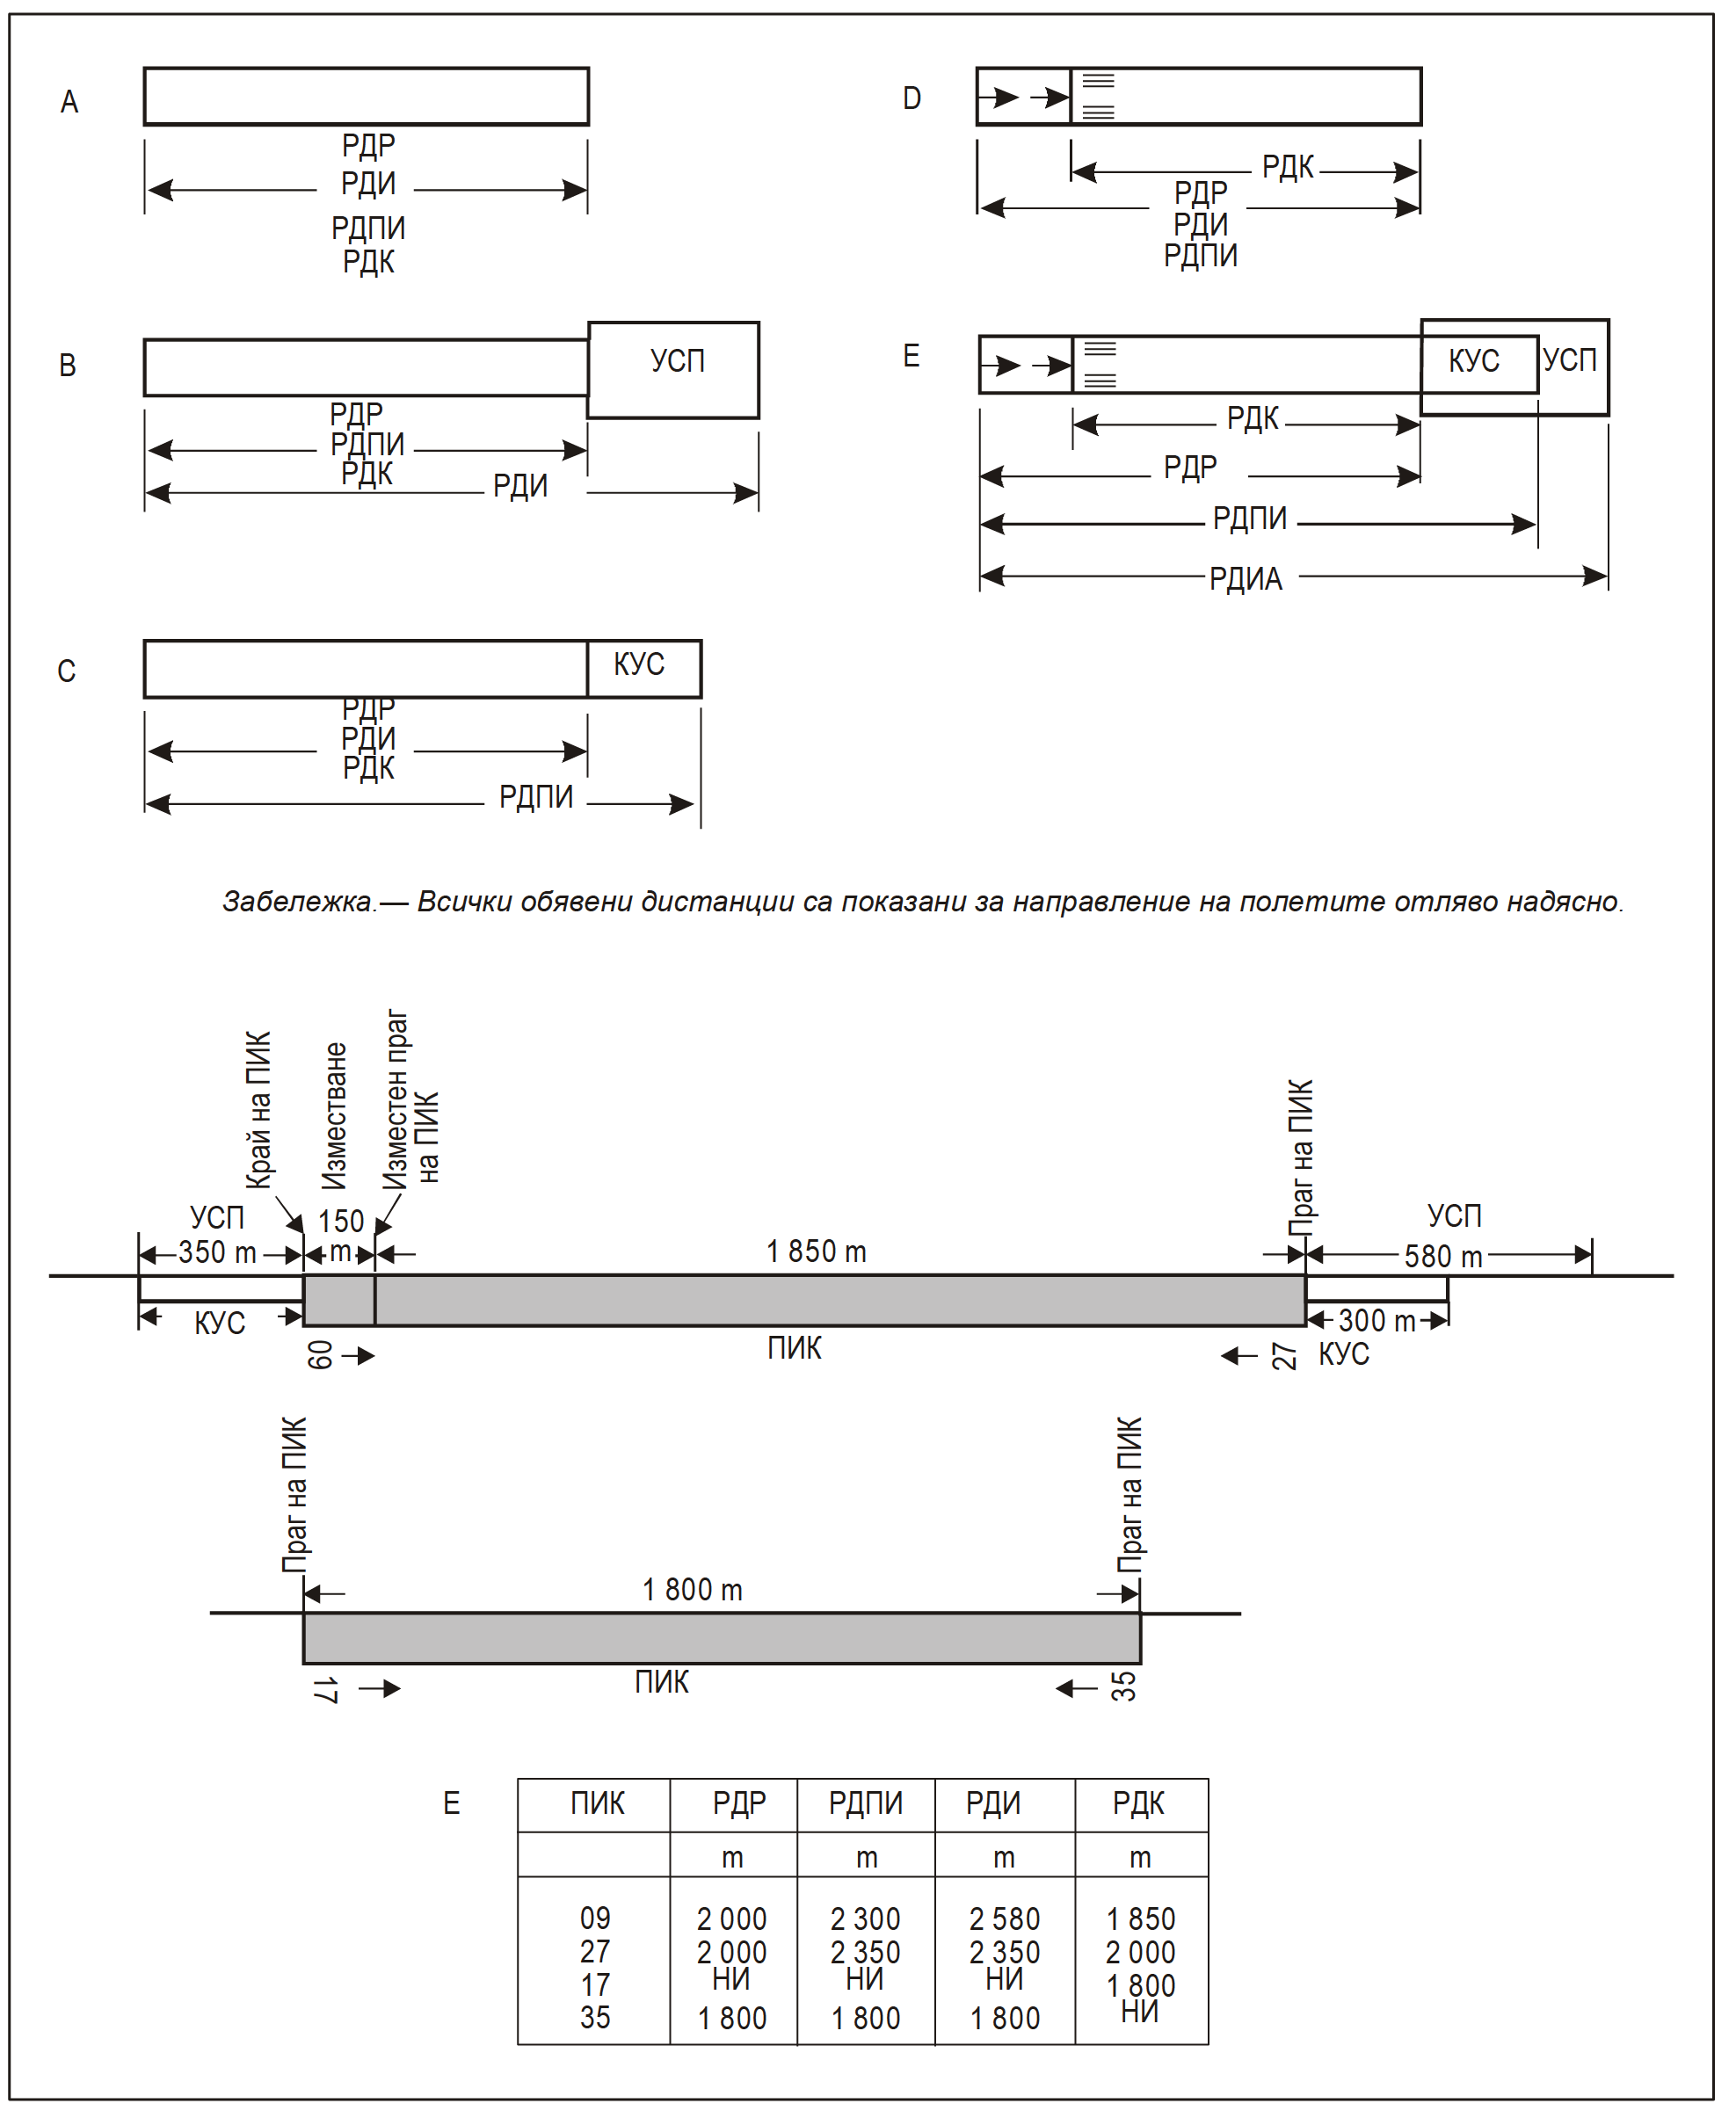
Фиг. 6-1. Обявяване на дистанциите на ПИК
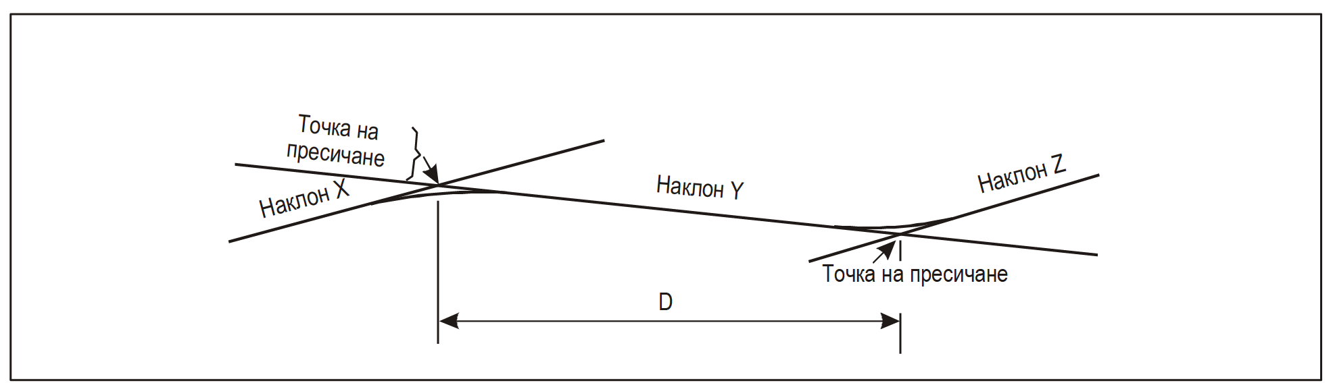

Фиг. 6-2. Профил на осевата линия на ПИК

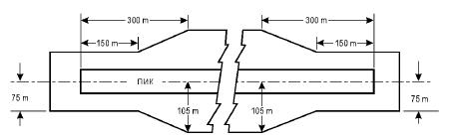

Фиг. 6-3. Вертикално планиран участък от летателната писта за ПИК с точен подход, където кодовият номер е 3 или 4

6. Работна зона на радиовисотомера
6.1. За осигуряване на автоматичен подход за кацане по радиофар или автоматично кацане (независимо от природните условия) е желателно да се избегнат или да се сведат до минимум измененията на наклона в правоъгълната зона с дължина най-малко 300 m, разположена пред прага на ПИК, оборудвана за точен подход за кацане. Тази зона е с широчина 120 m и е симетрична на продължението на осoвата линия на ПИК. В особени случаи широчината й може да бъде намалена до 60 m, но не по-малко, ако резултатите от авиационното изследване свидетелстват, че това намаление няма да се отрази отрицателно върху безопасността на полети на въздухоплавателните средства. Това е желателно, защото тези самолети са оборудвани с високомер, осигуряващ в последния етап на управление по височина изравняване, и когато самолетът се намира над повърхността на земята непосредствено пред прага на ПИК, радиовисoкомерът започва да изпраща сигнали на автопилота за автоматично изравняване. При невъзможност да се избегнат измененията на наклона показателят за изменение между два последователни наклона не превишава 2 % на 30 m.
7. Неравности на повърхността на ПИК
7.1. При установяване на допуски за неравност на повърхността на ПИК за неголеми разстояния от порядъка на 3 m може да се използва следният строителен стандарт - обичайна инженерна практика:
Неравността на повърхността на настилката на ПИК (освен върха на двускатния наклон и дренажните канавки) е такава, че при налагане на планка (летва) с дължина 3 m във всяко място и във всяка посока, луфтът (разстоянието) между основата на планката и повърхността да не е по-голям от 3 mm по цялата дължина на планката.
7.2. При поставяне на вкопани светлини за кацане на ПИК и на водосточни решетки се следи за спазване на необходимата неравност на повърхността на настилката.
7.3. Експлоатацията от ВС и различните степени на слягане на основата на настилката довеждат в крайна сметка до увеличаване на неравността на повърхността. Малки отклонения от посочените допустими нямат съществено влияние върху експлоатацията на ВС. На разстояние 45 m са допустими отделни неравности с размер до 2,5 - 3 cm. Не може да се даде точна стойност на максимално допустимото отклонение, защото то зависи от типа и скоростта на ВС. Следната таблица дава максималните и временно приемливите граници. Ако максималните граници са надхвърлени, ремонтни дейности е необходимо да бъдат предприети в кратки срокове, за да се постигне приемливо качество на повърхността на настилката. Ако временно приемливите граници са надхвърлени, награпената част от ПИК е необходимо да бъде изследвана незабавно, ако експлоатацията й следва да продължи.
 | Минимално приемлива дължина на неравностите (m)
Неравности по повърхността | 3 | 6 | 9 | 12 | 15 | 20 | 30 | 45 | 60
Максимална височина (или дълбочина) на повърхностните неравности (cm) | 3 | 3,5 | 4 | 5 | 5,5 | 6 | 6,5 | 8 | 10
Временно приемливи повърхностни неравности по височина (или дълбочина) (cm) | 3,5 | 5,5 | 6,5 | 7,5 | 8 | 9 | 11 | 13 | 15

Необходимо е да се отбележи, че изразът „повърхностни неравности" означава ограничена площ от повърхността на настилката с височинни вариации и наклон, несъответстващ на наклона на тази част от ПИК. В тази връзка „ограничена площ от повърхността на настилката“ означава част от писта, по чиято дължина преобладава постоянен възходящ, низходящ или нулев наклон. Дължината на тази част от пистата в общия случай е между 30 и 60 метра и може да бъде по-голяма в зависимост от надлъжния профил и състоянието на настилката.
7.4. Фиг. 6-4 илюстрира сравнение на критериите за грапавост на повърхността с тези, определени от Федералната Авиационна Администрация на САЩ.
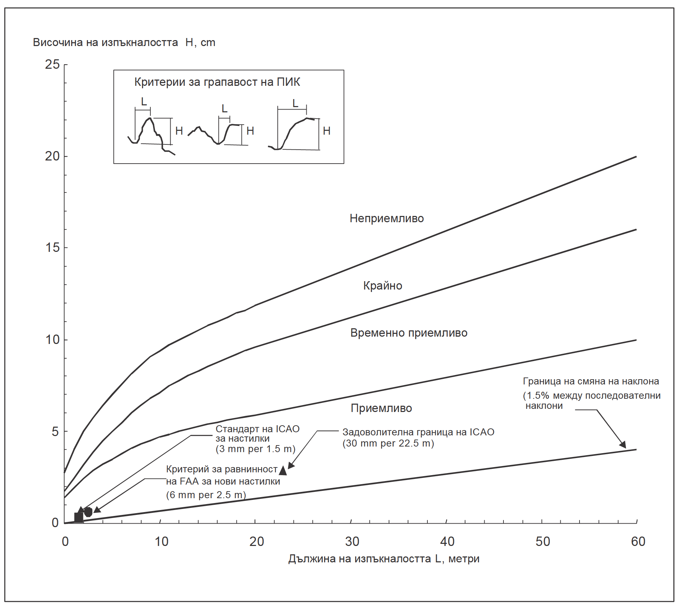
Фиг. 6-4. Сравнение на критериите за грапавост
Забележка. Този критерий се отнася за единичен случай на грапавост, а не за дълги вълнообразни повреди или повтарящи се повърхностни неравности
7.5. В резултат на деформации на ПИК нараства възможността от образуване на локви по повърхността. Локви с вода около 3 mm, особено ако са се образували в местата, в които приземяващите се самолети минават с голяма скорост, могат да предизвикат плъзгане, което после може да продължи по мократа повърхност на ПИК при значително по-тънък слой вода. Усъвършенстването на инструкциите по отношение на плъзгане (аквапланинг) при значително по-голяма дължина и дълбочина на локвите по повърхността е предмет на бъдещи проучвания. От особено значение е предпазването от образуване на локви, когато съществува вероятност от замръзването им.
8. Cтранични ивици за безопасност (CИБ)
8.1. Cтраничните ивици за безопасност (CИБ) на ПИК или крайните участъци за спиране (КУC) се обработват или се строят така, че да бъде сведена до минимум опасността от повреждане на самолета при излизането му от ПИК. Cледващите точки съдържат указания за някои особени проблеми, които могат да възникнат, а също и за предприемане на други мерки за предотвратяване засмукването на камъни или други предмети от газотурбинните двигатели.
8.2. В някои случаи носещата способност на естествения грунт (почвата) на ивицата може без специална обработка напълно да отговаря на изискванията към страничните ивици за безопасност. Там, където е необходима специална обработка, използваният метод зависи от състоянието на съответното земно покритие и от масата на самолетите, които е предназначена да обслужва ПИК. Изучаването на грунта позволява да се определи най-добрият начин за подобряване носещите способности (например дренаж, укрепване на грунта, обработка на повърхността, направа на облекчено покритие).
8.3. При проектиране на страничните ивици за безопасност се вземат мерки за предотвратяване засмукването на камъни или други предмети от газотурбинните двигатели.
8.4. Когато страничните ивици за безопасност са със специална обработка или за осигуряване на носещата способност, или за да се избегнат върху тях камъни или други предмети, може да възникнат трудности поради недостатъчно ясното визуално различаване повърхността на ПИК от прилежащите й ивици. Тези трудности се преодоляват, като се осигури добър визуален контраст между повърхността на ПИК и ивиците или с маркировка на краищата на ПИК.
9. Обекти върху ивиците
9.1. По цялата площ на ивицата, долепена до ПИК, се предприемат мерки за предотвратяване на удар на колелата на самолета с вертикалната равнина на твърдото покритие (ръба) вследствие потъване в грунта. Особени проблеми могат да създадат арматурата на светлините на ПИК или други устройства, намиращи се на ивицата или на мястото на пресичането й с ПР или с други ПИК. Например, като се строят ПИК или ПР, чиято повърхност се свързва с повърхността на ПИК, ръбът може да се отстрани, като се скоси най-малко на 30 сm под нивото на ПИК. Другите обекти, които поради своето предназначение не се изисква да се разполагат на повърхността, са на дълбочина поне 30 сm.
10. Планиране на ивици за ПИК, оборудвана за точен подход за кацане
10.1. Ивиците за оборудвана ПИК с кодов номер 3 или 4 са на разстояние най-малко 75 m от осевата линия. На ПИК, оборудвана за точен подход за кацане при кодови номера 3 или 4, може да се окаже желателно широчината да е по-голяма. На фиг. 6-2 са показани формата и размерите на по-широка от необходимата за такава ПИК ивица. При проектиране на тази ивица е взета под внимание информацията за случаите на излизане извън ПИК на въздухоплавателни средства. Участъкът от ивицата, подлежащ на изграждане в този случай, е на разстояние 105 m от двете страни на осевата линия, а след това постепенно се стеснява до 75 m от осевата линия на разстояние 150 m от края на ПИК.
11. Крайни участъци за безопасност на ПИК
11.1. Когато е предвиден краен участък за безопасност на ПИК, се разглежда въпросът за създаване на участък с достатъчна дължина, като се отчита възможността за излизането на ВС извън границите на ПИК при приземяване с недолитане в резултат от напълно вероятно съчетаване на неблагоприятни експлоатационни фактори.
На ПИК, оборудвана за точен подход за кацане, като правило курсовият радиофар ILS е първото извисяващо се препятствие и крайният участък за безопасност на ПИК е необходимо да стига до това съоръжение. При други условия, а също и за ПИК, оборудвана за неточен подход за кацане, или за необорудвана ПИК първото извисяващо се препятствие може да бъде път, жп линия или друг построен или естествен обект. В такива случаи крайните участъци за безопасност е необходимо да са до посоченото препятствие.
11.2. Когато създаването на краен участък за безопасност може да наруши онези участъци, където създаването му е категорично забранено, а съответният упълномощен орган счита крайния участък за безопасност за важен, се разглежда въпросът за намаляване на някои обявени дистанции.
12. Местоположение на прага на ПИК
12.1. Ако няма препятствия, извисяващи се над повърхността на подхода за кацане, прагът обикновено се разполага в края на ПИК. В някои случаи, в зависимост от местните условия, може да е целесъобразно прагът постоянно да е изместен. При определяне местоположението на прага се взема под внимание височината на опорната точка на ILS и/или на опорната точка на MLS при подход за кацане и минималната безопасна височина за прелитане над препятствия (техническите изисквания към височината на опорната точка на ILS и на опорната точка на MLS при подход за кацане са дадени в част I, Анекс № 10 на ICAO (ICAO Annex 10 - Aeronautical Telecommunications - Volume I - Radio Navigational Aids)).
12.2. Когато е необходимо да се установи, че никакви препятствия не се извисяват над повърхността на подхода за кацане, се вземат под внимание и подвижните обекти (автомобили на пътищата, влакове и др.), намиращи се в участъка от повърхността на захода за кацане с дължина 1200 m в надлъжна посока от прага и широчина не по-малка от 150 m.
13. Изместен праг
13.1. Когато обектът се издига над повърхността за захождане за кацане и не може да бъде премахнат, е препоръчителен постоянно изместен праг.
13.2. За да се изпълнят условията за ограничаване на препятствията, най-правилно е изместването на прага по дължината на ПИК на разстояние, необходимо за освобождаване на повърхността на подхода за кацане от препятствия.
13.3. Изместването на прага от края на ПИК води неизбежно до намаляване на разполагаемата дистанция за кацане, което е от по-голямо значение за полетите, отколкото маркирани и осветени препятствия, извисяващи се над повърхността на подхода за кацане. По тези причини решението за изместване на прага и определяне дължината на изместването се взема въз основа на оптималното съчетаване на изискванията към повърхността на подхода за кацане, свободна от препятствия, и необходимата дистанция за кацане. Отчитат се всички типове самолети, за които ПИК е оборудвана да обслужва, условията на видимост и положението на долната граница на облаците, при която ще се използва ПИК, разположението на препятствията от гледна точка на прага и продължението на осевата линия. Когато ПИК е оборудвана за точен подход за кацане, големината на препятствията оказва влияние върху определяне на минималната безопасна височина за прелитане над препятствията.
13.4. Независимо от техническите условия на разполагаемата дистанция за кацане местоположението на прага се избира така, че наклонът на повърхността, свободна от препятствия, по отношение на прага да не надхвърля 3,3 % за ПИК с кодово означение 4 или 5 % за ПИК с кодово означение 3.
13.5. Ако прагът е разположен така, че се вземат под внимание изискванията към повърхностите, свободни от препятствия, изискванията към маркировката на препятствията се спазват и в случаите на изместване на прага.

Приложение № 7
към чл. 22, ал. 3
Състояние на работната площ на летателното поле
1. Проверка на състоянието на работната площ на летателното поле с оглед възможността летището да бъде експлоатирано ежедневно
Cъстоянието на работната площ се проверява от длъжностни лица, определени от летищния оператор, съответно от собственика на летището.
1.1. Проверка на пистата за излитане и кацане (ПИК) (ежедневно)
Проверка на разсъмване, преди начало на интензивна експлоатация | Извършва се внимателна проверка на цялата широчина на пистата (пистите), която продължава около 15 min за всяка писта с две преминавания на пистата в едно и също направление
Cутрешна проверка | Проверява се ПИК, като се отделя особено внимание на зоната между ограничителните светлини на ПИК.  Cутрешната проверка се съчетава с ежедневната техническа проверка на летището от страна на службата по техническа експлоатация на летището.
Дневна проверка | Извършва се експлоатационна проверка на ПИК в ранните следобедни часове или след операция по почистване на ПИК.
Вечерна проверка | ПИК се проверява по цялата дължина след приключване на интензивната експлоатация на ПИК.
Проверка при неблагоприятни метеорологични условия (сняг, мъгла, силни ветрове, валежи, студ, лед, преохладен дъжд), особено ако се предполага влошаване на спирачния ефект | Проверката за състоянието на настилката се извършва редовно с оглед вземане на решения за изпълнение на работи по предотвратяване на ледообразуването или за снегопочистване. След силни ветрове контролът се налага с цел събиране на пренесени от вятъра предмети и вземане на мерки за почистване на настилката от замърсители.

1.2. Проверка на пътеките за рулиране (ежедневно)
Проверката на разсъмване | Извършва се заедно с проверката на ПИК
Сутрешната проверка | Извършва се заедно с проверката на ПИК
След всяко рулиране на ВС, за което е известно, че струята от двигателите създава условия за замърсяване на настилката

1.3. Проверка на пероните (ежедневно)
Пероните се проверяват ежедневно по време на сутрешната и дневната проверка на пистата.
1.4. При проверка на зоните с изкуствена настилка се обръща внимание на следното:
а) обща чистота на пистата - обръща се внимание на материалите, които могат да повредят двигателя на ВС;
б) признаци за повреда на изкуствената настилка:
- пукнатини;
- откъртвания и дупки;
- разрушаване на пълнителя;
в) наличието на зони, задържащи вода след проливен дъжд;
г) повреда на конструкцията на светлотехническата система;
д) чистота на маркировката и маркировъчните знаци.
1.5. При проверка на зоните с тревна настилка се обръща внимание на следното:
а) общо състояние на настилката и височина на тревата, с оглед засенчване на лампите и знаците;
б) наличие на вдлъбнатини, коловози, локви в зоната на ПИК с тревна настилка или в CИБ и КЗБ;
в) състояние на останалите площи от летището;
г) обща чистота в зоните с оглед недопустимостта на материали, които могат да се засмучат от двигателите на ВС.
2. Контрол на временните препятствия по време на проверките
Изисквания с оглед контрола на временни препятствия, който се извършва по време на проверките:
Зона | Описание | Допуски и изисквания
Зона I | Включва ивица, успоредна на ПИК, и в границите на 23 m от края на ПИК. | 1. Може да се извършва някаква работа само от едната страна на пистата.  2. Площта на препятствието е не по-голяма от 9 m². Допускат се като изключение тесни канавки с площ до 28 m².  3. Всяко разрешено препятствие е не по-високо от 1 m над земята (с цел осигуряване на запас от височина между него и нискоразположени двигатели на самолет).  4. Не се допускат никакви купчини земя или отломки, които биха могли да повредят ВC или двигателите му.  5. Канавките и други ями възможно най-бързо се засипват и трамбоват.  6. В тази зона не се допуска никакво транспортно средство или оборудване по време на използване на пистата.  7. При наличие в тази зона на ВC, загубило способността да се движи, ПИК е необходимо да се закрие.
Зона II | Тази зона се простира от края на зона I до края на вертикално планираната зона от летателната писта. | 1. Няма ограничения за извършване на строителни работи при условие, че дължината на изкопаната земя в направление, успоредно на ПИК, се сведе до минимум и общата височина на изкопаната земя се ограничи до 2 m над повърхността.  2. Допуска се наличието на подвижно строително оборудване с обикновени по височината размери.
 |  | 3. Когато в тази зона има ВC, загубило способността да се движи, при условие че ПИК е суха, скоростта на страничния вятър не е повече от 15 възела (kn) = 7,7 m/s (за писта с код 4) или 10 възела (kn) ± 5,1 m/s (за писта с кодови номера 2 и 3) и при условия на визуален полет използването на ПИК е възможно. В противен случай ПИК се затваря.
Зона III | Зоната се простира от външната страна на зона II до края на летателната писта (150 m от осевата линия на ПИК). | Когато ПИК е оборудвана за неточен подход за кацане и се използва в условията на лоша видимост или при неголеми височини на долната граница на облачността, се вземат мерки работата на използвани в зоната транспортни средства да не пречи на радионавигационните средства.

3. Допълнителни изисквания
3.1. Общи положения
3.1.1. Когато ПИК е оборудвана за точно насочване за кацане, не се разрешава извършването на работи в произволна част на работната площ по време на експлоатация на ПИК в условията на лоша видимост. Цялото оборудване се премества извън границите на зоната, свободна от препятствия. Ограничеността относно височината на купчините земя и отломки са както за зони I и II.
3.1.2. По отношение на забелязаните в резултат на проверката непредвидени препятствия се вземат незабавни мерки за отстраняването им, както следва:
3.1.2.1. когато това е възможно, тези препятствия се отстраняват от проверяващите незабавно;
3.1.2.2. при невъзможност за отстраняване на препятствията от проверяващите незабавно се съобщава на дежурното длъжностно лице от службата по техническо поддържане на летището, което следва да предприеме съответните мерки (в т.ч. поставяне на съответна маркировка и осветяване на препятствията);
3.1.2.3. ако на ПИК са забелязани повреди, които представляват опасност за използването й, незабавно се съобщава на доставчика на аеронавигационно обслужване и на службата за техническо поддържане на летището за предприемане на съответните мерки;
3.1.2.4. ако при проверката се намерят части от ВС или парчета от гума, незабавно се съобщава за това на доставчика на аеронавигационно обслужване и на службата за техническо поддържане на летището с цел да се предприемат действия по издирването и уведомяването.
3.2. Осигуряване на безопасността по време на проверките
Основни изисквания за безопасността при извършване на проверките
3.2.1. Ако по време на проверката ръководителят на полетите разпореди на проверяващата група да напусне ПИК, проверяващото транспортно средство излиза извън границите на летателното поле, преди да се докладва на ръководителя на полетите, че ПИК е освободена. Проверяващата група остава извън границите на летателното поле до получаване на разрешение за продължаване на проверката.
3.2.2. Във всички случаи на проверяващите се забранява да навлизат в критичната (чувствителната) зона на ILS при освобождаване на ПИК.
3.2.3. Всички проверки на ПИК се извършват в посока, противоположна на тази, която обикновено се използва за излитане и кацане.
3.2.4. При проверка на разсъмване, когато ПИК се обхожда два пъти в една и съща посока, връщането се извършва извън границите на ПИК и в същото време се провежда дистанционната проверка.
4. Отразяване на резултатите
4.1. Резултатите от проверките на летището и оценката за годността му за полети се отразяват в дневник за състоянието на летището (фиг. 7-1).
4.2. Резултатите от проверката на условията за спиране на ВC (спирачният ефект) се отразяват в дневника и при необходимост в (NOTAM) (SNOWTAM).

Дневник
за състоянието на летище .........
Започнат: |  |  |  | Завършен:
Дата и време на прегледа | Време за подготовка на летището |  | Характеристика на състоянието и готовността на летището за полети |  | Подпис на отговорното лице от летищната администрация | Данни за излъчване на NOTAM/SNOWTAM | Подпис на изготвилия съобщението
Пример за попълване през зимния период
20.I.2000 г.  18 ч. и 30 мин. | От 17 ч. и 30 мин.  до 18 ч. и 30 мин. | ПИК е почистена от сняг по цялата дължина и широчина. На ПР 2, 3, 4 снегът е почистен.  На останалите ПР и МС има сняг с дебелина 5 cm.  Работата по почистването продължава. Коефициент на сцепление на ПИК: 0,48; 0,52; 0,5. |  |  | Иванов | NOTAM/SNOWTAM е предаден в ....ч.  (копие от предаденото съобщение се прилага). | Драганов
Пример за попълване през летния период
06.VII.2000 г.  16 ч. | От 15 ч.  до 16 ч. | Настилките на ПИК, ПР и МС са почистени от подвижни предмети.  Повърхността на настил-ките е влажна. Коефициент на сцепление на ПИК: 0,5; 0,52; 0,55.  ПР 4 е закрита за движение поради ремонтни работи. |  |  | Маринов | Излъчва се съобщение, че ПР 4 е закрита поради ремонтни работи и се дава срокът на закриване. | Стоянов

Фиг. 7-1. Дневник за състоянието на летището

Приложение № 8
към чл. 159, ал. 12

Маркировка, съдържаща задължителни за изпълнение инструкции и указателна маркировка
Забележка 1. Това приложение съдържа подробна информация за формата и размерите на буквите, цифрите и символите на маркировката, съдържаща задължителни за изпълнение инструкции и указателната маркировка, които са нанесени върху 20-сантиметрова мрежа с цел улесняване на увеличението.
Забележка 2. Маркировката, съдържаща задължителни за изпълнение инструкции и указателната маркировка на изкуствените настилки копират символите на еквивалентните знаци, издигнати над повърхността, по пътя на увеличаването им 2,5 пъти (т.е. чрез разтягане), както е показано на фиг. A3-1. Копирането обаче се отнася само за вертикалния размер, за това, за да се определи разстоянието между маркиращите символи върху изкуствената настилка първо се определя височината на символите на еквивалентния знак, издигнат над повърхността, а след това - разстоянието между тях пропорционално на значенията, показани в таблица 11-1 oт Приложение 11 .

Например, в случай на маркировка с обозначение на ПИК „10“ на пистата „10“ , височината на която е 4000 mm (Hps), височината на символите на еквивалентния знак, издигнат над повърхността, ще бъде 4000 / 2,5 = 1600 mm (Hes). Според Таблица 11-1 (b) от Приложение 11 номерът на кода за комбинация от цифри и цифри съответства на 1, а съгласно таблица 11-1 с) от Приложение 11 за символи с височина 400 mm, размерът, съответстващ на този кодов номер, ще бъде 96 mm. По този начин, разделителното разстояние за маркировката с обозначение ПИК "10" върху изкуствената настилка ще е равно на (1600/400) * 96 = 384 мм.“

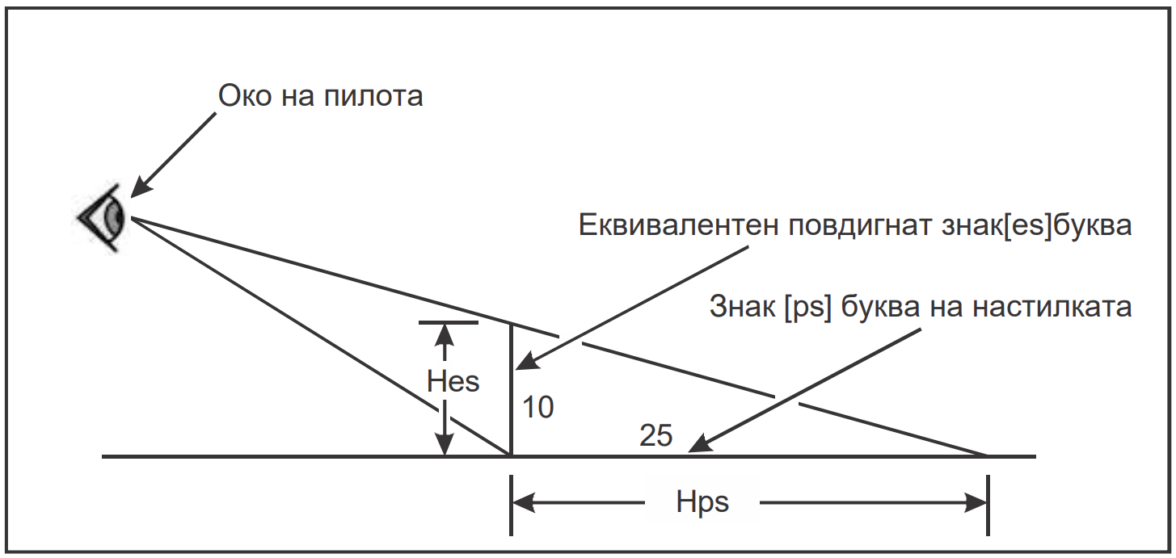

Фиг. А3-1





Приложение № 9
към чл. 165, ал. 5

Характеристики на аеронавигационните наземни светлини
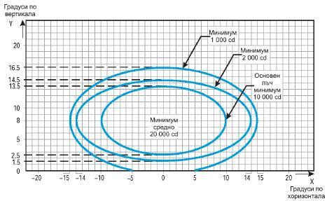
Забележки:
1. Кривите се изчисляват по формулата 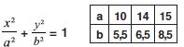
2. Вертикално показаните ъгли на светлините са такива, че следните вертикални покрития на основния лъч ще бъдат постигнати:
разстояние от прага покритие на вертикалния основен лъч
от прага до 315 m от 0° до 11°
от 316 m до 475 m от 0,5° до 11,5°
от 476 m до 640 m от 1,5° до 12,5°
от 641 m и след тях от 2,5° до 13,5° (както е показано горе)
3. Светлини в хоризонтите отвъд 22,5 m от осевата линия е необходимо да са в границите на 2°. Всички други светлини ще бъдат приравнени успоредно на осевата линия на пистата.
4. Виж общите забележки за фиг. 9-1 до 9-11.

Фиг. 9-1. Изоканделна диаграма за светлините на осевата линия на подхода за кацане и светлинните хоризонти (бяла светлина)
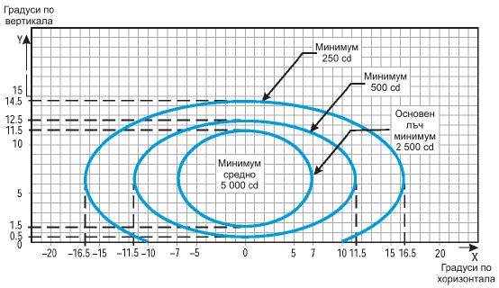
Забележки:
1. Кривите се изчисляват по формулата 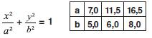
2. В границите на 2°.
3. Вертикално показаните ъгли на светлините са такива, че следните вертикални покрития на основния лъч ще бъдат постигнати:
разстояние от прага покритие на вертикалния основен лъч
от прага до 115 m от 0,5° до 10,5°
от 116 m до 215 m от 1° до 11°
от 216 m и след тях от 1,5° до 11,5° (както е показано горе)
4. Виж общите забележки за фиг. 9-1 до 9-11.

Фиг. 9-2. Изоканделна диаграма за страничните редове светлини на подхода (червена светлина)
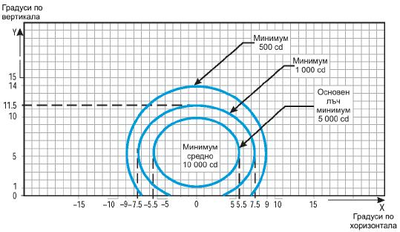
Забележки:
1. Кривите се изчисляват по формулата 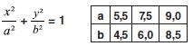
2. В границите на 3,5°.
3. Виж общите забележки за фиг. 9-1 до 9-11.

Фиг. 9-3. Изоканделна диаграма за праговите светлини (зелена светлина)

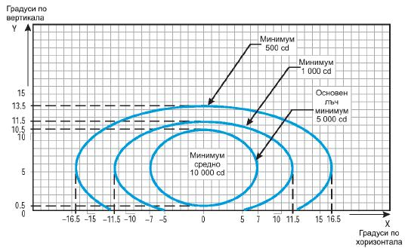
Забележки:
1. Кривите се изчисляват по формулата 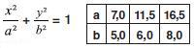
2. В границите на 2°.
3. Виж общите забележки за фиг. 9-1 до 9-11.

Фиг. 9-4. Изоканделна диаграма за праговите странични светлини (зелена светлина)

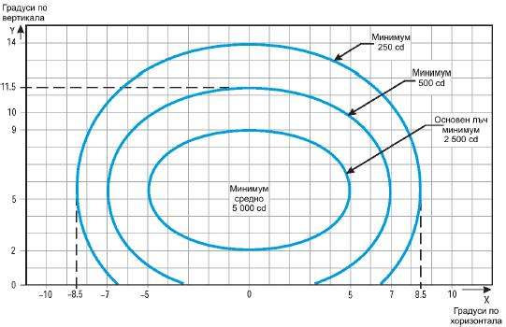

Забележки:
1. Кривите се изчисляват по формулата 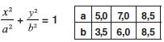
2. В границите на 4°.
3. Виж общите забележки за фиг. 9-1 до 9-11.

Фиг. 9-5. Изоканделна диаграма за светлините в зоната на кацане (бяла светлина)
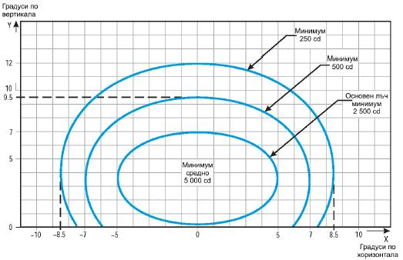
Забележки:
1. Кривите се изчисляват по формулата 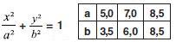
2. За червена светлина осреднени стойности от 0,15.
3. За жълта светлина осреднени стойности от 0,40.
3. Виж общите забележки за фиг. 9-1 до 9-11.

Фиг. 9-6. Изоканделна диаграма за светлините по оста на пистата, разположени през 30 m (бяла светлина), и индикаторните светлини за скоростните изходящи пътеки за рулиране (жълта светлина)
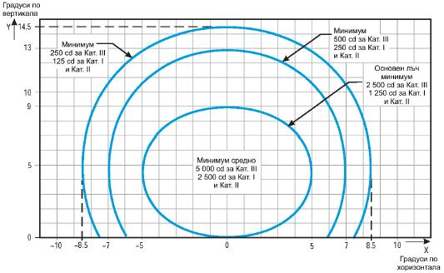
Забележки:
1. Кривите се изчисляват по формулата 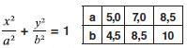
2. За червена светлина осреднени стойности от 0,15.
3. За жълта светлина осреднени стойности от 0,40.
4. Виж общите забележки за фиг. 9-1 до 9-11.

Фиг. 9-7. Изоканделна диаграма за светлините по оста на пистата, разположени през 15 m (бяла светлина), и индикаторните светлини за скоростните изходящи пътеки за рулиране (жълта светлина)
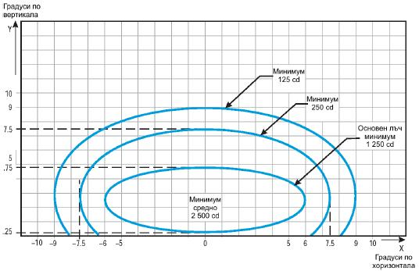

Забележки:
1. Кривите се изчисляват по формулата 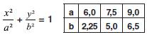
2. Виж общите забележки за фиг. 9-1 до 9-11.

Фиг. 9-8. Изоканделна диаграма за крайните светлини на пистата (червена светлина)

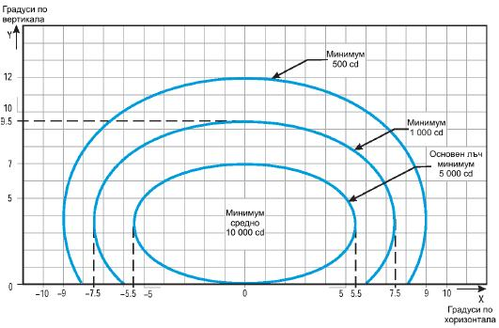

Забележки:
1. Кривите се изчисляват по формулата 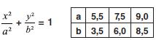
2. В границите на 3,5°.
3. За червена светлина осреднени стойности от 0,15.
4. За жълта светлина осреднени стойности от 0,40.
5. Виж общите забележки за фиг. 9-1 до 9-11.

Фиг. 9-9. Изоканделна диаграма за страничните светлини на пистата, когато широчината на ПИК е 45 м (бяла светлина)
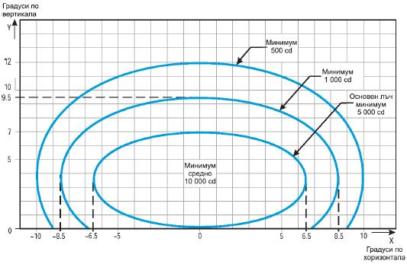

Забележки:
1. Кривите се изчисляват по формулата 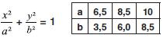
2. В границите на 4,5°.
3. За червена светлина осреднени стойности от 0,15.
4. За жълта светлина осреднени стойности от 0,40.
5. Виж общите забележки за фиг. 9-1 до 9-11.

Фиг. 9-10. Изоканделна диаграма за страничните светлини на пистата, когато широчината на ПИК е 60 м (бяла светлина)
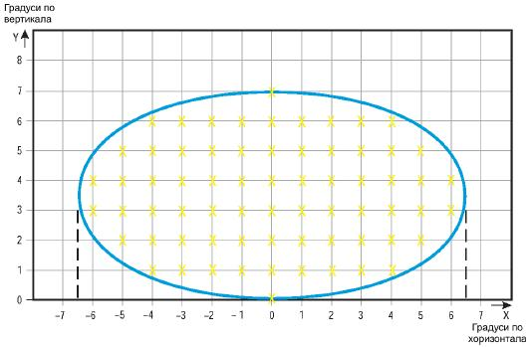

Фиг. 9-11. Точки от координатната мрежа, предназначени за изчисляване на средната интензивност на светлината на светлините на подхода и светлините на ПИК

2. Общи бележки към фиг. 9-1 до 9-11.
2.1. На всяка фигура елипсите са симетрични спрямо общите вертикални и хоризонтални оси.
2.2. На фиг. 9-1 - 9-10 са показани минимално допустимите интензивности на светлината. Средната интензивност на светлината на основния лъч се пресмята при разполагане на точките на координатната мрежа в съответствие с фиг. 9-11 и използвайки стойностите на интензивността на светлината, измерени във всички точки на координатната мрежа, разположени в границите и по периметъра на елипсата, очертаваща основния лъч. Средната стойност е средноаритметичната от стойностите на интензивностите на светлината, измерени във всички разглеждани точки на координатната мрежа.
2.3. При правилно ориентиране на арматурата на светлините не се допускат отклонения от характеристиките на основния лъч.
2.4. Съотношението на средната интензивност на светлината в границите на елипсата, очертаваща основния лъч на типично нова светлина, към средната интензивност на основния лъч на нова странична светлина на ПИК е:
Фиг. 9-1 | Централен ред на светлините на подхода и светлинните хоризонти | От 1,5 до 2,0  (бели светлини)
Фиг. 9-2 | Страничен ред на светлините на подхода | От 0,5 до 1,0  (червени светлини)
Фиг. 9-3 | Прагови светлини на ПИК | От 1,0 до 1,5  (зелени светлини)
Фиг. 9-4 | Странични хоризонти на праговите светлини | От 1,0 до 1,5  (зелени светлини)
Фиг. 9-5 | Светлини на зоната за приземяване | От 0,5 до 1,0  (бели светлини)
Фиг. 9-6 | Осови светлини на ПИК (надлъжен интервал 30 м) | От 0,5 до 1,0  (бели светлини)
Фиг. 9-7 | Осови светлини на ПИК (надлъжен интервал 15 м) | От 0,5 до 1,0 за III кат.  (бели светлини)  от 0,25 до 0,5 за I и II кат. (бели светлини)
Фиг. 9-8 | Крайни светлини на ПИК | От 0,25 до 0,5  (червени светлини)
Фиг. 9-9 | Странични светлини на ПИК (при широчина на ПИК 45 м) | 1,0 (бели светлини)
Фиг. 9-10 | Странични светлини на ПИК (при широчина на ПИК 60 м) | 1,0 (бели светлини)

2.5. Пространствените параметри на лъчите, посочени на фигурите, осигуряват необходимото водене при подход за кацане в условията на далечина на видимост на ПИК от порядъка на 150 м и при излитане с далечина на видимост на ПИК от порядъка на 100 м.
2.6. Ъглите в хоризонталната равнина се измерват към вертикалната равнина, прекарана през оста на ПИК. За светлините, изключвайки осовите светлини, посоката към осевата линия на ПИК се счита за положителна. Ъглите във вертикалната равнина се измерват спрямо хоризонталната равнина.
2.7. Когато за осови светлини на подхода, за светлинните хоризонти и за страничния ред светлини на подхода се използват вкопани вместо надземни светлини, например на ПИК с изместен праг, спазването на изискванията по отношение на интензивността на светлината може да се осигури чрез инсталиране на две или три светосигнални устройства (с по-малка интензивност) на всяко място.
2.8. Невъзможно е да се подценява значението на техническата поддръжка. Средната интензивност на светлината никога не може да спада под 50 % от стойността, показана на фигурите, и тя е необходимо да бъде поддържана от упълномощените летищни служби на ниво, близко до минималната стойност на средната интензивност.
2.9. Светлинният елемент е необходимо да бъде инсталиран така, че основният лъч да бъде с отклонение не по-голямо от половин градус спрямо специфичните изисквания.

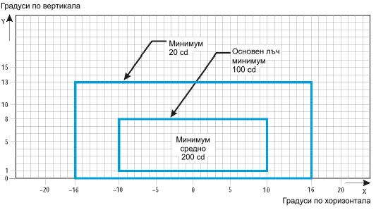
Забележки:
1. Тези лъчеви покрития допускат изместване на кабината на самолета от осевата линия до 12 м и е предназначена за използване преди и след кривите.
2. Виж общите забележки за фиг. 9-12 до 9-21.
3. Повишените интензивности за усилените светлини на осевата линия на скоростните изходни пътеки за рулиране, както се препоръчват в чл. 254, ал. 1 и 2, са четири пъти по-високи от съответните интензивности на фигурата (т.е. 800 cd минимално средно на основния лъч).

Фиг. 9-12. Изоканделна диаграма за осевата линия на ПР (в обсега на 15 м) и светлините на стоп линията в прав участък, предназначена за използване на пистата в условията на намалена видимост (по-малко от 350 m), където може да се допусне голямо изместване, и за нискоинтензивните защитни светлини на пистата, конфигурация Б.
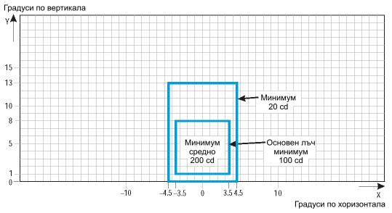
Забележки:
1. Тези лъчеви покрития са изцяло удовлетворителни при изместване на кабината на самолета от осевата линия в границите на 3 m.
2. Виж общите забележки за фиг. 9-12 до 9-21.

Фиг. 9-13. Изоканделна диаграма за осевата линия на ПР (в обсега на 15 m) и светлините на стоп линията в прав участък, предназначена за използване на пистата в условията на намалена видимост (по-малко от 350 m)

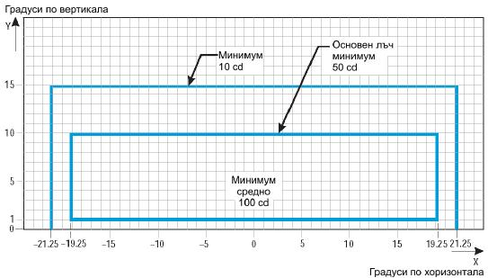
Забележки:
1. Светлините на криволинейни участъци е необходимо да бъдат завъртени по отношение допирателната към кривата на участъка навътре на 15,75°.
2. Виж общите забележки към фигури 9-12 до 9-21.

Фиг. 9-14. Диаграма на изоканделите на осовите светлини на ПР (с интервал 7,5 m) и светлините на „стоп“ линията на криволинейни участъци, предназначени за използване в условия на видимост на ПИК, по-малка от 350 m

.
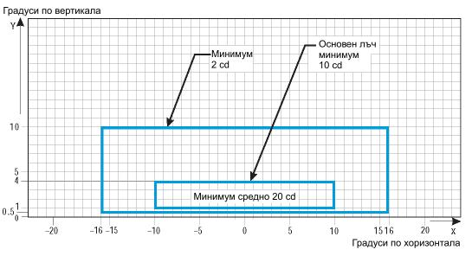
Забележки:
1. Светлините на криволинейни участъци е необходимо да бъдат завъртени по отношение допирателната към кривата на участъка навътре на 15,75°.
1. На местата, където е типична висока яркост на фона и където влошаването на светлинния поток поради прах, сняг и местно замърсяване е съществен фактор, стойността на изоканделите се умножава по 2,5.
2. При използване на ненасочени светлини е необходимо да се спазват изискванията към вертикалния лъч, дадени на фигурата.
3. Виж общите забележки към фигури 9-12 до 9-21.

Фиг. 9-15. Диаграма на изоканделите на осовите светлини на ПР (с интервал 30 m, 60 m) и светлините на „стоп" линията на прави участъци, предназначени за използване в условия на видимост на ПИК 350 m и повече
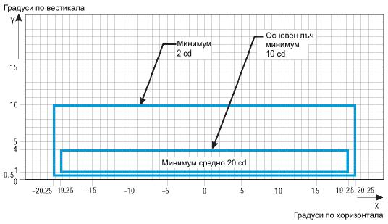

Забележки:
1. Светлините на криволинейни участъци е необходимо да бъдат завъртени по отношение допирателната към кривата на участъка навътре на 15,75°.
2. На местата, където е типична висока яркост на фона и където влошаването на светлинния поток поради прах, сняг и местно замърсяване е съществен фактор, стойността на изоканделите се умножава по 2,5.
3. При такива пространствени параметри на лъча е възможно отклонение на кабината на екипажа от осевата линия на разстояние около 12 m, което може да се случи в края на криволинеен участък.
4. Виж общите забележки към фигури 9-12 до 9-21.

Фиг. 9-16. Диаграма на изоканделите на осовите светлини на ПР (с интервали 7,5 m, 15 m, 30 m) и светлините на „стоп“ линията на криволинейни участъци, предназначени за използване в условия на видимост на ПИК 350 m и повече
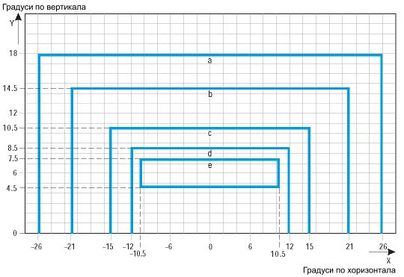
Крива | a | b | c | d | e
Интензивност (cd) | 8 | 20 | 100 | 450 | 1800
Забележки:
1. При такива пространствени параметри на лъча е възможно отклонение на кабината на екипажа от осевата линия на разстояние около 12 m и са предназначени за използване преди и след криволинейните участъци.
2. Виж общите забележки към фиг. 9-12 - 9-21.

Фиг. 9-17. Диаграма на изоканделите на осовите светлини с висока интензивност на ПР в праволинейни участъци (с интервали 15 m) и светлините на „стоп“ линията, предназначени за използване в състава на усъвършенствани системи за управление на наземното движение и контрол върху движението, когато се изисква по-висока интензивност на светлините и където може да има значителни отклонения
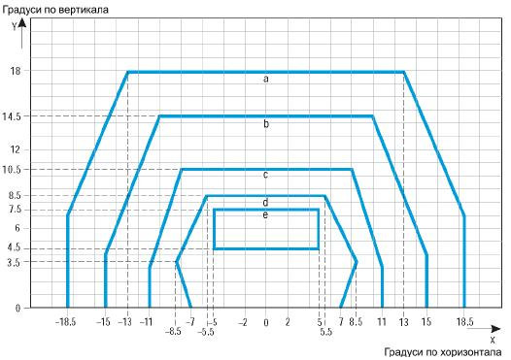
Крива | a | b | c | d | e
Интензивност (cd) | 8 | 20 | 100 | 450 | 1800
Забележки:
1. Такива пространствени параметри на лъча като цяло удовлетворяват изискванията по отношение на видимостта на светлините при отклонение на кабината, така че външното колело на основния колесник да е в края на ПР.
2. Виж общите забележки към фиг. 9-12 - 9-21.

Фиг. 9-18. Диаграма на изоканделите на осовите светлини на ПР (с интервали 15 m) и светлините на „стоп“ линията с висока интензивност на прави участъци, предназначени за използване в състава на усъвършенствани системи за управление на наземното движение и контрол върху движението, когато се изисква по-висока интензивност на светлините
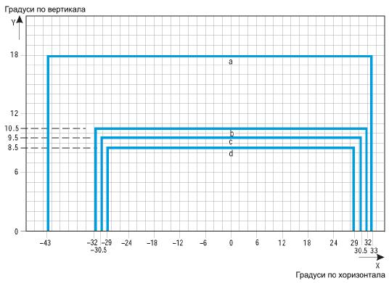
Крива | a | b | c | d
Интензивност (cd) | 8 | 100 | 200 | 400
Забележки:
1. На криволинейни участъци светлините са завъртени навътре спрямо допирателната към участъка на 17°.
2. Виж общите забележки към фиг. 9-12 - 9-21.

Фиг. 9-19. Диаграма на изоканделите на осовите светлини на ПР (с интервали 15 m) и светлините на „стоп“ линията с висока интензивност на криволинейни участъци, предназначени за използване в състава на усъвършенствани системи за управление на наземното движение и контрол върху движението, когато се изисква по-висока интензивност на светлините
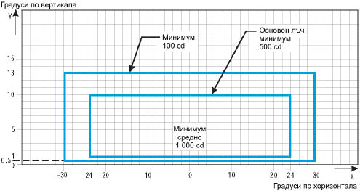
Забележки:
1. Независимо от това, че в нормален режим на експлоатация тези светлини работят в режим на мигане, интензивността на светлината се посочва пресметната като за постоянно светещи светлини с лампи с нажежаема жичка.
2. Виж общите забележки към фиг. 9-12 - 9-21.

Фиг. 9-20. Диаграма на изоканделите на защитни светлини на ПИК с висока интензивност, конфигурация В

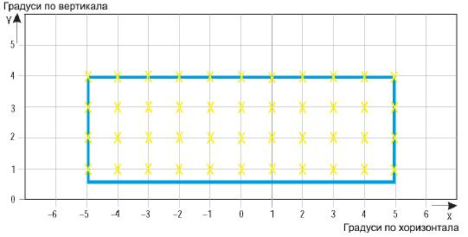

Фиг. 9-21. Точки от координатната мрежа, предназначени за изчисляване на средната сила на светлината на осовите светлини на ПР и светлините на „стоп" линията
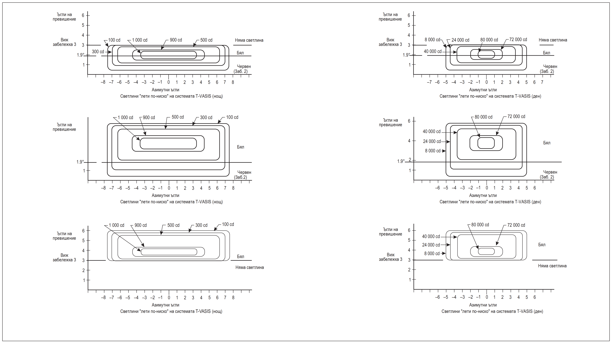
Забележки:
1. Тези криви са построени за минималните значения на интензивността на бялата светлина.
2. Специфичният коефициент на пропускане на филтъра за всички червени сигнали е минимум 15 % при работна температура.
3. Резкият преход от бяло към състояние „няма сигнал“ във вертикална равнина е от съществено значение за системата T-VASIS. За точните настройки на превишенията виж фиг. 25.

Фиг. 9-22. Разпределение на интензивността на светлините на системите Т-VASIS и AT-VASIS
3. Общи забележки към фиг. 9-12 - 9-21:
3.1. Интензивностите, показани на фиг. 9-12 - 9-20, се отнасят към зелените и жълтите осови светлини на ПР, към жълтите предпазни светлини на ПИК и към червените светлини на „стоп" линията.
3.2. На фиг. 9-12 - 9-20 е показана минимално допустимата интензивност на светлината. Средната интензивност на основния лъч се изчислява чрез установяване на координатна мрежа с точки съгласно фиг. 9-21 и използвайки стойностите на интензивността, измерени във всички точки на координатната мрежа, които са във вътрешността и по периметъра на правоъгълника, очертаващ основния лъч. Средната стойност е средноаритметично на интензивностите на светлината, измерени във всички разглеждани точки на координатната мрежа.
3.3. При правилно ориентиране на тялото на светлинния елемент не се допускат отклонения от характеристиките на основния лъч или на снопа светлина, където това се използва.
3.4. Хоризонталните ъгли се измерват спрямо вертикалната равнина, прекарана през осевата линия на ПР, с изключение на криволинейните участъци, където те се измерват спрямо допирателната към криволинейния контур.
3.5. Вертикалните ъгли се измерват от надлъжния наклон на повърхността на ПР.
3.6. Невъзможно е да се подценява значението на техническата поддръжка. Средната интензивност на светлината никога не може да спада под 50 % от стойността, показана на фигурите, и тя е необходимо да бъде поддържана от упълномощените летищни служби на ниво, близко до минималната стойност на средната интензивност.
3.7. Светлинният елемент е необходимо да бъде инсталиран така, че основният лъч да бъде с отклонение не по-голямо от половин градус спрямо специфичните изисквания.

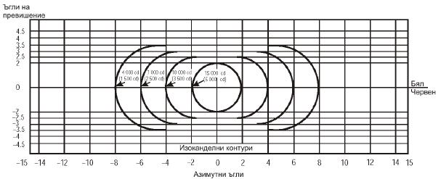
Забележки:
1. Тези криви са построени за минималните значения на интензивността на червената светлина.
2. Интензивността в белия сектор на лъча задължително да бъде не по-малко от 2 пъти по-голяма от съответната интензивност в червения сектор, като може да превишава последната 6,5 пъти.
3. В скобите са посочени значенията на интензивността за система APAPI.

Фиг. 9-23. Разпределение на интензивността на светлината на системите PAPI и APAPI
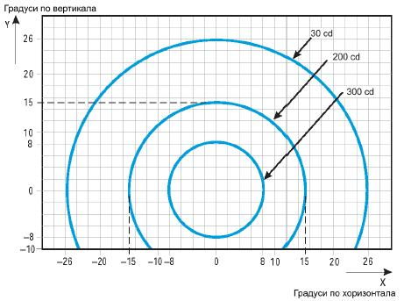
Забележки:
1. Независимо от това, че в нормален режим на експлоатация тези светлини работят в режим на мигане, интензивността на светлината се посочва пресметната като за постоянно светещи светлини с лампи с нажежаема жичка.
2. Посочените значения на силата на светлината се отнасят към жълтата светлина.

Фиг. 9-24. Диаграма на изоканделите на всяка светлина от системата на защитни светлини на ПИК с ниска интензивност, конфигурация А

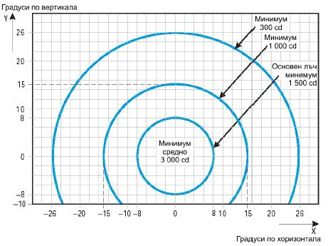
Забележки:
1. Независимо от това, че в нормален режим на експлоатация тези светлини работят в режим на мигане, интензивността на светлината се посочва пресметната като за постоянно светещи светлини с лампи с нажежаема жичка.
2. Посочените значения на силата на светлината се отнасят към жълтата светлина.

Фиг. 9-25. Диаграма на изоканделите на всяка светлина от системата на защитните светлини на ПИК с висока интензивност, конфигурация А

Приложение № 10
към чл. 173, ал. 7

Светлинни системи на подхода за кацане
1. Типове и характеристики
1.1. Тези технически изисквания определят основните характеристики на проста светлинна система за подход за кацане и за светлинна система за точен подход за кацане. За определени характеристики на тези системи се допускат известни отклонения, например по отношение разстоянието между светлините от централния ред и светлинните хоризонти. На фиг. 10-2 и 10-3 са показани най-разпространените схеми на светлинни системи за подход за кацане. На фиг. 21 е показана схема на светлинна система за точен подход за кацане по категории II и III, разположена в границите от 300 m от прага на ПИК.
1.2. Cъщата схема на светлинна система за подход за кацане се осигурява независимо от положението на прага на ПИК, т.е. независимо от това дали прагът е на края на ПИК, или е изместен от края на ПИК. В двата случая светлинната система за подход за кацане да се простира до прага. В случаите на изместване на прага, за да се получи зададена конфигурация от края на ПИК до прага, се използват вградени светлини. Те се поставят с цел да се удовлетворят изискванията към конструкцията и фотометричните изисквания, определени в приложение № 9, фиг. 9-1 или 9-2.
1.3. При проектиране на светлинни системи се използват диапазоните от траекторията на полета, посочени на фиг. 10-1.
2. Допуски по отношение на разполагането
2.1. В хоризонталната равнина:
2.1.1. Допуските са показани на фиг. 10-3.
2.1.2. Централният ред на светлинната система за подход за кацане е необходимо да съвпада възможно най-точно с продължението на осевата линия на ПИК с максимално допустимо отклонение ±15'.
2.1.3. Надлъжният интервал между светлините от централния ред е такъв, че една светлина (или група светлини) да е центърът на всеки от светлинните хоризонти, а междинните светлини от централния ред да са по възможност равномерно разположени между два съседни светлинни хоризонта или между светлинния хоризонт и прага на ПИК.
2.1.4. Светлинните хоризонти и линейните светлини се разполагат перпендикулярно на централния ред на системата от светлини за приближаване с допуск ±30', ако е приета схемата, посочена на фиг. 10-3 (А), или ±2°, ако е приета схемата, посочена на фиг. 10-3 (Б).
2.1.5. Когато е необходимо единият светлинен хоризонт да се измести от стандартното местоположение, по възможност се изместват на съответното разстояние и съседните светлинни хоризонти, за да се намали разликата в интервалите между тях.
2.1.6. При изместване от стандартното му местоположение на единия светлинен хоризонт в системата, показана на фиг. 10-3 (А), общата му дължина се установява така, че да остане равна на 1/20 от действителното разстояние на светлинния хоризонт от точката на отчитане. Не е необходимо да се изменя стандартният интервал от 2,7 m между светлините на светлинните хоризонти и в същото време светлинните хоризонти да се разполагат симетрично по отношение на централния ред на светлините за подход за кацане.
2.2. Във вертикалната равнина:
2.2.1. Идеалният случай е установяване на всички светлини за подход за кацане в хоризонталната равнина, минаваща през прага на ПИК (вж. фиг. 10-4), и това общо правило се спазва дотолкова, доколкото позволяват местните условия. В същото време сгради, дървета и т. н. да не закриват светлините за пилота, когато самолетът му се намира в района на външния радиомаркер на 1° по-ниско от радиоглисадата.
2.2.2. За максимално намаляване на риска от повреждане на самолета при приземяване с прелитане или недолитане в границите на крайния участък за спиране (КУС) или на участъка, свободен от препятствия, а също в границите на 150 m от края на ПИК, светлините се установяват възможно най-близо до земята в зависимост от местните условия. Извън границите на КУС и участъка, свободен от препятствия, няма съществена необходимост светлините да се разполагат по-близо до земята. С оглед на неравностите на повърхността светлините могат да се установят на стълбове със съответна височина.
2.2.3. По възможност светлините се монтират така, че нито един обект в границите на 60 m от всяка страна на централния ред да не се извисява над повърхността, в която е разположена системата светлини за подход за кацане. Ако някакъв висок обект е разположен в границите на 60 m от централния ред светлини и в границите от 1350 m от прага на ПИК, когато това се отнася до светлините за точен подход за кацане, или в границите на 900 m, когато това се отнася до проста система за подход за кацане, целесъобразно е светлините да се инсталират така, че равнината на външната половина от светлини да минава над този обект.
2.2.4. За да се избегне погрешното възприемане на равнината на терена, светлините, разположени в границите от прага до точката, отстояща на 300 m от него, се инсталират не по-ниско от права с низходящ наклон 1:66 от прага до тази точка, а след тази точка - не по-ниско от права с наклон 1:40. За системата светлини за точен подход за кацане по II или III категория може да са необходими по-строги критерии, например недопускане в границите на 450 m от прага на отрицателен наклон на местността.
2.2.5. Централен ред светлини. На всеки участък от централния ред светлини (включително КУС или участъка, свободен от препятствия) градиентите на наклона на светлините са колкото се може по-малки, изменят се колкото се може по-рядко и с по-малка стойност и не превишават 1:60. Практиката разрешава на всеки участък по посока на ПИК градиентът на наклона на централния ред светлини да е не повече от 1:66 по възходяща права и 1:40 по низходяща.
2.2.6. Светлинни хоризонти. Светлините на светлинните хоризонти се разполагат по права, пресичаща на съответно място линията на светлините на централния ред, и по възможност лежат в хоризонталната равнина. Но в местата, където релефът има напречен наклон в една посока, светлините на светлинните хоризонти на КУС или на участъка, свободен от препятствия, могат да се установяват под наклон с градиент не повече от 1:80, ако е възможно те да се разположат по-близо до земята.
2.3. Резервна височина над препятствия:
2.3.1. За определяне на резервната височина над препятствията се установява район, който се нарича повърхнина на светлините (светлинна равнина), в която всички системи от светлини се намират в една равнина. Тази равнина има правоъгълна форма и е разположена симетрично на централния ред от системата светлини за подход за кацане. Тя започва от прага на ПИК, има широчина 120 m и продължава на разстояние 60 m след края на светлинната система на подхода за кацане.
2.3.2. В границите на светлинната равнина не се допускат обекти, стърчащи над нея, с изключение на указаните по-долу. Всички пътища и автомагистрали се считат за препятствия с обекти, извисяващи се на 4,8 m над горната точка на повърхността на пътя, с изключение на служебните пътища на летището, където движението на транспорта се контролира от съответните летищни служби и се координира от летищната контролна кула. ЖП пътищата, независимо от интензивността на движението, се считат за препятствия с обекти, извисяващи се на 5,4 m над горния край на релсите.
2.3.3. Някои елементи от радиоелектронните системи за кацане, например отражателите, антените, контролните устройства и т.н., е необходимо да са по-високо от светлинната равнина. Предприемат се всички мерки за изнасянето на тези елементи извън границите на светлинната равнина. Това е осъществимо за много отражатели и контролни устройства.
2.3.4. Ако в границите на светлинната равнина е инсталиран курсов радиофар на ILS, се счита, че този фар или параболична антена, ако тя се използва, е необходимо по височина да надвишават светлинната равнина. В този случай височината на конструкциите на тези инсталации е необходимо да е минимална и да се разположи по възможност по-далече от прага на ПИК. Височината на тези конструкции съгласно общото правило може да се увеличава с отдалечаването от прага с 15 cm през всеки 30 m. Например, ако курсовият фар е разположен на 300 m от прага на ПИК, параболичната антена може да е над светлинната равнина максимум на 10 x 15 = 150 cm, но за предпочитане е, ако това не нарушава нормалното функциониране на ILS, тази височина да бъде колкото се може по-малка.
2.3.5. При разполагане на азимутна антена на MLS се спазват инструкциите, дадени в Допълнение „G" към част I на Приложение № 10 към Конвенцията за международно гражданско въздухоплаване. В тези инструкции, които съдържат също и указания за съвместяване на азимутната антена на MLS и курсовия предавател на ILS, е посочено, че азимутната антена на MLS може да се установява в границите на светлинната равнина там, където е невъзможно или практически нецелесъобразно тя да се установи след външния край на светлинния подход за осигуряване на подход за кацане от противоположна посока. Ако антената на MLS е установена по продължение на осевата линия на ПИК, тя се разполага колкото се може по-далече от най-близката до азимутната антена на MLS светлина по посока на края на ПИК. Фазовият център на aзимутната антена на MLS се разполага поне на 0,3 m по-високо от центъра на най-близката до aзимутната антена на MLS светлина по посока към края на ПИК (тази стойност може да се намали до 0,15 m, ако на това място не възникват проблеми на значителни смущения). Спазването на това изискване, целта на което е качеството на сигналите на MLS да не влияе върху системата от светлините за приближаване, може да доведе до частично засенчване на системата от светлини от азимутната антена на MLS. За да не се намалява в резултат на такова засенчване ефективността на визуалното насочване, по-ниско от допустимото ниво, азимутната антена не може да е по-близо от 300 m от края на ПИК, при това е желателно тя да е на разстояние 25 m от 300-метровия светлинен хоризонт (така антената ще е разположена на разстояние 5 m зад светлината, установена на разстояние 330 m от края на ПИК).
Там, където азимутната антена е установена по такъв начин, тя частично ще засенчва само централната част от 300-метровия светлинен хоризонт на системата от подхода за кацане. Независимо от това винаги се осигурява изправното състояние на незасенчените светлини на светлинния хоризонт.
2.3.6. Обектите, които са в границите на светлинната равнина и изискващи в съответствие с посочените изисквания увеличаване на височината на светлинната равнина, се премахват или преместват, ако икономически това е по-оправдано от увеличаване на височината на светлинната равнина.
2.3.7. Понякога от икономически съображения някои обекти е невъзможно да бъдат премахнати, понижени или преместени. Тези обекти могат да се намират толкова близо до прага на ПИК, че наклонът, равен на 2 %, не създава необходимата резервна височина над тях. При наличието на такива условия и при липсата на възможност те да се изменят, може да се увеличи ъгълът на наклона или да се използва „стъпаловидният наклон", така че светлините на подхода да са по-високо от тези обекти. Към „стъпаловидни" или с увеличени градиенти наклони се прибягва само когато е невъзможно да се приложат стандартните критерии за наклона и в този случай тяхната стойност може да е абсолютно минимална. В съответствие с това изискване на най-отдалечения участък на системата не се допускат никакви отрицателни наклони.
2.4. Разглеждане влиянието на намаляването на дължината:
2.4.1. Необходимостта от съответна система за точен подход за кацане, когато от пилота се изисква определяне на визуални ориентири преди кацане, е трудно да бъде преоценена. Безопасността и регулярността на такива операции зависи от определянето на тези визуални ориентири. Относителната височина над прага на ПИК, на която пилотът решава, че има достатъчно визуални ориентири за продължаване на точния подход за кацане, се изменя в зависимост от типа на осъществявания подход за кацане и от други фактори, като метеорологичните условия, наземното и бордното оборудване и т.н. Необходимата дължина на светлинната система на подхода, която е необходимо да осигури цялото разнообразие на такива точни подходи за кацане, е 900 m и по възможност тя винаги се осигурява.
2.4.2. На някои места е невъзможно на ПИК да се установи 900-метрова дължина на светлинната система за точен подход за кацане. В такива случаи се полагат всички усилия за осигуряване на възможно по-голяма дължина на системата от светлините за подхода за кацане. Гражданската въздухоплавателна администрация може да наложи ограничения върху операциите на ПИК, оборудвани със светлинна система с намалена дължина. Редица фактори влияят на това, на каква относителна височина пилотът е необходимо да вземе решение за продължаване на подхода за кацане или за минаване на втори кръг.
При достигане на конкретна височина пилотът не взема мигновено решение. Фактическото решение за продължаване на подхода за кацане и последващо кацане е акумулативен процес, който завършва само на установената относителна височина. Ако до достигане височината за вземане на решение светлините не са установени, процесът на визуалната оценка е непълен и вероятността за минаване на втори кръг съществено нараства.
2.5. Ред при установяване на системата за визуална индикация на глисадата:
2.5.1. Счита се за нецелесъобразно да се разработват инструкции, позволяващи съвсем обективно да се анализира коя ПИК на летището да се оборудва на първо място със система за визуална индикация на глисадата. Вземат се предвид следните фактори:
а) честотата на използване;
б) степента на опасност;
в) наличието на други визуални и невизуални средства;
г) типовете самолети, използващи ПИК;
д) честотата на повторение и характерът на неблагоприятните метеорологични условия, при които ще се използва ПИК.
2.5.2. Относно степента на опасност редът, предвиден в изискванията за ползването на системата за визуална индикация на глисадата, посочен в чл. 195, т. 2 - 5, може да служи като обща инструкция. Изискванията могат да се сумират по следния начин:
2.5.2.1. липса на достатъчно визуални ориентири във връзка с това, че:
а) подходът за кацане се изпълнява над водно пространство или над земна повърхност, на която липсват характерните черти, или нощем липсва достатъчно осветяване в зоната на подхода за кацане;
б) заобикалящата местност има лъжлив характер;
2.5.2.2. налице е сериозна опасност при подход за кацане;
2.5.2.3. наличието на сериозна опасност при приземяване с недолитане или при изтъркалване извън границите на ПИК;
2.5.2.4. налице е повишена турбулентност.
2.5.3. Голямо значение има наличието на други визуални и невизуални средства. На ПИК, оборудвана със системи на ILS или на MLS, поначало не се установяват системи за визуална индикация на глисадата. В същото време системите за визуална индикация на глисадата сами по себе си са визуални средства за подход за кацане и могат да допълват електронните средства.
При условия, изпълнени с опасности, или в случаите, когато на ПИК се приемат голям брой самолети, необорудвани за кацане по системи на ILS или на MLS, на такава ПИК на първо място може да се установи система за визуална индикация на глисадата.
2.5.4. С правото на първо място се ползват ПИК, предназначени да приемат турбореактивни самолети.
2.6. Светомаркировка на зоните, непригодни за експлоатация:
2.6.1. Зоната, временно непригодна за експлоатация, може да се маркира с червени светлини с постоянно излъчване. Тези светлини маркират най-опасните гранични краища на зоната. Като минимум се използват четири такива светлини, с изключение на случаите, когато зоната има триъгълна форма и тя може да се маркира минимум с три такива светлини. Ако зоната има големи размери и сложна конфигурация, броят на светлините се увеличава. През всеки 7,5 m по периметъра на зоната следва да се инсталира поне по една светлина. Ако се използват насочени светлини, те са ориентирани така, че тяхното излъчване да бъде насочено по възможност по посока на приближаващите се въздухоплавателни или транспортни средства. Когато въздухоплавателните или транспортните средства се приближават като правило от няколко посоки, се предвиждат допълнителни светлини или се използват всенасочени светлини за осигуряване на видимост на зоната от тези посоки. Конструкцията на светлините на непригодната за ползване зона е чупеща се. Относителната им височина е достатъчно малка за осигуряване на безопасен просвет за перките на самолетите или гондолите на двигателите на реактивните въздухоплавателни средства.
2.7. Светлинна индикация на скоростните изходящи пътеки за рулиране.
2.7.1. Светлинната индикация на скоростните изходящи пътеки за рулиране (RETILs) включва устройство за жълта всенасочена светлина, инсталирана на ПИК в близост до централната линия. Светлините се монтират в поредица 3-2-1 на интервали през 100 m от точката, тангираща с централната линия на скоростната изходяща ПР. Те са предназначени да информират пилотите за местоположението на следващата разполагаема скоростна изходяща ПР.
2.7.2. В условия на ниска видимост RETILs дава полезна информация на пилота за местоположението на самолета, следвайки централната линия на ПИК.
2.7.3. Кацайки, времето за заемане на ПИК има значителен ефект върху капацитета на ПИК. RETILs позволява на пилотите да поддържат добра скорост до поява на необходимост за намаляването й до подходяща стойност за напускане на ПИК по скоростна изходяща ПР. Рулиране със скорост 60 knots до достигане на първата RETIL (ред от три светлини) се приема за оптимална.
2.8. Регулиране интензивността на светлините за подход за кацане и на светлините на ПИК:
2.8.1. Видимостта на светлините зависи от степента на контраст между тях и заобикалящия ги фон. За да може пилотът да използва светлините за ориентиране при подход за кацане денем, силата на светлината е не по-малка от 2000 или 3000 cd, а за светлините за подход за кацане е желателно силата им да е от порядъка 20 000 cd. Понякога в условията на мъгла, при ярка дневна светлина се оказва невъзможно да се осигури интензивност на светлините, достатъчна за тяхната ефективност. Ако нощта е тъмна или при ясно време, силата на светлините за приближаване от порядъка на 100 cd и на светлините за кацане на ПИК от порядъка на 50 cd може да се окаже достатъчна. Но дори при такава интензивност поради близостта на светлините за кацане на ПИК са постъпвали жалби от пилотите, че тези светлини са прекалено ярки.
2.8.2. Голямо количество светлина в условията на мъгла се разсейва. През нощта тази разсеяна светлина дотолкова увеличава яркостта на мъглата над зоната за кацане и над ПИК, че увеличавайки интензивността на светлината над 2000 - 3000 cd, може да се получи незначително подобрение на далечината на видимостта им. Далечината на видимост на светлините за сметка на повишаване на тяхната интензивност повече от определените граници нощем не се увеличава, тъй като това би довело до заслепяване на пилота при доближаването до тях.
2.8.3. Значението на регулирането на интензивността на системата от летищни светлини в съответствие с преобладаващите условия за осигуряване на максималната им ефективност и предотвратяване на случаите на заслепяване на пилотите е голямо. Установяването на необходимото ниво на интензивност на светлините зависи от яркостта на фона и условията на видимост при всеки конкретен случай.
2.9. Сигнална площадка.
Сигнална площадка се предвижда само когато за връзка с ВС в полет се предполага да се използват наземни визуални сигнали. Такива сигнали могат да се ползват, ако на летището няма летищна контролна кула или служба за полетна информация или ако летището се използва от самолети без радиооборудване. Наземните визуални сигнали също могат да се използват при отказ на двустранната радиовръзка с ВС. По правило информацията, осигурена с наземни визуални сигнали, се съдържа в сборниците за аеронавигационна информация или в съобщенията на NOTAM. Така преди вземане на решение за осигуряване на сигнална площадка се определя целесъобразността на използване на наземни визуални сигнали.
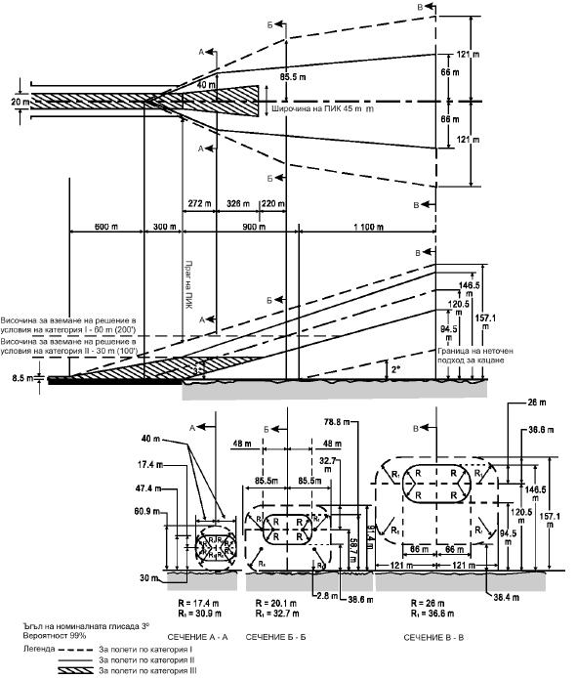
Фиг. 10-1. Повърхнини на траекторията на полета, които се използват при проектиране на светосигнални системи за условията на категории I, II и III
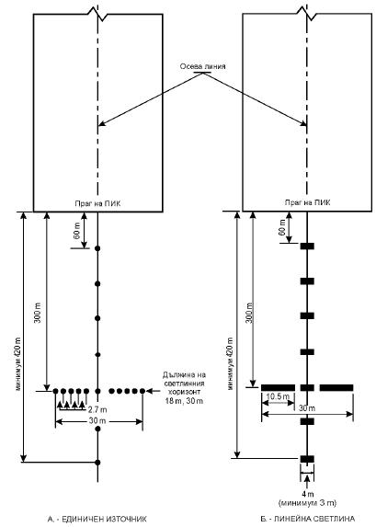
Фиг. 10-2. Прости системи на светлини на подхода
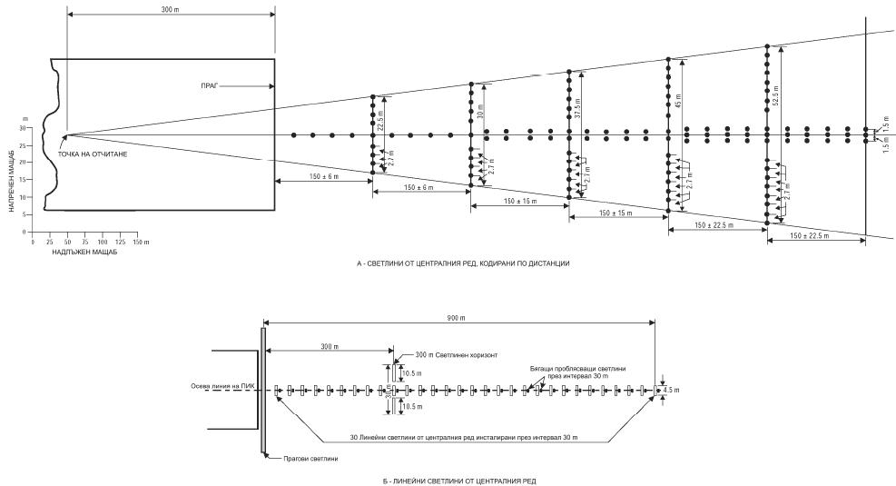
Фиг. 10-3. Системи от светлини на подхода за точен подход за кацане
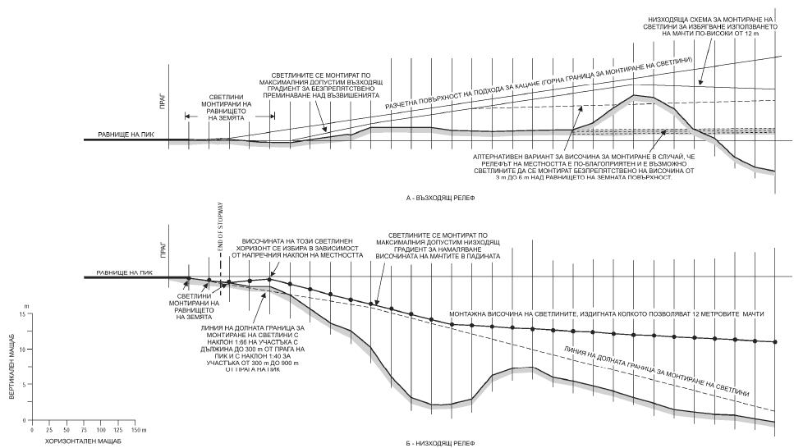

Фиг. 10-4. Допуски за монтиране на светлини във вертикална равнина

Приложение № 11
към чл. 317, ал. 2

Изисквания към знаците за управление на рулирането
1. Височината на надписите съответства на изискванията, дадени в следната таблица:
 | Минимална височина на знака, mm
Кодов номер на ПИК | Знак, съдържащ задължителни за изпълнение инструкции | Указателен знак
 |  | Знаци на излизане от ПИК и на освободена ПИК | Други знаци
1 или 2 | 300 | 300 | 200
3 или 4 | 400 | 400 | 300

Забележка. В местата, където знакът за местоположението на ПР е заедно със знака за обозначаване на ПИК, големината на символите съответства на големината, установена за знака, съдържащ задължителни инструкции за изпълнение.
2. Стрелките имат следните размери:
Височина на условното Широчина на щриха
обозначение
200 mm 32 mm
300 mm 48 mm
400 mm 64 mm
3. Широчината на щриха на една буква има следните размери:
Височина на условното Широчина на щриха
обозначение
200 mm 32 mm
300 mm 48 mm
400 mm 64 mm
4. Яркостта на знака има следните стойности:
а) когато полетите се изпълняват в условия на видимост на ПИК, по-малка от 800 m, средната осветеност на знака е най-малко:
червен 30 cd/m2;
жълт 150 cd/m2;
бял 300 cd/m2;
б) когато полетите се изпълняват в съответствие с чл. 318, ал. 1, т. 2 и 3 и ал. 2, средната яркост на знака е най-малко:
червен 10 cd/m2;
жълт 50 cd/m2;
бял 100 cd/m2.
Забележка. Ефективността на тези знаци в условията на далечина на видимост на ПИК, по-малка от 400 m, се понижава леко.
5. Съотношението на яркостта на червените и белите елементи на знака, съдържащ задължителни инструкции за изпълнение, е в диапазона между 1:5 и 1:10.
6. Средната яркост на знака се изчислява чрез нанасяне на точки на мрежата, както е показано на фиг. 11-1, и използването на стойностите на яркостта, измерени във всички точки на мрежата, разположени в границите на правоъгълника, представящ този знак.
7. Средната стойност е средноаритметично от стойностите на яркостта, измерени във всички точки на мрежата.
8. Съотношението на стойностите на яркостта в съседни точки на мрежата е не повече от 1,5:1. За участъците от лицевата страна на знака със стъпка на мрежата 7,5 сm съотношението на стойностите на яркостта в съседни точки на мрежата е не повече от 1,25:1. Съотношението между минималната и максималната стойност на яркостта по цялата лицева страна е не повече от 5:1.
9. Формата на знаците, т.е. на буквите, стрелките и символите, съответства на знаците, посочени на фиг. 11-2. Широчината на знаците и разстоянието между тях се определя в таблица 11-1.
10. Височината на лицевата страна на знаците има следните стойности:
Височина на Височина на
условното лицевата
обозначение страна (мин.)
200 mm 400 mm
300 mm 600 mm
400 mm 800 mm
11. Широчината на лицевата страна на знака се определя на фиг. 8-3, но когато този знак съдържа задължителни инструкции за изпълнение и е установен само от едната страна на ПР, широчината на лицевата страна на знака е най-малко:
а) 1,94 m при кодов номер 3 или 4;
б) 1,46 m при кодов номер 1 или 2.
12. Рамки:
а) широчината на черната вертикална разделителна линия между съседни знаци, определящи направлението, е около 0,7 от широчината на щриха;
б) широчината на жълтата рамка на знака за местоположение е около 0,5 от широчината на щриха.
13. Цветовете на знаците съответстват на техническите изисквания към цветовете на маркировките на повърхностите, посочени в приложение № 1.
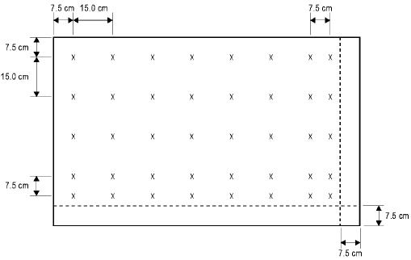
Фиг. 11-1. Точки от мрежата за пресмятане на средната яркост на светлината
Забележка.
Средната яркост на знака се пресмята чрез нанасяне на точки от мрежата върху лицевата страна на знак с типови надписи на фона на съответния цвят (червен за знаци, съдържащи задължителни за изпълнение инструкции, и жълт за знаци за посока на движението и място), както следва:
а) започвайки от горния ляв ъгъл, на лицевата страна на знака се нанася опорна точка на мрежата на разстояние 7,5 cm от левия край и от горната част на лицевата страна на знака;
б) от опорната точка се нанася във вертикална и хоризонтална посока мрежа със стъпка 15 cm; при пресмятанията не се вземат предвид точки от мрежата в границите на 7,5 cm от края на лицевата страна на знака;
в) там, където последната точка в ред или колона от мрежата се намира на разстояние в диапазона от 22,5 до 15 cm от края на лицевата страна на знака (без да се включват тези значения), се нанася допълнителна точка на разстояние 7,5 cm от дадената точка;
г) там, където точка от мрежата попада на границата на символа и фона, точката от мрежата се измества малко, за да се намира в границите на символа.
Може да се наложи да бъдат нанесени допълнителни точки от мрежата, за да се постигне в границата на всеки символ да има най-малко пет разположени на еднакви разстояния точки от мрежата.
Когато в един блок има знаци от два типа, се нанася отделна мрежа за всеки тип знаци

Таблица 11-1
Широчина на буквите и цифрите и разстояние между буквите или цифрите

а) Кодов номер за съчетанието „буква-буква“ |  |  |  |  | d) широчина на буквата
Предшест-  ваща буква | Следваща буква |  |  |  | Буква | Височина на буквата (mm)
 | B, D, E, F, H, I, K, L, M, N, P, R, U | C, G, O, Q, S, X, Z | A, J, T, V, W, Y |  |  | 200 | 300 | 400
 |  |  |  |  |  | Широчина (mm)
 | Кодов номер |  |  |  | A | 170 | 255 | 340
A | 2 | 2 | 4 |  | B | 137 | 205 | 274
B | 1 | 2 | 2 |  | C | 137 | 205 | 274
C | 2 | 2 | 3 |  | D | 124 | 205 | 274
D | 1 | 2 | 2 |  | E | 124 | 186 | 248
E | 2 | 2 | 3 |  | F | 124 | 186 | 248
F | 2 | 2 | 3 |  | G | 137 | 205 | 274
G | 1 | 2 | 2 |  | H | 137 | 205 | 274
H | 1 | 1 | 2 |  | I | 32 | 48 | 64
I | 1 | 1 | 2 |  | J | 127 | 190 | 254
J | 1 | 1 | 2 |  | K | 140 | 210 | 280
K | 2 | 2 | 3 |  | L | 124 | 186 | 248
L | 2 | 2 | 4 |  | M | 157 | 236 | 314
M | 1 | 1 | 2 |  | N | 137 | 205 | 274
N | 1 | 1 | 2 |  | O | 143 | 214 | 286
O | 1 | 2 | 2 |  | P | 137 | 205 | 274
P | 1 | 2 | 2 |  | Q | 143 | 214 | 286
Q | 1 | 2 | 2 |  | R | 137 | 205 | 274
R | 1 | 2 | 2 |  | S | 137 | 205 | 274
S | 1 | 2 | 2 |  | T | 124 | 186 | 248
T | 2 | 2 | 4 |  | U | 137 | 205 | 274
U | 1 | 1 | 2 |  | V | 152 | 229 | 304
V | 2 | 2 | 4 |  | W | 178 | 267 | 356
W | 2 | 2 | 4 |  | X | 137 | 205 | 274
X | 2 | 2 | 3 |  | Y | 171 | 257 | 342
Y | 2 | 2 | 4 |  | Z | 137 | 205 | 274
Z | 2 | 2 | 3

b) кодов номер за съчетанието „цифра-цифра“ |  |  |  |  | е) Широчина на цифрата
Предшест-ваща цифра | Следваща цифра |  |  |  | Цифра | Височина на цифрата(mm)
 | 1,5 | 2,3,6,  8,9,0 | 4,7 |  |  | 200 | 300 | 400
 |  |  |  |  |  | Широчина (mm)
 | Кодов номер |  |  |  | 1 | 50 | 74 | 98
1 | 1 | 1 | 2 |  | 2 | 137 | 205 | 274
2 | 1 | 2 | 2 |  | 3 | 137 | 205 | 274
3 | 1 | 1 | 2 |  | 4 | 149 | 224 | 298
4 | 2 | 2 | 4 |  | 5 | 137 | 205 | 274
5 | 1 | 2 | 2 |  | 6 | 137 | 205 | 274
6 | 1 | 2 | 2 |  | 7 | 137 | 205 | 274
7 | 2 | 2 | 4 |  | 8 | 137 | 205 | 274
8 | 1 | 2 | 2 |  | 9 | 137 | 205 | 274
9 | 1 | 2 | 2 |  | 0 | 143 | 214 | 286
0 | 1 | 2 | 2

c) Кодов номер | Височина на знака (mm)
 | 200 | 300 | 400
 | Интервал (mm)
1 | 48 | 71 | 96
2 | 38 | 57 | 76
3 | 25 | 38 | 50
4 | 13 | 19 | 26

Инструкции
1. За да се определи точното разстояние между буквите или цифрите, се взема кодовия номер от таблица „a“ или „b“ за желаната височина на буквата или цифрата.
2. Разстоянието между думите или групите знаци, образуващи съкращение или символ, е равно на 0,5 до 0,75 от височината на използваните знаци, с изключение на случаите на разполагане на стрелка с единичен знак, например „A->“, когато разстоянието може да се намали до една четвърт от височината на знака, за да се постигне добър визуален баланс.
3. Където цифра следва след буква или обратно, се използва код 1.
4. Където тире, точка или наклонена черта следват след буква или обратно, се използва код 1.
5. За знак за излитане от място за пресичане, височината на малката буква „m“ е 0,75 от височината на предходното „0“ (нула) с интервал от предходната „0“ на код 1, равен на височината на цифровите знаци.

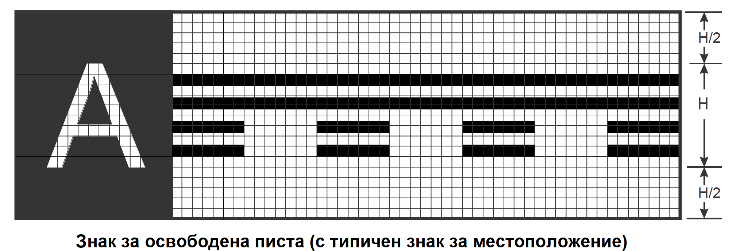

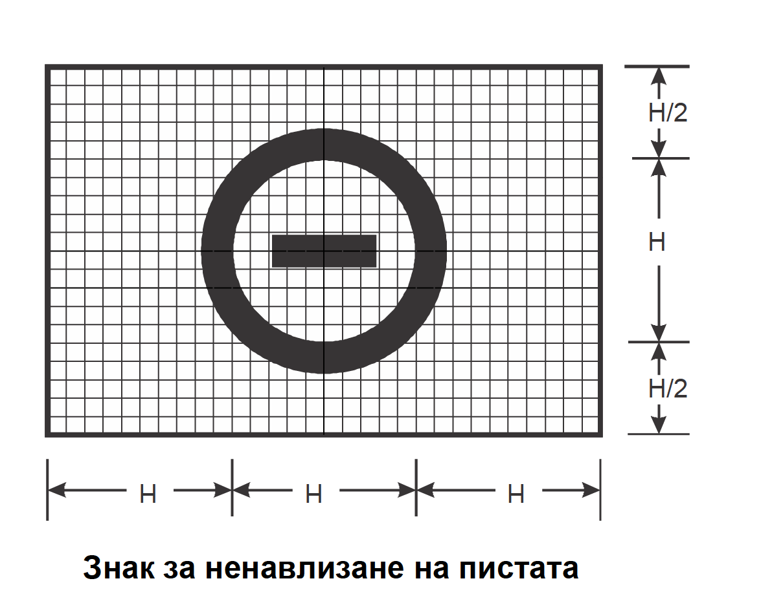
Знаци за напускане и ненавлизане на пистата


Фиг. 11-2. Форма на знаците

Фиг. 11-2. Форма на знаците (продължение)
Фиг. 11-2. Форма на знаците (продължение)
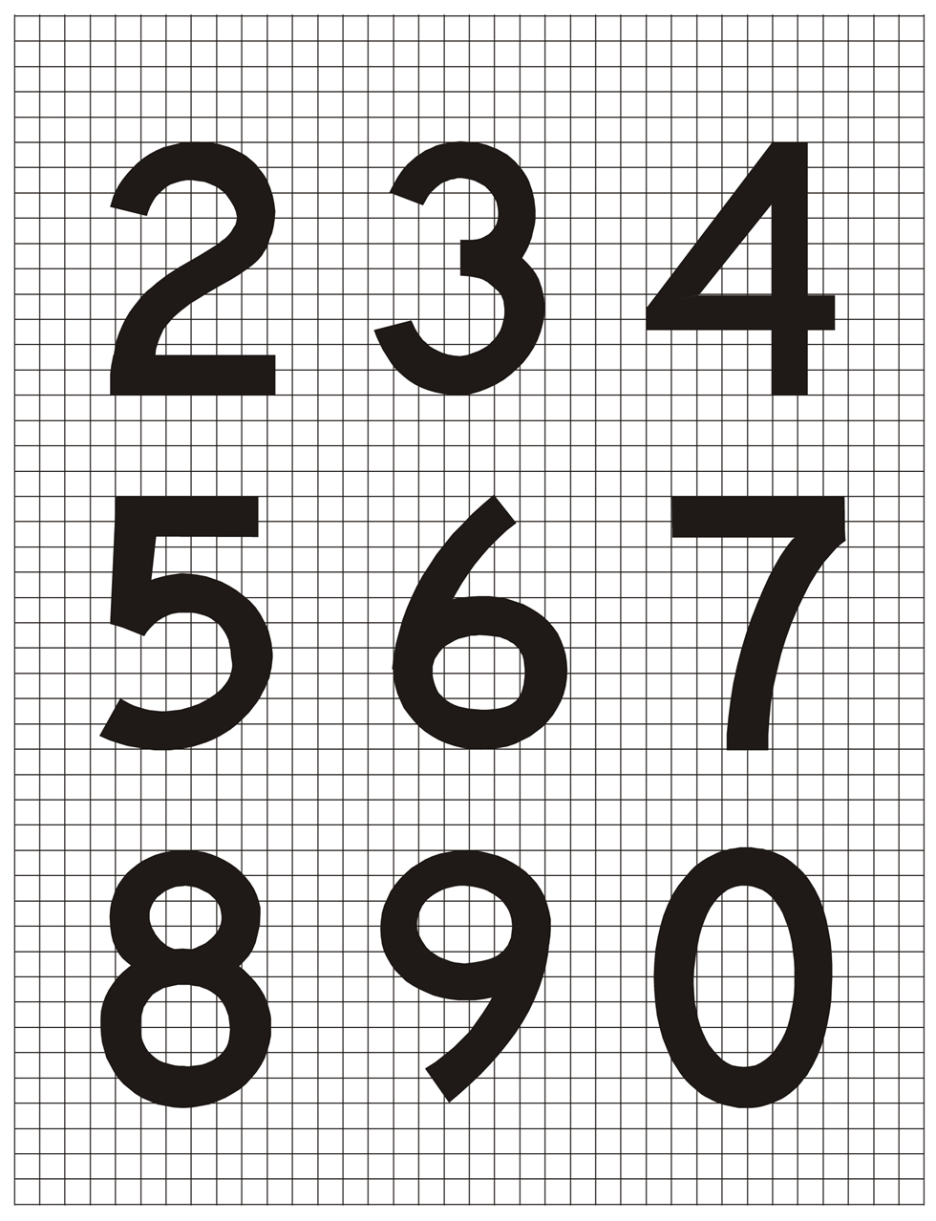
Фиг. 11-2. Форма на знаците (продължение)

Фиг. 11-2. Форма на знаците (продължение)

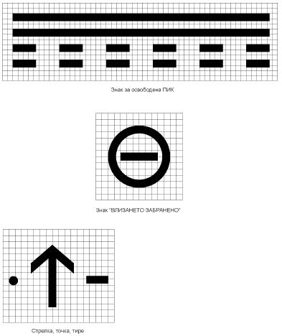
Забележка 1. Широчината на щриха на стрелката, диаметърът на точката и широчината и дължината на тирето са пропорционални на щриха на знака.
Забележка 2. За конкретния размер на знака размерите на стрелката се запазват постоянно независимо от ориентацията.

Фиг. 11-2. Форма на знаците (продължение)

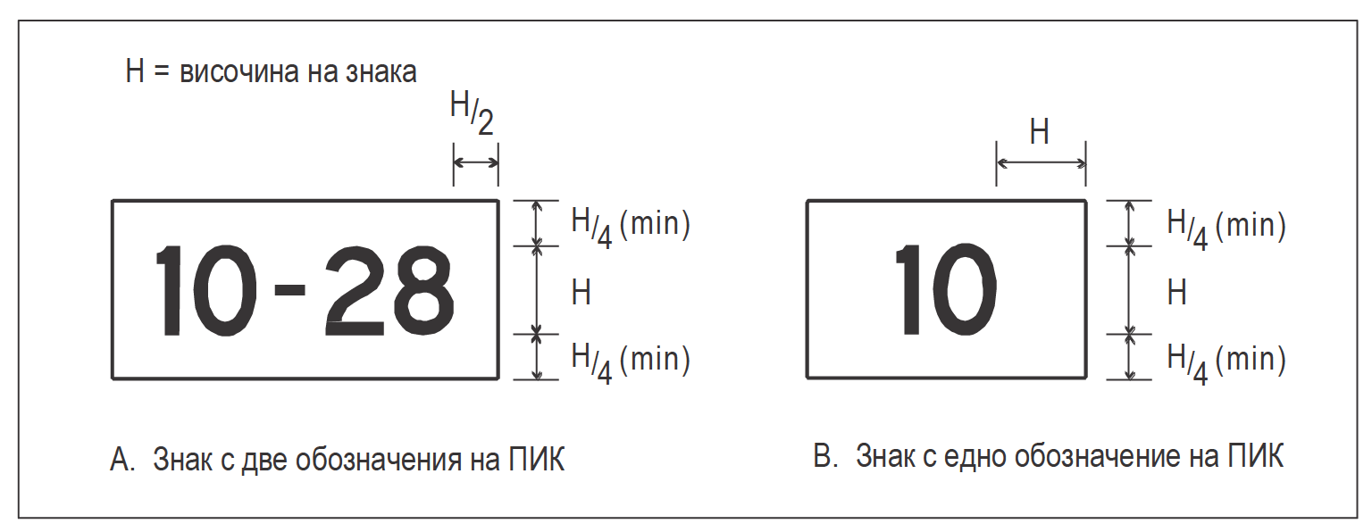

Фиг. 11-3. Размери на знака

Приложение № 12
към чл. 355, ал. 2

Разполагане на преградни светлини върху препятствия
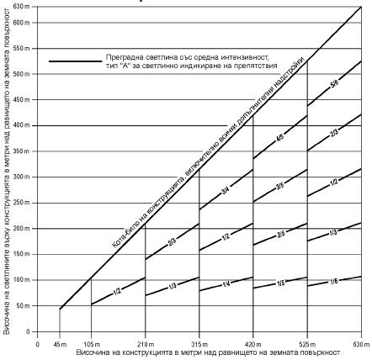
Забележка.
Препоръчва се използването на преградни светлини с висока интензивност за светлинно индикиране на препятствие, чиято конструкция е с височина над 150 m над равнището на земната повърхност. Когато се използват преградни светлини със средна интензивност, се изисква и маркировка.

Фиг. 12-1. Система за светлинна индикация на препятствия с бели мигащи преградни светлини със средна интензивност, тип „А“
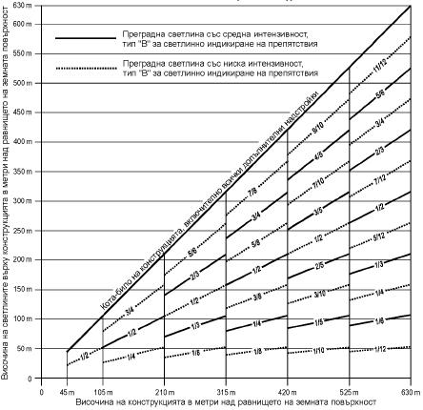
Забележка.
Използват се само нощно време.

Фиг. 12-2. Система за светлинна индикация на препятствия с червени мигащи преградни светлини със средна интензивност, тип „B“
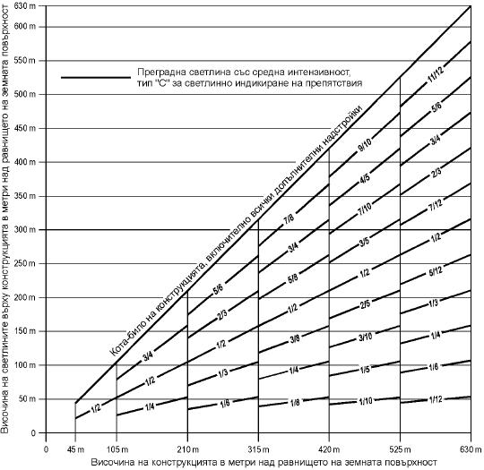
Забележка.
Използват се само нощно време.

Фиг. 12-3. Система за светлинна индикация на препятствия с червени постоянно светещи преградни светлини със средна интензивност, тип „C“
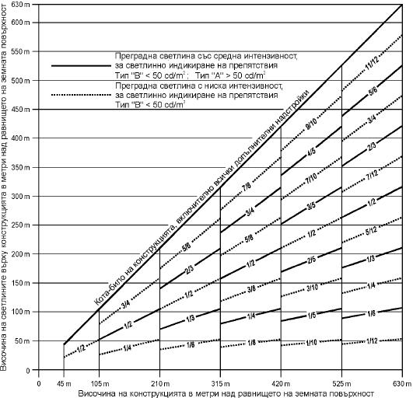
Забележка.
Препоръчва се използването на преградни светлини с висока интензивност за светлинно индикиране на препятствие, чиято конструкция е с височина над 150 m над равнището на земната повърхност. Когато се използват преградни светлини със средна интензивност, се изисква и маркировка.

Фиг. 12-4. Система за двойна светлинна индикация на препятствия с преградни светлини със средна интензивност, тип „А“/тип „B“
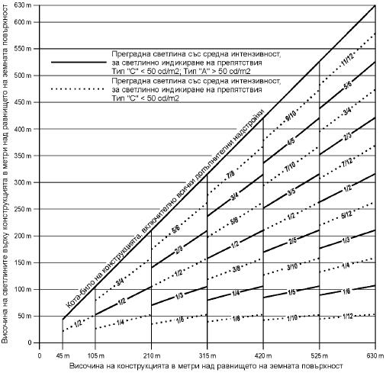
Забележка.
Препоръчва се използването на преградни светлини с висока интензивност за светлинно индикиране на препятствие, чиято конструкция е с височина над 150 m над равнището на земната повърхност. Когато се използват преградни светлини със средна интензивност, се изисква и маркировка.

Фиг. 12-5. Система за двойна светлинна индикация на препятствия с преградни светлини със средна интензивност, тип „А“/тип „C“
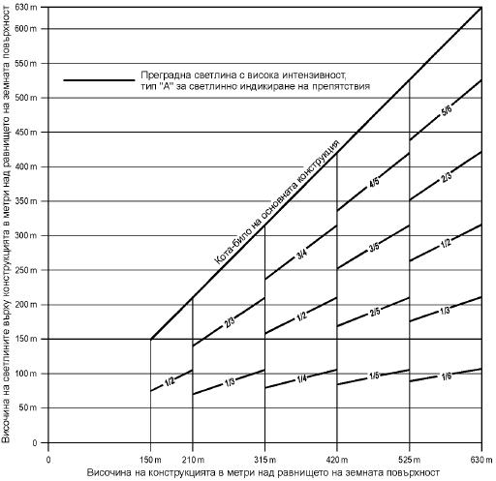

Фиг. 12-6. Система за светлинна индикация на препятствия с бели мигащи преградни светлини с висока интензивност, тип „А“
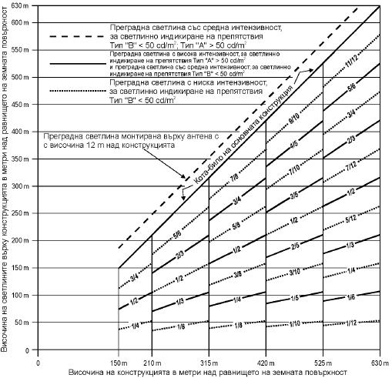

Фиг. 12-7. Система за двойна светлинна индикация на препятствия с преградни светлини с висока/средна интензивност, тип „А“/тип „B“
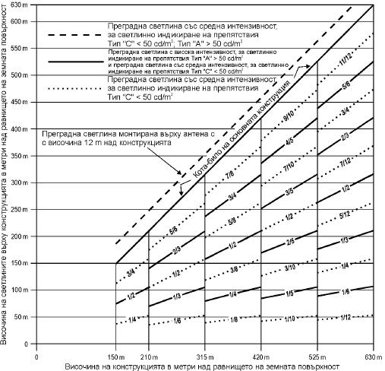

Фиг. 12-8. Система за двойна светлинна индикация на препятствия с преградни светлини с висока/средна интензивност, тип „А“/тип „C“

Приложение № 13
към чл. 504, ал. 3

Поддържане на летателното поле
1. Поддържане на изкуствените настилки през летния период
1.1. Поддържането на изкуствените летищни настилки в летния период включва:
а) проверка на състоянието на повърхността на настилката и прилежащите към нея грунтови участъци, включително и укрепените крайни участъци за безопасност; всички изменения и дефекти се нанасят върху плана на повредите;
б) проверка на равнинността на изкуствените настилки и определяне на недопустимите отклонения от нормативните изисквания;
в) почистване на повърхността на изкуствените настилки и местата около крайните участъци на ПИК от прах, пръст, камъчета и други подвижни предмети, които биха могли да попаднат в двигателите на въздухоплавателните средства;
г) ремонтиране на малки дефекти, като нарушена повърхност, отчупени ръбове, язви и дупки по настилката, запълване на фуги и пукнатини по настилката с асфалтова паста и други повреди, които могат да застрашат безопасността на експлоатацията;
д) частично или изцяло обновяване на маркировката на настилката и маркировъчните знаци;
е) осигуряване на изправността и пропускателната способност на отводнителната система.
1.2. Не се допуска експлоатацията на всички типове изкуствени летищни настилки при наличието на:
а) разхвърляни предмети и парчета от разрушена настилка по повърхността на настилките;
б) оголени пръти от арматурни мрежи;
в) денивелация между две съседни плочи или при пукнатини, по-големи от 25 mm по ПИК и от 30 mm по ПР;
г) надвишаване на пълнителя на фугите над повърхността на настилката, по-голямо от 30 mm;
д) дупки, отчупени парчета по допирните фуги и повърхностни пукнатини, незапълнени с херметизираща смес;
е) слой вода върху повърхността на ПИК с дебелина, по-голяма от 10 mm.
1.3. Почистването на настилките от прах, земни отпадъци, камъчета, отломки от разрушени настилки и други може да се извърши с четкови, ветрови, вакуумни и други почистващи машини.
1.4. Постоянните маркировъчни знаци периодически се почистват от прах и замърсявания и се обновяват частично или цялостно, особено в участъците на приземяването, където полепването на гумени остатъци от колелата на самолетите често ги заличават.
1.5. Участъците от настилките, замърсени с нефтени продукти, се почистват незабавно.
2. Поддържане и ремонт на грунтовите участъци на летателното поле
2.1. Грунтовите участъци от летателното поле се поддържат в зависимост от предназначението им: странични ивици за безопасност от страна на ПИК, ПР площадки и др.; грунтови писти, които временно или постоянно могат да се използват за излитане и кацане на определени типове самолети; грунтови писти, които се използват при изключителни обстоятелства, когато дадено въздухоплавателно средство не е в състояние нормално и безопасно да се приземи на постоянните писти с изкуствена настилка.
2.2. Поддържането на осигурителни грунтови ивици включва:
- оценка на равнинността с оглед да не се образуват хлътнали участъци, в които се задържа вода;
- редовно окосяване и бързо събиране и отстраняване на окосената растителност, за да се предотврати евентуалното им засмукване от двигателите на въздухоплавателните средства;
- ежегодно оглеждане и отстраняване на евентуални дребни камъчета, хартии, клончета от храсти, бурени и др., намиращи се по повърхността;
- периодично презасяване на известни оголени повърхности с тревни смески;
- отстраняване на къртичини или евентуално хлътнали места и неравности.
2.3. Поддържането и ремонтът на грунтови писти включва:
- оценка на годността на пистата за експлоатация;
- обезпечаване на равнинност, плътност и издръжливост на земната повърхност;
- обезпечаване на водоотвеждане на повърхностни води;
- почистване на евентуални подвижни предмети;
- провеждане на мероприятия по обезпрашаване;
- обновяване на маркировъчните знаци;
- провеждане на комплексни агротехнически мероприятия.
2.4. Експлоатационното състояние на грунтовите ПИК се характеризира с показателите издръжливост на грунта и равнинност на повърхността:
а) издръжливостта (якостта) на грунта зависи от неговата влажност, степен на уплътнение, типа на грунта и неговия гранулометрически състав;
б) под понятието показател на якост се разбира способността на грунта да издържа натоварването на колелата на въздухоплавателното средство, без да се образуват коловози, позволяващи нормално излитане, кацане и рулиране на самолетите.
2.5. Времето за извършване на контрол за якостта на грунта е дадено в таблица 13-1.

Таблица 13-1
Годишен период | Време за контрол
Пролет, при настъпване на среднодневна температура +10 °С. | Ежедневно – до получаване на устойчива издръжливост.
Лятно време, при устойчива среднодневна температура повече от +10 °С. | При сухи периоди – 1 път седмично.  Непрекъснато след падане на дъжд с количество повече от 5 mm/m².  При продължителен дъжд – ежедневно.
Есенно-зимен период, при среднодневна температура, по-малка от +10 °С. | При сух период – един път седмично.  Непосредствено след дъжд с количество над 3 mm/m² и ежедневно до изсъхване или замръзване на грунта на дълбочина, по-голяма от 10 cm.

2.6. Оценката на годността на грунтовото летателно поле за експлоатация от даден тип самолет се извършва чрез сравняване на изискванията с фактическата характеристика на летателното поле, равнинност, показател за проходимост (коловози), които зависят от якостта и плътността на почвата.
2.7. Под проходимост на въздухоплавателните средства по грунта се разбира неговата способност да се движи на собствена тяга, при определена якост на грунта, да набере скорост, достатъчна за излитане при осигуряване на необходимата устойчивост в началния период на разбега.
2.8. Проходимостта на грунта се характеризира със следните показатели:
- минимална якост на грунта (σ min), при която самолетът може да спре на място, да рулира, да извърши разбег и пробег с образуване на коловози с максимално допустима дълбочина (Hmax);
- експлоатационна якост (σ expl), равна или по-голяма от σ min , при която се образуват коловози с експлоатационна дълбочина (Hexpl), необходима за запазване на тревната покривка.
2.9. Полети на въздухоплавателни средства се извършват на грунтови писти с тревна покривка при минимална якост на грунта само когато Hexpl е по-малко или равно на Hmax.
2.10. Стойностите на показателите якост на грунта и дълбочина на коловозите за някои типове въздухоплавателни средства, имащи възможност да експлоатират земни ПИК, са показани в таблица 13-2:
Таблица 13-2
Тип ВС и  неговата излетна маса (t) |  | Показатели за якост и дълбочина на коловози
 |  | σ min  kРа (kg/cm²) |  | Hmax  cm | σ expl  kРа (kg/cm²) |  | Hexpl  cm
Ан-2 | 5,25 | 245,2 | (2,5) | 7,8 | 294,3 | (3,0) | 6,0
AW-139 | 6,40 | 490,5 | (5,0) | 3,4 | 490,5 | (5,0) | 3,4

2.11. Показателите за якост на грунта на ПИК за вертолети и работната площ на грунтови писти са не по-малки от 293,3 kPa (3 kg/cm2) за всички типове.
2.12. Годността на работната площ на грунтови ПИК и ПР се оценява по допустимото отклонение от средноаритметичното значение на якостта на грунта на дълбочина 10 и 30 сm. Отклоненията са в границите:
- за стартови участъци на ПИК - 10 %;
- за средни участъци на ПИК - 20 %;
- за пътеки за рулиране - 15 %.
2.13. Уплътняването се извършва при оптимална влажност, при която се достига максимална относителна плътност.
Величините на относителната плътност се приемат в зависимост от местоположението на участъка и категорията на почвата. За стартови участъци и МС, където се изпробват двигателите при песъчливи почви, то е 0,95, а при глинести почви - 1,0. За средни участъци на ПИК - съответно 0,9 и 0,95, за крайни полоси за безопасност - 0,80 и 0,85.
2.14. Показателят за якостта и плътността на почвата се определя по лабораторен път в земно-механични лаборатории, като пробите се вземат:
- за стартови участъци през 50 m;
- за средни участъци през всеки 200 m.
Отделните места, на които показателят е по-малък от необходимия, допълнително се оглеждат и се вземат мерки за подобряване на тяхното състояние.
2.15. Тревната покривка представлява връхният слой от почвата, състоящ се от многогодишни тревни смески с гъсто преплетени корени, които повишават съпротивителната способност при натоварване и движение на въздухоплавателните средства. Тя допринася за по-бързото изсъхване при валежи, намалява прахообразуването и предпазва повърхността от бързото й издухване от газовите струи на двигателите.
2.16. Тревната покривка отговаря на следните изисквания:
- добра гъстота и плътност на корените на дълбочина 12 - 18 сm под повърхността;
- добра устойчивост на изкореняване;
- височина не по-голяма от 30 сm и не по-малка от 8 сm при окосяване.
Качеството на тревната покривка се определя от количеството стебла на тревата на единица площ съгласно изискванията на таблица 13-3:
Таблица 13-3
Качество | Количество стъбла на 400 сm²
 | гористи зони | черноземни зони | сухи песъчливи
Отлично | повече от 300 | повече от 200 | повече от 100
Добро | 200 – 300 | 100 – 200 | 50 – 10
Удовлетворително | 100 – 200 | 50 – 100 | 35 – 50

2.17. Обслужването на тревното покритие се състои от:
- брануване на тревата и изравняване на малки неравности;
- окосяване на тревата;
- при нужда в сухи периоди - поливане с вода;
- борба с гризачи;
- периодично наторяване.
2.18. Брануването се извършва рано напролет чрез две минавания с лека зъбчата брана или брани „зигзаг“. Едновременно с брануването се подравняват къртичини и се запълват дупки на лалугери и други гризачи.
2.19. Валирането се извършва след брануване рано напролет и след усилени валежи с цел да се отстранят буци, коловози и други деформации. Същото се осъществява при влажност на почвата 2 - 3 % над оптималното чрез широкобандажни валяци с маса за песъчливи почви до 5 t, а за глинести - до 10 t.
2.20. При изгубването на тревното покритие в участъци, където са разлети масла и бензин, може да се наложи отстраняване на горния - 20 - 30 сm - почвен пласт и заменянето му с годен или с чимове.
2.21. За доброто и качествено изграждане и за поддържането на земни летателни писти се осъществява тесен контакт и се търсят консултация и съдействие с местните земно-механични лаборатории.
2.22. При интензивна експлоатация на земни летателни писти за доброто опазване на тревната покривка на около 2 седмици да се сменя местоположението на изпълнителния старт.
2.23. Поддържането на грунтови летища и площадки без тревна покривка включва:
- запълване и подравняване на коловозите;
- планировка и уплътняване на повърхността;
- мероприятия против прахообразуване.
2.24. Подравняване на коловози с дълбочина, по-малка от Hmax и Hexpl, се извършва веднага след приключване на полетите на ВС. Коловози с дълбочина до 6 сm се отстраняват чрез валиране с 3 - 5-тонни валяци при влажност на почвата, близка до оптималната. Коловози и дупки с дълбочина до 15 сm се запълват с хумусна почва, като повърхността предварително се набраздява на дълбочина до 5 сm, а при дълбочина над 15 сm първо се насипва минерална, а след това хумусна почва. Когато дебелината на насипите е до 20 сm, се валира на един пласт, а при по-голяма дебелина - в два пласта.
Не се разрешава запълването на коловози с пясък, баластра, сгурия и други материали с качества, различни от тези на масовата почва.
2.25. На земни летателни полета без тревна покривка с песъчливи, баластрени и прахови почви систематично се извършват планировъчни работи, придружени с овлажняване и валиране с гладки валяци.
2.26. Не се допуска наличие на несвързани каменни материали и силно запрашаване.
За обезпрашаването най-подходящо е периодичното овлажняване на повърхността чрез напръскване с вода от автоцистерни.
3. Поддържане на дренажни отводнителни системи
3.1. Поддържането на дренажните отводнителни системи има за цел да осигури постоянна изправност на всички елементи на системата с оглед нормалното отвеждане на повърхностните и недопустимо високите подпочвени води. При повреда може да се получи размекване, пропадане, заблатяване и др., които да доведат до преждевременно разрушаване на изкуствените настилки.
3.2. Събирателните шахти на системата винаги са затворени, като се отварят временно само за проверка или за почистване. Не се разрешава без специален проект да се извършват земни работи в близост до отводнителните системи, както и да се изграждат каквито и да било съоръжения по тяхното трасе.
3.3. Оглед и проверка на системата се извършва есенно време при подготовката на есенно-зимната експлоатация (1,0 - 1,5 месеца преди началото на замръзването), напролет след окончателното стопяване на снега и лятно време след силни интензивни валежи.
3.4. Евентуално затлачени шахти и тръби, които не провеждат нормално дъждовните води, се почистват. Особено внимание се отделя на дъждоприемните шахти, покритите канали и заустванията в откритите водоеми.
3.5. Проверка на изправността на тръбите се извършва чрез изпускане в шахтите на обилно количество вода чрез автоцистерна или чрез огледала и фенери.
3.6. Евентуално затлачени тръби се почистват незабавно по методите за почистване на градските канални мрежи. При необходимост от машинно почистване се търси съдействие на градските комунално-битови служби, които обикновено притежават специална механизация.
3.7. Постоянната изправност и нормално действащата отводнителна система са гаранция за доброто състояние на летателното поле и условие за непрекъсната и безопасна експлоатация на всяко летище.
4. Oценка на техническото състояние на летищните настилки
Оценката на фактическото състояние на повърхността на летищните настилки се извършва въз основа на резултатите от визуалното оглеждане и измерване на допустимите величини на деформациите, настъпили върху тях.
Визуална оценка на състоянието на настилките
Всички повреди, забелязани на повърхността на настилките, се нанасят в плана за повредите с обозначаване на техния вид и размери, както примерно е показано на фиг. 13-1, 13-2 и таблица 13-5, 13-6.
Техническото състояние на настилката според вида на размерите на дефектите се оценява чрез сравнение с допустимите величини на повредите, отразени в таблица 13-4.

Таблица 13-4
№ | Вид на  дефектите | Допустими величини на  дефектите
А. Монолитни бетонни и армирани бетонни настилки
1. | Пукнатини в различно направление | Отношението на дължината на пукнатините (m) към площта на плочата (m²) не може да превишава 0,3 за бетонни и 0,4 за стоманобетонни настилки. Всички пукнатини се запълват като фуги и поддържат като такива
2. | Мрежовидни пукнатини | Неограничено като пукнатини с широчина, по-голяма от 0,3 mm, се запълват и третират като фуги
3. | Олющвания на отделни плочи | Отделни участъци от плочите с дълбочина не повече от 5 mm. Същите щателно се почистват от отлепените части и грижливо се измитат, а дупките се запълват с епоксиден бетон или полимермодифицирана асфалтова паста
4. | Отчупени части от ръбовете на плочата | Отделни участъци с широчина и дълбочина не повече от 3 сm.  Отчупените части се отстраняват и отворът се запълва като фуга с полимермодифицирана асфалтова паста
5. | Дупки върху повърхността на плочите | Всички дупки се запълват с полимермодифицирана асфалтова паста или с епоксидно-бетонна смес
6. | Денивелации между съседни плочи или при пукнатини – местни неравности на повърхността | За ПИК не по-големи от 25 mm, при ПР не повече от 30 mm
7. | Пропадане на отделни плочи | Алгебричната разлика между надлъжните наклони на база 10 m съседни участъци да не превишава:  – за ПИК – 0,020  – за ПР – 0,033
Б. Асфалтови настилки
1. | Отделни пукнатини |  | Повърхностни пукнатини, при които не се отделя инертен материал
2. | Повърхностно износен и разрушаващ се слой |  | Ерозия на повърхностния пласт на дълбочина до 15 mm, от който не се отделят отчупени парчета
3. | Коловози и вълни по настилките |  | На ПИК до 30 mm, а на ПР до 50 mm
4. | Изменения на надлъжния профил |  | Алгебрична разлика между надлъжните наклони на база 10 m не може да превишава за ПИК – 0,020, а за ПР – 0,033
5. | Дупки върху повърхността на настилката |  | Всички дупки се запълват с полимермодифицирана асфалтова паста
6. | Неравности или повърхностни пукнатини |  | За ПИК не по-големи от 25 mm, при ПР не повече от 30 mm

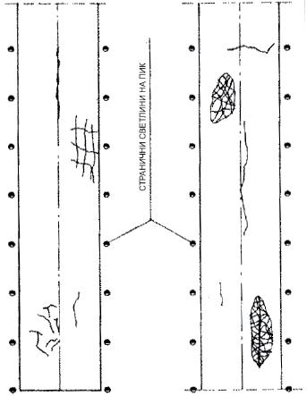
Фиг. 13-1. План за повредите по повърхността на асфалтобетонова настилка
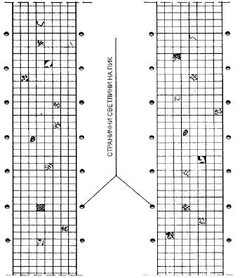
Фиг. 13-2. План за повредите по повърхността на бетонова настилка

Таблица 13-5
Основни видове дефекти и условните им обозначения при бетонни настилки
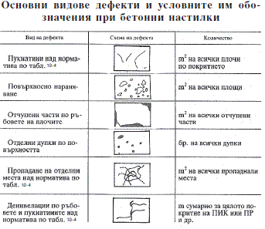

Таблица 13-6
Основни видове дефекти и условните им обозначения при асфалтобетонови настилки
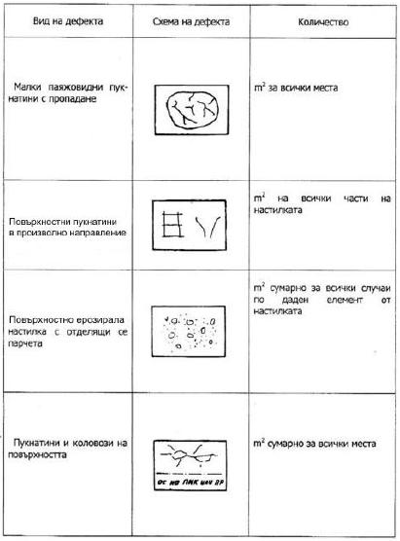

Приложение № 14
към чл. 510, ал. 4

Експлоатация на летището при зимни условия
1. Определяне на спирачния ефект на пистата
1.1. Условията на експлоатация изискват надеждна унифицирана информация за ефективността на спирането върху заледени и заснежени ПИК. Точното и сигурното измерване на характеристиките на триенето на повърхността на настилката се извършва с помощта на специализиран автомобил за измерване на коефициента на триене. Практически опит е необходим за сравняване на данните, постигнати от измерванията с наземната техника и вероятната реакция на самолета.
1.2. Ако ПИК е покрита изцяло или частично със сняг или лед, се проверява спирачният ефект при спиране и тази проверка се повтаря при промяна на състоянието на ПИК. Измервания на коефициента на триене и/или оценка на спирачния ефект за други настилки (освен ПИК) се извършва в случаите, когато се очакват неудовлетворителни условия на спирачния ефект.
1.3. Измерването на коефициента на триене е най-добрият начин за определяне на спирачните условия на повърхността на настилката. Стойността на повърхностното триене представя максималната стойност, постигната, когато измервателното колело приплъзва, но още се върти. Различни средства за измерване на триенето могат да се използват. При оперативни нужди за оценка и докладване на спирачните условия на ПИК се препоръчва измерването да става с техника, представяща постоянни данни за максималния спирачен ефект по протежение на ПИК.
1.4. Данните за условията на ПИК се представят във вид на измерени стойности на коефициента на триене или изчислената ефективност на спирането. Конкретните цифрови стойности на коефициента зависят от повърхността, където се провеждат измерванията, и скоростта, с която се провеждат.
1.5. В таблица 14-1 съответните описателни термини са разработени само въз основа на данните за триенето, получени от повърхност, покрита с уплътнен сняг и лед, поради което тези данни не се считат за абсолютни стойности, валидни за всички случаи. Когато повърхността е покрита със сняг и лед, а ефективността на спирането се характеризира като „добра“, пилотите не могат да разчитат на същите добри условия за спиране както при чиста и суха ПИК (триенето при която може да е значително по-добро от необходимото). Оценката „добра“ на условията за спиране е сравнителна оценка, означаваща, че при тези условия пилотите без усилие могат да спазват посоката и да спират, особено при кацане.
Таблица 14-1
Измерен  коефициент | Оценка на ефективността на спиране | Код
0,40 и повече | Добра | 5
0,39 – 0,36 | Cредна, по-близка  до добра | 4
0,35 – 0,30 | Cредна | 3
0,29 – 0,26 | Cредна, по-близка  до лоша | 2
0,25 и по-малко | Лоша | 1

1.6. Информацията за триенето на повърхността се дава поотделно за всяка една трета от ПИК. Тези третини се означават с буквите „А“, „B“ и „C“, като при предаване информацията на летището на доставчика на аеронавигационно обслужване буквата „A“ означава участъка, съвпадащ с по-малкия посочен курс на ПИК. В информацията, предоставяна на пилота преди кацане за условията на триене, тези участъци се означават като първа, втора или трета част на ПИК. Първата част винаги означава първата третина от ПИК, видима по посока на кацане.
1.7. Триенето се измерва по две успоредни линии по дължината на ПИК, разположени на около 3 m от двете страни на осевата линия, където се извършват най-голям брой полети. Целта на измерванията е да се определи средният коефициент на триене на участъците А, В и C. Когато се използва устройство за непрекъснато измерване на триенето, средният показател се получава въз основа на показателите на триене, получени на всеки участък. Разстоянието между две съседни за измерване точки е около 10 % от работната дължина на ПИК. Когато измерването по една линия (от едната страна на осевата линия на ПИК) характеризира достатъчно състоянието на повърхността по цялата широчина на ПИК, на всяка трета от дължината на ПИК се правят по три измервания. Резултатите от измерванията и средните показатели на коефициента на триене се прилагат към Дневника за състоянието на летището.
Забележка. Когато е възможно, при поискване се предоставят данните за показателите на триенето на крайните участъци за спиране.
1.8. Средствата за постоянно измерване на триенето (Скидометър, Тестер за повърхностно триене, Мю-метър, Пистов тестер за триене или Гриптестер) могат да бъдат използвани за измерване на триенето за цялостно покрити със сняг или лед писти. Decelerometer (Brakemeter - Dynometer) може да бъде използван при някои състояния на повърхността, като плътен сняг, лед и тънък пласт сух сняг. Други устройства за измерване на триенето могат да се използват, сравнявайки данните им с най-малко едно от горепосочените средства. Decelerometer-ът не може да се използва за мокър сняг или киша, тъй като може да даде заблуждаваща информация. Други устройства за измерване на триенето също могат да дадат заблуждаващи данни за стойността на триенето при някои комбинации от замърсяване и температурни разлики между въздуха и настилката.
2. Определяне на спирачния ефект на мокри настилки на ПИК
2.1. Спирачният ефект на мокри настилки е необходимо да бъде измерен за:
а) да се определи спирачният ефект на нова или рехабилитирана настилка на ПИК, когато е мокра;
б) периодична оценка на хлъзгавостта на настилката на ПИК, когато е мокра;
в) определяне на спирачния ефект при неработеща дренажна система на ПИК;
г) определяне на спирачния ефект при хлъзгава настилка поради извънредни обстоятелства.
2.2. Спирачният ефект на ПИК се оценява при първоначално въвеждане в експлоатация или рехабилитация на настилката. Въпреки че спирачният ефект намалява след известна експлоатация на ПИК, тази стойност ще представя триенето в една относително дълга централна част от ПИК, незамърсена от самолетните гуми. Измерването задължително се провежда винаги на почистена повърхност. Ако не е възможно да се почисти настилката преди теста, за целите на доклада измерването да се направи на чиста повърхност от централната част на ПИК.
2.3. Спирачният ефект на съществуващи повърхности е необходимо да се определя периодически, за да се установи кога коефициентът на триене е под допустимия при мокра настилка. Летищният оператор определя минималното ниво на спирачния ефект, което е приемливо, преди пистата да бъде определена като хлъзгава, и публикува тази стойност в AIP. Когато се установи, че коефициентът на триене е под определената стойност, тази информация се съобщава чрез NOTAM. Летищният оператор също определя кога е необходимо да се извърши рехабилитация на настилката, при което ще се подобрят и спирачните характеристики. Времевите интервали между измерванията на спирачния ефект зависят от следните фактори: типовете самолети и интензивността на полетите, климатичните условия, типа на настилката и нейната поддръжка.
2.4. За уеднаквяване на данните и възможност за сравнение с други писти измерванията на спирачния ефект на съществуващи, нови или ремонтирани писти се осъществяват с постоянно измерващо устройство, снабдено с гладки гуми. Измерващото средство е необходимо да има самонамокрящо устройство, за да проверява спирачния ефект при дълбочина на водата най-малко 1 mm.
2.5. Когато се провежда измерване на спирачния ефект, е важно да се отбележи, че за разлика от условия на уплътнен сняг или лед по пистата, при които има малка вариация в спирачния ефект при увеличаване на скоростта, мократа писта води до спадане на коефициента на триене при увеличаване на скоростта. Но при увеличаване на скоростта съотношението, при което спирачният ефект намалява, става малко. Сред факторите, свързани с коефициента на триене между гумата и повърхността на ПИК, структурата на настилката е особено важна. Ако настилката има едрозърнеста структура, позволяваща водата лесно да оттича под гумата, спирачният ефект по-малко ще се влияе от скоростта. И обратно, дребнозърнестата структура на повърхността ще води до по-голямо спадане на спирачния ефект с увеличаване на скоростта. Същевременно при определяне на коефициента за спиране и дали са необходими действия за повишаването му високата скорост е достатъчна да покаже тези изменения в спирачния ефект в зависимост от скоростта.
3. Гражданската въздухоплавателна администрация посочва следните две нива на триене:
а) поддържано равнище на триене, при по-ниско от което се предприемат коригиращи действия за подобряването му;
б) минимално равнище на триене, при по-ниско от което се дава информация за това, че ПИК в мокро състояние може да е хлъзгава.
3.1. Гражданската въздухоплавателна администрация определя критерии за характеристиките на триене за нови ПИК и ПИК с рехабилитирани настилки съгласно таблица 14-2. Таблица 14-2 съдържа препоръки за определяне на величината на спирачния ефект при ПИК с нови или рехабилитирани настилки, а също и равнища, при които се планира техническо обслужване, и минималните равнища на триене за ПИК, които се експлоатират.
3.2. Посочените в таблица 14-2 стойности на коефициента на триене са абсолютни и се използват без всякакви допуски. Тези стойности са изчислени след съответни изследвания. Двете гуми, измерващи триенето, са монтирани на -метър и са направени от специална по състав гума от тип А. Изпитващите гуми са разположени под ъгъл 15° към надлъжната ос на ремаркето. Единичните гумени колела, измерващи триенето при спидометъра, измерителя на триене на повърхността, измерителя на триенето на ПИК и измерителя на триене „Татра", имат гладък протектор и са изработени от гума с еднакъв състав, тип В. При изпитванията с измерител на триенето „гриптестер" се използва едно гумено колело с гладък протектор, изработено от същата гума като тип В, но с по-малък размер тип С. При използване на устройства за измерване на триенето, имащи гуми с шарки на протектора или с друг състав на материала, при слой вода, налягане в гумите и скорост, различни от тези, които са използвани при посочените изпитвания, получените резултати не могат да се съпоставят пряко с данните в таблица 14-2. Стойностите в колонки (5), (6) и (7) на таблицата са осреднени и представителни за ПИК или основната й част. Характеристиките на триене за ПИК с изкуствена настилка е желателно да се измерват при няколко скорости.

Таблица 14-2
Изпитателно  оборудване | Тип на гумите, използвани при изпитванията | Налягане (kРа) на гумите, използвани при изпитванията | Скорост при изпитанията (km/h) | Дебелина на слоя вода при изпитанията, mm | Проектни значения за нова повърхност | Равнище, при което се планира техническо обслужване | Минимално равнище на триене
1 | 2 | 3 | 4 | 5 | 6 | 7 | 8
Мю-метър | А | 70 | 65 | 1,0 | 0,72 | 0,52 | 0,42
 | А | 70 | 95 | 1,0 | 0,66 | 0,38 | 0,26
Скидометър | B | 210 | 65 | 1,0 | 0,82 | 0,60 | 0,50
 | B | 210 | 95 | 1,0 | 0,74 | 0,47 | 0,34
Транспортно средство за измерване на триенето на ПИК | B | 210 | 65 | 1,0 | 0,82 | 0,60 | 0,50
 | B | 210 | 95 | 1,0 | 0,74 | 0,47 | 0,34
Спирачен тестер „Татра“ | B | 210 | 65 | 1,0 | 0,76 | 0,57 | 0,48
 | B | 210 | 95 | 1,0 | 0,67 | 0,52 | 0,42
Ремарке за измерване на триенето „Гриптеcтер“ | C | 140 | 65 | 1,0 | 0,74 | 0,53 | 0,43
 | C | 140 | 95 | 1,0 | 0,64 | 0,36 | 0,24
4. Основни правила за определяне на спирачния ефект
4.1. Основен критерий за оценка на състоянието на повърхността на пистата е коефициентът на триене, характеризиращ условията за спиране на пистата.
Забележка 1. При коефициент на триене, по-малък от 0,3, полетите на самолети с газотурбинни двигатели се забраняват.
Забележка 2. При спазване на изискването по забележка 1 се допуска излитане и кацане на самолети, ако пистата е покрита със сух прясно навалял сняг с дебелина до 5 mm, с киша с дебелина до 12 mm или с вода с дебелина на слоя до 10 mm. Дебелината на слоя валеж се измерва с метална линийка.
4.2. Оценка за състоянието на повърхността на пистата се извършва в следните случаи:
а) ако пистата е мокра, сe определя дали коефициентът е по-голям от установения минимум (особено в зоните, където има замърсявания на настилката от гума);
б) когато върху пистата има значителен слой вода, се определя склонността към глисиране (аквапланинг);
в) при наличие върху ПИК на наслоения от лед, сняг или киша;
г) когато върху пистата на дълги хоризонтални участъци има значителен слой киша, мокър сняг (и даже сух сняг), се извършват допълнителни измервания;
д) на суха писта се извършват измервания на коефициента на триене с оглед оценка на структурата на повърхността, износването и необходимостта от възстановяване;
е) при освидетелстване на нова писта или писта с обновена настилка за определяне на спирачните й характеристики в мокро състояние.
4.3. Измерване и регистрация на спирачния ефект на писта, покрита със сняг, лед или вода, се извършва винаги, когато по данни на метеорологичния орган или непосредственото наблюдение се предполага, че настилката на пистата има съществено изменение по отношение на спирачния ефект.
4.4. Определянето на спирачния ефект е особено важно при колебание на температурата на пистата около точката на замръзване или когато топъл влажен поток въздух въздейства на преохладена писта.
4.5. Cпирачният ефект се определя преди започване на полетите или след продължително прекратяване (например в летищата с неинтензивно движение или при отсъствие на интензивни нощни полети за останалите летища).
4.6. При получаване на сигнал от екипажа на ВC относно състоянието на ПИК доставчикът на аеронавигационно обслужване изисква допълнително контролно измерване на спирачния ефект.
4.7. Оценка на спирачния ефект с автомобил
За летища и летища спирачният ефект на пистата може да се оценява с помощта на автомобил по следната методика:
а) използва се автомобил с гуми, чийто протектор е равномерно и малко износен;
б) налягането в гумите отговаря на определеното в техническия паспорт на автомобила;
в) спирачната система на автомобила се регулира така, че да осигурява едновременно блокиране на всички колела;
г) автомобилът се ускорява до скорост 40 km/h и водачът натиска педала на спирачката;
д) измерва се времето за спиране или спирачният път при спиране от момента на задействане на спирачната система до пълна блокировка на колелата, при която започва хлъзгане;
е) при измерване на спирачния път спирачният ефект се изчислява по формулата =V2/2gS, където V е скоростта в момента на задействане на спирачната система на автомобила, m/s; S - измереният спирачен път, m; g - земното ускорение, ;
ж) при измерване на времето за спиране спирачният ефект се изчислява по формулата =V/tg, където V е скоростта в момента на задействане на спирачната система на автомобила, m/s; t - времето за спиране, s; g - земното ускорение, ;
з) за отразяване на приплъзването, съответстващо на максималната стойност на спирачния коефициент, величините и се умножават, както следва:
- ако получените стойности за и са в диапазона 00,3, окончателната стойност се получава с умножаване на получената величина с 1,2;
- ако получените стойности за и са в диапазона 0,311, окончателната стойност се получава с умножаване на получената величина с 1,3;
и) окончателната оценка за спирачния ефект се получава чрез осредняване на получените стойности за µпът и µвреме с отчитане на буква „з";
й) за всеки оценяван участък на ПИК се извършват не по-малко от четири измервания от дясната страна и четири измервания от лявата страна на надлъжната ос на ПИК на разстояние 5 - 10 m от осевата линия; по резултатите от осемте измервания се определя средното аритметично, което е оценката за спирачния ефект на ПИК.
5. Предотвратяване на заледяване и почистване на настилките от заледяване
5.1. Видове заледявания:
а) поледица - непрекъснат леден пласт с малка дебелина и гладка повърхност, наподобява стъкло; образува се от замръзнала дъждовна вода или от влага върху настилката при отрицателни температури, както и от замръзване на преохладени дъждовни капки или влага при неголеми студове при температури от 0° до -3 °C и по-рядко при температура до -6 °C и по-ниски;
б) cкреж - ледена или снежно-ледена коричка с белезникав цвят и грапава повърхност; представлява кристализирана атмосферна влага (мъгла, влажен въздух) върху суха изстудена повърхност;
в) cнежно-леден слой - пресован или заледен снежен пласт с гладка повърхност; дължи се на уплътняване на снега от преминаване на снегопочистваща техника или от движението на самолети и CОТ при отрицателни температури.
5.2. Най-голяма вероятност за заледяване на повърхността има при температури на въздуха от +1 °C до -6 °C, отрицателни температури на настилката и влажност на въздуха над 85 %.
5.3. Основно условие за предотвратяване на ледообразуване върху настилките в зимни условия е пълното им почистване от сняг и вода (дъждовна или от топене на снега).
6. Глобален формат за докладване за състоянието на повърхността на ПИК.
6.1. На глобално ниво има голямо разнообразие от климатични условия, които въздействат върху работната площ на летището, вследствие на което нейното състояние, за което трябва да се уведомява, може значително да се променя. За отчетите за състоянието на ПИК (RCR) се използва базова методика, приложима за всички променливи климатични условия.
Концепцията за RCR се основава на:
а) съгласуван списък от критерии, използвани последователно за оценка на състоянието на повърхността на ПИК, летателно-техническите характеристики на въздухоплавателните средства и разчета на експлоатационните характеристики;
б) специфичен код за състоянието на ПИК (RWYCC), свързващ съгласувания списък от критерии с таблицата на характеристиките на излитането и кацането на ВС и свързан с ефективността на спирането, която на практика усещат и впоследствие се докладва от летателните екипажи;
в) съобщаване за вида и дълбочината на замърсяване, свързани с излетните характеристики;
г) стандартизирана обща терминология и фразеология за описване на състоянието на повърхността на ПИК, използвани от инспекционния персонал на летищния оператор, ръководителите на полети, операторите на въздухоплавателни средства и по-специално летателните екипажи;
д) глобално хармонизирани правила за създаване на RWYCC, предвиждащи гъвкава възможност за свързване на съществуващите на места различия с конкретните климатични, инфраструктурни и други условия.
6.2. Хармонизираните правила са отразени в матрица за оценка на състоянието на ПИК (RCAM), която корелира с кода за състоянието на ПИК (RWYCC), съгласувания списък от критерии и с ефективността на спирането на ВС, на което летателният екипаж трябва да разчита за всяка стойност на RWYCC.
6.3. Информацията, предоставяна от летищния персонал, оценяващ и представящ данни за състоянието на повърхността на ПИК, е от решаващо значение за ефективното използване на докладите за състоянието на ПИК. Предоставените неправилни данни за състоянието на ПИК не трябва сами по себе си да водят до произшествие или инцидент. Експлоатационните допуски трябва да отчитат допустима грешка при провеждане на оценката, включително непредставяне на сведения за промяна на състоянието на ПИК. Неправилното представяне на данни за състоянието на ПИК ще означава, че могат да отсъстват допуски за отчитане на вариацията на други експлоатационни фактори (неочакван попътен вятър, голяма височина и скорост на прелитане на прага илипродължително изравняване).
6.4. Необходимо е оценената информация да се предоставя в подходящия формат за разпространение, което изисква вникване в ограниченията, зададени от формата за разпространение. Това налага ограничения върху формулировката с достатъчно ясен текст на бележките, които могат да бъдат предоставени.
6.5. Трябва да се спазват стандартните процедури за представяне на резултатите от оценката на състоянието на повърхността на ПИК, за да се гарантира, че при използване от ВС на мокри и замърсени писти, не се застрашава безопасността на полетите. Персоналът трябва да премине подготовка за придобиване на съответни умения, а неговата квалификация трябва да се проверява в съответствие с изискванията на ADR.OR.D.017 от Регламент (ЕС) № 139/2014 на Комисията от 12 февруари 2014 година за определяне на изискванията и административните процедури във връзка с летищата в съответствие с Регламент (ЕО) № 216/2008 на Европейския парламент и на Съвета, за да се гарантира достоверността на провежданите оценки.
6.6. Програмата за обучение на персонала може да включва първоначално и периодично опреснително обучение в следните области:
а) запознаване с летището, включително летищни маркировки, знаци и осветление;
б) експлоатационни процедури на летището, както е описано в ръководството за управление и експлоатация на летището;
в) авариен план на летището;
г) процедури за издаване на известие до пилоти (NOTAM);
д) процедури за изготвяне / подготовка на RCR;
е) летищни правила за движение;
ж) процедури за контрол на движението на въздухоплавателните средства на работната площ;
з) процедури за използване на радиотелефония;
и) фразеология, използвана в управлението на летището, включително азбучно четене, прието в ICAO;
й) процедури и методи за проверка на летището;
к) видове замърсители на ПИК и уведомяване за тях;
л) оценка и представяне на данни за характеристиките на триенето на повърхността на ПИК;
м) използване на устройства за измерване на триенето на ПИК;
н) калибриране и поддържане на устройствата за измерване на триенето на пистата;
о) осведоменост за промените, свързана с букви „л“ и „м“;
п) процедури за работа при условия на лоша видимост.“

Приложение № 15
към чл. 588, ал. 8

Изисквания за вертолетни летища, оборудвани за точен и/или неточен подход за кацане и излитане по прибори

1. ОБЩИ ПОЛОЖЕНИЯ

Спецификациите в това приложение регламентират изисквания, които се прилагат за вертолетни летища, оборудвани за точен и/или неточен подход за кацане и излитане по прибори.
2. ДАННИ ЗА ВЕРТОЛЕТНОТО ЛЕТИЩЕ
2.1. Превишение на вертолетното летище.
Превишението на зоната TLOF и / или превишението на вълната на геоида на всеки праг на зоната FATO (ако е необходимо) се измерва и съобщава на аеронавигационните информационни служби с точност от:
а) половин метър или фут за неточни подходи за кацане, и
б) четвърт метър или фут за точни подходи за кацане.
2.2. Размери на вертолетното летище и свързана с тях информация.
За всяко съоръжение на оборудвано вертолетно летище се измерват или описват съответно данни за разстоянието с точност до най-близкия метър или фут между курсовия и глисадния радиомаяци, съставляващи инструменталната система за кацане (ILS), или азимуталната и елевационната антени на микровълновата система за кацане (MLS) и съответните ръбове на TLOF или FATO.

3. ФИЗИЧЕСКИ ХАРАКТЕРИСТИКИ
3.1. Вертолетни летища на нивото на повърхността и вертолетни летища, издигнати над повърхността.

Зона за безопасност.
Зоната за безопасност, обграждаща оборудваната зона FATO, се простира:
а) странично най-малко на 45 m от всяка страна на осевата линия, и
б) надлъжно най-малко 60 m от границите на FATO.

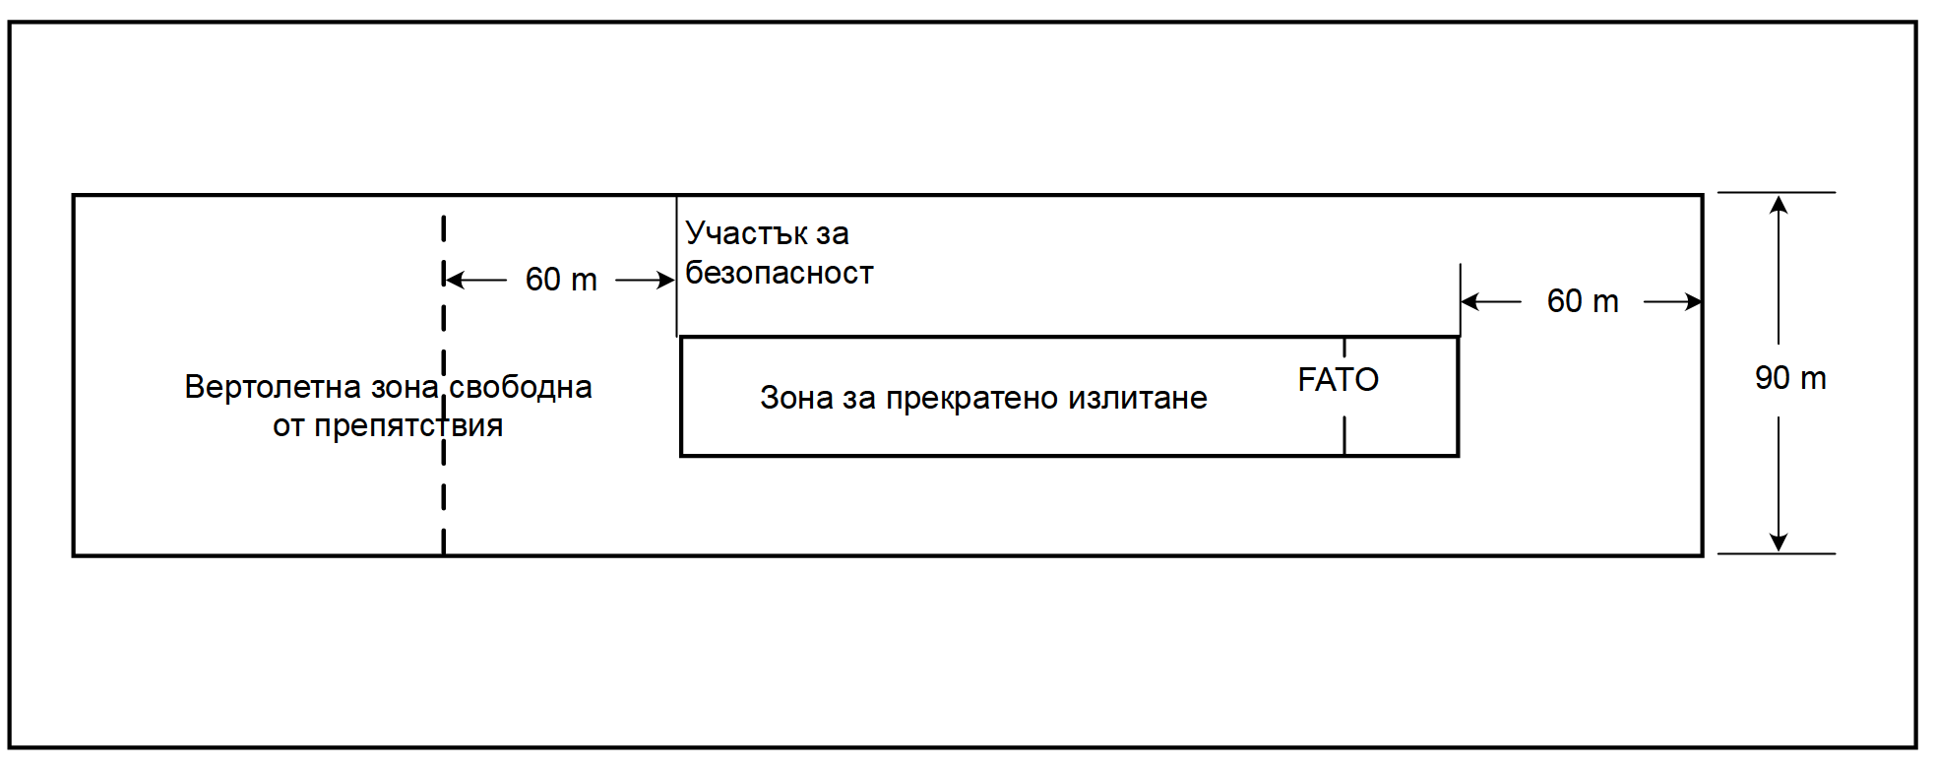
Фиг. 15-1. Зона за безопасност за оборудвана зона FATO
4. ПРЕПЯТСТВИЯ
4.1. Повърхности и сектори за ограничаване на препятствията.
Повърхност на подхода за кацане.
Характеристики. Границите на повърхността на подхода за кацане включват:
а) вътрешна граница, която представлява линия, хоризонтално разположена на външната граница на зоната за безопасност, равна по размер на определената минимална широчина на зоната FATO и зона за безопасност, перпендикулярна на осевата линия на повърхността на подхода за кацане;
б) две странични граници, започващи в краищата на вътрешната граница, като:
ба) за зона FATO, оборудвана за неточен подход за кацане, отклоняващи се равномерно с установен наклон от вертикалната равнина, в която лежи осевата линия на FATO;
бб) за зона FATO, оборудвана за точен подход за кацане, отклоняващи се равномерно с установен наклон от вертикалната равнина, в която преминава осевата линия на зоната FATO, до определена височина над зоната FATO, след което се отклоняват равномерно при установен наклон до определена крайна широчина и продължават след това с тази широчина до края на повърхността на подхода за кацане;
в) външна граница, хоризонтално разположена на определена височина над котата на зоната FATO и перпендикулярна на осевата линия на повърхността на подхода за кацане.
4.2. Изисквания към ограничаването на препятствията.
4.2.1. За зона FATO, оборудвана за неточен и / или точен подход за кацане се установяват следните повърхности за ограничаване на препятствията:
а) повърхност за набиране на височина при излитане;
б) повърхност на подхода за кацане;
в) преходни повърхности.
4.2.2 Наклоните на повърхностите за ограничаване на препятствията се задават не по-големи, а другите им размери са не по-малки от стойностите, посочени в таблица 15-1-15-3.

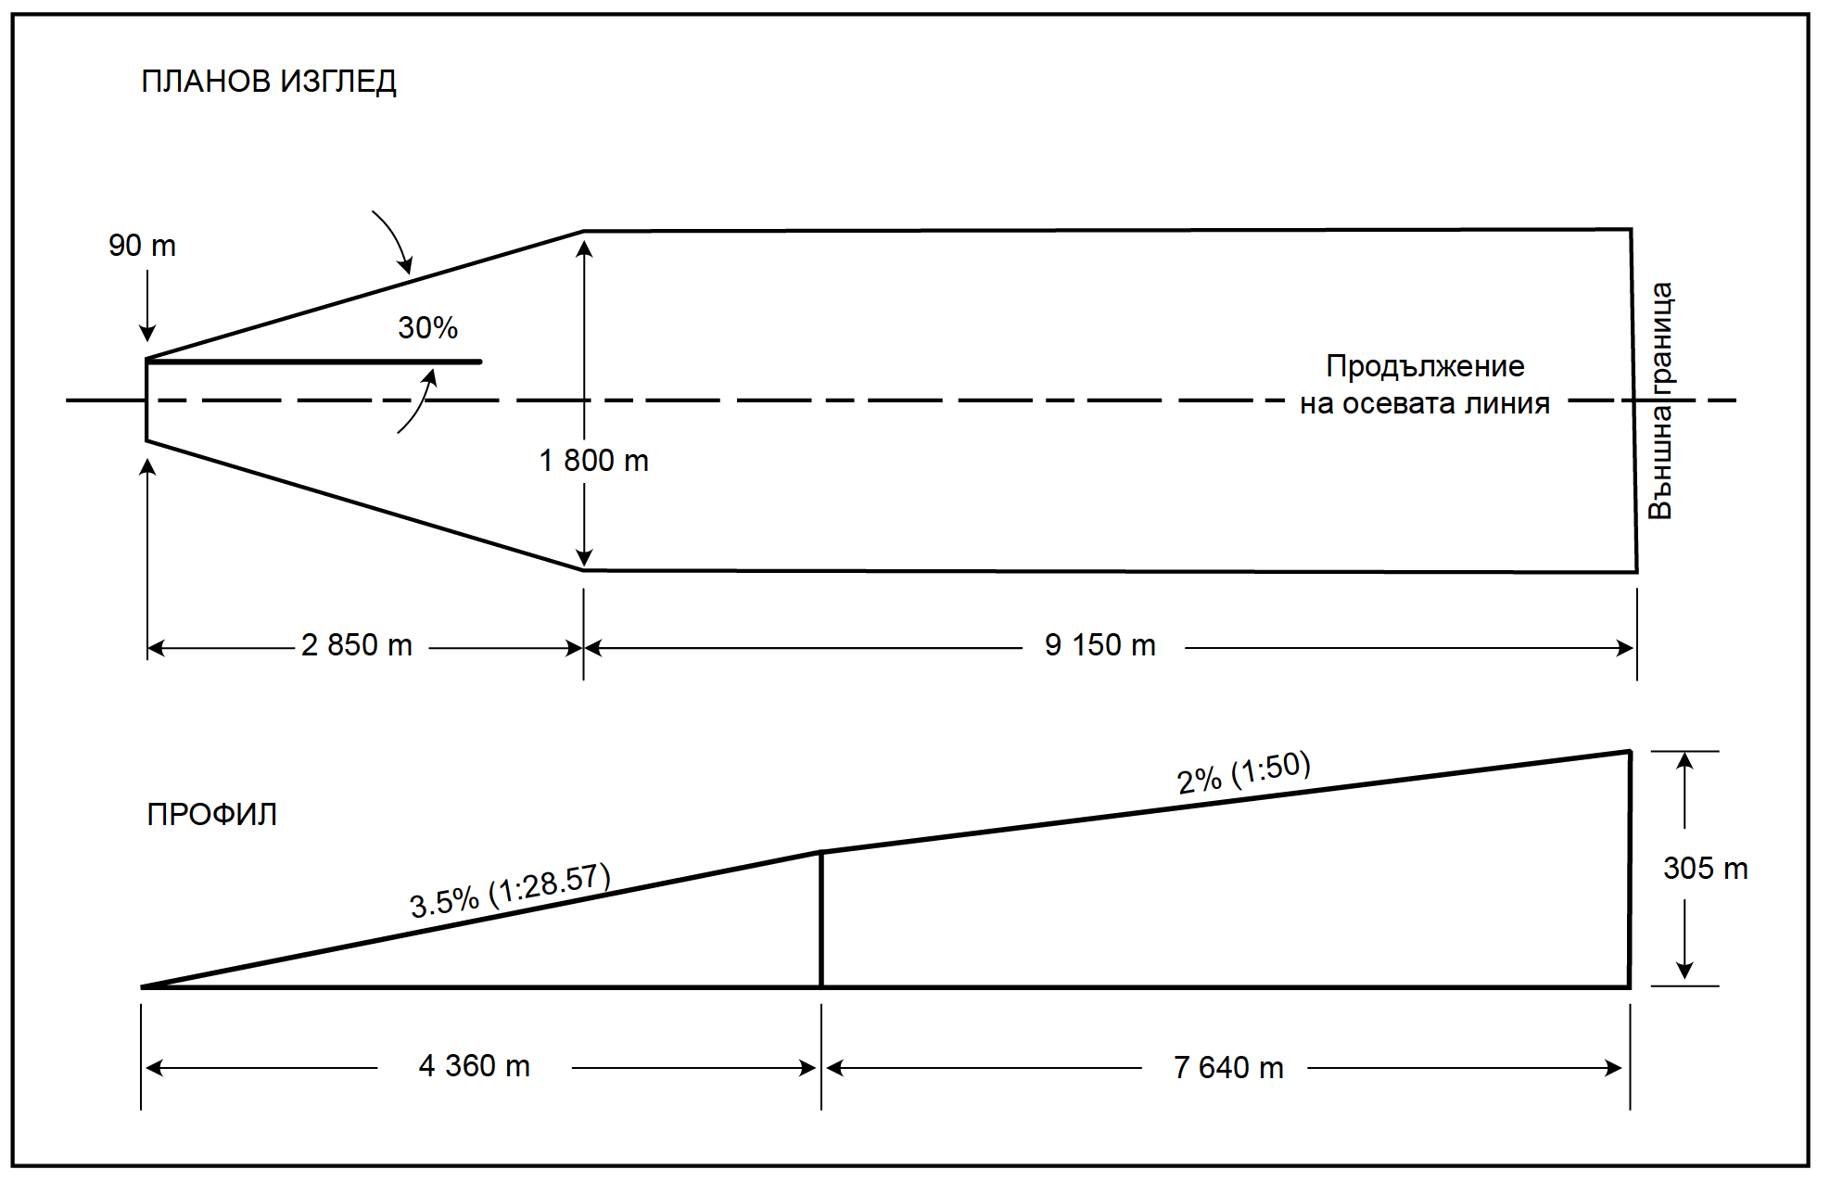
Фиг. 15-2. Повърхност за набиране на височина при излитане за оборудвана зона FATO
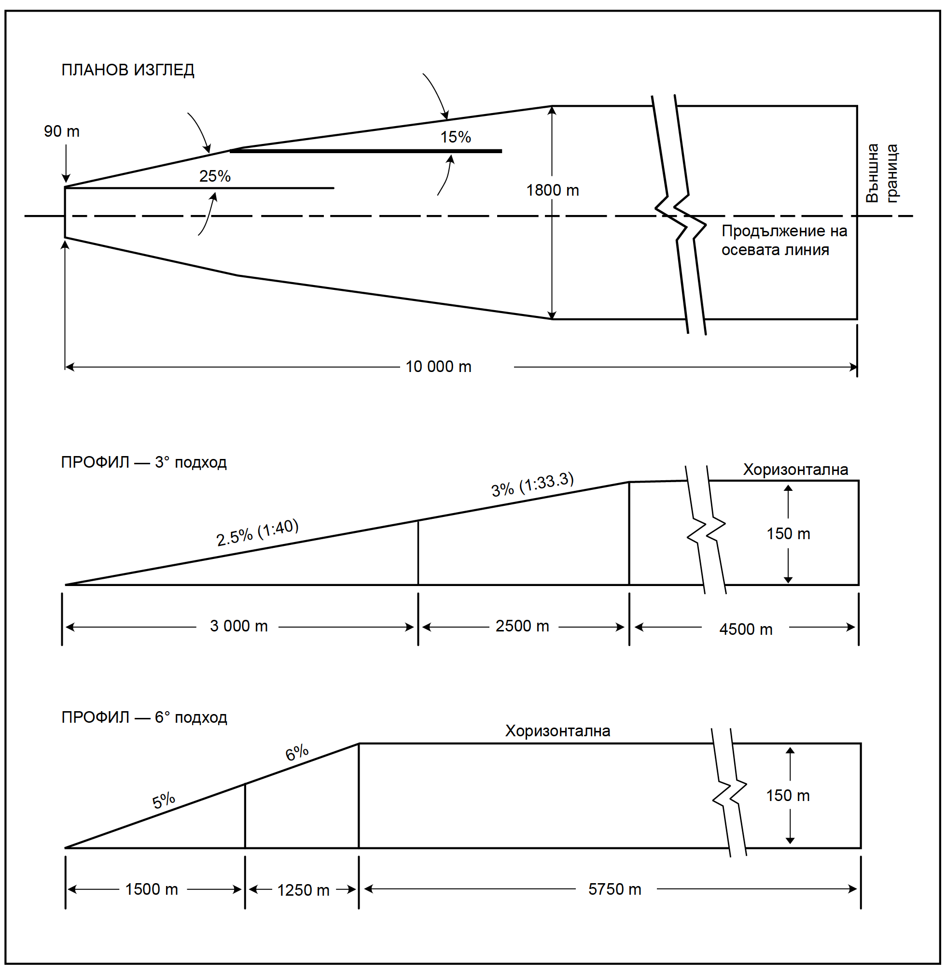

Фиг. 15-3. Повърхност на подхода за кацане за зона FATO, оборудвана за точен подход за кацане.
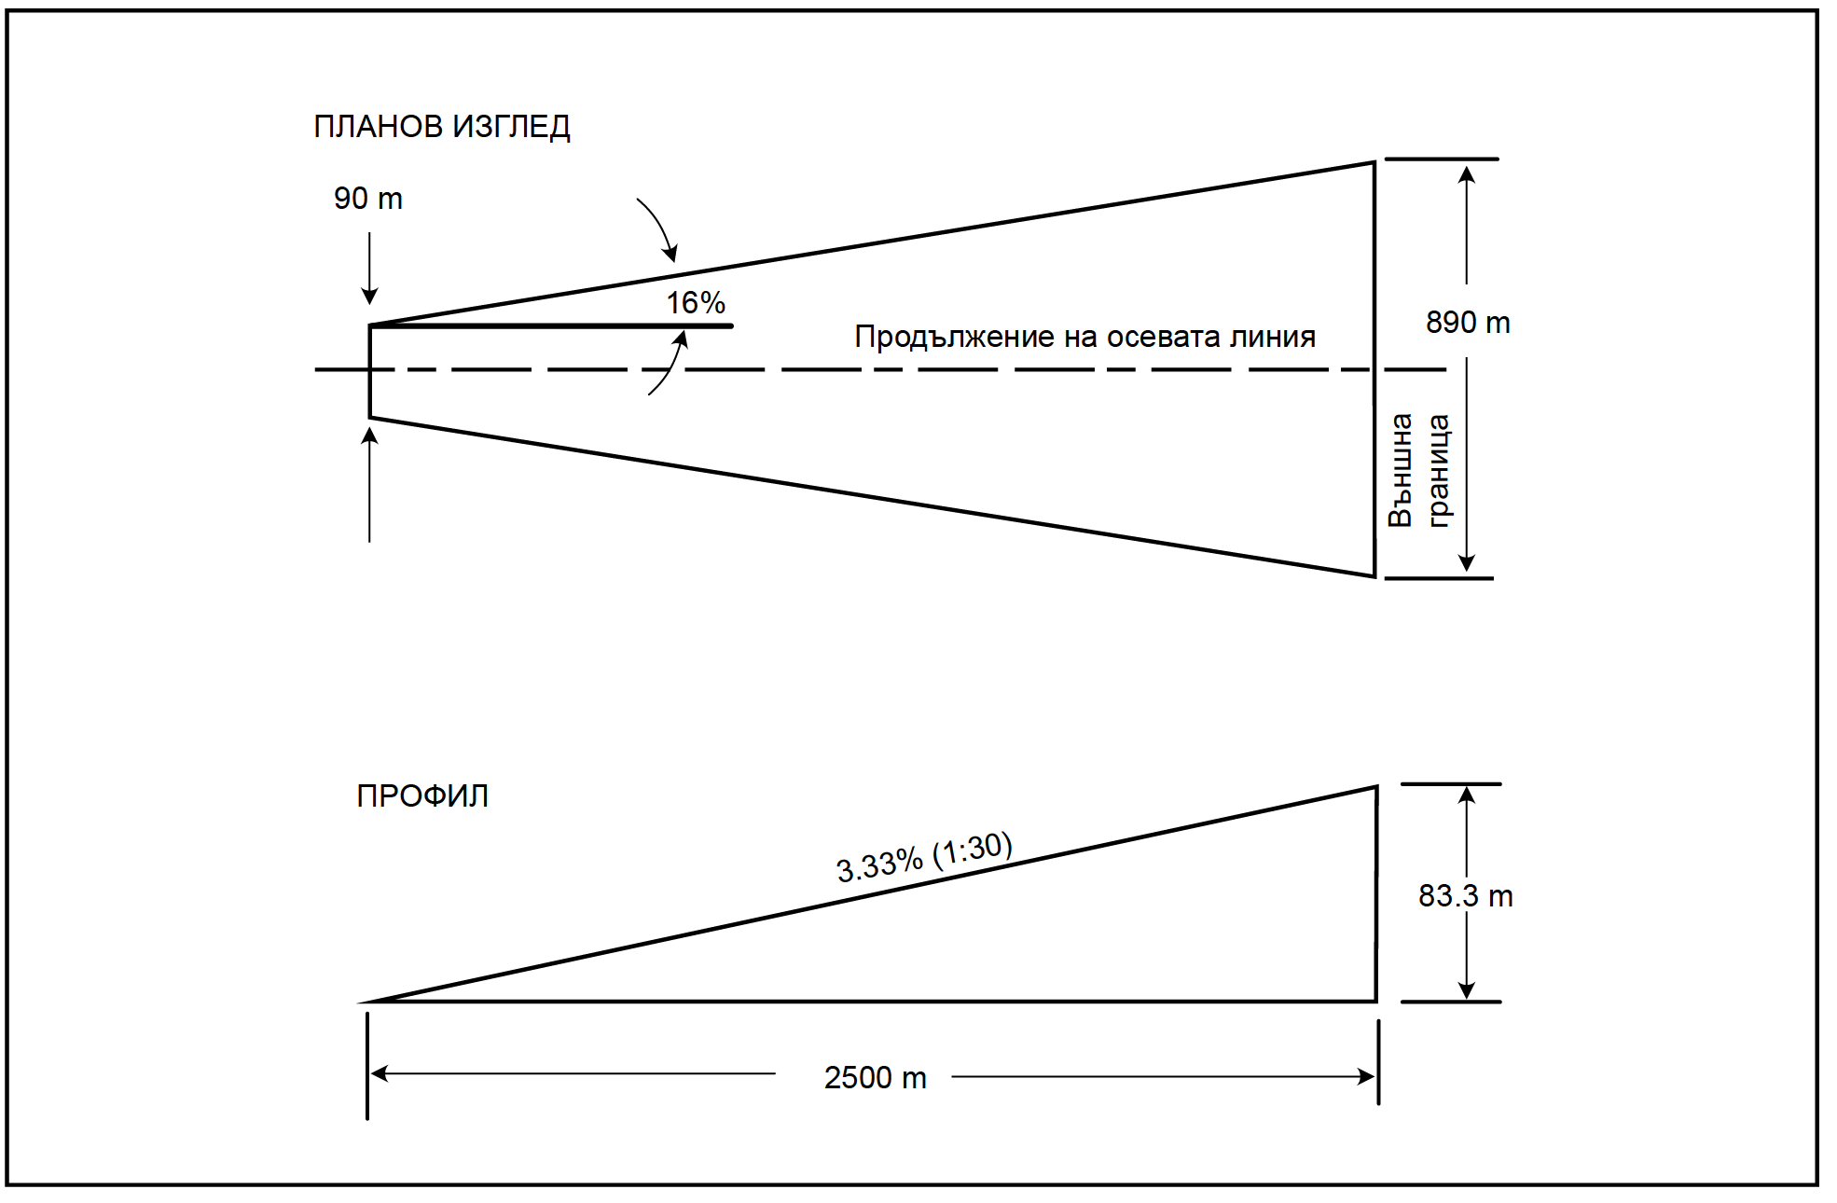
Фиг. 15-4. Повърхност на подхода за кацане за зона FATO, оборудвана за неточен подход за кацане.

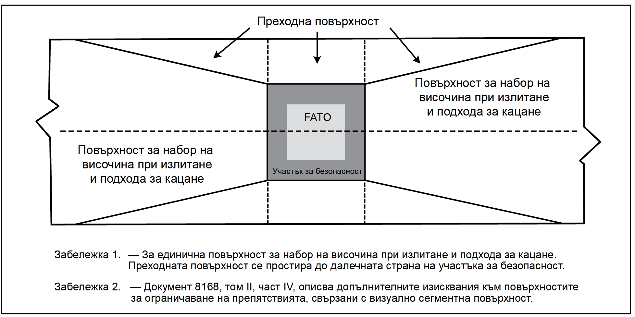
Фиг. 15-5. Преходни повърхности за зона FATO, оборудвана
за точен и/или неточен подход за кацане.

Таблица 15 -1. Размери и наклони на повърхностите, ограничаващи препятствията.
Оборудвана зона FATO (неточен подход за кацане)

Повърхност и размери
ПОВЪРХНОСТ НА ПОДХОДА ЗА КАЦАНЕ
Широчина на вътрешната граница  Разположение на вътрешната граница |  | Широчина на границата на зоната за безопасност
Първи сектор
Отклонение | - денем | 16%
 | - нощем
Дължина | - денем | 2500 m
 | - нощем
Външна широчина | - денем | 890 m
 | - нощем
Наклон (максимален) |  | 3.33%
Втори сектор
Отклонение | - денем | -
 | - нощем
Дължина | - денем | -
 | - нощем
Външна широчина | - денем | -
 | - нощем
Наклон (максимален) |  | -
Трети сектор
Отклонение | - денем | -
 | - нощем
Дължина | - денем | -
 | - нощем
Външна широчина | - денем
 | - нощем | -
Наклон (максимален) |  | -
ПРЕХОДНА
Наклон |  | 20%
Височина |  | 45 m

Таблица 15-2. Размери и наклони на повърхностите, ограничаващи препятствията.
Оборудвана зона FATO (точен подход за кацане)

Повърхност и размери | Подход за кацане под ъгъл 3⁰ |  |  |  | Подход за кацане под ъгъл 6⁰
 | Височина над зоната FATO |  |  |  | Височина над зоната FATO
 | 90 m  (300 ft) | 60 m  (200 ft) | 45 m  (150 ft) | 30 m  (100 ft) | 90 m  (300 ft) | 60 m  (200 ft) | 45 m  (150 ft) | 30 m  (100 ft)
ПОВЪРХНОСТ НА
ПОДХОДА ЗА КАЦАНЕ
Дължина на вътрешната граница | 90 m | 90 m | 90 m | 90 m | 90 m | 90 m | 90 m | 90 m
Разстояние от края на FATO | 60 m | 60 m | 60 m | 60 m | 60 m | 60 m | 60 m | 60 m
Отклонение на всяка страна до височината над FATO | 25% | 25% | 25% | 25% | 25% | 25% | 25% | 25%
Разстояние до височината над FATO | 1745 m | 1163 m | 872 m | 581 m | 870 m | 580 m | 435 m | 290 m
Широчина на височината над FATO | 962 m | 671 m | 526 m | 380 m | 521 m | 380 m | 307.5 m | 235
Отклонение до паралелния сектор | 15% | 15% | 15% | 15% | 15% | 15% | 15% | 15%
Разстояние до паралелния сектор | 2793 m | 3763 m | 4246 m | 4733 m | 4250 m | 4733 m | 4975 m | 5217 m
Широчина на паралелния сектор | 1800 m | 1800 m | 1800 m | 1800 m | 1800 m | 1800 m | 1800 m | 1800 m
Разстояние до външната граница | 5462 m | 5074 m | 4882 m | 4686 m | 3380 m | 3187 m | 3090 m | 2993 m
Широчина на  външната граница | 1800 m | 1800 m | 1800 m | 1800 m | 1800 m | 1800 m | 1800 m | 1800 m
Наклон на първия сектор | 2.5%  (1:40) | 2.5%  (1:40) | 2.5%  (1:40) | 2.5%  (1:40) | 5%  (1:20) | 5%  (1:20) | 5%  (1:20) | 5%  (1:20)
Дължина на първия сектор | 3000 m | 3000 m | 3000 m | 3000 m | 1500 m | 1500 m | 1500 m | 1500 m
Наклон на втория сектор | 3%  (1:33.3) | 3%  (1:33.3) | 3%  (1:33.3) | 3%  (1:33.3) | 6%  (1:16.66) | 6%  (1:16.66) | 6%  (1:16.66) | 6%  (1:16.66)
Дължина на втория сектор | 2500 m | 2500 m | 2500 m | 2500 m | 1250 m | 1250 m | 1250 m | 1250 m
Обща дължина на повърхността | 10000 m | 10000 m | 10000 m | 10000 m | 8500 m | 8500 m | 8500 m | 8500 m
ПРЕХОДНА
Наклон | 14.3% | 14.3% | 14.3% | 14.3% | 14.3% | 14.3% | 14.3% | 14.3%
Височина | 45 m | 45 m | 45 m | 45 m | 45 m | 45 m | 45 m | 45 m

Таблица 15-3. Размери и наклони на повърхностите, ограничаващи препятствията
ПРАВОЛИНЕЙНО ИЗЛИТАНЕ
Повърхност и размери |  | По прибори
ПОВЪРХНОСТ ЗА НАБИРАНЕ НА ВИСОЧИНА ПРИ ИЗЛИТАНЕ
Широчина на вътрешната граница |  | 90 m
Разположение на вътрешната граница |  | Границата или края на зоната, свободна от препятствия
Първи сектор
Отклонение | - денем | 30%
 | - нощем
Дължина | - денем | 2850 m
 | - нощем
Външна широчина | - денем | 1800 m
 | - нощем
Наклон (максимален) |  | 3.5%
Втори сектор
Отклонение | - денем | паралелно
 | - нощем
Дължина | - денем | 1510 m
 | - нощем
Външна широчина | - денем | 1800 m
 | - нощем
Наклон (максимален) |  | 3.5%*
Трети сектор
Отклонение | - денем | паралелно
 | - нощем
Дължина | - денем | 7640 m
 | - нощем
Външна широчина | - денем | 1800 m
 | - нощем
Наклон (максимален) |  | 2%
*Този наклон превишава градиента на набиране на височина с максимална маса и при един неработещ двигател на много от експлоатираните понастоящем вертолети

5. ВИЗУАЛНИ СРЕДСТВА
5.1. Светлини.
5.1.1.1 Ако в зоната FATO е инсталирана система светлини на подхода за осъществяване на неточни подходи за кацане, тогава такава система трябва да бъде с дължина най-малко 210 m.
5.1.2 Разпределението на светлините с постоянно излъчване трябва да съответства на илюстрация 2 на фиг. 84, освен когато посочената интензивност трябва да се увеличи три пъти за зони FATO за неточни подходи за кацане.

Таблица 15-4. Размери и наклони на повърхностите за ограничаване на препятствията

Повърхност и размери | Зона FATO за неточен подход за кацане
Дължина на вътрешната граница | Широчина на зоната за безопасност
Разстояние от края на зоната FATO | 60 m
Отклонение | 15%
Обща дължина | 2500 m
Наклон | PAPI | Aª - 0.57⁰
 | HAPI | A^{b} – 0.65⁰
 | APAPI | Aª -0.9⁰
- Както е указано във фиг. 26 към чл. 205
- Ъгъл на горната граница на сигнала „под глисадата“

